

IS Štatistický zberový portál
Príručka používateľa pre vykazujúce subjekty
© 2023 Tempest, a.s.
2016 Národná banka Slovenska
Všetky práva vyhradené.

Tempest a.s., Krasovského 14, 851 01 Bratislava
tel.: +421 (2) 502 67 111 - fax: +421 (2) 502 67 100
www.tempest.sk



Zoznam zmien v dokumente
Dátum | Verzia | Autor | Popis verzie a zmena oproti predchádzajúcej verzii
22.7.2014 | Draft1  1.01.01 | Andrea Morozová | Kapitoly všeobecné a pre moduly: SUB, PRV_EXT
15.7.2014 | 1.01.02 | Andrea Morozová,  Alexander Krišš | Zapracovanie pripomienok
18.7.2014 | 1.02.01 | Andrea Morozová | Kapitoly :  3 Metadáta,  4 Textové správy a notifikácie  5 Vykazovanie  6 Výstupy
8.9.2014 | 1.02.02 | Andrea Morozová,  Alexander Krišš | Zapracovanie pripomienok
10.9.2014 | 1.02.03 | Andrea Morozová | Zapracovanie pripomienok
26.9.2014 | 1.02.04 | Andrea Morozová | Zapracovanie pripomienok
13.10.2014 | 1.02.05 | Andrea Morozová | Zapracovanie pripomienok
17.10.2014 | 1.02.06 | Alexander Krišš | Kapitola 7: Aktualizácia verzie Java (JRE) na 1.7.0_67
7.11.2014 | 1.02.07 | Andrea Morozová | Zapracovanie pripomienok a aktualizácia:  Kapitola 2.5.7 Kontroly  Kapitola 1.2.2 Rozvrhnutie IS ŠZP
13.11.2014 | 1.02.08 | Andrea Morozová | Zapracovanie pripomienok
27.11.2014 | 1.02.09 | Andrea Morozová | Zapracovanie pripomienok
11.12.2014 | 2.01.02 | Andrea Morozová | Úprava veľkosti loga NESS
15.12.2014 | 2.02.01 | Andrea Morozová | Aktualizácia - zapracovanie ELZP č. 29, 30, 32
24.02.2015 | 2.02.02 | Andrea Morozová | Aktualizácia dokumentácie:  1.2.3 Ovládacie prvky IS ŠZP  ELZP č.33
06.03.2015 | 2.02.03 | Andrea Morozová | Aktualizácia dokumentácie: ELZP č.37
17.03.2015 | 2.02.04 | Andrea Morozová | Aktualizácia dokumentácie: ELZP č.35  Zapracovanie pripomienok
31.03.2015 | 3.01.01 | Miroslav Palkovič | Aktualizácia ku koncu skúšobnej prevádzky
04.06.2015 | 3.01.02 | Juraj Kyseľ, Zuzana Kohútová, Miroslav Palkovič | Aktualizácia po skúšobnej prevádzke:  Incident 36132
01.07.2015 | 3.01.03 | Juraj Kyseľ | Zapracovanie zmien na základe TP01  Zapracovanie dodatočných úprav aplikácie na základe incidentov a interných chýb
23.09.2015 | 3.01.04 | Juraj Kyseľ | Zapracovanie zmien zahŕňajúcich import kontrol a výpočtov  Zapracovanie hyperlinkov pre odkazy na kapitoly  Update verzie Java applet
16.10.2015 | 3.01.05 | Juraj Kyseľ | Zapracovanie zmien z opravy incidentov  Zapracovanie zmeny informačnej stránky IS ŠZP  Zakomponovaný dokument „Štruktúra XML“ do príručky
02.11.2015 | 3.01.06 | Juraj Kyseľ | Update verzie Java applet
03.11.2015 | 3.01.07 | Andrea Morozová | Príklad zníženia verzie JAVA
05.11.2015 | 3.01.08 | Juraj Kyseľ | Update verzie Java applet a verzií prehliadačov
16.11.2015 | 3.01.08 | Andrea Morozová | Update verzie Java applet a postup prihlásenia do IS SZP pri inštalácii rôznych verzií JAVA
08.12.2015 | 3.01.09 | Juraj Kyseľ | Doplnenie kapitoly „Správa XBRL detailu“  Aktualizácia kapitol so zmenami XBRL
05.02.2016 | 3.01.10 | Dominik Fúsek  Juraj Kyseľ | Zapracovanie zmenových požiadaviek TP02_ELZP_SZ_03 až SZ_07  Zapracovanie problematiky hodnôt v prázdnych dimenziách pre XBRL výkazy  Zapracovanie exportu vzoru výkazu do XML
20.04.2016 | 3.01.11 | Mgr. Kyseľ | Aktualizované kapitoly týkajúce sa XBRL – 2.7, 5.1.2.1, 5.1.7 a kap. 5.2.4
16. 06. 2016 | 3.02.12 | Dominik Fúsek | Zapracovanie problematiky výkazníctva ESMA AIFMD
27. 07. 2016 | 3.03.01 | Juraj Kyseľ | Zapracovanie zmien pre SZ_12 a SZ_13
24. 08. 2016 | 3.03.01 | Juraj Kyseľ | Zapracovanie zmien pre SZ_26
30. 09. 2016 | 3.03.02 | Juraj Kyseľ | Zapracovanie zmien pre SZ_24
11.11.2016 | 3.03.03 | Juraj Kyseľ | Zapracovanie pripomienok
20.12.2016 | 3.03.04 | Juraj Kyseľ | Zapracovanie zmien – zmeny FTŠ, protokoly kontrol, Web Start
22. 12. 2016 | 3.03.05 | Dominik Fúsek | Aktualizácia vybraných screenshotov
28.12.2016 | 3.05.00 | Vydanie v NBS – zosúladenie čísla vydania verzie dokumentácie s buildom | Jana Beleš Hurtová,  Jozef Piváček
29.06.2017 | 3.06.00 | Juraj Kyseľ | Doplnenie kapitol ohľadom funkcionality TREM – 2.5 a 6.4
21.08.2017 | 3.06.01 | Juraj Kyseľ | Zapracovanie pripomienky k TREM
04.10.2017 | 3.06.02 | Juraj Kyseľ | Aktualizácia nastavenia Web Start
03.11.2017 | 3.06.03 | Juraj Kyseľ | Aktualizácia kapitol k TREM II
02.01.2018 | 3.06.04 | Zuzana Kohútová | Zapracovanie pripomienok
15.01.2018 | 4.01.01 | Juraj Kyseľ | Zapracovanie pripomienok k TREM II a k Web Startu
27.03.2018 | 4.01.02 | Dominik Fúsek | Zapracovanie zmenových požiadaviek SZ_39 až SZ_41  Detailizácia práce s certifikátmi
20.04.2018 | 4.01.03 | Dominik Fúsek | Zapracovanie pripomienok NBS k verzii 4.01.02
04.01.2019 | 4.01.04 | Dominik Fúsek | Zapracovanie SZ_45  Zapracovaný incident 85457
19.02.2019 | 4.01.05 | Dominik Fúsek | Zapracovanie pripomienok k verzii 4.01.04
18.03.2019 | 4.02.00 | Dominik Fúsek | Vydanie v NBS
03.05.2019 | 4.02.01 | Dominik Fúsek | Zmena loga NBS v úvode dokumentu a na screenshotoch
17.12.2019 | 4.02.02 | Dominik Fúsek | Zapracovanie SZ_56
01.04.2020 | 4.02.03 | Dominik Fúsek | Zapracovanie SZ_61
22.9.2020 | 4.02.04 | Dominik Fúsek | Vydanie verzie v NBS
21.12.2020 | 4.02.05 | Dominik Fúsek | Zapracovanie SZ_58, 66
24.11.2021 | 4.02.06 | Dominik Fúsek | Zapracovanie žiadosti 137017
05.08.2022 | 5.00.04 | Tomáš Kuša | Zapracovanie požiadaviek 15.3, 15.4, 15.7, 15.8, TE_03
12.01.2023 | 5.00.05 | Tomáš Kuša | Zapracovanie požiadaviek 1.1, 1.2, 1.3, 1.4, 16.11.4, TE_02
10.05.2023 | 5.00.06 | Tomáš Kuša | Zapracovanie požiadaviek 12, 16.8, 16.9, 8, 3, 11
27.03.2024 | 5.00.07 | Tomáš Kuša | Zapracovanie požiadaviek 16.1, 16.11, 16.27, 16.23, 16.24, 16.7, 16.3, 16.4, 16.15, 16.19, 16.17, 16.6, 16.13, 14, 10, 1.5, 9, 16.2, 16.20, 7, 16.18, TE_15

OBSAH
Zoznam zmien v dokumente 2
OBSAH 4
1. Základné pojmy a ovládanie IS ŠZP 7
1.1 Základné pojmy 7
1.2 Ovládanie IS ŠZP 13
1.2.1 Prihlásenie externého používateľa do IS ŠZP 14
1.2.2 Rozvrhnutie IS ŠZP 15
1.2.3 Ovládacie prvky IS ŠZP 22
1.2.4 Multijazyčnosť 37
1.3 Dashboard 40
1.3.1 Používateľský dashboard 40
1.3.2 Widgety (dlaždice) 45
2. Metadáta 47
2.1 Číselníky 49
2.1.1 Detail číselníka 50
2.1.2 Prvky číselníka 53
2.2 Zoskupenia 58
2.2.1 Detail zoskupenia 59
2.2.2 Prvky zoskupenia 61
2.3 Aliasné skupiny 64
2.3.1 Detail aliasnej skupiny 64
2.3.2 Prvky aliasnej skupiny 65
2.4 Hierarchie 69
2.4.1 Detail hierarchie 69
2.4.2 Prvky hierarchie 71
2.5 Triedy 74
2.5.1 Detail triedy 75
2.5.2 Filtre triedy 81
2.6 Individuálne triedy 83
2.6.1 Detail individuálnej triedy 85
2.7 Vlastnosti 88
2.7.1 Detail vlastnosti 89
2.8 XSD schémy 91
2.8.1 Verzie schémy 92
2.8.2 Kontroly 94
2.9 Vzory výkazov 97
2.9.1 Prehľad vzorov výkazov 97
2.9.2 Štruktúra verzie vzoru výkazu 101
2.9.3 Verzie vzoru výkazu 112
2.9.4 Detail verzie vzoru výkazu 129
2.9.5 Metodika a zodpovedné osoby 130
2.9.6 Časť verzie vzoru výkazu 131
2.9.7 Vykazovacie povinnosti 136
2.9.8 Kontroly 138
2.9.9 Kontrola kombinácií 140
2.10 Vzory individuálnych výkazov 141
2.11 Medzivýkazové kontroly 143
2.11.1 Detail skupiny vzorov 146
2.11.2 Verzie vzorov v skupine s prioritou vykazovania 150
2.11.3 Verzie vzorov v skupine bez priority vykazovania 151
2.11.4 Detail kontrol 152
2.12 Vzory výstupov 154
2.12.1 Prehľad vzorov výstupov 155
2.12.2 Štruktúra verzie vzoru výstupu 158
2.12.3 Verzie vzoru výstupu 167
2.12.4 Detail verzie vzoru výstupu 172
2.12.5 Časti verzie vzoru výstupu 175
2.12.6 Subjekty a sumarizačné skupiny 178
2.12.7 Kontroly 180
3. Subjekty 182
3.1 Zoznam subjektov 183
3.1.1 Zmena subjektu 184
3.1.2 Kontaktné osoby - používatelia 185
3.1.3 Zastupovanie subjektu 197
3.1.4 Predchodcovia a nasledovníci subjektu 200
4. Textové správy a notifikácie 202
4.1 Textové správy 203
4.1.1 Zobrazenie textovej správy 205
4.1.2 Vytvorenie textovej správy 209
4.1.3 Pripojenie súboru k správe 215
4.1.4 Odoslanie používateľskej správy 216
4.1.5 Odstránenie prijatej správy 219
4.2 Notifikácie 221
4.2.1 Nastavenie notifikácií 222
4.2.2 Zobrazenie notifikácie 226
4.2.3 Odstránenie starších notifikácií 229
5. Vykazovanie 230
5.1 Vykazovanie 231
5.1.1 Výber vzorov výkazov 232
5.1.2 Správa verzií výkazu 245
5.1.3 Správa komentárov 272
5.1.4 Správa vyjadrení 282
5.1.5 Tvorba obsahu 301
5.1.7 Položkový zber 342
5.1.8 Správa detailu 352
5.1.9 Správa kontrol 373
5.1.10 Porovnanie verzií výkazu 374
5.1.11 História položky 375
5.1.10 Zmena stavu výkazu 376
5.1.11 Odoslanie 380
5.2 Schvaľovanie 381
5.2.1 Výber vzorov výkazov 382
5.2.2 Zobrazenie verzií výkazu 387
5.2.3 Zobrazenie detailu výkazov 389
5.2.4 Export výkazu 407
5.2.5 Zobrazenie obsahu verzie 408
5.2.6 Zmena stavu výkazu 412
5.2.7 Odoslanie 414
5.3 Výber dát 423
5.3.1 Výber vzoru výkazu 424
5.3.2 Zobrazenie výkazov 429
5.3.3 Zobrazenie obsahu výkazu 430
5.3.4 Export verzie výkazu 432
6. ESMA 433
6.1 Reporty MiFIR 434
6.1.1 Nahrávanie a zobrazenie reportov 436
6.1.2 Štruktúra reportu 446
6.1.3 Správa reportov 450
6.2 Transakcie 473
6.2.1 Zobrazenie transakcií 475
6.2.2 Zobrazenie výsledku transakcií 482
6.2.3 Správa komentárov 485
6.3 CSDR 489
6.3.1 Nahrávanie a zobrazenie reportov 491
6.3.2 Štruktúra reportu 499
6.3.3 Správa reportov 500
7 Výstupy 521
7.1 Štandardné výstupy 522
7.1.1 Výber výstupu 523
7.1.2 Zobrazenie výstupov 528
7.1.3 Zobrazenie obsahu výstupu 529
7.1.4 Správa vyjadrení 531
7.1.5 Export výstupu 534
8 Požiadavky na klientsku stanicu 537
9 Prílohy 547
9.1 Príloha č. 1 príručky používateľa pre vykazujúce subjekty 547
Protokol o odovzdaní a prevzatí certifikátu 547
9.2 Príloha č. 2 príručky používateľa pre vykazujúce subjekty 549
9.2.1 Proces registrácie vykazujúceho subjektu k IS ŠZP 549
9.3 Príloha č. 3 príručky používateľa pre vykazujúce subjekty 557
Žiadosť o pridelenie prístupových práv správcu IS ŠZP v subjekte 558
9.4 Príloha č. 4 príručky používateľa pre vykazujúce subjekty 559
Nahlasovanie incidentov 559
9.5 Príloha č. 5 príručky používateľa pre vykazujúce subjekty 561
9.5.1 Štruktúra XML verzie výkazu 561

Základné pojmy a ovládanie IS ŠZP

Táto časť používateľskej dokumentácie je venovaná vysvetleniu základných pojmov, ovládacích prvkov, grafických webových rozhraní a prístupu do informačného systému „Štatistický zberový portál“.

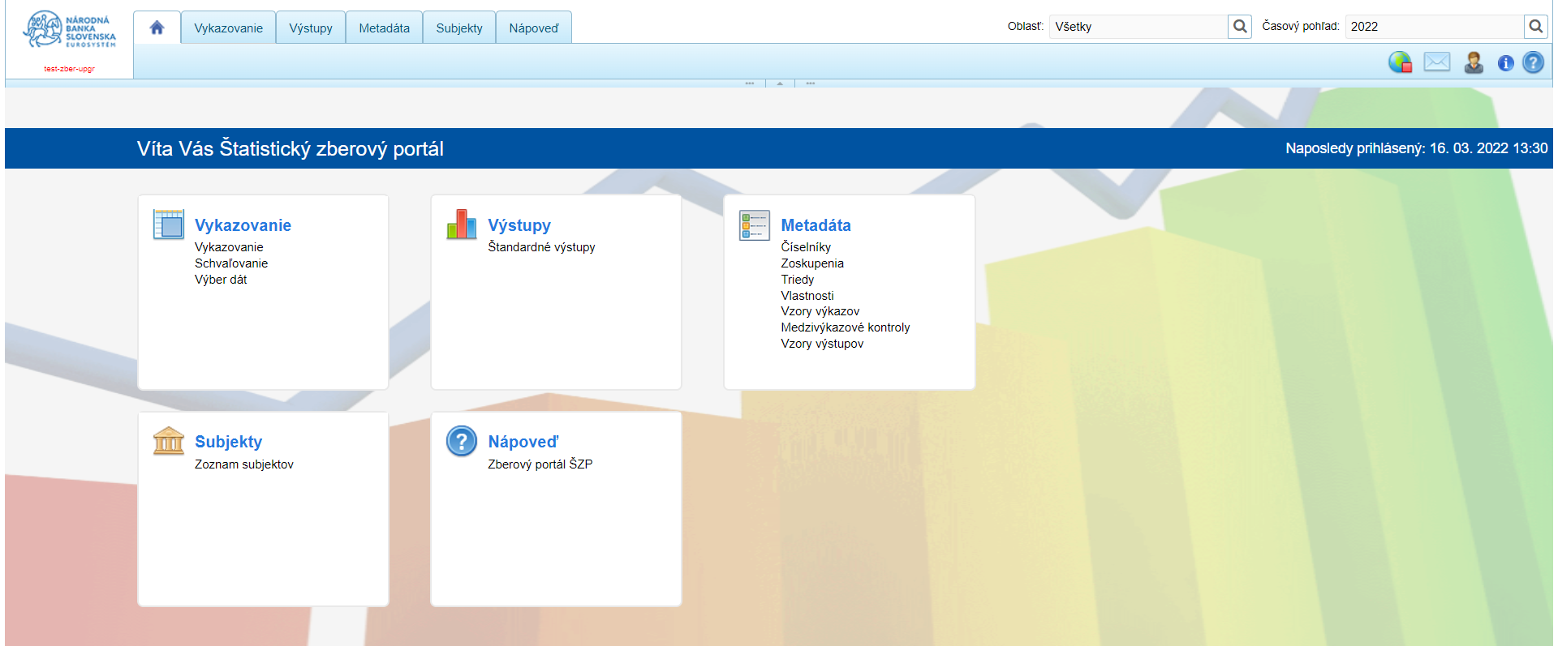

Základné pojmy

VÝKAZY

Vzor výkazu je objekt obsahujúci množinu prvkov, ktoré spolu vecne súvisia.

Zodpovedná osoba slúži pre evidenciu osôb a ich rolí pre konkrétny vzor výkazu.

Verzia vzoru výkazu reprezentuje pohľad na obsah vzoru výkazu platný v definovanom časovom období.
Metodická príloha vzoru reprezentuje dokument s podkladmi od metodika vzoru výkazu, ktorý tvorí prílohu vzoru. Má jednoznačnú väzbu na verziu vzoru výkazu.
Časť vzoru výkazu má jednoznačnú väzbu na verziu vzoru výkazu. Pre každú verziu vzoru výkazu môže existovať nezávislá množina častí. Obsahuje základné evidenčné atribúty, ktoré sú spoločné pre všetky typy častí vzoru výkazu a ďalej sa delí na jednotlivé špecifické typy častí vzoru výkazu.
Statická časť vzoru predstavuje časť, v ktorej sú obsiahnuté iba položky so statickým popisom - úplné dátové položky. Pre každú takú položku je možné vykázať iba jednu hodnotu.
Dynamická časť vzoru predstavuje časť, ktorá obsahuje neúplné dátové položky s aspoň jednou voľnou dimenziou, ktoré sú vykazované ako jednotlivé riadky s definíciou v stĺpcoch.
Staticko-dynamická časť je kombináciou statickej časti, ktorú je možné vykázať opakovane. Jednotlivé vykázané časti sa líšia hodnotou dimenzie karty.
Uložený súbor je príloha, ktorá definuje, že pri vykazovaní je nutné zaslať aj prílohu výkazu vo forme priloženého súboru (napr. výročná správa).

Grafická reprezentácia časti vzoru predstavuje grafický popis, napr. vo formáte XML. V rámci grafického popisu budú uložené informácie, ktoré nemajú vecnú väzbu na metadáta IS ŠZP.

Keikai (pôvodne Spreadsheet) je tabuľkový procesor, t.j. program spracovávajúci tabuľku informácií resp. matica. V IS ŠZP je reprezentovaný ako zošit obsahujúci listy, t.j. jednotlivé časti výkazu/výstupu. Zošit predstavuje grafickú podobu výkazu / výstupu s jednotlivými časťami.

Pole hlavičky časti (typ bunky „Naviazaná na ŠZP) zobrazuje informácie, ktoré sú k dispozícii až pri vykazovaní, ako je: vykazujúci subjekt, obdobie vykazovania, stav verzie výkazu.

Bunka časti vzoru predstavuje jednu bunku časti výkazu, ktorá má väzbu na metadáta potrebné pre vykazovanie, tzn. primárne položky. Pre dynamické časti platí, že bunky dynamického riadku sú zviazané príslušným popisom (bunky pre kľúčové stĺpce definujúce dynamické dimenzie a vykazované položky s dynamickými dimenziami). Súčtové alebo dopočítavané bunky obsahujú položky so statickým popisom (bez dynamickej dimenzie). Bunka časti vzoru obsahuje identifikátory riadku a stĺpca, v ktorých sa nachádza. Grafické formátovanie bunky a organizácia položiek do riadkov a stĺpcov je súčasťou Grafickej reprezentácie časti vzoru.

Bunka kľúčového stĺpca obsahuje väzbu na popisnú dimenziu a skupinu prvkov z číselníka (prípustná množina prvkov). Bunky kľúčových stĺpcov sú definované iba pre dynamické časti vzorov.

Dimenzia karty je obdoba kľúčového stĺpca v dynamickej časti vzoru výkazu. Má jednoznačnú väzbu na staticko-dynamickú časť, na popisnú dimenziu a skupinu prvkov z číselníka (prípustná množina prvkov). Grafické umiestnenie poľa pre zápis dimenzie karty je súčasťou entity Grafická reprezentácia časti vzoru.

Vykazovaná bunka je bunka, ktorá je jednoznačne naviazaná na položku. Bunka tak môže obsahovať hodnotu, ktorú vypĺňa vykazujúci subjekt pri vykazovaní alebo je hodnota vypočítavaná.

Vypočítavaná bunka je bunka, za ktorú sa automaticky vypočíta hodnota z hodnôt vykazovaných buniek, napr. súčet, výpočet. Má svoj algoritmus odvodenia (výpočtu hodnoty). Je jednoznačne naviazaná na položku (väzbu dedí od vykazovanej položky).

Nevykazovaná bunka je bunka, ktorá je označená, že nie je vykazovaná ani vypočítavaná. Nemá väzbu na položku.
Vykazovaná bunka nad dátovým typom je vykazovaná bunka, ktorá má väzbu na dátový typ. Dátový typ špecifikuje formát hodnoty, ktorú subjekt môže do bunky vyplniť.

Vykazovaná bunka nad číselníkom je vykazovaná bunka, ktorá má väzbu na číselník. Jej hodnotou je konkrétny prvok číselníka. Obor hodnôt bunky je definovaný väzbou na zoskupenie číselníka.

VÝSTUPY

Používateľský výstup predstavuje ad hoc výstup vytvorený používateľom, ktorý je po jeho definovaní možné uložiť a sprístupniť ďalším používateľom.

Dashboard slúži na zobrazenie rýchleho prehľadu vytvorených výstupov. Zobrazuje informácie zo štandardných a používateľských výstupov.

Okno dashboardu je jedno okno na ploche dashboardu. Používateľ má možnosť si založiť ľubovoľný počet okien a do každého okna si vložiť potrebné výstupy.

Vzor výstupu identifikuje jeden typ výstupného objektu. Jeho obsah sa mení v čase a je zachytený v jednotlivých verziách vzoru výstupu.

Dimenzionálny filter definuje dátovú kocku z dátového skladu. Obsahuje väzbu na množinu dimenzií s definovanými obmedzeniami.

METADÁTA

Metadáta sú metodické informácie o dátach (vykazovaných hodnotách). Zahŕňajú metodické informácie o súvisiacich výkazoch (definície, súbory s metodickými informáciami), informácie o vecnom obsahu vykazovaných buniek (položky, popisy položiek pomocou ekonomického modelu), súvisiace číselníky, prvky číselníkov, triedy a dimenzie.

Modul IS ŠZP– napr. „Číselníky“, „Zoskupenia“, „Triedy“ ....

ČÍSELNÍKY A ZOSKUPENIA
Číselník je objekt obsahujúci množinu prvkov, ktoré spolu vecne súvisia.
Prvok číselníka je jednotka obsahu číselníka definovaná unikátne kódom. V rámci svojich verzií obsahuje ďalšie atribúty.
Verzia prvku číselníka obsahuje informácie (atribúty) prvku číselníka platné v rozsahu platnosti verzie prvku číselníka.
Hierarchia je jednoznačný, necyklický rozpad číselníka na strom prvkov.
Hierarchická väzba prvkov číselníka je vzťah medzi nadriadeným a podriadeným prvkom číselníka v rámci konkrétnej verzie hierarchie číselníka.
Zoskupenie prvkov číselníka je vybraná množina prvkov daného číselníka (napr. vybraná množina mien z číselníka mien).
Verzia zoskupenia obsahuje množinu prvkov zoskupenia k dátumu platnosti verzie zoskupenia.

TRIEDY A VLASTNOSTI
Trieda vymedzuje vecnú oblasť dát evidovaných v IS ŠZP. Obsahuje množinu vlastností, ktoré tvoria vecný základ pre popis množiny dátových položiek, ktoré spolu vecne súvisia.
Trieda vlastností je špecifickým typom triedy, ktorá vždy obsahuje „Dimenziu vlastností“.
Vlastnosť vyjadruje konkrétnu vlastnosť dátových položiek (napr. periodicita, mena, sektor, názov cenného papiera, krajina emitenta cenného papiera).
Filter definuje pre triedu podmnožinu jej dimenzií. Účelom filtra je zefektívniť prácu s triedami tým, že namiesto plnej množiny dimenzií triedy sa bude pracovať len s dimenziami definovanými na filtri.

Vlastnosť v triede. Väzba medzi vlastnosťou a triedou. Vlastnosť môže byť v triede použitá v role dimenzie alebo je prvkom dimenzie vlastností. Vlastnosť môže byť v triede použitá len raz.

Dimenzia vyjadruje zložku multidimenzionálneho popisu dátových položiek (napr. periodicita, mena, sektor, vlastnosť). Dimenzia je odvodená od konkrétnej vlastnosti (preberá všetky atribúty vlastnosti (kód, názov, a pod.) alebo sa jedná o špecifickú dimenziu vlastností, ktorá je v IS ŠZP pevne definovaná.
Dimenzia vlastností je špecifická dimenzia, ktorá sa používa v triedach vlastností. Vlastnosti evidované v IS ŠZP sú v daných triedach prvkami tejto dimenzie.
Dimenzia v triede. Väzba medzi triedou a dimenziou predstavuje dimenzie obsiahnuté v triede. Dimenzia má v triede definované poradie, povinnosť.
Dimenzia vo vnútri triedy. Určuje príslušnosť dimenzie vo filtri.
Prvok dimenzie vlastností v triede. Zoznam vlastností v triede vlastností, ktoré v danej triede nie sú dimenziou, ale prvkom dimenzie vlastností.

SUBJEKTY

SPRÁVA SUBJEKTOV
Subjekt je akákoľvek organizačná jednotka, ktorá má vzťah k IS ŠZP z hľadiska vykazovania vlastných dát do NBS (vykazujúci subjekt) alebo zastupovania vykazujúcich subjektov pri vykazovaní ich dát do NBS (zastupujúci subjekt) alebo prístupu k dátam IS ŠZP.

Atribúty subjektu evidované s časovou platnosťou (história).
Subjekt v kategórii subjektov je zaradený subjekt do konkrétnej kategórie subjektov v danom časovom období.
Kontaktná osoba je akákoľvek osoba evidovaná v IS ŠZP k evidovanému subjektu. Nemusí mať prístup do IS ŠZP. Kontaktná osoba s prístupom do IS ŠZP je externý používateľ IS ŠZP.

Externý používateľ je osoba s prístupom do IS ŠZP. Externý používateľ je vždy kontaktnou osobou jedného vykazujúceho subjektu evidovaného v IS ŠZP.
Zastupovanie eviduje jeden vzťah zastupovania zo strany zastupujúceho subjektu. Konkrétne zastupovanie je vymedzené pre vzor výkazu alebo skupinu vzorov výkazov a vzťahuje sa k jednému zastupovanému subjektu alebo skupine zastupovaných subjektov.

Vymedzenie vzorov výkazov pre zastupovanie. Môže byť špecifikované pre skupinu vzorov výkazov alebo jeden konkrétny vzor výkazu.
Vymedzenie zastupovaných subjektov pre zastupovanie. Môže byť špecifikované pre kategóriu subjektov alebo jeden konkrétny subjekt.
Zlúčenie subjektov. Vzťah medzi predchodcom a nasledovníkom definujúci zlúčenia subjektov.
Prístupové údaje používateľa sú dané typom autentifikácie (jednofaktorová, dvojfaktorová).
Jednofaktorová autentifikácia je autentifikácia menom a heslom.
Dvojfaktorová autentifikácia je autentifikácia menom, heslom a certifikátom.
Prístupové údaje (heslo) používateľa slúžia na autentifikáciu menom a heslom. Pravidlá (syntax hesla, doba exspirácie) sú definované bezpečnostnou politikou NBS.
Certifikát externého používateľa je certifikát vydaný certifikačnou autoritou NBS alebo kvalifikovaný certifikát vydaný verejnou certifikačnou autoritou.
Externá rola je rola vymedzujúca rozsah prístupových práv externých používateľov z hľadiska dostupnej funkcionality v rámci Zberového portálu IS ŠZP.
Priradenie konkrétnej externej role je priradenie danej role konkrétnemu externému používateľovi.
Vymedzenie externej role používateľa vymedzuje rozsah dát, ku ktorému sa konkrétne priradenie externej role vzťahuje. Vymedzenie sa vzťahuje ku vzoru výkazu, skupine vzorov výkazov alebo zastupovaniu subjektu.
Vymedzenie role je bližšia špecifikácia prístupu na objekty danej role priradenej konkrétnemu používateľovi.
Vymedzenie vzoru výkazu určuje vzor výkazu, ku ktorému sa externá rola vzťahuje.
Vymedzenie skupiny vzorov výkazov určuje skupinu vzorov výkazov, ku ktorému sa externá rola vzťahuje.
Vymedzenie zastupovania určuje zastupovaný subjekt, ku ktorému sa externá rola vzťahuje.

SKUPINY
Skupina objektov slúži na rozdelenie objektov evidovaných v ŠZP (napr. číselníky, triedy, dimenzie, vzory výkazov, vzory výstupov, subjekty) do skupín pre prehľadnú orientáciu v množine objektov.
Skupina vzorov výkazov je špecifickou skupinou objektov určená pre zoskupovanie vzorov výkazov a definovanie oprávnení ku skupinám vzorov výkazov.
Skupina vzorov výstupov je špecifickou skupinou objektov určená pre zoskupovanie vzorov výstupov za účelom organizácie výstupov z hľadiska výpočtu a prezentácie výstupných dát.
Kategória subjektov je špecifickou skupinou objektov určená pre základné rozdelenie všetkých subjektov evidovaných v ŠZP (napr. banky, poisťovne, správcovské spoločnosti atď.).

Hierarchická väzba skupiny objektov definuje hierarchické vzťahy medzi skupinami objektov.

Zberový portál
Zberový portál predstavuje webovú aplikáciu určenú pre prezentáciu a zber údajov formou výkazov od externých používateľov z vykazujúcich subjektov, ktorí pristupujú do systému a využívajú jeho služby. Poskytuje prístup k informáciám pre vykazujúci subjekt a jeho používateľov (metodiky, zoznamy odoslaných výkazov a pod.).
Komunikácia pre vkladanie výkazov do systému je šifrovaná pomocou HTTPS protokolu.

Ovládanie IS ŠZP

Odkazy na web adresy:
Informačná stránka IS ŠZP:
http://www.nbs.sk/sk/statisticke-udaje/statisticky-zberovy-portal
Produkčné prostredie IS ŠZP:
Zberový portál IS ŠZP: https://szp.nbs.sk
Štatistický portál IS ŠZP: https://aszp.nbs.sk
Testovacie prostredie IS ŠZP:
Zberový portál: https://szp-t.nbs.sk
Štatistický portál: https://aszp-t.nbs.sk

Požiadavky na klientsku stanicu sa nachádzajú v kapitole 7 POŽIADAVKY NA KLIENTSKU STANICU.
Proces registrácie vykazujúcich subjektov je popísaný v prílohe č. 2 (Proces registrácie vykazujúceho subjektu k IS ŠZP).

V prípade zobrazenia chybového hlásenia v IS ŠZP je potrebné zaslať informácie na identifikovanie príčiny vzniku chyby. Popis informácií potrebných pri nahlasovaní incidentov sa nachádza v prílohe č. 4 (Nahlasovanie incidentov).

Prihlásenie externého používateľa do IS ŠZP

Prihlásenie je riešené samostatne mimo systém ŠZP v dokumentácii „TS CSI: technologická služba Centrálna správa identít“.

Rozvrhnutie IS ŠZP

Po prihlásení do IS ŠZP sa zobrazí nasledovná obrazovka:

Obr. 1.2-23 Úvodná obrazovka IS ŠZP

Obrazovka IS ŠZP pozostáva zo záhlavia a plochy obrazovky.
Zobrazenie informácií v IS ŠZP závisí od nastavenia používateľského kontextu, ktoré je používané pre prezentáciu informácií IS ŠZP používateľa, pokiaľ používateľ toto nastavenie nezmení.
Používateľský kontext, ktorý pozostáva z nastavenia:
- prístupových práv používateľa, ktoré sú dané rolou, ktorú má používateľ priradenú. Prihlásený používateľ môže mať priradených viac rolí. V IS ŠZP pracuje používateľ vždy s prístupom daným zjednotením priradených rolí.
- časového pohľadu - prednastaveným časovým pohľadom je aktuálny kalendárny rok (platí jednotne pre štatistický, zberový aj interný portál).
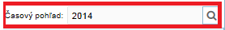
Obr. 1.2-24 Časový pohľad
- oblasti - predvoleným nastavením skupiny objektov pre externého používateľa zberového portálu je skupina objektov priradená danému subjektu. Prezentované sú objekty z tejto skupiny.
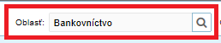
Obr. 1.2-25 Oblasť
- subjektu - predvoleným nastavením subjektu na zberovom portáli je subjekt, ku ktorému sa vzťahuje prihlásený externý používateľ.
Záhlavie IS ŠZP pozostáva z:
- loga Národnej banky Slovenska,
- navigácie – jednotlivé záložky a moduly aplikácie,
- globálneho kontextu – rozbaľovacie menu pre nastavenie globálneho kontextu,
- informačnej časti – zobrazuje informáciu o prihlásenom používateľovi, odkaz na odhlásenie z aplikácie a ikonu nápovede, verzie aplikácie, správy a notifikácie.

Obr. 1.2-26 Záhlavie IS ŠZP

Zobrazenie záhlavia je nezávislé od zobrazenia jednotlivých modulov, t.j. pri prechádzaní z jedného modulu do druhého modulu sa nemení.
Nastavenie aktuálneho používateľského kontextu ovplyvňuje množinu prezentovaných objektov a dostupnej funkcionality.
Používateľ môže nastaviť:
- časový pohľad – prostredníctvom nastavenia globálneho kontextu,
- oblasť – (skupinu objektov) – prostredníctvom nastavenia globálneho kontextu.

V globálnom kontexte je možné nastaviť:
- oblasť,
- časový pohľad.

Nastavenie časového pohľadu
Nastavenie časového pohľadu má vplyv na množinu prezentovaných objektov IS ŠZP. Používateľ klikne na ikonu „lupa“ v poli pre časový pohľad:
Obr. 1.2-27 Nastavenie časového pohľadu

Zobrazí sa rozbaľovacie menu:

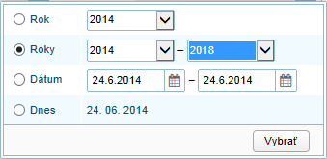
Obr. 1.2-28 Rozbaľovacie menu časového pohľadu

Používateľ môže zvoliť:
- Rok – konkrétny rok, ktorý vyberie prostredníctvom rozbaľovacieho zoznamu.
- Roky – pre výber intervalu rokov.
- Dátum – pre zadanie intervalu definovaného konkrétnymi dátumami.
- Dnes – zvolí práve aktuálny deň.

Potvrdením funkčného tlačidla „Vybrať“ sa nastaví definovaný časový pohľad:
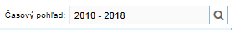
Obr. 1.2-29 Nastavený časový pohľad

Nastavenie oblasti skupiny objektov
Používateľ otvorí zoznam skupín objektov kliknutím na ikonu „lupa“:
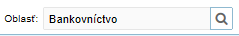
Obr. 1.2-30 Nastavenie skupiny objektov

Zobrazí sa zoznam skupín, v ktorých sa nachádza subjekt používateľa:

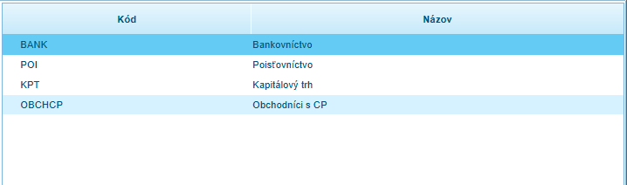
Obr. 1.2-31 Zoznam skupín objektov
Následne vyberie požadovanú skupinu objektov a nastavenie potvrdí dvojklikom ľavého tlačidla myši alebo funkčným tlačidlom „Vybrať“

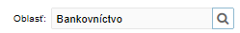
Obr. 1.2-32 Nastavená skupina objektov

Externý registrovaný používateľ môže nastaviť skupinu objektov nastavenú pre zberový portál, ktorá zodpovedá kategórii subjektov, do ktorej je subjekt zaradený.

Nastavenie subjektu

V moduloch, ktoré sa týkajú spracovania výkazov za vykazujúce subjekty je možné nastavenie subjektu: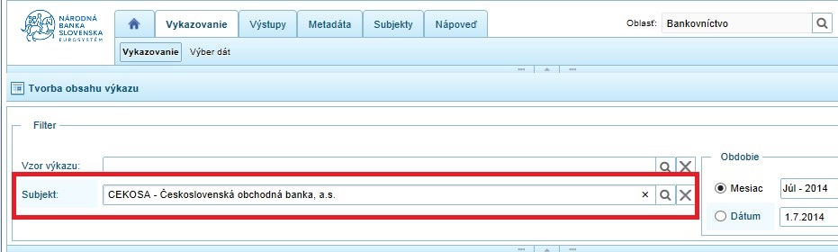
Obr. 1.2-33 Nastavenie subjektu
Používateľ môže zmeniť nastavenia subjektu, t.j. definovať zobrazenie údajov na vybraný subjekt. Toto obmedzenie má význam pre externých používateľov, ktorí zastupujú viac subjektov v procesoch vykazovania.

Externý používateľ môže nastaviť subjekt z množiny subjektov, ktoré zastupuje.

Rozvrhnutie modulov
Po kliknutí na modul v záložke alebo na odkaz na úvodnej obrazovke sa v ľavej časti obrazovky zobrazí prehľad objektov, ktorý pozostáva z:
- hlavičky prehľadu objektov,
- prehľadu objektov,
- päty prehľadu objektov.

Hlavička prehľadu (číselníkov, prvkov, zoskupení, tried...) – hlavičková časť nad prehľadom objektov. Zobrazenie závisí od jednotlivých modulov aplikácie, t.j. nie je spoločná pre všetky moduly, ale každý modul má vlastnú hlavičkovú časť na ľavej a pravej strane modulu.
Príklady:
Hlavička prehľadu číselníkov:
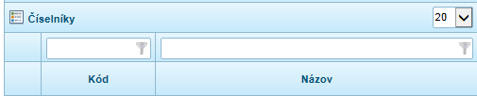
Obr. 1.2-34 Hlavička prehľadu číselníkov

Hlavička prehľadu prvkov číselníka:
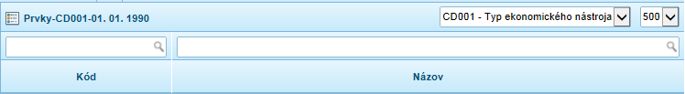
Obr. 1.2-35 Hlavička prehľadu prvkov číselníka
Prehľad objektov – časť s prehľadom objektov a verziami alebo stromovou štruktúrou.
Príklady
Prehľad objektov s verziami:
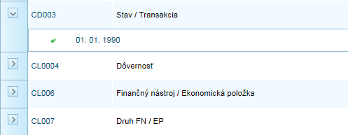
Obr. 1.2-36 Prehľad objektov s verziami

Prehľad objektov so stromovou štruktúrou:
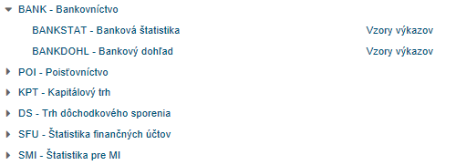
Obr. 1.2-37 Prehľad objektov so stromovou štruktúrou

Riadkový prehľad objektov:
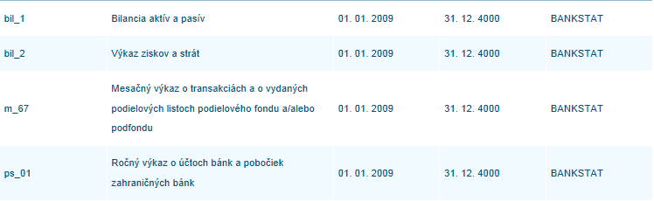
Obr. 1.2-38 Riadkový prehľad objektov

Päta prehľadu - ovládacie tlačidlá na stránkovanie, rozbalenie a zbalenie zoznamu, vstupné pole pre zadanie čísla stránky.
Obr. 1.2-39 Päta prehľadu
Obr. 1.2-40 Päta prehľadu

Zoznam objektov je zobrazený podľa nastaveného používateľského kontextu daného časovým pohľadom, vybranou skupinou objektov, resp. subjektom prihláseného používateľa.

Zoznam objektov je podľa typu objektu zobrazený v stromovej štruktúre alebo vo forme jednoduchého zoznamu.
Základná plocha obrazovky

Obr. 1.2-41 Základná plocha obrazovky

Plocha obrazovky obsahuje zoznam jednotlivých záložiek s menným zoznamom modulov, ktoré sa nachádzajú v danej záložke. Jednotlivé položky menného zoznamu sú odkazy, ktorými sa aktivujú jednotlivé moduly.

Ak existuje dôležitá informácia o prevádzke systému, tak je po prihlásení používateľovi zobrazená v žltom páse:
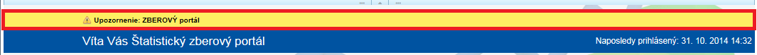
Obr. 1.2-42 Informácia o prevádzke systému

V modrom páse je po prihlásení používateľovi zobrazená informácia o dátume a čase posledného prihlásenia do IS ŠZP:
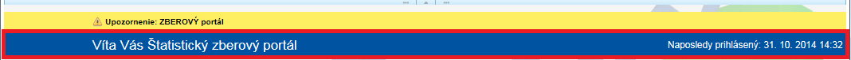
Obr. 1.2-43 Informácia o poslednom prihlásení

Do základnej plochy obrazovky sa dá kedykoľvek dostať kliknutím na záložku „domov“ v záhlaví obrazovky IS ŠZP:
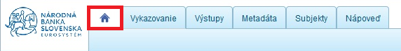
Obr. 1.2-44 Záložka „domov“

Ovládacie prvky IS ŠZP

IS ŠZP umožňuje používateľovi aktívne pracovať s objektmi údajov pomocou filtrovania objektov, vyhľadávania, triedenia, zobrazenia detailu objektu a nápovede pre prácu so systémom IS ŠZP.

Filtrovanie zoznamu objektov
Aktuálne zobrazený zoznam objektov resp. verzií objektov (pri typoch objektov s verziami) IS ŠZP je možné filtrovať podľa kódu a názvu objektu resp. ich časti (podreťazec), prípadne ďalších atribútov objektu, ktoré sú prezentované v zozname objektov.

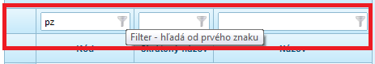
Obr. 1.2-45 Filter

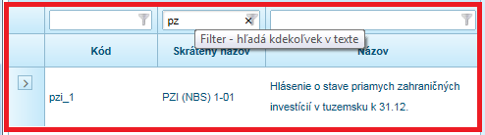
Obr. 1.2-46 Fulltextový filter

Používateľ môže zadať súčasne kritériá pre rôzne atribúty, napríklad pre kód a stav. V prehľade objektov sa zobrazí zoznam objektov, resp. verzií objektov, podľa zadaného filtračného kritéria.

UPOZORNENIE
Filtrovanie nie je možné v prehľade objektov, ktoré majú stromovú štruktúru.

Triedenie zoznamu objektov
Aktuálne zobrazený zoznam objektov IS ŠZP môže používateľ triediť.

Predvolené triedenie zoznamu objektov je vzostupné podľa poradia v prípade, že daný typ objektu má poradie, inak je predvolené triedenie vzostupné podľa kódu objektu. Príkladom sú časti vzoru výkazu, kde sa poradové číslo nezobrazuje používateľovi, ale je uložené v databáze a časti vzoru výkazu sú triedené v poradí, ktoré mali uložené.
Triedenie objektov je možné podľa kódu, názvu objektu, prípadne ďalších atribútov objektu, ktoré sú prezentované v zozname objektov.
Používateľ v záhlaví zoznamu objektov zvolí atribút kliknutím na záhlavie zoznamu, podľa ktorého požaduje zoznam zotriediť:

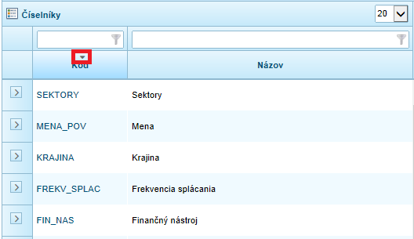
Obr. 1.2-47 Triedenie objektov podľa kódu

Je možné meniť triedenie vzostupne a zostupne.

UPOZORNENIE
Triedenie nie je možné v prehľade objektov, ktoré majú stromovú štruktúru.

Vyhľadanie objektu
Používateľ môže vyhľadať v prehľade objektov IS ŠZP objekt podľa kódu a názvu objektu resp. ich časti, prípadne ďalších atribútov objektu, ktoré sú prezentované v zozname objektov:
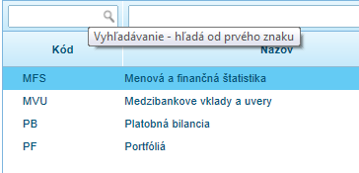
Obr. 1.2-48 Vyhľadávanie podľa kódu

Vyhľadávanie podľa časti reťazca:
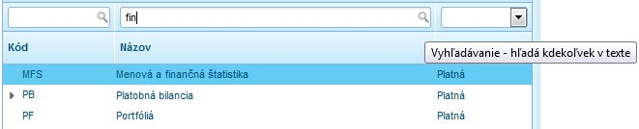
Obr. 1.2-49 Vyhľadávanie podľa časti reťazca

Vyhľadaný objekt podľa zadaného reťazca je nastavený a označený v zozname objektov.

Zobrazenie počtu záznamov na stranu
Používateľ môže nastaviť počet zobrazených záznamov na strane pomocou rozbaľovacieho zoznamu:
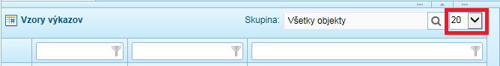
Obr. 1.2-50 Počet záznamov na strane

Prednastavené hodnoty zoznamu sa zobrazia kliknutím na šípku. Pre nastavenie počtu záznamov na stranu sú prednastavené hodnoty 20,30,50 a 100 záznamov na stranu:
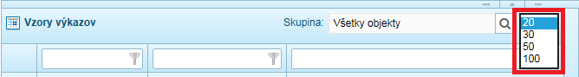
Obr. 1.2-51 Zmena počtu záznamov na strane
Nastavením tohto parametra sa bude na jednej strane prehľadu so záznamami zobrazovať maximálne nastavený počet záznamov. Počet strán v päte prehľadu sa pri zmene nastavenia upraví na príslušný počet strán v závislosti od nastavenia počtu záznamov na stranu.

Prezentácia detailu objektu
Vzhľadom na to, že jednotlivé typy objektov sú špecifické, niektoré majú len množinu atribútov, niektoré majú množinu podriadených objektov, je prezentácia detailu objektu špecifická pre každý typ objektu.

Všeobecne platí:
- v prípade typov objektov, ktoré nemajú verzie, je prednastavené zobrazovanie detailu aktuálne označeného objektu v zozname objektov. Prípadné ďalšie časti detailu objektu je možné otvoriť aktiváciou príslušných ovládacích prvkov.
- v prípade typov objektov, ktoré majú verzie, je zobrazovaný relevantný detail aktuálne označenej verzie objektu v zozname verzií alebo poslednej verzie (z hľadiska časového pohľadu) podľa aktuálne nastaveného používateľského kontextu. Prípadné ďalšie časti detailu verzie objektu je možné otvoriť aktiváciou príslušných ovládacích prvkov.

Detail objektu sa zobrazí dvojklikom ľavého tlačidla myši na objekt v pravej časti obrazovky, alebo v spodnej časti pravej strany, prípadne položkou kontextového menu „Detail“, ktoré sa aktivuje kliknutím pravým tlačidlom myši.
Zobrazenie detailu závisí od konkrétneho objektu a pre každý modul je popísané zobrazenie detailu v príslušnej časti používateľskej dokumentácie.

Ďalšie ovládacie prvky IS ŠZP
Kontextové menu – základný ovládací prvok pri práci s objektmi. Jednotlivé položky sa v ňom zobrazujú v závislosti od prístupových práv a jednotlivých modulov aplikácie. Kontextové menu používateľ vyvolá kliknutím pravého tlačidla myši v aplikácii.
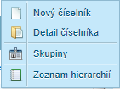
Obr. 1.2-52 Kontextové menu
Predelová lišta – horizontálna a vertikálna.
Obr. 1.2-53 Vertikálna predelová lišta
Obr. 1.2-54 Horizontálna predelová lišta
Rolovacia lišta
Obr. 1.2-55 Rolovacia lišta
Ikony:
- Filter alebo Fulltext filter,
- Vyhľadávanie a Fulltextové vyhľadávanie,
- ikona pre zobrazenie informácie o verzii,
- ikona pre zobrazenie nápovede,
- ikona, ktorá upozorňuje používateľa v popise ikony, že pole nebolo správne vyplnené, napr. ak je pole povinné a nebolo vyplnené, ikona informuje používateľa, že vyplnenie hodnoty je povinné alebo v prípade zadania duplicitného kódu, kód nie je platný, atď.,
- ikona pre subjekt, resp. objekt typu skupiny objektov „Kategória subjektov“,
- ikona pre vzor výkazu, resp. objekt typu skupiny objektov „Vzory výkazov“,
- ikona pre vzor výstupu, resp. objekt typu skupiny objektov „Vzory výstupov“.

Ovládacie tlačidlá:
- Obnoviť,
- Rozbaliť,
- Zbaliť,
- Rozbaliť úroveň,
- Ďalšia strana,
- Koniec zoznamu,
- Predchádzajúca strana,
- Začiatok zoznamu,
 - Posunúť hore,
- Posunúť dole,
- Posunúť vľavo,
 - Posunúť vpravo, - Prepnúť do tabuľkového zobrazenia
Príklad:
- v module (Metadáta - Triedy) je možné zoznam prepnúť do tabuľkového zobrazenia
- zoznam sa prepne do tabuľkového zobrazenia, v ktorom je viacero funkcii
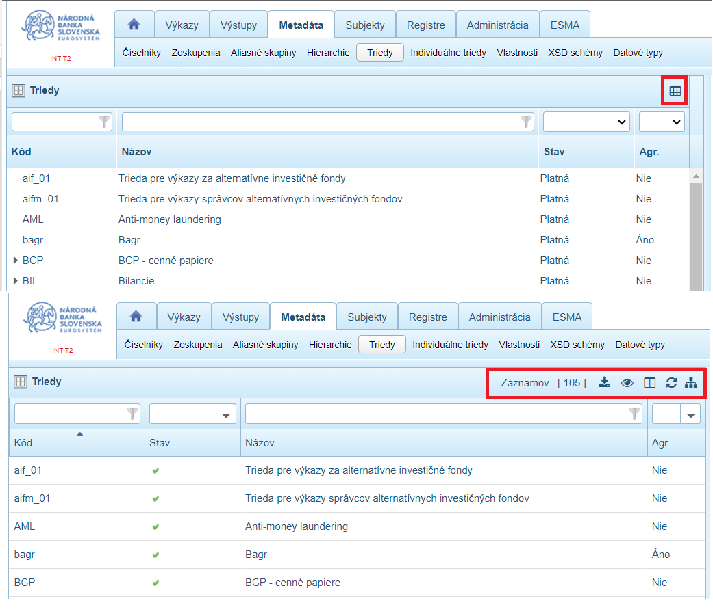
Obr. 1.3.44 Tabuľkové zobrazenie

- Prepnúť do hierachického zobrazenia
Príklad:
- v module (Metadáta - Triedy) je možné zoznam prepínať z tabuľkového do hierarchického zobrazenia
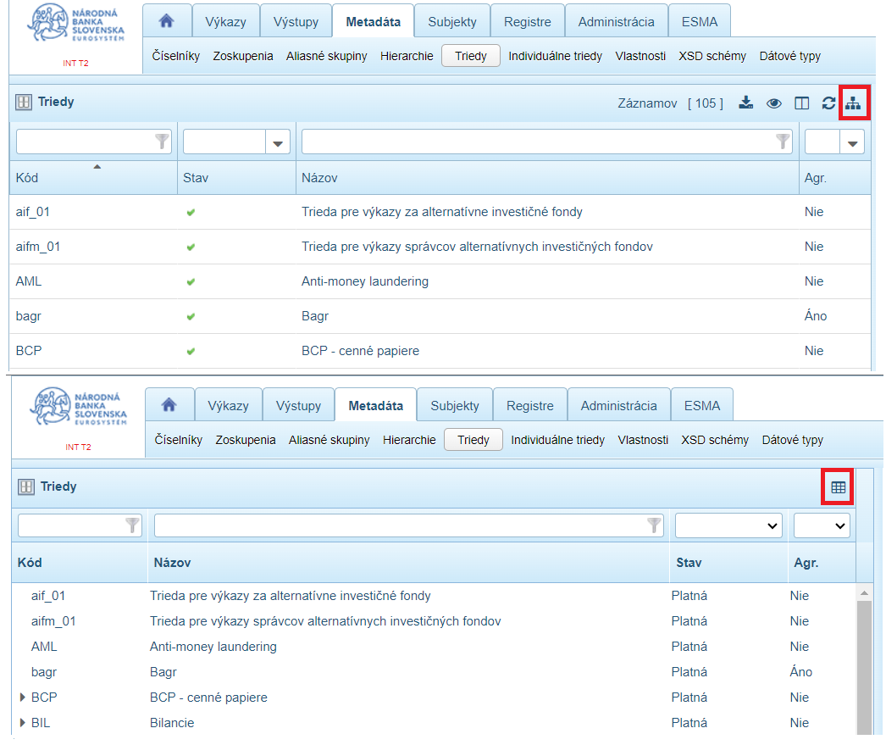
Obr. 1.3.45 Hierarchické zobrazenie

- Export do súboru
Príklad:
- v zozname, ktorý je v tabuľkovom zobrazení sa nachádza funkcionalita exportu
- do exportovaného súboru sa vyexportujú iba vyfiltrované (zobrazené) dáta v zozname
- exportovaný súbor je možné uložiť:
  - txt
  - csv
- Zobrazené stĺpce
Príklad:
- používateľ môžu v zoznamoch, ktoré sú v tabuľkovom zobrazení nastaviť stĺpce, ktoré chce mať zobrazené (nie všetky zoznamy podporujú túto funkciu)
- po kliknutí na danú ikonku sa zobrazí dialógové okno, v ktorom staví zobrazené stĺpce. Kliknutím na Použiť sa zoznam refreshne a zobrazia sa iba žiadané stĺpce
- v každom zozname existuje minimálne jeden stĺpec, ktorý nie je možné skryť (jedná sa o identifikátor daného záznamu, napr. kód, Id, atď)
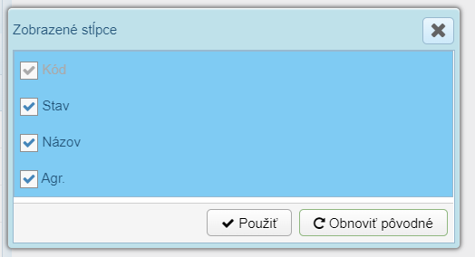
- Nastavenie zobrazenia
Príklad:
- používateľ môže zoznam v tabuľkovom zobrazení pozmeniť podľa svojich preferencií:
  - nastaviť zobrazené stĺpce
  - nastaviť poradie zobrazených stĺpcov (presúvajú sa spôsobom „drag-drop“)
- používateľ môže svoje preferencie uložiť pomocou funkcie Zobrazenie - Uložiť
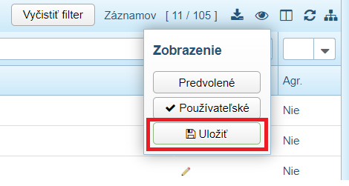
- prostredníctvom funkcie Zobrazenie - Predvolené, používateľ nastaví zoznam do pôvodného (predvoleného režimu)
- prostredníctvom funkcie Zobrazenie - Používateľské, používateľ nastaví zoznam späť do svojho používateľského režimu.
- Obnoviť údaje
Príklad:
- pomocou funkcie Obnoviť údaje používateľ refreshne zoznam, ktorý je v tabuľkovom zobrazení

Popis ikony alebo funkčných tlačidiel – zobrazí sa po nastavení kurzoru myši na ikonu:
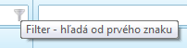
Obr. 1.2-56 Popis filtra
- prepínač
- zaškrtávacie políčko
Rozbaľovací zoznam – napríklad typ skupiny alebo typ objektu, umožní používateľovi vybrať práve jednu možnosť z predvoleného zoznamu:
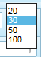
Obr. 1.2-57 Rozbaľovací zoznam

Rozbaľovacie menu – aktivuje sa kliknutím na ikonu a rozbalí sa menu, ktoré poskytuje používateľovi informáciu a umožňuje vykonať aktivitu z ponuky (vybrať niektorú z možností, nastaviť napríklad dátum, kliknúť na funkčné tlačidlo).
Príklad rozbaľovacieho menu pre notifikácie aktivované kliknutím na ikonu „zemeguľa“:
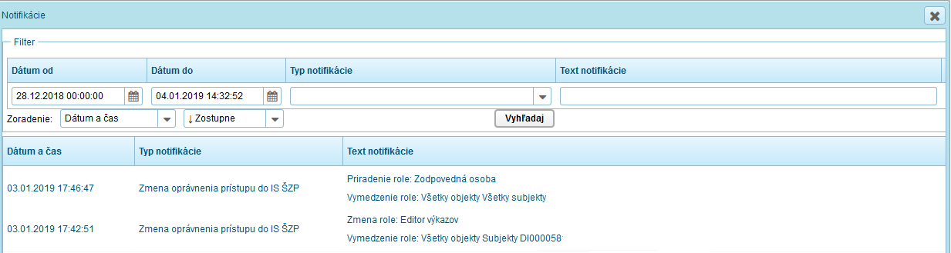
Obr. 1.2-58 Rozbaľovacie menu pre notifikácie

Príklad rozbaľovacieho menu pre globálny kontext aktivované kliknutím na ikonu „lupa“:
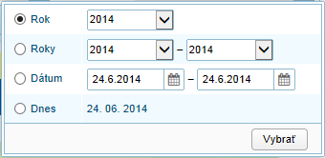
Obr. 1.2-59 Rozbaľovacie menu pre globálny kontext

Zobrazenie informácie o objekte
V kontextovom menu sa pre vybrané objekty nachádza voľba „Informácie o objekte“:
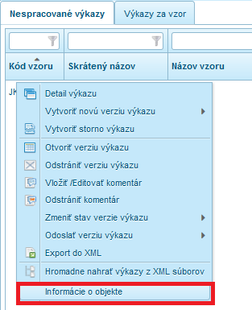
Obr. 1.2-60 Informácia o objekte v kontextovom menu
Pre zobrazenie informácie o objekte používateľ podrží ukazovateľ myši nad voľbou kontextového menu a zobrazí sa bublinová nápoveď, ktorá obsahuje informáciu o dátume zmeny objektu, čase zmeny a autorovi zmeny.
Informácie o zmene sa zobrazujú pre vybrané objekty výkazov.

Zobrazenie nápovede
Pre používateľov je dostupný dokument nápovede kliknutím na ikonu nápovede na informačnom paneli IS ŠZP:


Obr. 1.2-61 Zobrazenie nápovede

V prípade, že má používateľ otvorený niektorý modul IS ŠZP, zobrazí sa okno s otvoreným popisom časti aplikácie, v kontexte ktorej bola nápoveď vyvolaná.

Používateľ sa nachádza v module „Zoznam subjektov“:
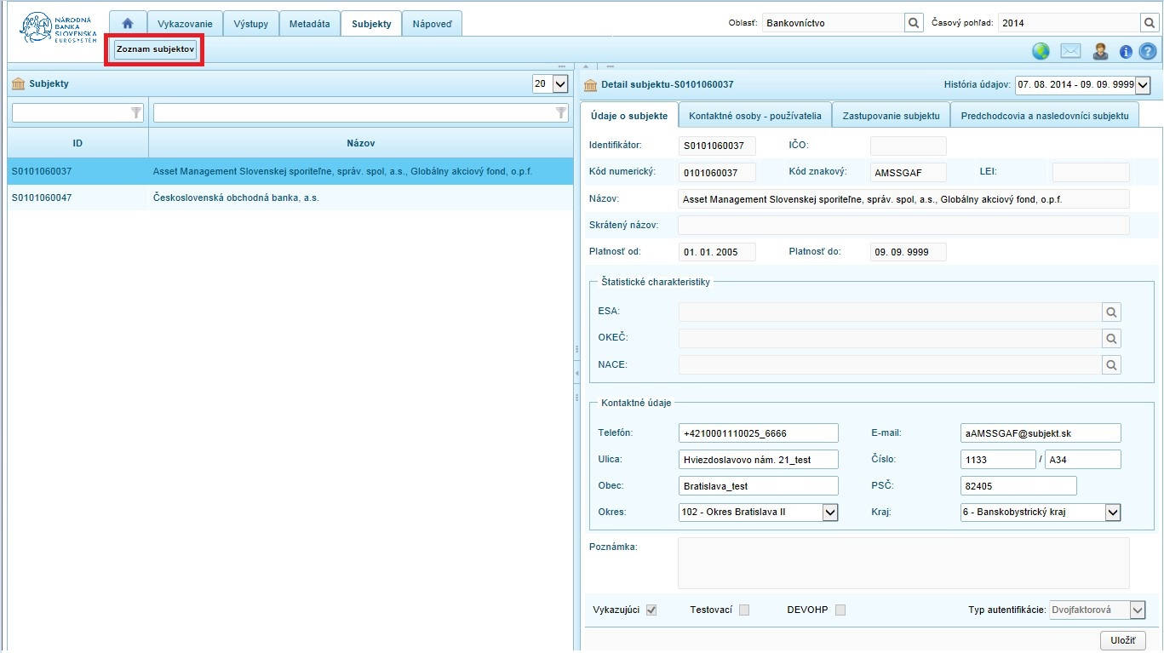
Obr. 1.2-62 Modul „Zoznam subjektov“

Kliknutím na ikonu „?“ sa zobrazí nápoveď:
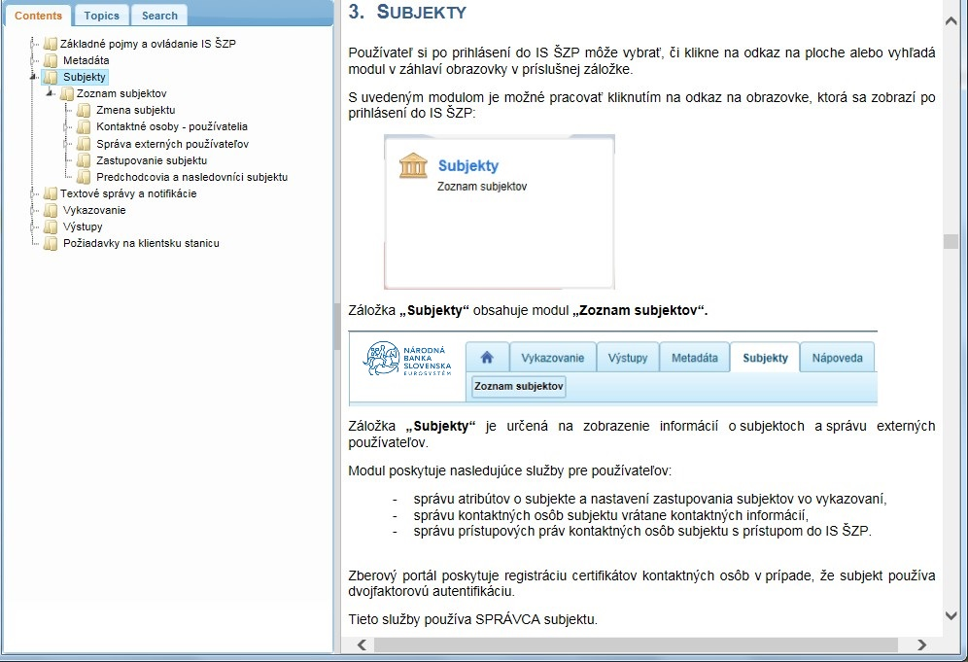
Obr. 1.2-63 Zobrazenie kontextovej nápovede

Nápoveď sa používateľovi zobrazí nastavená na module, z ktorého je volaná.
V záložke „Contents“ je možné vyhľadávať v stromovej štruktúre nápovede.
Nápoveď kontextu:
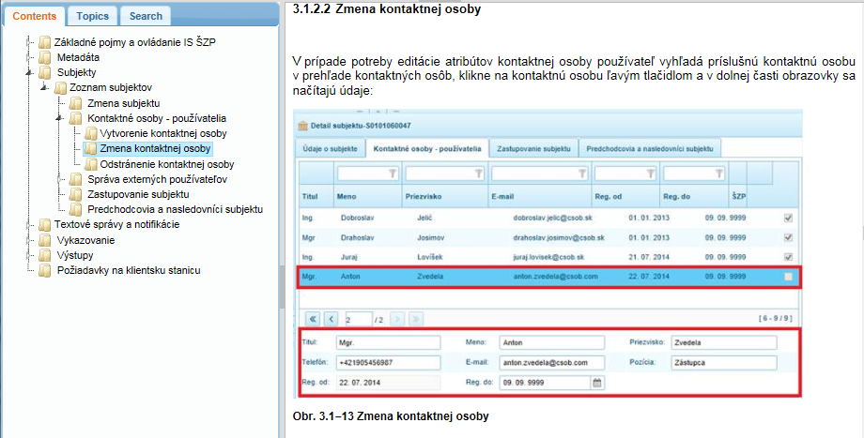
Obr. 1.2-64 Detail kontextovej nápovede
V záložke „Topics“ je možné vyhľadávať v nadpisoch kapitol nápovede. Používateľ kapitolu vyhľadá v zozname, klikne na ňu ľavým tlačidlom myši a v pravej časti obrazovky sa načíta nápoveď:
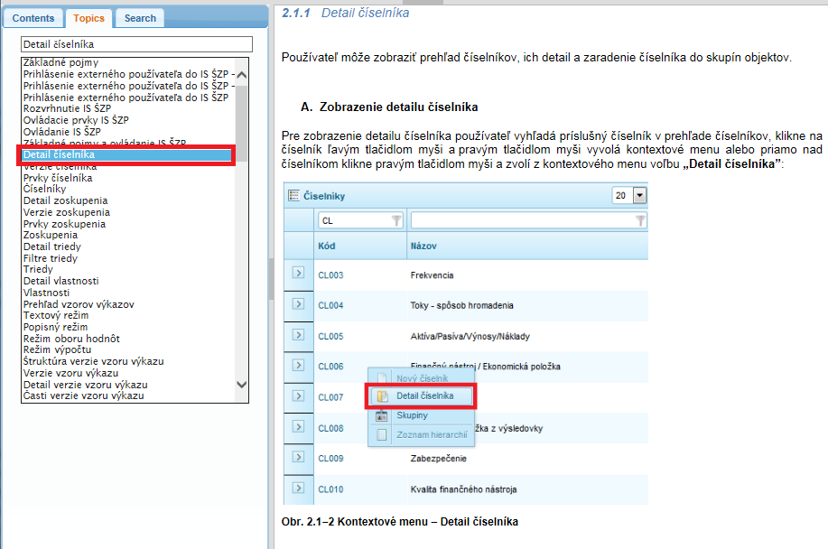
Obr. 1.2-65 Vyhľadávanie v nadpisoch kapitol

Záložka „Search“ slúži na fulltextové vyhľadávanie v nadpisoch kapitol. Používateľ napíše hľadaný výraz, potvrdí klávesom ENTER a zobrazí sa zoznam kapitol. Po kliknutí na názov kapitoly sa v pravej časti obrazovky načíta príslušná časť nápovede:
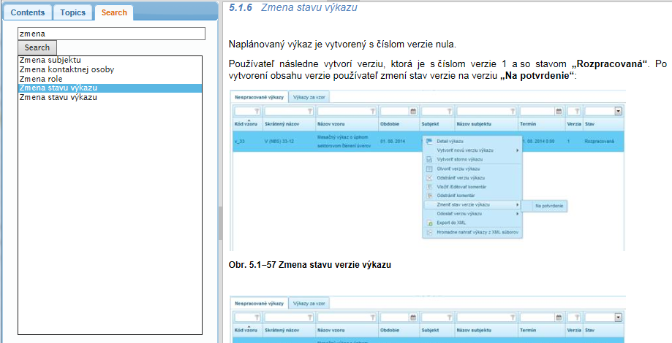
Obr. 1.2-66 Fulltextové vyhľadávanie v nadpisoch kapitol
Na fulltextové vyhľadávanie v rámci celej nápovede (príručky) je potrebné využiť funkcionalitu prehliadača, t.j. klávesovú skratku Ctrl+F:
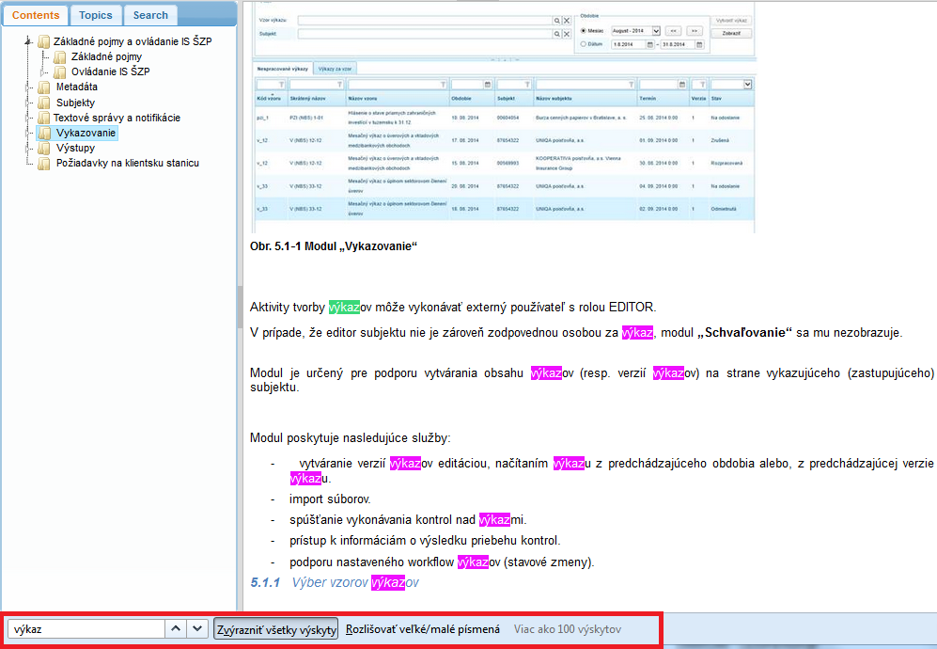
Obr. 1.2-67 Fulltextové vyhľadávanie v nápovedi

Nápoveď je možné zobraziť aj z plochy obrazovky:
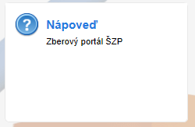
Obr. 1.2-68 Nápoveď

Multijazyčnosť

V IS ŠZP existuje možnosť prepínania jazyka používateľom.
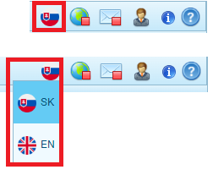
Obr. 1.3.50 Rozbaľovacie menu pre jazyk

Multijazyčnosť v IS ŠZP
Zvolený jazyk bude uložený a prednastavený pre používateľa aj v ďalšom prihlásení.
V rámci upgrade ŠZP je okrem slovenského jazyka je realizovaný jazyk angličtina.
Existujúci IS ŠZP sa považuje za slovenskú mutáciu, aj keď niektoré texty môžu byť v inom jazyku.

Multijazyčnosť v metadátových objektoch
Existujúce atribúty sa považujú za default – slovenské.
Preklady v metadátových objektoch sa týkajú:
      - zoznamy – číselníky, zoskupenia, hierarchie, aliasné skupiny
      - prvky zoznamov – prvok číselníka, zoskupenia, hierarchie, aliasnej skupiny
      - vlastnosti
      - urgenčné listy (preklad sa bude týkať názvu, nadpisu, úvodu, tela a záveru)

Preložené texty sú viditeľné len v danom modálnom okne – nie sú do prehľadov (zoznamov, prvkov, vlastností) pridané stĺpce pre preložené texty, avšak je pridaný stĺpec pre konkrétny jazyk indikujúci neprázdny atribút prekladu:
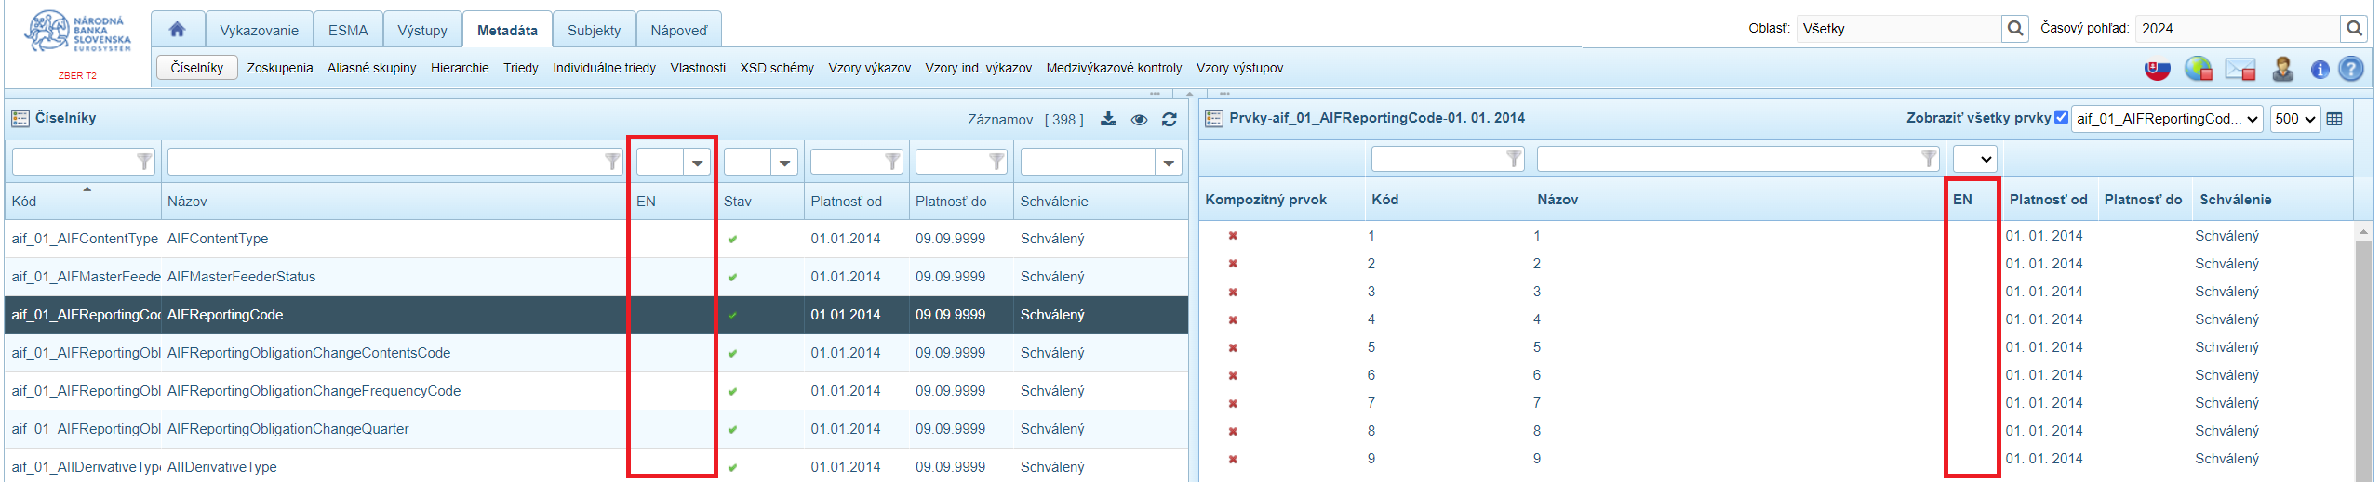
Obr. 1.3.53 Stĺpec indikujúci jazykovú mutáciu

Ak je atribút prekladu nevyplnený, považuje sa za nepreložený a zobrazovať sa bude default atribút.
Existujúce exporty a importy metadátových objektov budú rozšírené o atribúty prekladu.

Dashboard

IS SZP obsahuje dva druhy dashbordov, default a používateľský.
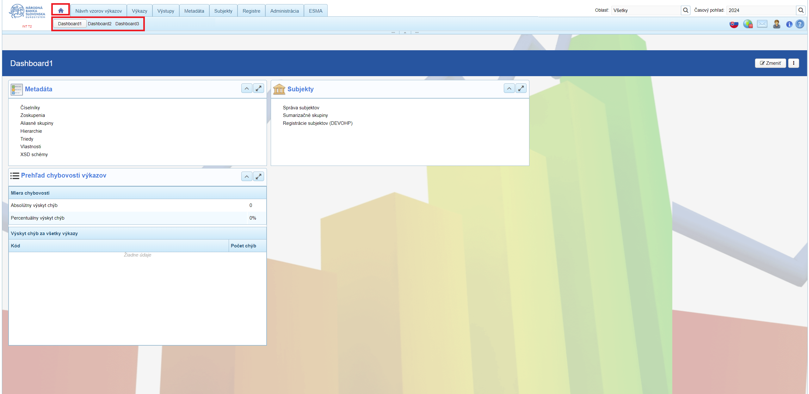
Default dashboard je definovaný pracovníkom ŠZP. Samostatný pre Interný a Zberový portál. Používateľom sa zobrazuje po prihlásení do IS ŠZP ako východisková obrazovka Interného a Zberového portálu. Používateľ používa iba v prezentačnom režime, tzn. nemôže ho editovať ani odstrániť. Default dashboard je dostupný pomocou samostatnej položky v aplikačnom menu na prvom mieste pod ikonou domčeka
Používateľský dashboard je definovaný používateľom buď pomocou vytvorenia nového alebo skopírovaním aktuálne zobrazeného dashboardu, ktorý môže byť buď používateľský alebo default. Pracuje v editačnom aj prezentačnom režime. Používateľské dashboardy sú dostupné pomocou položiek aplikačného menu, ktoré sú napravo od položky pre default dashboard.

Používateľský dashboard
Východiskovým bodom pre tvorbu používateľského dashboardu je default dashboard. Používateľovi je povolený obmedzený počet používateľských dashboardov.

1.3.1.1 Založenie
Používateľský dashboard obsahuje vpravo na modrej lište rozbaľovacie tlačidlo s ponukou Nový a Kopírovať.
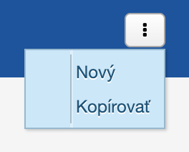
Obr. 1.3.1 Vytvorenie dashboardu

Nový
Slúži na založenie nového používateľského dashboardu a prebieha prostredníctvom modálneho okna, kde sa definuje Názov dashboardu a počet stĺpcov, pričom obe polia sú povinné. Názov dashboardu musí byť unikátny. Počet stĺpcov vyšší ako nula, maximálny počet je obmedzený na 9. Potvrdenie tlačidlom OK alebo pomocou Enter.
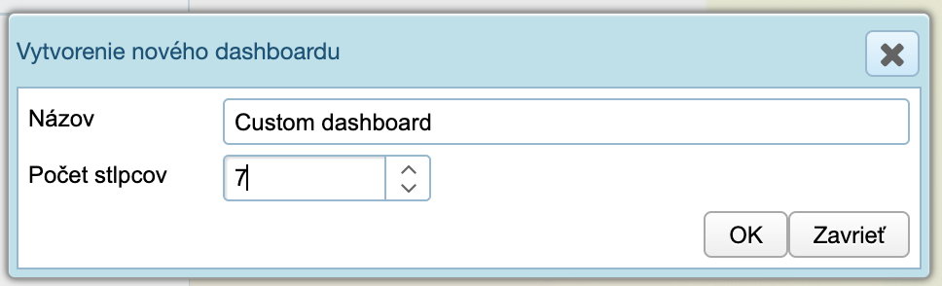
Obr. 1.3.2 Vytvorenie dashboardu

Po potvrdení je používateľ presmerovaný na novozaložený dashboard a súčasne je do navigačného menu pridaná položka zodpovedajúca novo založenému dashboardu.

Kópia
Slúži na vytvorenie nového dashboardu skopírovaním existujúceho, tzn. že je prebratý celý jeho obsah. V rámci modálneho okna je iba potrebné definovať názov dashboardu, ktorý musí byť unikátny. Počet stĺpcov je prebratý z pôvodného dashboardu a nemožno ho meniť.
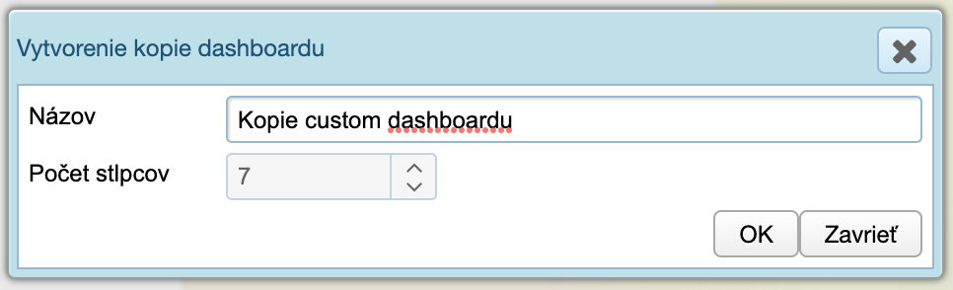
Obr. 1.3.3 Kópia dashboardu

Po potvrdení je používateľ presmerovaný na novozaložený dashboard a súčasne je do navigačného menu pridaná položka zodpovedajúca novo založenému dashboardu.

1.3.1.2 Definícia obsahu
Prvým krokom je prepnutie do editačného režimu pomocou tlačidla Zmeniť, ktoré zobrazí tlačidlá Pridať widget a Uložiť, v prípade že na dashboarde už existujú widgety, ich prispôsobenie, odstránenie a zmenu umiestnenia.

Pridanie widgetu
Tlačidlo Pridať widget je rozbaľovacie a ponúka jednotlivé typy widgetov.
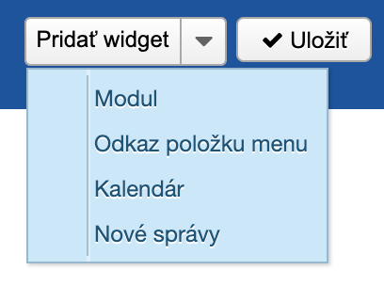
Obr. 1.3.4 Pridanie widgetu

Po zvolení je zobrazené modálne okno, ktoré obsahuje dropdown s typmi widgetov a zoznam s doplňujúcimi možnosťami pre daný typ. Napr. pre typ Modul, obsahuje jednotlivé moduly.
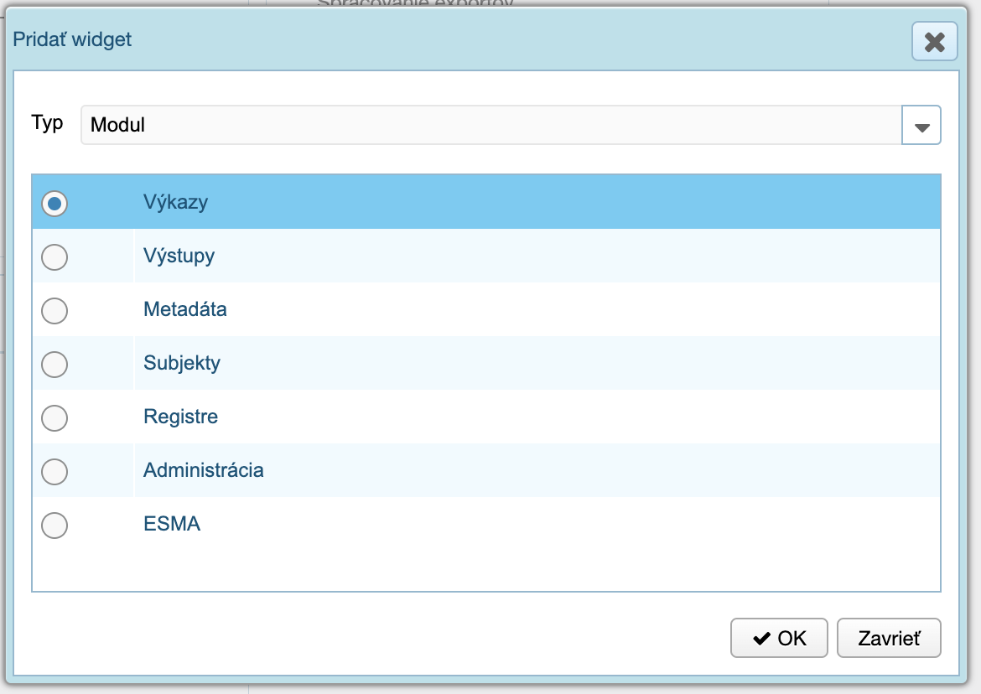
Obr. 1.3.5 Výber widgetu

Po potvrdení je widget umiestnený do prvého stĺpca, pričom je možné ho premiestniť pomocou drag&drop nad hlavičku do iného. Odobrať z dashboardu je možné pomocou krížika vpravo hore. Widget tiež ponúka možnosť zmeny titulku a farby hlavičky pomocou tlačidla v dolnej časti.
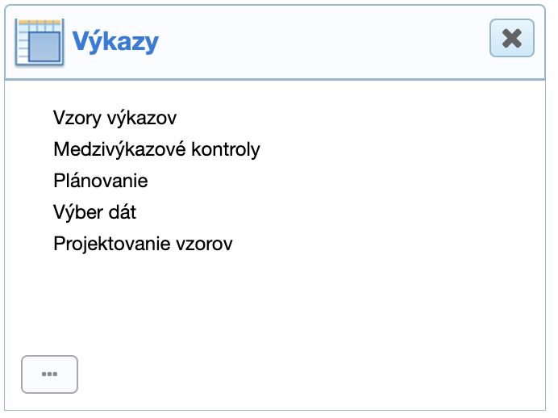
Obr. 1.3.6 Výber widgetu

Uloženie stavu prebieha pomocou tlačidla Uložiť, čím prejde dashboard do prezentačného režimu.

1.3.1.3 Premenovanie
Premenovanie prebieha v editačnom režime kliknutím do názvu, zmenou a potvrdenie pomocou Enter.
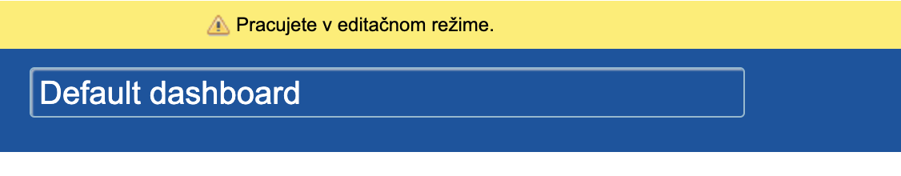
Obr. 1.3.7 Premenovanie dashboardu

1.3.1.4 Odstránenie
Pomocou položky Odstránenie v rozbaľovacom tlačidle vpravo na modrej lište. Položka je dostupná iba na používateľskom dashboarde.
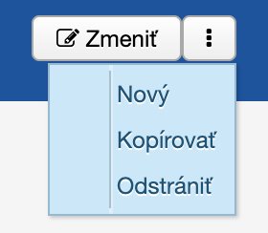
Obr. 1.3.8 Odstránenie dashboardu

Po výbere je vyvolaný potvrdzujúci dialóg, po potvrdení ktorého je dashboard odstránený, vrátane odstránenia položky z navigačného menu a používateľ je presmerovaný na default dashboard.

1.3.2 Widgety (dlaždice)
Aplikácia IS ŠZP obsahuje widgety typu Správy, Systémové oznamy, Stále platné oznamy, Kalendár udalostí, Prehľady výkazov a Odkazy na moduly.

1.3.2.1 Správy
Widget Správy obsahuje zoznam prijatých správ prihláseného používateľa, pričom na začiatku je uvedený počet neprečítaných správ a v zozname sú neprečítané správy zvýraznené tučným písmom.
Umožňuje prejsť na zoznam všetkých správ aj zobraziť detail konkrétnej správy.
Po zobrazení správy sa vo widgete aktualizuje počet neprečítaných správ a tiež je u prečítanej správy odobrané zvýraznenie tučným písmom.
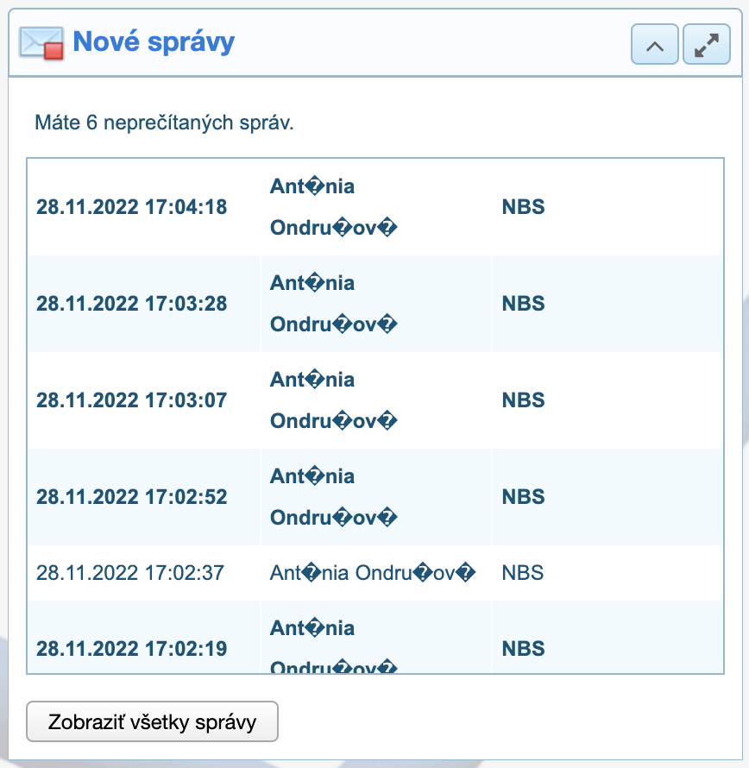
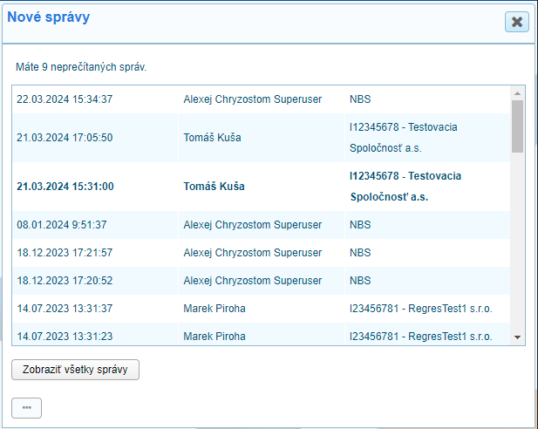
Obr. 1.3.9 Widget Správy

1.3.2.2 Systémové oznamy
Widget obsahujúci dátovú tabuľku so zoznamom používateľských oznámení, ktoré sa evidujú na stránke Administrácia -> Konfigurácia.
Ďalej obsahuje informácie o neplánovaných odstávkach.

1.3.2.3 Stále platné oznamy
Widget obsahujúci zoznam odkazov, ktoré budú metodikom IS definované pri vkladaní widgetu na dashboard.
Môže obsahovať odkazy na stránky IS ŠZP, ako aj odkazy na externé zdroje mimo IS ŠZP, napr. príručky, XSD schémy atď.

1.3.2.4 Kalendár udalostí
Widget obsahujúci kalendárový komponent podporujúci mesačné, týždenné a denné zobrazenie.
Ako udalosti sa tu budú zobrazovať
- termíny predloženia výkazu
- končiaca platnosť certifikátu prihláseného používateľa
- neplánované odstávky systému (Systémové oznamy)
Jednotlivé typy udalostí sú farebne odlíšené (nastaviteľné používateľom s rolou Metodik IS).

1.3.2.5 Prehľady výkazov
Realizované pomocou troch widgetov, zobrazujúce
- Zoznam výkazov s termínom predloženia podľa plánu
- Miera chybovosti výkazov
- Textový a grafický sumár počtov podľa stavu, ktorý je dostupný pre používateľov Zberového portálu

1.3.2.6 Odkazy na moduly
Widgety typu Odkazy na moduly sú dvojakého druhu
- odkazy na časť zodpovedajúcu záložke navigačného menu
- odkazy na moduly.
- naposledy otvorený modul v aplikácii

Odkaz na záložku navigačného menu
Obsahuje nadpis zodpovedajúci záložke, obsahom je zoznam odkazov zodpovedajúci položkám záložky, tzn. jednotlivým modulom.
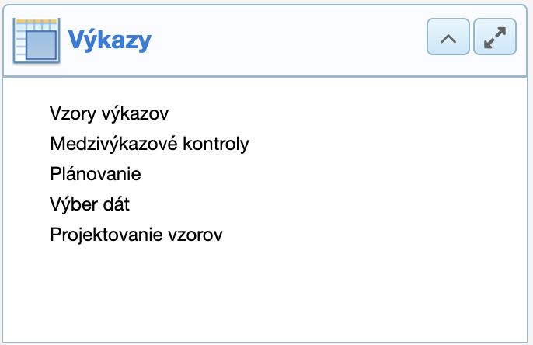
Obr. 1.3.10 Navigačné menu

Odkazy na moduly
Obsahuje samostatný odkaz na modul (pre každý modul samostatný widget), pričom po kliknutí je používateľ presmerovaný na konkrétny modul.
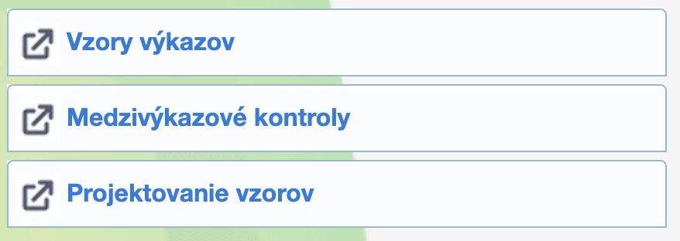
Obr. 1.3.12 Odkazy na moduly

Naposledy otvorený modul v aplikácii
Widget ako predchádzajúci, ale so zobrazením poslednej navštívenej stránky/URL – ukladaná v rámci profilu používateľa (nie len na úrovni „session“)

Metadáta

Záložka „Metadáta“ obsahuje moduly „Číselníky“, „Zoskupenia“, „Triedy“ „Vlastnosti“, „Vzory výkazov“ a „Medzivýkazové kontroly“.
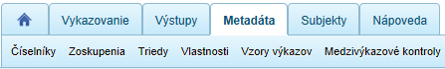

Metadáta predstavujú množinu dát, ktorými sa popisuje vecná podstata vykazovaných, resp. odvodených údajov.
V IS ŠZP sú metadáta členené do dvoch úrovní, pričom na nižšej úrovni sú číselníky a na vyššej úrovni dimenzie a triedy, ktoré tvoria multidimenzionálny priestor popisujúci dátové položky.
S príslušnými modulmi je možné pracovať kliknutím na odkazy na obrazovke, ktoré sa zobrazia po prihlásení do IS ŠZP:

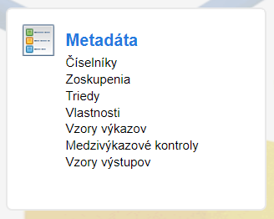

Používateľ si po prihlásení do IS ŠZP môže vybrať, či klikne na odkaz na ploche alebo vyhľadá modul v záhlaví obrazovky v príslušnej záložke.

Číselníky

Modul „Číselníky“ slúži pre zobrazenie prehľadu číselníkov a prvkov číselníkov v ich prirodzenej hierarchii. V systéme je možné zobraziť aj historické číselníky.
Nachádzajú sa v záložke „Metadáta“ – „Číselníky“:

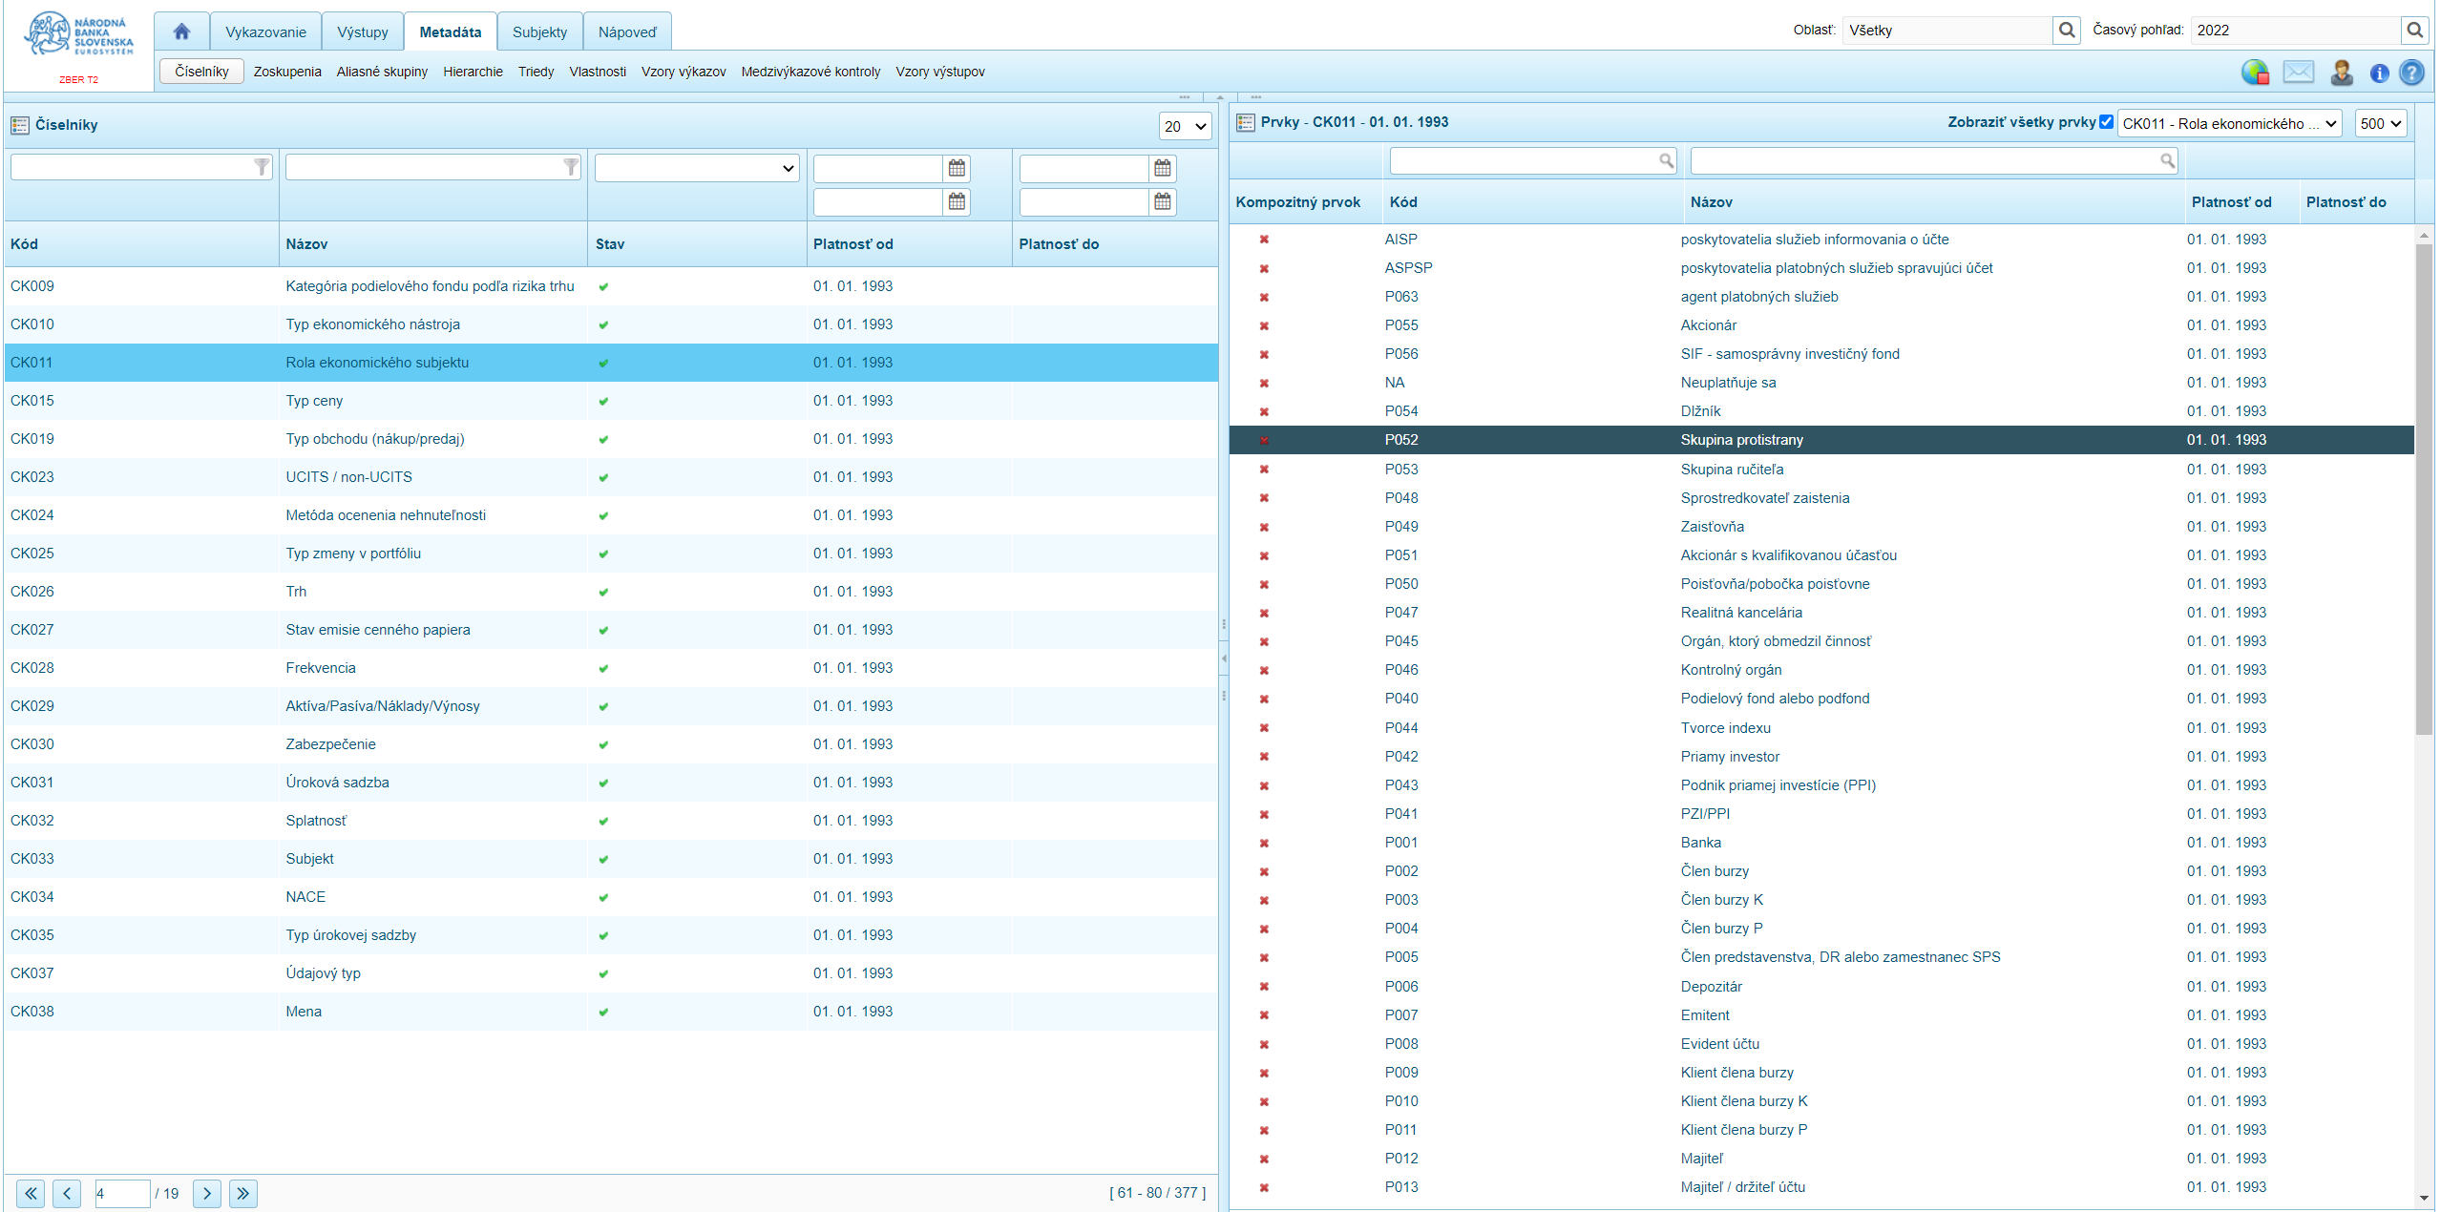
Obr. 2.1-1 Modul „Číselníky“
Číselníky obsahujú množinu prvkov, ktoré spolu vecne súvisia. Táto množina sa v čase môže meniť.

Detail číselníka

Používateľ môže zobraziť prehľad číselníkov, ich detail a zaradenie číselníka do skupín objektov.

- Zobrazenie detailu číselníka

Pre zobrazenie detailu číselníka používateľ vyhľadá príslušný číselník v prehľade číselníkov, klikne na číselník ľavým tlačidlom myši a pravým tlačidlom myši vyvolá kontextové menu alebo priamo nad číselníkom klikne pravým tlačidlom myši a zvolí z kontextového menu voľbu „Detail číselníka”:

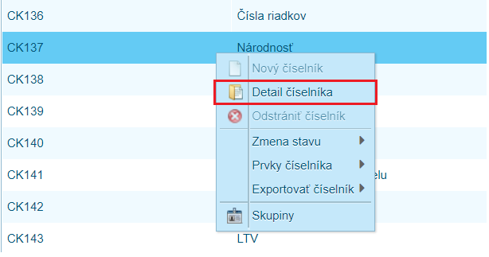
Obr. 2.1-3 Kontextové menu – Detail číselníka

Voľbou „Detail číselníka“ sa zobrazí okno s detailom atribútov číselníka.
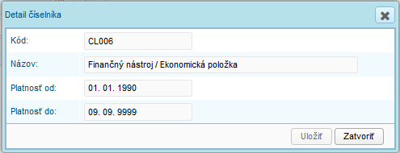
Obr. 2.1-4 Detail číselníka

Popis polí:
- Kód – kód číselníka, ktorý je unikátny v rámci množiny všetkých číselníkov.
- Názov – názov číselníka. V rámci verzií číselníka sa názov nemení.
- Platnosť od: – dátum, od ktorého je číselník platný.
- Platnosť do: – dátum, do ktorého je číselník platný. Dátum neobmedzenej platnosti číselníka je dátum 09.09.9999, ktorý sa v prehľade verzií číselníka nezobrazuje.

- Zobrazenie zaradenia číselníka do skupín objektov

Číselníky IS ŠZP môžu byť rozčlenené do skupín, v ktorých sú logicky súvisiace objekty. Skupiny objektov slúžia ako filtračný alebo navigačný prvok globálne cez celú funkcionalitu IS ŠZP.
Pre zobrazenie zaradenia číselníka do skupín objektov používateľ vyhľadá príslušný číselník v prehľade číselníkov, klikne na číselník ľavým tlačidlom myši a pravým tlačidlom myši vyvolá kontextové menu alebo priamo nad číselníkom klikne pravým tlačidlom myši a zvolí z kontextového menu voľbu „Skupiny”:

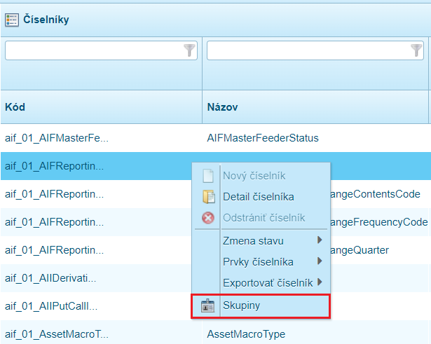
Obr. 2.1-5 Kontextové menu – Skupiny

Voľbou „Skupiny“ sa zobrazí okno s informáciou o priradení číselníka do skupiny objektov:
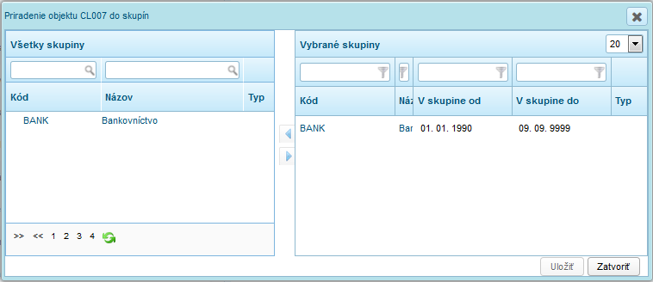
Obr. 2.1-6 Priradenie číselníka do skupiny objektov

Číselníky je možné zaradiť do skupiny typu všetky objekty. Tieto skupiny sa zobrazujú v ľavej časti okna. V pravej časti okna sa zobrazujú skupiny, do ktorých je číselník priradený.

Prvky číselníka

Prvky číselníka tvoria vecný obsah číselníka. Používateľ môže v zberovom portáli zobraziť prvky vybraného číselníka, detail prvkov a ich zaradenie do hierarchií.

- Zobrazenie prvkov číselníka

Pre zobrazenie prvkov číselníka používateľ vyhľadá príslušný číselník, klikne naň ľavým tlačidlom myši a v pravej časti obrazovky sa načíta prehľad prvkov daného číselníka:

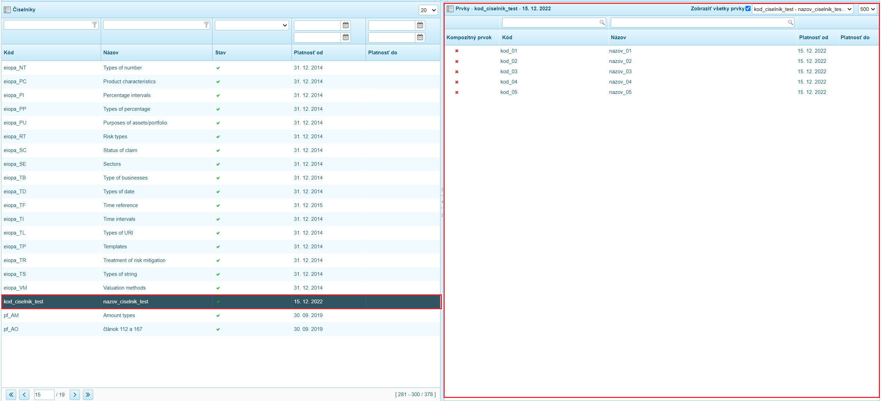
Obr. 2.1-12 Prvky vybraného číselníka

- Zobrazenie detailu prvkov číselníka

Používateľ v prehľade prvkov vo vybranom číselníku v kontexte prirodzenej hierarchie zvolí akciu „Detail“:

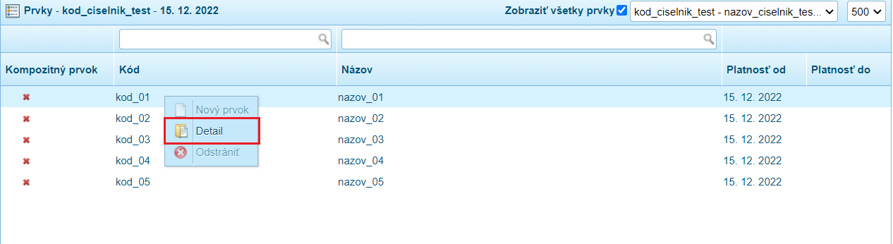
Obr. 2.1-13 Kontextové menu - Detail

Zobrazí sa okno „Prvok číselníka“:

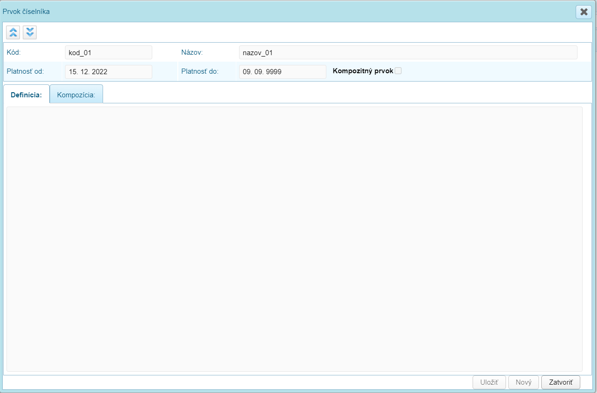Obr. 2.1-14 Detail prvku číselníka

Popis polí:
- Kód – kód prvku číselníka, ktorý je unikátny v rámci množiny prvkov daného číselníka.
- Názov – názov prvku číselníka.
- Platnosť od: – dátum, od ktorého je prvok platný.
- Platnosť do: – dátum, do ktorého je prvok číselníka platný.
- Definícia – Bližšia definícia prvku
- Kompozitný prvok - prvok číselníka, ktorý je zložený z iných kompozitných alebo koncových prvkov

Aktivity v okne „Prvok číselníka“:
- Zatvoriť – okno „Prvok číselníka“ sa zatvorí.
- Zrušiť prvok číselníka pomocou tlačidla „X“ v pravom hornom rohu – okno „Prvok číselníka“ sa zatvorí.
- Funkčné tlačidlá „Hore“ a „Dole“ – umožňujú zobrazenie detailu predchádzajúceho alebo nasledujúceho prvku, ktorý sa nachádza v prehľade prvkov verzie číselníka:

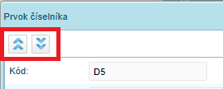
Obr. 2.1-15 Funkčné tlačidlá – Prvok číselníka

- Zobrazenie hierarchií prvkov číselníka

Vytvorením číselníka vzniká prirodzená hierarchia číselníka. Zobrazuje sa v hlavičkovej časti prehľadu prvkov číselníka v rozbaľovacom poli:

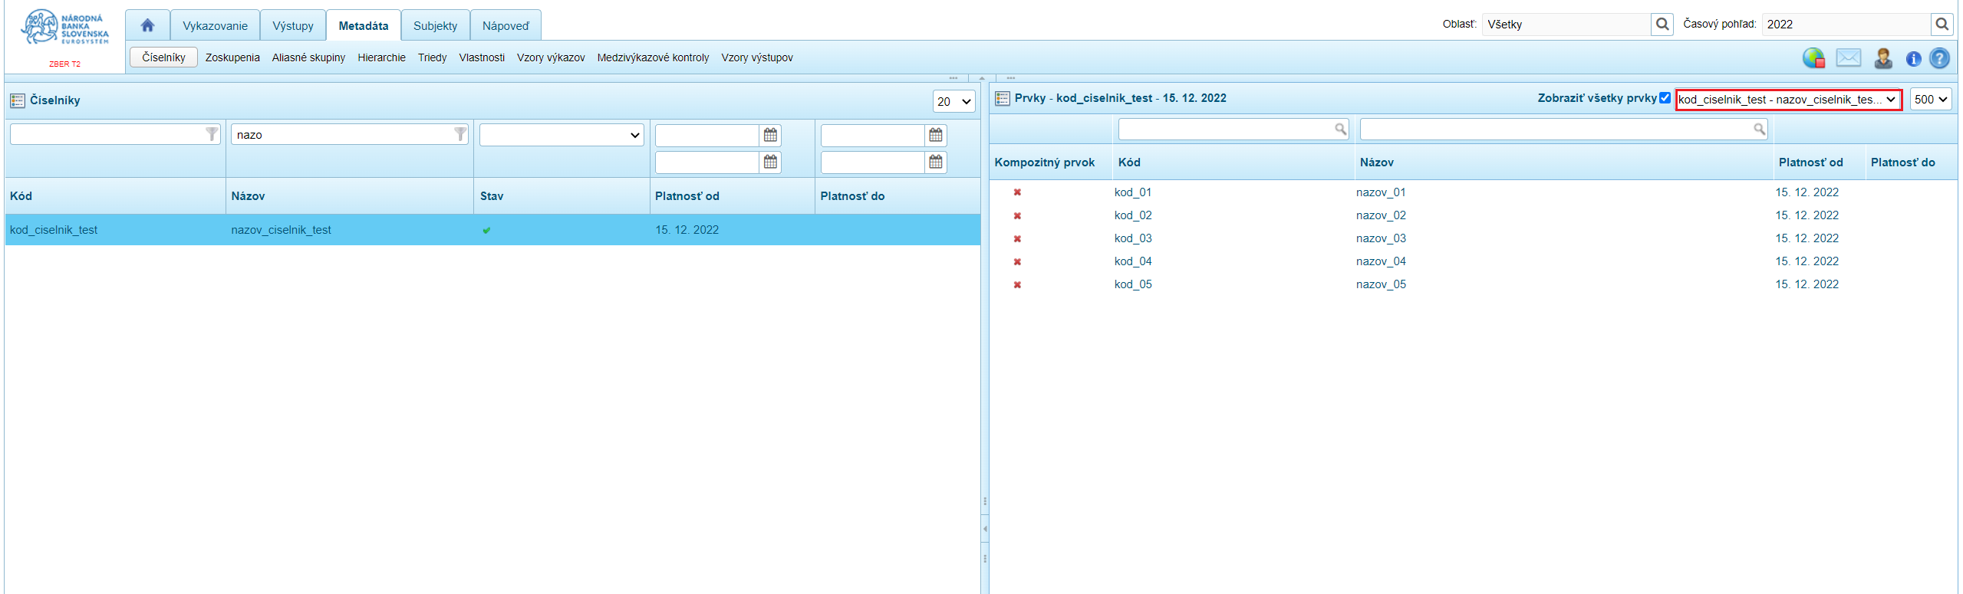
Obr. 2.1-16 Prirodzená hierarchia číselníka
Každý číselník má vytvorenú prirodzenú hierarchiu, ktorá sa nachádza prvá v zozname hierarchií. Ďalšie hierarchie sú používateľsky vytvorené a nachádzajú sa v nich prvky zaradené používateľom v internom portáli.
Kliknutím na rozbaľovacie pole sa zobrazia hierarchie číselníka:

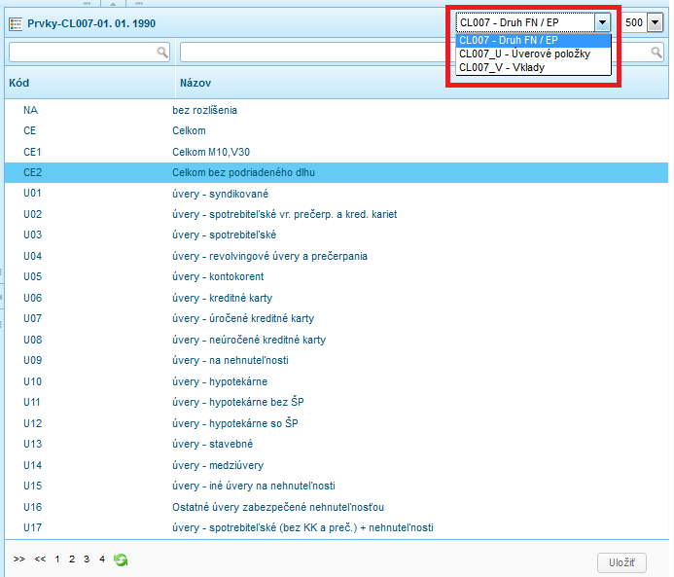

Obr. 2.1-17 Hierarchie číselníka

Používateľské hierarchie číselníka obsahujú prvky zaradené používateľom do hierarchie:
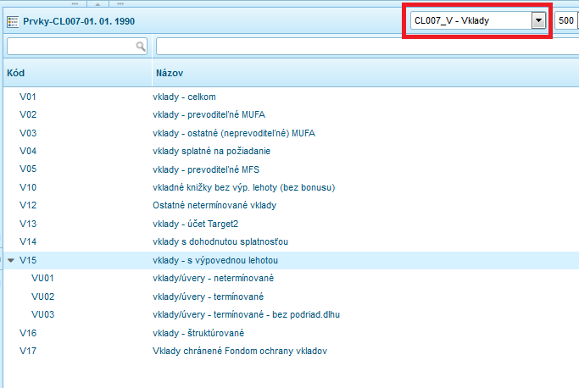

Obr. 2.1-18 Prvky v používateľskej hierarchii číselníka

Prvky v prirodzenej hierarchii sa nezobrazujú v stromovej štruktúre.
Prvky v používateľskej hierarchii sa zobrazujú v stromovej štruktúre v prípade, že bola v internom portáli definovaná stromová štruktúra prvkov.

Zoskupenia

Modul „Zoskupenia“ slúži na zobrazenie zoskupení prvkov číselníka, ktoré predstavujú podmnožinu prvkov číselníka.
Nachádzajú sa v záložke „Metadáta“ – „Zoskupenia“:

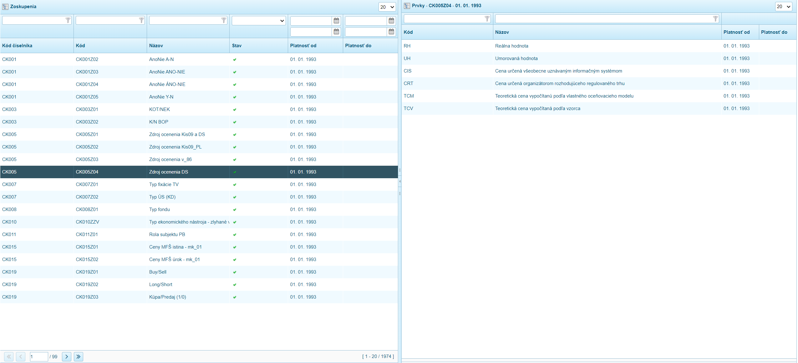
Obr. 2.2-1 Modul „Zoskupenia“

Zoskupenia obsahujú množinu prvkov, ktoré sa vzťahujú k jednému konkrétnemu číselníku a obsahujú vybranú množinu prvkov daného číselníka (napr. vybranú množinu mien z číselníka mien).

Detail zoskupenia

Používateľ môže zobraziť prehľad zoskupení a ich detail.

Pre zobrazenie detailu zoskupenia používateľ vyhľadá príslušné zoskupenie v prehľade zoskupení, klikne na zoskupenie pravým tlačidlom myši a zvolí z kontextového menu voľbu „Detail zoskupenia”:

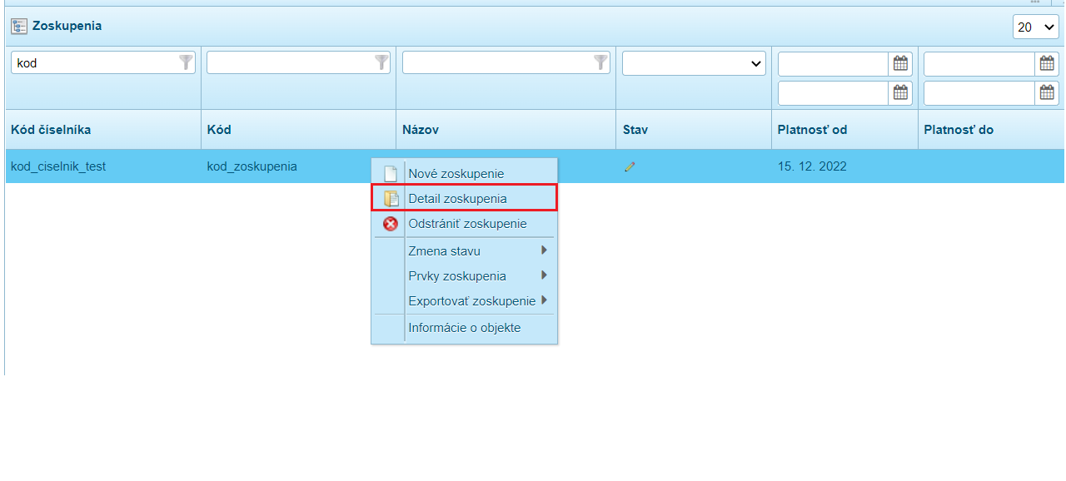
Obr. 2.2-3 Kontextové menu – Detail zoskupenia

Voľbou „Detail zoskupenia“ sa zobrazí okno detailu zoskupenia s jeho atribútmi:

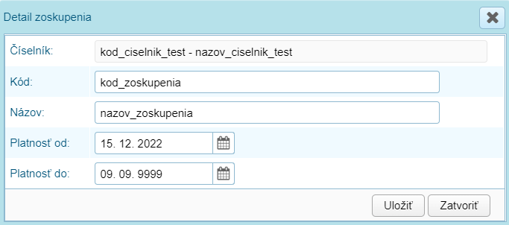
Obr. 2.2-4 Detail zoskupenia

Popis polí:
- Číselník – číselník, nad ktorým je zoskupenie vytvorené.
- Kód – kód zoskupenia, ktorý je unikátny v rámci množiny všetkých zoskupení.
- Názov – názov zoskupenia.
- Platnosť od: – dátum, od ktorého je zoskupenie platné.
- Platnosť do: – dátum, do ktorého je zoskupenie platné.

Prvky zoskupenia

Prvky zoskupenia sa vzťahujú ku konkrétnemu číselníku, nad ktorým bolo zoskupenie vytvorené a tvoria vecný obsah zoskupenia. Používateľ môže v zberovom portáli zobraziť prvky vybraného zoskupenia, detail prvkov a ich zaradenie do hierarchií.

- Zobrazenie prvkov zoskupenia

Pre zobrazenie prvkov zoskupenia používateľ vyhľadá príslušné zoskupenie , klikne naň ľavým tlačidlom myši a v pravej časti obrazovky sa načíta prehľad prvkov daného zoskupenia.

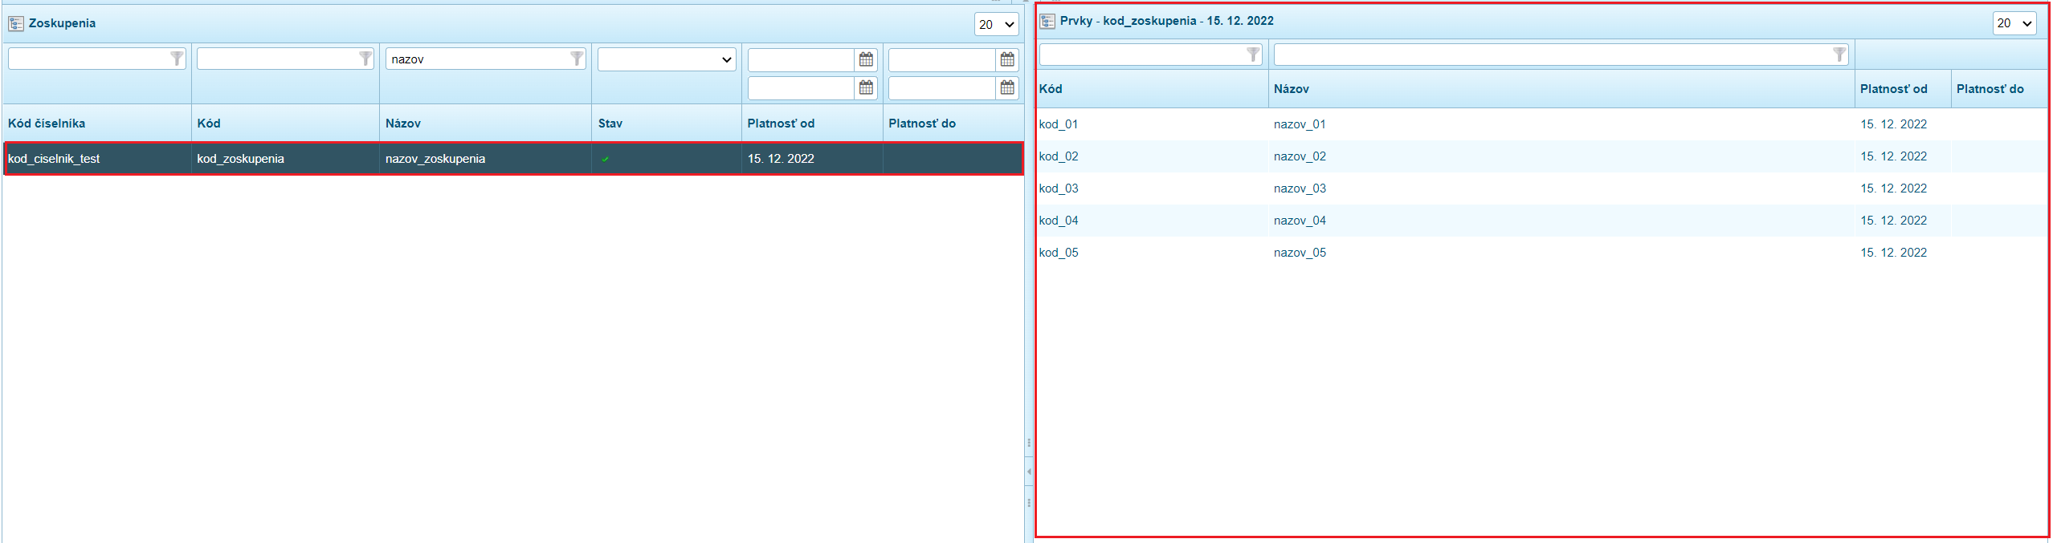
Obr. 2.2-10 Prvky zoskupenia vytvoreného nad číselníkom

- Zobrazenie detailu prvkov zoskupenia

V prehľade prvkov zoskupenia je možné prostredníctvom voľby „Detail“ zobraziť detailné informácie o prvku:

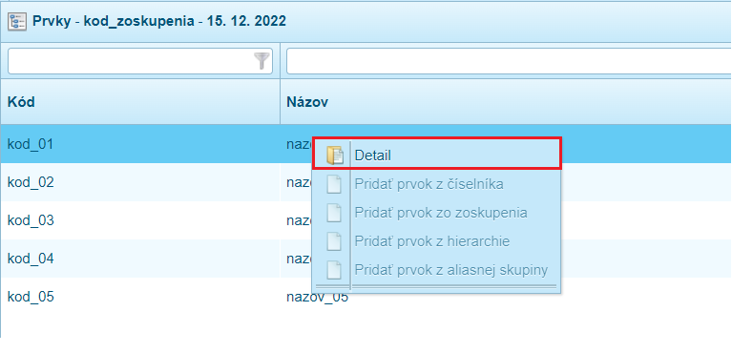
Obr. 2.2-13 Kontextové menu - Detail

Potvrdením voľby „Detail“ sa zobrazí okno „Prvok zoskupenia“:

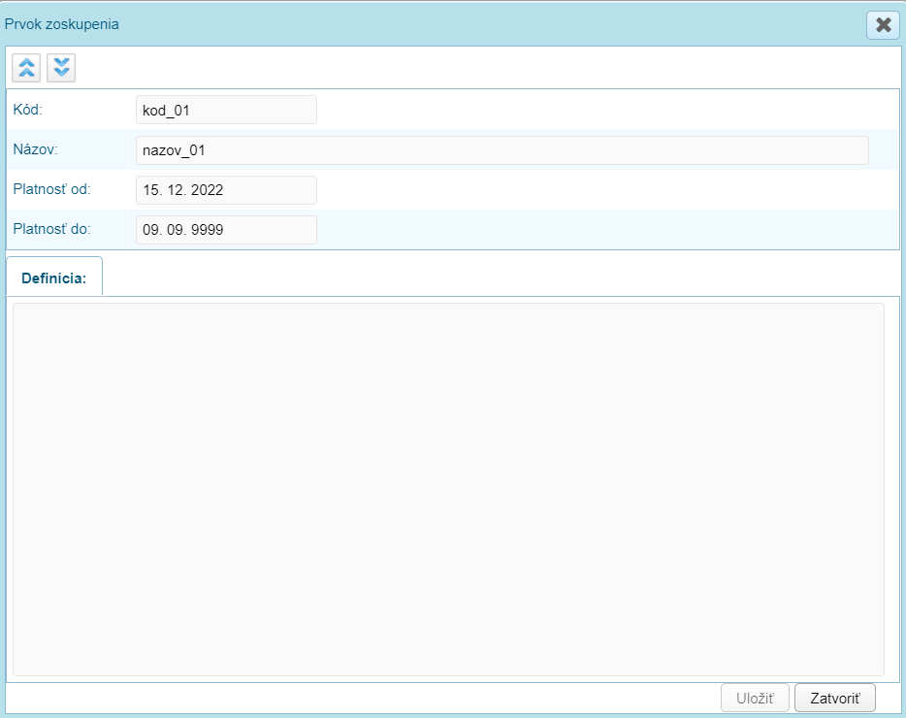
Obr. 2.2-14 Prvok zoskupenia

V okne sú zobrazené informácie o prvku.

Aktivity v okne „Prvok zoskupenia“:
- Zatvoriť – okno „Prvok zoskupenia“ sa zatvorí.
- Zrušiť prvok zoskupenia pomocou tlačidla „X“ v pravom hornom rohu – okno „Prvok zoskupenia“ sa zatvorí.
- Funkčné tlačidlá „Hore“ a „Dole“ – umožňujú zobrazenie detailu predchádzajúceho alebo nasledujúceho prvku, ktorý sa nachádza v prehľade prvkov verzie zoskupenia:

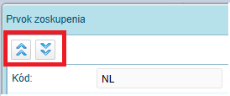
Obr. 2.2-15 Funkčné tlačidlá – Prvok zoskupenia

Aliasné skupiny
Modul „Aliasné skupiny“ slúži na zobrazenie aliasných skupín číselníka.
Nachádzajú sa v záložke „Metadáta“ – „Aliasné skupiny“:
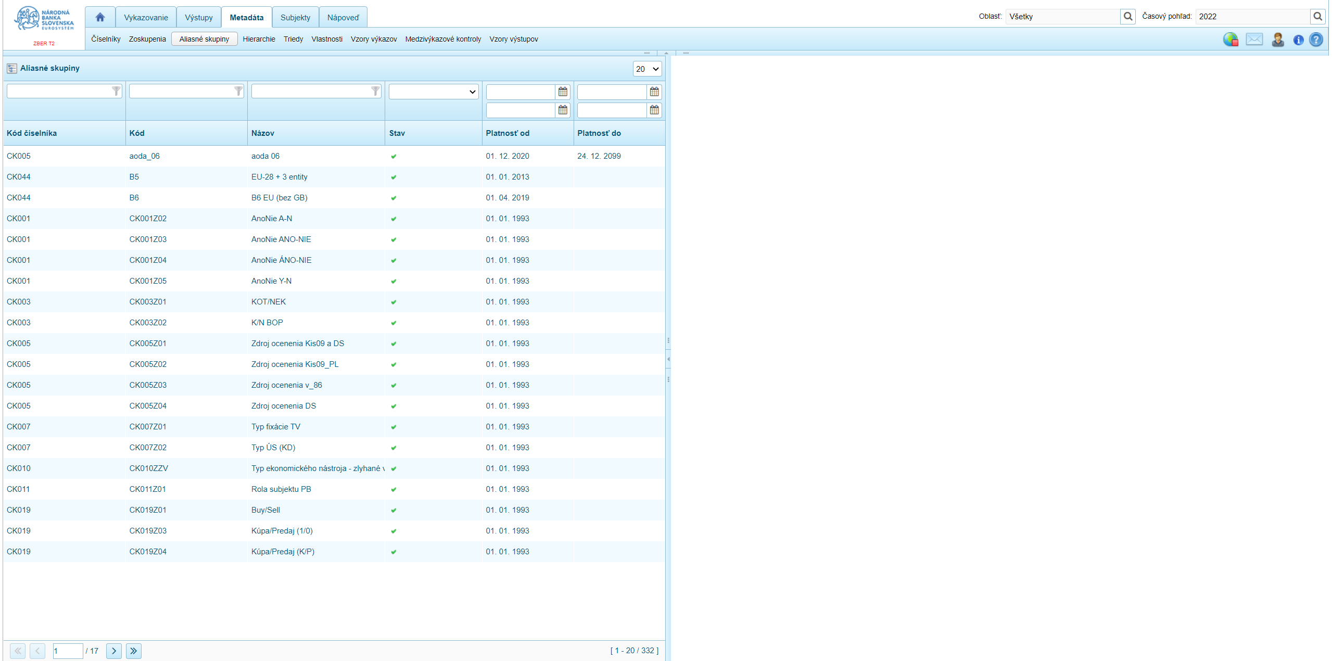

Detail aliasnej skupiny
Používateľ môže zobraziť prehľad aliasných skupín a ich detail.
Pre zobrazenie detailu aliasnej skupiny používateľ vyhľadá príslušnú aliasnú skupinu v prehľade aliasných skupín, klikne na aliasnú skupinu pravým tlačidlom myši a zvolí z kontextového menu voľbu „Detail aliasnej skupiny”:
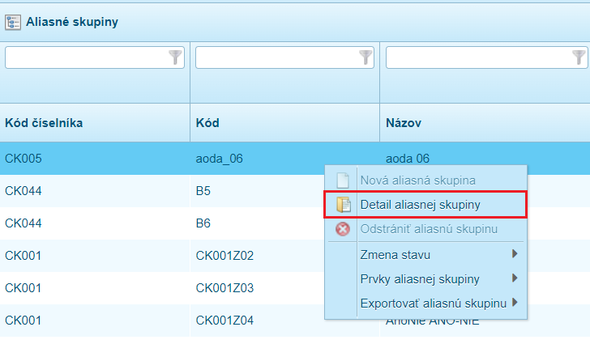
Voľbou „Detail aliasnej skupiny“ sa zobrazí okno detailu aliasnej skupiny s jej atribútmi:
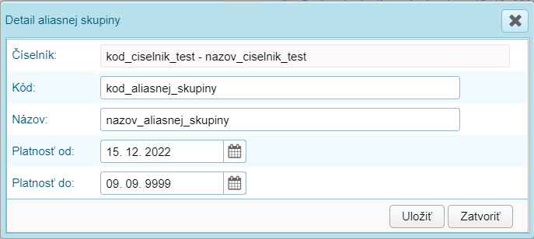
Popis polí:
- Číselník – číselník, nad ktorým je aliasná skupina vytvorená.
- Kód – kód aliasnej skupiny, ktorý je unikátny v rámci množiny všetkých aliasných skupín.
- Názov – názov aliasnej skupiny.
- Platnosť od: – dátum, od ktorého je aliasná skupina platná.
- Platnosť do: – dátum, do ktorého je aliasná skupina platná.

Prvky aliasnej skupiny

Prvky aliasnej skupiny sa vzťahujú ku konkrétnemu číselníku, nad ktorým bola aliasná skupina vytvorená a tvoria vecný obsah aliasnej skupiny. Používateľ môže v zberovom portáli zobraziť prvky vybranej aliasnej skupiny a detail prvkov aliasnej skupiny.

- Zobrazenie prvkov aliasnej skupiny

Pre zobrazenie prvkov aliasnej skupiny používateľ vyhľadá príslušnú aliasnú skupinu, klikne na ňu ľavým tlačidlom myši a v pravej časti obrazovky sa načíta prehľad prvkov danej aliasnej skupiny.

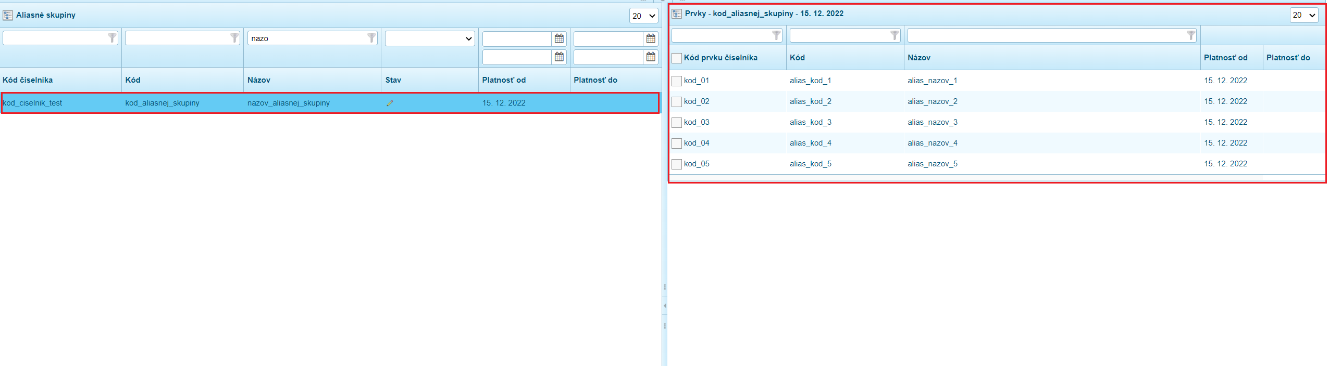
Obr. 2.2-10 Prvky aliasnej skupiny vytvoreného nad číselníkom

- Zobrazenie detailu prvkov aliasnej skupiny

V prehľade prvkov aliasnej skupiny je možné prostredníctvom voľby „Detail“ zobraziť detailné informácie o prvku:

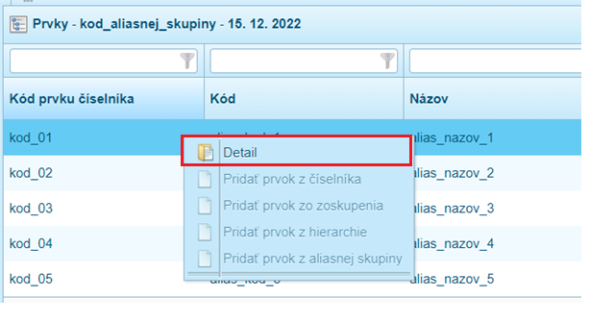
Obr. 2.2-13 Kontextové menu - Detail

Potvrdením voľby „Detail“ sa zobrazí okno „Prvok aliasnej skupiny“:

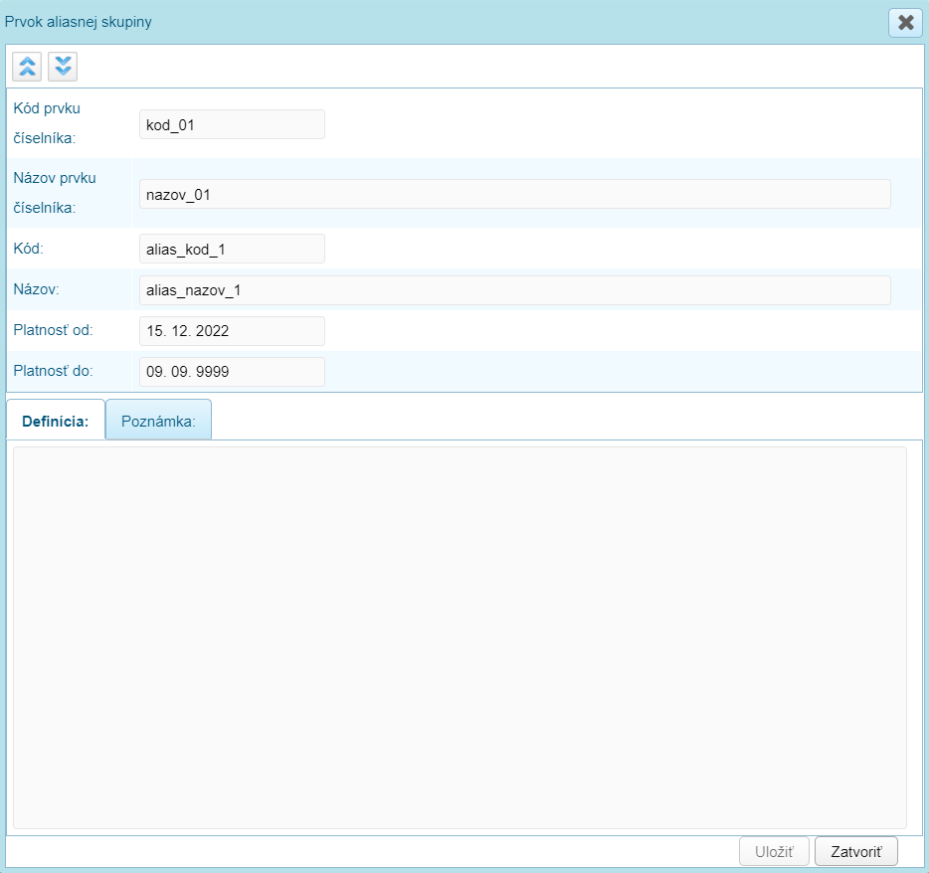
Obr. 2.2-14 Prvok aliasnej skupiny

V okne sú zobrazené informácie o prvku.

Aktivity v okne „Prvok aliasnej skupiny“:
- Zatvoriť – okno „Prvok aliasnej skupiny“ sa zatvorí.
- Zrušiť prvok aliasnej skupiny pomocou tlačidla „X“ v pravom hornom rohu – okno „Prvok aliasnej skupiny“ sa zatvorí.
- Funkčné tlačidlá „Hore“ a „Dole“ – umožňujú zobrazenie detailu predchádzajúceho alebo nasledujúceho prvku, ktorý sa nachádza v prehľade prvkov aliasnej skupiny:

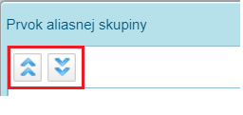
Obr. 2.2-15 Funkčné tlačidlá – Prvok aliasnej skupiny

Hierarchie
Modul „Hierarchie“ slúži na zobrazenie hierarchií číselníka.
Nachádzajú sa v záložke „Metadáta“ – „Hierarchie“:
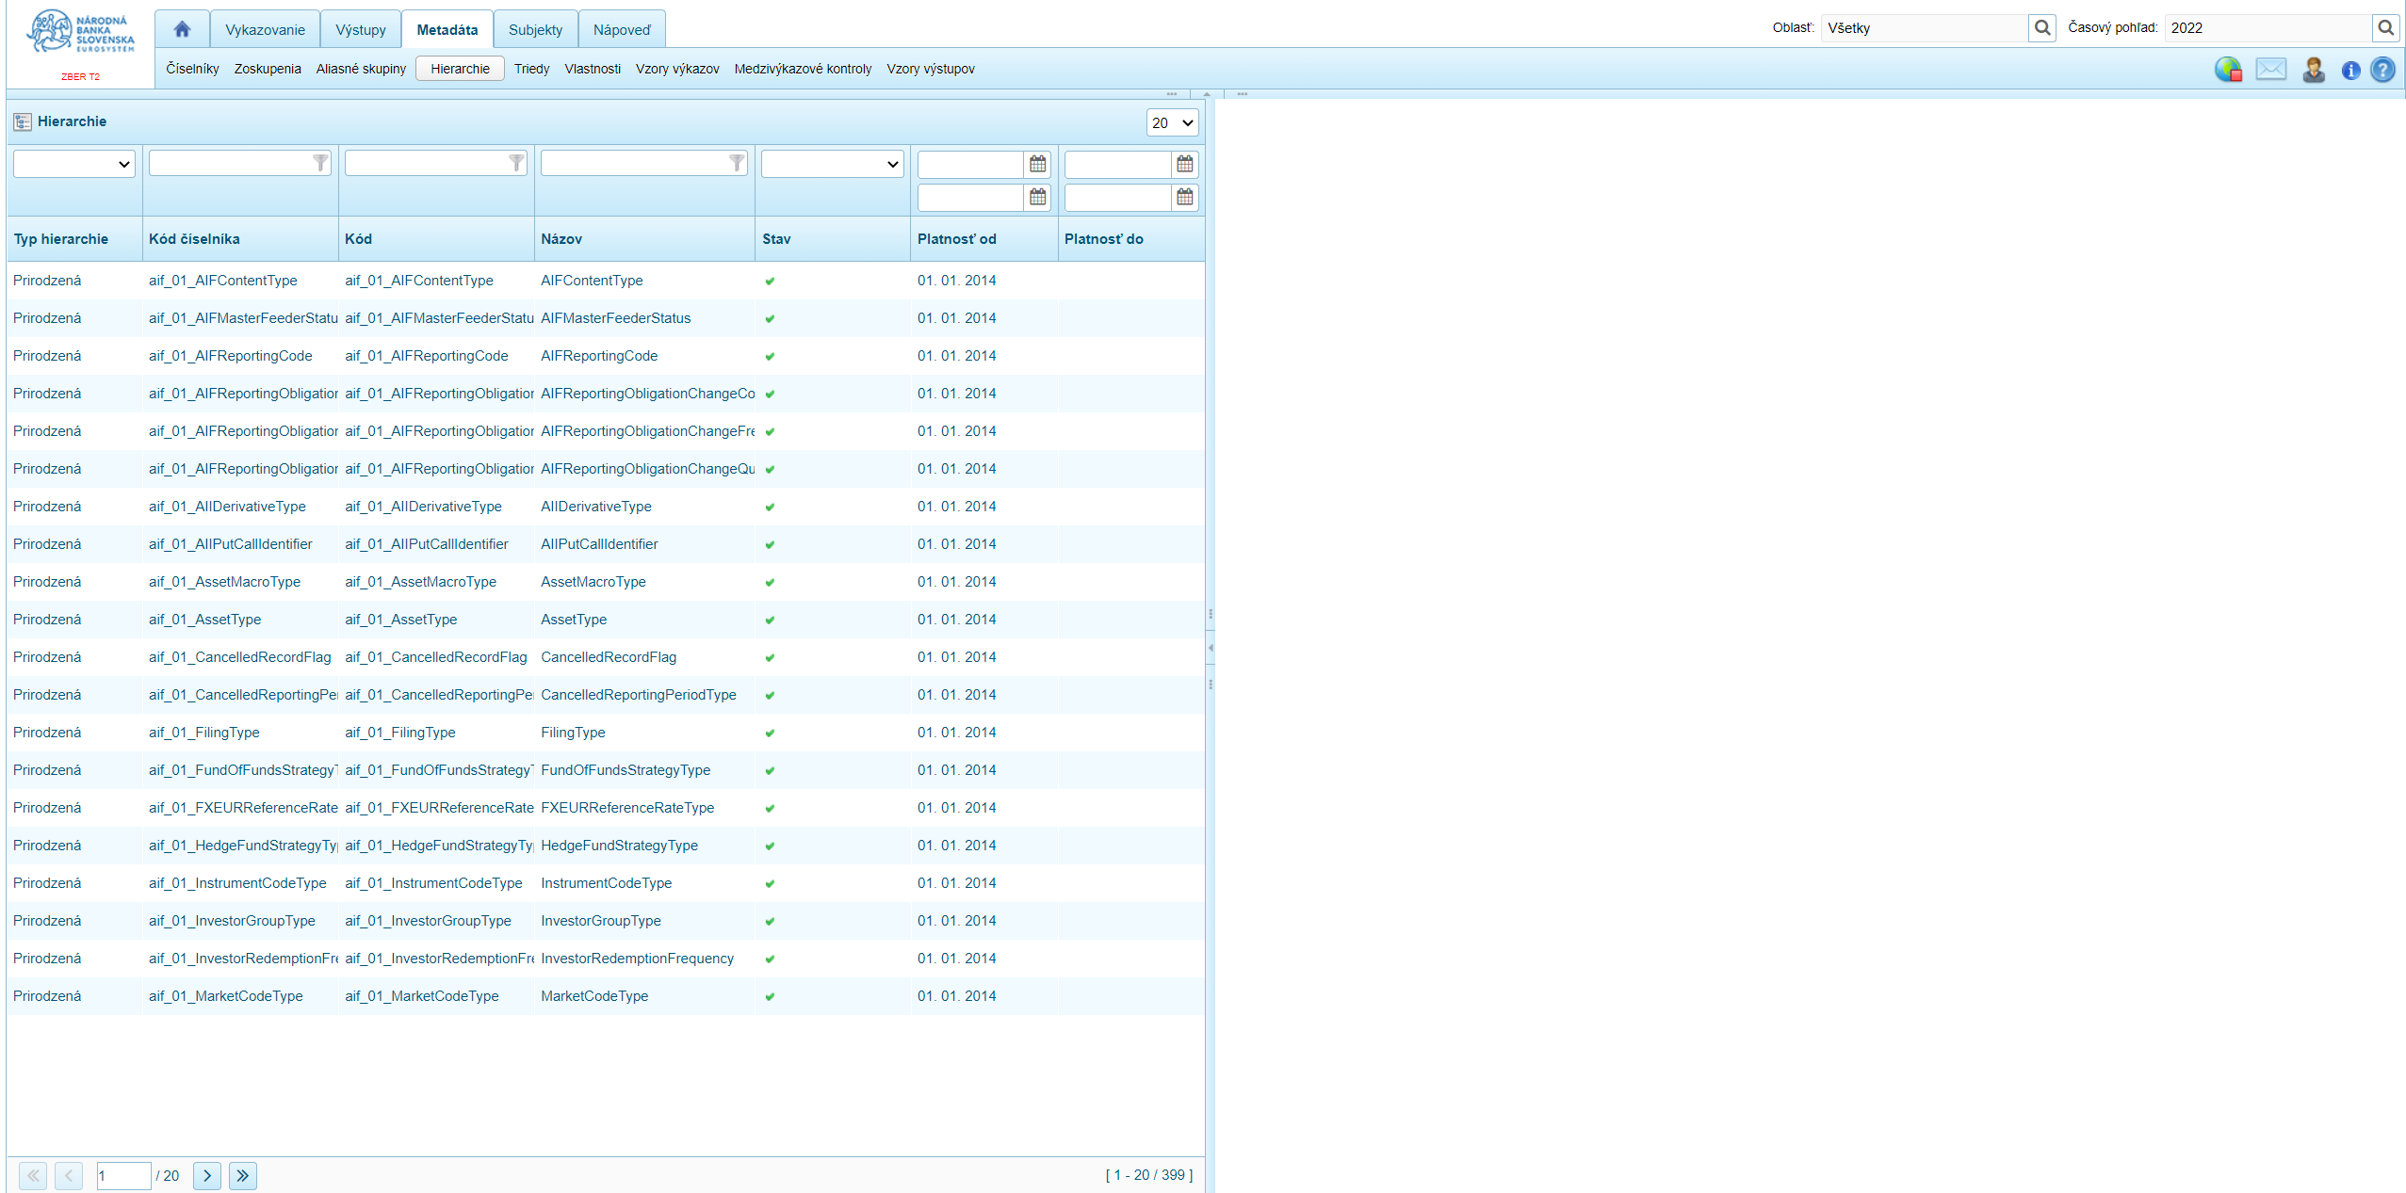

Detail hierarchie
Používateľ môže zobraziť prehľad hierarchí a ich detail.
Pre zobrazenie detailu hierarchie používateľ vyhľadá príslušnú hierarchiu v prehľade hierarchii, klikne na hierarchiu pravým tlačidlom myši a zvolí z kontextového menu voľbu „Detail hierarchie”:
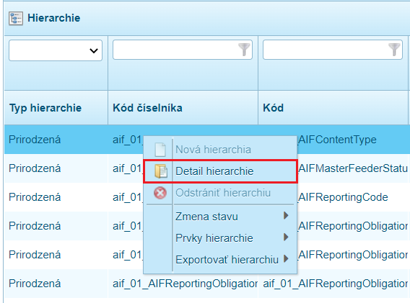

Voľbou „Detail heirarchie“ sa zobrazí okno detailu hierarchie s jej atribútmi:
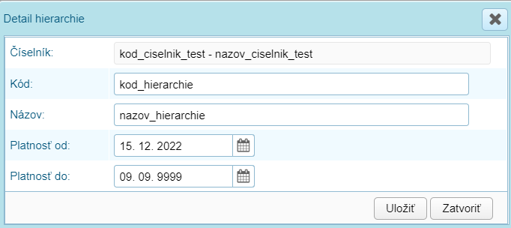
Popis polí:
- Číselník – číselník, nad ktorým je hierarchia vytvorená.
- Kód – kód hierarchie, ktorý je unikátny v rámci množiny všetkých hierarchií.
- Názov – názov hierarchie.
- Platnosť od: – dátum, od ktorého je hierarchia platná.
- Platnosť do: – dátum, do ktorého je hierarchia platná.

Prvky hierarchie

Prvky hierarchie sa vzťahujú ku konkrétnemu číselníku, nad ktorým bola hierarchia vytvorená a tvoria vecný obsah hierarchie. Používateľ môže v zberovom portáli zobraziť prvky vybranej hierarchie a detail prvkov hierarchie.

- Zobrazenie prvkov hierarchie

Pre zobrazenie prvkov hierarchie používateľ vyhľadá príslušnú hierarchiu, klikne na ňu ľavým tlačidlom myši a v pravej časti obrazovky sa načíta prehľad prvkov danej hierarchie.
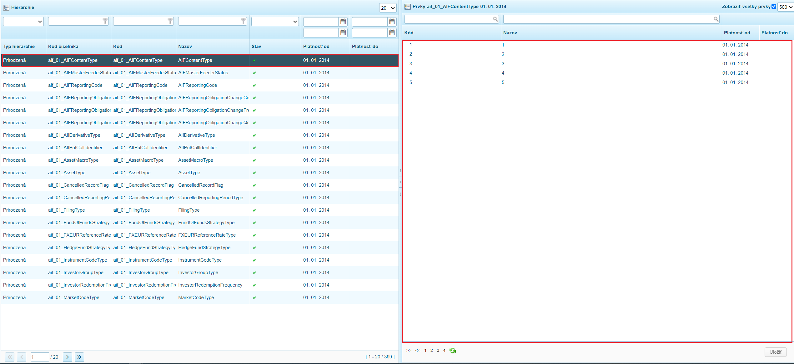
Obr. 2.2-10 Prvky hierarchie vytvoreného nad číselníkom

- Zobrazenie detailu prvkov hierarchie

V prehľade prvkov hierarchie je možné prostredníctvom voľby „Detail“ zobraziť detailné informácie o prvku:

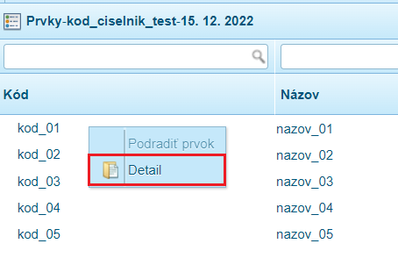
Obr. 2.2-13 Kontextové menu - Detail

Potvrdením voľby „Detail“ sa zobrazí okno „Prvok hierachie“:

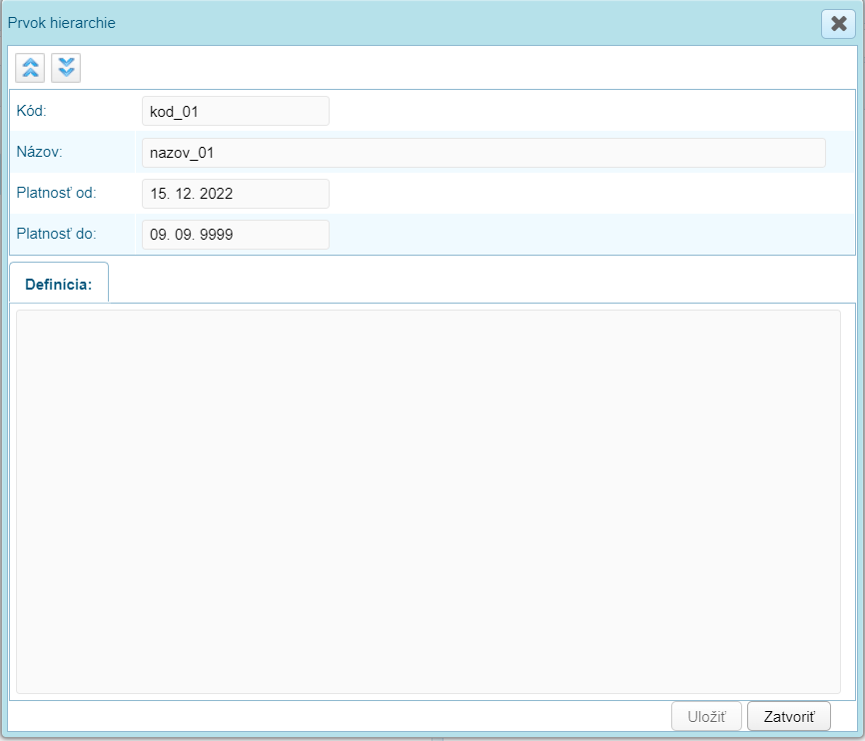
Obr. 2.2-14 Prvok hierarchie

V okne sú zobrazené informácie o prvku.

Aktivity v okne „Prvok hierarchie“:
- Zatvoriť – okno „Prvok hierarchie“ sa zatvorí.
- Zrušiť prvok hierarchie pomocou tlačidla „X“ v pravom hornom rohu – okno „Prvok hierarchie“ sa zatvorí.
- Funkčné tlačidlá „Hore“ a „Dole“ – umožňujú zobrazenie detailu predchádzajúceho alebo nasledujúceho prvku, ktorý sa nachádza v prehľade prvkov hierarchie:

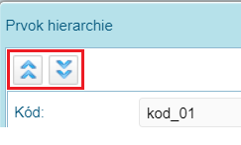
Obr. 2.2-15 Funkčné tlačidlá – Prvok hierarchie

Triedy

Modul „Triedy“ slúži na zobrazenie tried logicky súvisiacich dimenzií a vlastností definovaných v module „Vlastnosti“.
Nachádza sa v záložke „Metadáta“ – „Triedy“:

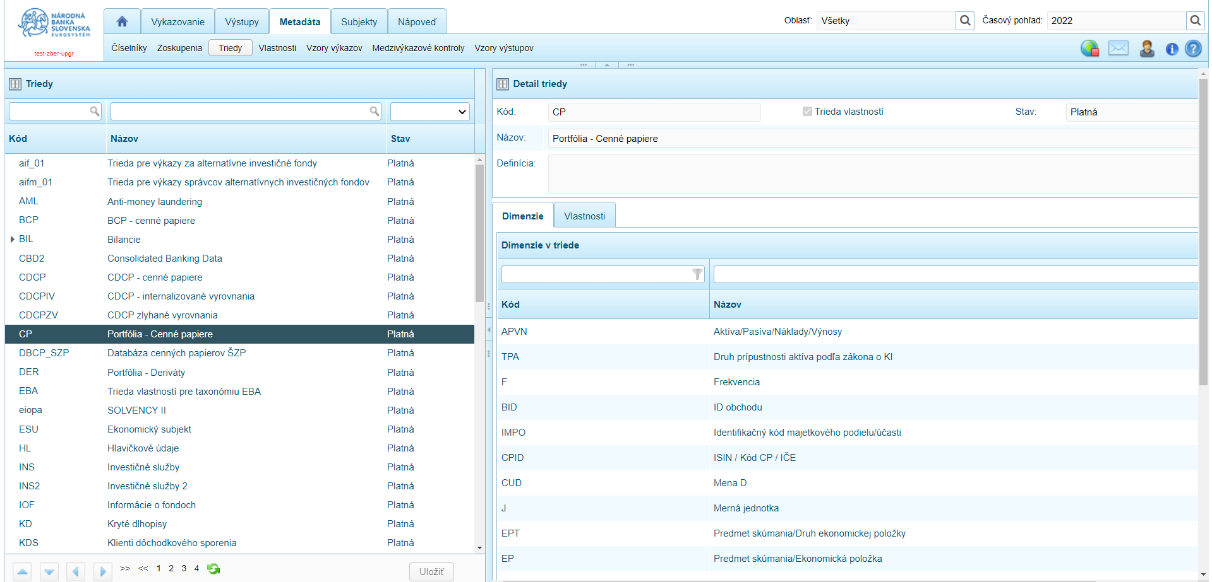

Obr. 2.3-1 Modul „Triedy“

Triedy sa používajú na multidimenzionálny popis buniek výkazov a výstupov v IS ŠZP.

Detail triedy

V module triedy môžu byť definované 2 typy tried:
- triedy – definované dimenziami, pričom dimenzie sú definované vlastnosťami z modulu „Vlastnosti“.
- triedy vlastností – definované dimenziami a vlastnosťami nedimenzionálneho charakteru.
- agregačná triedy vlastností – definované dimenziami a vlastnosťami nedimenzionálneho charakteru.

- Zobrazenie detailu triedy
Pre zobrazenie detailu triedy používateľ ľavým tlačidlom myši označí triedu v ľavej časti obrazovky a v pravej časti obrazovky sa zobrazí detail triedy. 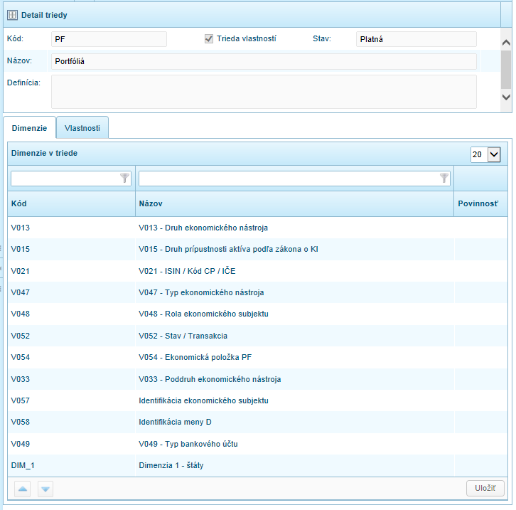
Obr. 2.3-2 Detail triedy
Popis polí:
- Kód – kód triedy, ktorý je unikátny v rámci množiny všetkých tried.
- Trieda vlastností – príznak, ktorý vyjadruje, či daná trieda je triedou vlastností.
- Stav – stav triedy.
- Názov – názov triedy.
- Definícia – slovný popis triedy, jej bližšia špecifikácia.
- Dimenzie – záložka zobrazuje zoznam dimenzií priradených do triedy a obsahuje nasledovné položky:
  - Kód – kód priradenej dimenzie.
  - Názov – názov priradenej dimenzie.
  - Povinnosť – príznak A/N vyjadrujúci, či daná dimenzia je v triede povinná.
- Vlastnosti – záložka sa zobrazuje len pre triedy vlastností, zobrazuje zoznam vlastností nedimenzionálneho charakteru priradených do triedy vlastností a obsahuje nasledovné položky:
  - Kód – kód priradenej vlastnosti.
  - Názov – názov priradenej vlastnosti.

V prípade triedy vlastností sa v spodnej časti detailu triedy okrem záložky Dimenzie nachádza aj záložka Vlastnosti. Táto záložka zobrazuje aktuálne priradené vlastnosti nedimenzionálneho charakteru do triedy.
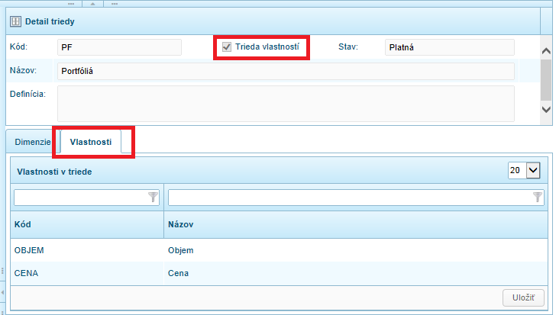
Obr. 2.3-3 Trieda vlastností

Trieda, ktorá nie je triedou vlastností, má len záložku „Dimenzie“, ktorá zobrazuje aktuálne priradené dimenzie do triedy.
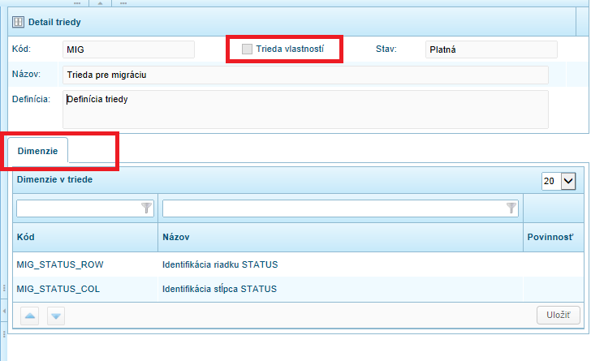
Obr. 2.3-4 Trieda

Agregačná trieda

Pre potreby agregácie individuálnych údajov je využitý existujúci koncept tried. Agregačná trieda je špecificky vytváraná pre agregáciu individuálnej triedy a je označená, že je agregačnou triedou k individuálnej triede. Štruktúra kódu agregačnej triedy je tvorená z troch zložiek (metodický predpis):
- kód individuálnej triedy
- jeden zo znakov : & -
- kód agregačnej triedy
Definícia/predpis/mapovanie individuálnej triedy na agregačnú je na úrovni tried.
Dimenziou v agregačnej triede môže byť len vlastnosť s oborom hodnôt číselník alebo register.
Pre transformáciu dát individuálnej triedy na dimenzie agregačnej triedy je potrebné „mapovanie“. Podporené sú nasledujúce transformácie:
  - jednoduchá transformácia, kedy sa meraná metrika individuálnej triedy mení na dimenziu v agregačnej triede, pričom sa zachováva kód vlastnosti a obor hodnôt vyjadrený zodpovedajúcim číselníkom resp. registrom,
  - transformácia zmeny metriky na dimenziu so zmenou kódu t. j. mení sa kód metriky na iný kód (musia mať spoločný obor hodnôt, čiže vlastnosť (entita) musí byť definovaná rovnakým číselníkom alebo registrom),
  - vytvorenie dimenzie z metriky referencovanej individuálnej triedy, pri tomto môže tiež dôjsť k zmene kódu referencovanej metriky (pri zachovaní podmienky spoločného oboru hodnôt),
  - vytvorenie statickej dimenzie (na úrovni agregačnej triedy). Týmto je podporená aj požiadavka na identifikáciu zdrojovej individuálnej triedy aj požiadavka na dimenziu, ktorá určuje agregovanú meranú veličinu. Do definície položky sa tým pádom môže dostať statická hodnota dimenzie, zdrojom ktorej nie je priamo príslušná individuálna trieda, ale len definícia mapovania na úrovni agregačnej triedy
Pri mapovaní metrík individuálnej triedy na vlastnosti agregačných tried je možné využiť agregačné funkcie suma, aritmetický priemer, vážený priemer, count.
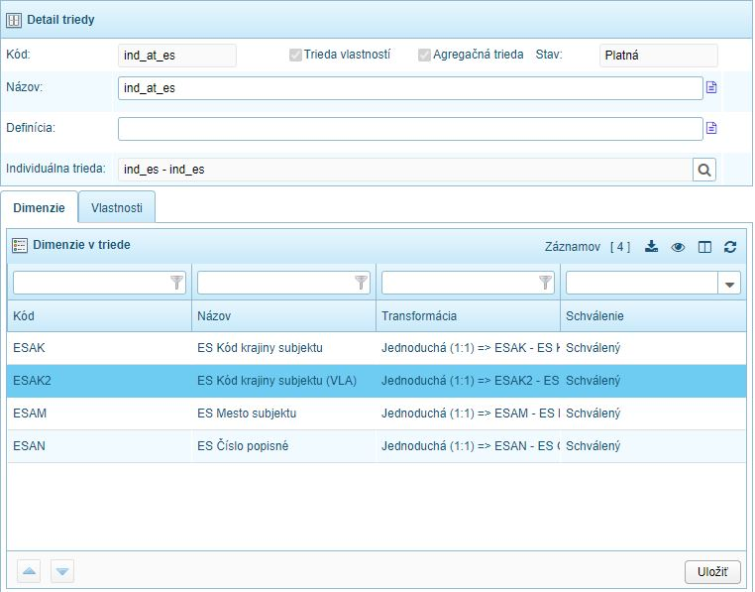
Obr. 2.3-5 Agregačná trieda - Dimenzie

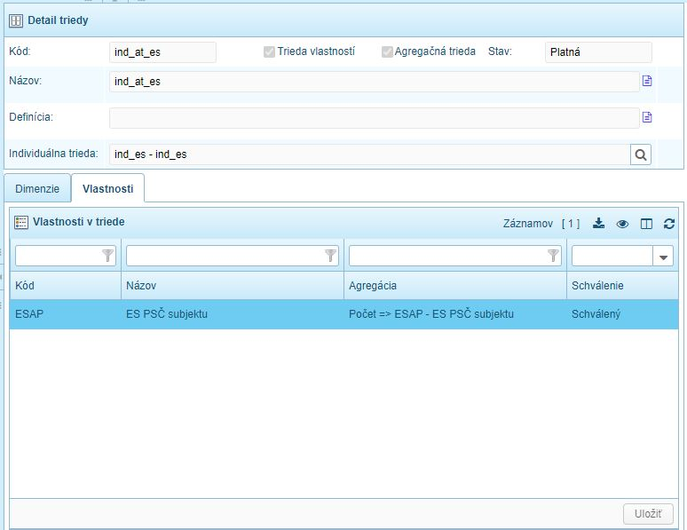
Obr. 2.3-6 Agregačná trieda - Vlastnosti
- Zobrazenie oboru hodnôt vlastnosti

Používateľ môže zobraziť obor hodnôt vlastnosti, priradenej do prehľadu dimenzií triedy.
Používateľ vyhľadá dimenziu, ktorej obor hodnôt chce zobraziť, pravým tlačidlom myši zobrazí kontextové menu:
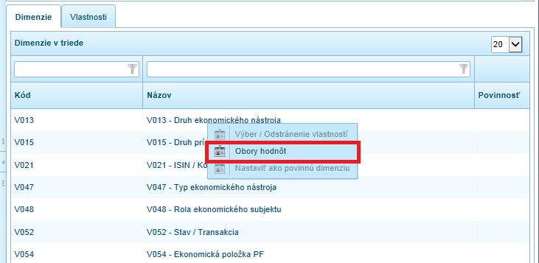
Obr. 2.3-5 Kontextové menu – Obory hodnôt

Voľbou kontextového menu „Obor hodnôt“ je zobrazený definičný obor vlastnosti v súlade s evidenciou v module „Vlastnosti“. Obor hodnôt nie je možné meniť.
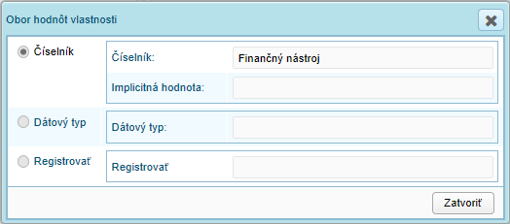
Obr. 2.3-6 Obor hodnôt vlastnosti

Filtre triedy

Filtre triedy slúžia na multidimenzionálny popis buniek výkazov a výstupov.
- Zobrazenie prehľadu filtrov

Filtre triedy slúžia na zobrazenie vytvorených filtrov z logicky súvisiacich dimenzií danej triedy.
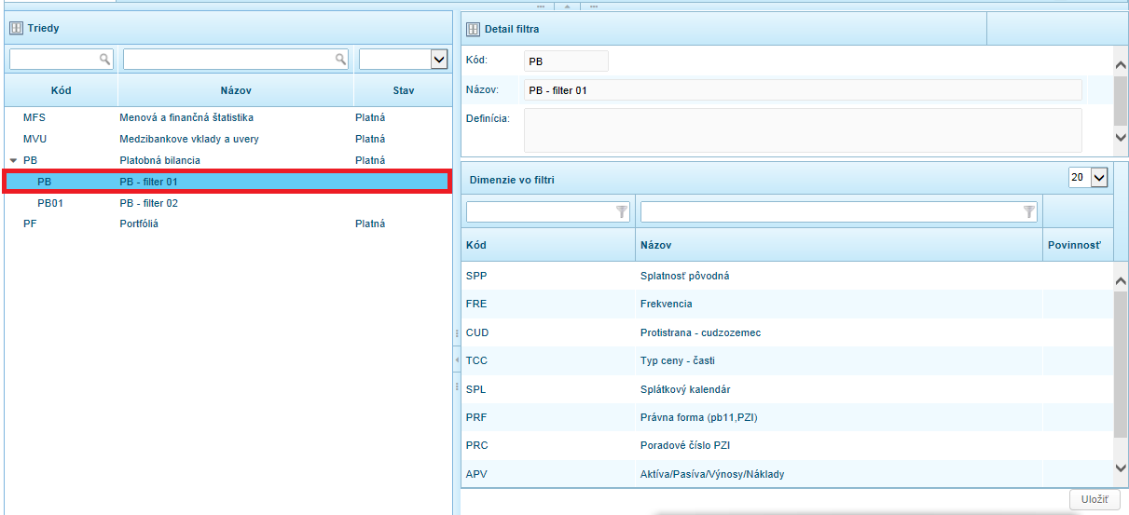
Obr. 2.3-7 Filtre triedy

Filtre triedy sa nachádzajú priradené pod danou triedou a môžu mať stromovú štruktúru. V prípade, že má trieda definované filtre, vľavo od kódu triedy sa zobrazuje ikona „šípka“, na ktorú je možné kliknúť a rozbalí sa zoznam filtrov vytvorených z dimenzií danej triedy:
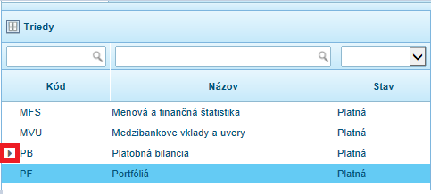
Obr. 2.3-8 Ikona „šípka“

Kliknutím na šípku vedľa triedy sa rozbalí zoznam filtrov:
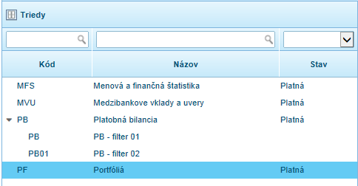
Obr. 2.3-9 Filtre triedy

Filtre triedy je možné rozbaliť alebo zbaliť aj pomocou funkčných tlačidiel v päte obrazovky:

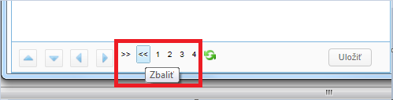
Obr. 2.3-10 Obor hodnôt vlastnosti

- Zobrazenie detailu filtra triedy

Kliknutím na filter triedy sa v pravej časti obrazovky načíta detail filtra:
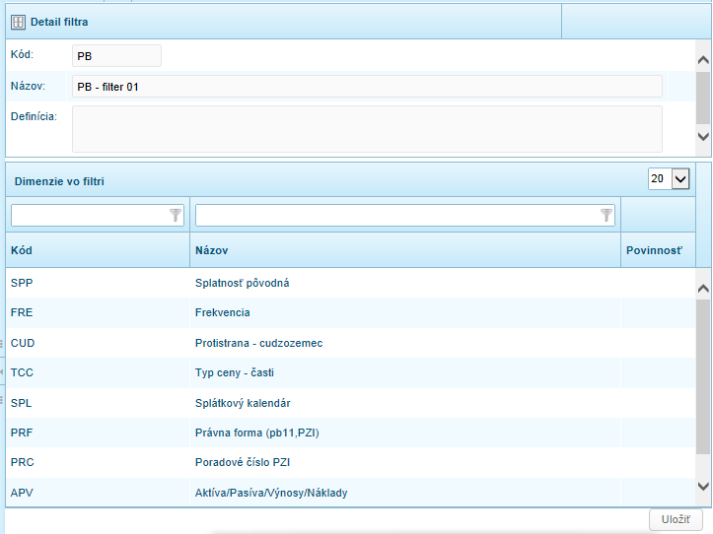
Obr. 2.3-11 Detail filtra

Individuálne triedy

Modul „Individuálne triedy“ slúži na zobrazenie individuálnych tried logicky súvisiacich dimenzií a vlastností definovaných v module „Vlastnosti“.
Nachádza sa v záložke „Metadáta“ – „Individuálne triedy“:

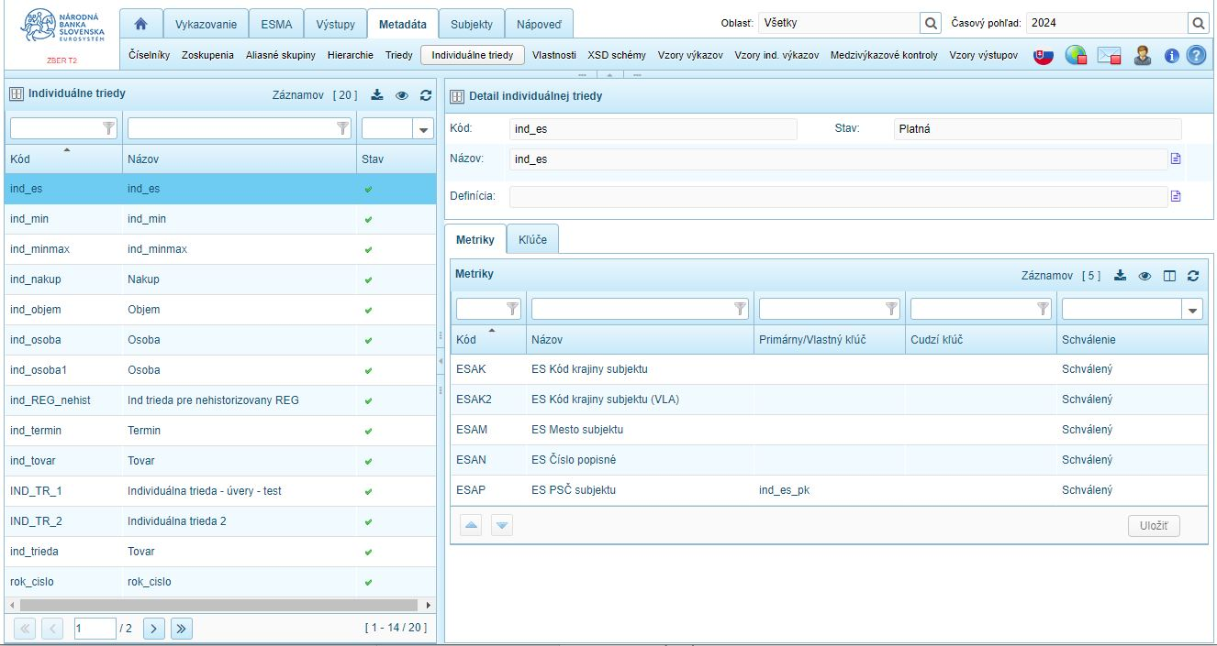
Obr. 2.6-1 Modul „Individuálne triedy“

Individuálne triedy sa používajú na multidimenzionálny popis buniek individuálnych výkazov v IS ŠZP.

Detail individuálnej triedy

Individuálna trieda sa skladá z vlastností (entita), ktoré majú v individuálnej triede tieto roly (typy):
- Jeden jednoznačný identifikátor (->primárny/vlastný kľúč) – môže byť zložený z viacerých „čiastkových“ identifikátorov/typov identifikátorov (metrík). Povinné
- Referencia (identifikátor) na inú individuálnu triedu (->cudzí kľúč). Nepovinné
- Metrika (Vlastnosť v triede) – faktová hodnota, kľúč číselníka, kľúč registra. Nepovinné

- Zobrazenie detailu individuálnej triedy
Pre zobrazenie detailu individuálnej triedy používateľ ľavým tlačidlom myši označí individuálnu triedu v ľavej časti obrazovky a v pravej časti obrazovky sa zobrazí detail individuálnej triedy.
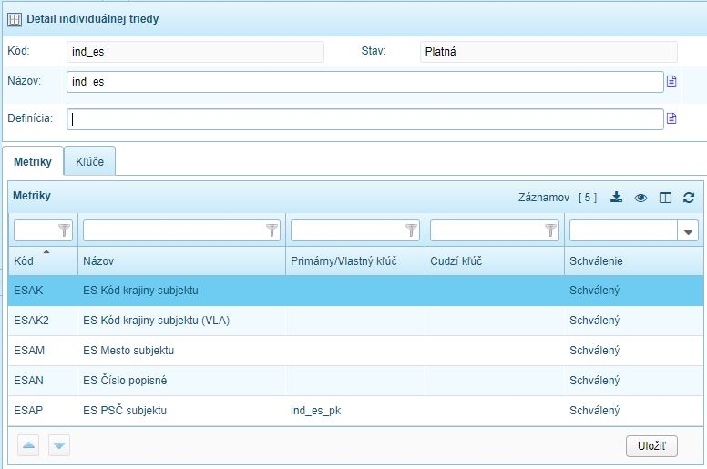
Obr. 2.3-2 Detail individuálnej triedy - Metriky
Popis polí:
- Kód – kód individuálnej triedy, ktorý je unikátny v rámci množiny všetkých ind.tried.
- Stav – stav individuálnej triedy.
- Názov – názov individuálnej triedy.
- Definícia – slovný popis individuálnej triedy, jej bližšia špecifikácia.
- Metriky – záložka zobrazuje zoznam metrík priradených do individuálnej triedy a obsahuje nasledovné položky:
  - Kód – kód priradenej metriky.
  - Názov – názov priradenej metriky.
  - Primárny/Vlastný kľúč – kódy vlastných kľúčov, ktorých súčasťou je daná metrika.
  - Cudzí kľúč – kódy cudzích kľúčov (referencia na inú individuálnu triedu), ktorých súčasťou je daná metrika
  - Schválenie – stav schválenia metriky
- Kľúče – prehľad kľúčov – vlastných a cudzích a obsahuje nasledovné položky:
  - Typ – vlastný, cudzí.
  - Kód – kód kľúča
  - Názov – názov kľúča
  - Popis – textový popis kľúča.

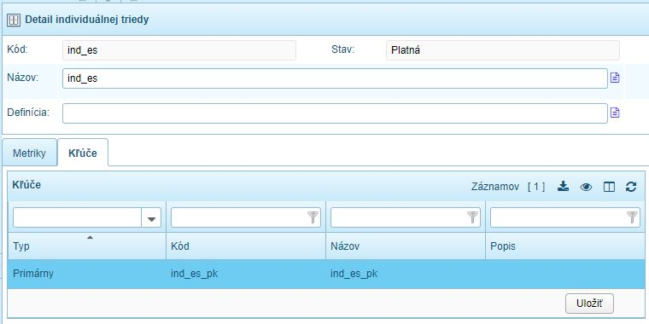
Obr. 2.3-3 Detail individálnej triedy - Kľúče

- Zobrazenie oboru hodnôt metriky

Používateľ môže zobraziť obor hodnôt metriky, priradenej do prehľadu metrík triedy.
Používateľ vyhľadá metriku, ktorej obor hodnôt chce zobraziť, pravým tlačidlom myši zobrazí kontextové menu:
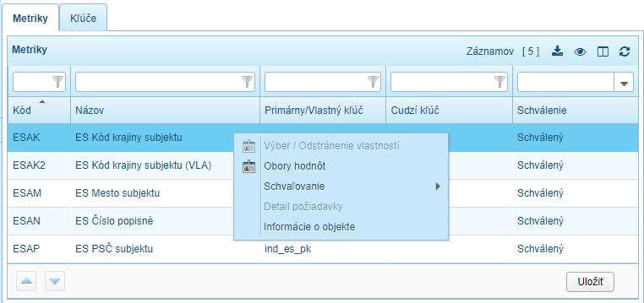
Obr. 2.3-5 Kontextové menu – Obory hodnôt

Voľbou kontextového menu „Obor hodnôt“ je zobrazený definičný obor metriky v súlade s evidenciou v module „Vlastnosti“. Obor hodnôt nie je možné meniť.
Obr. 2.3-6 Obor hodnôt vlastnosti

Vlastnosti

Modul „Vlastnosti“ slúži pre zobrazenie vlastností.
Nachádza sa v záložke „Metadáta“ – „Vlastnosti“:

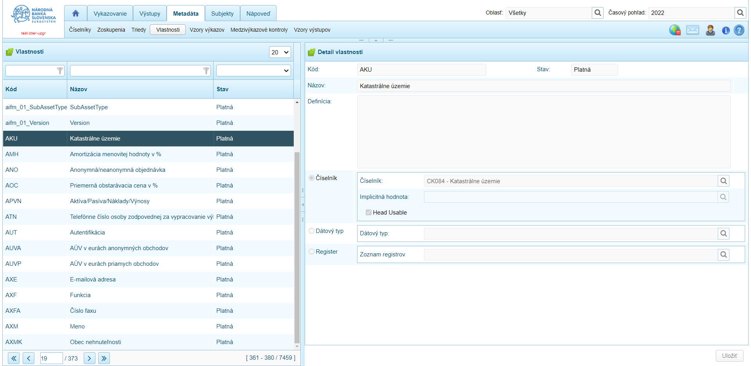
Obr. 2.4-1 Modul „Vlastnosti“

Vlastnosť vyjadruje konkrétnu vlastnosť dátových položiek (napr. periodicita, mena, sektor, názov cenného papiera, krajina emitenta cenného papiera).

Detail vlastnosti

Zobrazenie vlastnosti
Používateľ môže zobraziť detail vlastnosti tak, že vyhľadá príslušnú vlastnosť v prehľade vlastností, klikne na vlastnosť a v pravej strane obrazovky sa zobrazí „Detail vlastnosti”.
Vlastnosť má jednoznačnú väzbu na číselník, register alebo dátový typ, ktorý definuje jej obor hodnôt.
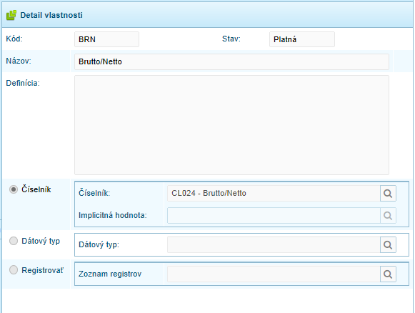
Obr. 2.4-2 Detail vlastnosti – väzba na číselník

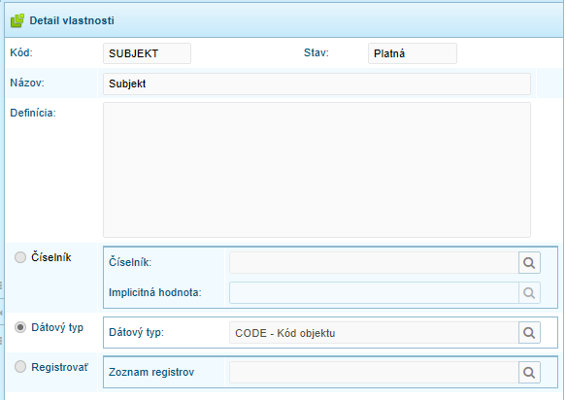
Obr. 2.4-3 Detail vlastnosti – dátový typ

XSD schémy

Modul „XSD schémy“ slúži pre prehliadanie obsahu XSD schémy a verzií XSD schémy pre vybraný typ TREM schémy.
Nachádza sa v záložke „Metadáta – XSD schémy“:

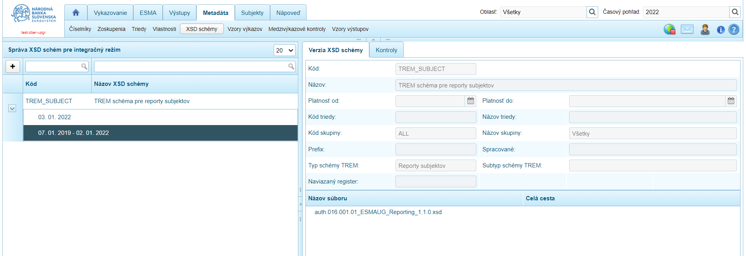
Obr. 2.5-1 Modul „XSD schémy“
Jednotlivé verzie XSD schémy na seba v čase nadväzujú a ich platnosť je vždy v rozsahu platnosti XSD schémy.
Aktivity prezerania XSD schém môže vykonávať používateľ s rolou Čitateľ. Rola Čitateľ musí mať vytvorené prístupové práva (priamo alebo cez zastupovanie subjektu) na TREM subjekty, tj. subjekty, ktorý sú zaradené do kategórie subjektov „TREM“.
Medzi základné aktivity správy XSD schém patrí:
- prezeranie atribútov verzie schémy,
- prezeranie kontrol vo verzii.

Verzie schémy

V zozname XSD schém sa na zberovom portáli zobrazujú len TREM schémy typu „Reporty subjektov“. Non-TREM XSD schémy ani ostatné typy TREM schém nie je možné na ZBERe prehliadať.
Používateľ môže zobraziť vlastnosti verzie schémy tak, že vyhľadá v zozname príslušnú schému typu „Reporty subjektov“, klikne na jej vybranú verziu a v pravej strane obrazovky zobrazí záložku „Verzia XSD schémy”.

Obr. 2.5-2 Detail verzie schémy
V hornej časti záložky sú zobrazené hodnoty jednotlivých parametrov vybranej verzie. Žiadnu z položiek nie je možné editovať. V druhej polovici obrazovky je možné nájsť názov súboru, ktorý bol použitý pri spracovaní komponentov danej verzie. Až po spracovaní tohto súboru sa sprístupní na prehliadanie aj druhá záložka – „Kontroly“.

Popis polí:
- Kód – kód XSD schémy, ktorý je unikátny v rámci množiny všetkých schém. „Kód“ je povinné pole.
- Názov – názov XSD schémy. Pole je povinné.
- Platnosť schémy od – dátum, od ktorého je schéma platná. „Platnosť od:“ je povinné pole.
- Platnosť schémy do – dátum, do ktorého je XSD schéma platná. Hodnota je automaticky nastavená do nekonečna (9.9.9999).
- Kód triedy – pre XSD schému TREM sa pole nevypĺňa.
- Názov triedy – pole je povinné pre non-TREM schému. Pre XSD schému TREM sa pole nevypĺňa.
- Kód skupiny – pre XSD schému TREM má pole automaticky vyplnenú skupinu objektov typu „Všetky objekty“.
- Prefix – pre XSD schému TREM sa pole nevypĺňa.
- Spracované – dátum spracovania súborov vo verzii schémy.
- Typ schémy TREM – nastavenie typu schémy TREM. Položka je povinná pre schému TREM.
- Subtyp schémy TREM – nastavenie subtypu schémy TREM. Nastavuje sa len pre typ schémy „Referenčné dáta“.

Kontroly

V záložke „Kontroly“ sa nachádzajú definované kontroly pre danú verziu schémy. Kontroly slúžia na validáciu importovaných transakcií. Podmienkou pre aktivovanie záložky sú spracované XSD súbory v danej verzii. Až po spracovaní súborov a vytvorení komponentov sa používateľovi sprístupni záložka kontrol.
Pre zobrazenie informácií o kontrole používateľ vo vybranej verzii schémy označí záložku „Kontroly“ a v prehľade kontrol zvolí z kontextového menu nad vybranou kontrolou akciu „Detail“:
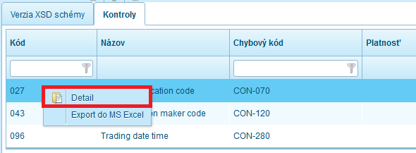
Obr. 2.5-3 Detail kontroly
Zobrazí sa okno „Detail kontroly“. Položky v detaile nie je možné editovať.
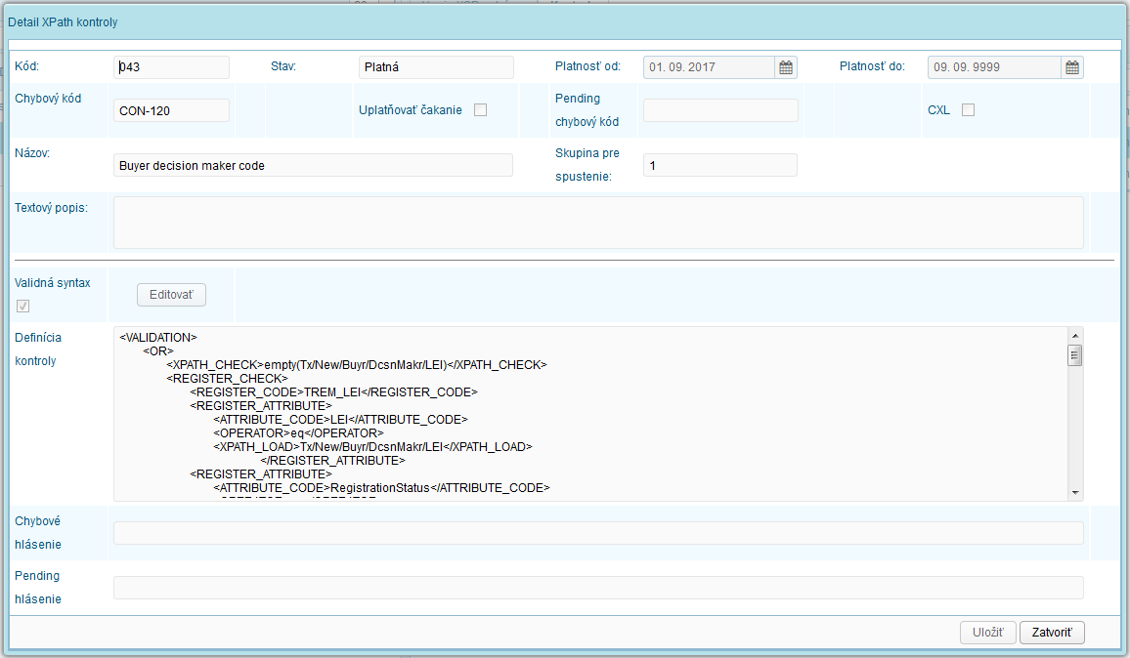
Obr. 2.5-4 Detail kontroly

Popis polí:
- Kód – kód kontroly, ktorý je unikátny v rámci množiny všetkých kontrol v rámci verzie schémy. „Kód“ je povinné pole.
- Stav – stav kontroly, zobrazujú sa len kontroly v stave Platná.
- Platnosť od: – dátum, od ktorého je kontrola platná. „Platnosť od:“ je povinné pole.
- Platnosť do: – dátum, do ktorého je kontrola platná. „Platnosť do:“ je povinné pole.
- Chybový kód – chybový kód kontroly predstavuje preddefinovaný kód kontroly z oficiálneho zoznamu kontrol ESMA. Je unikátny v rámci množiny všetkých kontrol v rámci verzie schémy. Jeho unikátnosť musí byť rovnako zachovaná aj voči hodnote „Pending chybový kód“ v danej kontrole ale aj voči iným kontrolám vo verzii. „Chybový kód“ je povinné pole.
- Uplatňovať čakanie – zaškrtávacie pole, ktorého označením sa sprístupní na editovanie položka „Pending chybový kód“. Pri negatívnom príznaku checkboxu je editovanie položky pre pending kód zablokované.
- Pending chybový kód – pending chybový kód predstavuje kód kontroly, ktorý sa prezentuje vo feedbacku transakcie v stave „Čakajúca“. Je unikátny v rámci množiny všetkých kontrol v rámci verzie schémy. Jeho unikátnosť musí byť rovnako zachovaná aj voči hodnote „Chybový kód“ v danej kontrole ale aj voči iným kontrolám vo verzii. „Pending chybový kód“ je povinné pole pokiaľ je aktívny príznak „Uplatňovať čakanie“. V prípade neoznačeného príznaku „Uplatňovať čakanie“ je pole deaktivované.
- CXL – príznak slúžiaci na označenie kontrol, ktoré sa spúšťajú špeciálne aj pre rušiace transakcie.
- Názov – názov kontroly. Pole je nepovinné.
- Skupina pre spustenie – definovanie skupiny do ktorej má byť kontrola zaradená. Poradové číslo skupiny predurčuje v akom poradí sa má daná kontrola spustiť. Ako prvé sa spúšťajú kontroly v skupine s poradovým číslom 1. Ak žiadna z kontrol zo skupiny neskončí v stave ERROR nastane spustenie kontrol z ďalšej skupiny s vyšším poradovým číslom.
- Textový popis – textový popis kontroly, pole nie je povinné.
- Validná syntax – checkboxové pole, ktoré informuje používateľa, či bola kontrola úspešne zvalidovaná.
- Validovať/Editovať – tlačidlo „Editovať“ slúži na zrušenie validácie aktuálne zadefinovaného výrazu kontroly.
- Definícia kontroly – pole slúži na definovanie výrazu kontroly. Výraz kontroly sa zadáva v jazyku XPath. Príklad definície kontroly:
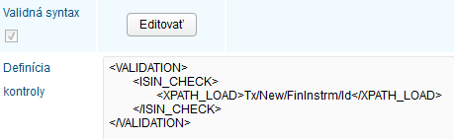
Obr. 2.5-5 Definícia kontroly
V zvalidovanej kontrole je formát definície kontroly upravený v podobe odsadenia jednotlivých parametrov podľa hierarchických úrovní. Vyplnenie poľa pre definíciu kontroly je povinné.
- Chybové hlásenie – pole slúži na definovanie chybového hlásenia, ktoré sa používateľovi zobrazuje v prípade porušenia kontroly pri zobrazení výsledku kontrol. Pole nie je povinné. Chybové hlásenia môže obsahovať odkaz na vybraný komponent danej verzii XSD schémy.
- Pending hlásenie - pole slúži na definovanie pending hlásenia, ktoré sa používateľovi zobrazuje v prípade porušenia kontroly s príznakom pending pri zobrazení výsledku kontrol. Podobne ako pre chybové hlásenie môže text pending hlásenia obsahovať odkaz na vybraný komponent danej verzii XSD schémy.

Kontroly je možné exportovať do prostredia aplikácie MS Excel prostredníctvom voľby kontextového menu „Export do MS Excel“.
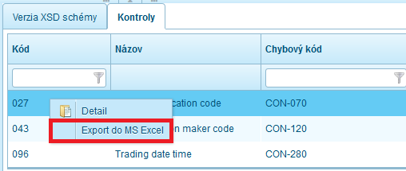
Obr. 2.5-6 Export kontrol

Vzory výkazov

Modul „Vzory výkazov“ slúži pre zobrazenie zverejnených vzorov výkazov a ich častí.
Nachádza sa v záložke „Metadáta“ – „Vzory výkazov“:
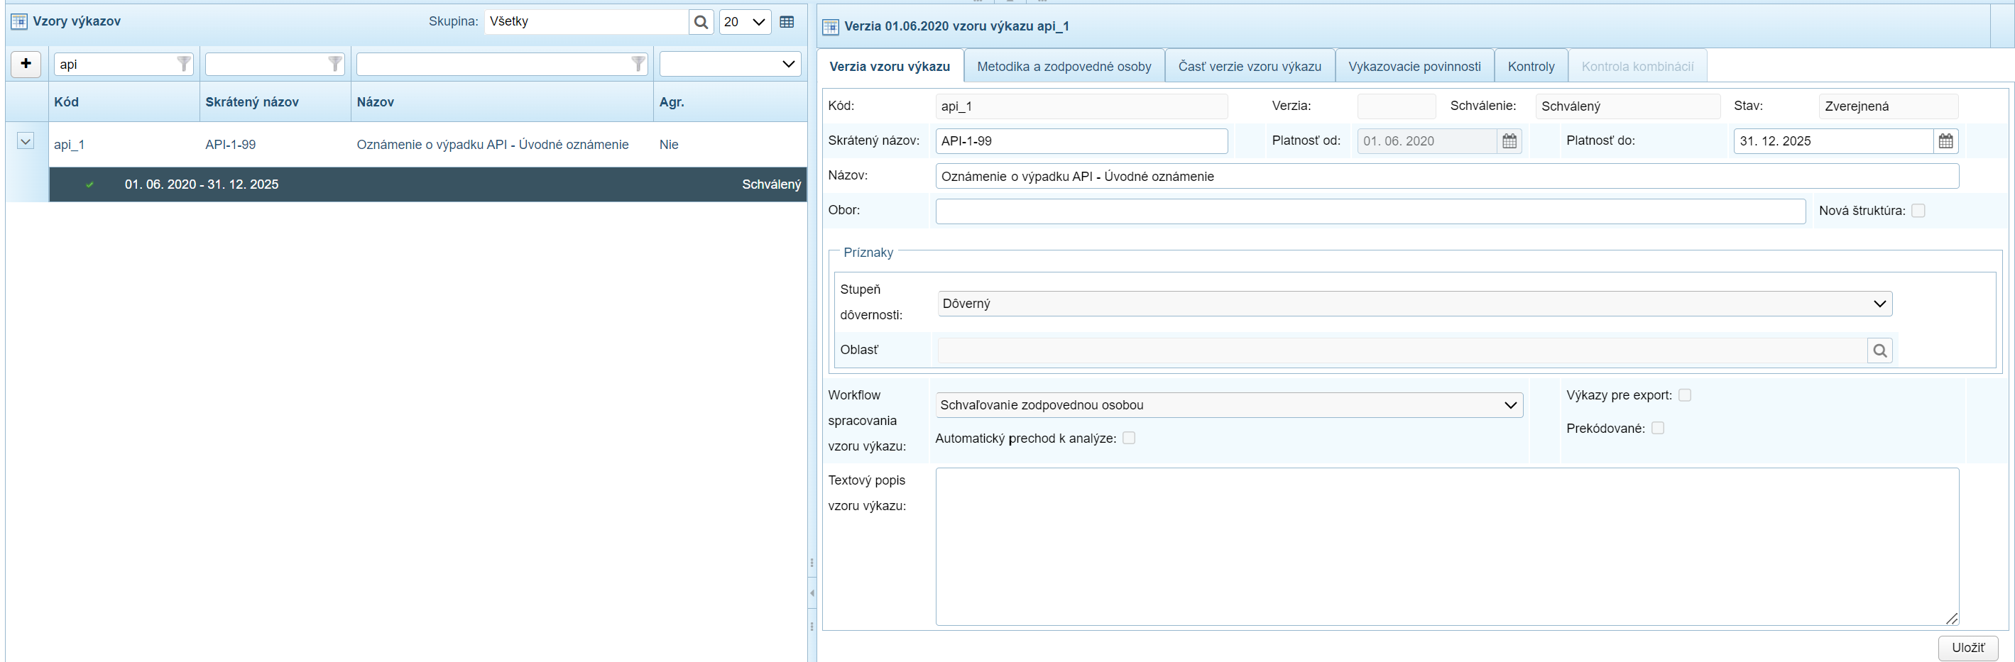

Obr. 2.6-1 Modul „Vzory výkazov“

Prehľad vzorov výkazov

Používateľ môže zobraziť prehľad zverejnených vzorov výkazov, ich verzie a zaradenie vzoru výkazu do skupín objektov.

- Zobrazenie prehľadu vzorov výkazov

Pre zobrazenie vzorov výkazov používateľ klikne na odkaz modulu „Vzory výkazov“. V ľavej časti obrazovky sa zobrazí prehľad vzorov výkazov v závislosti od nastavenia globálneho kontextu používateľa:
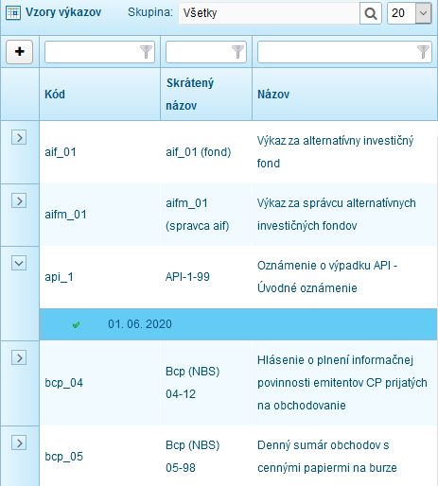
Obr. 2.6-2 Prehľad vzorov výkazov
V prehľade vzorov výkazov sa zobrazuje:
  - kód vzoru výkazu,
  - skrátený názov vzoru výkazu,
  - názov vzoru výkazu.
Používateľ môže tlačidlom „+“ hromadne rozbaliť verzie vzorov výkazov na aktuálnej strane:
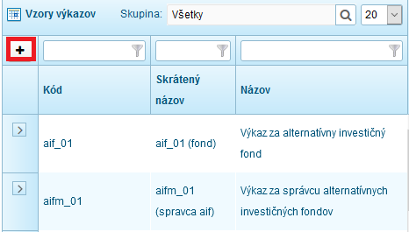
Obr. 2.6-3 Tlačidlo pre rozbelenie verzií vzorov výkazov

Používateľ môže nastaviť kontext modulu, t.j. nastaviť skupinu pre zobrazenie prehľadu vzorov výkazov v hlavičke modulu:
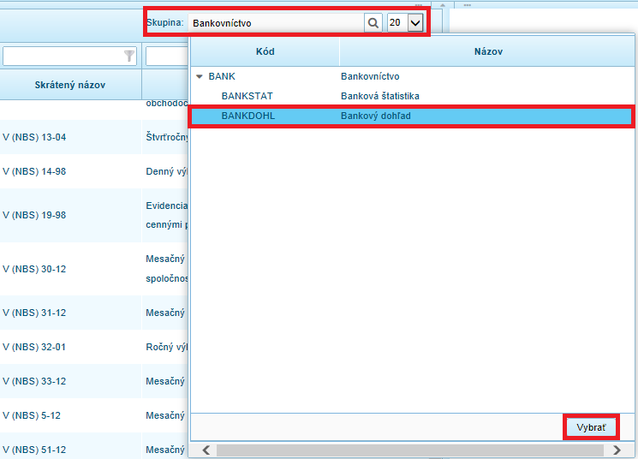
Obr. 2.6-4 Kontext prehľadu vzorov výkazov

V kontexte modulu sa zobrazuje skupina používateľa nastavená v globálnom kontexte. Kliknutím na tlačidlo „lupa“, môže používateľ zobraziť rozbaľovacie menu a vybrať si skupinu objektov typu „Vzory výkazov“ (v prípade, že bola definovaná pre skupinu prihláseného používateľa) a výber potvrdiť funkčným tlačidlom „Vybrať“.
V prehľade vzorov výkazov sa zobrazia vzory výkazov zaradené do vybranej skupiny.

- Zobrazenie zaradenia vzoru výkazu do skupín objektov

Vzory výkazov IS ŠZP môžu byť rozčlenené do skupín, v ktorých sú logicky súvisiace objekty. Skupiny objektov slúžia ako filtračný alebo navigačný prvok globálne cez celú funkcionalitu IS ŠZP.
Pre zobrazenie zaradenia vzoru výkazov do skupín objektov používateľ vyhľadá príslušný vzor výkazov v prehľade vzorov výkazov, klikne na vzor výkazu ľavým tlačidlom myši a pravým tlačidlom myši vyvolá kontextové menu alebo priamo nad vzorom výkazu klikne pravým tlačidlom myši a zvolí z kontextového menu voľbu „Skupiny”:
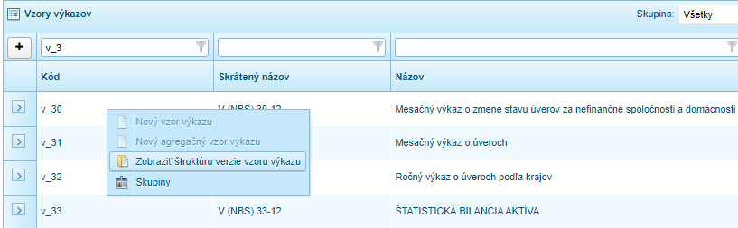

Obr. 2.6-5 Kontextové menu – Skupiny
Voľbou „Skupiny“ sa zobrazí okno s informáciou o priradení do skupiny objektov:
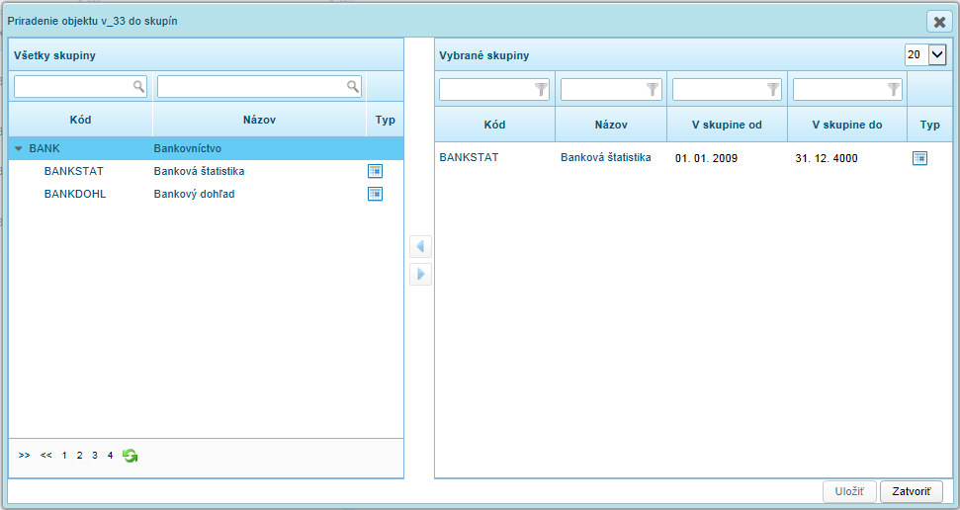
Obr. 2.6-6 Priradenie vzoru výkazu do skupiny objektov
Vzory výkazov je možné zaradiť do skupiny typu všetky objekty alebo typu vzory výkazov. Tieto skupiny sa zobrazujú v ľavej časti okna. V pravej časti okna sa zobrazujú skupiny, do ktorých je vzor výkazov priradený.

Štruktúra verzie vzoru výkazu

Pre zobrazenie štruktúry verzie vzoru výkazov používateľ vyhľadá príslušný vzor výkazov v prehľade vzorov výkazov, klikne na vzor výkazu ľavým tlačidlom myši a pravým tlačidlom myši vyvolá kontextové menu alebo priamo nad vzorom výkazu klikne pravým tlačidlom myši a zvolí z kontextového menu voľbu „Zobraziť štruktúru verzie vzoru výkazu”:

Obr. 2.6-7 Kontextové menu - Zobraziť štruktúru verzie vzoru výkazu

Zobrazí sa grafický návrh verzie vzoru výkazu.
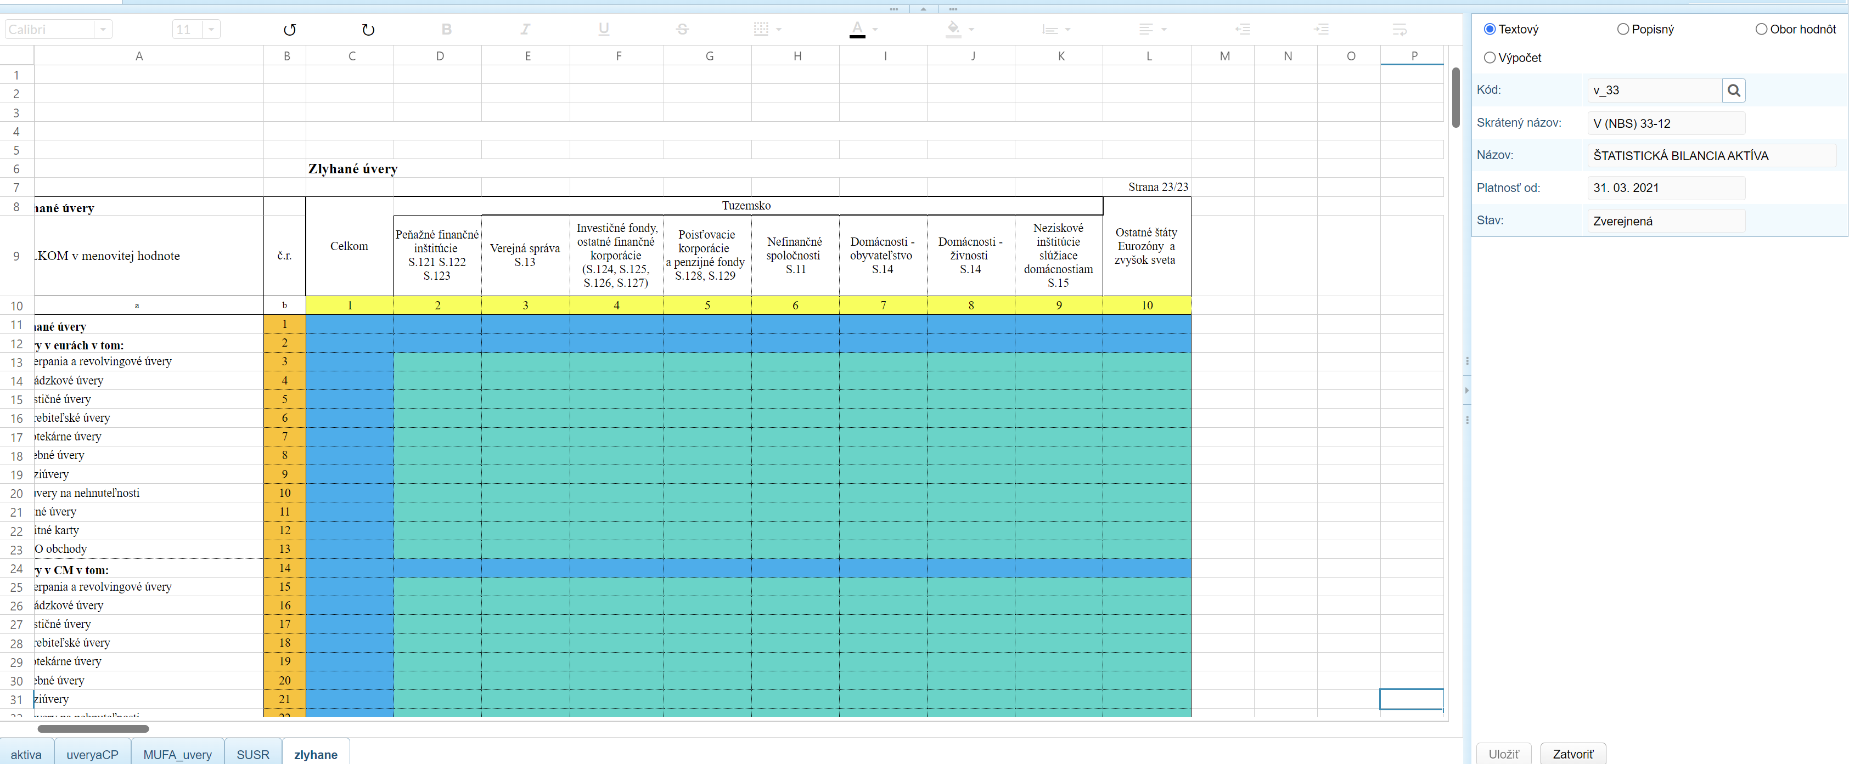

Obr. 2.6-8 Zobrazenie štruktúry verzie vzoru výkazu
V ľavej časti obrazovky sa nachádza zošit s listami, t.j. grafická podoba výkazu s jednotlivými časťami verzie vzoru výkazu.
V pravej časti sa nachádza panel s informačnými a ovládacími prvkami , ktoré sa zobrazujú v závislosti od zvoleného režimu.
Režimy zobrazenia štruktúry:
  - textový režim,
  - popisný režim,
  - režim oboru hodnôt,
  - režim výpočtu,

Používateľ pomocou prepínača v pravej hornej časti obrazovky zvolí potrebný režim formulára. V bunkách časti verzie vzoru sú zobrazené informácie definované pre zvolený režim.
Pre režim popisov sú zobrazené popisy buniek s väzbou na položku. Umožňuje zobraziť kódy vzorov výkazov/častí, v ktorých sú položky duplicitne použité v rámci daného časového rezu definovaného platnosťou verzie vzoru výkazu.
Pre režim oborov hodnôt sú zobrazené kódy dátových typov alebo zoskupení, ktoré sú oborom hodnôt dátovej položky alebo sú zobrazené násobky vykazovaných buniek.
V režime výpočtov je zobrazená informácia o preloženej alebo nepreloženej definícii výpočtu.
Integračný režim slúži pre definíciu väzieb objektov v IS ŠZP.

Textový režim

V textovom režime sa zobrazuje nastavenie buniek, riadkov/stĺpcov pre textové a dátové typy buniek.
V zošite sa zobrazuje štruktúra vybranej časti vzoru výkazu.
Textové (implicitný typ buniek) bunky obsahujú užívateľsky vložený text a užívateľsky nastavené formátovanie.
Dátové bunky (v závislosti od nastaveného typu) obsahujú aplikačne vložený text a aplikačne nastavené formátovanie závislé od farby bunky pre daný dátový typ.

Prednastavené farby dátových buniek sú dané pre konkrétny dátový typ nasledovne:
- vykazovaná – tyrkysová farba (48,214,200),
- vypočítavaná – modrá farba (0,176,240),
- skrytá – hnedá farba (226,107,10),
- nevykazovaná – šedá farba (166,166,166),
- dimenzia – fialová farba (179,129,217),
- naviazaná na ŠZP – zelená farba (204,255,204),
- identifikátor riadku - oranžová farba, užívateľské formátovanie,
- identifikátor stĺpca – žltá farba, užívateľské formátovanie,
- zdieľaná – svetločervená farba (250,128,114),
- informatívna – limetkovo zelená farba (0,255,0).

Text do buniek pre typ „Naviazaná na ŠZP“ je naplnený aplikáciou pri vytvorení verzie výkazu v module „Vykazovanie“.
V ľavej časti obrazovky je zobrazený vzor výkazu v podobe zošita s listami, ktoré predstavujú jednotlivé časti verzie vzoru výkazu:
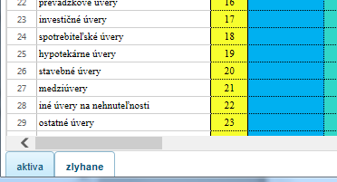
Obr. 2.6-9 Zobrazenie častí verzie vzoru výkazu

V pravej časti obrazovky sa nachádza informačný panel:
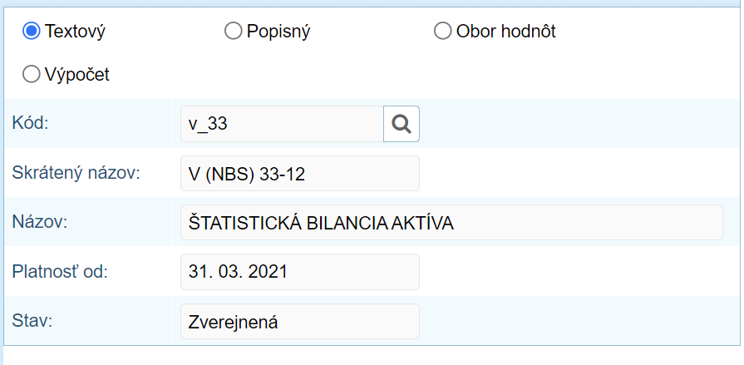

Obr. 2.6-10 Informačný panel

Popis polí panelu v textovom režime:
- Textový – prepínač textového režimu.
- Popisný – prepínač popisného režimu.
- Obor hodnôt – prepínač režimu oboru hodnôt.
- Výpočet – prepínač režimu výpočtov.
- Kód – kód zvolenej verzie vzoru výkazov. Prostredníctvom funkčného tlačidla „lupa“ je možné vyvolať okno „Vyhľadanie verzie vzoru výkazu“ na výber verzie vzoru výkazu.
- Skrátený názov – skrátený názov verzie vzoru výkazu.
- Názov – názov verzie vzoru výkazu.
- Platnosť od – dátum začiatku platnosti verzie vzoru výkazu.
- Stav – stav verzie vzoru výkazu.

Popisný režim

V popisnom režime používateľ zobrazuje dátový popis buniek.
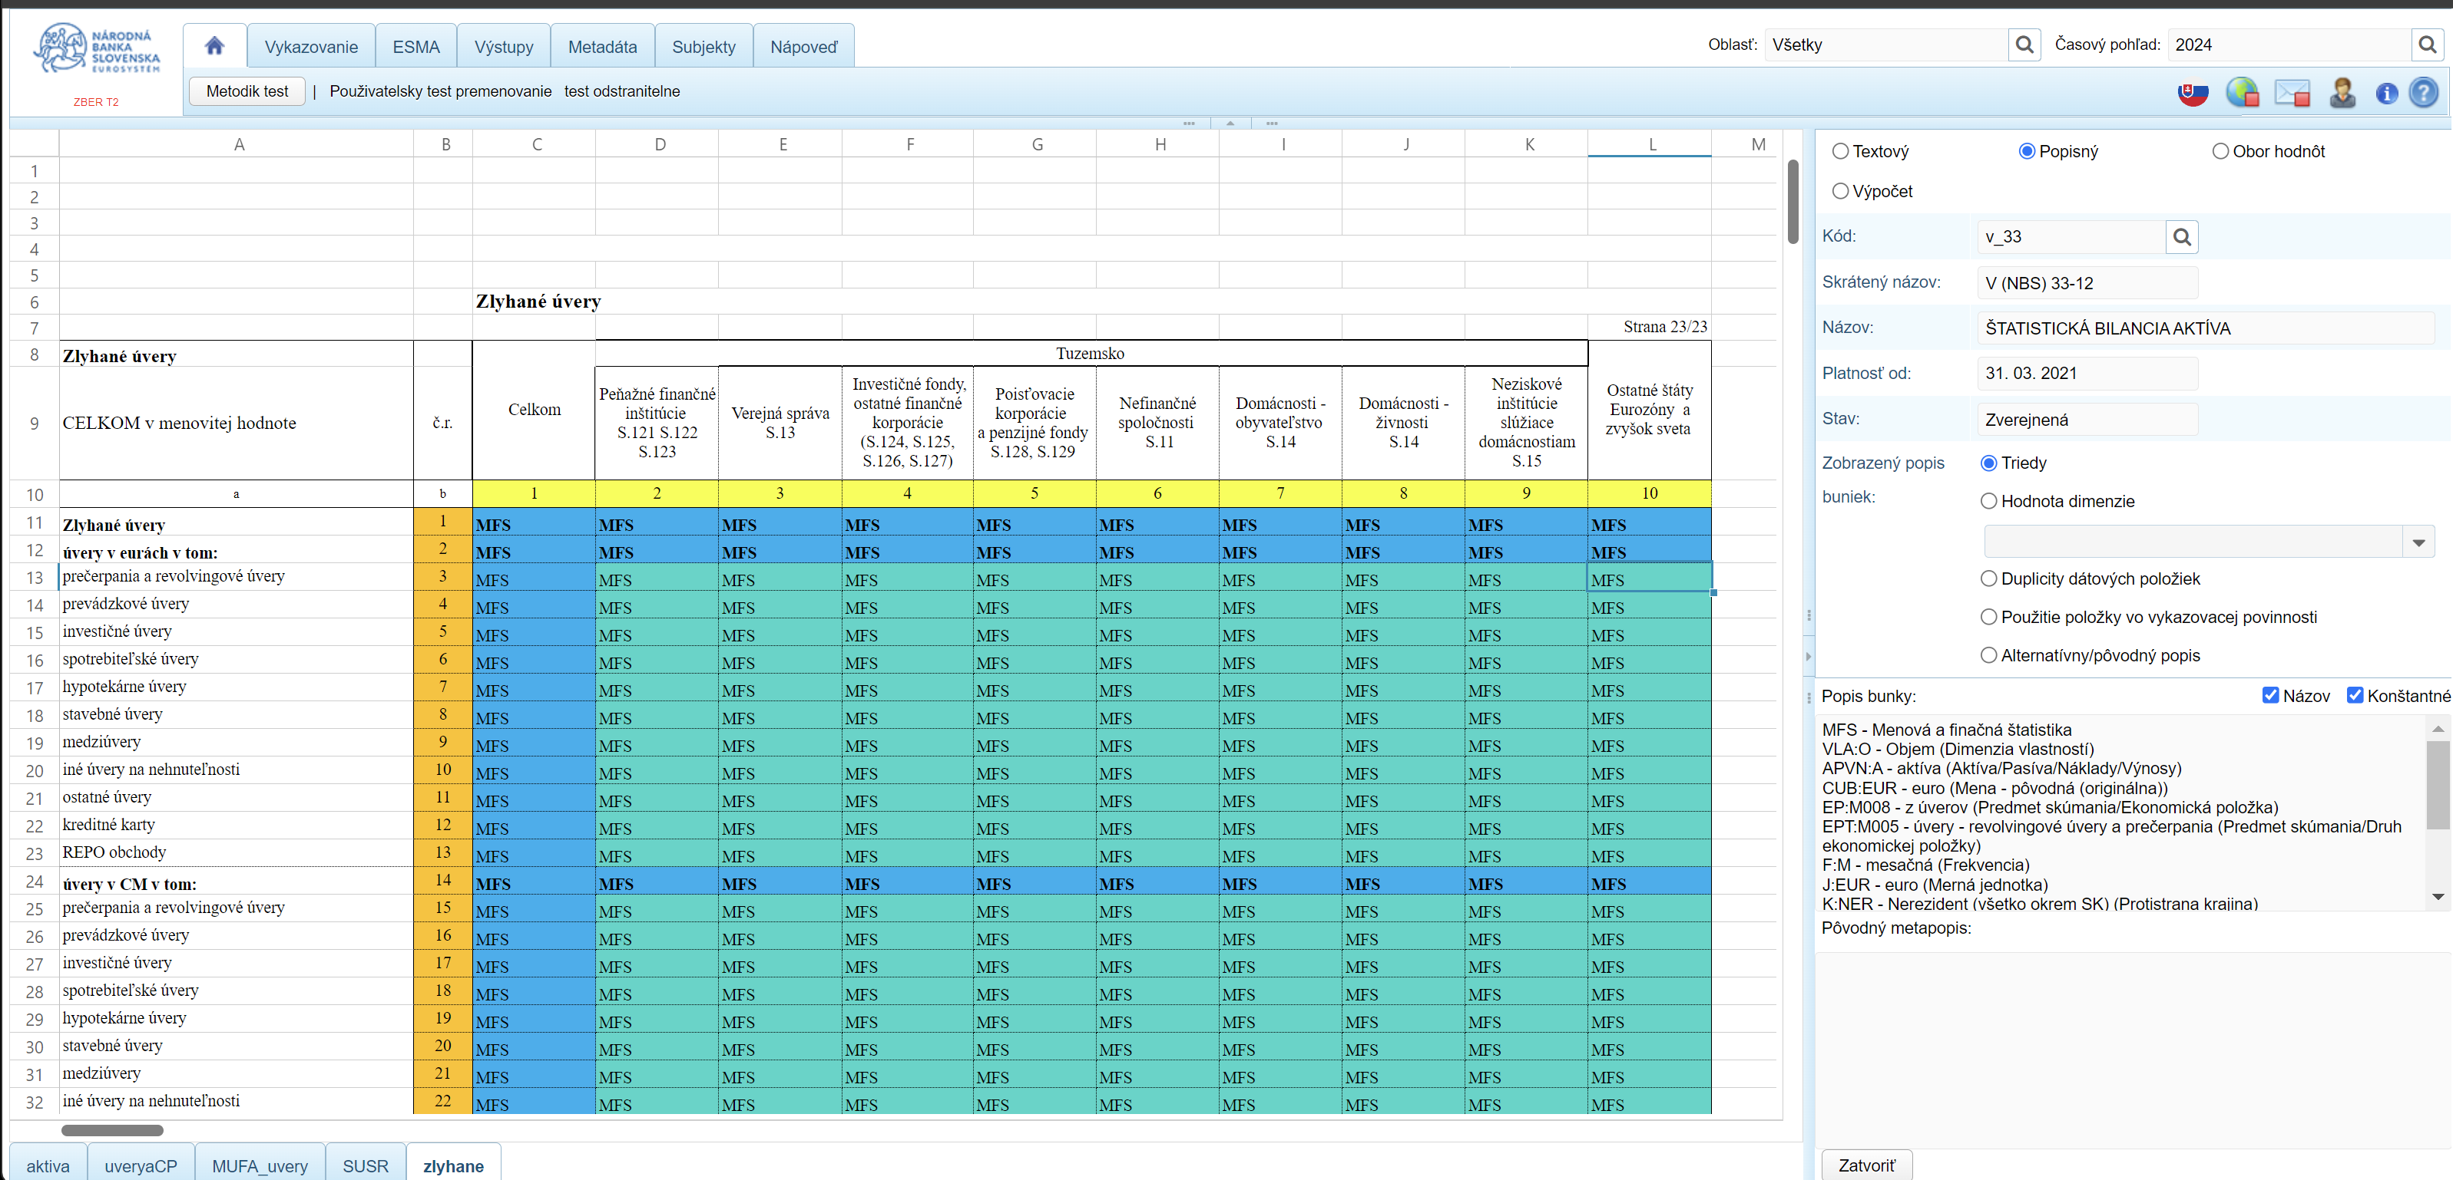

Obr. 2.6-11 Zobrazenie verzie vzory výkazu v popisnom režime

Popisný režim používateľ nastaví v pravej časti obrazovky na informačnom paneli zapnutím prepínača „Popisný“:
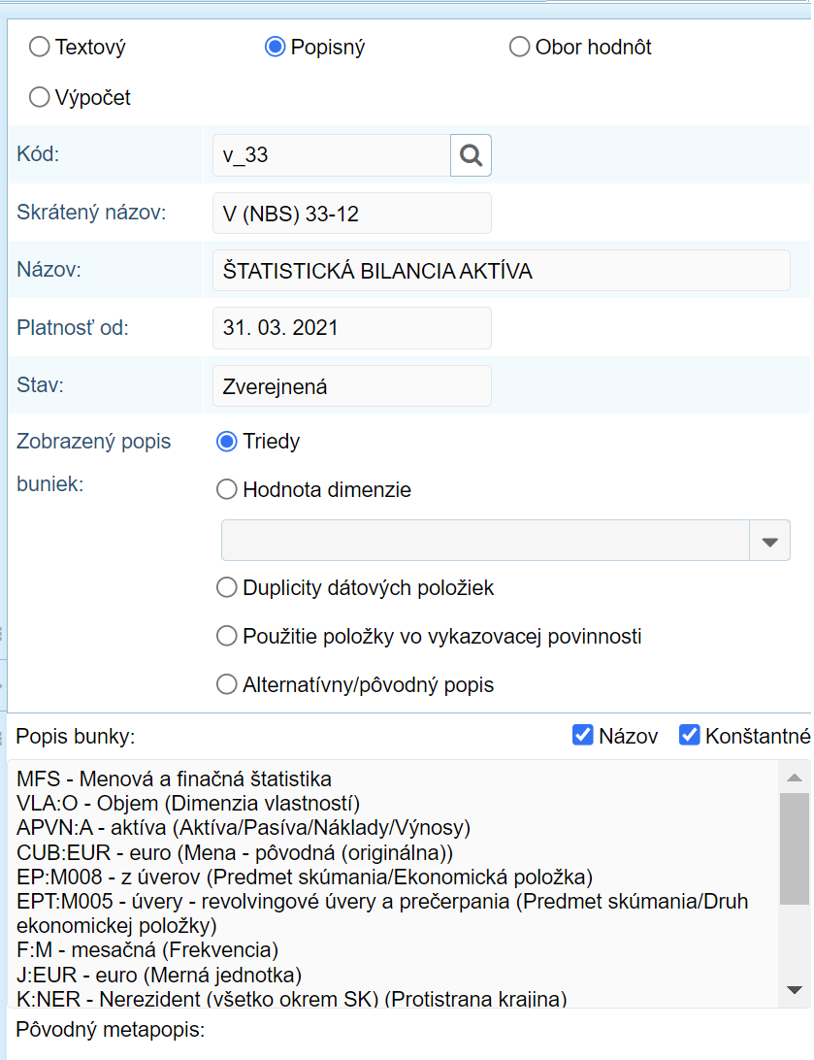

Obr. 2.6-12 Informačný panel

Popis ďalších polí panelu v textovom režime:
- Zobrazený popis buniek – prepínač pre zobrazenie:
- Triedy – prepínač na zobrazenie kódu triedy v zošite.
- Hodnota dimenzie – prepínač na zobrazenie hodnoty vybranej dimenzie.
- Duplicita dátových položiek – prepínač na zobrazenie použitia dátovej položky v inom výkaze.
- Použitie položky vo vykazovacej povinnosti – prepínač na zobrazenie použitia položky v obmedzení vykazovacej povinnosti.

- Popis bunky – zobrazuje triedu vybranej bunky a jej dimenzie.
Prepínače zobrazenia popisu bunky:
- Názov – keď je parameter zaškrtnutý, v popise bunky sa zobrazuje názov hodnoty dimenzie. V opačnom prípade sa zobrazí kód dimenzie a hodnoty dimenzie.
- Konštantné – odškrtnutím sa zobrazia v popise bunky dimenzie, ktoré nie sú konštantné na danej vzoru výkazu.

Režim oboru hodnôt

V režime oboru hodnôt používateľ môže zobraziť nastavené obory hodnôt, násobky a zdroj plnenia (hlavičkových buniek) pre bunky:
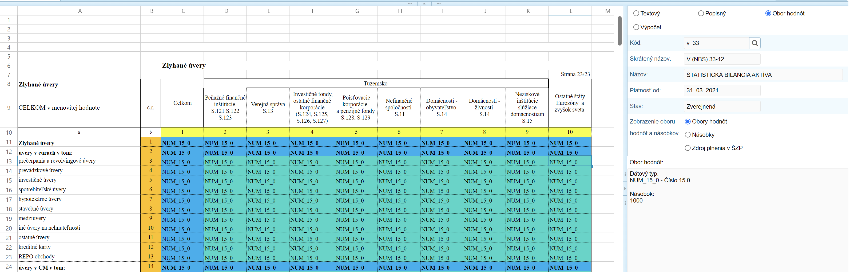

Obr. 2.6-13 Zobrazenie verzie vzoru výkazu v režime oboru hodnôt – obory hodnôt
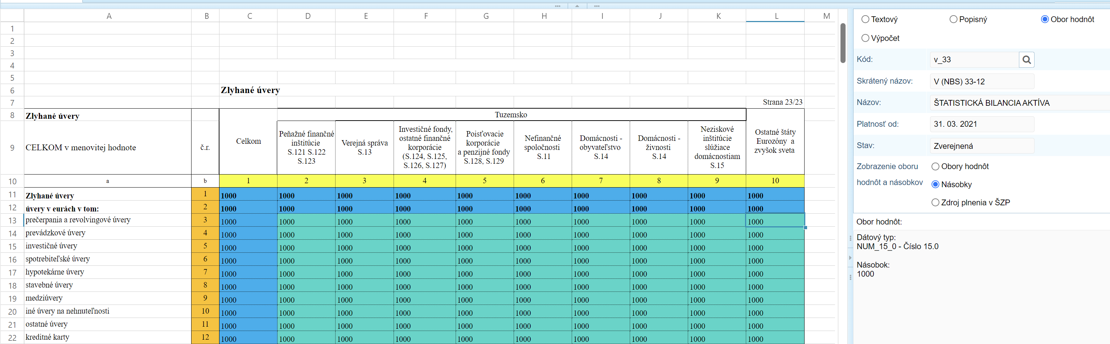

Obr. 2.6-14 Zobrazenie verzie vzoru výkazu v režime oboru hodnôt – násobky
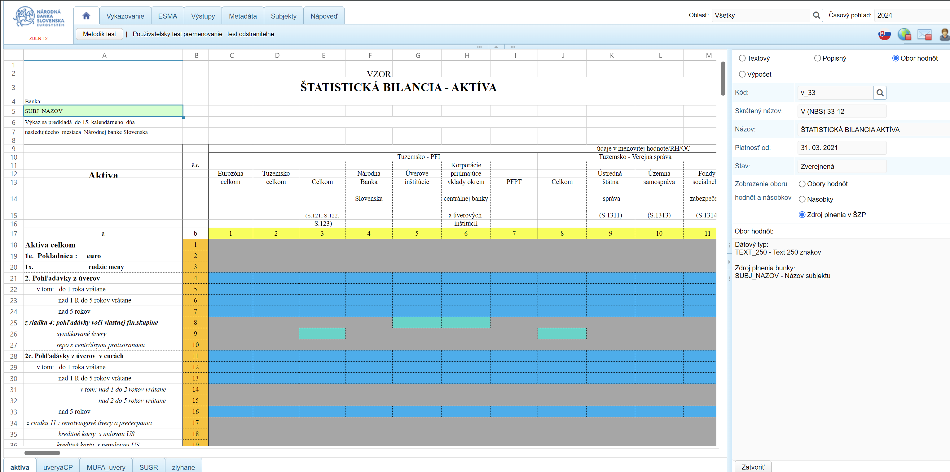

Obr. 2.6-15 Zobrazenie verzie vzoru výkazu v režime oboru hodnôt – zdroj plnenia v ŠZP

Popis ďalších polí panelu v režime oboru hodnôt:
- Zobrazenie oboru hodnôt a násobkov – prepínač pre zobrazenie oboru hodnôt, násobkov alebo zdroja plnenia v ŠZP.
- Obor hodnôt - zobrazuje obor hodnôt aktuálne vybranej bunky. Zahŕňa informácie o dátovom type, násobku, číselníku, zoskupení číselníka, registri a zdroji plnenia bunky.

Režim výpočtu

V režime výpočtu sa zobrazuje informácia o výpočte pre vypočítavané, zdieľané a informatívne bunky.
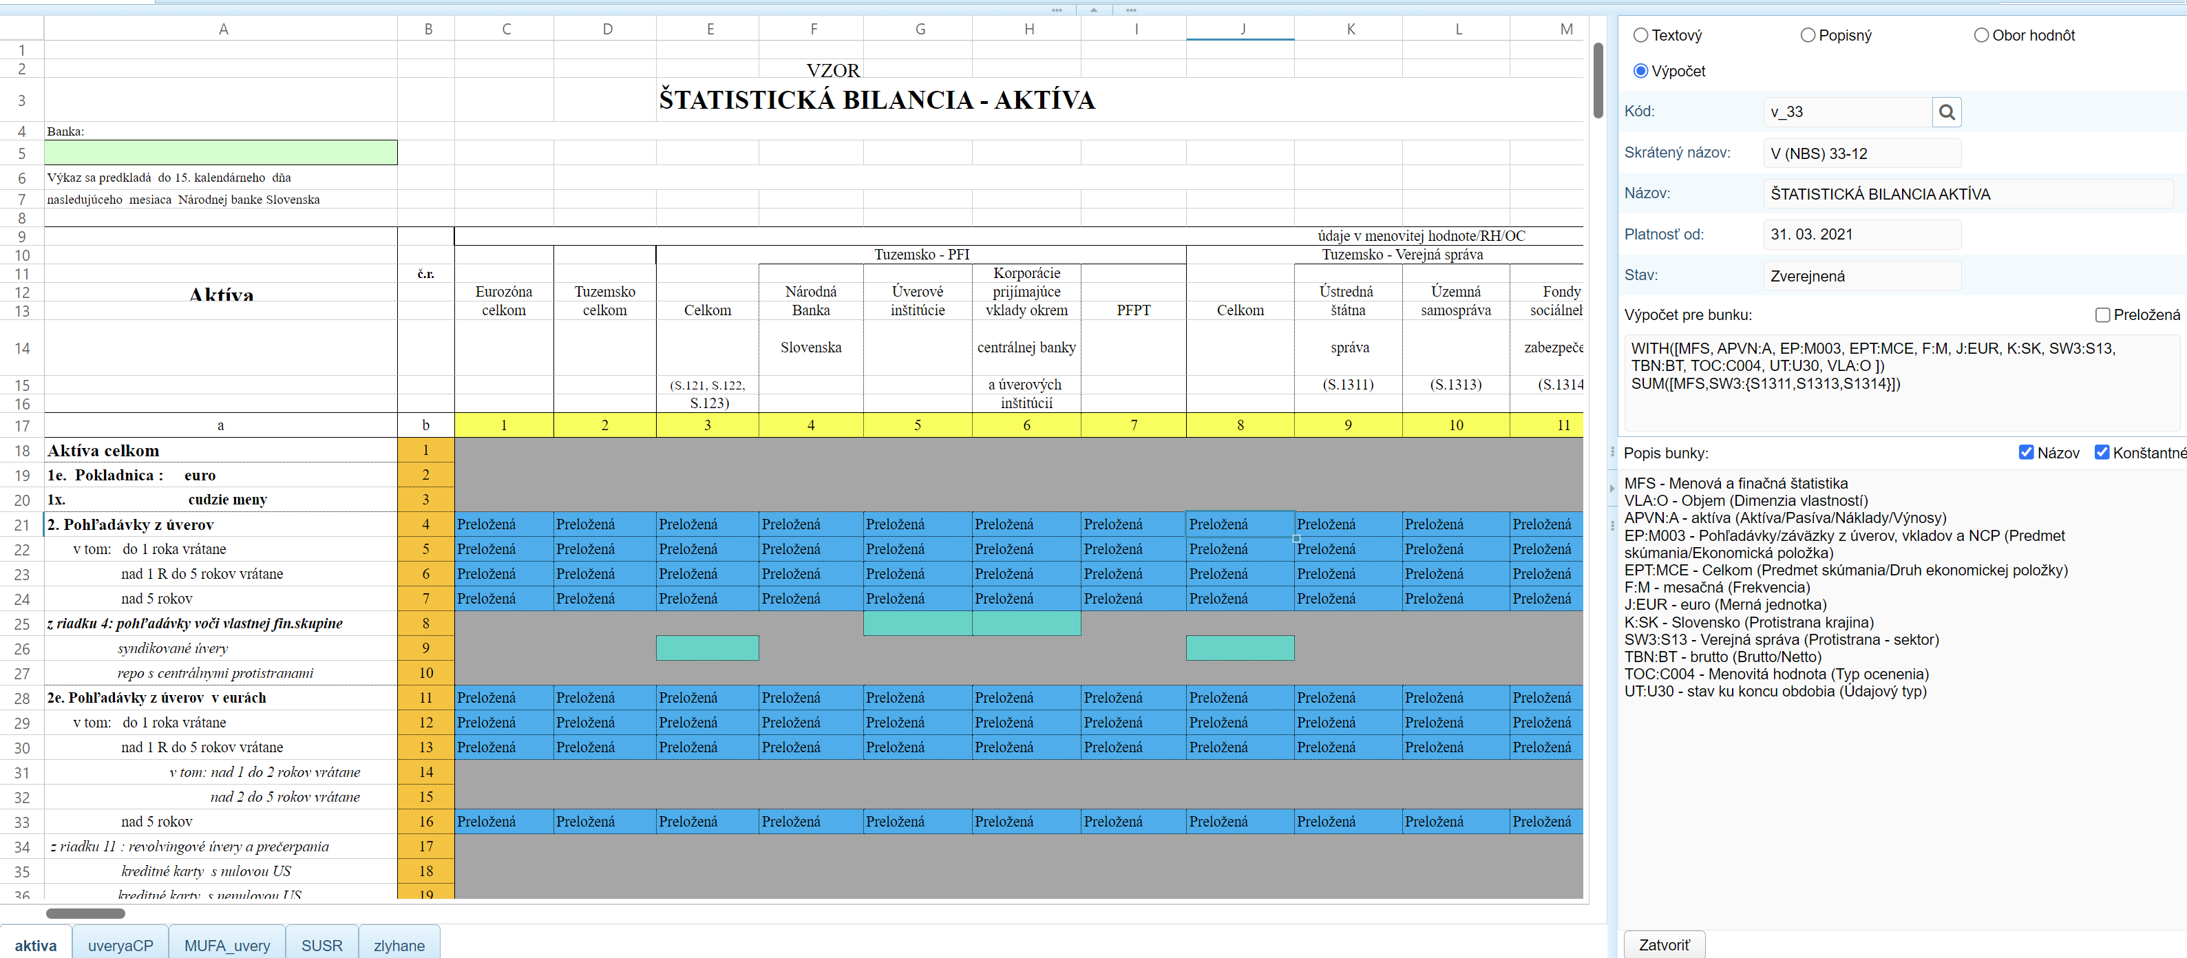

Obr. 2.6-16 Zobrazenie verzie vzory výkazu v režime výpočtu

Popis ďalších polí panelu v režime výpočtu:
- Výpočet pre bunku – zobrazuje definovaný výpočet pre vybranú bunku.
- Preložený tvar – zaškrtnutím sa zobrazí preložený tvar vybranej bunky, ktorá má definovaný výpočet.

- Popis bunky – zobrazuje triedu vybranej vykazovanej bunky a jej dimenzie.
Prepínače zobrazenia popisu bunky:
- Názov – keď je parameter zaškrtnutý, v popise bunky sa zobrazuje názov hodnoty dimenzie. V opačnom prípade sa zobrazí kód dimenzie a hodnoty dimenzie.
- Konštantné – odškrtnutím sa zobrazia v popise bunky dimenzie, ktoré nie sú konštantné na danej vzoru výkazu.

Verzie vzoru výkazu

Medzi základné aktivity s verziami vzoru výkazu patrí:
- zobrazenie verzií vzoru výkazu,
- zobrazenie štruktúry verzie vzoru výkazu,
- export vzoru výkazu do MS Excel,
- export výpočtov za vzor výkazu do MS Excel,
- export metadátového popisu za vzor výkazu do MS Excel
- export grafickej predlohy za vzor výkazu do MS Excel
- export vzoru do XML
- Príprava import súboru výkazu z MS Excel dokumentu
- Export vykazovacích povinností.

- Zobrazenie verzií vzoru výkazu
Pre zobrazenie verzií vzoru výkazu používateľ vyhľadá príslušný vzor výkazu v prehľade vzorov výkazov, klikne na šípku vľavo pri vzore výkazu ľavým tlačidlom myši:
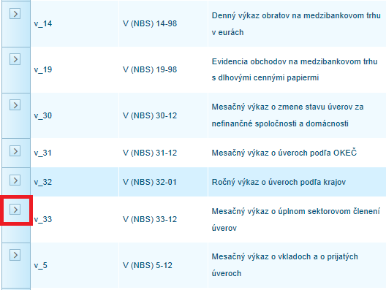
Obr. 2.6-18 Funkčné tlačidlo pre zobrazenie verzií zvoru výkazu
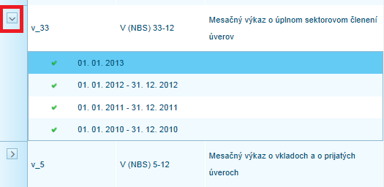
Obr. 2.6-19 Zobrazenie verzií vzoru výkazu

- Zobrazenie štruktúry verzie vzoru výkazu

Používateľ môže zobraziť grafickú podobu verzie vzoru výkazu. Vyhľadá príslušný vzor výkazu v prehľade vzorov výkazov, klikne na verziu vzoru výkazu ľavým tlačidlom myši a pravým tlačidlom myši vyvolá kontextové menu alebo priamo nad vzorom výkazu klikne pravým tlačidlom myši a zvolí „Zobraziť štruktúru verzie vzoru výkazu”:
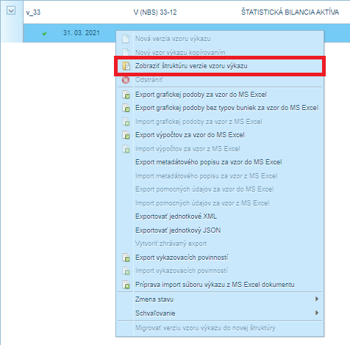
Obr. 2.6-20 Kontextové menu – zobrazenie štruktúry verzie vzoru výkazu

Zobrazí sa verzia vzoru výkazu v textovom režime.
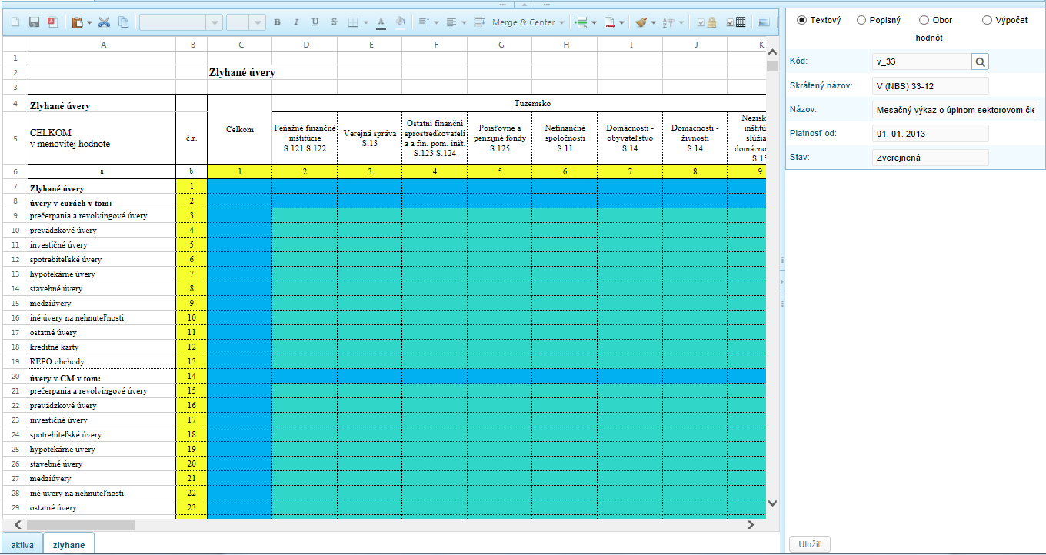
Obr. 2.6-21 Štruktúra verzie vzoru výkazu

Pre bližší popis pozri kapitolu 2.5.2 Štruktúra verzie vzoru výkazu.

- Export grafickej podoby za vzor do MS Excel

V prípade potreby exportu vzoru výkazu používateľ vyhľadá príslušný vzor výkazu v prehľade vzorov výkazov, klikne na verzii vzoru výkazu ľavým tlačidlom myši a pravým tlačidlom myši vyvolá kontextové menu, z ktorého vyberie „Export grafickej podoby za vzor do MS Excel”:
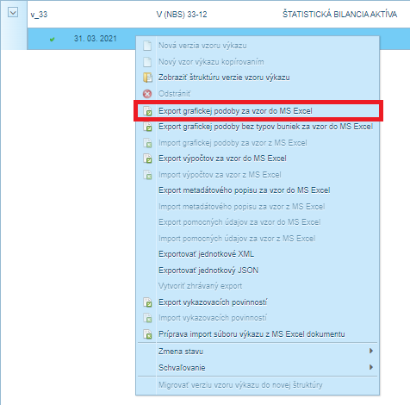
Obr. 2.6-22 Kontextové menu – Export grafickej podoby za vzor do MS Excel

Po vybratí tejto položky sa ponúkne na stiahnutie súbor formátu MS Excel (XLSX).

Pri exporte je vytvorený súbor MS Excel, ktorý má ako jednotlivé listy časti vzoru (okrem častí typu „Uložený súbor“). V listoch, ktoré sú pomenované podľa kódov časti vzoru, je vložená grafická podoba jednotlivých častí. Grafická podoba sa vytvára za každú časť, okrem častí typu „Uložený súbor“. Na začiatok súboru je doplnený riadiaci list s názvom „0_ZOZNAM_CASTI“ do ktorého je vložený zoznam všetkých častí verzie vzoru, t.j. vrátane častí typu "Uložený súbor".
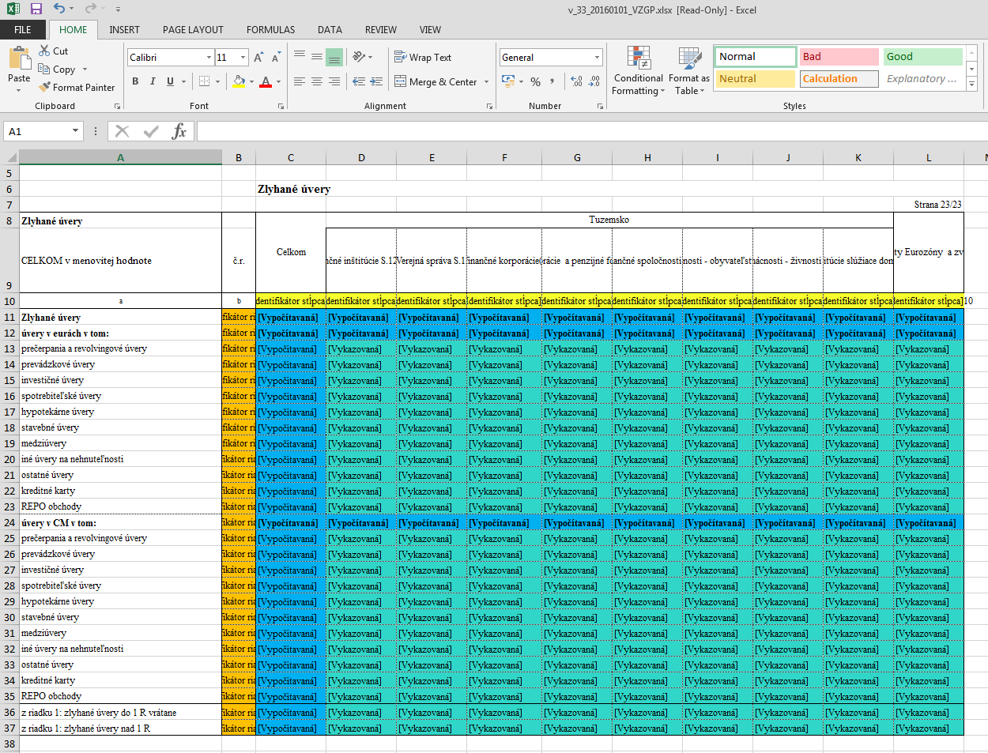
Obr. 2.6-23 Exportovaná grafická podoba verzie vzoru výkazu
Používateľ má tiež možnosť exportovať grafickú podobu bez vyznačených typov buniek:

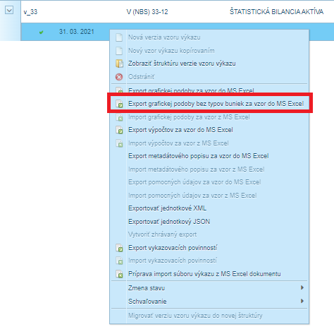

Obr. 2.6-24 Kontextové menu – Export grafickej podoby bez typov buniek za vzor do MS Excel

Exportovaný súbor následne označenia typov buniek nemá:
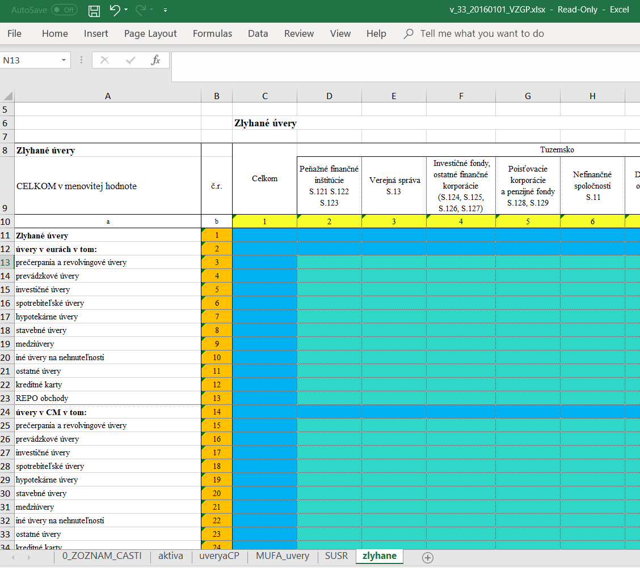

Obr. 2.6-25 Exportovaná grafická podoba verzie vzoru výkazu (bez typov buniek)

- Export výpočtov za vzor výkazu do MS Excel

V prípade potreby exportu definovaných výpočtov vo vypočítavaných, zdieľaných alebo informatívnych bunkách používateľ vyhľadá príslušný vzor výkazu v prehľade vzorov výkazov, klikne na verzii vzoru výkazu ľavým tlačidlom myši a pravým tlačidlom myši vyvolá kontextové menu, z ktorého vyberie „Export výpočtov za vzor do MS Excel”:
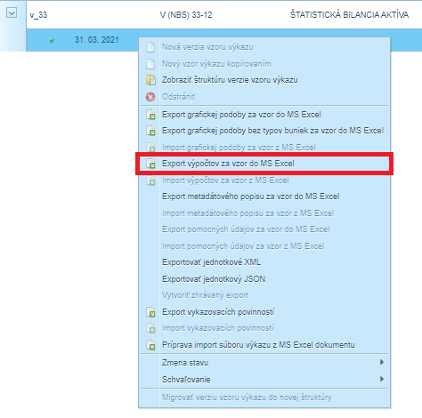
Obr. 2.6-26 Kontextové menu – Export výpočtov za vzor do MS Excel

Je vytvorený súbor MS Excel, ktorý obsahuje v riadkoch vypočítané bunky s definíciou výpočtu:
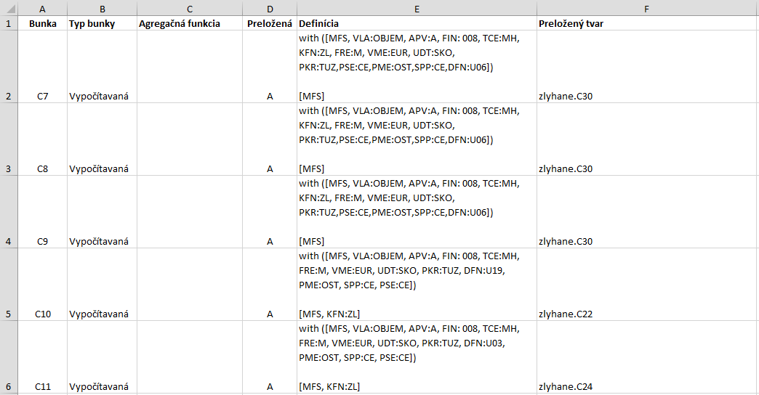
Obr. 2.6-27 Exportované výpočty verzie vzoru výkazu

- Export metadátového popisu za vzor výkazu do MS Excel

V prípade potreby exportu metadátového popisu vzoru výkazu používateľ vyhľadá príslušný vzor výkazu v prehľade vzorov výkazov, klikne na verzii vzoru výkazu ľavým tlačidlom myši a pravým tlačidlom myši vyvolá kontextové menu, z ktorého vyberie „Export metadátového popisu za vzor do MS Excel”:
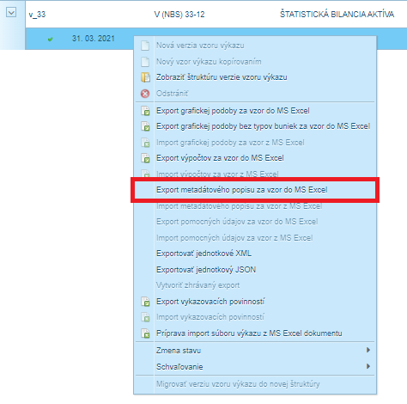
Obr. 2.6-28 Kontextové menu – Export metadátového popisu za vzor do MS Excel

Je vytvorený súbor MS Excel, ktorý má ako jednotlivé riadky bunky obsahujúce metadátový popis:

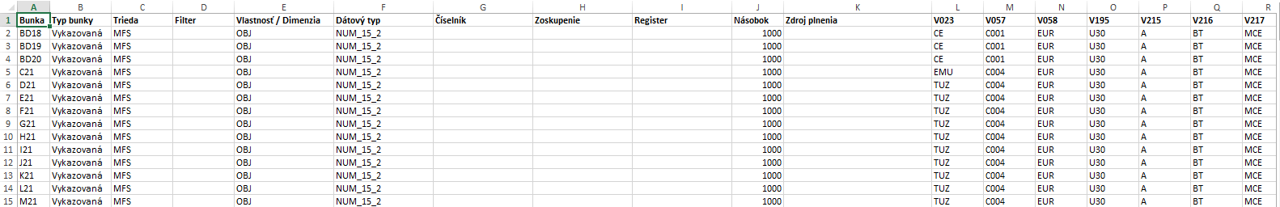
Obr. 2.6-29 Exportovaný metadátový popis verzie vzoru výkazu

- Export do XML

V prípade potreby exportu vzoru výkazu do XML používateľ vyhľadá príslušný vzor výkazu v prehľade vzorov výkazov, klikne na vzor výkazu ľavým tlačidlom myši a pravým tlačidlom myši vyvolá kontextové menu alebo priamo nad vzorom výkazu klikne pravým tlačidlom myši a zvolí voľbu kontextového menu „Exportovať jednotkové XML”:
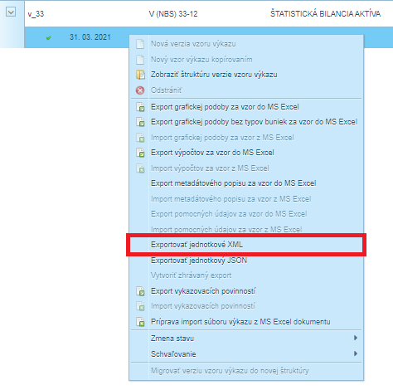
Obr. 2.6-30 Export vzoru výkazu do XML

Je vytvorený XML súbor, ktorý slúži ako vzor pre vykazovanie.
Do každej vykazovanej bunky sa vkladá zvolená hodnota.
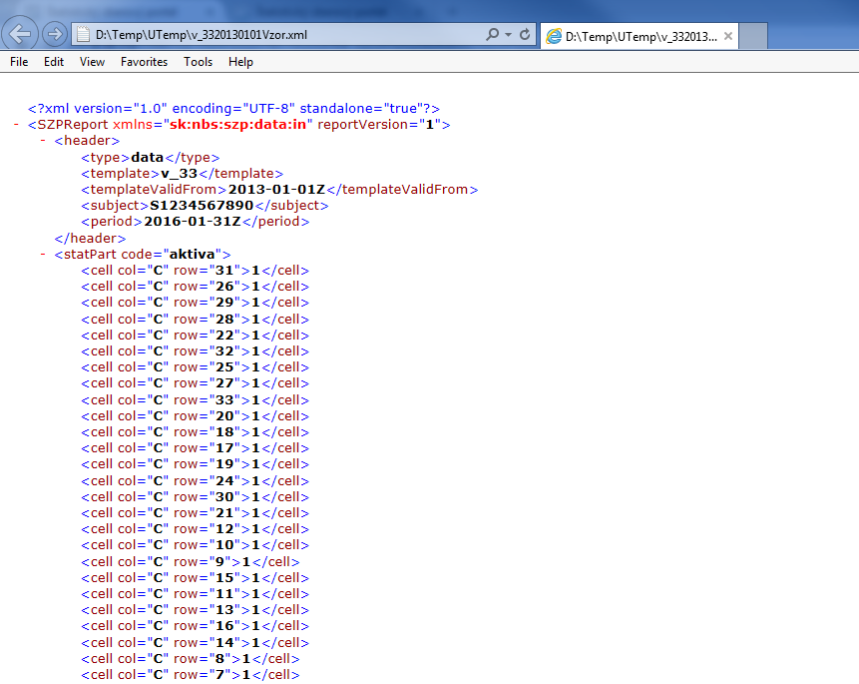
Obr. 2.6-31 Exportovaný súbor XML

- Príprava import súboru výkazu z MS Excel dokumentu

Vo vzore výkazu je možné generovať XML súbor pre import novej verzie výkazu z predpripraveného MS Excel súboru. Táto funkcionalita je prístupná všetkým rolám.
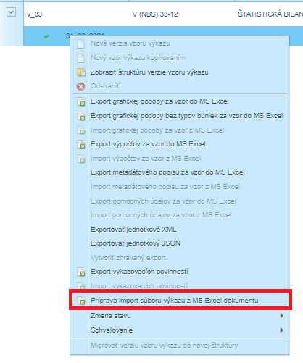
Obr. 2.6-31 Možnosť generovať vstupný XML súbor vo vzore výkazu

Používateľ má možnosť nad vybraným výkazom zvoliť tlačidlo „Príprava import súboru výkazu z MS Excel dokumentu“. Po zvolení možnosti sa otvorí modálne okno „Vstupy pre vytvorenie import súboru“, ktoré v časti „Požadované údaje“ obsahuje:
- Kód subjektu – Možnosť vybrať zo zoznamu cez lupu
- Obdobie – Používateľ vpíše obdobie vykazovania (možnosť vybrať z kalendára)
- Dáta výkazu – Priestor na nahratie MS Excel súboru

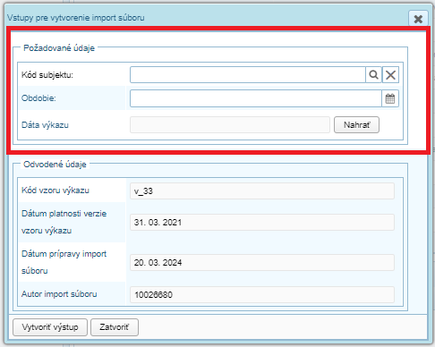
Obr. 2.6-31 Vstupy pre vytvorenie import súboru

V časti „Odvodené údaje“ sú prevzaté údaje zo vzoru výkazu, pre ktorý používateľ chce generovať vstupný súbor. Ďalej je vložený dátum prípravy vstupného súboru a údaje o aktuálnom používateľovi.
Po vyplnení požadovaných údajov a naimportovaní správneho MS Excel súboru používateľ vygeneruje vstupný súbor pomocou tlačidla „Vytvoriť výstup“.
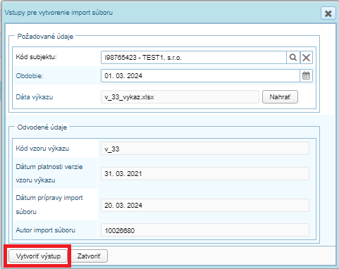
Obr. 2.6-31 Vytvorenie vstupného súboru
Pozn.: MS Excel súbor, z ktorého chce používateľ generovať vstupný XML súbor, musí mať rovnakú grafickú podobu ako zvolený výkaz.

Export vykazovacích povinností
Vykazovacie povinností je možné exportovať bez ohľadu na stav verzie vzoru výkazu.
Používateľ nad zoznamom vykazovacích povinností zvolí z kontextového menu možnosť „Export vykazovacích povinností“:
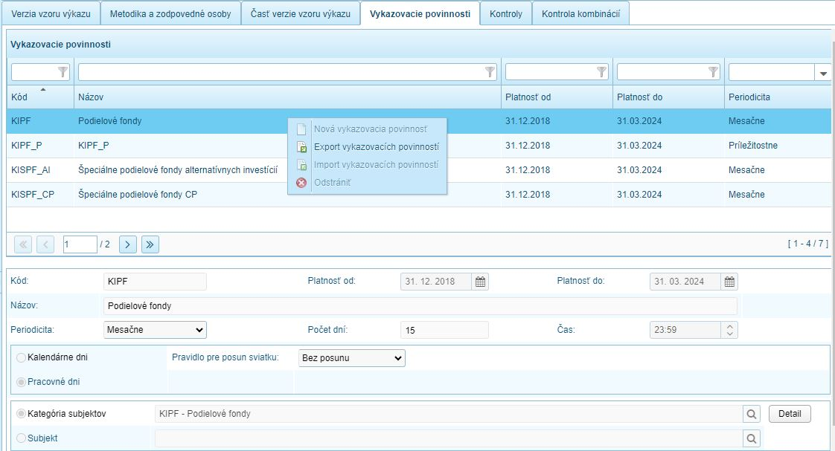
Obr. 7.1.6.4 Kontextové menu - Detail vykazovacej povinnosti
Exportovaný súbor vykazovacích povinností bude obsahovať nasledovné atribúty (stĺpce) spolu s názvami atribútov:

- Kód vzoru výkazu,
- Kód
- Platnosť od,
- Platnosť do,
- Názov,
- Periodicita,
- Počet dní,
- Čas,
- Pracovné dni (Binárny dát. typ, 1 reprezentuje Pracovné dni, 0 Kalendárne dni),
- Posun sviatku,
- Kategória subjektov – kód kategórie subjektov,
- Subjekt – kód subjektu,
- Urgenčný list – kód urgenčného listu,
- Obmedzujúca podmienka – kód vnútrovýkazovej kontroly,
- Predkladať predbežné a definitívne údaje (Binárny dát. typ),
- Všetky obdobia (Binárny dát. typ),
- Dátum obdobia (vo formáte DD.MM),
- Ukončenie predbežného vykazovania (počet dní),
- Termín definitívnych údajov (počet dní),
- Čas termínu definitívnych údajov (čas vo formáte HH:MM).
Názov súboru nesie informáciu o čase exportu a vzore výkazu – napr. bil_1_20240311_131424_VP.xlsx.

Detail verzie vzoru výkazu

Pre zobrazenie detailu verzie vzoru výkazu používateľ vyhľadá príslušný vzor výkazu v prehľade vzorov výkazov, klikne na verzii vzoru výkazu a v pravej časti obrazovky sa zobrazí „Verzia vzoru výkazu”:
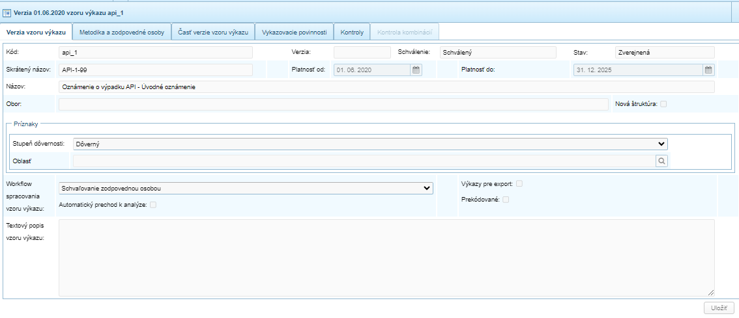
Obr. 2.6-32 Verzia vzoru výkazu - detail

Popis polí:
- Kód – kód vzoru výkazu.
- Verzia – verzia vzoru výkazu.
- Stav – stav vzoru výkazu.
- Skrátený názov – jednotlivé verzie vzorov výkazov môžu mať vlastný skrátený názov.
- Platnosť od: – dátum, od ktorého je vzor výkazu platný.
- Platnosť do: – dátum, do ktorého je platný. Dátum neobmedzenej platnosti je dátum 09.09.9999, ktorý sa v prehľade verzií nezobrazuje.
- Názov – názov vzoru výkazu. Verzie vzorov výkazov môžu mať vlastný názov, v prehľade vzorov výkazov sa zobrazuje názov poslednej platnej verzie vzoru výkazu, ktorá sa zobrazuje v závislosti od nastavenia globálneho kontextu.
- Obor – obor vzoru výkazov.
- Workflow spracovania vzoru výkazu – môže nadobúdať hodnoty „Schvaľovanie zodpovednou osobou“ alebo „Zjednodušené schvaľovanie“.
- Automatický prechod k analýze – Pri zaškrtnutí upraví správanie výkazov, ktoré po nahratí z XML súboru a splnení povinných kontrol automaticky prejdu do stavu K analýze. Používateľ je informovaný o prechode notifikáciou.
- Výkazy pre export – pri zaškrtnutí upraví správanie výkazov vytvorených z danej verzie vzoru výkazu pri zmene stavu na stav Odsúhlasená a Odmietnutá. Slúži pre výkazy typu ESMA.
- Textový popis vzoru výkazu – textový popis.

Metodika a zodpovedné osoby
Metodické informácie
Metodické informácie slúžia na priloženie príloh obsahujúcich metodické informácie pre verziu vzoru výkazu.
V časti „Metodické informácie“ si môže používateľ stiahnuť metodický dokument, t.j. fyzický súbor k verzii vzoru výkazu, alebo popis metodickej prílohy, t.j. bez fyzického súboru, pre prípady, keď sa jedná napr. o odkaz na dokument alebo zákon na webových stránkach inej inštitúcie.
Zodpovedné osoby
Pre verziu vzoru výkazu je možné zobraziť definované zodpovedné osoby, ktoré súvisia s danou verziou výkazu. Zodpovedná osoba slúži pre evidenciu osôb a ich rolí pre konkrétny vzor výkazu.
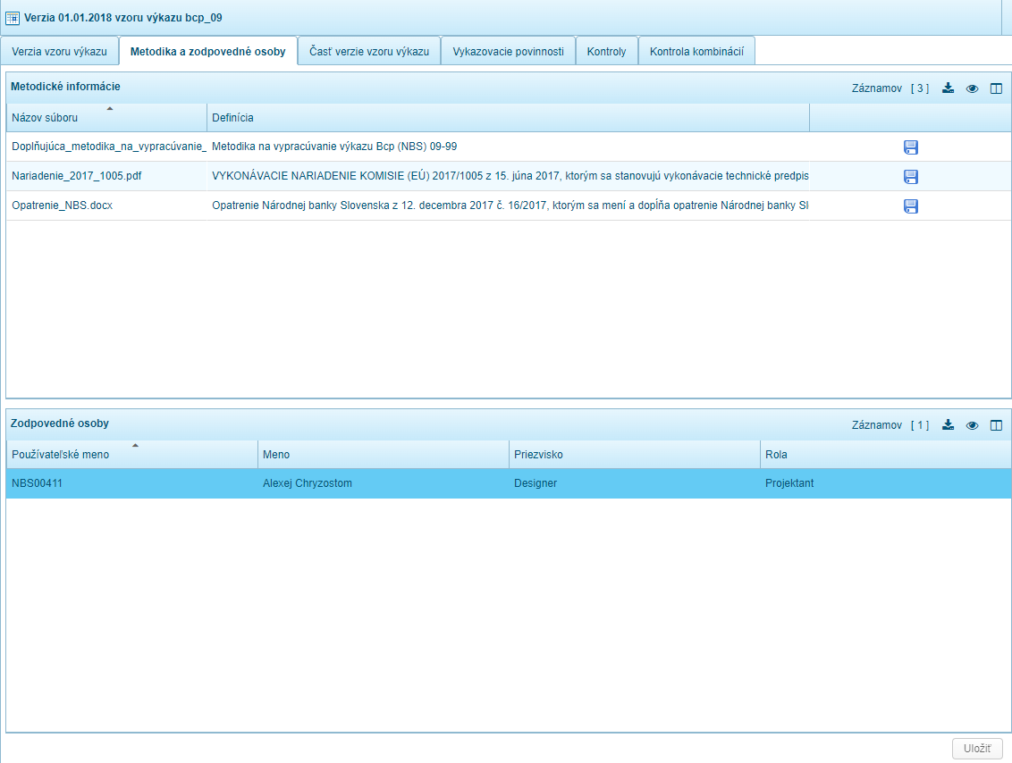
Obr. 2.6-33 Metodika a zodpovedné osoby
Zodpovedné osoby
Pre verziu vzoru výkazu je možné zobraziť definované zodpovedné osoby.

Časť verzie vzoru výkazu

Prehľad naprojektovaných častí verzie vzoru výkazu sa nachádza v záložke „Časť verzie vzoru výkazu“.
Pre zobrazenie detailu časti vzoru výkazu používateľ vyhľadá príslušnú časť verzie vzoru výkazu v prehľade častí verzie vzoru výkazu, klikne na ňu ľavým tlačidlom myši a pravým tlačidlom myši vyvolá kontextové menu alebo priamo nad časťou verzie vzoru výkazu klikne pravým tlačidlom myši a zvolí z kontextového menu voľbu „Detail”:
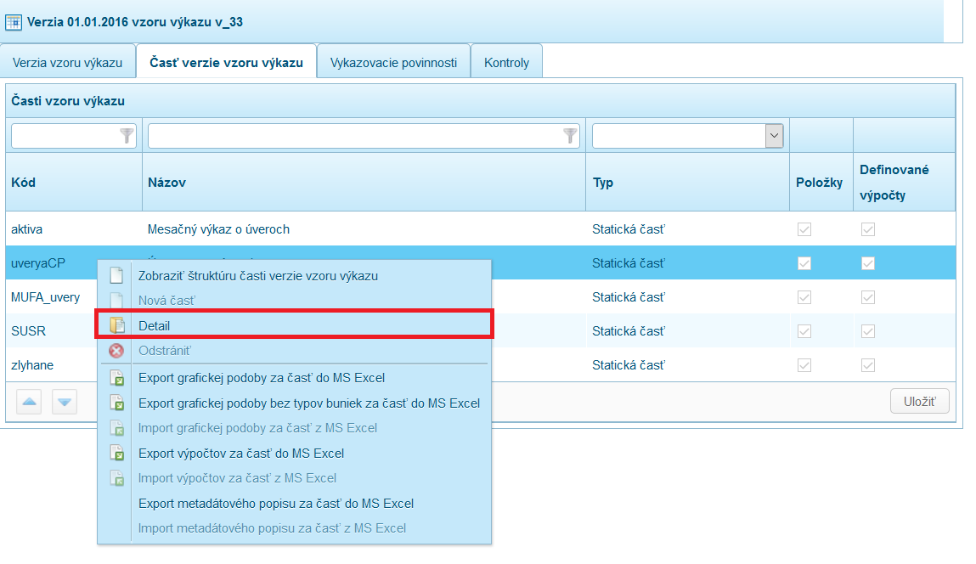
Obr. 2.6-34 Kontextové menu - Detail

Voľbou „Detail“ sa zobrazí okno detailu časti verzie vzoru výkazu „Časť verzie vzoru výkazu“:
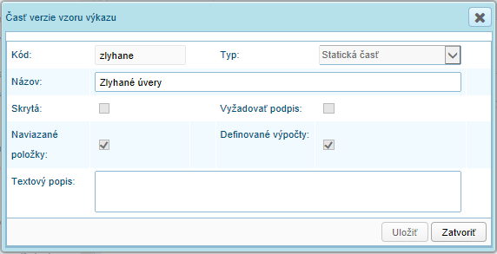
Obr. 2.6-35 Časť verzie vzoru výkazu
Popis polí:
- Kód – kód časti verzie vzoru výkazu.
- Typ – typ časti. Môže nadobúdať hodnoty „Dynamická časť“, „Statická časť“, „Staticko-dynamická časť“, Uložený súbor“.
- Názov – názov časti verzie vzoru výkazu.
- Skrytá – informácia, či ide o skrytú časť, t.j. nie je viditeľná pre externých používateľov.
- Vyžadovať podpis – informácia o tom, či má byť príloha podpísaná.
- Naviazané položky – informácia o naviazaných položkách.
- Definované výpočty – informácia o validovaných výpočtoch.
- Textový popis – textový popis časti verzie vzoru výkazu.

Používateľ si môže zobraziť grafickú podobu časti verzie vzoru výkazu. Vyhľadá príslušnú časť verzie vzoru výkazu v prehľade častí verzií vzorov výkazov, klikne ľavým tlačidlom myši a pravým tlačidlom myši vyvolá kontextové menu a zvolí „Zobraziť štruktúru verzie vzoru výkazu”:
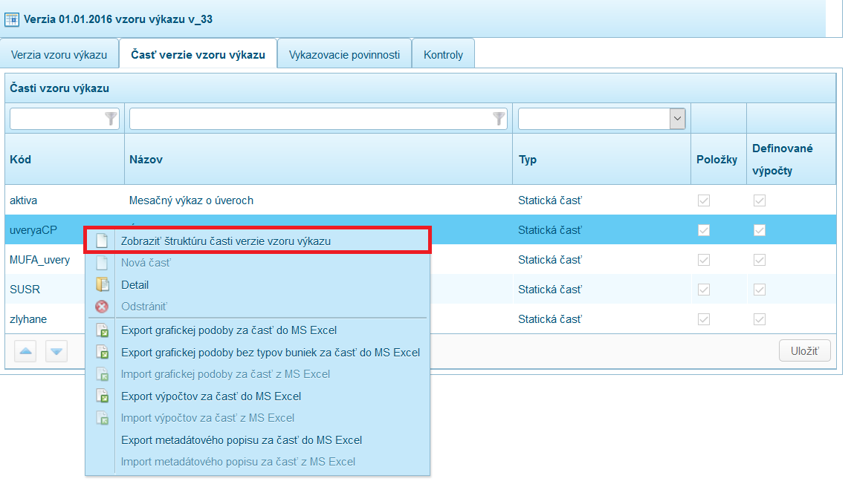
Obr. 2.6-36 Kontextové menu – Zobraziť štruktúru časti verzie vzoru výkazu

Zobrazí sa verzia vzoru výkazu v textovom režime. Bližšie viď. kap 2.5.2 Štruktúra verzie vzoru výkazu.

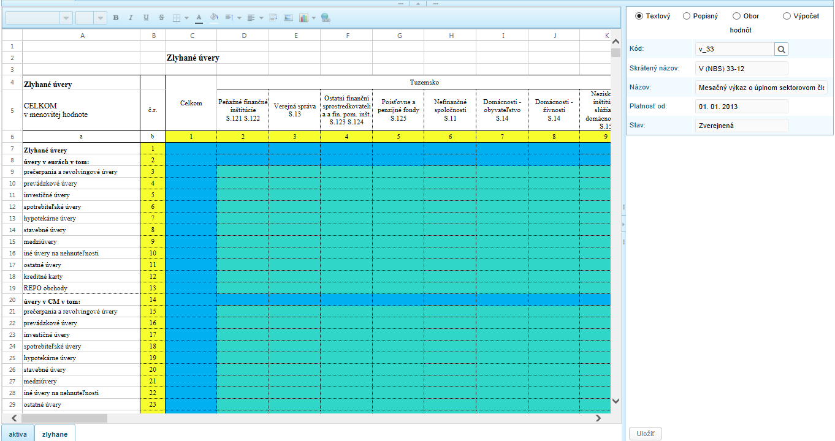
Obr. 2.6-37 Štruktúra verzie vzoru výkazu

Používateľ si môže exportovať výpočty, metadátový popis a grafickú podobu za časť verzie vzoru výkazu do aplikácie MS Excel. Vyhľadá príslušnú časť verzie vzoru výkazu v prehľade častí verzií vzorov výkazov, klikne ľavým tlačidlom myši a pravým tlačidlom myši vyvolá kontextové menu a zvolí „Export výpočtov za časť do MS Excel”, „Export metadátového popisu za časť do MS Excel” alebo „Export grafickej podoby za časť do MS Excel“ (prípadne „Export grafickej podoby bez typov buniek za časť do MS Excel“):
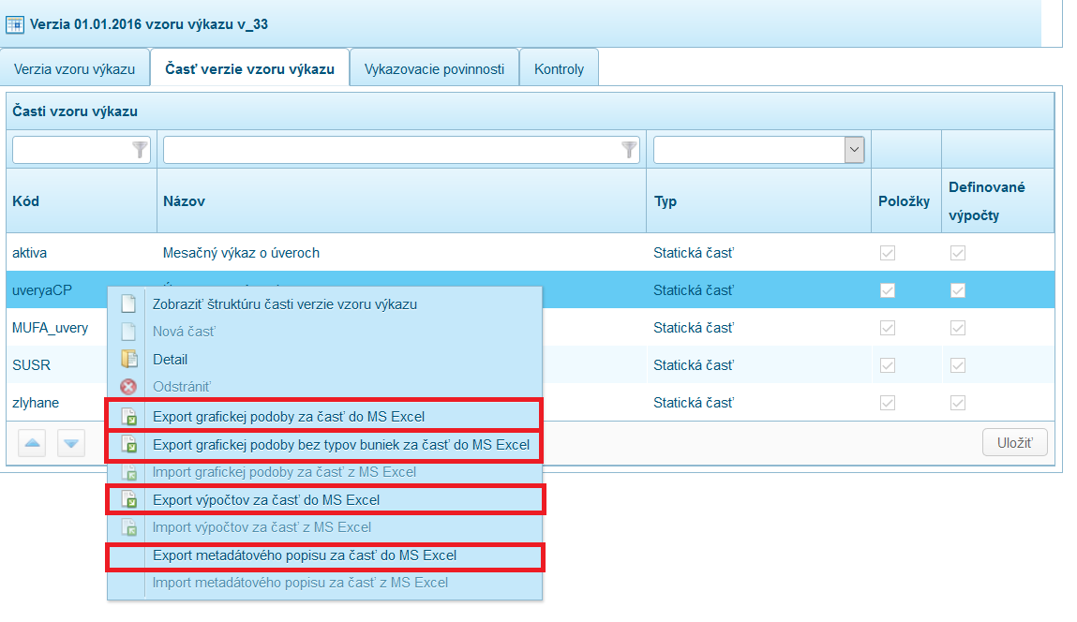
Obr. 2.6-38 Kontextové menu – Export výpočtov, metadátového popisu a grafickej podoby časti verzie vzoru výkazu

Obr. 2.6-39 Exportované výpočty za časť vzoru výkazu
Obr. 2.6-40 Exportovaný metadátový popis za časť vzoru výkazu
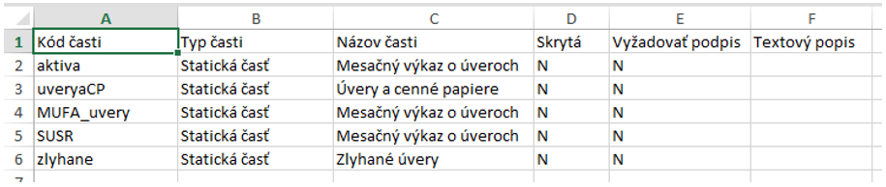
Obr. 2.6-41 Príklad exportu grafickej podoby za verziu vzoru výkazu do MS Excel – zoznam častí

Vykazovacie povinnosti

Verzia vzoru výkazu má definované vykazovacie povinnosti v záložke „Vykazovacie povinnosti“.
Pre zobrazenie detailu vykazovacej povinnosti používateľ vyhľadá príslušnú vykazovaciu povinnosť v prehľade vykazovacích povinností a klikne na ňu ľavým tlačidlom myši. V dolnej časti obrazovky sa zobrazí detail vykazovacej povinnosti:
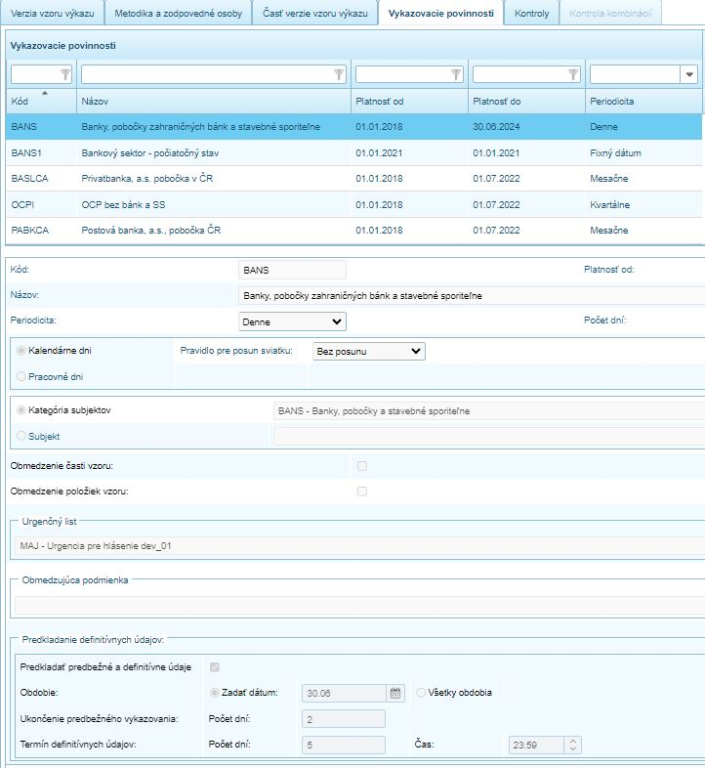

Obr. 2.6-42 Vykazovacie povinnosti

Popis polí:
- Kód – kód vykazovacej povinnosti.
- Platnosť od: – dátum, od ktorého je vykazovacia povinnosť platná.
- Platnosť do: – dátum, do ktorého je vykazovacia povinnosť platná.
- Názov – názov vykazovacej povinnosti.
- Periodicita – periodicita vykazovacej povinnosti. Môže nadobúdať hodnoty denne, týždenne, mesačne, kvartálne, polročne, ročne, príležitostne.
- Počet dní – počet dní, ktorý definuje termín odovzdania výkazu. Predstavuje počet dní obdobia, počas ktorého je subjekt povinný zaslať výkaz. Je vyšší alebo rovný 0. V prípade počtu dní 0, termín odovzdania výkazu je posledný deň periódy. Periódy sú stanovené kalendárne, t.j. kalendárne mesiace, štvrťroky, polrok alebo kalendárny rok.
- Čas – čas, ktorý definuje termín odovzdania výkazu.
- Kalendárne dni – zvolením kalendárnych dní sa do obdobia pre zaslanie výkazu zahŕňajú aj dni pracovného pokoja.
- Pravidlo pre posun sviatku – pravidlo pre prípad, že posledný deň obdobia na zaslanie výkazu je v deň pracovného pokoja. Pole môže nadobúdať hodnoty bez posunu, pred sviatkom a po sviatku.
V prípade, že posledný deň obdobia na zaslanie výkazu je v deň pracovného pokoja, používateľ môže zvoliť, že sa posledný deň zaslania výkazu nebude posúvať alebo sa posunie na posledný pracovný deň pred alebo po dni pracovného pokoja.
- Pracovné dni – zvolením pracovných dní sa do obdobia pre zaslanie výkazu zahŕňajú iba pracovné dni.
- Kategória subjektov – kategória subjektov, pre ktoré platí vykazovacia povinnosť.
- Tlačidlo „Detail“ – po nastavení kategórie subjektov, je umožnené užívateľovi zobraziť zoznam subjektov, ktoré su do vybranej kategórie subjektov zaradené (zoznam subjektov je možné filtrovať štandarným spôsobom).
- Subjekt – subjekt, pre ktorý platí vykazovacia povinnosť.
- Obmedzenie časti vzoru – informačné pole, zaškrtnutie informuje používateľa, že vzor výkazu má definovanú časť, pre ktorú je zaslanie výkazu povinné.
- Obmedzenie položiek vzoru – informačné pole, ktorého zaškrtnutie informuje používateľa, že vzor výkazu má definované obmedzenie vykazovacej povinnosti pre položky.
- Urgenčný list – urgenčný list, ktorý bude použitý na vygenerovanie urgencie v prípade splnenia podmienok na urgovanie zaslania výkazu.
- Obmedzujúca podmienka – nastavenie obmedzujúcej podmienky,
- Predkladanie definitívnych údajov – nastavenie obdobia a dní na predkladanie predbežných a definitívnych údajov..

Kontroly

V záložke „Kontroly“ sa nachádzajú definované kontroly verzie vzoru výkazu.
Pre zobrazenie detailu kontroly používateľ vyhľadá príslušnú kontrolu v prehľade kontrol, klikne na ňu ľavým tlačidlom myši a pravým tlačidlom myši vyvolá kontextové menu. Zvolí akciu „Detail”:
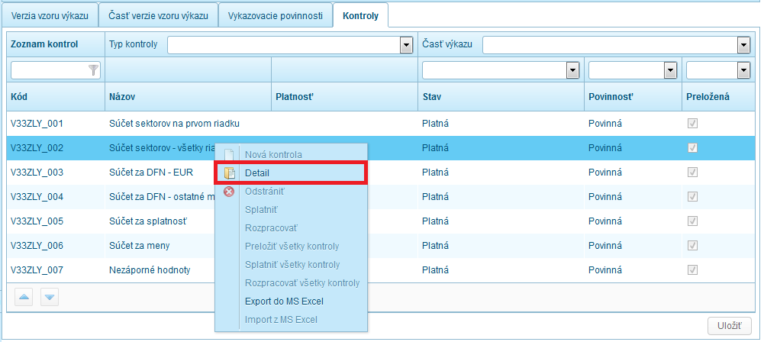
Obr. 2.6-43 Kontextové menu - Detail

Potvrdením voľby „Detail“ sa zobrazí okno „Detail kontroly“:
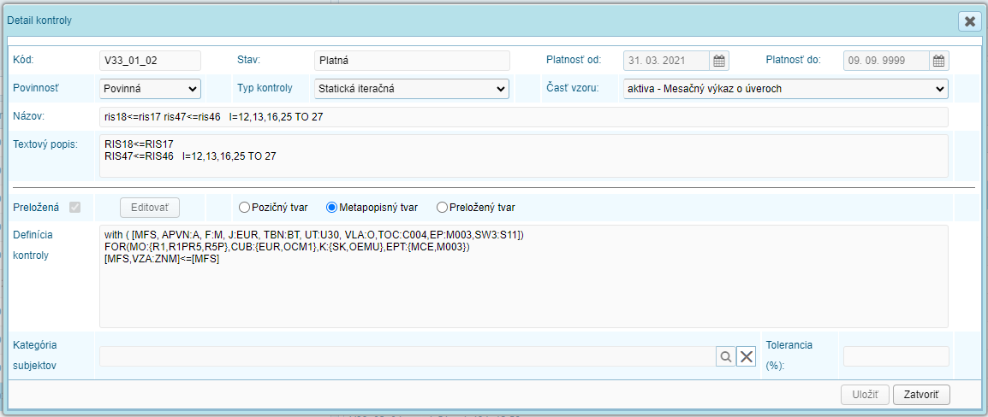
Obr. 2.6-44 Detail kontroly

V detaile sa zobrazujú vnútrovýkazové kontroly, t. j. kontroly v rámci jednej verzie vzoru výkazu pre subjekt alebo medzi subjektmi.
Používateľ si môže zobraziť kontrolu v preloženom tvare cez označenie zaškrtávacieho poľa Preložený tvar. Príklad preloženého tvaru:
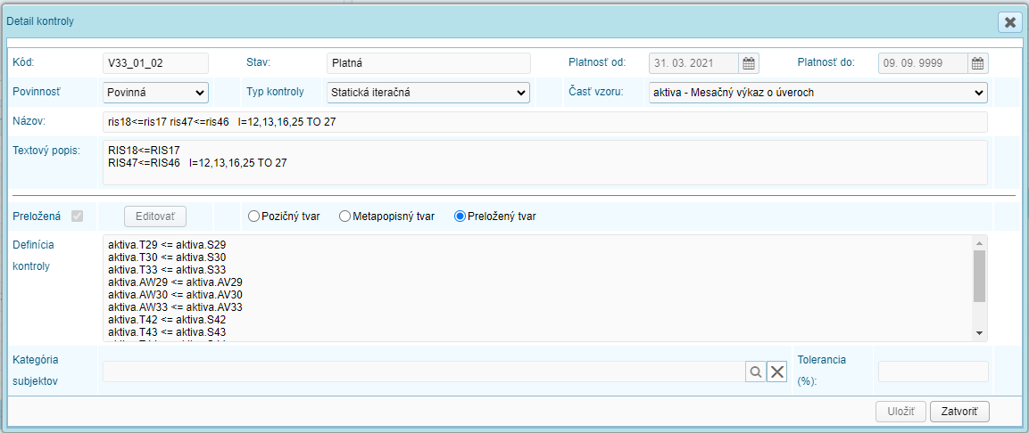
Obr. 2.6-45 Preložený tvar kontroly

Popis polí:
- Kód – kód kontroly.
- Stav – stav kontroly.
- Platnosť od: – dátum, od ktorého je kontrola platná.
- Platnosť do: – dátum, do ktorého je kontrola platná.
- Povinnosť – povinnosť kontroly. Môže nadobúdať hodnoty povinná, informatívna a obmedzenie VP.
- Typ kontroly – druh kontroly.
- Časť vzoru – časť vzoru výkazu, pre ktorý platí kontrola.
- Názov – názov kontroly.
- Textový popis – textový popis kontroly.
- Preložená – informácia o preložení kontroly.
- Preložený tvar – pole, v ktorom si môže používateľ zobraziť kontrolu v preloženom tvare.
- Definícia kontroly – pole slúži na definíciu kontroly. Príklad definície kontroly:
Obr. 2.6-46 Príklad definície kontroly
- Kategória subjektov – kategória subjektov, pre ktoré je kontrola definovaná.
- Tolerancia - Udáva podiel nevyhovujúcich iterácií na celkovom počte iterácií konkrétnej kontroly. Ak bude podiel nevyhovujúcich iterácií v tolerancii, daná kontrola bude vyhodnotená ako úspešná pre potreby vyhodnotenia všetkých kontrol nad výkazom.

Kontrolný výraz je definovaný prostredníctvom jazyka kontrol a výpočtov IS ŠZP.

Kontrolu je možné exportovať do prostredia aplikácie MS Excel prostredníctvom voľby kontextového menu „Export do MS Excel“.

Kontrola kombinácií

V záložke „Kontroly kombinácií“ sa nachádzajú definované kontroly kombinácií verzie vzoru výkazu.
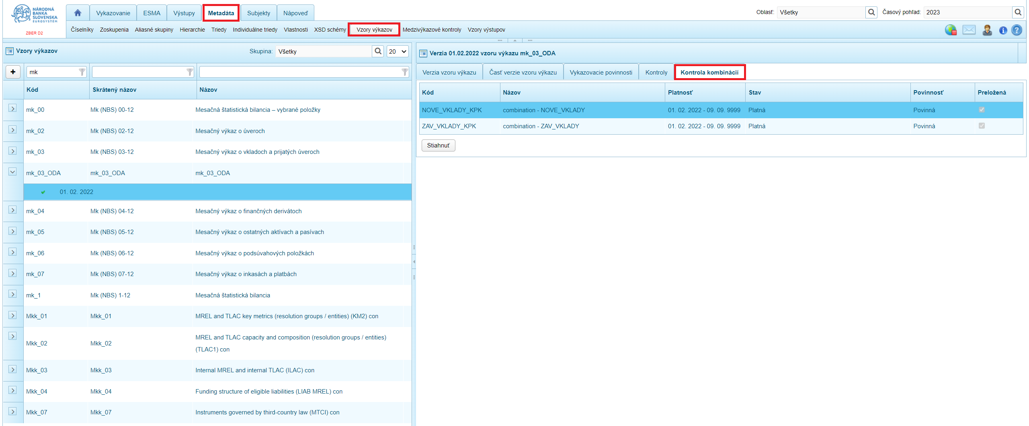

V zozname kontrol kombinácií verzie vzoru výkazu sa nachádzajú kontroly iba v stave „Platná“.
Dostupná funkcia v rámci tejto podsekcie je stiahnutie zdrojového súboru kontrol kombinácií do súboru XSLX:
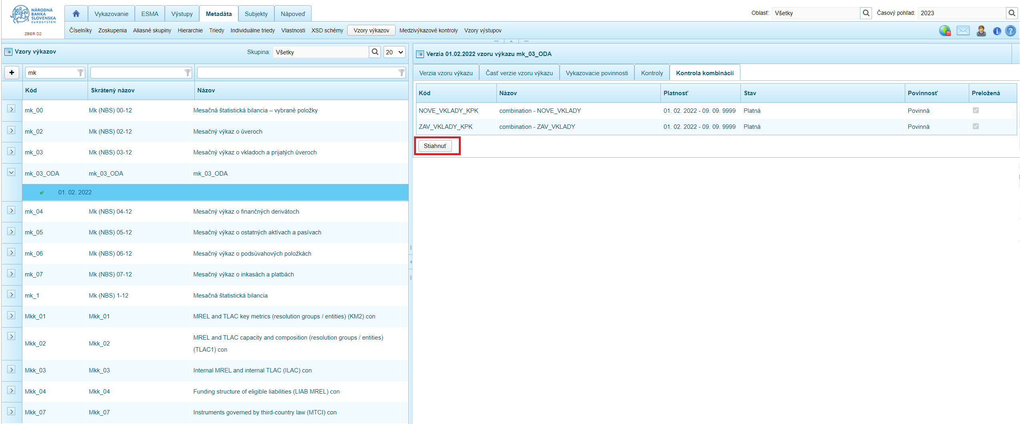

Automaticky sa vygeneruje súbor XLSX a stiahne sa na lokálny PC používateľa.

Vzory individuálnych výkazov

Modul „Vzory individuálnych výkazov“ slúži pre zobrazenie zverejnených vzorov individuálnych výkazov a ich častí.
Nachádza sa v záložke „Metadáta“ – „Vzory individuálnych výkazov“:

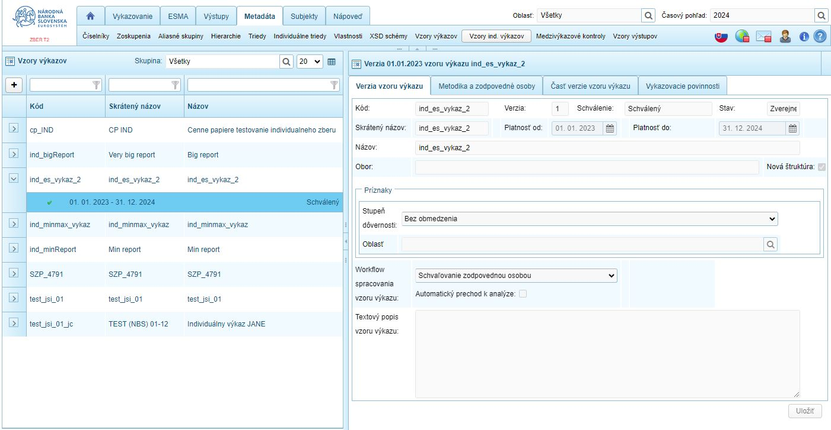
Obr. 2.6-1 Modul „Vzory individuálnych výkazov“

Vzor individuálneho výkazu (pre individuálny zber) je definovateľný len individuálnymi triedami.
Vzor individuálneho výkazu môže obsahovať viacero individuálnych tried. Každá individuálna trieda je zbieraná v samostatnej časti výkazu. V jednom vzore výkazu môže byť každá individuálna trieda len raz – teda len v jednej časti výkazu
Vzor individuálneho výkazu nie je možné zaradiť do skupín
Definovanie vzoru individuálneho výkazu je možné výberom/priradením individuálnej triedy k časti vzoru výkazu cez grafické rozhranie – vzor výkazu –> časť výkazu = individuálna trieda (s možnosťou výberu podmnožiny metrík ind. triedy)
Vzor agregačného výkazu má priamy vzťah/väzbu so vzorom individuálneho výkazu (na úrovni verzie)
Štruktúra verzie vzoru agregačného výkazu (Keikai):
- Vznikne automaticky z agregačnej triedy vychádzajúc z mapovania definovaného v agregačnej triede
- je editovateľná len obmedzene (len textové polia, vzhľad) z dôvodu zamedzenia editovania definície buniek, ktorá je automaticky uplatnená z agregačnej triedy
- Časť verzie vzoru výkazu je typu dynamická časť
- Sú uplatnené všetky dimenzie a všetky vlastnosti agregačnej triedy, pričom :
  - Dimenzie triedy sú ako dynamické dimenzie v ľavej časti vzoru výkazu, nasledované bunkami so zbieranou hodnotou – každá vlastnosť v triede v jednej bunke (podobne, ako je napr. vzor výkazu mk_02)
  - Metapopis bunky so zbieranou hodnotou sa skladá z agregačnej triedy, vlastnosti v triede, zo všetkých dynamických dimenzií a zo statických dimenzií pridaných v mapovaní agregačnej triedy
Moment vykonania transformácie individuálnych údajov vychádza z potreby dostupnosti kontrol nad agregačnými výkazmi. Z toho vyplýva, že agregačné výkazy a s nimi aj ich kontroly budú vznikať/zbiehať už po úspešnom importe individuálneho výkazu a následne pri zmene stavov, obdobne ako je to pri existujúcich výkazoch.
Definovanie pomalých kontrol (existujúcim jazykom kontrol) je možné nad vzorom agregačného výkazu, nie nad vzorom individuálneho výkazu

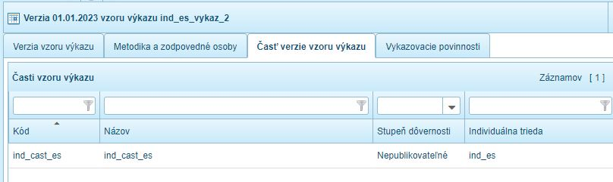
Obr. 2.6-2 Časť verzie individuálneho výkazu

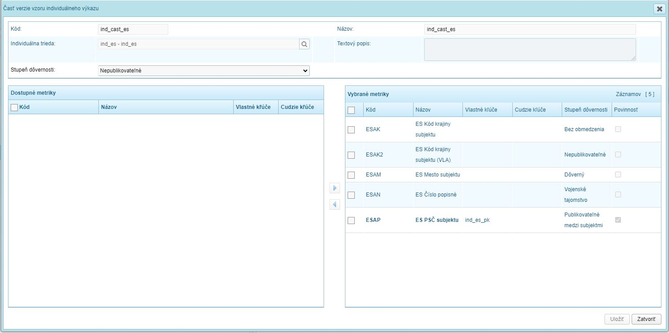
Obr. 2.6-3 Detail časti verzie individuálneho výkazu

Medzivýkazové kontroly

Modul „Medzivýkazové kontroly“ slúži pre zobrazenie medzivýkazových kontrol.
Nachádza sa v záložke „Metadáta“ – „Medzivýkazové kontroly“:

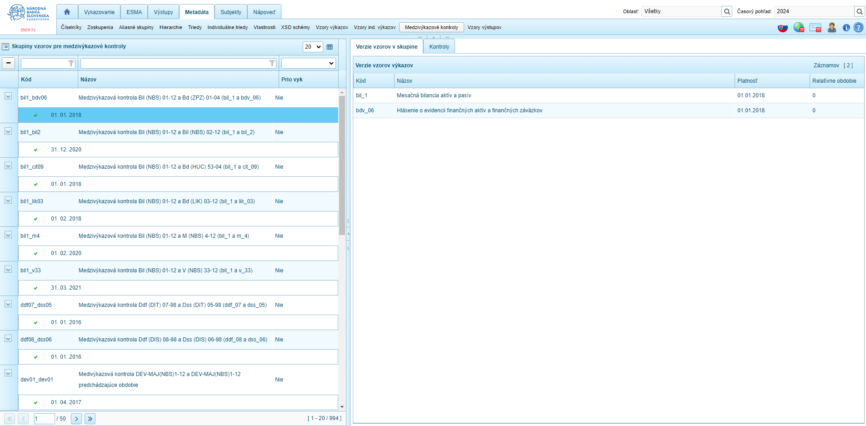
Obr. 2.7-1 Modul „Medzivýkazové kontroly“

Modul je určený pre zobrazenie dvoch druhov medzivýkazových kontrol:
- medzivýkazové kontroly s prioritou vykazovania
- medzivýkazové kontroly bez priority vykazovania
Medzivýkazové kontroly s prioritou vykazovania kontrolujú stavy vybraných verzií vzorov výkazov kontrolovaným výkazom. Vybrané výkazy musia byť v požadovanom stave voči kontrolovanému výkazu pre vykonanie úspešnej medzivýkazovej kontroly.

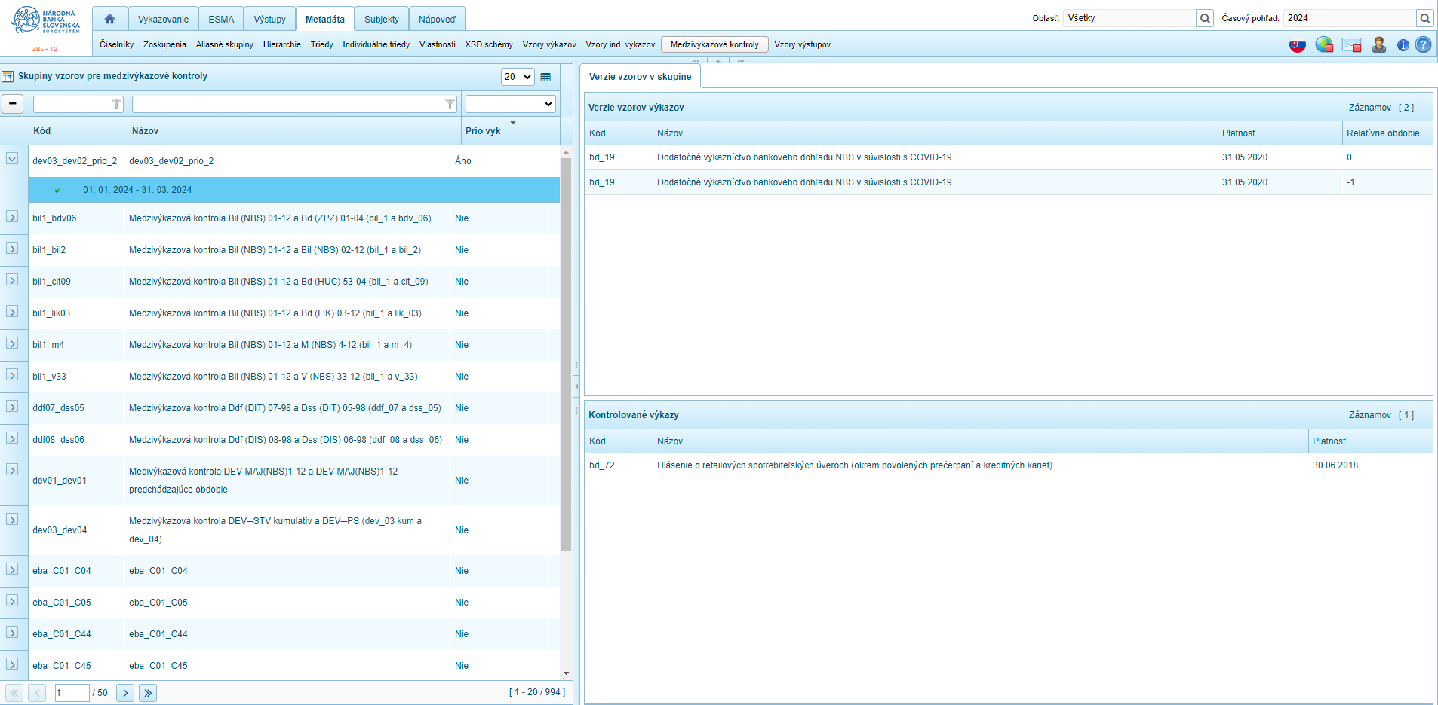
Obr. 2.7-2 Modul „Medzivýkazové kontroly s prioritou vykazovania“
Pri medzivýkazových kontrolách bez priority vykazovania sú kontroly definované medzi viacerými výkazmi.
V prípade medzivýkazových kontrol s prioritou vykazovania sú porovnávané stavy medzi jednotlivými výkazmi spadajúcich do zadefinovaného relatívneho obdobia. Pokiaľ má byť kontrola úspešná, kontrolované výkazy zahrnuté do vybraného relatívneho obdobia voči kontrolnému výkazu musia mať stav verzie „Prijatá“. V prípade nedodržania tejto podmienky, medzivýkazová kontrola s prioritou vykazovania je neúspešná a nie je možné pokračovať v zmene stavu kontrolného výkazu.
Všeobecne platí, že každá kontrola je popísaná kontrolným výrazom v jazyku kontrol. Kontrolný výraz jednoznačne určuje množinu položiek, ktoré sa kontroly zúčastnia a kontrolný vzťah medzi nimi. Položky v jazyku kontrol sa popisujú prostredníctvom tried a hodnôt dimenzií. Jazyk kontrol disponuje prostriedkami pre zápis násobných kontrol (napr. kontrola, ktorá sa opakuje v každom riadku časti vzoru výkazu). Výraz v jazyku kontrol je prekladaný do interného tvaru, nad ktorým sa spúšťa interpretácia kontrol.

Detail skupiny vzorov

Používateľ môže zobraziť prehľad skupín vzorov medzivýkazových kontrol, ich detail a zaradenie skupín do skupín objektov.

- Zobrazenie detailu

Používateľ vyhľadá príslušnú skupinu medzivýkazových kontrol v prehľade skupín medzivýkazových kontrol, klikne na skupinu ľavým tlačidlom myši a pravým tlačidlom myši vyvolá kontextové menu alebo priamo nad skupinou klikne pravým tlačidlom myši a zvolí z kontextového menu voľbu „Detail skupiny vzorov”:
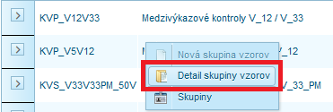
Obr. 2.7-2 Kontextové menu – Detail skupiny vzorov

Voľbou „Detail skupiny vzorov“ sa zobrazí okno detailu hodnôt skupiny medzivýkazových kontrol:
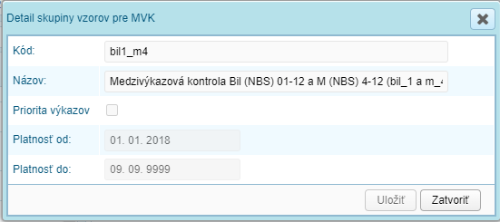
Obr. 2.7-3 Detail skupiny vzorov pre MVK
Popis polí:
- Kód – kód skupiny.
- Názov – názov skupiny kontrol. Názov skupiny je platný pre všetky jej verzie.
- Priorita výkazov – informácia, či sa jedná o MVK s prioritou vykazovania
- Platnosť od: – dátum, od ktorého je skupina platná.
- Platnosť do: – dátum, do ktorého je skupina platná. Dátum 09.09.9999 je dátumom neobmedzenej platnosti, ktorý sa v prehľade verzií skupín nezobrazuje.

- Zobrazenie zaradenia do skupín objektov

Skupiny vzorov medzivýkazových kontrol (MVK) IS ŠZP môžu byť rozčlenené do skupín, v ktorých sú logicky súvisiace objekty. Skupiny objektov slúžia ako filtračný alebo navigačný prvok globálne cez celú funkcionalitu IS ŠZP.
Pre zobrazenie zaradenia skupiny vzorov MVK do skupín objektov používateľ vyhľadá príslušnú skupinu vzorov MVK v prehľade, klikne na ňu ľavým tlačidlom myši a pravým tlačidlom myši vyvolá kontextové menu alebo priamo nad skupinou vzorov MVK klikne pravým tlačidlom myši a zvolí z kontextového menu voľbu „Skupiny”:
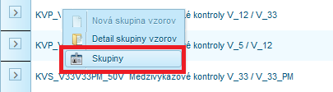
Obr. 2.7-4 Kontextové menu – Skupiny

Voľbou „Skupiny“ sa zobrazí okno s informáciou o priradení skupiny vzorov MVK do skupiny objektov:
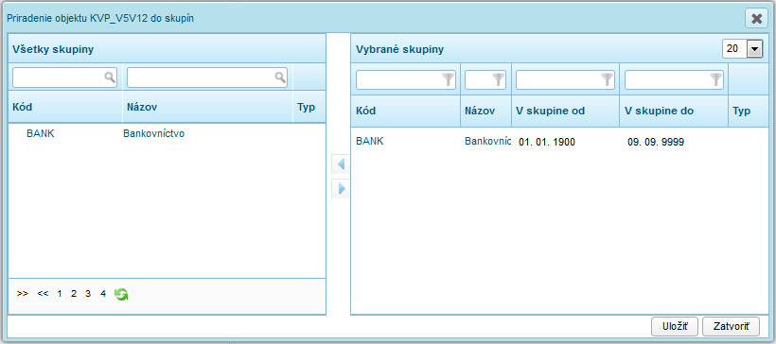
Obr. 2.7-5 Kontextové menu – Skupiny
Skupinu vzorov MVK je možné zaradiť do skupiny typu všetky objekty. Tieto skupiny sa zobrazujú v ľavej časti okna. V pravej časti okna sa zobrazujú skupiny, do ktorých je skupina vzorov MVK priradená.

- Zobrazenie verzie vzorov

Verzie skupiny vzorov medzivýkazových kontrol reprezentujú zmeny v čase a nadväzujú na seba v čase. Ich platnosť je vždy v rozsahu platnosti skupiny vzorov.
Pre zobrazenie verzií používateľ vyhľadá príslušnú skupinu v prehľade, klikne na šípku vľavo pri skupine ľavým tlačidlom myši:

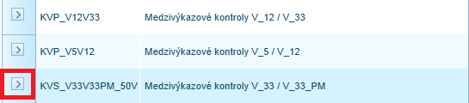
Obr. 2.7-6 Funkčné tlačidlo pre zobrazenie verzií

Zobrazia sa verzie v závislosti od nastavenia časového pohľadu globálneho kontextu:
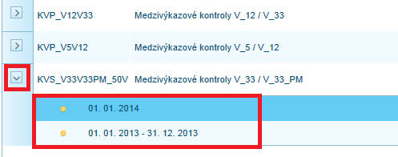
Obr. 2.7-7 Verzie skupín vzorov pre medzivýkazové kontroly

Verzie vzorov v skupine s prioritou vykazovania
Kliknutím na verziu skupiny vzorov výkazov s prioritou vykazovania sa v pravej časti obrazovky zobrazí záložka „Verzie vzorov v skupine“ a „Kontrolované výkazy“.
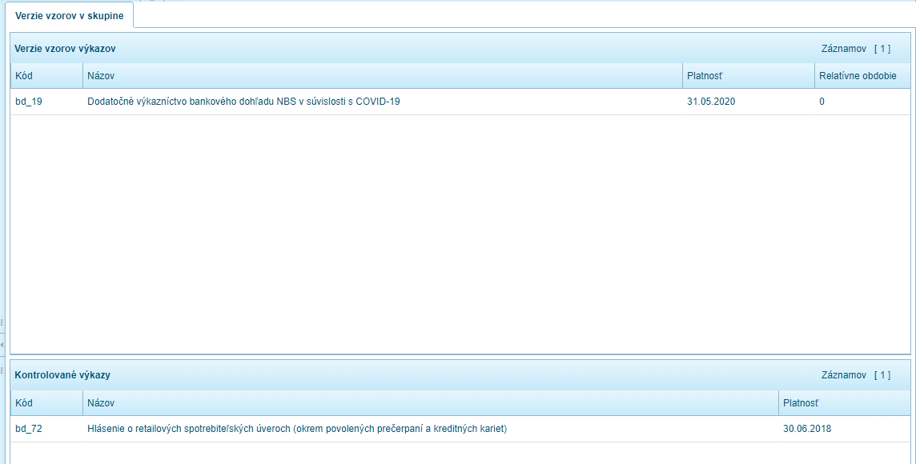
Obr. 2.7-8 Záložky „Verzie vzorov v skupine“ a „Kontrolované výkazy“
Popis stĺpcov:

Verzie vzorov výkazov
- Verzia vzoru výkazu – verzia vzoru výkazu zaradená v skupine vzorov pre medzivýkazové kontroly.
- Názov – názov vzoru výkazu.
- Platnosť – dátum začiatku platnosti vzoru výkazu.
- Relatívne obdobie – určenie relatívneho obdobia verzie vzoru výkazu v medzivýkazovej kontrole. Predstavuje určenie typu obdobia relatívne voči aktuálnemu obdobiu. Prípustné hodnoty sú nula alebo záporné celé číslo. Hodnota nula sa vzťahuje k aktuálnemu obdobiu, za ktoré sa kontrola spúšťa. (-1 predstavuje predchádzajúce obdobie).

Kontrolované výkazy
- Verzia vzoru výkazu – verzia vzoru výkazu zaradená v skupine vzorov pre medzivýkazové kontroly.
- Názov – názov vzoru výkazu.
- Platnosť – dátum začiatku platnosti vzoru výkazu.

Verzie vzorov v skupine bez priority vykazovania

Kliknutím na verziu skupiny vzorov pre medzivýkazové kontroly sa v pravej časti obrazovky zobrazia záložky „Verzie vzorov v skupine“ a „Kontroly“, ktoré slúžia k zobrazeniu verzií vzorov výkazov a detailu kontrol.

V záložke „Verzia vzorov v skupine“ sa nachádzajú verzie vzorov výkazov zaradených do skupiny:
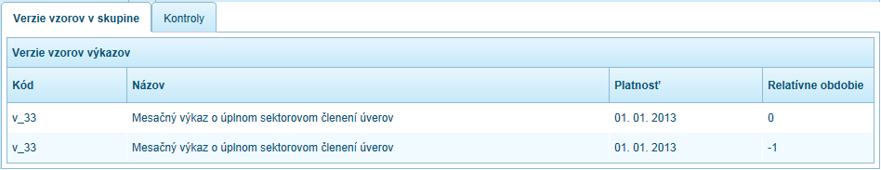
Obr. 2.7-9 Záložka „Verzie vzorov v skupine“

Popis stĺpcov:
- Verzia vzoru výkazu – verzia vzoru výkazu zaradená v skupine vzorov pre medzivýkazové kontroly.
- Názov – názov vzoru výkazu.
- Platnosť – dátum začiatku platnosti vzoru výkazu.
- Relatívne obdobie – určenie relatívneho obdobia verzie vzoru výkazu v medzivýkazovej kontrole. Predstavuje určenie typu obdobia relatívne voči aktuálnemu obdobiu. Prípustné hodnoty sú nula alebo záporné celé číslo. Hodnota nula sa vzťahuje k aktuálnemu obdobiu, za ktoré sa kontrola spúšťa. (-1 predstavuje predchádzajúce obdobie).

Detail kontrol

V záložke „Kontroly“ sa nachádzajú definované medzivýkazové kontroly.

Pre zobrazenie informácií o medzivýkazovej kontrole používateľ vo vybranej verzii skupiny medzivýkazových kontrol v prehľade kontrol zvolí akciu „Detail“:
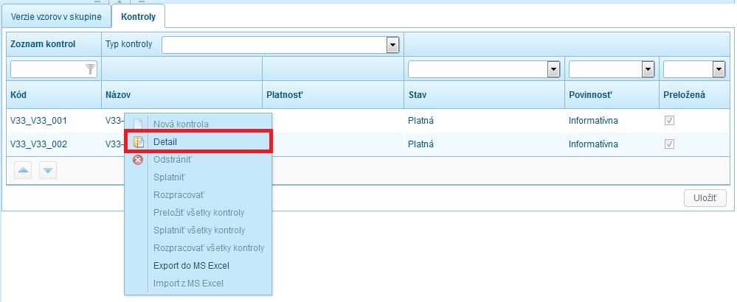
Obr. 2.7-9 kontextové menu – Detail kontroly

Zobrazí sa okno „Detail kontroly“:
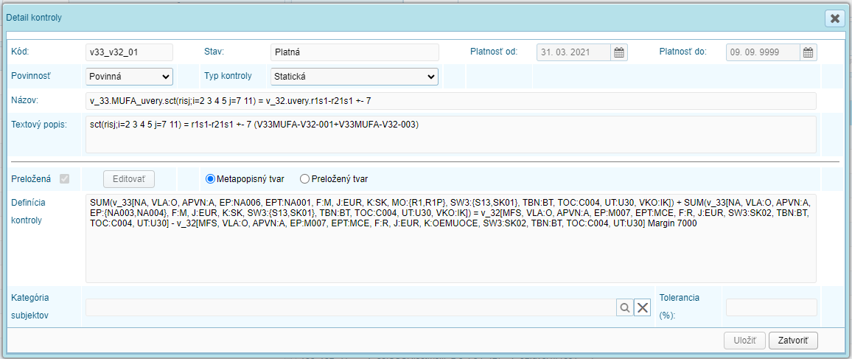
Obr. 2.7-10 Detail kontroly

Popis polí:
- Kód – kód kontroly.
- Stav – stav kontroly.
- Platnosť od: – dátum, od ktorého je kontrola platná.
- Platnosť do: – dátum, do ktorého je kontrola platná.
- Povinnosť – povinnosť kontroly. Môže nadobúdať hodnoty povinná alebo informatívna.
- Typ kontroly – typ kontroly.
- Názov – názov kontroly.
- Textový popis – textový popis kontroly.
- Preložená – pole, ktoré informuje používateľa, či bola kontrola preložená.
- Preložený tvar – pole, ktoré umožňuje používateľovi zobraziť kontrolu v preloženom tvare.
- Definícia kontroly – definícia kontroly.
- Kategória subjektov – kategória subjektov, pre ktorú je kontrola definovaná.
- Tolerancia - Udáva podiel nevyhovujúcich iterácií na celkovom počte iterácií konkrétnej kontroly. Ak bude podiel nevyhovujúcich iterácií v tolerancii, daná kontrola bude vyhodnotená ako úspešná pre potreby vyhodnotenia všetkých kontrol nad výkazom.

Používateľ si môže zobraziť kontrolu v preloženom tvare cez označenie zaškrtávacieho poľa Preložený tvar. Príklad preloženého tvaru:
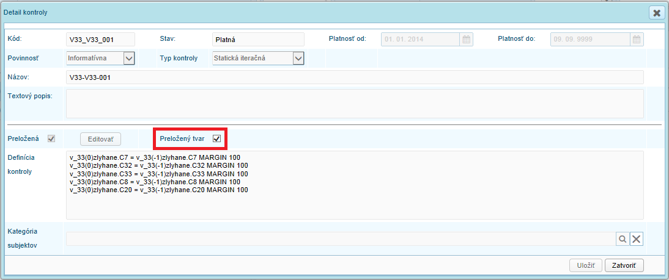
Obr. 2.7-11 Preložený tvar kontroly

Kontrolu je možné exportovať do prostredia aplikácie MS Excel prostredníctvom voľby kontextového menu „Export do MS Excel“.

Vzory výstupov

Modul „Vzory výstupov“ slúži pre zobrazenie zverejnených vzorov výstupov a ich častí.
Nachádza sa v záložke „Metadáta“ – „Vzory výstupov“:

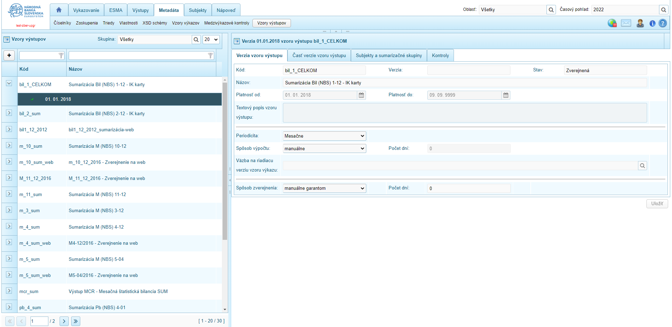
Obr. 2.9-1 Modul „Vzory výstupov“

Prehľad vzorov výstupov

Používateľ môže zobraziť prehľad zverejnených vzorov výstupov, ich verzie a zaradenie vzoru výstupu do skupín objektov.

- Zobrazenie prehľadu vzorov výstupov

Pre zobrazenie vzorov výstupov používateľ klikne na odkaz modulu „Vzory výstupov“. V ľavej časti obrazovky sa zobrazí prehľad vzorov výstupov v závislosti od nastavenia globálneho kontextu používateľa:
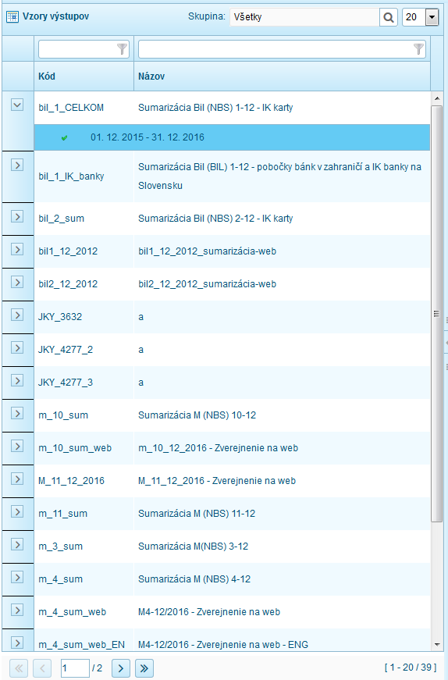
Obr. 2.9-2 Prehľad vzorov výstupov
V prehľade vzorov výstupov sa zobrazuje:
  - kód vzoru výstupu,
  - názov vzoru výstupu.

Používateľ môže nastaviť kontext modulu, t.j. nastaviť skupinu pre zobrazenie prehľadu vzorov výstupov v hlavičke modulu:
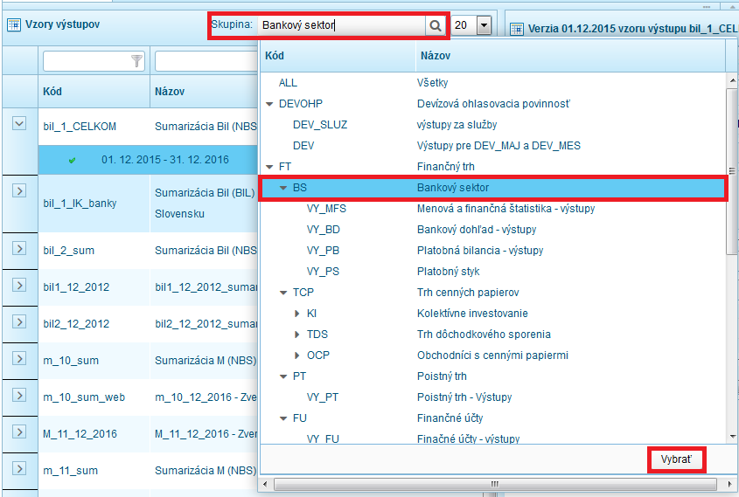
Obr. 2.9-3 Kontext prehľadu vzorov výstupov

V kontexte modulu sa zobrazuje skupina používateľa nastavená v globálnom kontexte. Kliknutím na tlačidlo „lupa“, môže používateľ zobraziť rozbaľovacie menu a vybrať si skupinu objektov typu „Vzory výstupov“ (v prípade, že bola definovaná pre skupinu prihláseného používateľa) a výber potvrdiť funkčným tlačidlom „Vybrať“.
V prehľade vzorov výstupov sa zobrazia vzory výstupov zaradené do vybranej skupiny.

- Zobrazenie zaradenia vzoru výstupu do skupín objektov

Vzory výstupov IS ŠZP môžu byť rozčlenené do skupín, v ktorých sú logicky súvisiace objekty. Skupiny objektov slúžia ako filtračný alebo navigačný prvok globálne cez celú funkcionalitu IS ŠZP.
Pre zobrazenie zaradenia vzorov výstupov do skupín objektov používateľ vyhľadá príslušný vzor výstupu v prehľade vzorov výstupov, klikne na vzor výstupu ľavým tlačidlom myši a pravým tlačidlom myši vyvolá kontextové menu alebo priamo nad vzorom výstupu klikne pravým tlačidlom myši a zvolí z kontextového menu voľbu „Skupiny”:
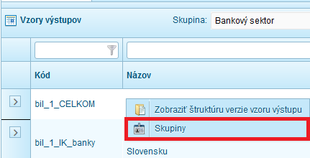
Obr. 2.9-4 Kontextové menu – Skupiny
Voľbou „Skupiny“ sa zobrazí okno s informáciou o priradení do skupiny objektov:
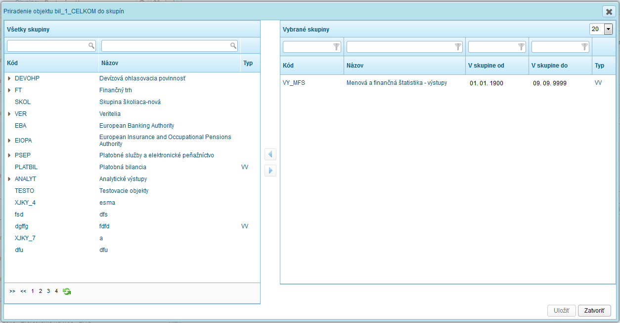
Obr. 2.9-5 Priradenie vzoru výstupu do skupiny objektov
Vzory výstupov je možné zaradiť do skupiny typu všetky objekty alebo typu vzory výstupov. Tieto skupiny sa zobrazujú v ľavej časti okna. V pravej časti okna sa zobrazujú skupiny, do ktorých je vzor výstupu priradený.

Štruktúra verzie vzoru výstupu

Pre zobrazenie štruktúry verzie vzoru výstupu používateľ vyhľadá príslušný vzor výstupu v prehľade vzorov výstupov, klikne na vzor výstupu ľavým tlačidlom myši a pravým tlačidlom myši vyvolá kontextové menu alebo priamo nad vzorom výstupu klikne pravým tlačidlom myši a zvolí z kontextového menu voľbu „Zobraziť štruktúru verzie vzoru výstupu”:
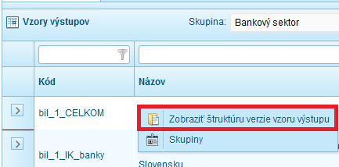
Obr. 2.9-6 Kontextové menu - Zobraziť štruktúru verzie vzoru výstupu

Zobrazí sa grafický návrh verzie vzoru výstupu.
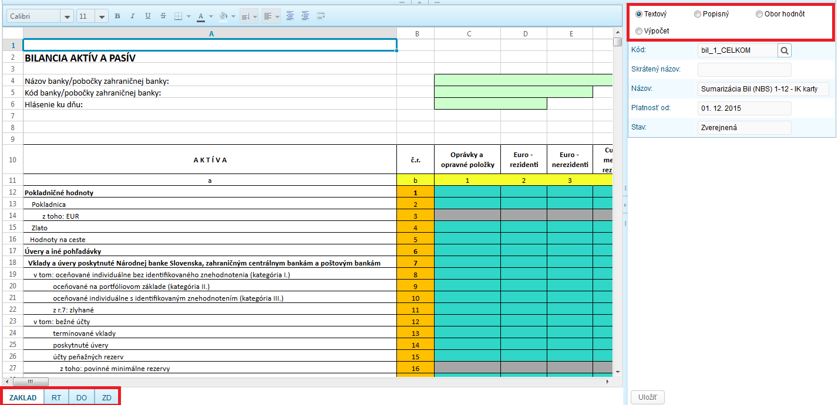
Obr. 2.9-7 Zobrazenie štruktúry verzie vzoru výstupu
V ľavej časti obrazovky sa nachádza zošit s listami, t.j. grafická podoba výstupu s jednotlivými časťami verzie vzoru výstupu.
V pravej časti sa nachádza panel s informačnými a ovládacími prvkami , ktoré sa zobrazujú v závislosti od zvoleného režimu.
Režimy zobrazenia štruktúry:
  - textový režim,
  - popisný režim,
  - režim oboru hodnôt,
  - režim výpočtu.

Používateľ pomocou prepínača v pravej hornej časti obrazovky zvolí potrebný režim formulára. V bunkách časti verzie vzoru sú zobrazené informácie definované pre zvolený režim.
Pre režim popisov sú zobrazené popisy buniek s väzbou na položku.
Pre režim oborov hodnôt sú zobrazené kódy dátových typov alebo číselníkov/zoskupení, ktoré sú oborom hodnôt dátovej položky, Tiež sú zobrazené násobky vykazovaných buniek, podmienené formátovanie a zdroj plnenia v ŠZP.
V režime výpočtov je zobrazená informácia o preloženej alebo nepreloženej definícii výpočtu alebo agregácie.

Textový režim

V textovom režime sa zobrazuje nastavenie buniek, riadkov/stĺpcov pre textové a dátové typy buniek.
V zošite sa zobrazuje štruktúra vybranej časti vzoru výstupu.
Textové (implicitný typ buniek) bunky obsahujú používateľsky vložený text a používateľsky nastavené formátovanie.
Dátové bunky (v závislosti od nastaveného typu) obsahujú aplikačne vložený text a aplikačne nastavené formátovanie závislé od farby bunky pre daný dátový typ.

Prednastavené farby dátových buniek sú dané pre konkrétny dátový typ nasledovne:
- agregačná – tyrkysová farba (48,214,200),
- vypočítavaná – modrá farba (0,176,240),
- skrytá – hnedá farba (226,107,10),
- nevykazovaná – šedá farba (166,166,166),
- dimenzia – fialová farba (179,129,217),
- naviazaná na ŠZP – zelená farba (204,255,204),
- identifikátor riadku - oranžová farba, používateľské formátovanie,
- identifikátor stĺpca – žltá farba, používateľské formátovanie.

V ľavej časti obrazovky je zobrazený vzor výstupu v podobe zošita s listami, ktoré predstavujú jednotlivé časti verzie vzoru výstupu:
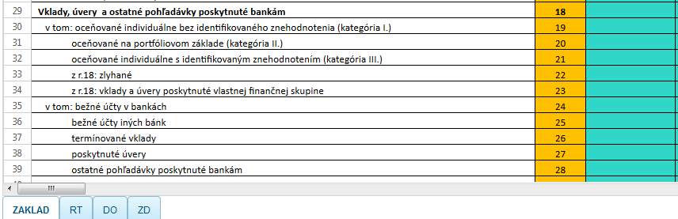
Obr. 2.9-8 Zobrazenie častí verzie vzoru výstupu

V pravej časti obrazovky sa nachádza informačný panel:
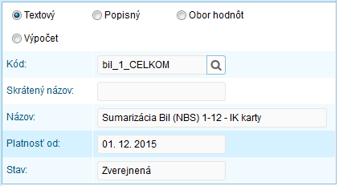
Obr. 2.9-9 Informačný panel

Popis polí panelu v textovom režime:
- Textový – prepínač textového režimu.
- Popisný – prepínač popisného režimu.
- Obor hodnôt – prepínač režimu oboru hodnôt.
- Výpočet – prepínač režimu výpočtov.
- Kód – kód zvolenej verzie vzoru výstupu. Prostredníctvom funkčného tlačidla „lupa“ je možné vyvolať okno „Vyhľadanie verzie vzoru výstupu“ na výber verzie vzoru výstupu.
- Skrátený názov – skrátený názov verzie vzoru výstupu.
- Názov – názov verzie vzoru výstupu.
- Platnosť od – dátum začiatku platnosti verzie vzoru výstupu.
- Stav – stav verzie vzoru výstupu.

Popisný režim

Popisný režim používateľ nastaví v pravej časti obrazovky na informačnom paneli zapnutím prepínača „Popisný“:
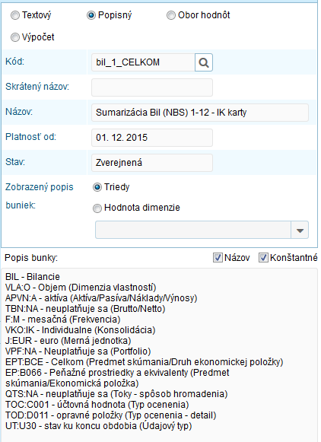
Obr. 2.9-10 Informačný panel

Popis ďalších polí panelu v textovom režime:
- Zobrazený popis buniek – prepínač pre zobrazenie:
- Triedy – prepínač na zobrazenie kódu triedy v zošite.
- Hodnota dimenzie – prepínač na zobrazenie hodnoty vybranej dimenzie.

- Popis bunky – zobrazuje triedu vybranej bunky a jej dimenzie.
Prepínače zobrazenia popisu bunky:
- Názov – keď je parameter zaškrtnutý, v popise bunky sa zobrazuje názov hodnoty dimenzie. V opačnom prípade sa zobrazí kód dimenzie a hodnoty dimenzie.
- Konštantné – odškrtnutím sa zobrazia v popise bunky dimenzie, ktoré nie sú konštantné na danej vzoru výkazu.

Režim oboru hodnôt

V režime oboru hodnôt používateľ môže zobraziť nastavené obory hodnôt, násobky, zdroj plnenia (hlavičkových buniek) a podmienené formátovanie pre bunky:
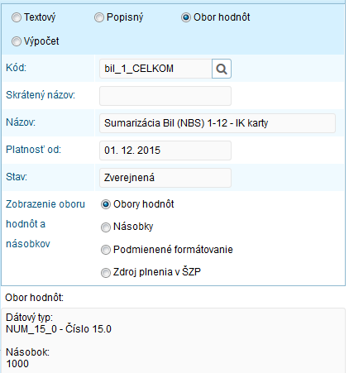
Obr. 2.9-11 Informačný panel režimu Obor hodnôt

Popis polí panelu v textovom režime:
- Textový – prepínač textového režimu.
- Popisný – prepínač popisného režimu.
- Obor hodnôt – prepínač režimu oboru hodnôt.
- Výpočet – prepínač režimu výpočtov.
- Kód – kód zvolenej verzie vzoru výstupu. Prostredníctvom funkčného tlačidla „lupa“ je možné vyvolať okno „Vyhľadanie verzie vzoru výstupu“ na výber verzie vzoru výstupu.
- Skrátený názov – skrátený názov verzie vzoru výstupu. Pole má informačný charakter.
- Názov – názov verzie vzoru výstupu. Pole má informačný charakter.
- Platnosť od – dátum začiatku platnosti verzie vzoru výstupu. Pole má informačný charakter.
- Stav – stav verzie vzoru výstupu. Pole má informačný charakter.
- Zobrazenie oboru hodnôt a násobkov – prepínač pre zobrazenie oboru hodnôt, násobkov, podmieneného formátovania a zdroja plnenia v ŠZP.

Režim výpočtu

Režim „Výpočet“ používateľ nastaví v pravej časti obrazovky na informačnom paneli zapnutím prepínača „Výpočet“:
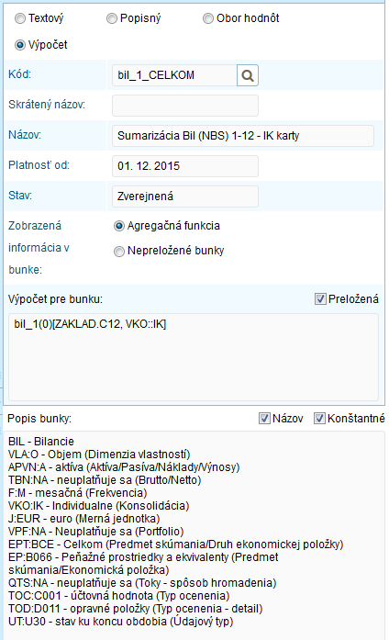
Obr. 2.9-12 Výber režimu Výpočet

V režime výpočtu používateľ zobrazuje algoritmus výpočtu pre vypočítavané bunky a definícia agregácie pre agregačné bunky.
Popis polí panelu v režime výpočtu:
- Textový – prepínač textového režimu.
- Popisný – prepínač popisného režimu.
- Obor hodnôt – prepínač režimu oboru hodnôt.
- Výpočet – prepínač režimu výpočtov.
- Integračný – prepínač integračného režimu.
- Kód – kód zvolenej verzie vzoru výstupov. Prostredníctvom funkčného tlačidla „lupa“ je možné vyvolať okno „Vyhľadanie verzie vzoru výstupu“ na výber verzie vzoru výstupu.
- Skrátený názov – skrátený názov verzie vzoru výstupu. Pole má informačný charakter.
- Názov v názov verzie vzoru výstupu. Pole má informačný charakter.
- Platnosť od – dátum začiatku platnosti verzie vzoru výstupu. Pole má informačný charakter.
- Stav – stav verzie vzoru výstupu. Pole má informačný charakter.
- Zobrazená informácia v bunke – prepínač zobrazenia agregačnej funkcie a nepreložených buniek.
- Výpočet pre bunku – zobrazuje definovaný výpočet pre vybranú vypočítavanú bunku alebo definíciu agregácie pre agregačnú bunku
- Preložená – zobrazuje preložený tvar vybranej bunky, ktorá má definovaný výpočet alebo agregáciu.
- Popis bunky – zobrazuje triedu vybranej vykazovanej bunky a jej dimenzie.
Prepínače zobrazenia popisu bunky:
- Názov – keď je parameter zaškrtnutý, v popise bunky sa zobrazuje názov hodnoty dimenzie. V opačnom prípade sa zobrazí kód dimenzie a hodnoty dimenzie.
- Konštantné – odškrtnutím sa zobrazia v popise bunky dimenzie, ktoré nie sú konštantné na danom vzore výstupu.

Verzie vzoru výstupu

Medzi základné aktivity s verziami vzoru výstupu patrí:
- zobrazenie verzií vzoru výstupu,
- zobrazenie štruktúry verzie vzoru výstupu,
- export grafickej podoby za vzor do MS Excel,
- export výpočtov za vzor do MS Excel,
- export metadátového popisu za vzor do MS Excel

- Zobrazenie verzií vzoru výstupu
Pre zobrazenie verzií vzoru výkazu používateľ vyhľadá príslušný vzor výstupu v prehľade vzorov výstupov, klikne na šípku vľavo pri vzore výstupu ľavým tlačidlom myši:
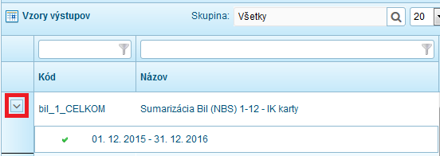
Obr. 2.9-13 Zobrazenie verzií vzoru výstupu

- Zobrazenie štruktúry verzie vzoru výstupu

Používateľ môže zobraziť grafickú podobu verzie vzoru výstupu. Vyhľadá príslušný vzor výstupu v prehľade vzorov výstupov, klikne na verziu vzoru výstupu ľavým tlačidlom myši a pravým tlačidlom myši vyvolá kontextové menu a zvolí „Zobraziť štruktúru verzie vzoru výstupu”:
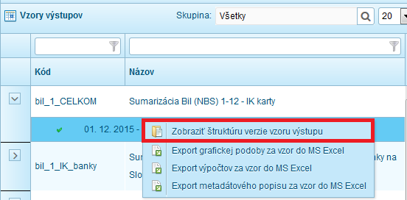
Obr. 2.9-14 Kontextové menu – zobrazenie štruktúry verzie vzoru výstupu

Zobrazí sa verzia vzoru výkazu v textovom režime.

Pre bližší popis pozri kapitolu 2.8.2 Štruktúra verzie vzoru výkazu.

- Export grafickej podoby za vzor do MS Excel

V prípade potreby exportu vzoru výstupu používateľ vyhľadá príslušný vzor výstupu v prehľade vzorov výstupov, klikne na verziu vzoru výstupu ľavým tlačidlom myši a pravým tlačidlom myši vyvolá kontextové menu, z ktorého vyberie „Export grafickej podoby za vzor do MS Excel”:
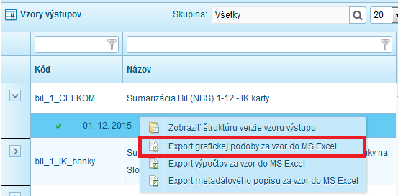
Obr. 2.9-15 Kontextové menu – Export grafickej podoby za vzor do MS Excel

Po vybratí tejto položky sa ponúkne na stiahnutie súbor formátu MS Excel (XLSX).

Pri exporte je vytvorený súbor MS Excel, ktorý má ako jednotlivé listy časti vzoru. V listoch, ktoré sú pomenované podľa kódov časti vzoru, je vložená grafická podoba jednotlivých častí. Grafická podoba sa vytvára za každú časť. Na začiatok súboru je doplnený riadiaci list s názvom „0_ZOZNAM_CASTI“ do ktorého je vložený zoznam všetkých častí verzie vzoru, a list s názvom „1_PODMIENKY_FORMATOVANIA“ s evidenciou podmienok formátovania.
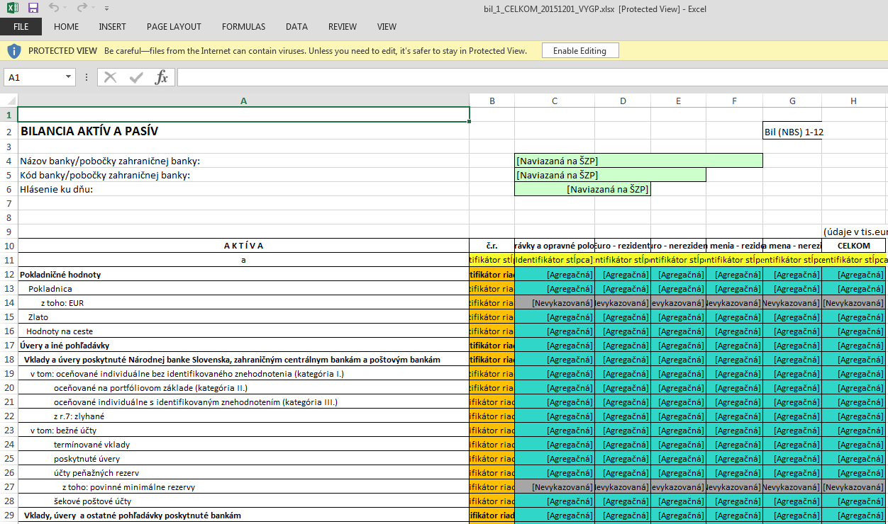
Obr. 2.9-16 Exportovaná grafická podoba verzie vzoru výstupu

- Export výpočtov za vzor výstupu do MS Excel

V prípade potreby exportu definovaných výpočtov vo vypočítavaných a agregačných bunkách používateľ vyhľadá príslušný vzor výstupu v prehľade vzorov výstupov, klikne na verziu vzoru výstupu ľavým tlačidlom myši a pravým tlačidlom myši vyvolá kontextové menu, z ktorého vyberie „Export výpočtov za vzor do MS Excel”:
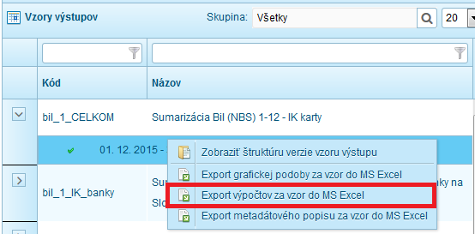
Obr. 2.9-17 Kontextové menu – Export výpočtov za vzor do MS Excel
Je vytvorený súbor MS Excel, ktorý obsahuje v riadkoch vypočítané a agregačné bunky s definíciou výpočtu:
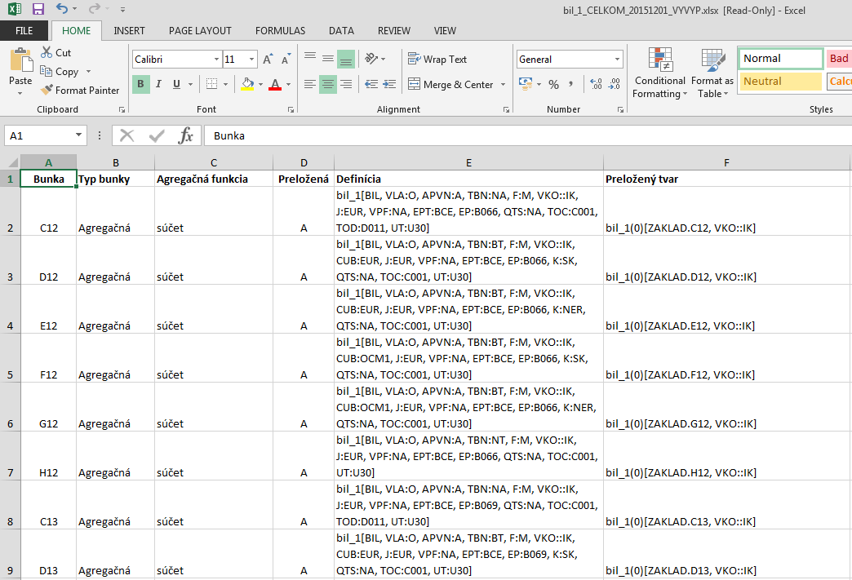
Obr. 2.9-18 Exportované výpočty verzie vzoru výstupu
- Export metadátového popisu za vzor výstupu do MS Excel

V prípade potreby exportu metadátového popisu vzoru výstupu používateľ vyhľadá príslušný vzor výstupu v prehľade vzorov výstupov, klikne na verziu vzoru výstupu ľavým tlačidlom myši a pravým tlačidlom myši vyvolá kontextové menu, z ktorého vyberie „Export metadátového popisu za vzor do MS Excel”:
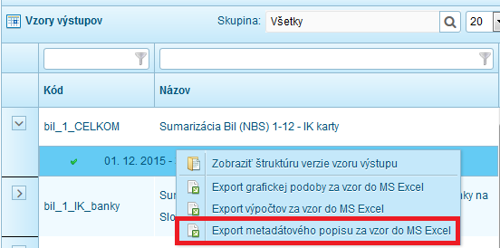
Obr. 2.9-19 Kontextové menu – Export metadátového popisu za vzor do MS Excel

Je vytvorený súbor MS Excel, ktorý má ako jednotlivé riadky bunky obsahujúce metadátový popis:

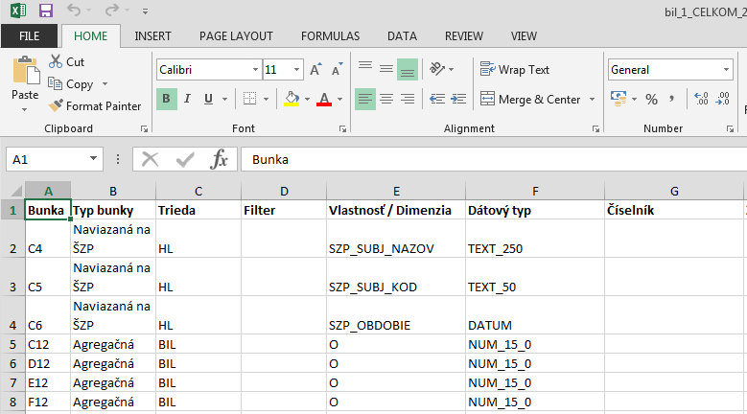
Obr. 2.9-20 Exportovaný metadátový popis verzie vzoru výstupu

Detail verzie vzoru výstupu

Pre zobrazenie detailu verzie vzoru výstupu používateľ vyhľadá príslušný vzor výstupu v prehľade vzorov výstupov, klikne na verziu vzoru výstupu a v pravej časti obrazovky sa zobrazí „Verzia vzoru výstupu”:
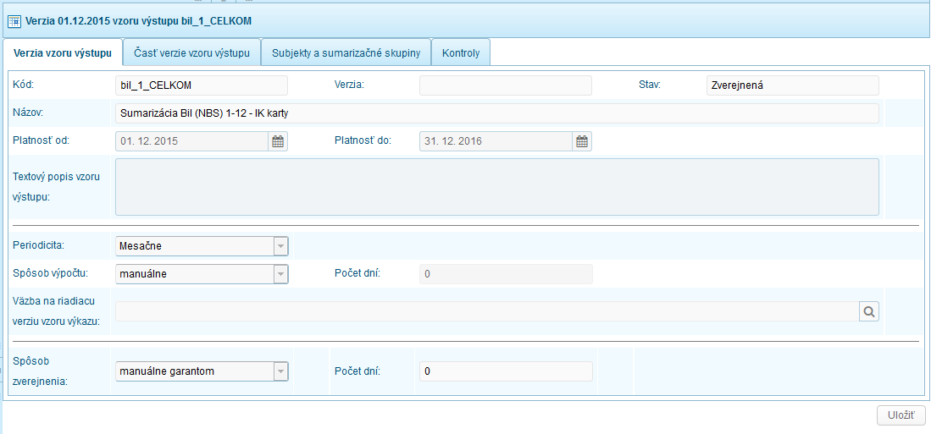
Obr. 2.9-21 Verzia vzoru výstupu - detail

Popis polí:
- Kód – kód vzoru výstupu.
- Verzia – verzia vzoru výstupu.
- Stav – stav verziu vzoru výstupu.
- Platnosť od: – dátum, od ktorého je verzia vzoru výstupu platná.
- Platnosť do: – dátum, do ktorého je verzia vzoru výstupu platná. Dátum neobmedzenej platnosti je dátum 09.09.9999, ktorý sa v prehľade verzií nezobrazuje.
- Názov – názov vzoru výstupu. Verzie vzorov výstupov môžu mať vlastný názov, v prehľade vzorov výstupov sa zobrazuje názov poslednej platnej verzie vzoru výstupu, ktorá sa zobrazuje v závislosti od nastavenia globálneho kontextu.
- Textový popis vzoru výstupu – textový popis.
- Periodicita – časový interval, za ktorý dochádza k spúšťaniu procesu výpočtov vo výstupe.
- Spôsob výpočtu – určuje podmienky, za ktorých dochádza k spusteniu výpočtu výstupných hodnôt.
- Počet dní – predstavuje počet dní od konca obdobia podľa zvolenej periodicity výstupu, po ktorých uplynutí sa má vykonať výpočet výstupu.
- Väzba na riadiacu verziu vzoru výkazu – nadviazanie verzie vzoru výstupu na riadiacu verziu vzoru výkazu.
- Spôsob zverejnenia – určuje, za akých podmienok dochádza k zverejneniu obsahu výstupu. 3 spôsoby zverejnenia:
  - automaticky - pri dosiahnutí termínu zverejnenia je výstup automaticky zverejnený
  - manuálne k termínu - k zverejneniu dochádza na základe používateľskej zmeny výstupu do stavu „Zverejnený“ a dosiahnutia termínu zverejnenia
  - manuálne garantom - k zverejneniu dochádza na základe používateľskej zmeny výstupu do stavu „Zverejnený“.
- Počet dní – predstavuje počet dní od konca obdobia podľa zvolenej periodicity výstupu, po ktorých uplynutí má nastať zverejnenie výstupu.

Časti verzie vzoru výstupu

Prehľad naprojektovaných častí verzie vzoru výstupu sa nachádza v záložke „Časť verzie vzoru výstupu“.
Pre zobrazenie detailu časti vzoru výstupu používateľ vyhľadá príslušnú časť verzie vzoru výstupu v prehľade častí verzie vzoru výstupu, klikne na ňu ľavým tlačidlom myši a pravým tlačidlom myši vyvolá kontextové menu alebo priamo nad časťou verzie vzoru výstupu klikne pravým tlačidlom myši a zvolí z kontextového menu voľbu „Detail”:
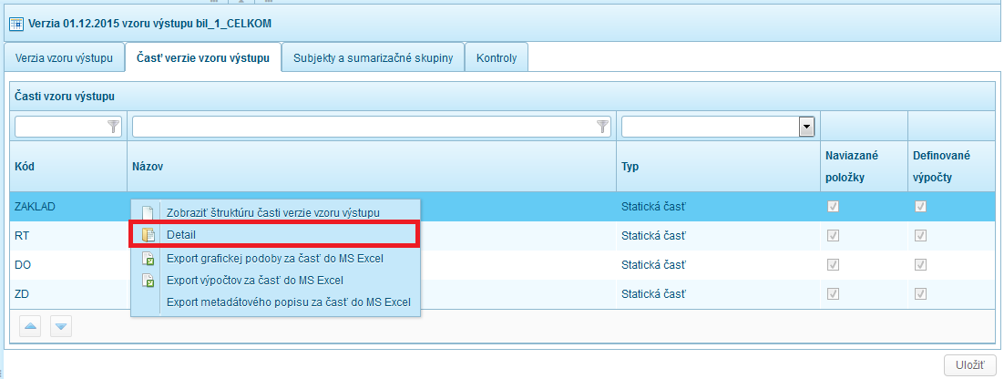
Obr. 2.9-22 Kontextové menu - Detail

Voľbou „Detail“ sa zobrazí okno detailu časti verzie vzoru výstupu „Časť verzie vzoru výstupu“:
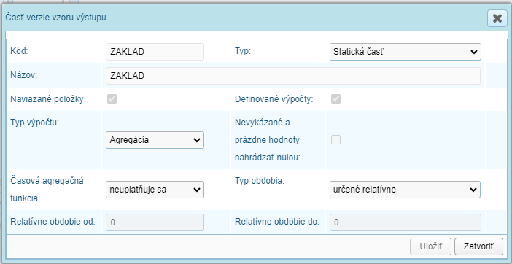
Obr. 2.9-23 Časť verzie vzoru výstupu
Popis polí:
- Kód – kód časti verzie vzoru výstupu.
- Typ – typ časti. Môže nadobúdať hodnoty „Statická časť“, „Dynamická riadková časť“, „Dynamická stĺpcová časť“.
- Názov – názov časti verzie vzoru výstupu.
- Naviazané položky – toto pole je prázdne a nie je editovateľné pri vytváraní novej časti. Má informatívny charakter, či má časť verzie vzoru naviazané položky. Pole je nastavené na „Áno“, ak došlo k úspešnému naviazaniu popisných metadát buniek vzoru výstupu na položky v databáze.
- Definované výpočty – toto pole je prázdne a nie je editovateľné pri vytváraní novej časti. Má informatívny charakter, či má časť verzie vzoru definované výpočty. Pole je nastavené na „Áno“, ak došlo k úspešnému preloženiu výpočtov v bunkách vzoru výstupu.
- Typ výpočtu – 4 typy výpočtu:
  - agregácia – výpočet agregovaný za vybrané subjekty,
  - kumulácia – výpočet agregovaný za vybrané obdobia,
  - zhrávanie – jednoduché zobrazenie dát pre vybraný subjekt alebo časové obdobie,
  - subjektový/časový rad – jednoduché zobrazenie dát pre vybraný časový rad,
  - vlastný výpočet – jedná sa o výpočet, kedy je pre každú bunku výstupu definovaný samostatný výpočtový vzorec pre jej výpočet.
  - výpočet v databáze – pre výpočet sa je pripravený databázový balíček s databázovou funkciou, ktorá vykoná výpočet hodnôt.
- Nevykázané a prázdne hodnoty nahrádzať nulou – pri označení poľa ako TRUE má časť výstupu zvolené nahrádzanie prázdnych a nevykázanych hodnôt nulou. Náhrada je len virtuálna, neprebehne uloženie hodnôt „0“ v zdrojových verziách výkazov.
- Časová agregačná funkcia – jej cieľom je určiť agregovaný výpočet za nastavené relatívne obdobie. 2 možnosti:
  - kumulatív – aktivovanie časovej agregačnej funkcie
  - neuplatňuje sa – deaktivovanie časovej agregačnej funkcie
- Typ obdobia – typ obdobia určuje výber dát pre časť výstupu z časového pohľadu. 3 možnosti:
  - kalendárny rok – určenie typu obdobia na aktuálny kalendárny rok
  - určené relatívne - určenie typu obdobia relatívne voči aktuálnemu obdobiu
  - obdobie výpočtu - určenie typu obdobia na obdobie výpočtu
- Relatívne obdobie od – relatívne určenie počiatočného obdobia pre výpočet časovej agregačnej funkcie
- Relatívne obdobie do – relatívne určenie koncového obdobia pre výpočet časovej agregačnej funkcie

Používateľ si môže zobraziť grafickú podobu časti verzie vzoru výstupu. Vyhľadá príslušnú časť verzie vzoru výstupu v prehľade častí verzie vzoru výstupu, klikne ľavým tlačidlom myši a pravým tlačidlom myši vyvolá kontextové menu a zvolí „Zobraziť štruktúru verzie vzoru výstupu”:
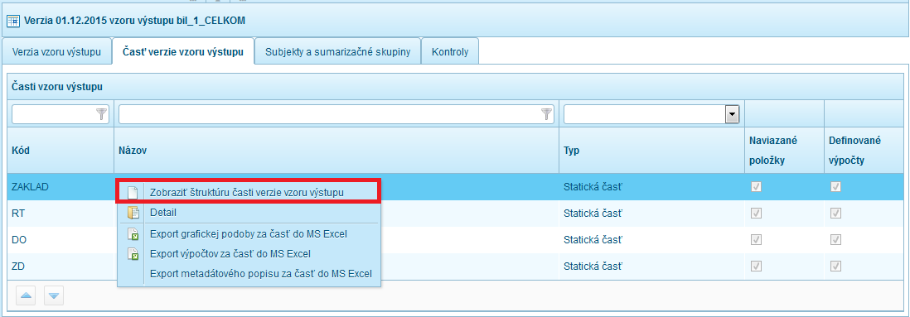
Obr. 2.9-24 Kontextové menu – Zobraziť štruktúru časti verzie vzoru výstupu

Zobrazí sa verzia vzoru výstupu v textovom režime. Bližšie viď. kap 2.8.2 Štruktúra verzie vzoru výstupu.

Používateľ si môže exportovať výpočty, metadátový popis a grafickú podobu za časť verzie vzoru výstupu do aplikácie MS Excel. Vyhľadá príslušnú časť verzie vzoru výstupu v prehľade častí verzií vzorov výstupov, klikne ľavým tlačidlom myši a pravým tlačidlom myši vyvolá kontextové menu a zvolí „Export výpočtov za časť do MS Excel”, „Export metadátového popisu za časť do MS Excel” alebo „Export grafickej podoby za časť do MS Excel“:
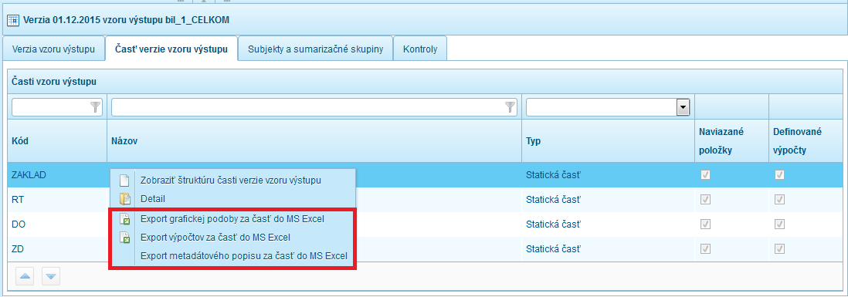
Obr. 2.9-25 Kontextové menu – Export výpočtov, metadátového popisu a grafickej podoby časti verzie vzoru výstupu

Subjekty a sumarizačné skupiny

Verzia vzoru výstupu má priradené vybrané sumarizačné skupiny v záložke „Subjekty a sumarizačné skupiny“.
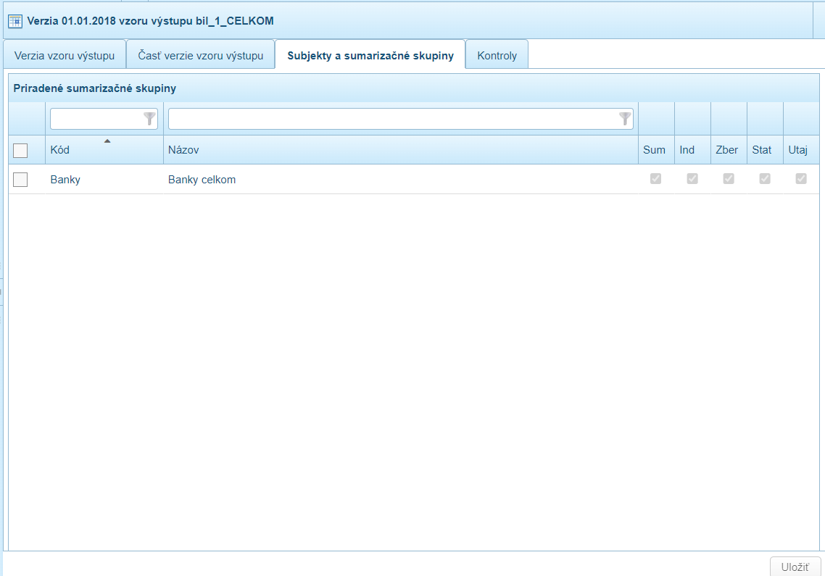
Obr. 2.9-26 Priradené sumarizačné skupiny

Do verzie vzoru výstupu sú zaradené sumarizačné skupiny za ktoré má prebehnúť výpočet samotného výstupu.

Cez zaškrtávacie pole v atribúte „Sum“ a „Ind“ je určený typ priradenej skupiny vo vzore výstupu. Pri zaškrtnutí „Sum“ je priradená skupina nastavená ako sumarizačná. Výpočty budú prebiehať vo forme agregácie za všetky subjekty dohromady. Pri zaškrtnutí poľa „Ind“ sa výpočty vykonávajú pre každý jednotlivý subjekt priradený v skupine zvlášť.
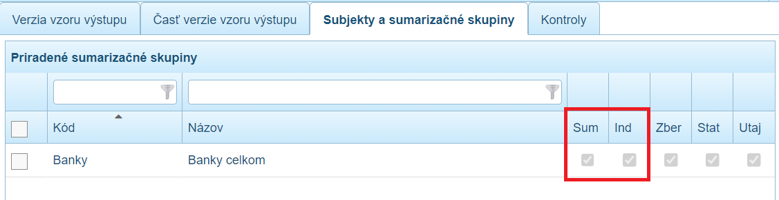
Obr. 2.9-27 Typ priradenej skupiny

Cez zaškrtávacie pole v atribúte „Stat“ a „Zber“ je nastavené zverejnenie výstupu a jeho údajov na štatistickom resp. zberovom portáli. Na Zberovom portáli sú pre subjekt viditeľné sumárne údaje všetkých sumarizačných skupín, za ktoré sa tieto sumárne údaje vo verzii výstupu vypočítali a ktoré majú zároveň nastavený príznak „Zber“. Individuálne údaje za vlastný subjekt, pokiaľ sa tieto individuálne údaje vo verzii výstupu vypočítali, sú pre subjekt na Zberovom portáli viditeľné v prípade ak je príznak „Zber“ nastavený aspoň na 1 sumarizačnej skupine, do ktorej je subjekt zaradený a ktorá má nastavený príznak „Ind“.

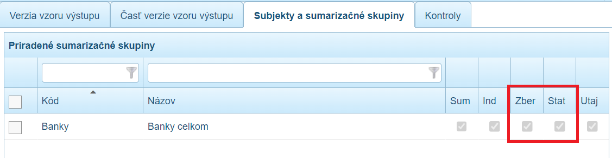
Obr. 2.9-28 Určenie zverejnenia výstupu na Štatistickom/Zberovom portáli
Cez zaškrtávacie pole v atribúte „Utaj“ je určené povolenie zverejňovania výstupu a jeho údajov na zberovom resp. štatistickom portáli. Na Zberovom a Štatistickom portáli sa v prípade zaškrtnutého atribútu, ak aspoň 1 položka vstupujúca do výpočtu má stupeň dôvernosti ECB-Restricted alebo vyšší, uplatňujú pravidlá utajenia. Utajenie je vo výstupe znázornené ako hodnota v bunke: „Údaj nie je možné poskytnúť z dôvodu sekundárneho utajenia“
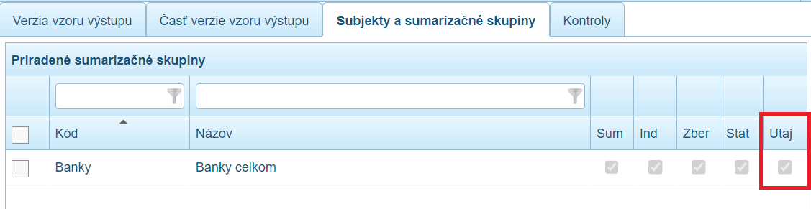
Obr. 8.2.112 Určenie uplatnenia pravidiel utajenia buniek výstupu

Kontroly

V záložke „Kontroly“ sa nachádzajú definované kontroly verzie vzoru výstupu.
Pre zobrazenie detailu kontroly používateľ vyhľadá príslušnú kontrolu v prehľade kontrol, klikne na ňu ľavým tlačidlom myši a pravým tlačidlom myši vyvolá kontextové menu. Zvolí akciu „Detail”:
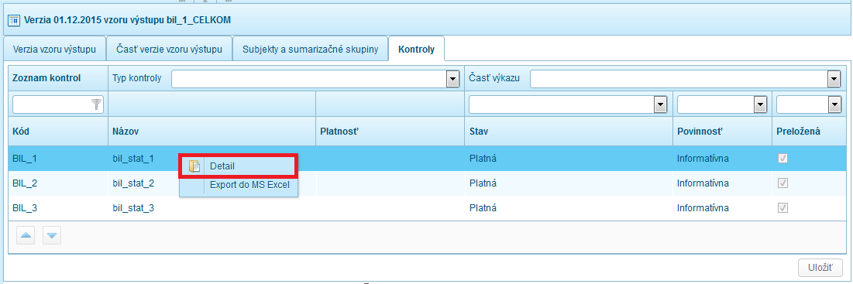
Obr. 2.9-29 Kontextové menu - Detail

Potvrdením voľby „Detail“ sa zobrazí okno „Detail kontroly“:
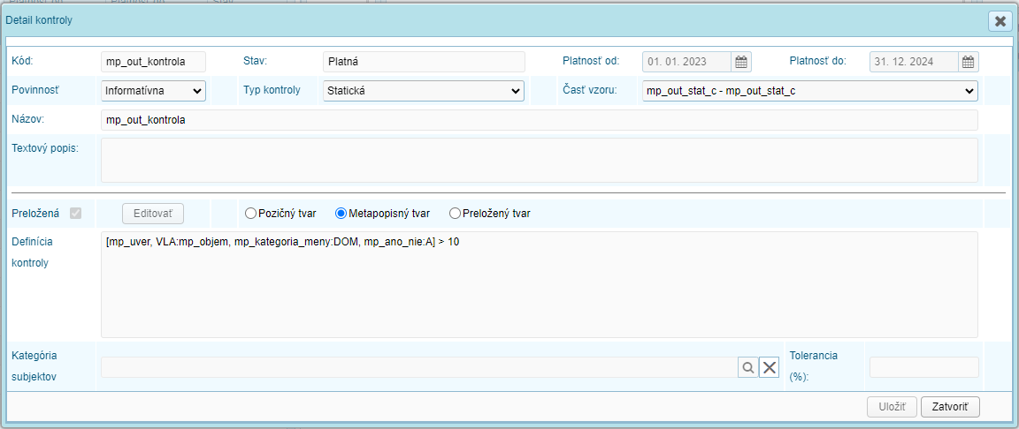
Obr. 2.9-30 Detail kontroly

V detaile sa zobrazujú vnútrovýstupové kontroly, t. j. kontroly v rámci jednej verzie vzoru výstupu.
Používateľ si môže zobraziť kontrolu v preloženom tvare cez označenie zaškrtávacieho poľa Preložený tvar. Príklad preloženého tvaru:
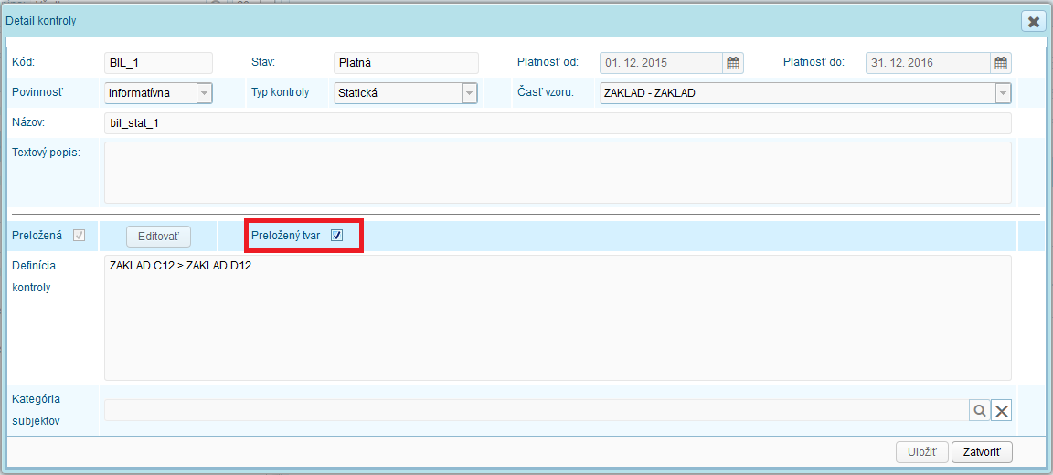
Obr. 2.9-31 Preložený tvar kontroly

Popis polí:
- Kód – kód kontroly.
- Stav – stav kontroly.
- Platnosť od: – dátum, od ktorého je kontrola platná.
- Platnosť do: – dátum, do ktorého je kontrola platná.
- Povinnosť – povinnosť kontroly. Môže nadobúdať hodnoty povinná, informatívna.
- Typ kontroly – druh kontroly.
- Časť vzoru – časť vzoru výkazu, pre ktorý platí kontrola.
- Názov – názov kontroly.
- Textový popis – textový popis kontroly.
- Preložená – informácia o preložení kontroly.
- Preložený tvar – pole, v ktorom si môže používateľ zobraziť kontrolu v preloženom tvare.
- Definícia kontroly – pole slúži na definíciu kontroly.
- Kategória subjektov – kategória subjektov, pre ktoré je kontrola definovaná.
- Tolerancia - Udáva podiel nevyhovujúcich iterácií na celkovom počte iterácií konkrétnej kontroly. Ak bude podiel nevyhovujúcich iterácií v tolerancii, daná kontrola bude vyhodnotená ako úspešná pre potreby vyhodnotenia všetkých kontrol nad výkazom.

Kontrolný výraz je definovaný prostredníctvom jazyka kontrol a výpočtov IS ŠZP.

Kontrolu je možné exportovať do prostredia aplikácie MS Excel prostredníctvom voľby kontextového menu „Export do MS Excel“.

Subjekty
Používateľ si po prihlásení do IS ŠZP môže vybrať, či klikne na odkaz na ploche alebo vyhľadá modul v záhlaví obrazovky v príslušnej záložke.
S uvedeným modulom je možné pracovať kliknutím na odkaz na obrazovke, ktorá sa zobrazí po prihlásení do IS ŠZP:
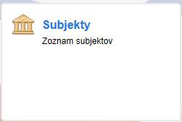
Záložka „Subjekty“ obsahuje modul „Zoznam subjektov“.
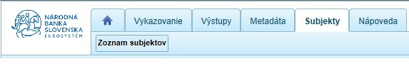
Záložka „Subjekty“ je určená na zobrazenie informácií o subjektoch a externých používateľov.
Modul poskytuje nasledujúce služby pre používateľov:
- správu prístupových práv kontaktných osôb subjektu s prístupom do IS ŠZP.

Zberový portál poskytuje registráciu certifikátov kontaktných osôb v prípade, že subjekt používa dvojfaktorovú autentifikáciu.
Tieto služby používa SPRÁVCA subjektu.

Zoznam subjektov

Modul „Zoznam subjektov“ slúži pre zobrazenie informácií o subjektoch a externých používateľov IS ŠZP..
Prehľad subjektov používateľ zobrazí kliknutím na modul:
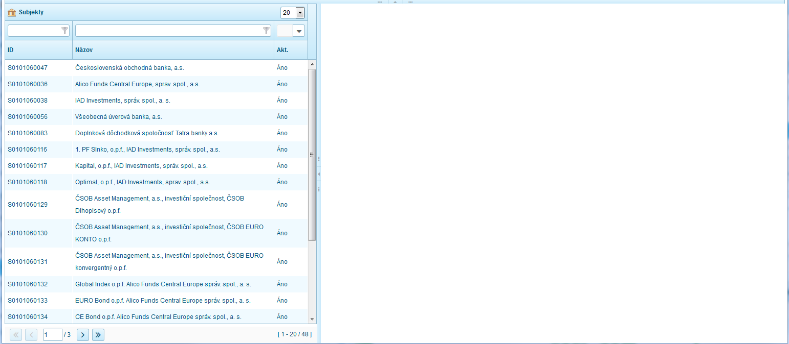
Obr. 3.1-1 Modul „Zoznam subjektov“

V prehľade subjektov sa zobrazuje vykazujúci subjekt alebo zastupujúci subjekt, t.j. subjekt zasielajúci údaje za iný vykazujúci subjekt.
Každý subjekt môže mať vedený ľubovoľný počet kontaktných osôb, t.j. fyzických osôb, ktoré subjekt reprezentujú a môžu za subjekt po nastavení oprávnení pristupovať k IS ŠZP.

Zmena subjektu

V prípade potreby editácie atribútov subjektu, môže používateľ vykonať zmeny v Midpointe.

Subjekt môže pracovať aj so záložkami:
- Kontaktné osoby – používatelia,
- Zastupovanie subjektu,
- Predchodcovia a nasledovníci subjektu.

Obr. 3.1-3 Záložky detailu subjektu.

Kontaktné osoby - používatelia

Subjekty sú reprezentované kontaktnými osobami, ktoré pristupujú na základe oprávnení
k IS ŠZP. Počet kontaktných osôb subjektu môže byť ľubovoľný.
Prehľad kontaktných osôb subjektu bude k dispozícií v záložke „Kontaktné osoby - používatelia“.

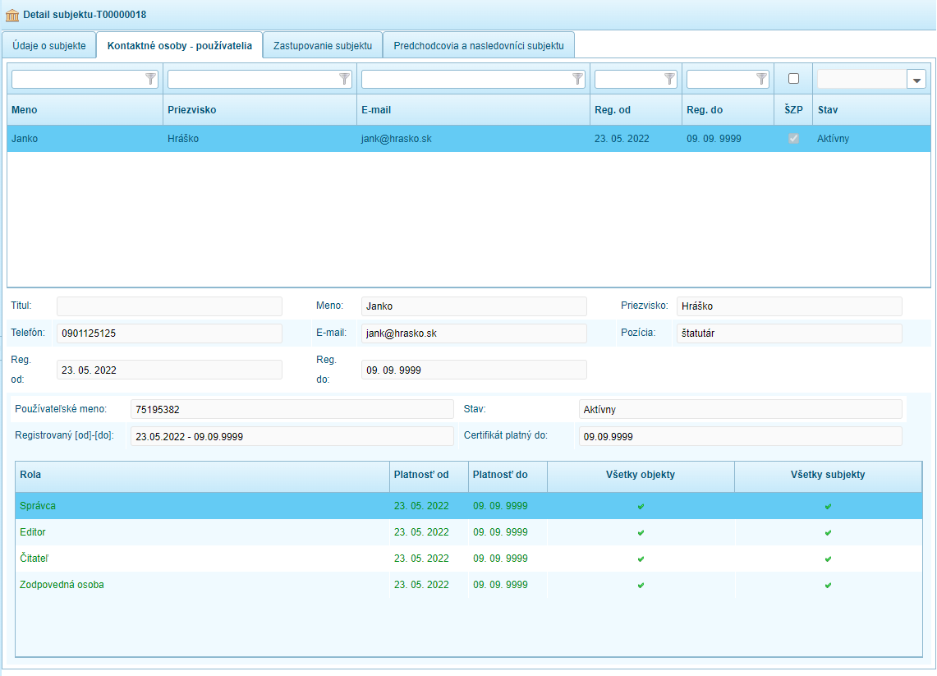
Obr. 3.1-4 Záložka „Kontaktné osoby – používatelia“

Vytvorenie kontaktnej osoby
Vytvorenie kontaktnej osoby je riešené samostatne mimo systém ŠZP, dostupné cez extranet portál NBS na linke https://nbs.sk/extranet-portal/.
Postupy pre správu používateľov sú uvedené v: „Príručka správcu subjektu IS ŠZP – SK“.
Príznak používateľa IS ŠZP sa nachádza v prehľade kontaktných osôb v stĺpci „ŠZP“:
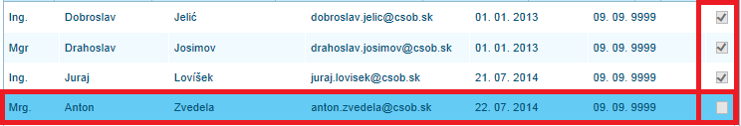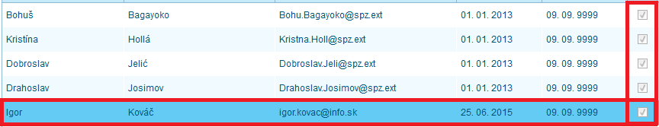
Obr. 3.1-12 Príznak používateľa IS ŠZP
Tento príznak definuje, či ide o externého používateľa IS ŠZP.
Bližšie pozri kapitolu 3.1.2.4 Správa externých používateľov.

Zmena kontaktnej osoby

Zmenu konaktnej osoby je možné vykonať v Midpointe.Odstránenie kontaktnej osoby
Odstránenie kontaktnej osoby je možné v Midpointe.

Správa rolí externého používateľa

Medzi základné aktivity správy externých používateľov vykonávaných správcom patrí:
- pridanie rolí externých používateľov,
- zmena rolí externých používateľov,
- odstránenie rolí externých používateľov.

Pridanie rolí
Rolu pridáva správca konkrétnemu používateľovi, ktorého vyhľadá v zozname používateľov, vyberie ho a v zobrazenom detaile používateľa klikne pravým tlačidlom myši na ktorúkoľvek rolu a zobrazí sa kontextové menu, v ktorom sa nachádza položka „Pridať rolu“:
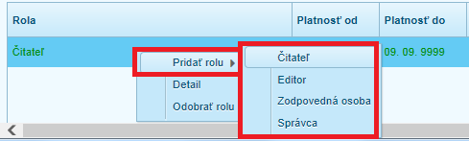
Obr. 3.1-51 Pridanie rolí

Platné role sa v prehľade rolí zobrazujú zelenou farbou.
Voľbou kontextového menu „Pridať rolu“ sa zobrazí kontextové menu so zoznamom rolí.

- Voľbou kontextového menu „Čitateľ“, sa zobrazí okno „Nastavenie prístupových práv pre rolu“ s prednastavenou rolou, pričom sú zvolené všetky objekty a všetky subjekty:
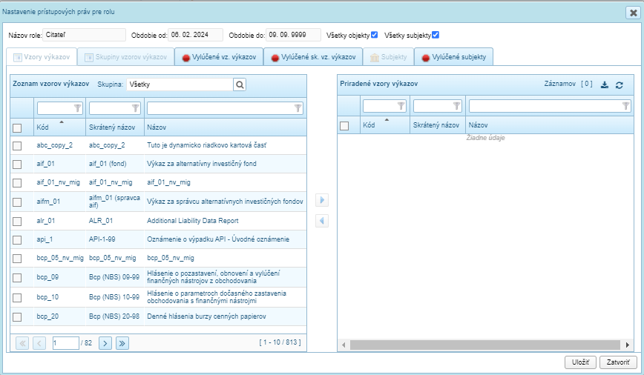
Obr. 3.1-52 Nastavenie prístupových práv pre rolu

Popis polí:
- Názov role – názov príslušnej role, ktorý sa prednastaví na základe položky kontextového menu (napr. čitateľ, editor atď..), ktorou sa okno „Nastavenie prístupových práv pre rolu“ vyvolalo. Pole nie je možné editovať.
- Obdobie od: – dátum, od ktorého je rola platná. Prednastaví sa systémový dátum.
- Obdobie do: – dátum, do ktorého je rola platná. Prednastaví sa dátum 09.09. 9999.
- Všetky objekty – prednastavené sú všetky objekty a záložky „Vzory výkazov“ a „Skupiny vzorov výkazov“ sú neaktívne.
- Všetky subjekty – prednastavené sú všetky subjekty. Záložka „Subjekty“ s prehľadom subjektov, kde je možné definovať konkrétne subjekty, ku ktorým bude mať používateľ s danou rolou prístup, je neaktívna.

Definovanie prístupu k objektom a subjektom v IS ŠZP
Odškrtnutím parametra pre všetky objekty a všetky subjekty sa aktivujú záložky „Vzory výkazov“, „Skupiny vzorov výkazov“ „Vylúčené vzory výkazov“, „Vylúčené skupiny vzorov výkazov“, „Subjekty“ a „Vylúčené subjekty“ s jednotlivými vzormi výkazov, skupinami a subjektmi:

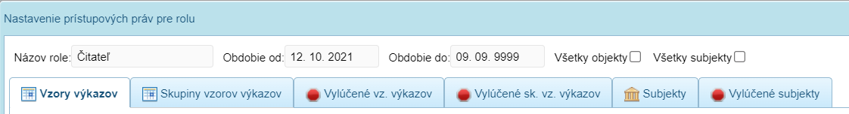
Obr. 3.1-53 Záložky na pridanie prístupových práv

Pri pridaní role je možné definovať prístup ku konkrétnym objektom a subjektom v IS ŠZP, ktoré vykoná používateľ výberom vzorov výkazov, skupín vzorov výkazov a subjektov na príslušných záložkách. Používateľ môže tiež vylúčiť prístup ku konkrétnym objektom a subjektom v IS ŠZP, ktorý vykoná výberom vzorov výkazov, skupín vzorov výkazov a subjektov na príslušných záložkách.
Používateľ klikne na príslušnú záložku objektu, skupiny alebo subjektu a následne ju šípkou „Priradiť“ ( smerujúcou doprava ) presunie do pravej časti okna:
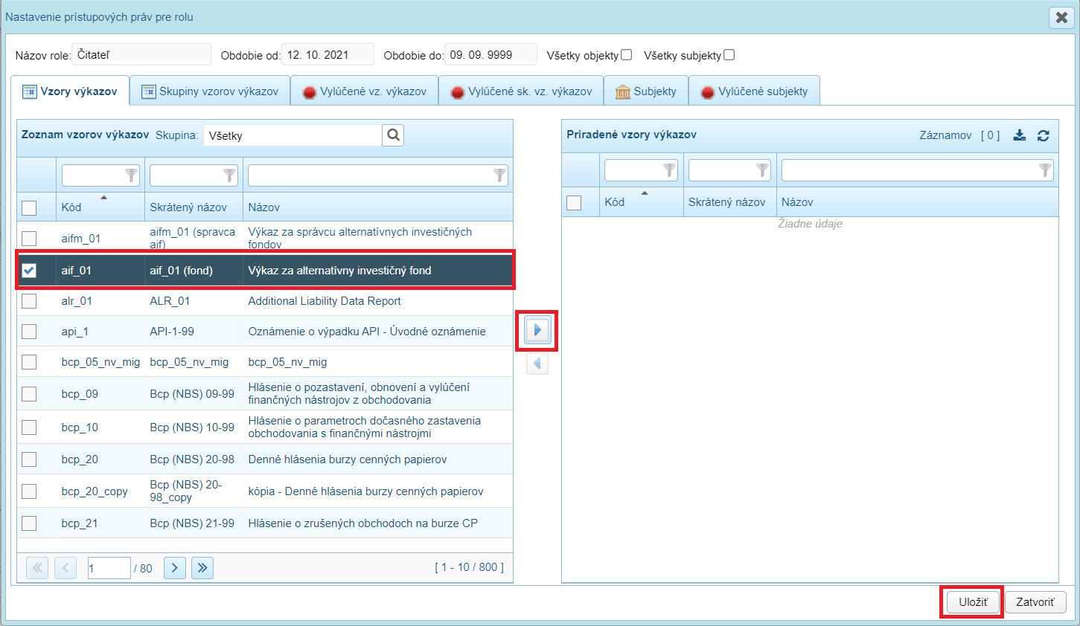
Obr. 3.1-54 Priradenie vzoru výkazu a uloženie
Priradiť aj odobrať je možné aj väčší počet záznamov naraz použitím kláves CTRL a SHIFT alebo zaškrtnutím checkboxu naľavo od každého záznamu.
Je vhodné nastaviť všetky prístupové oprávnenia naraz a po kliknutí na „Uložiť“ budú uložené prístupové práva pre vybrané časové obdobie. V IS ŠZP je udržiavaná časová história pre jednotlivé roly daného používateľa.
Obdobne sa vykonáva odobranie pridaného vzoru výkazu, skupiny alebo subjektu z role. Používateľ klikne na príslušnú záložku, označí v pravej časti vybrané skupiny, objekty alebo subjekty a šípkou smerujúcou doľava odstráni z prehľadu priradených vzorov výkazov, skupín alebo subjektov:
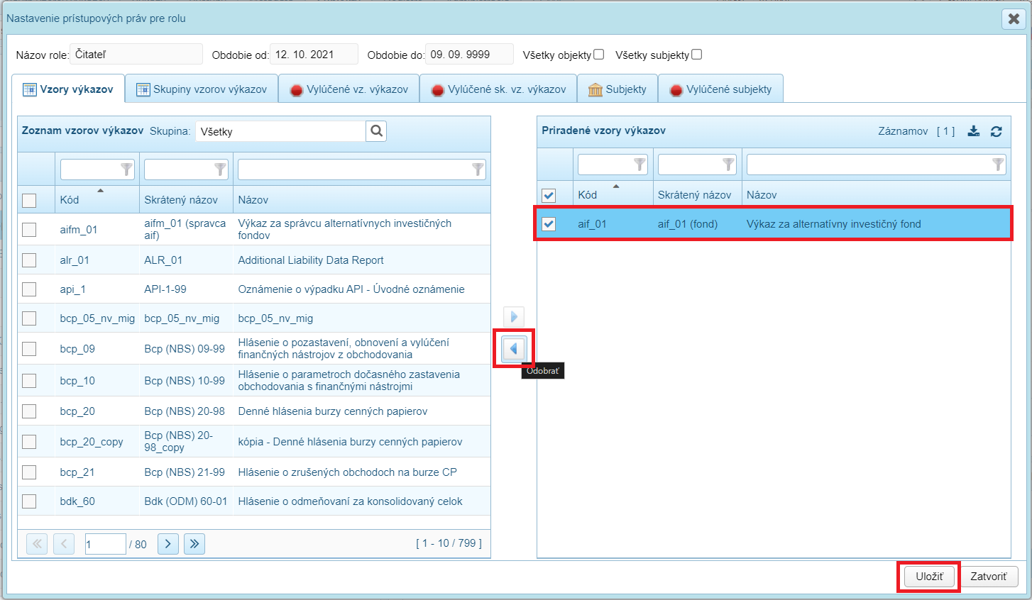
Obr. 3.1-55 Odobranie vzoru výkazu a uloženie
Vykonané úpravy role je potrebné uložiť funkčným tlačidlom „Uložiť“.
V prípade, že parametre pre všetky objekty a všetky subjekty sú odškrtnuté, nie je možné rolu uložiť, pokiaľ nebude definované aj priradenie subjektu alebo objektu. Aplikácia používateľa informuje:
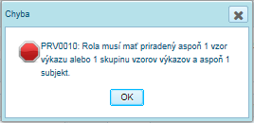
Obr. 3.1-56 Upozornenie na nesplnené podmienky

Zaškrtnutím všetkých objektov a všetkých subjektov sa záložky deaktivujú a nastavia sa všetky objekty a subjekty pre rolu:
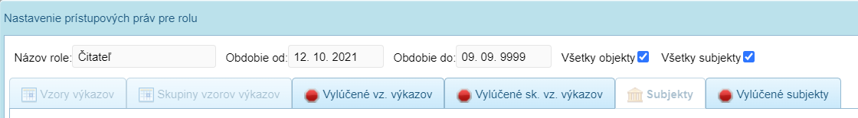
Obr. 3.1-57 Priradenie všetkých objektov a subjektov Čitateľovi
- Voľbou kontextového menu „Editor“, sa zobrazí okno „Nastavenie prístupových práv pre rolu“ s príslušnou rolou, pričom pre editora je možné definovať konkrétne vzory výkazov, skupiny vzorov výkazov a subjekty:
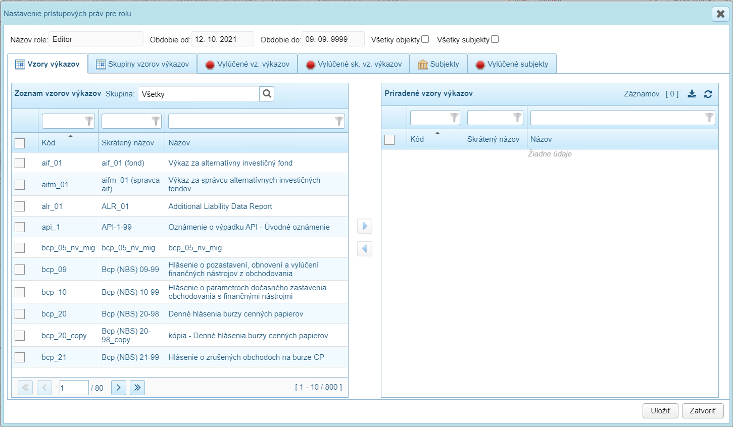
Obr. 3.1-58 Nastavenie prístupových práv pre rolu Editor

Odškrtnutím všetkých objektov a všetkých subjektov sa záložky aktivujú a používateľ nastaví príslušné objekty a subjekty pre rolu:
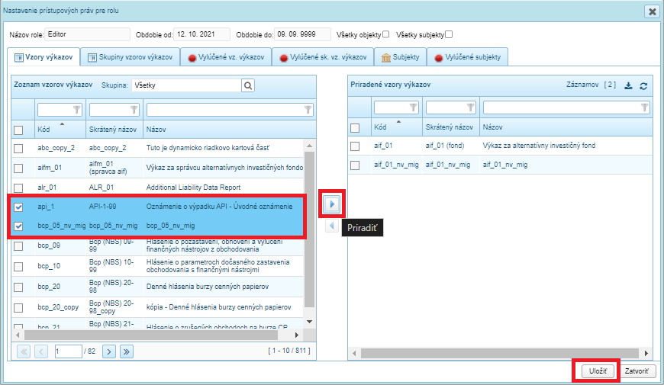
Obr. 3.1-59 Priradenie vybraných objektov a subjektov Editorovi
Používateľ môže priradiť aj odobrať väčší počet záznamov naraz použitím kláves CTRL a SHIFT alebo zaškrtnutím checkboxu naľavo od každého záznamu a nastavenie prístupových práv uloží.
- Voľbou kontextového menu „Zodpovedná osoba“, sa zobrazí okno „Nastavenie prístupových práv pre rolu“ s príslušnou rolou, pričom pre zodpovednú osobu je možné definovať vzory výkazov, skupiny vzorov výkazov a subjekty:
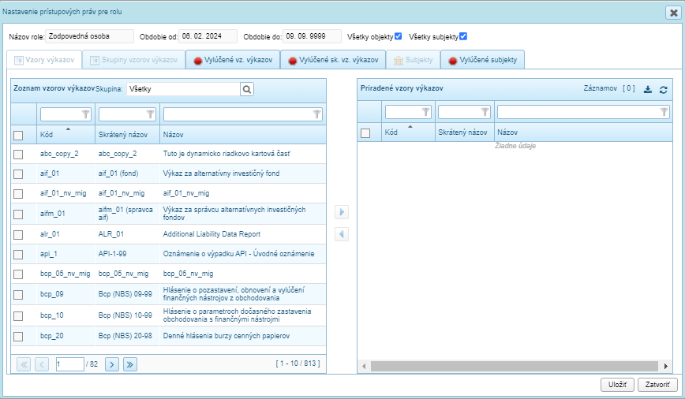
Obr. 3.1-60 Nastavenie prístupových práv pre rolu Zodpovedná osoba

Odškrtnutím všetkých objektov a všetkých subjektov sa záložky aktivujú a používateľ nastaví príslušné objekty a subjekty pre rolu:
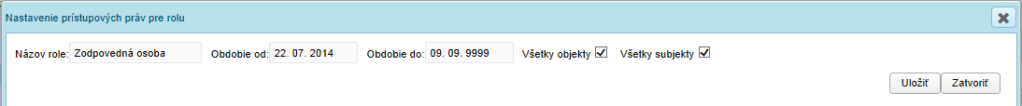
Obr. 3.1-61 Priradenie všetkých objektov a subjektov Zodpovednej osobe
Používateľ môže priradiť aj odobrať väčší počet záznamov naraz použitím kláves CTRL a SHIFT alebo zaškrtnutím checkboxu naľavo od každého záznamu a nastavenie prístupových práv uloží.
- Voľbou kontextového menu „Správca“, sa zobrazí okno „Nastavenie prístupových práv pre rolu“ s prednastavenou rolou, pričom správca má zvolené všetky objekty a všetky subjekty a toto nastavenie nie je možné meniť:
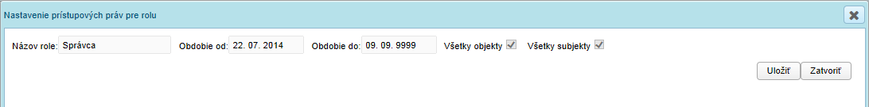
Obr. 3.1-62 Nastavenie prístupových práv pre rolu Správca
Rolu správcu je potrebné uložiť.

Zmena role

Používateľ môže modifikovať len atribúty definujúce objekty alebo subjekty.
Prostredníctvom voľby kontextového menu, voľbou „Detail“:
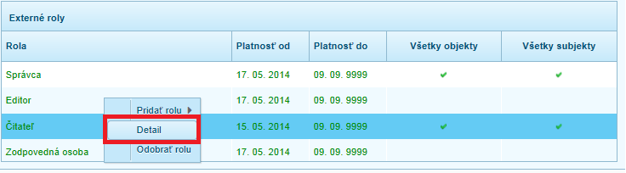
Obr. 3.1-63 Kontextové menu – Detail

sa zobrazí okno „Nastavenie prístupových práv pre rolu“:

Obr. 3.1-64 Zmena role Editor

Používateľ vykoná zmenu priradenia objektov a subjektov a rolu uloží. Rolu správcu nie je možné meniť.

Odstránenie role

Rolu, ktorú chce používateľ odstrániť, si vyhľadá v zozname existujúcich kontaktných osôb, klikne na ňu ľavým tlačidlom myši a pomocou pravého tlačidla myši zobrazí kontextové menu, z ktorého vyberie možnosť „Odobrať rolu“:
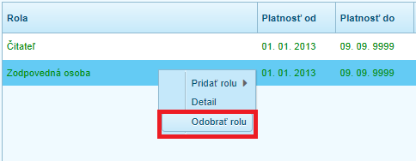
Obr. 3.1-65 kontextové menu – Odobranie role
Zobrazí sa okno, v ktorom používateľ potvrdí funkčné tlačidlo „OK“:
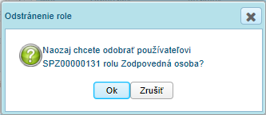
Obr. 3.1-66 Potvrdenie odobratia role
Aplikácia informuje používateľa, že bola rola odobraná:
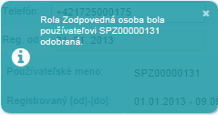
Obr. 3.1-67 Informácia o odobratí role

V prehľade externých rolí sa odobrané role zobrazujú modrou farbou, dátum konca platnosti je nastavený na systémový dátum odobrania role:
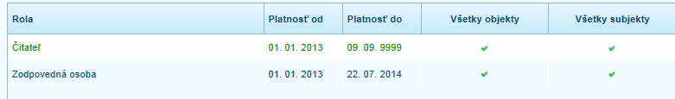
Obr. 3.1-68 Zobrazenie odobranej role

Externý používateľ musí mať aspoň jednu rolu „Čitateľ“, v prípade odobratia poslednej aktuálne platnej role „Čitateľ“ aplikácia používateľa informuje:
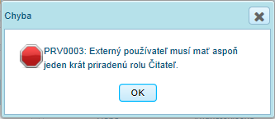
Obr. 3.1-69 Upozornenie na nesplnené podmienky

Zastupovanie subjektu

V záložke „Zastupovanie subjektu“ sa nachádzajú informácie o zastupovaní zo strany zastupujúceho subjektu.

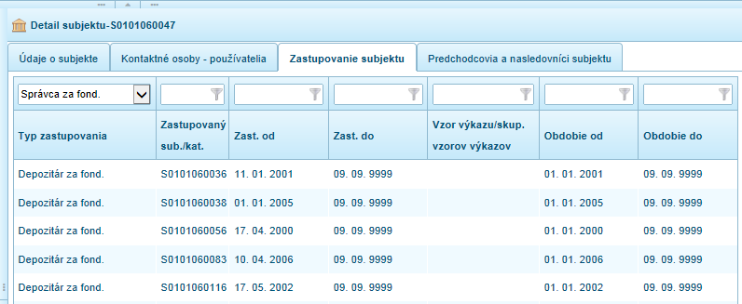
Obr. 3.1-74 Zastupovanie subjektu

Konkrétne zastupovanie je vymedzené pre vzor výkazu alebo skupinu vzorov výkazov
a vzťahuje sa k skupine zastupovaných subjektov alebo jednému zastupujúcemu subjektu.
Reálne kalendárne obdobie, v ktorom zastupovanie platí, je špecifikované dátumami začiatku a konca platnosti zastupovania.
V danom časovom období zastupujúci subjekt vykazuje za dané zastupované subjekty špecifikované výkazy.
Zastupovaný subjekt môže byť k rôznym obdobiam vykazovania zastupovaný rôznymi zastupujúcimi subjektmi (napr. v prípade zmeny správca fondu), je možné vymedziť obdobie vykazovania, pre ktoré zastupovanie platí, dátumami začiatku a konca obdobia. Alebo je toto obdobie dané časovou príslušnosťou zastupovaného subjektu do danej skupiny subjektov.

V prípade potreby zobrazenia atribútov zastupovania správca vyhľadá príslušné zastupovanie v prehľade zastupovaní, klikne na zastupovanie ľavým tlačidlom myši alebo priamo nad zastupovaním klikne pravým tlačidlom myši a zvolí z kontextového menu voľbu „Detail zastupovania”:

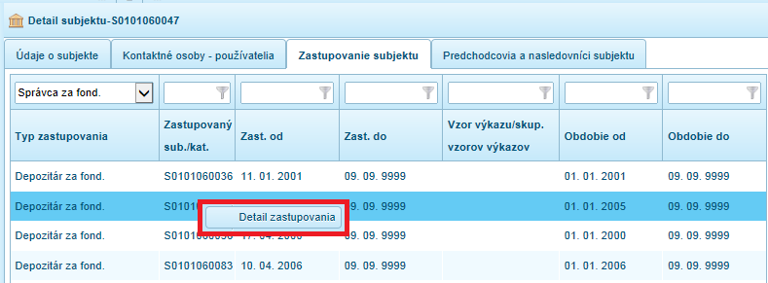

Obr. 3.1-75 Kontextové menu - Detail zastupovania

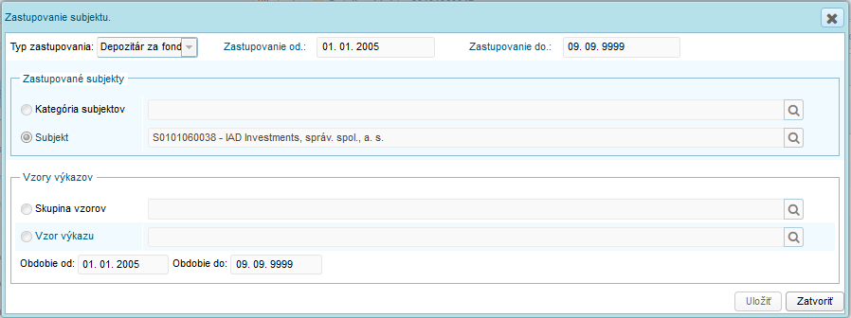
Obr. 3.1-76 Detail zastupovania

Popis polí:
- Typ zastupovania – v poli je pre subjekt určený typ zastupovania z možností „Správca za fond“ alebo „Depozitár za fond“.
- Zastupovanie od – dátum, od ktorého je zastupovanie subjektu platné.
- Zastupovanie do – dátum, od ktorého je zastupovanie subjektu platné.

Zastupované subjekty
Subjekt alebo kategória subjektu, na ktoré sa vzťahuje zastupovanie.
- Kategórie subjektov – kód a názov kategórie subjektu.
- Subjekt – kód a názov subjektu.

Vzory výkazov
Zadanie vzorov výkazov je nepovinné a slúži na vymedzenie zastupovania pre vzor výkazu alebo skupinu vzorov výkazov.
- Skupina vzorov – kód a názov skupiny vzorov výkazov.
- Vzor výkazu – kód a názov vzoru výkazov.
- Obdobie od – dátum začiatku obdobia vykazovania. „Obdobie od:“ je povinné pole.
- Obdobie do – dátum konca obdobia vykazovania. „Obdobie do:“ je povinné pole.

Ak vzory výkazov nie sú zadané, v takom prípade sa zastupovanie vzťahuje na všetky výkazy zastupovaného subjektu. Zadanie vzorov výkazov určuje, ku ktorým konkrétnym výkazom zastupovaného subjektu sa zastupovanie vzťahuje.

Predchodcovia a nasledovníci subjektu

Vzťah medzi predchodcom a nasledovníkom sa definuje pomocou zlúčenia subjektov.
Informácie o zlúčení subjektov sa nachádzajú v záložke „Predchodcovia a nasledovníci subjektu“:
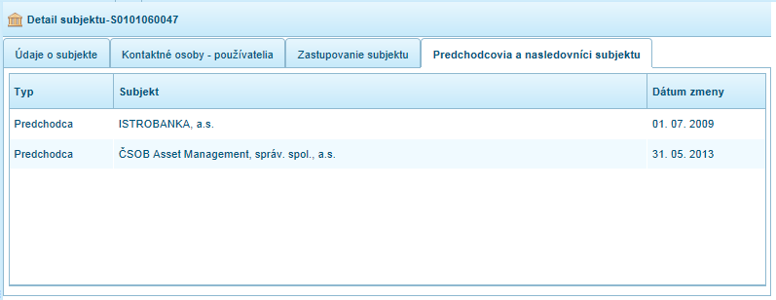
Obr. 3.1-77 Predchodcovia a nasledovníci subjektu

V prípade potreby zobrazenia atribútov zlúčenia subjektu správca vyhľadá príslušného nasledovníka alebo predchodcu subjektu v prehľade predchodcov a nasledovníkov subjektov, klikne na predchodcu alebo nasledovníka a detail sa načíta v dolnej časti obrazovky:
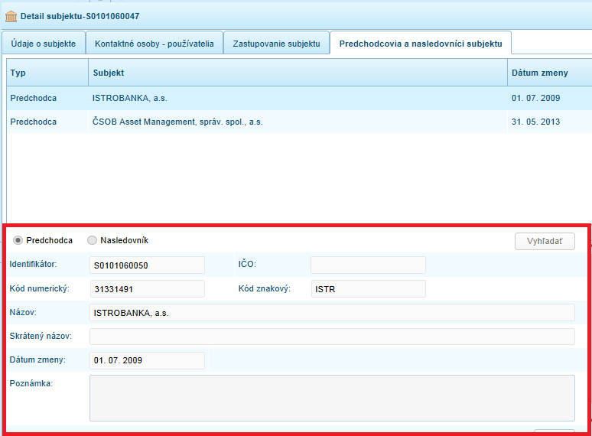
Obr. 3.1-78 Predchodcovia a nasledovníci subjektu - detail
Popis polí:
- Predchodca / Nasledovník –prepínač, ktorý určuje, či ide o nasledovníka alebo predchodcu subjektu.
- Identifikátor – identifikátor vybraného subjektu.
- IČO – identifikačné číslo organizácie vybraného subjektu.
- Kód numerický – numerický kód vybraného subjektu.
- Kód znakový – znakový kód vybraného subjektu.
- Názov – názov vybraného subjektu.
- Skrátený názov – skrátený názov vybraného subjektu.
- Dátum zmeny – dátum, od ktorého je zlúčenie subjektov platné.
- Poznámka – priestor pre doplňujúce informácie.

Textové správy a notifikácie

Textové správy a notifikácie sú určené pre zabezpečenie komunikácie medzi používateľmi systému a zároveň pre informovanie používateľov o udalostiach, ktoré v systéme nastali.

Obr. 4.1-4 Menu

Modul poskytuje služby:
- nastavovanie e-mailového upozornenie na novú správu,
- identifikáciu udalostí v systéme a automatické zasielanie notifikačných textových správ,
- odosielanie textových správ aj so súborovými prílohami medzi používateľmi systému,
- správu schránky prijatých textových správ.

Modul sa nachádza na informačnej lište IS ŠZP, kde sa nachádzajú ikony „obálka“, „zemeguľa“ a „používateľ“.

Ikona „obálka“ pre správy:
Ikona „zemeguľa“ pre zobrazenie notifikácií:

Ikona „používateľ“ pre nastavenie e-mailového upozornenia:


Textové správy

Zberový portál sprostredkováva služby modulu „Textové správy a notifikácie“ konkrétne pre:
- zasielanie textových správ interným používateľom IS ŠZP,
- prijímanie textových správ od interných používateľov IS ŠZP.

Ku správam pristupuje používateľ prostredníctvom ikony „obálka“ na informačnej lište modulu:
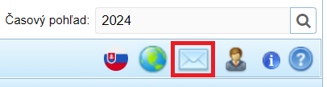
Obr. 4.1-1 Modul „Textové správy“

Medzi základné aktivity práce so správami patrí:
- vytvorenie textovej správy,
- pripojenie súboru k správe,
- odoslanie používateľskej správy,
- odstránenie prijatej správy.

Používateľ klikne na ikonu „obálka“ v informačnom paneli IS ŠZP:
Obr. 4.1-2 Informačný panel IS ŠZP

Kliknutím na ikonu „obálka“ v informačnom paneli IS ŠZP sa zobrazí rozbaľovacie menu, na ktorom sa nachádzajú funkčné tlačidlá „Zobraziť všetky správy“, „Poslať novú správu“, počet neprečítaných / všetkých prijatých správ a zoznam správ prihláseného používateľa:
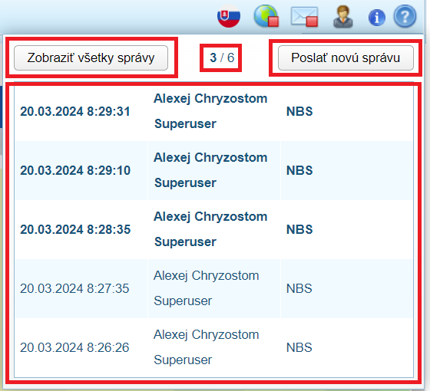
Obr. 4.1-3 Rozbaľovacie menu

V zozname správ používateľa sa zobrazuje maximálne 5 posledných správ. Neprečítané správy sú zvýraznené tučným písmom.

Zobrazenie textovej správy

V prípade, že sa používateľovi zobrazí ikona „obálka“ nasledovne , má prijatú novú správu.
Na zobrazenie všetkých správ slúži funkčné tlačidlo „Zobraziť všetky správy“:
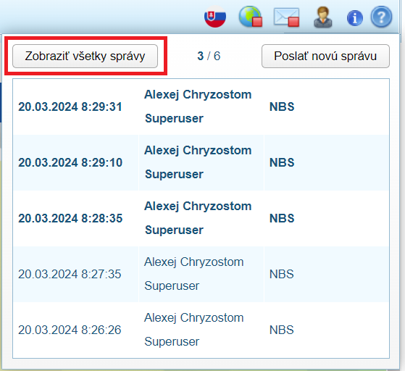
Obr. 4.1-4 Zobrazenie prijatých správ

Potvrdením funkčného tlačidla „Zobraziť všetky správy“ sa zobrazí okno „Správy“ v zobrazovacom režime:
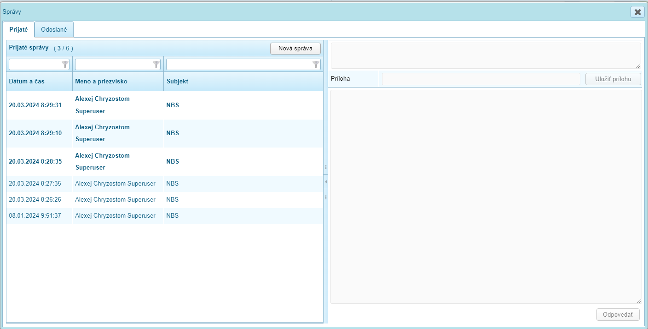
Obr. 4.1-5 Správy

Náhľad textu správy (prvých 100 znakov) sa zobrazí po nadídení myšou nad správu:
- v rozbaľovacom menu
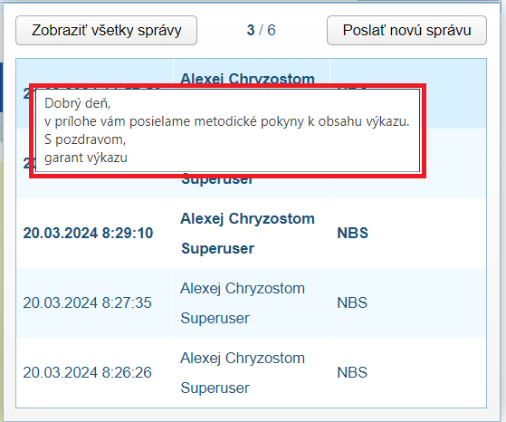
Obr. 4.1-4 Náhľad správy v rozbaľovacom menu
- v okne „Správy“ (v ľubovoľnej z dvoch záložiek)
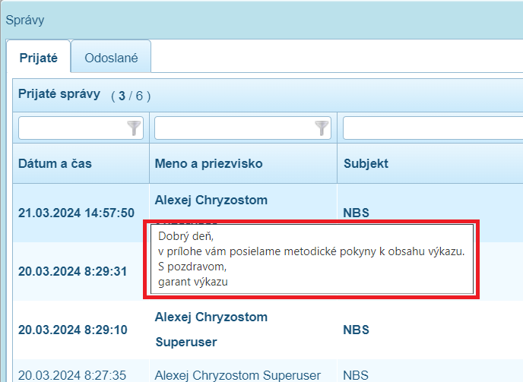
Obr. 4.1-4 Náhľad správy v okne „Správy“

Okno „Správy“ v zobrazovacom režime obsahuje:
- Záložky „Prijaté“ a „Odoslané“ – kde sa nachádza zoznam prijatých a odoslaných správ a ich počet. Prijaté neprečítané správy a ich počet sa zobrazuje tučným písmom.

Používateľ klikne na správu, ktorá sa načíta do pravej strany okna:
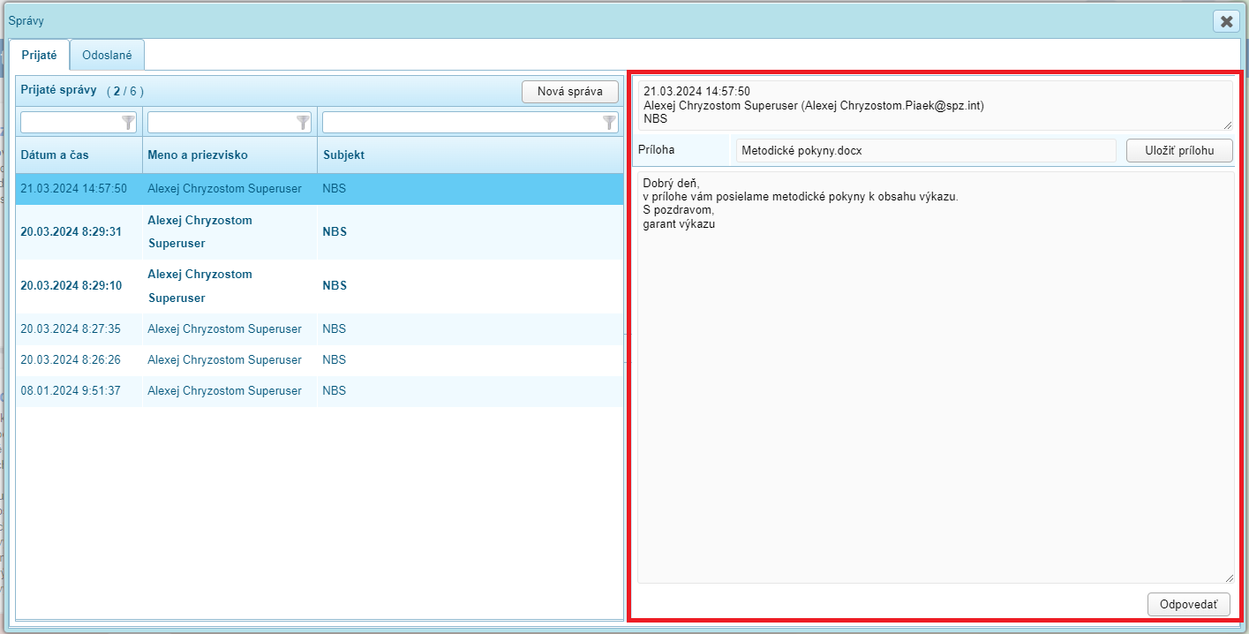
Obr. 4.1-6 Prijatá správa - Detail

V okne sa zobrazia informácie:
- dátum, čas odoslania, odosielateľ a jeho kontakty a subjekt,
- príloha, v prípade, že bola priložená. Prílohu je možné uložiť pomocou funkčného tlačidla „Uložiť prílohu“,
- text správy.
Používateľ môže odpovedať na správu prostredníctvom funkčného tlačidla „Odpovedať“.
Otvorenie detailu prijatej správy je možné aj z rozbaľovacieho menu dvojklikom na správu. Záložka „Odoslané“ obsahuje prehľad odoslaných správ:
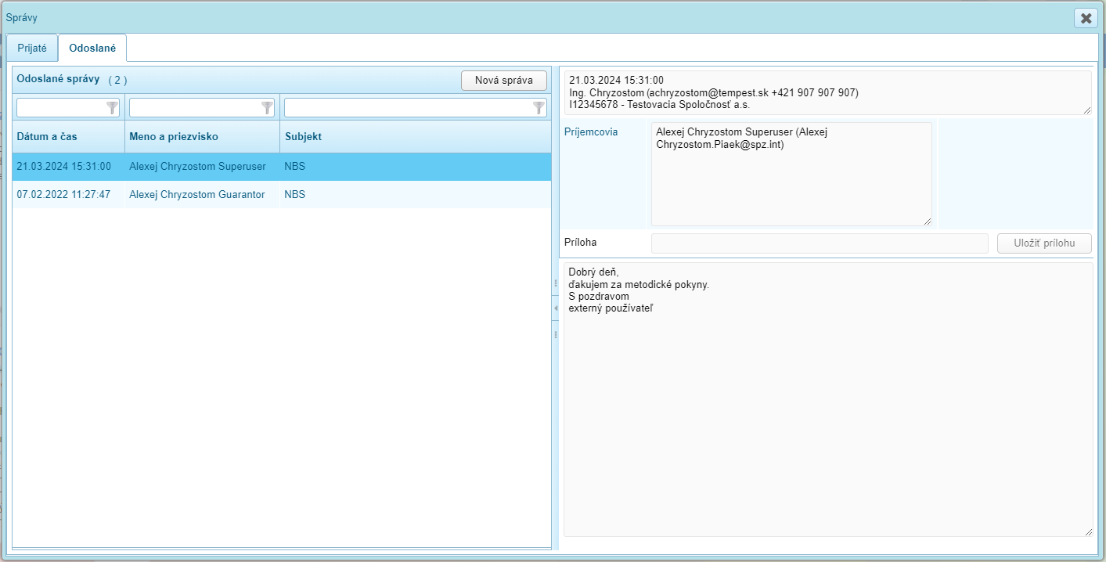
Obr. 4.1-7 Odoslané správy

V ľavej časti obrazovky sa nachádzajú informácie:
- dátum a čas odoslania,
- meno a priezvisko príjemcu,
- subjekt príjemcu.

Prijaté aj odoslané textové správy je možné filtrovať pomocou filtrov pre jednotlivé stĺpce alebo zoradiť vzostupne alebo zostupne.
Používateľ vyhľadá textovú správu a kliknutím ľavým tlačidlom myši sa do pravej časti obrazovky načítajú informácie o príjemcovi, odoslanej prílohe a texte správy.

V obidvoch záložkách sa nachádza funkčné tlačidlo „Nová správa“, ktorou sa používateľ prepne do aktívneho režimu a môže pristúpiť k vytvoreniu textovej správy.

Vytvorenie textovej správy

- Vytvorenie novej správy je možné viacerými spôsobmi:Na vytvorenie novej správy slúži funkčné tlačidlo „Poslať novú správu“:
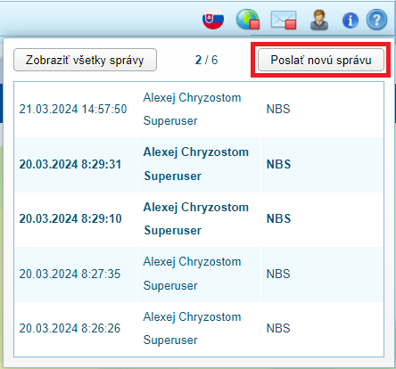
Obr. 4.1-8 Poslanie novej správy
- Používateľ sa môže zo zobrazovacieho režimu prepnúť do aktívneho režimu kliknutím na funkčné tlačidlo „Nová správa“ v ľubovoľnej z dvoch záložiek:
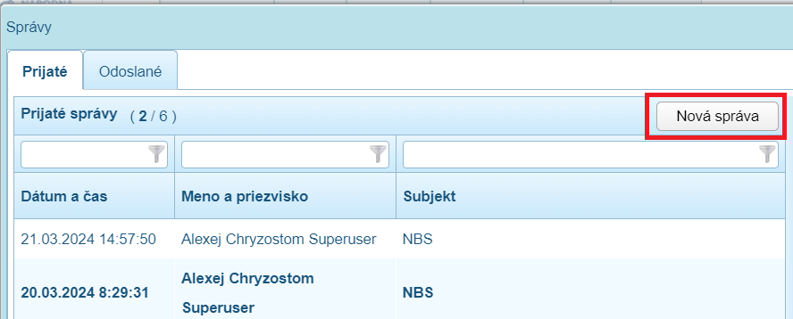
Obr. 4.1-9 Funkčné tlačidlo - nová správa

- Používateľ kliknutím pravým tlačidlom myši do prehľadu správ zobrazí kontextové menu a klikne na voľbu „Nová správa“:
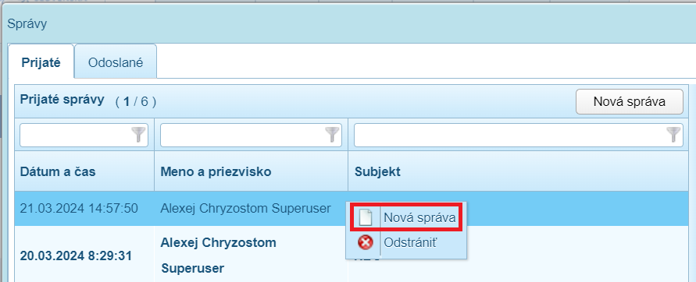
Obr. 4.1-10 Kontextové menu – Nová správa

Potvrdením funkčného tlačidla „Poslať novú správu“, „Nová správa“ alebo voľbou kontextového menu „Nová správa“ sa zobrazí okno „Správy“ v aktívnom režime:
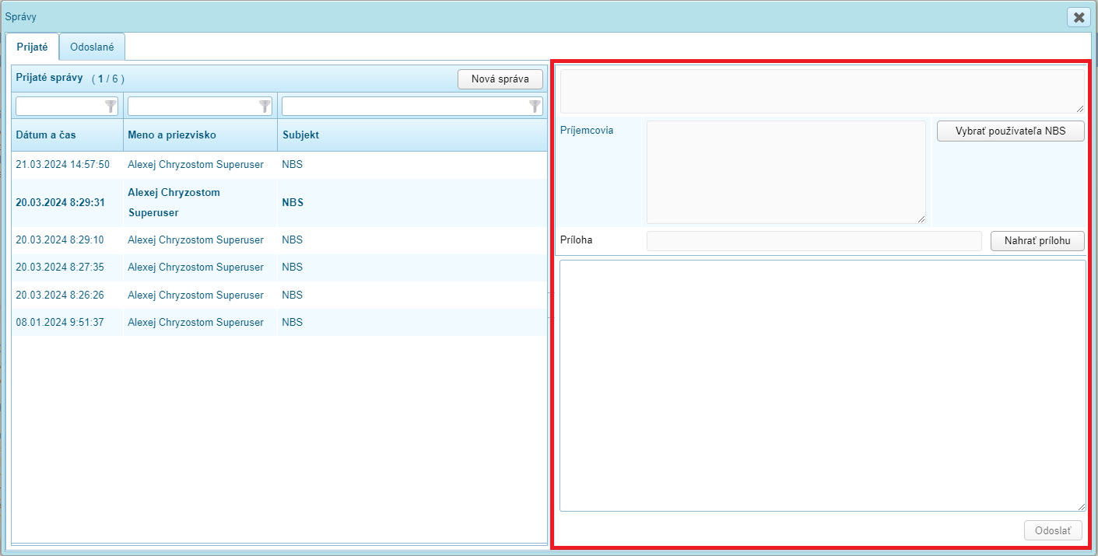
Obr. 4.1-11 Aktívny režim správ

Okno „Správy“ v aktívnom režime obsahuje:
- záložky „Prijaté“ a „Odoslané“ – kde sa nachádza zoznam prijatých a odoslaných správ,
- funkčné tlačidlá pre zadanie príjemcu, nahratie prílohy a odoslanie správy.

V prípade, že používateľ chce poslať správu používateľovi v NBS (interný používateľ), klikne na funkčné tlačidlo „Vybrať používateľa NBS“:
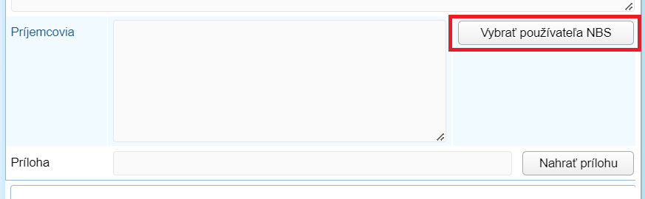
Obr. 4.1-12 Výber používateľa NBS

Funkčným tlačidlom „Vybrať používateľa NBS“ sa otvorí okno „Interní používatelia“:
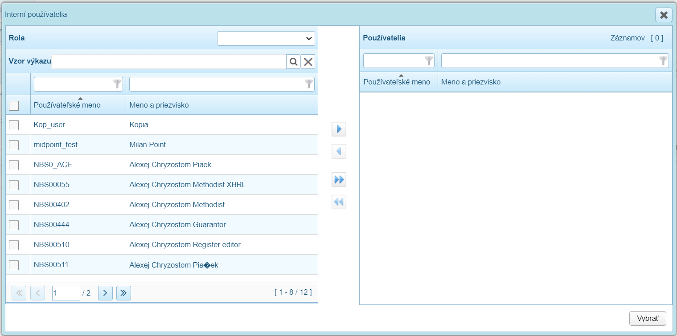
Obr. 4.1-13 Prehľad interných používateľov

Pri hornej časti sa zobrazujú filtre:
- Rola – filtruje používateľov, krorí majú konkrétnu rolu
- Vzor výkazu – filtruje používateľov, ktorí majú prístupové právo na daný výkaz
- štandardné filtre v stĺpcoch tabuľky – Používateľské meno a Meno a priezvisko

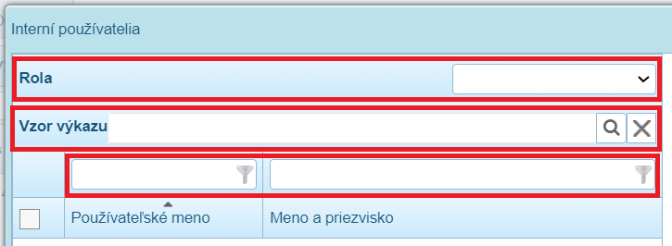
Obr. 4.1-13 Filtre interných používateľov

Výsledkom filtrovania bude prienik jednotlivých filtrov. V každom filtri sa dá zvoliť najviac 1 možnosť:
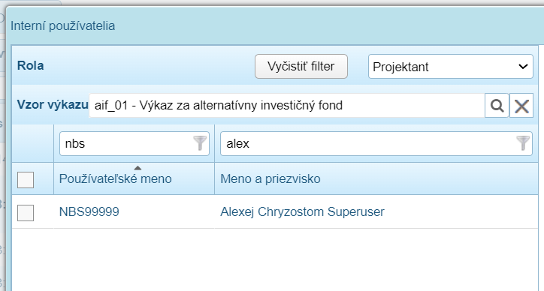
Obr. 4.1-13 Výsledok filtrovania

Na vymazanie filtrov slúži:
- tlačidlo „Vyčistiť filter“ – zruší štandardné filtre v stĺpcoch
- tlačidlo „X“ – zruší filtrovanie podľa Vzoru výkazu
- zvolenie prázdnej hodnoty 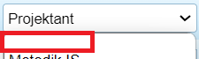 – zruší filtrovanie podľa Role

Obr. 4.1-13 Prehľad interných používateľov po zrušení filtrov

V ľavej strane okna používateľ vyhľadá interných používateľov, označí jedného alebo viacerých a šípkou „Priradiť“ ich priradí do zoznamu príjemcov.
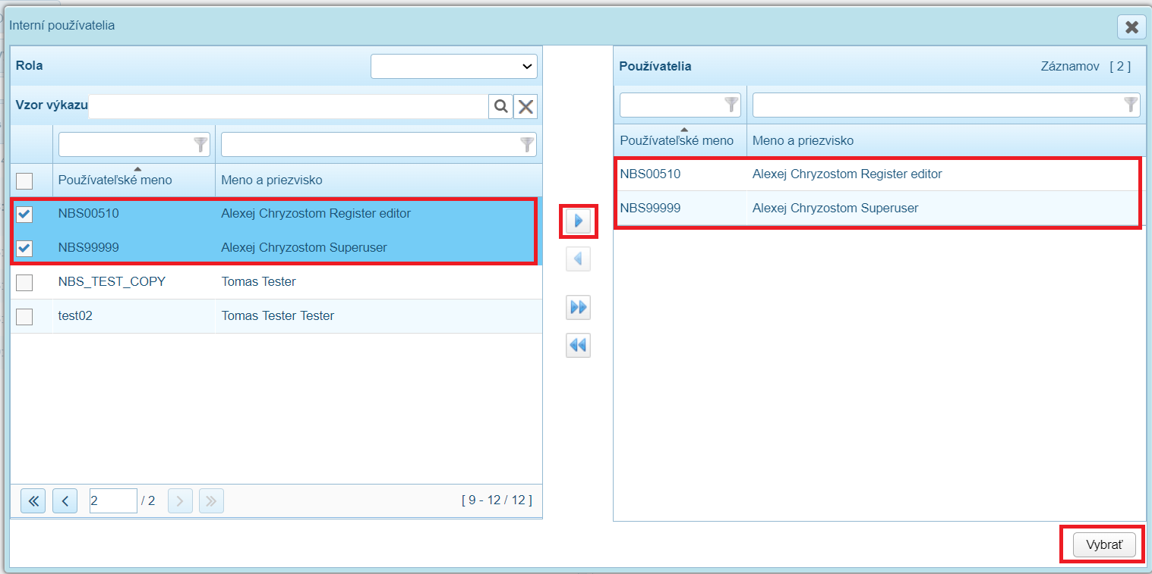
Obr. 4.1-13 Priradenie interných používateľov

Vybraných príjemcov potvrdí funkčným tlačidlom „Vybrať“ a okno „Interní používatelia“ sa zatvorí. Vybraní používatelia sa zobrazia v prehľade príjemcov:
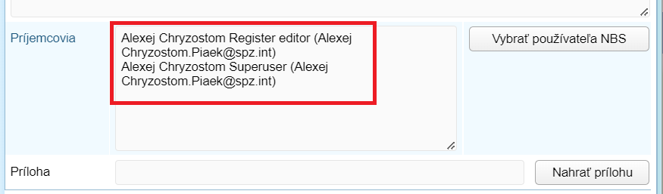
Obr. 4.1-14 Príjemcovia správy

Pripojenie súboru k správe

Používateľ môže pripojiť ku správe súbor prostredníctvom funkčného tlačidla „Nahrať prílohu“:
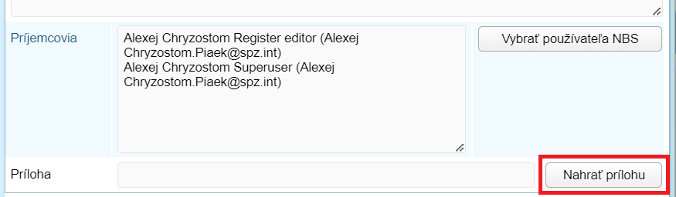
Obr. 4.1-15 Nahratie prílohy
Funkčným tlačidlom „Nahrať prílohu“ sa otvorí okno pre výber prílohy:

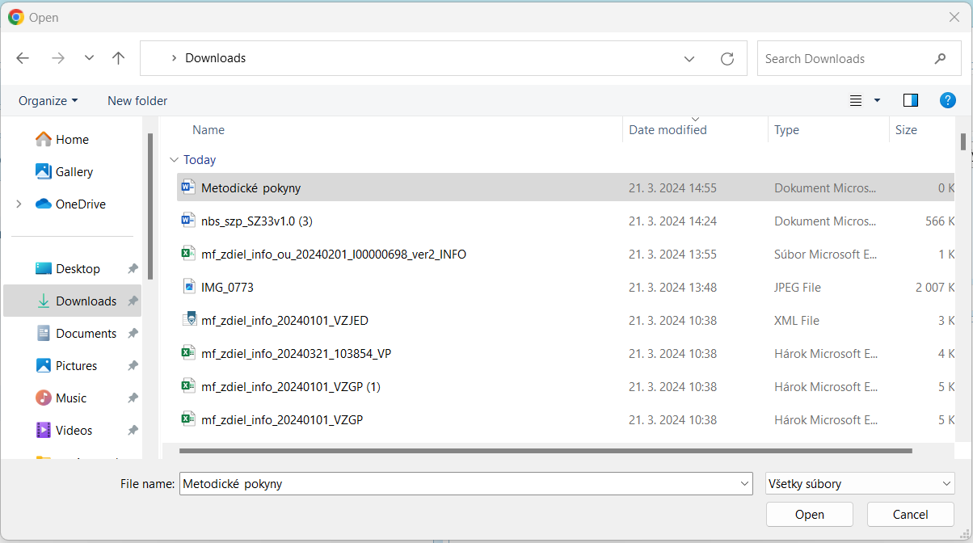
Obr. 4.1-16 Výber prílohy
Používateľ vyberie súbor, výber potvrdí a v okne „Správy“ sa zobrazí v poli „Príloha“:
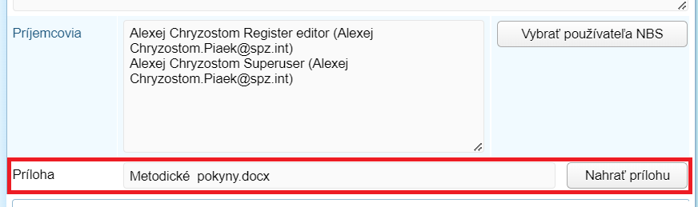
Obr. 4.1-17 Zobrazenie súboru nahratej prílohy
Pripojenie prílohy je nepovinné. Používateľ napíše samotnú správu určenú príjemcom do pola „Text správy“ a správu odošle. Text správy je povinné pole.
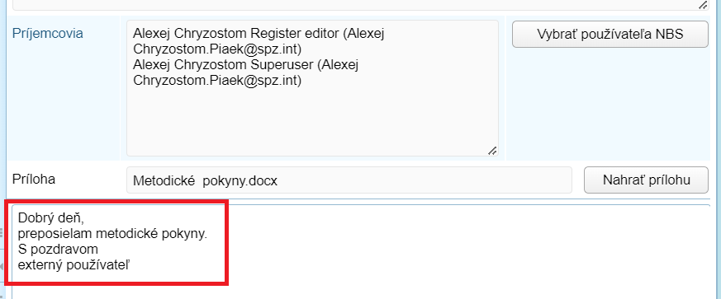
Obr. 4.1-17 Text správy

Odoslanie používateľskej správy

Používateľ odošle textovú správu prostredníctvom funkčného tlačidla „Odoslať“:
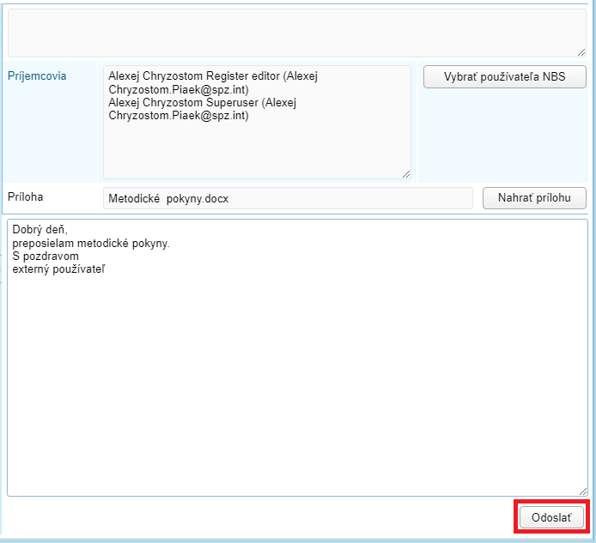
Obr. 4.1-18 Odoslanie správy

Po potvrdení funkčného tlačidla „Odoslať“ aplikácia používateľa informuje, že bola správa odoslaná:
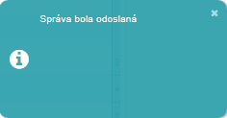
Obr. 4.1-19 Informácia o odoslaní správy

V prípade prázdneho textu správy nie je možné správu odoslať a aplikácia používateľa informuje, že text správy je prázdny:
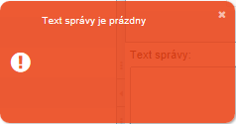
Obr. 4.1-20 Upozornenie na nesprávne zadané hodnoty

Odoslaná správa sa zobrazí v záložke „Odoslané“:
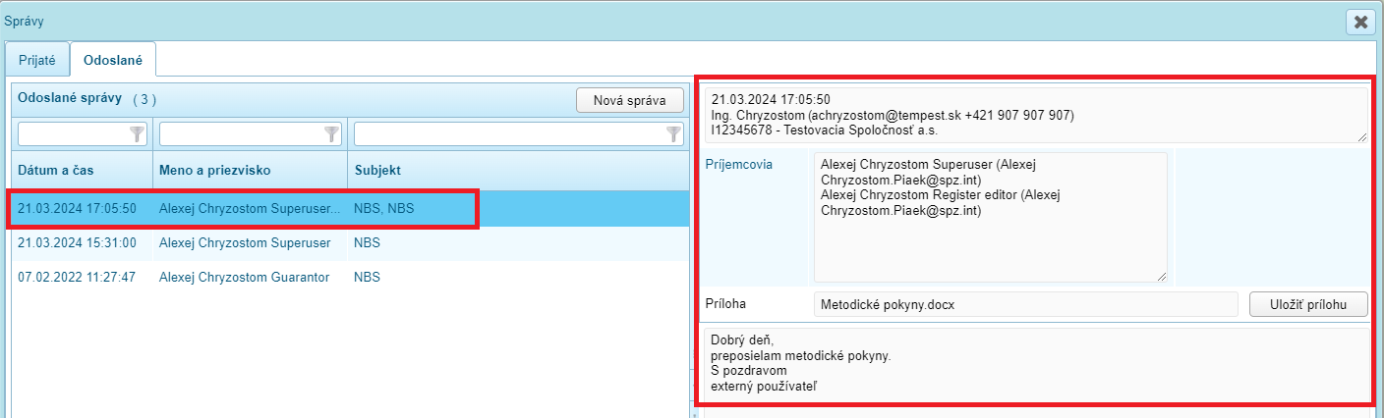
Obr. 4.1-21 Odoslaná správa

Odstránenie prijatej správy

Používateľ odstráni textovú správu prostredníctvom voľby kontextového menu „Odstrániť“:
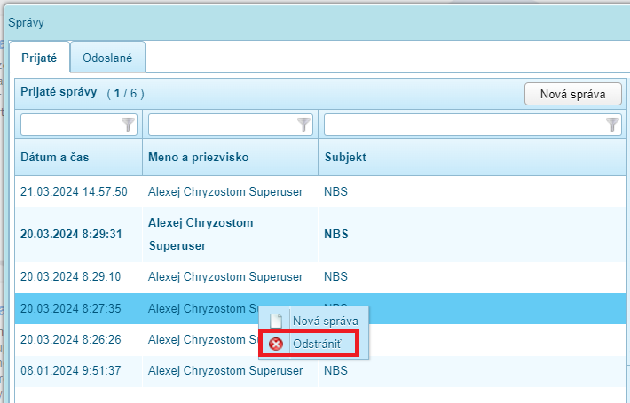
Obr. 4.1-22 Kontextové menu - Odstrániť

Aplikácia zobrazí dialógové okno, v ktorom používateľ potvrdí, že chce naozaj odstrániť správu:
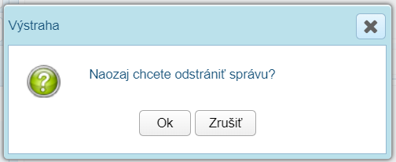
Obr. 4.1-23 Potvrdenie odstránenia správy
Po potvrdení funkčného tlačidla „OK“ aplikácia používateľa informuje, že správa bola odstránená:
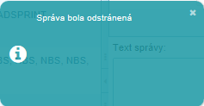
Obr. 4.1-24 Informácia o odstránení správy

Notifikácie

Zberový portál sprostredkováva služby „Textové správy a notifikácie“ konkrétne pre zasielanie textových správ interným používateľom IS ŠZP v NBS a prijímanie textových správ a notifikácií z NBS.

K notifikáciám pristupuje používateľ prostredníctvom ikony „zemeguľa“, k nastaveniu notifikácií pomocou ikony „používateľ“ na informačnej lište modulu:
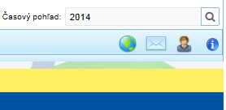
Obr. 4.2-1 Informačná lišta modulu

Nastavenie notifikácií

Kliknutím na ikonu „používateľ“ v informačnom paneli IS ŠZP sa zobrazí rozbaľovacie menu, na ktorom sa nachádza funkčné tlačidlo „Nastavenie notifikácií“:
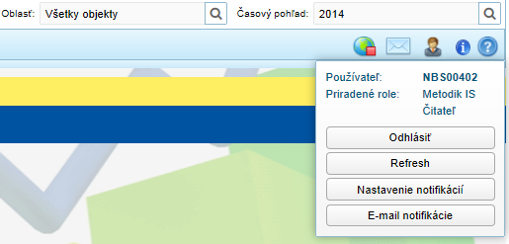
Obr. 4.2.1 Rozbaľovacie menu - Nastavenie notifikácií

Potvrdením funkčného tlačidla „Nastavenie notifikácií“ sa zobrazí okno „Notifikácie“:
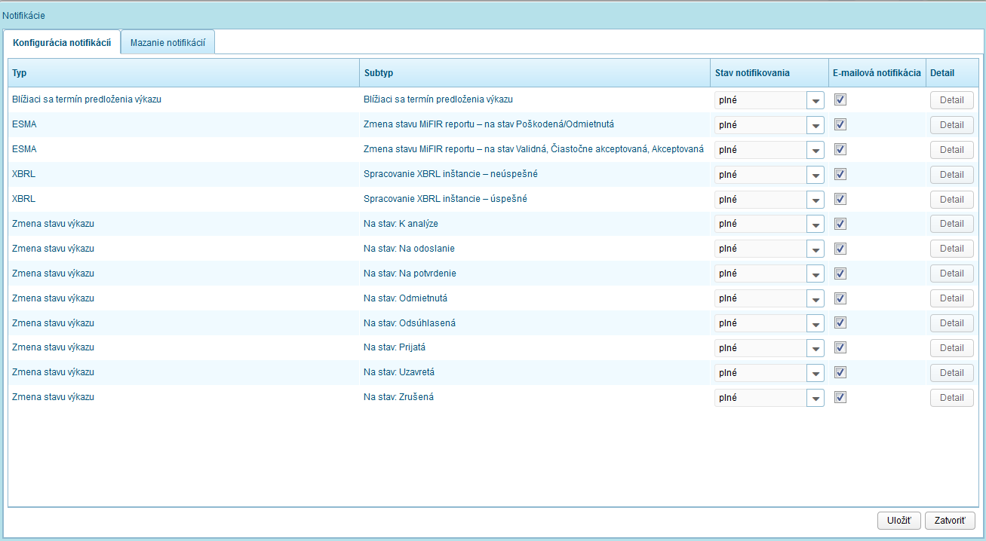
Obr. 4.2-2 Konfigurácia notifikácií

Okno „Notifikácie“ obsahuje záložky:
- Konfigurácia notifikácií,
- Mazanie notifikácií.

Konfiguráciu notifikácií používateľ môže zmeniť priamou zmenou hodnoty parametra v zozname, a to v rozsahu:
- Stav notifikovania – úplné, čiastočné alebo žiadne notifikovanie.
- E-mailová notifikácia – príznak, či sa notifikácie daného subtypu majú používateľovi preposielať do jeho e-mailovej schránky.

Po kliknutí na tlačidlo „Detail“, pokiaľ je pre subtyp nastavené „Čiastočné“ notifikovanie, sa zobrazí okno nastavenia konkrétnych kombinácií dát a udalostí, ktoré majú byť notifikované:
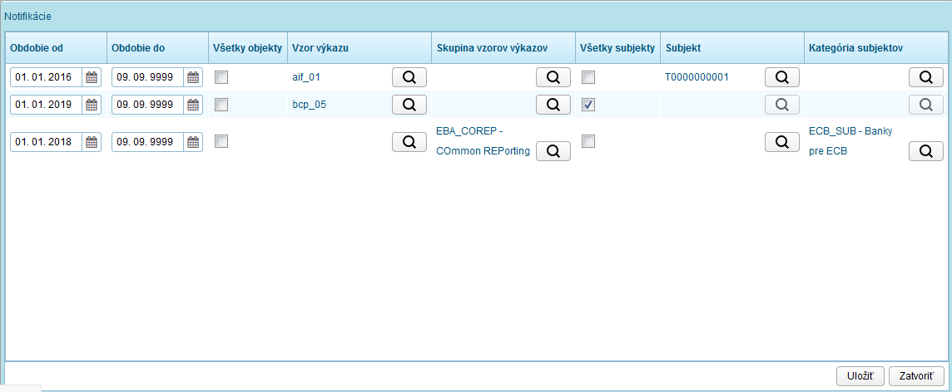
Obr. 4.2.2 Detail notifikácie
Popis polí:
- Obdobie od – referenčný dátum objektu (obdobie výkazu), od ktorého nahor majú byť objekty notifikované. Pozor, nejde o dátum okamihu, od ktorého sú notifikácie zapnuté. Pre vybrané typy notifikácií výkazov nie je možné nastaviť dátum nižší ako je hodnota konfiguračného parametra.
- Obdobie do – referenčný dátum objektu, od ktorého nadol sú objekty notifikované.
- Všetky objekty – checkbox pre nastavenie notifikácií plošne pre všetky objekty (vzory výkazov). Deaktivuje možnosť zvoliť konkrétny vzor alebo skupinu vzorov.
- Vzor výkazu – možnosť nastaviť notifikáciu iba pre jeden konkrétny vzor výkazu.
- Skupina vzorov výkazov – možnosť nastaviť notifikáciu pre jednu skupinu vzorov výkazov. Pre jednu kombináciu notifikovania môže byť nastavený buď vzor, alebo skupina vzorov.
- Všetky subjekty – checkbox pre nastavenie notifikácií plošne pre všetky vykazujúce subjekty. Aktivácia znemožňuje nastaviť konkrétny subjekt alebo kategóriu subjektov notifikovania.
- Subjekt – nastavenie notifikovania iba za jeden konkrétny subjekt.

Pre rôzne typy/subtypy notifikácií môžu byť k dispozícii na nastavenie rôzne polia (atribúty). Napr. pre subtypy Zmena stavu MiFIR reportu je možné nastaviť iba atribút Všetky subjekty alebo Subjekt.
Kliknutím na kontextovú možnosť „Nová notifikácia“ môže používateľ pridať novú kombináciu, ktorá má byť notifikovaná:
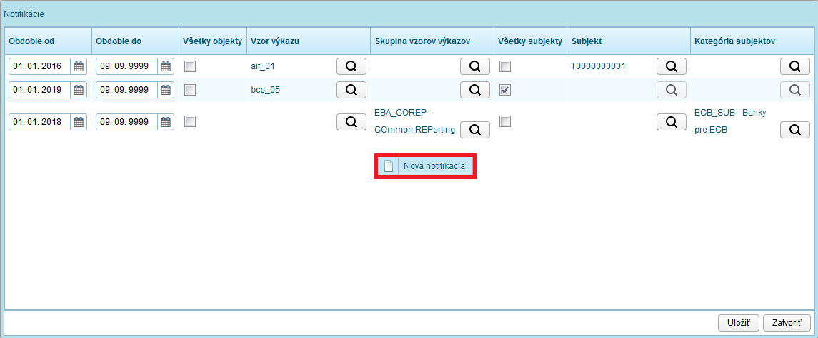
Obr. 4.2.3 Nová notifikácia
Funkčným tlačidlom „Uložiť“ (v detaile aj v zozname) používateľ zmenenú konfiguráciu uloží.
Kliknutím na ikonu „používateľ“ v informačnom paneli IS ŠZP sa zobrazí rozbaľovacie menu, na ktorom sa nachádza funkčné tlačidlo „E-mail notifikácie“ :
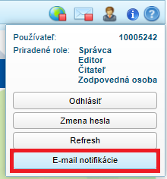
Obr. 4.2-3 Nastavenie e-mailu

Potvrdením funkčného tlačidla „E-mail notifikácie“ sa zobrazí okno:
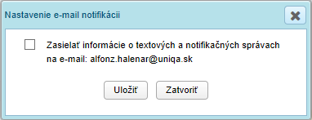
Obr. 4.2-4 Nastavenie e-mailu

Používateľ zaškrtne pole pre nastavenie notifikácie a potvrdí funkčným tlačidlom „Uložiť“:

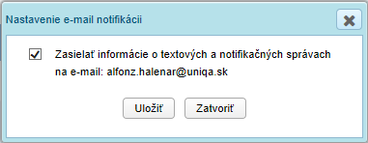
Obr. 4.2-5 Potvrdenie nastavenia e-mailu
Nastaví sa e-mail notifikácie používateľa, t.j. používateľovi budú zasielané informácie o textových a notifikačných správach na e-mail.
Poznámka: tento príznak slúži pre aktiváciu alebo deaktiváciu e-mailových správ pre notifikácie, ktoré sú v systéme povinné a nepodliehajú možnosti konfigurácie. Pre ostatné, t. j. nepovinné (konfigurovateľné) notifikácie je možné príznak preposielania na e-mail nastavovať individuálne v rámci konfigurácie notifikácií.

Zobrazenie notifikácie

V prípade, že sa používateľovi zobrazí ikona „notifikácie“ nasledovne , bola prijatá nová notifikácia.
Kliknutím na ikonu „zemeguľa“ v informačnom paneli IS ŠZP sa zobrazí zoznam správ prihláseného používateľa:
Obr. 4.2-6 Prehľad notofikácií

V notifikáciách je možné filtrovať pomocou polí:
- Dátum od, do – definuje interval, vnútri ktorého sa nachádzajú vyhľadávané notifikácie. Je možné zadefinovať aj časovú zložku s presnosťou na sekundy.
- Typ notifikácie – je možné vyhľadať notifikácie jedného konkrétneho typu. Pre urýchlenie výberu je možné do poľa aj písať.
- Text notifikácie – vyhľadávanie notifikácií podľa konkrétneho textu v ich obsahu. Hľadaný reťazec nemusí mať presne dodržané veľké a malé písmená, avšak musí dodržiavať diakritiku a v prípade viacerých slov musia byť tieto v cieľovom texte súvisle za sebou. Hľadá sa kdekoľvek v texte.

Notifikácie je možné zoraďovať podľa dátumu a času vygenerovania (od najstarších alebo od najnovších), podľa typu (na základe interného poradia) a podľa textu (vzostupne, zostupne).
Zoznam zobrazených notifikácií po filtrovaní alebo zmene spôsobu zoraďovania sa obnoví po kliknutí na tlačidlo „Vyhľadaj“.
Predvolené zobrazenie po otvorení okna zoznamu notifikácií zahŕňa všetky notifikácie za posledný týždeň usporiadané od najnovšej.
Vytvorenie a odoslanie notifikačnej správy (notifikačných správ) sa vykonáva pre notifikované udalosti. Systém spracuje zoznam notifikovaných udalostí, zostaví notifikačné správy a uloží ich do schránok jednotlivých adresátov. Pri umiestňovaní notifikácií do schránok jednotlivých používateľov sa rešpektuje ich konfigurácia notifikácií (niektoré notifikácie sú však povinné, nie sú k dispozícii na konfiguráciu). V prípade nastavenia preposielania konkrétnych notifikácií na e-mail sa po vygenerovaní notifikácia zasiela používateľovi aj e-mailom.

Notifikačné udalosti:

Zmena oprávnení - systém spracuje udalosť pri uložení každej zmeny oprávnení používateľa IS ŠZP. Informácia o zmene oprávnení používateľa s aktuálnym rozsahom prístupových práv bude zaslaná používateľovi formou textovej správy. Povinná notifikácia pre všetky role generovaná pri zmene prístupových práv.

Identifikácia termínu vykazovania - systém zisťuje blížiace sa termíny vykazovania v rámci automatizovanej pravidelne spúšťanej akcie podľa plánu spúšťania tejto akcie. Na základe plánovaných termínov vykazovania jednotlivých výkazov a parametra blížiaceho sa termínu vykazovania sa vytvorí notifikačná správa pre používateľov (editorov a zodpovedné osoby) so zoznamom výkazov s blížiacim sa termínom vykazovania. Predpokladom je nastavenie rolí a zodpovedností za jednotlivé vzory výkazov na strane vykazujúcich subjektov. Notifikácia sa odosiela Editorom a Zodpovedným osobám.

Zmena stavu registrácie subjektu - systém spracuje udalosť pri každej zmene stavu registrácie subjektu. Ide o špeciálny typ povinnej notifikácie, ktorá sa posiela iba na e-mail registrujúcej sa osoby.

Zmena stavu výkazu - systém spracuje udalosť pri každej zmene stavu výkazu. Na základe konfigurácie a používateľských nastavení notifikácií vyhodnotí, či a komu má byť udalosť notifikovaná. V závislosti od konfigurácie sa posiela Editorom a Zodpovedným osobám.

Identifikácia termínu exspirácie certifikátov správcov vykazujúcich subjektov - systém v nastavenom intervale identifikuje zoznam certifikátov s blížiacim sa termínom exspirácie. Povinná notifikácia.

Vyjadrenia k výkazu – notifikuje roly Editor a Zodpovedná osoba o splatnení vyjadrenia k výkazu. Notifikácia je povinná a zasiela sa v momente splatnenia.
Zmena stavu MiFIR reportu – posiela sa pre role Čitateľ a Editor, je možné konfigurovať subjekt.

Odstránenie starších notifikácií

Pokiaľ chce používateľ odstrániť staršie notifikácie, zvolí záložku „Mazanie notifikácií“:
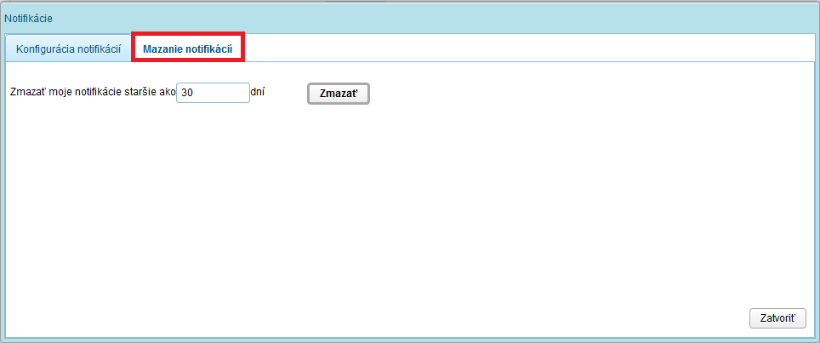
Obr. 4.2.4 Mazanie notifikácií
Pri zvolení počtu dní napr. 30 sa zachovajú notifikácie za posledných 30 dní a všetky ostatné sa zmažú. Po kliknutí na tlačidlo „Zmazať“ aplikácia zobrazí dialógové okno, v ktorom používateľ potvrdí, že chce naozaj odstrániť notifikácie:
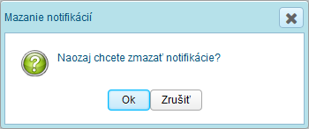
Obr. 4.2.5 Potvrdenie odstránenia notifikácií
Po potvrdení funkčného tlačidla „OK“ sú staršie notifikácie zo schránky používateľa odstránené.

Vykazovanie

Záložka „Vykazovanie“ obsahuje moduly „Vykazovanie“, „Schvaľovanie“ a „Výber dát“.
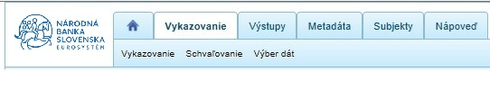

Moduly sa zobrazujú v závislosti od nastavených rolí externého používateľa.
Modul „Vykazovanie“ je určený pre používateľa s rolou „Editor“, modul „Schvaľovanie“ pre používateľa s rolou „Zodpovedná osoba“.
Modul „Výber dát“ je prístupný všetkým používateľom s rolou „Čitateľ“.
S uvedeným modulmi je možné pracovať kliknutím na odkaz na obrazovke, ktoré sa zobrazia po prihlásení do IS ŠZP:
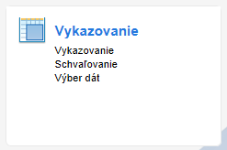

Používateľ si po prihlásení do IS ŠZP môže vybrať, či klikne na odkaz na ploche alebo vyhľadá modul v záhlaví obrazovky v príslušnej záložke.

Vykazovanie

Modul „Vykazovanie“ slúži pre tvorbu obsahu výkazu a priebežný monitoring stavu vykazovania.

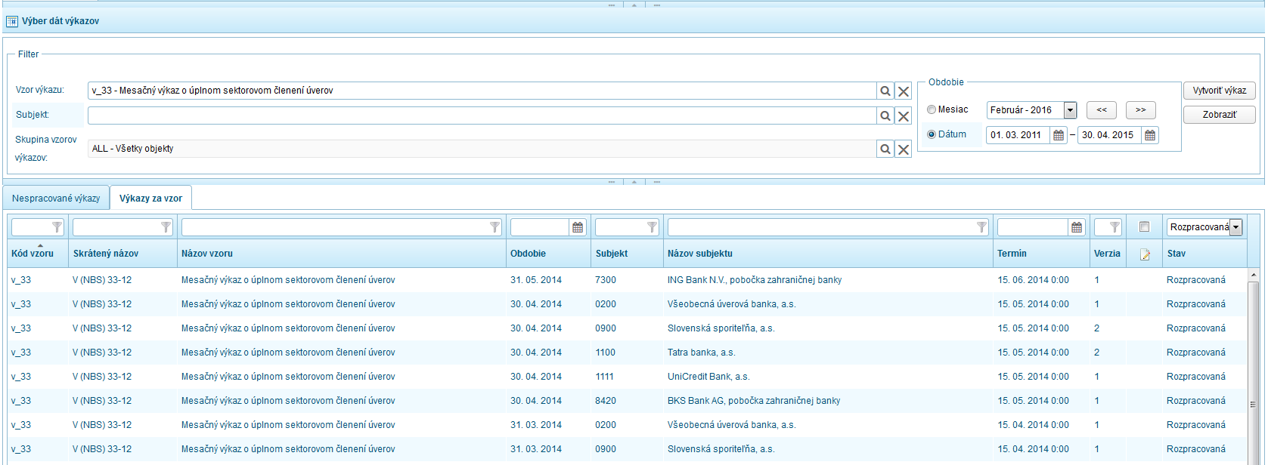
Obr. 5.1-1 Modul „Vykazovanie“

Aktivity tvorby výkazov môže vykonávať externý používateľ s rolou EDITOR.
V prípade, že editor subjektu nie je zároveň zodpovednou osobou za výkaz, modul „Schvaľovanie“ sa mu nezobrazuje.
Modul je určený pre podporu vytvárania obsahu výkazov (resp. verzií výkazov) na strane vykazujúceho (zastupujúceho) subjektu.

Modul poskytuje nasledujúce služby:
- vytváranie verzií výkazov editáciou, načítaním výkazu z predchádzajúceho obdobia alebo, z predchádzajúcej verzie výkazu.
- import súborov.
- spúšťanie vykonávania kontrol nad výkazmi.
- prístup k informáciám o výsledku priebehu kontrol.
- podporu nastaveného workflow výkazov (stavové zmeny).

Výber vzorov výkazov

Časť modulu „Výber dát výkazov“ slúži na vytvorenie výkazov a prezentáciu vytvorených výkazov.
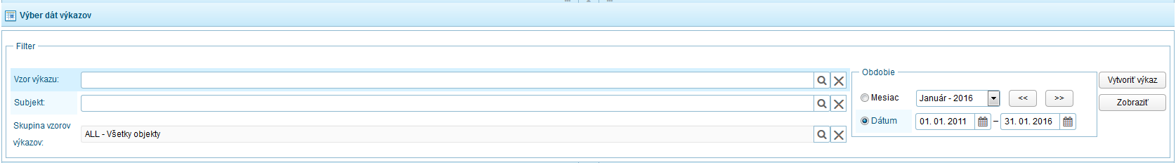
Obr. 5.1-2 Filtre modulu „Vykazovanie“

Z hľadiska vecného členenia je navigácia v množine výkazov riadená časovým kontextom a obmedzeniami kontextu na subjekt a vzor výkazov.

Časť modulu „Výber dát výkazov“ obsahuje:
- polia pre výber vzorov výkazov alebo subjekt,
- výberové polia pre definovanie obdobia,
- funkčné tlačidlá pre tvorbu výkazov a zobrazenie vytvorených výkazov.

Výber vzoru výkazu

Pre vytvorenie výkazu alebo zobrazenie výkazu používateľ definuje filter, ktorým môže vyfiltrovať:
- výkaz,
- subjekt,
- časové obdobie.

- Výkaz

Používateľ môže vybrať vzor výkazu v poli „Vzor výkazu“:
Obr. 5.1-3 Výber vzoru výkazu

Používateľ kliknutím na „lupu“ zobrazí obrazovku „Zoznam vzorov výkazov“. Následne vyhľadá príslušný vzor výkazov zo zoznamu výkazov a výber potvrdí tlačidlom „Vybrať“:
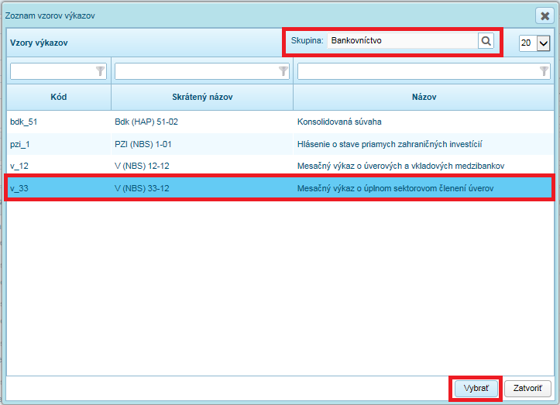
Obr. 5.1-4 Zoznam vzorov výkazov
Príslušný vzor výkazu používateľ vyhľadá nastavením kontextu „Skupina“ alebo pomocou filtra pre kód, skrátený názov alebo názov vzoru výkazu.
Po potvrdení výberu sa v poli „Vzor výkazu“ sa zobrazí vybraný vzor:
Obr. 5.1-5 Vybraný vzor výkazu

Výber je možné zrušiť pomocou funkčného tlačidla „krížik“:

Obr. 5.1-6 Zrušenie výberu vzoru výkazu

- Subjekt

Subjekt vyberie používateľ zo zoznamu subjektov v poli „Subjekt“.
Obr. 5.1-7 Výber subjektu

Používateľ kliknutím na „lupu“ zobrazí okno „Vyhľadanie subjektu“. Následne vyhľadá príslušný subjekt zo zoznamu subjektov a výber potvrdí tlačidlom „Vybrať“:
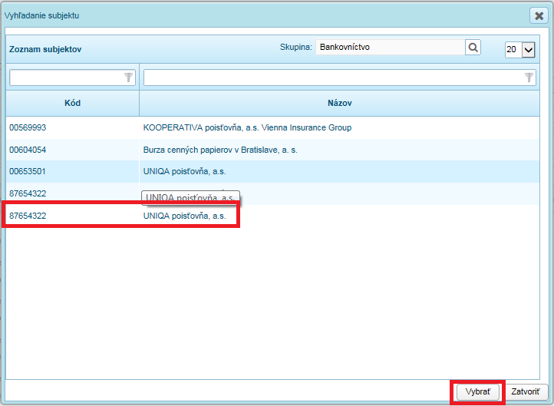
Obr. 5.1-8 Výber subjektu zo zoznamu

V poli „Subjekt“ sa zobrazí vybraný subjekt:
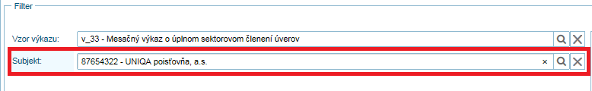
Obr. 5.1-9 Nastavený subjekt
Výber je možné zrušiť pomocou funkčného tlačidla „krížik“:
Obr. 5.1-10 Zrušenie nastaveného subjektu
Zrušením výberu ostane pole prázdne.

- Skupina vzorov výkazov

Skupinu vzorov výkazov vyberie používateľ zo zoznamu skupín v poli „Skupina vzorov výkazov“.
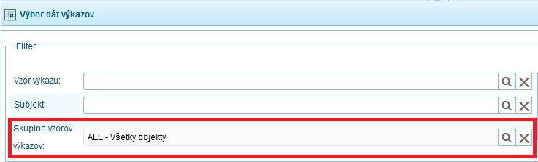
Obr. 5.1-11 Nastavenie skupiny vzorov výkazov

Používateľ kliknutím na „lupu“ zobrazí okno „Zoznam skupín vzorov výkazov“. Následne vyhľadá príslušný objekt zo zoznamu skupín a výber potvrdí tlačidlom „Vybrať“:
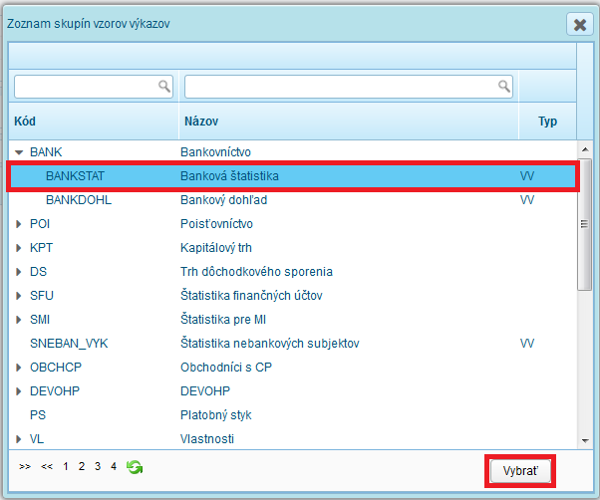
Obr. 5.1-12 Výber skupiny zo zoznamu

V poli „Skupina vzorov výkazov“ sa zobrazí vybraná skupina:
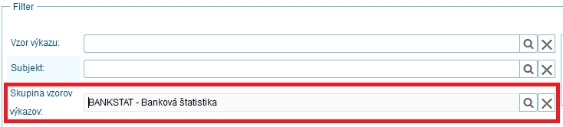
Obr. 5.1-13 Nastavená skupina vzorov výkazov
Výber je možné zrušiť pomocou funkčného tlačidla „krížik“:
Obr. 5.1-14 Zrušenie nastavenej skupiny
Zrušením výberu ostane pole prázdne.

- Výber obdobia

Používateľ definuje obdobie, na ktoré chce výkazy vytvoriť alebo za ktoré chce zobraziť výkazy v časti modulu „Obdobie“:
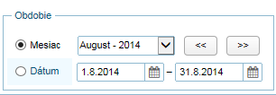
Obr. 5.1-15 Filtre obdobia
Je možné prepínať medzi mesiacom alebo dátumom.

Nastavenie mesiaca
Používateľ nastaví konkrétny mesiac pomocou funkčných tlačidiel „šípka“:
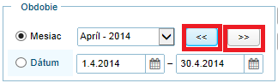
Obr. 5.1-16 Funkčné tlačidlá na výber mesiaca
Predvolená hodnota je aktuálny mesiac a šípkami vpravo alebo vľavo môže používateľ nastaviť obdobie mesiaca, prípadne vyberie konkrétny mesiac zo zoznamu mesiacov:
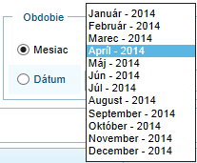
Obr. 5.1-17 Výber mesiaca
Nastavenie dátumu
Prepínač „Dátum“ slúži na nastavenie obdobia alebo definovanie dátumu pre individuálne zobrazenie alebo tvorbu výkazu:
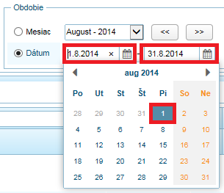
Obr. 5.1-18 Nastavenie dátumu

Vytvorenie a zobrazenie výkazov

Prostredníctvom funkčných tlačidiel v časti modulu „Výber dát výkazov“ používateľ vytvára výkazy a môže si zobraziť výkazy za zvolené obdobie a zvolené objekty.
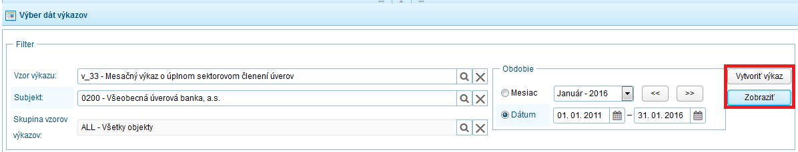
Obr. 5.1-19 Vytvorenie a zobrazenie výkazov

- Vytvoriť výkaz
Prostredníctvom funkčného tlačidla „Vytvoriť výkaz“ používateľ vytvára výkazy pre vybraný vzor výkazu a subjekt:
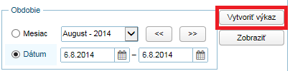
Obr. 5.1-20 Vytvorenie výkazu

UPOZORNENIE
Uvedené funkčné tlačidlo použite, ak sa jedná o tzv. príležitostné vykazovanie a takéto vykazovanie je pre príslušný výkaz povolené. V prípade pravidelných výkazov použite priamo „Zobraziť“.
Pre individuálne vytvorenie výkazu je potrebné vybrať vzor výkazu a subjekt.
Prostredníctvom funkčného tlačidla „Vytvoriť výkaz“ sa vytvorí výkaz:
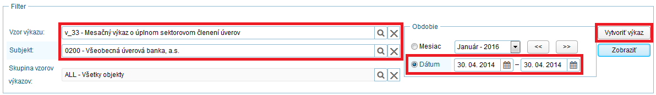
Obr. 5.1-21 Nastavenia pre individuálne vytvorenie výkazu
Aplikácia používateľa informuje, že výkaz bol vytvorený:
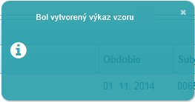
Obr. 5.1-22 Informácia o vytvorení verzie výkazu

V prehľade výkazov v záložkách v dolnej časti obrazovky sa zobrazí vytvorený výkaz:
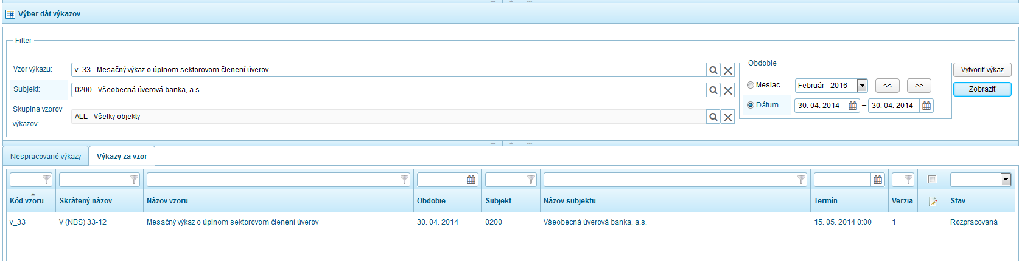
Obr. 5.1-23 Vytvorený výkaz

V prípade, že vo vykazovacích povinnostiach výkazu nie je nastavené príležitostná periodicita vykazovania pre vybraný subjekt, aplikácia používateľa informuje:
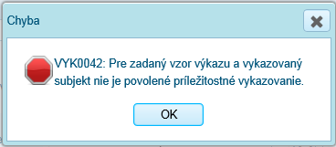
Obr. 5.1-24 Upozornenie na nesplnené podmienky

V prípade, že nie je nastavený konkrétny dátum, ale obdobie, aplikácia neumožní individuálne vytvorenie výkazu a používateľa informuje:
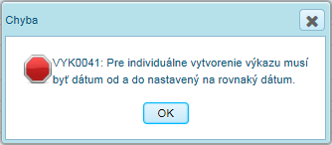
Obr. 5.1-25 Upozornenie na nesplnené podmienky

V prípade, že nie je zadaný dátum vytvorenia výkazu v období platnosti subjektu, zobrazí sa hlásenie:
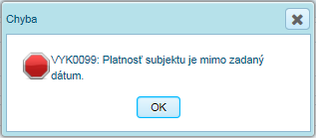
Obr. 5.1-26 Upozornenie na nesplnené podmienky

- Zobraziť
Prostredníctvom funkčného tlačidla „Zobraziť“ používateľ zobrazí príležitostné výkazy vytvorené používateľom vykazujúceho subjektu alebo pravidelné výkazy naplánované používateľom v NBS. Výkazy sa zobrazia v prehľade výkazov v závislosti od nastavenia parametrov obdobia a objektov pre výber.

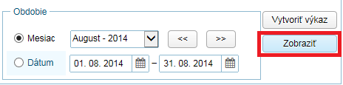
Obr. 5.1-27 Zobraziť

UPOZORNENIE
V prípade, že sa nezobrazia žiadne pravidelné výkazy, kontaktujte zodpovedného pracovníka NBS.
V dolnej časti obrazovky sa zobrazí zoznam výkazov v závislosti od vybraného obdobia a objektov:
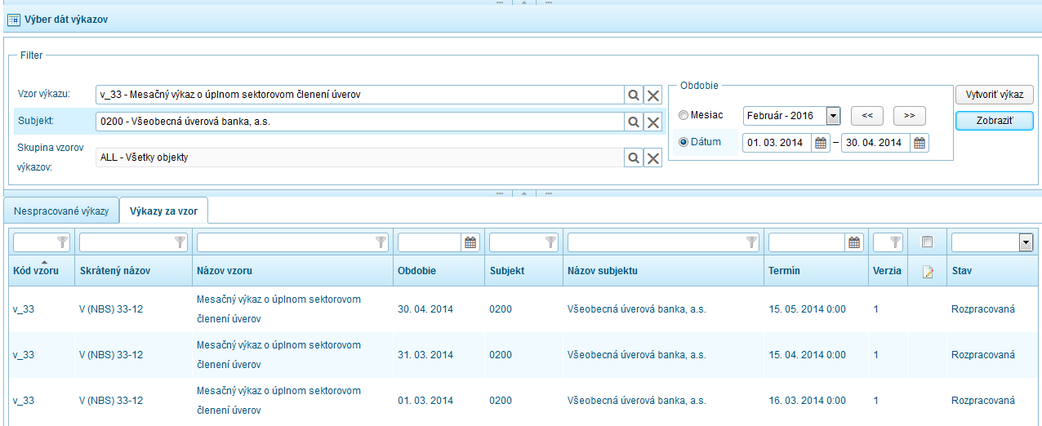
Obr. 5.1-28 Zobrazené výkaz
Výkazy sa zobrazujú v záložkách „Nespracované výkazy“ a „Výkazy za vzor“:
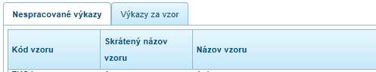
Obr. 5.1-29 Záložky s výkazmi

Záložka „Nespracované výkazy“

Hlavným cieľom je zobraziť zoznam všetkých existujúcich nespracovaných výkazov pre určitý vzor za určité obdobie.

Prehľad výkazov bez zadania konkrétnych kritérií pre výber vzorov uplatňuje nasledujúce nastavenie pre záložku „Nespracované výkazy“:
- vzory výkazov sú filtrované podľa globálnej skupiny objektov a vymedzenia role „Editor“,
- subjekty výkazov sú filtrované podľa globálnej skupiny objektov a vymedzenia „Editor“.

Záložka „Výkazy za vzor“
Zobrazuje zoznam všetkých existujúcich spracovaných aj nespracovaných výkazov pre určitý vzor za určité obdobie.
Prehľad výkazov bez zadania konkrétnych kritérií pre výber vzorov uplatňuje nasledujúce nastavenie pre záložku „Výkazy za vzor“:
- vzory výkazov sú filtrované podľa globálnej skupiny objektov a vymedzenia role „Editor“,
- subjekty výkazov sú filtrované podľa globálnej skupiny objektov a vymedzenia role „Editor“.

Správa verzií výkazu

Aktivity správy verzií výkazov vykonáva používateľ pre vytvorený alebo zobrazený výkaz v záložke „Nespracované výkazy“ alebo „Výkazy za vzor“ prostredníctvom kontextového menu:
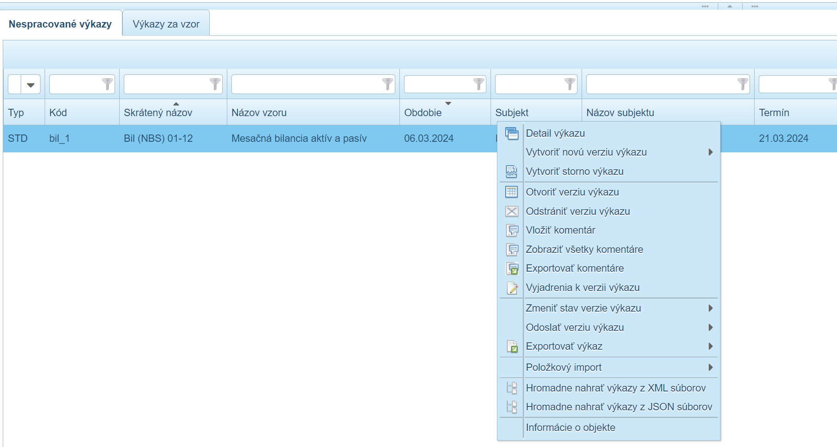

Obr. 5.1-30 Kontextové menu pre správu výkazov

Medzi základné aktivity správy verzií výkazov patrí:
- vytvorenie novej verzie výkazu,
- storno verzie výkazu,
- export verzie výkazu,
- odstránenie verzie výkazu.

Vytvorenie verzie výkazu

Novú verziu výkazu vytvára používateľ kliknutím pravým tlačidlom myši na vybraný výkaz a v kontextovom menu vyberie položku „Vytvoriť novú verziu výkazu“:

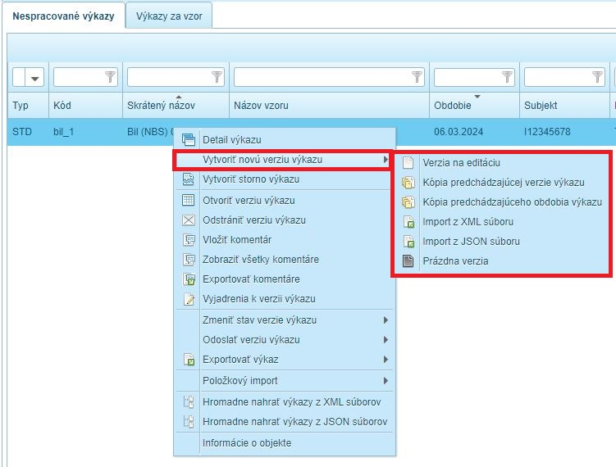
Obr. 5.1-31 Kontextové menu – vytvorenie novej verzie

Používateľ môže vytvoriť novú verziu:
- ako verziu na editáciu,
- kópiu predchádzajúcej verzie,
- kópiu predchádzajúceho obdobia výkazu,
- importom z XML súboru,
- import z JSON súboru,
- prázdnu verziu

- Verzia na editáciu

Používateľ vytvára novú verziu výkazu bez kopírovaných dát. V novovytvorenej verzii výkazu sú vyplnené len položky vyplývajúce z vlastností vykazujúceho subjektu (jeho identifikátory).
Používateľ vyhľadá výkaz, ktorého novú verziu chce vytvoriť, cez kontextové menu na výkaze vyberie voľbu „Vytvoriť novú verziu výkazu“ - „Verzia bez dát“:

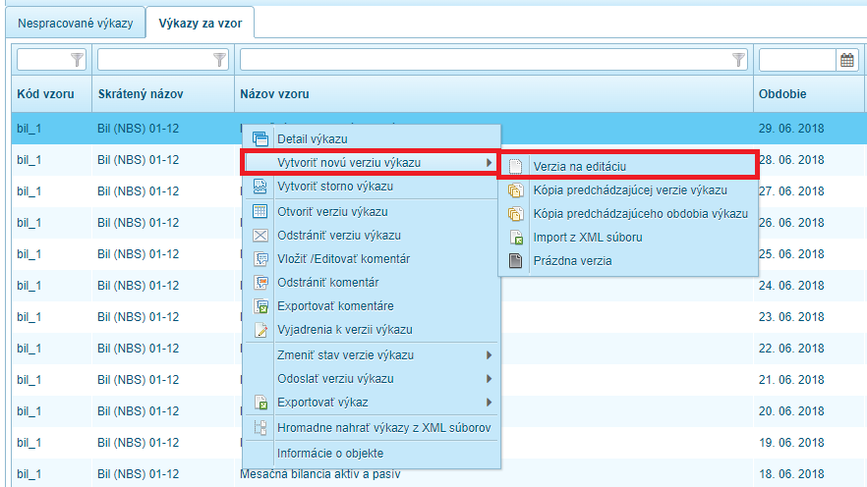
Obr. 5.1-32 Vytvorenie verzie na editáciu

Používateľ potvrdí funkčné tlačidlo „OK“:
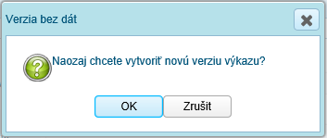
Obr. 5.1-33 Potvrdenie vytvorenia verzie

Nová verzia sa vytvorí a aplikácia informuje používateľa, že bola vytvorená:
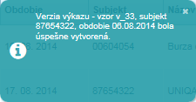
Obr. 5.1-34 Informácia o vytvorení verzie výkazu
Vytvorená verzia sa zobrazí s číslom verzie 1 a v stave „Rozpracovaná“ ( ide o prvú verziu výkazu ) v prehľade výkazov:
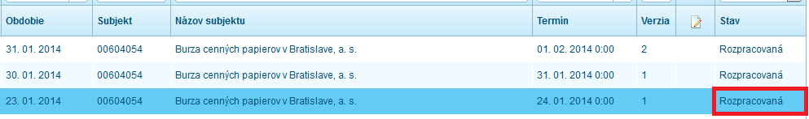
Obr. 5.1-35 Stav vytvorenej verzie výkazu

Po vytvorení výkazu (alebo naplánovaní výkazu v NBS) sa výkaz zobrazuje s číslom 0, bez stavu:
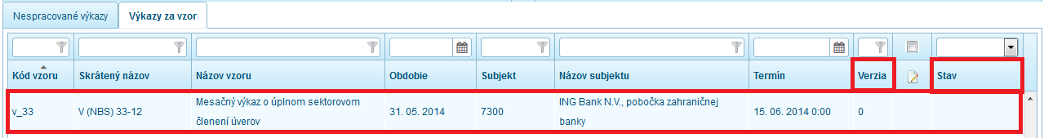
Obr. 5.1-36 Stav a číslo verzie po vytvorení výkazu
Po vytvorení verzie sa zmení číslo verzie na 1 a stav „Rozpracovaná“:
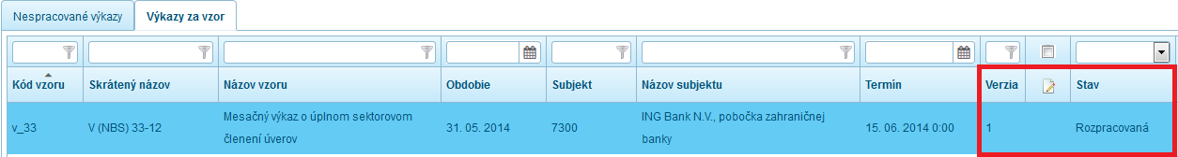
Obr. 5.1-37 Stav a číslo verzie po vytvorení verzie výkazu
Nie je možné vytvárať ďalšiu verziu pre rozpracovanú verziu s číslom 1. Aplikácia používateľa upozorní:
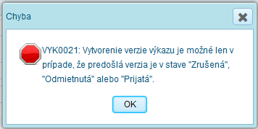
Obr. 5.1-38 Upozornenie na nesplnené podmienky

V prípade, že bola verzia výkazu odmietnutá, zobrazí sa s číslom verzie 1 a v stave „Odmietnutá“:

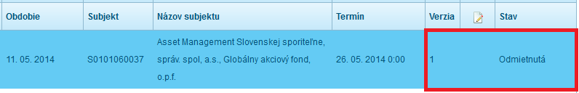
Obr. 5.1-39 Stav a číslo verzie po odmietnutí
Používateľ môže vytvoriť novú verziu, ktorá bude mať číslo verzie 2 a stav sa zmení na „Rozpracovaná“:
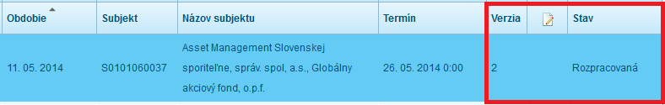
Obr. 5.1-40 Stav a číslo verzie po vytvorení novej verzie

V prípade, že bolo vytvorených viacero verzií výkazu, v prehľade výkazov sa nezobrazujú všetky verzie výkazu, t.j. vytvorený výkaz bez verzie(0), rozpracovaná verzia 1, odmietnutá verzia 1, rozpracovaná verzia 2, atď., ale zobrazuje sa posledná aktuálna verzia výkazu.

- Kópia predchádzajúcej verzie výkazu

Používateľ vytvára novú verziu výkazu ako kópiu predchádzajúcej verzie výkazu.
Nová verzia výkazu obsahuje:
- statické kartové časti výkazu v zhode s kopírovanou verziou,
- riadky dynamických častí výkazu v zhode s kopírovanou verziou,
- vyplnené dátové položky častí výkazu v zhode s kopírovanou verziou,
- vyplnené komentáre na úrovni verzie výkazu, jednotlivých častí výkazu a jednotlivých dátových položiek v zhode s kopírovanou verziou,
- ak kopírovaná verzia obsahovala vložený súbor, je tento vložený súbor založený aj v novej verzii. Jej obsah (obsah súboru) je zhodný so súborom obsiahnutým v kopírovanej verzii.

Používateľ vyhľadá výkaz, ktorého novú verziu chce vytvoriť, cez kontextové menu na výkaze vyberie voľbu „Vytvoriť novú verziu výkazu“ - „Kópia predchádzajúcej verzie výkazu“:

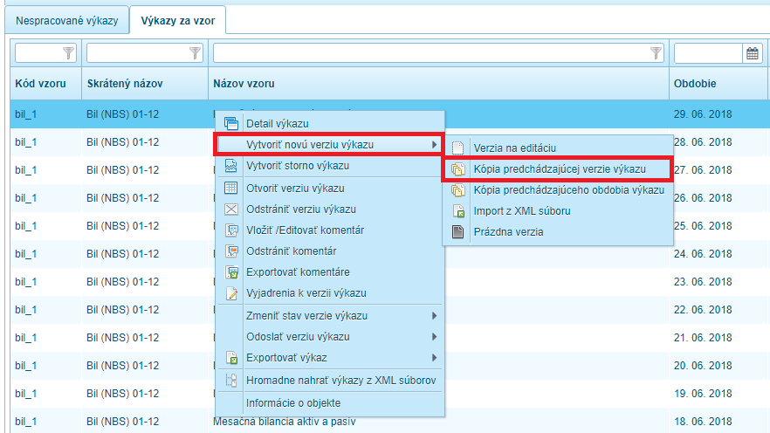
Obr. 5.1-41 Vytvorenie kópie predchádzajúcej verzie výkazu

Používateľ potvrdí funkčné tlačidlo „OK“:
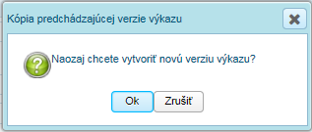
Obr. 5.1-42 Potvrdenie vytvorenia verzie výkazu
Nová verzia výkazu sa vytvorí a aplikácia informuje používateľa, že bola vytvorená:
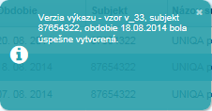
Obr. 5.1-43 Informácia o vytvorení verzie výkazu

Pre vytvorenie kópie výkazu musí existovať predchádzajúca verzia výkazu v stave „Zrušená“, „Prijatá“ alebo „Odmietnutá“. V prípade, že taká verzia nie je, aplikácia informuje používateľa:
Obr. 5.1-44 Upozornenie na nesplnené podmienky

Ak neexistuje žiadna predchádzajúca verzia výkazu, aplikácia informuje používateľa:
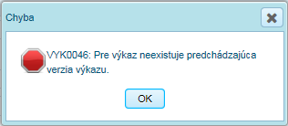
Obr. 5.1-45 Upozornenie na nesplnené podmienky
V prípade, že bola vytvorená predchádzajúca verzia, je vytvorená ďalšia verzia v stave rozpracovaná:
Obr. 5.1-46 Stav vytvorenej verzie výkazu

- Kópia predchádzajúceho obdobia výkazu

Používateľ vytvára novú verziu výkazu ako kópiu platnej verzie výkazu z predchádzajúceho obdobia.

Nová verzia výkazu obsahuje:
- založené statické kartové časti výkazu v zhode s kopírovanou verziou,
- založené riadky dynamických častí výkazu v zhode s kopírovanou verziou,
- vyplnené dátové položky častí výkazu v zhode s kopírovanou verziou,
- vyplnené komentáre na úrovni verzie výkazu, jednotlivých častí výkazu a jednotlivých dátových položiek v zhode s kopírovanou verziou,
- ak kopírovaná verzia obsahovala vložený súbor, je tento vložený súbor založený aj v novej verzii. Jej obsah (obsah súboru) je zhodný so súborom obsiahnutým v kopírovanej verzii.

Používateľ vyhľadá výkaz, ktorého novú verziu chce vytvoriť, cez kontextové menu na výkaze vyberie voľbu „Vytvoriť novú verziu výkazu“ - „Kópia predchádzajúceho obdobia výkazu“:

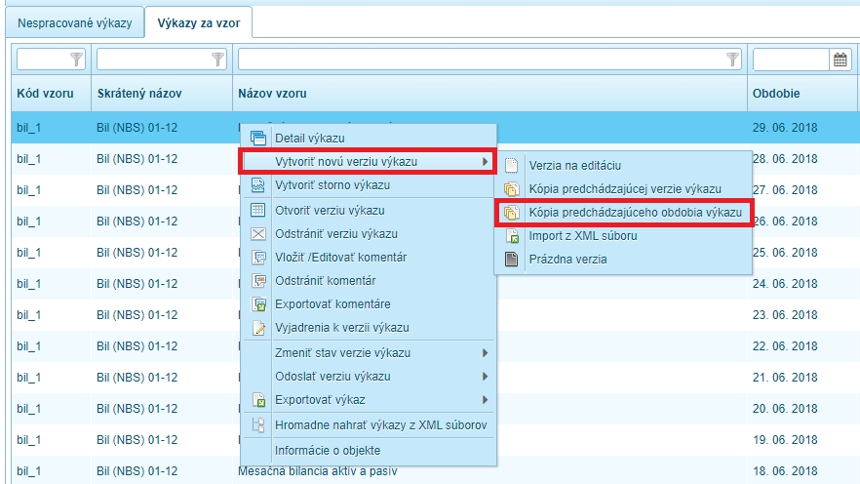
Obr. 5.1-47 Vytvorenie novej verzie ako kópie predchádzajúceho obdobia výkazu
Používateľ potvrdí funkčné tlačidlo „OK“:
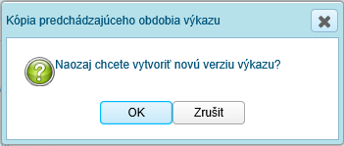
Obr. 5.1-48 Potvrdenie vytvorenia verzie

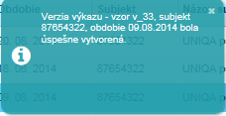
Obr. 5.1-49 Potvrdenie vytvorenia verzie

Vytvorí sa kópia platnej verzie z predchádzajúceho obdobia v stave rozpracovaná:

Obr. 5.1-50 Vytvorená verzia

- Import z XML súboru

Používateľ vytvára novú verziu výkazov hromadným alebo individuálnym importom zo zdrojových XML súborov.
Import dátových súborov subjektom predpokladá existenciu dátových súborov v dohodnutom formáte.

Používateľ vyhľadá výkaz, ktorého novú verziu chce vytvoriť, cez kontextové menu na výkaze vyberie voľbu „Vytvoriť novú verziu výkazu“ - „Import z XML súboru“:

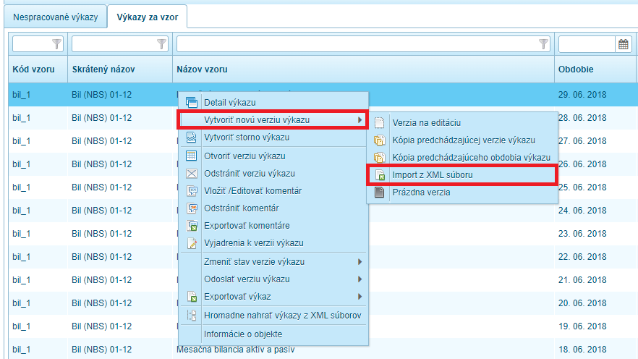
Obr. 5.1-51 Import z XML súboru
Používateľ vyberie XML súbor:
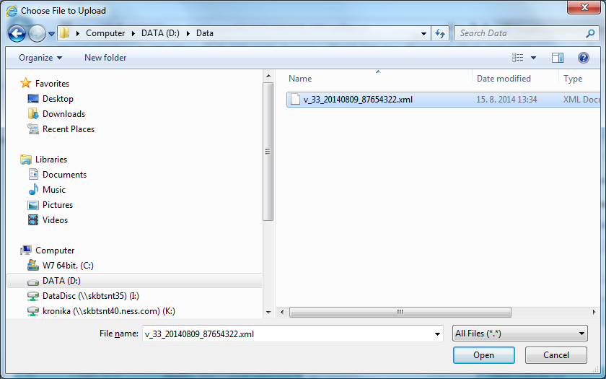
Obr. 5.1-52 Výber XML súboru
Systém v prvom kroku rozpozná, či ide o XML súbor podľa vstavanej XSD schémy IS ŠZP, alebo o súbor inej schémy:
- pokiaľ ide o súbor schémy ŠZP, prebehne kontrola, či XML súbor obsahuje dáta za správny subjekt, obdobie a vzor výkazu. Takisto sa validuje, či ide o korektný XML súbor spĺňajúci požiadavky ŠZP a požiadavky verzie vzoru výkazu. Pokiaľ sa nenájdu chyby, dáta sa naimportujú a vzniká verzia výkazu v stave Rozpracovaná.
- pokiaľ ide o súbor inej schémy (napr. ESMA DATAIF, ESMA DATMAN), korektnosť súboru sa validuje v niekoľkých krokoch, ktoré sú popísané nižšie.

Subjekt a obdobie - overuje sa, či je XML súbor za správny subjekt a obdobie, pokiaľ je to možné zistiť (pokiaľ sú dáta vyplnené v parametroch vykazujúceho subjektu, vo verzii vzoru výkazu vo forme bunky naviazanej na ŠZP a zároveň je možné jednoznačne ich zistiť z importovaného XML súboru). Pokiaľ sa nájde nesúlad hodnôt, aplikácia nevytvorí verziu výkazu, informuje používateľa:
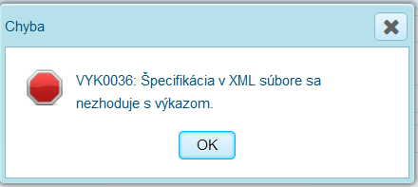
Obr. 5.1.1 XML súbor obsahuje dáta za nesprávny subjekt alebo obdobie

Validácia XML súboru voči XSD schéme – prebieha štandardná XSD validácia (povolené elementy, hodnoty, povinnosť elementov...). Pokiaľ validátor nájde chybu, verzia výkazu nie je vytvorená a zobrazí sa chyba. Validácia voči XSD schéme zachytáva tiež prípad, keď používateľ importuje XML súbor do nesprávneho výkazu.
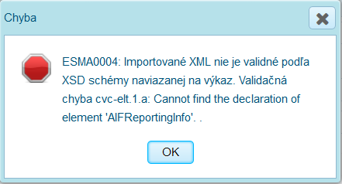
Obr. 5.1.2 XML súbor nie je validný voči XSD schéme verzie vzoru výkazu

Plnenie výkazu – nasleduje plnenie buniek výkazu hodnotami z XML súboru. Verzia výkazu je v stave Spracovávaná. Pokiaľ sa aplikácii nepodarí jednoznačne priradiť hodnotu z XML súboru k bunke (napr. XML súbor obsahuje nepovolené duplicity), plnenie výkazu sa zastaví a verzia výkazu je v stave Odmietnutá.
Spustenie vnútrovýkazových kontrol – nad úspešne naplnenou verziou výkazu sa spúšťajú vnútrovýkazové kontroly. Pokiaľ je aspoň jedna povinná kontrola neúspešná, verzia výkazu prechádza do stavu Odmietnutá. Pokiaľ žiadna povinná kontrola neskončí ako neúspešná, verzia výkazu je v stave Na potvrdenie. Rozpracovanie nie je možné.
Rozpracovanie verzie výkazu, ktorá vznikla importom XML súboru, je možné iba v prípade, že bol použitý XML súbor podľa vstavanej schémy ŠZP. Pre iné XML súbory (napr. podľa schémy ESMA DATAIF, DATMAN) rozpracovanie nie je dovolené.

V prípade úspešného importu sa zobrazí hlásenie:
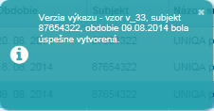
Obr. 5.1-53 Informácia o vytvorení verzie

- Import z JSON súboru

Používateľ vytvára novú verziu výkazov importom zo zdrojového JSON súboru.
Import dátových súborov subjektom predpokladá existenciu dátových súborov v dohodnutom formáte.

Používateľ vyhľadá výkaz, ktorého novú verziu chce vytvoriť, cez kontextové menu na výkaze vyberie voľbu „Vytvoriť novú verziu výkazu“ - „Import z JSON súboru“:
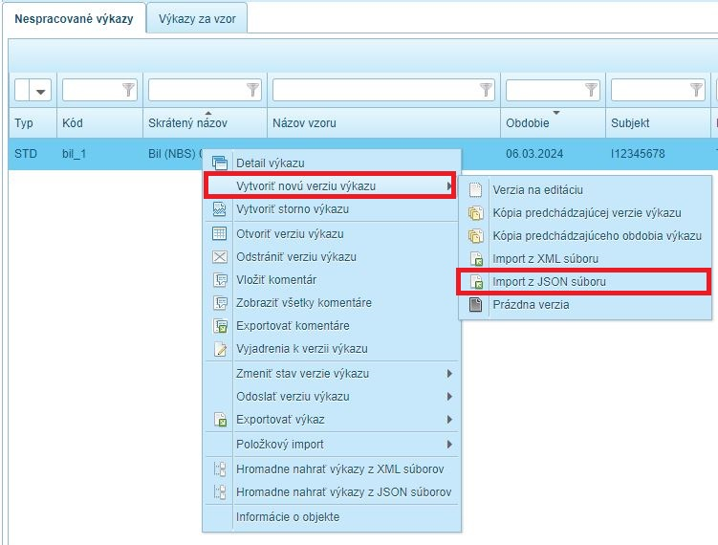
Používateľ vyberie JSON súbor:
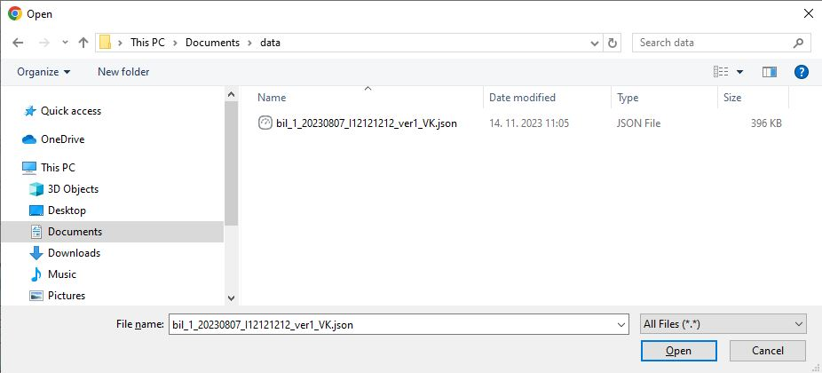
Systém v prvom kroku rozpozná, či ide o JSON súbor podľa vstavanej XSD schémy IS ŠZP, alebo o súbor inej schémy:
- pokiaľ ide o súbor schémy ŠZP, prebehne kontrola, či JSON súbor obsahuje dáta za správny subjekt, obdobie a vzor výkazu. Takisto sa validuje, či ide o korektný JSON súbor spĺňajúci požiadavky ŠZP a požiadavky verzie vzoru výkazu. Pokiaľ sa nenájdu chyby, dáta sa naimportujú a vzniká verzia výkazu v stave Rozpracovaná.
- pokiaľ ide o súbor inej schémy (napr. ESMA DATAIF, ESMA DATMAN), korektnosť súboru sa validuje v niekoľkých krokoch, ktoré sú popísané nižšie.

Subjekt a obdobie - overuje sa, či je JSON súbor za správny subjekt a obdobie, pokiaľ je to možné zistiť (pokiaľ sú dáta vyplnené v parametroch vykazujúceho subjektu, vo verzii vzoru výkazu vo forme bunky naviazanej na ŠZP a zároveň je možné jednoznačne ich zistiť z importovaného JSON súboru). Pokiaľ sa nájde nesúlad hodnôt, aplikácia nevytvorí verziu výkazu, informuje používateľa.
Validácia JSON súboru voči XSD schéme – prebieha štandardná XSD validácia (povolené elementy, hodnoty, povinnosť elementov...). Pokiaľ validátor nájde chybu, verzia výkazu nie je vytvorená a zobrazí sa chyba. Validácia voči XSD schéme zachytáva tiež prípad, keď používateľ importuje JSON súbor do nesprávneho výkazu.
Plnenie výkazu – nasleduje plnenie buniek výkazu hodnotami z JSON súboru. Verzia výkazu je v stave Spracovávaná. Pokiaľ sa aplikácii nepodarí jednoznačne priradiť hodnotu z JSON súboru k bunke (napr. XML súbor obsahuje nepovolené duplicity), plnenie výkazu sa zastaví a verzia výkazu je v stave Odmietnutá.
Spustenie vnútrovýkazových kontrol – nad úspešne naplnenou verziou výkazu sa spúšťajú vnútrovýkazové kontroly. Pokiaľ je aspoň jedna povinná kontrola neúspešná, verzia výkazu prechádza do stavu Odmietnutá. Pokiaľ žiadna povinná kontrola neskončí ako neúspešná, verzia výkazu je v stave Na potvrdenie. Rozpracovanie nie je možné.
Rozpracovanie verzie výkazu, ktorá vznikla importom JSON súboru, je možné iba v prípade, že bol použitý JSON súbor podľa vstavanej schémy ŠZP.
V prípade úspešného importu sa zobrazí hlásenie:
Obr. 5.1-53a Informácia o vytvorení verzie JSON

- Prázdna verzia

Používateľ vytvára novú prázdnu verziu výkazov.
Používateľ vyhľadá výkaz, ktorého novú verziu chce vytvoriť, cez kontextové menu na výkaze vyberie voľbu „Vytvoriť novú verziu výkazu“ - „Prázdna verzia“:

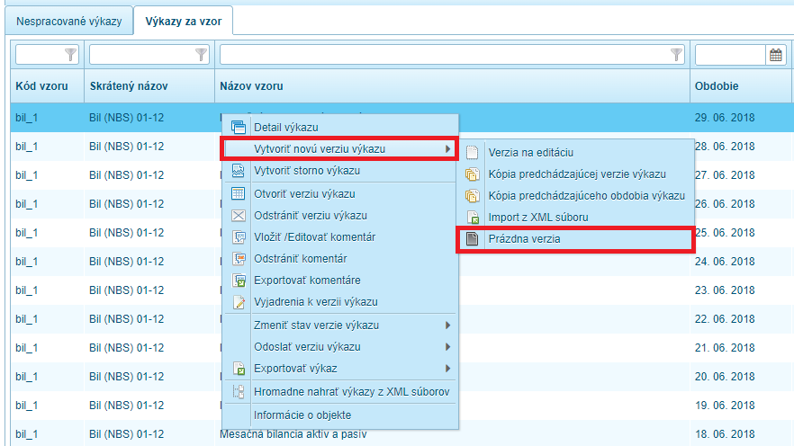
Obr. 5.1-65 Vytvorenie prázdnej verzie vzoru výkazu

Používateľ potvrdí funkčné tlačidlo „OK“:
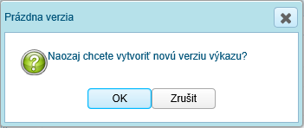
Obr. 5.1-66 Potvrdenie vytvorenia prázdnej verzie vzoru výkazu
Nová verzia sa vytvorí a aplikácia informuje používateľa, že bola vytvorená:
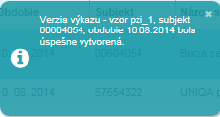
Obr. 5.1-67 Informácia o vytvorení prázdnej verzie
Možnosť vytvorenia novej prázdnej verzie výkazu je dostupná iba v prípade, že neexistuje žiadna verzia výkazu pre aktuálne obdobie alebo existuje verzia výkazu pre aktuálne obdobie v stave „Zrušená“, „Prijatá“ alebo „Odmietnutá“.

V prípade, že verzia výkazu pre aktuálne obdobie je v stave „Na potvrdenie“, „Na odoslanie“, „Uzavretá“, „K analýze“, „Odsúhlasená“ a „Rozpracovaná“, aplikácia informuje používateľa:
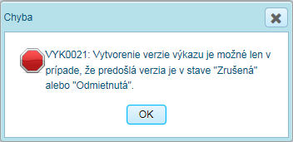
Obr. 5.1-68 Upozornenie na nesplnené podmienky
Na verziu výkazu s príznakom „prázdna“ nie sú aplikované kontroly (iba kontroly identifikačných údajov subjektu a obdobia pri importe súboru). Prázdnu verziu nie je možné editovať.

Typy verzí výkazov na základe spôsobu vzniku

Na základe použitej metódy tvorby verzie výkazu v príslušnom výkaze je zobrazený typ verzie výkazu
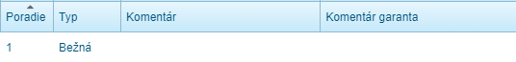
Obr. 5.1-69 typ verzie výkazu „Bežná“

V prípade tvorby výkazu prostredníctvom možnosti verzie na editáciu, bude typ verzie výkazu zobrazený pod názvom „Bežná“.
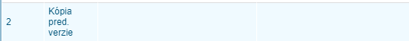
Obr. 5.1-70 typ verzie výkazu „Kópia pred. verzie“

V prípade tvorby výkazu prostredníctvom možnosti kópie predchádzajúcej verzie, bude typ verzie výkazu zobrazený pod názvom „Kópia pred. verzie“.

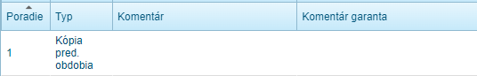
Obr. 5.1-71 typ verzie výkazu „Kópia pred. obdobia“
V prípade tvorby výkazu prostredníctvom možnosti kópie predchádzajúceho obdobia, bude typ verzie výkazu zobrazený pod názvom „Kópia pred. obdobia“.

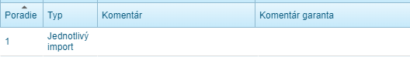
Obr. 5.1-72 typ verzie výkazu „Jednotlivý import“
V prípade tvorby výkazu prostredníctvom možnosti import z xml/json súboru, bude typ verzie výkazu zobrazený pod názvom „Jednotlivý import“.

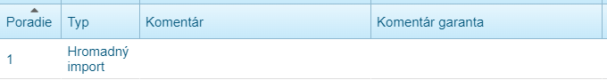
Obr. 5.1-73 typ verzie výkazu „Hromadný import“
V prípade tvorby výkazu prostredníctvom možnosti položkového importu, bude typ verzie výkazu zobrazený pod názvom „Hromadný import“.

V prípade tvorby výkazu prostredníctvom možnosti migrácie, bude typ verzie výkazu zobrazený pod názvom „Migrácia“.

Vytvorenie verzie individuálneho výkazu
Novú verziu individuálneho výkazu vytvára používateľ kliknutím pravým tlačidlom myši na vybraný individuálny výkaz a v kontextovom menu vyberie položku „Položkový import – Import položiek individuálneho výkazu v XML formáte“:
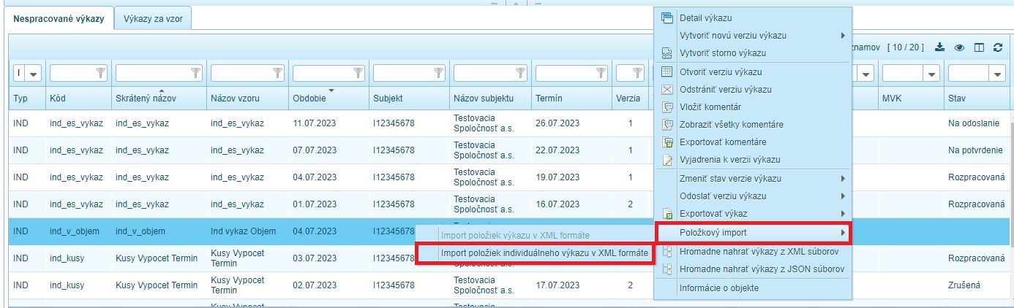

Obr. 5.1-2.2 Kontextové menu – položkový import

Používateľ môže vytvoriť novú verziu aj :
- ako verziu na editáciu,
- kópiu predchádzajúcej verzie,
- kópiu predchádzajúceho obdobia výkazu,
- prázdnu verziu.

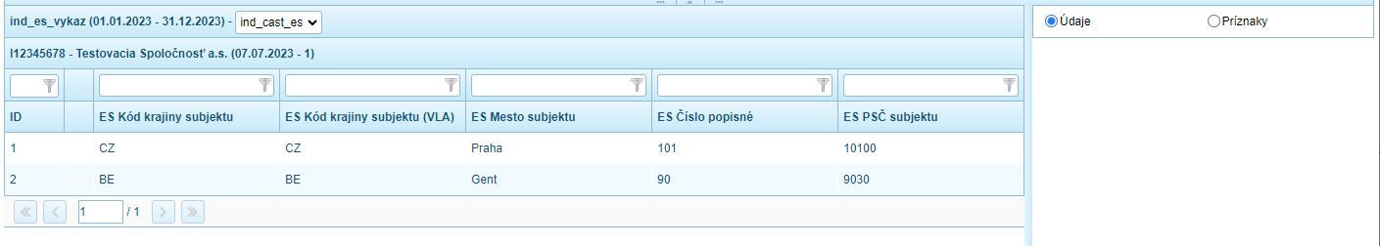
Obr. 5.1.2.3 Detail individuálneho výkazu
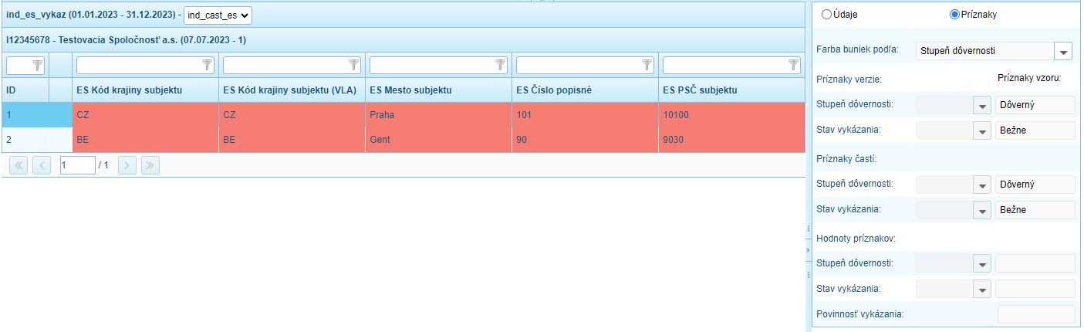
Obr. 5.1.2.4 Detail individuálneho výkazu – Príznaky – Stupeň dôvernosti
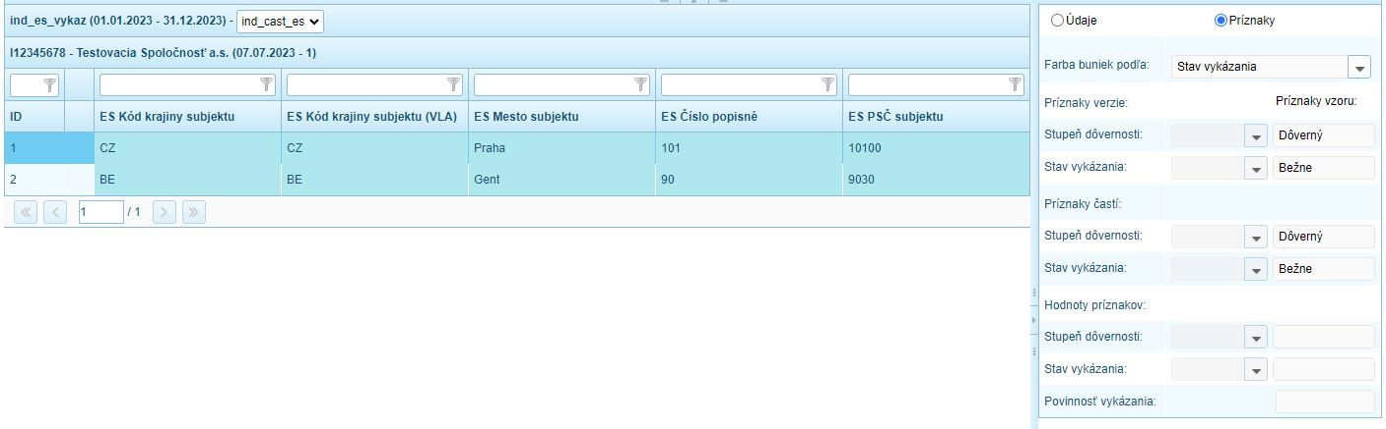
Obr. 5.1.2.5 Detail individuálneho výkazu – Príznaky – Stav vykázania

Storno

Storno je špeciálny typ verzie výkazu. Predstavuje prázdnu verziu výkazu obsahujúcu len hlavičkové informácie (verziu typu storno nie je možné editovať). Verzia výkazu typu STORNO sa spracováva štandarným postupom bez súšťania kontrol (pre storno výkazu nie je možné spustiť kontroly) len samotným odoslaním do NBS. Pri jej následnom odsúhlasení dôjde ku vymazaniu všetkých verzií daného výkazu (identifikovaného vzorom výkazu, subjektom a obdobím) – verzia typu storno tak slúži na vymazanie všetkých verzií výkazu, ktoré nie je možné odstrániť klasickou cestou cez možnosť v kontextovom menu (táto možnosť je dostupná len pre výkazy vytvorené za testovacie subjekty).
Používateľ vyhľadá verziu výkazu v stave „Zrušená“, „Prijatá“ alebo „Odmietnutá“, ktorý chce stornovať, cez kontextové menu na výkaze vyberie voľbu „Vytvoriť storno výkazu“:
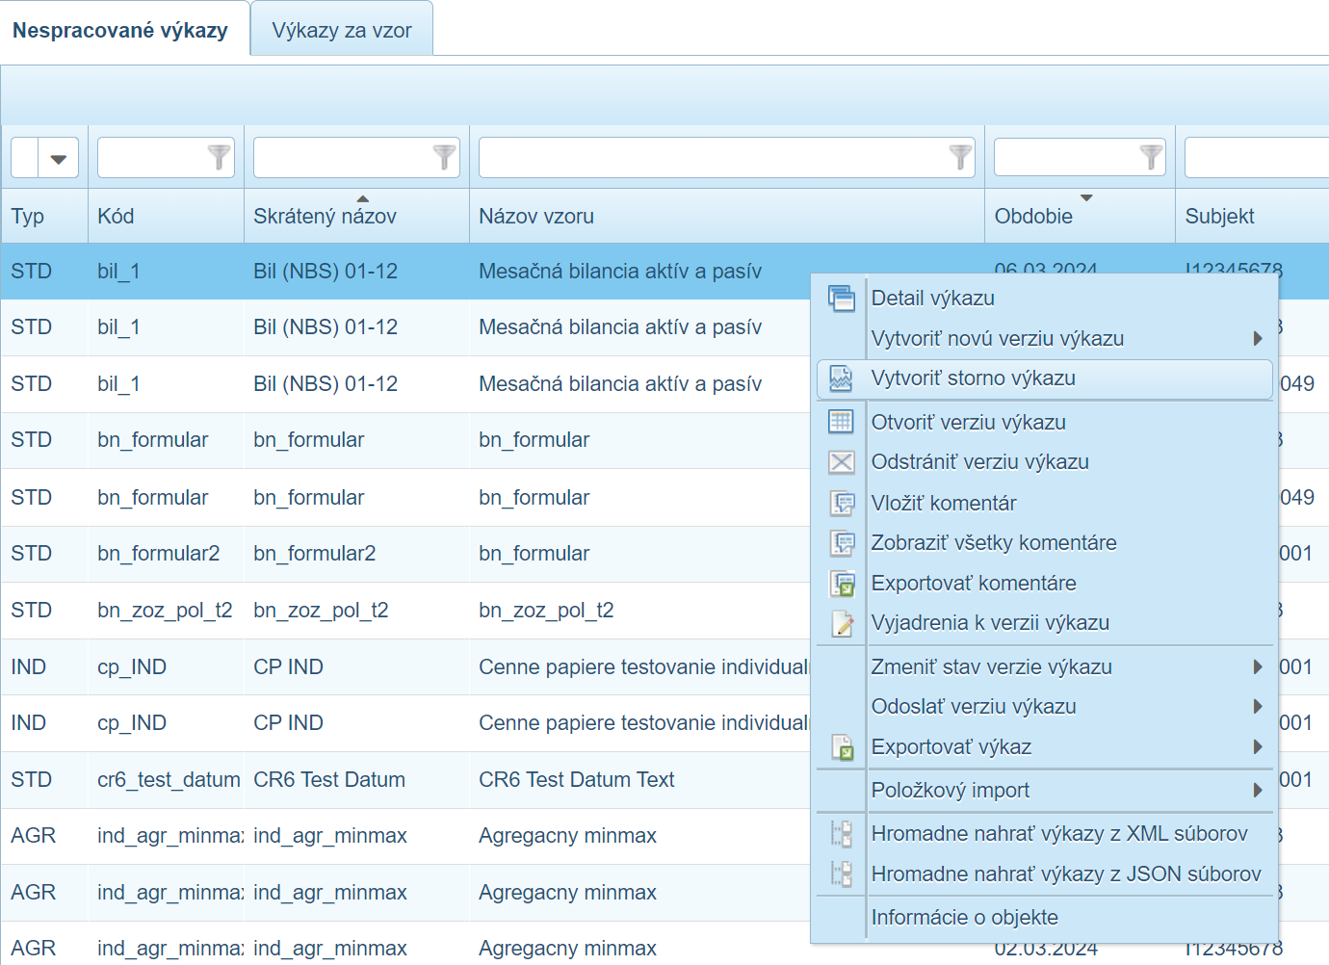

Obr. 5.1-69 kontextové menu – storno verzie
Používateľ potvrdí funkčné tlačidlo „OK“:
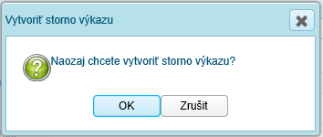
Obr. 5.1-70 Potvrdenie storna verzie
Zo zrušenej, odmietnutej alebo prijatej verzie bude vytvorená verzia s nasledujúcim číslom verzie v stave „Rozpracovaná“ a bude typu STORNO.
Aplikácia informuje používateľa, že bola vytvorená verzia:
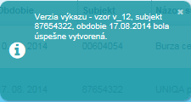
Obr. 5.1-71 Informácia o storne verzie

V detaile verzie výkazu v stĺpci „Typ“ sa zobrazí typ „Storno“:
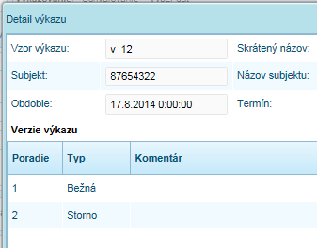
Obr. 5.1-72 Typ verzie Storno
Storno nie je možné vytvoriť, ak pre zvolený výkaz (identifikovaný vzorom výkazu, subjektom a obdobím) doposiaľ neexistuje žiadna verzia výkazu.
Spustenie akcie „Vytvoriť storno výkazu“ na výkaze v inom stave ako „Zrušená“, „Prijatá“ alebo „Odmietnutá“, nie je možné. Aplikácia informuje používateľa:
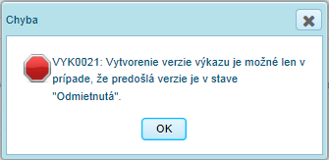
Obr. 5.1-73 Upozornenie na nesplnené podmienky

Export verzie

V prípade potreby používateľ exportuje verzie výkazu do súboru.
Je vytvorený dátový súbor obsahujúci údaje vykázané subjektom v rámci modifikácie verzie výkazu a údaje dopočítavania počas uloženia verzie výkazu. Dátový súbor vytvorený vo formáte XML umožňuje jeho následný import späť do systému.
Používateľ vyhľadá verziu výkazu v príslušnom stave, ktorý chce replikovať, cez kontextové menu na výkaze vyberie voľbu “Exportovať výkaz“:

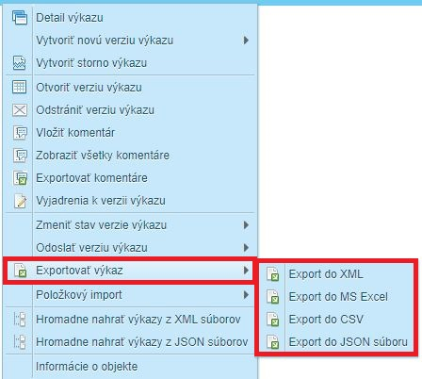
Obr. 5.1-74 Export verzie vzoru výkazu

Používateľ verziu výkazu uloží. Obsah výkazu je vyexportovaný v požadovanom formáte. Číselné hodnoty sú uložené v numerickom formáte a presnosť numerických položiek je obmedzená na 15 platných číslic.

Hromadné nahratie

Hromadné nahratie umožňuje používateľovi vytvorenie nových verzií výkazov hromadným importom zo zdrojových súborov. Import dátových súborov subjektom predpokladá existenciu dátových súborov v dohodnutom formáte.
Množinu súborov, ktoré majú byť importované, určí používateľ označením ľavým tlačidlom myši.
Súčasťou importu je kontrola identifikátorov výkazu (zhoda vo výbere obdobia, vo výbere vykazujúceho subjektu, správnosť identifikačných údajov subjektu).
Súčasťou importu je kontrola duplicity vstupných údajov.
Súčasťou importu je tiež formátová kontrola načítaných položiek (dátové typy, kontrola proti zoznamu prípustných hodnôt z číselníka).

Používateľ vyhľadá verziu výkazu v príslušnom stave, ktorý chce replikovať, cez kontextové menu na výkaze vyberie voľbu „Hromadne nahrať výkazy z XML súborov“ alebo „Hromadne nahrať výkazy z JSON súborov“:

Obr. 5.1-75 Hromadné nahratie z XML súborov
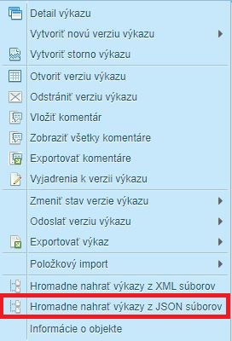
Obr. 5.1-75a Hromadné nahratie z JSON súborov

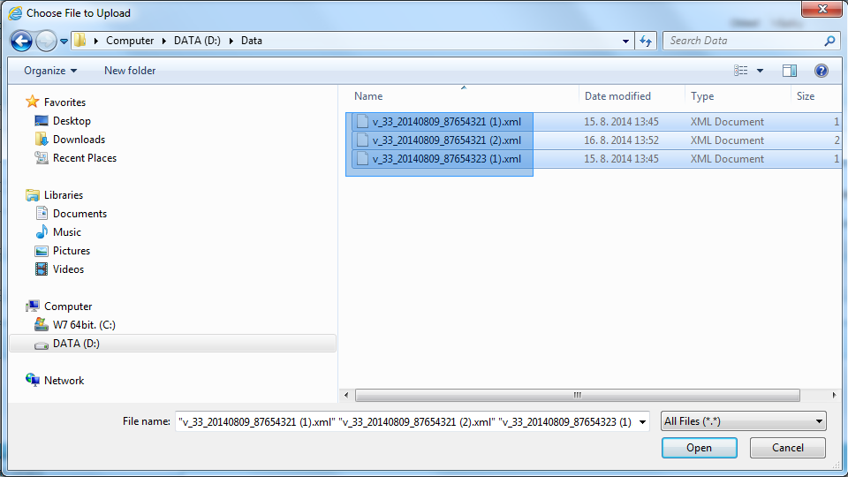
Obr. 5.1-76 Výber súboru vo fomáte XML

Sú načítané verzie výkazov z vybratých dátových súborov. Dátové súbory sú uložené v systéme pre potrebu neskoršej kontroly a dohľadanie nezrovnalostí.
V prípade, že nie sú splnené podmienky pre nahratie súboru, aplikácia používateľa informuje:
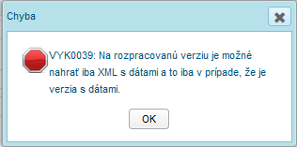
Obr. 5.1-77 Upozornenie na nesplnené podmienky

Odstrániť verziu

Používateľ vyhľadá verziu výkazu v stave „Rozpracovaná“, ktorú chce odstrániť, cez kontextové menu na výkaze vyberie voľbu „Odstrániť verziu výkazu“:

Obr. 5.1-78 Kontextové menu – odstránenie verzie výkazu

Používateľ potvrdí funkčné tlačidlo „OK“:
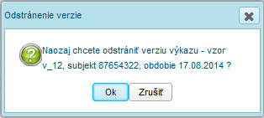
Obr. 5.1-79 Potvrdenie odstránenia
Rozpracovaná verzia výkazu je odstránená a číslo verzie je menšie o 1:
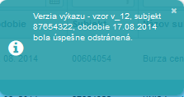
Obr. 5.1-80 Informácia o odstránení verzie výkazu

Plán výkazu s číslom verzie 0 je možné odstrániť len garantom NBS v internom portáli IS ŠZP.

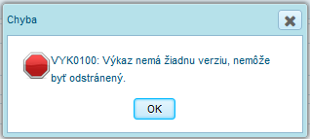

Obr. 5.1-81 Upozornenie na nesplnené podmienky

Správa komentárov

Aktivity správy komentárov vykonáva externý používateľ s rolou Editor pre vytvorený alebo zobrazený výkaz v stave „Rozpracovaná“ v záložke „Nespracované výkazy“ alebo „Výkazy za vzor“ prostredníctvom kontextového menu:
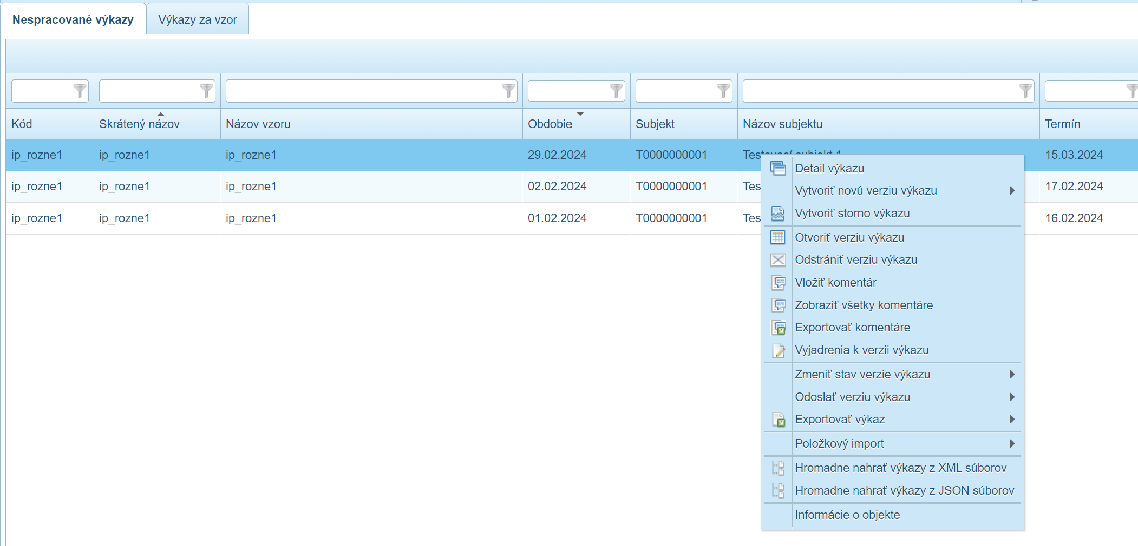

Obr. 5.1-82 Správa komentárov

Medzi základné aktivity správy komentárov patrí:
- vloženie komentára pre verziu výkazu
- zobrazenie všetkých pridaných komentárov pre verziu výkazu
- export komentárov

Prítomnosť aspoň jedného komentára sa zobrazuje v stĺpci v prehľade výkazov:
- 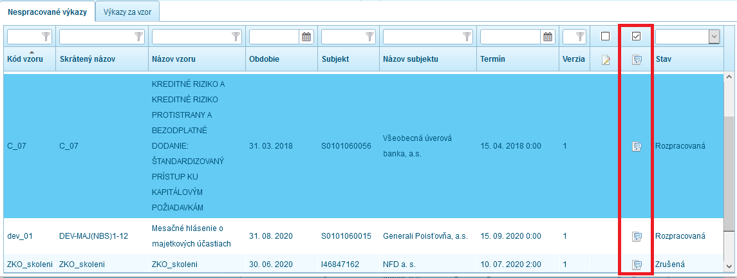
Obr. 5.1.3 Symbol pre prítomnosť komentára

Symbol komentára (ikonka) sa pre výkaz v zozname vyfiltrovaných výkazov zobrazí, pokiaľ k najvyššej verzii existuje aspoň jeden komentár k verzii výkazu/časti/bunke.
Rovnaký symbol sa zobrazuje v modálnom okne Detailu výkazu napravo od stĺpca pre Vyjadrenia, a to v prípade, že k nej existuje aspoň jeden komentár k časti alebo bunke.

Používateľ má možnosť voľbou v kontextovom menu exportovať všetky komentáre najvyššej verzie výkazu:

Obr. 5.1-83 Export komentárov

Následne sa používateľovi ponúkne na stiahnutie excel súbor, ktorý obsahuje všetky komentáre najvyššej verzie výkazu, všetkých jej častí a buniek:
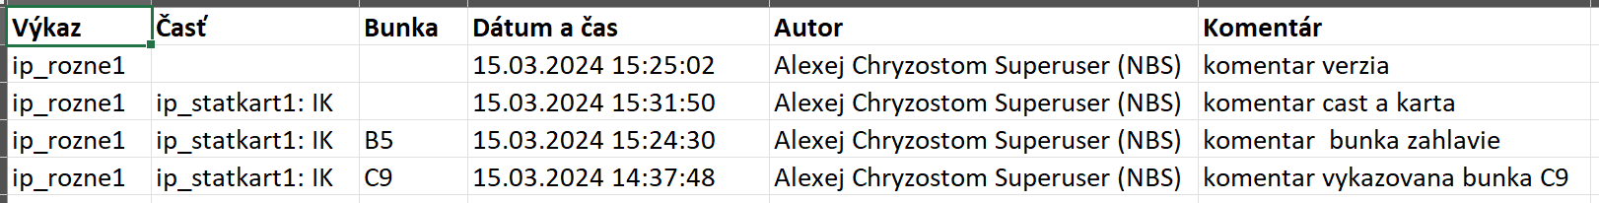
Obr. 7.4.82 Súbor s exportom komentárov výkazu

O aký komentár ide je viditeľné z toho, ktoré parametre sú vyplnené:
- pre komentár k verzii výkazu (Editora, Garanta) nie je vyplnená časť a súradnice bunky
- pre komentár k časti je vyplnený vzor, časť
- pre komentár bunky je vyplnený vzor, časť aj súradnice bunky

Menná konvencia súboru: vzorVykazu_obdobie_kodSubjektu_ver<cisloVerzie>_KOMENT, napr.: pb_25_20201231_T0000000005_ver2_KOMENT.xlsx.

Vložiť komentár

Používateľ môže vložiť komentár do verzie výkazu pre vybranú verziu výkazu, časť verzie výkazu, kartu časti verzie výkazu alebo dátovú položku výkazu.
Pre každú verziu výkazu, časť verzie výkazu, kartu časti verzie výkazu alebo dátovú položku výkazu možno uložiť viacero komentárov.
Komentár pre verziu výkazu sa vkladá prostredníctvom položky kontextového menu „Vložiť komentár“.
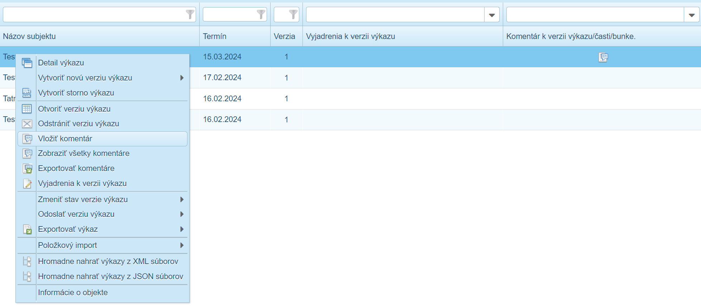
Obr. 7.4.83 Vloženie komentára pre verziu

Voľbou kontextového menu „Vložiť komentár“ sa zobrazí okno detailu „Vložiť komentár“ pre zadanie hodnôt.
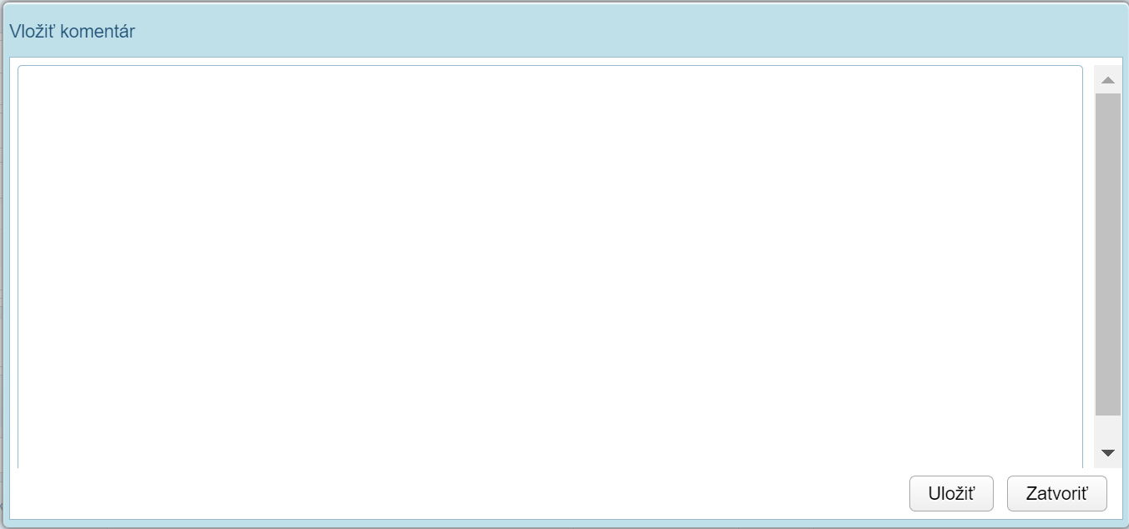
Obr. 7.4.84 Uloženie komentára pre verziu
Maximálny počet znakov je 4000 znakov.

Aktivity pri vytváraní komentárov v okne „Vložiť komentár“:
- Uložiť - po kliknutí na „Uložiť“ sa vytvorí nový komentár.
- Zatvoriť – okno „Vložiť komentár“ sa zatvorí a informácie o novom komentáre sa zrušia.

Komentáre pre časti, karty a dátové položky sa vkladajú prostredníctvom položky kontextového menu „Otvoriť verziu výkazu“ a následne je možné vložiť komentár v grafickom režime výkazu.
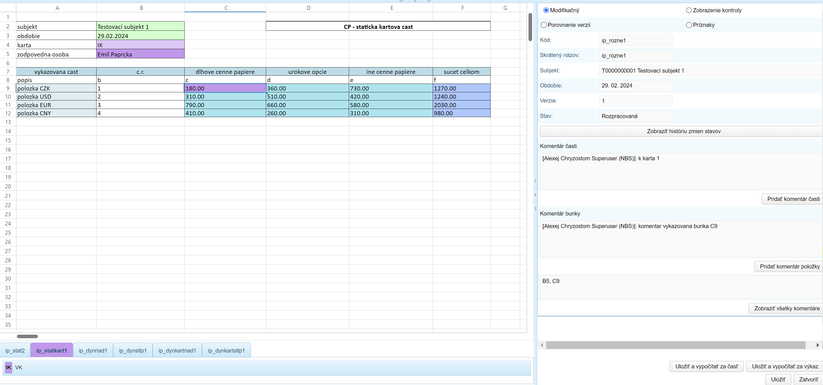
Obr. 7.4.84 Vloženie komentára pre časť, kartu, bunku

Ak sa jedná o kartový typ časti, komentár sa vkladá súčasne pre časť a kartu, v ktorej je používateľ nastavený.

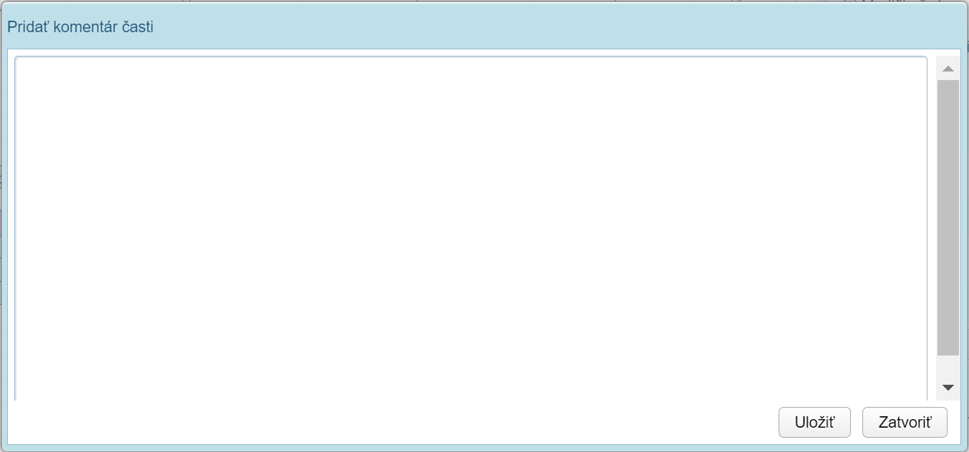
Obr. 7.4.84 Uloženie komentára pre časť a kartu
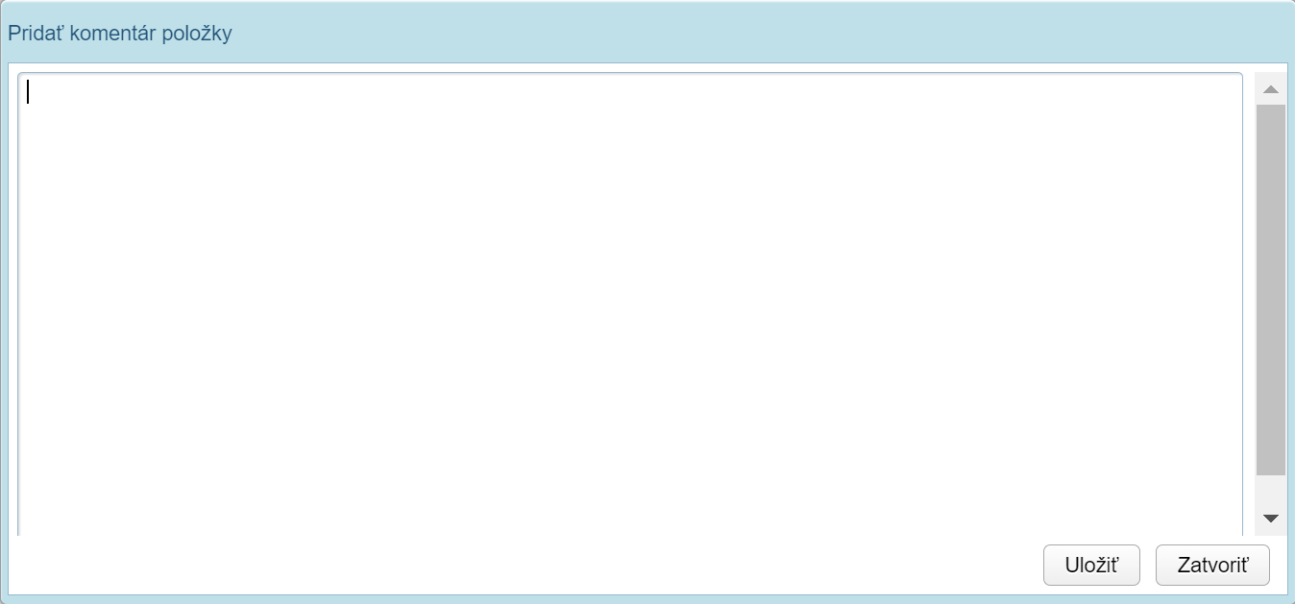
Obr. 7.4.84 Uloženie komentára pre položku
Po uložení komentára časti (a karty) v modálnom okne „Pridať komentár časti“ alebo po uložení komentára položky v modálnom okne „Pridať komentár položky“ je ešte potrebné vykonať uloženie zmien pre celú časť verzie výkazu kliknutím tlačidla Uložiť (vpravo dole v grafickom zobrazení časti verzie výkazu).

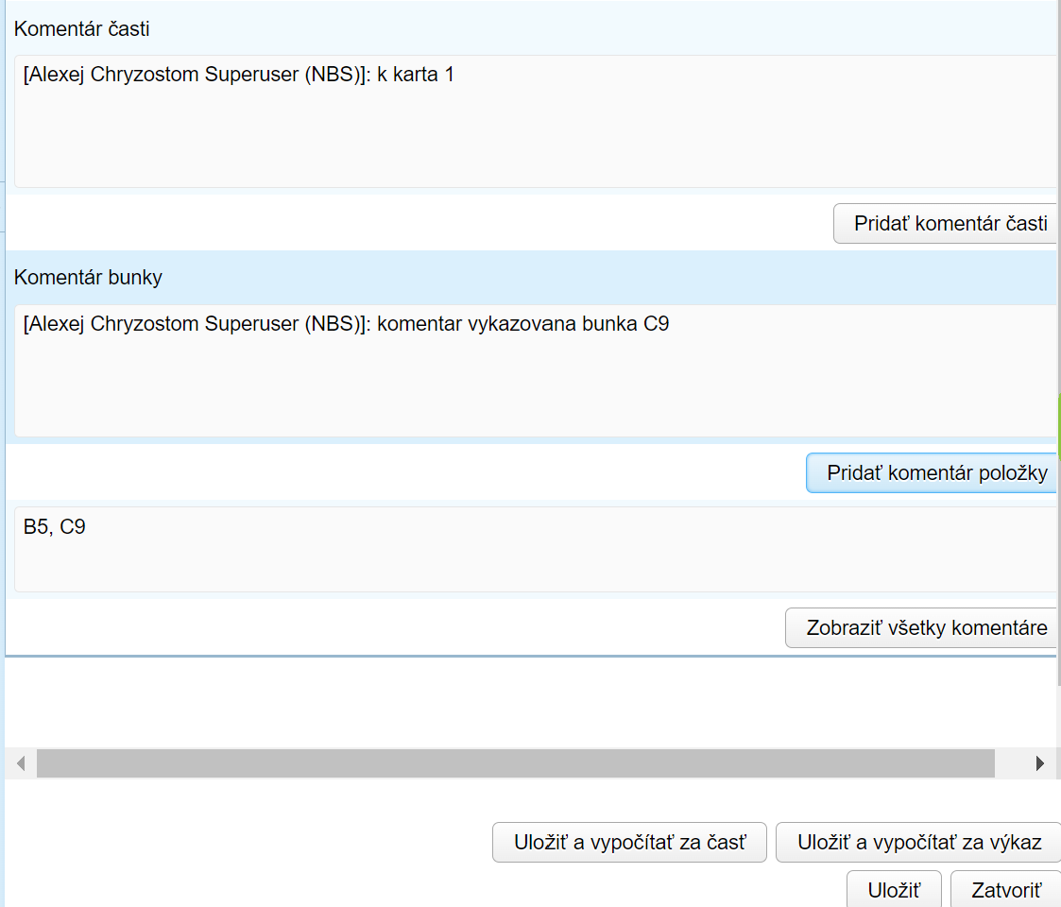
Obr. 7.4.84 Uloženie zmien časti verzie výkazu

V prípade, že nie je verzia výkazu rozpracovaná, aplikácia informuje používateľa:
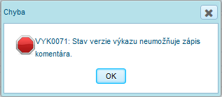
Obr. 5.1-86 Upozornenie na nesplnené podmienky

Editovať, odstrániť komentár

Používateľ vyhľadá verziu, v ktorej chce zmeniť komentár, cez kontextové menu na výkaze vyberie voľbu „Zobraziť všetky komentáre“.
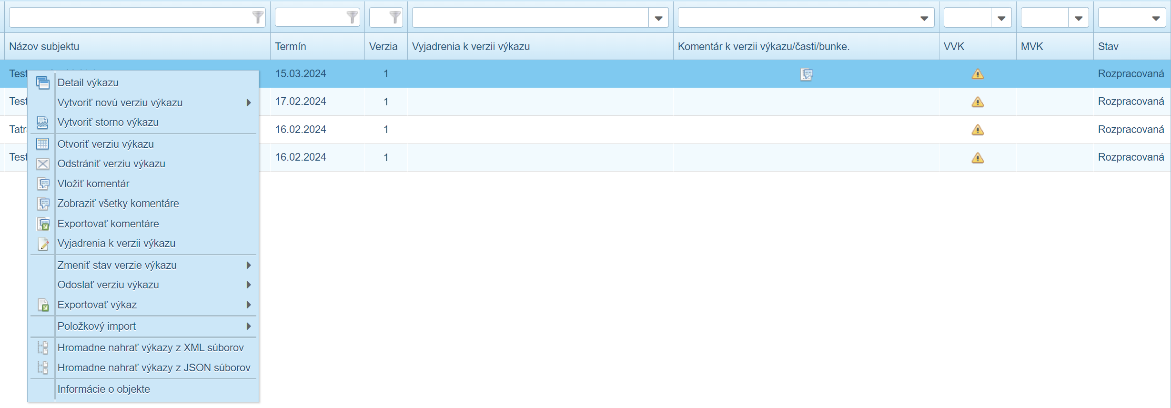
Obr. 7.4.85 Zobrazenie komentárov pre verziu výkazu
Voľbou kontextového menu „Zobraziť všetky komentáre“ sa zobrazí okno „Komentáre výkazu“, v ktorom je možné:
- vložiť komentár (vznikne komentár pre verziu výkazu)
- editovať komentár
- odstrániť komentár
- exportovať všetky existujúce komentáre verzie výkazu
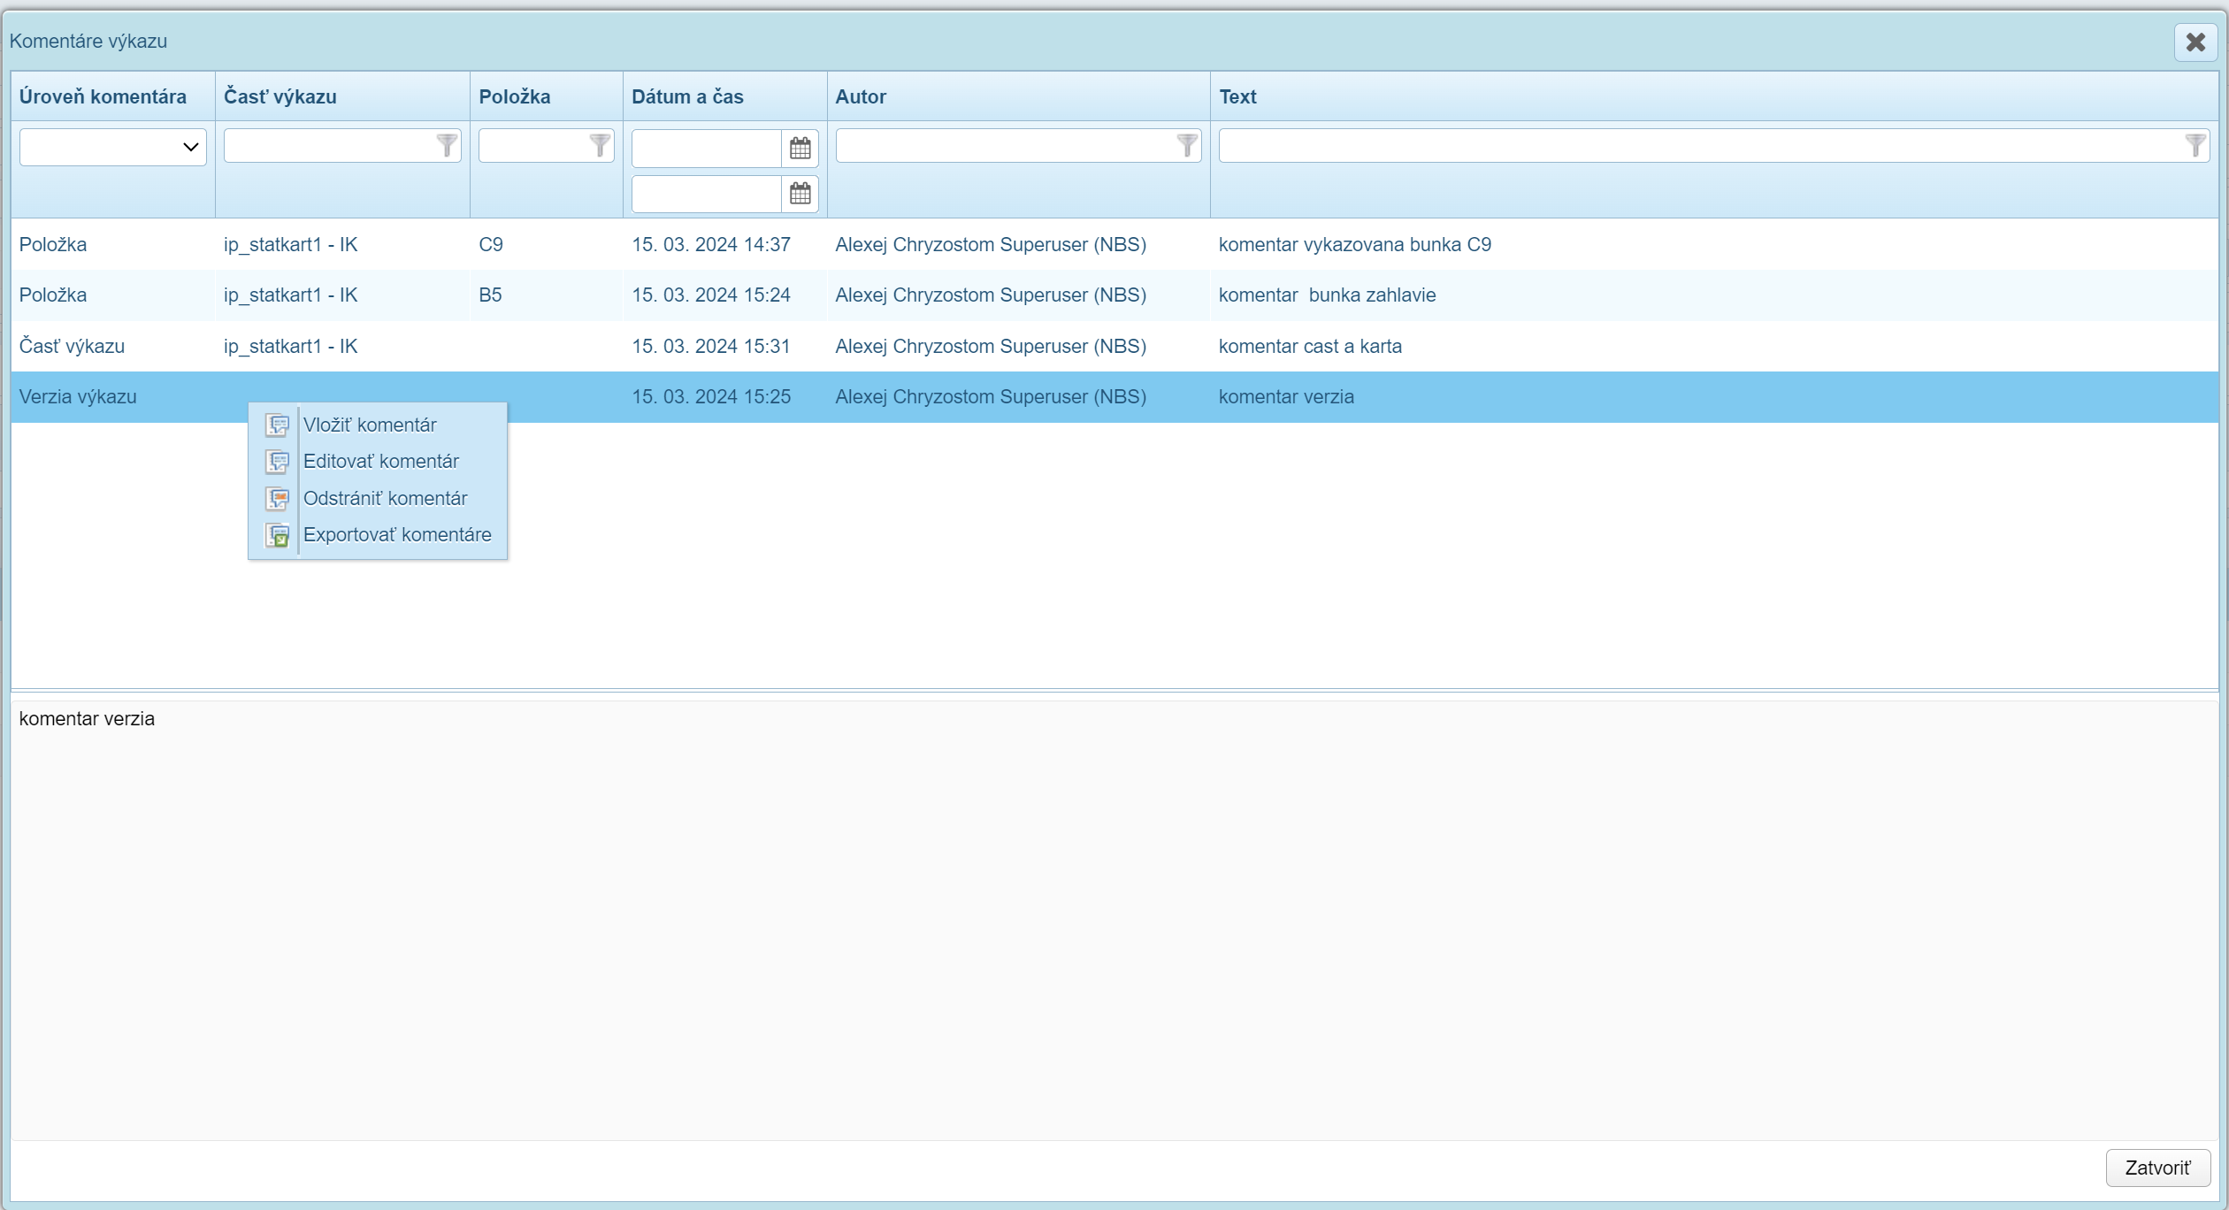
Obr. 7.4.86 Okno komentáre verzie výkazu

Rovnako sa dá vstúpiť do prehľadu všetkých komentárov aj z grafickej podoby verzie výkazu prostredníctvom položky kontextového menu „Otvoriť verziu výkazu“ a následne kliknúť tlačidlo „Zobraziť všetky komentáre“.
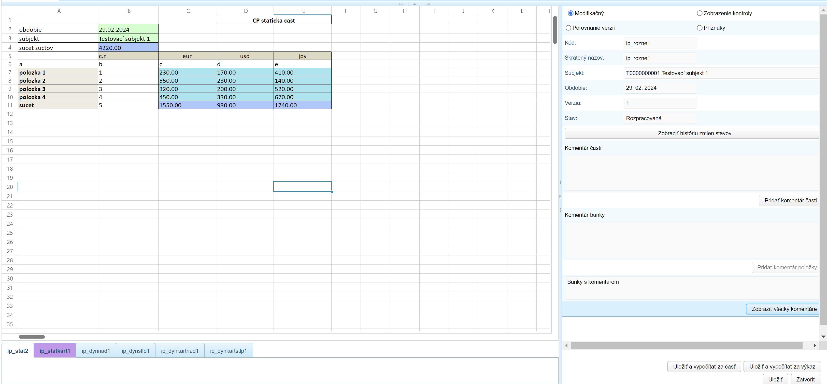Obr. 7.4.86 Zobrazenie komentárov z grafickej podoby verzie výkazu

Ak sa používateľ rozhodne editovať komentár, nastaví sa v prehľade na komentár, ktorý chce zmeniť a z kontextového menu vyberie „Editovať komentár“. Otvorí sa modálne okno „Editovať komentár“. Zmenu potvrdí kliknutím na tlačidlo „Uložiť“.

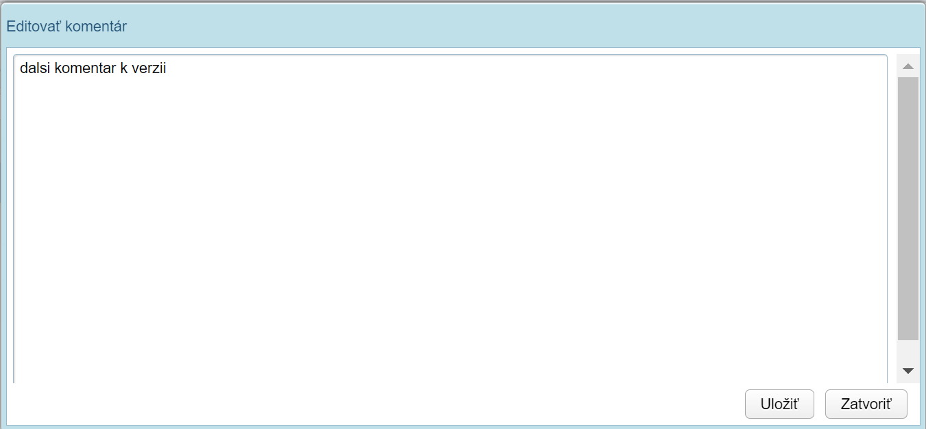
Obr. 7.4.88 Editovanie komentára

Ak sa používateľ rozhodne odstrániť komentár, nastaví sa v prehľade na komentár, ktorý chce odstrániť a z kontextového menu vyberie „Odstrániť komentár“.

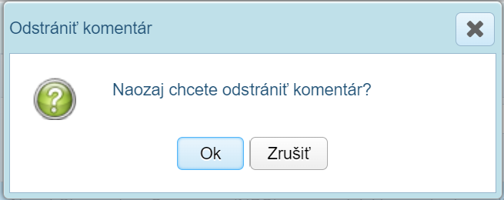
Obr. 7.4.88 Potvrdenie odstránenia komentára
Používateľ potvrdí odstránenie komentára kliknutím na tlačidlo „Ok“. Komentár je odstránený a používateľovi sa zobrazí potvrdzujúca hláška o odstránení komentára.
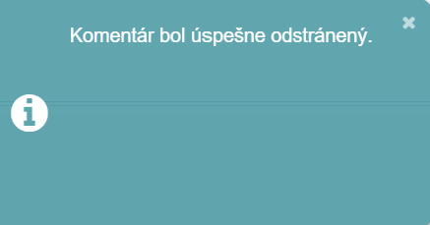
Obr. 7.4.88 Potvrdzujúca hláška o odstránení komentára

Správa vyjadrení

Aktivity správy vyjadrení vykonáva používateľ pre vytvorené výkazy v záložke „Výkazy za vzor“ prostredníctvom kontextového menu:
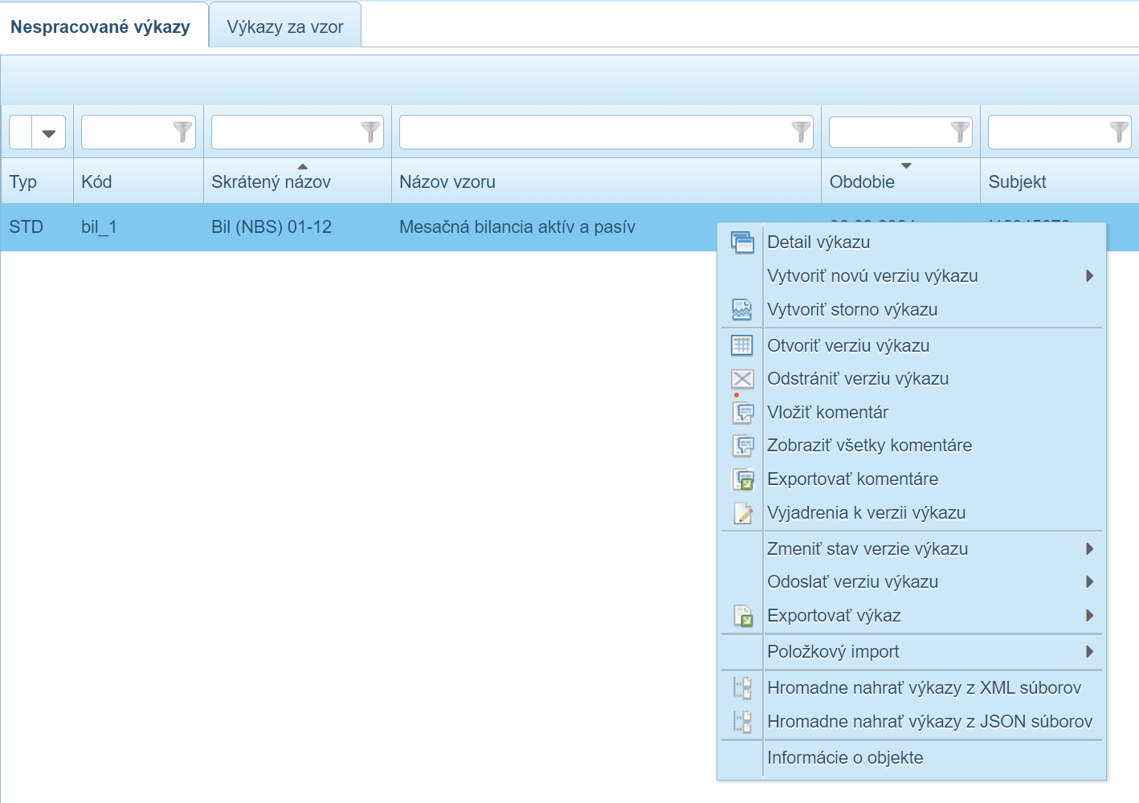

Obr. 5.1-91 Správa vyjadrení k verzii výkazu

Vyjadrenie je možné vytvárať, editovať a mazať len v stavoch verzie výkazu Prijatá, K analýze a Odsúhlasená. V ostatných stavoch je možné vyjadrenia len prezerať.
Medzi základné aktivity správy vyjadrení patrí:
- vytvorenie vyjadrenia,
- editácia vyjadrenia,
- odstránenie vyjadrenia,
- zmena stavu vyjadrenia,
- export platných vyjadrení.

Vloženie vyjadrenia

Používateľ môže vložiť vyjadrenie do výkazu pre vybranú verziu výkazu. Pre každú verziu výkazu možno vytvoriť ľubovolný počet vyjadrení.
Používateľ vyhľadá verziu, kde chce vložiť vyjadrenie, cez kontextové menu na výkaze vyberie voľbu „Vyjadrenia k verzii výkazu“:

Obr. 5.1-92 Vyjadrenia k verzii výkazu

Voľbou kontextového menu „Vyjadrenia k verzii výkazu“ sa zobrazí okno detailu „Vyjadrenia k verzii výkazu“, ktoré slúži pre správu vyjadrení:
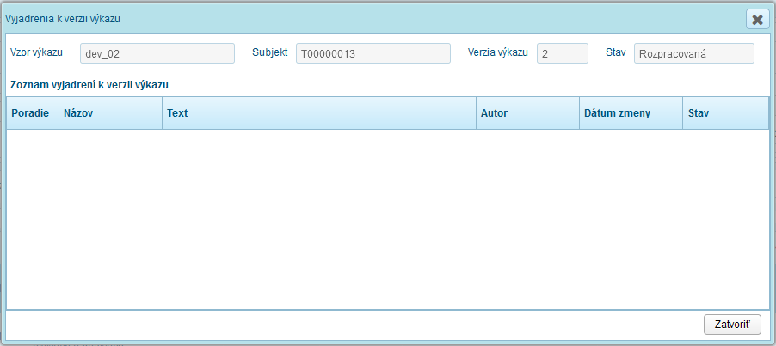
Obr. 5.1-93 Okno detailu správy vyjadrení
Následne používateľ cez kontextové menu nad zoznamom vyjadrení zvolí možnosť „Pridanie vyjadrenia“:
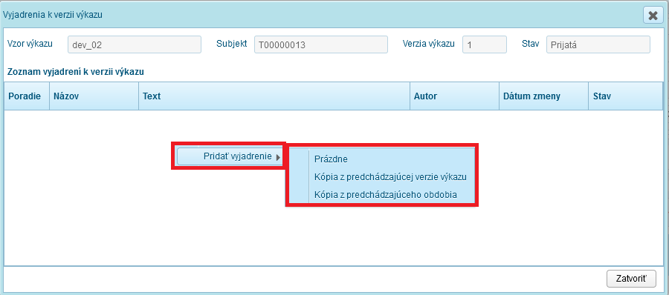
Obr. 5.1-94 Pridanie nového vyjadrenia

Používateľ má na výber tri spôsoby vytvorenia vyjadrenia:
- Prázdne – používateľ vyplní všetky hodnoty nového vyjadrenia v popup okne „Nové vyjadrenie k verzii výkazu“.
- Kópia z predchádzajúcej verzie výkazu - systém nájde v predchádzajúcej verzii výkazu vyjadrenie, ktorého autorom je prihlásený používateľ (nestačí, aby išlo o iného používateľa toho istého subjektu) a je v stave Platné. Pokiaľ by týmto kritériám vyhovovalo viacero vyjadrení, preberie sa to, ktoré má najvyššie poradové číslo. Otvorí sa popup „Nové vyjadrenie k verzii výkazu“ s vyplneným Názvom a Textom podľa skopírovaného vyjadrenia, pričom používateľ môže vyplnené polia okamžite editovať. Pokiaľ sa v bezprostredne predchádzajúcej verzii vhodné vyjadrenie nenájde, hľadá sa postupne v staršej a staršej verzii. Pokiaľ sa vhodné vyjadrenie nenájde ani v prvej verzii výkazu, zobrazí sa chybové hlásenie:
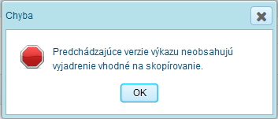
Obr. 5.1.5 Neexistencia vhodného vyjadrenia na skopírovanie

- Kópia z predchádzajúceho obdobia – systém pri rovnakých pravidlách (používateľ, stav, najvyššie poradové číslo) nájde vhodné vyjadrenie vo výkaze za bezprostredne predchádzajúce obdobie, rovnaký subjekt a vzor. Hľadá sa najskôr v najvyššej verzii výkazu a podľa potreby v starších až po prvú. Po nájdení vhodného vyjadrenia sa zobrazí predvyplnený popup „Nové vyjadrenie k verzii výkazu“ s možnosťou editácie. Pokiaľ sa ani v prvej verzii vyjadrenie nenájde, zobrazí sa chybové hlásenie:
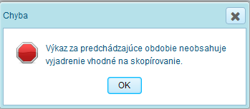
Obr. 5.1.6 Neexistencia vhodného vyjadrenia na skopírovanie

Po zvolení spôsobu vytvárania nového vyjadrenia, pokiaľ nedošlo k chybovému hláseniu, sa zobrazí okno „Nové vyjadrenie k verzii výkazu“, ktoré slúži na zadanie údajov nového vyjadrenia:

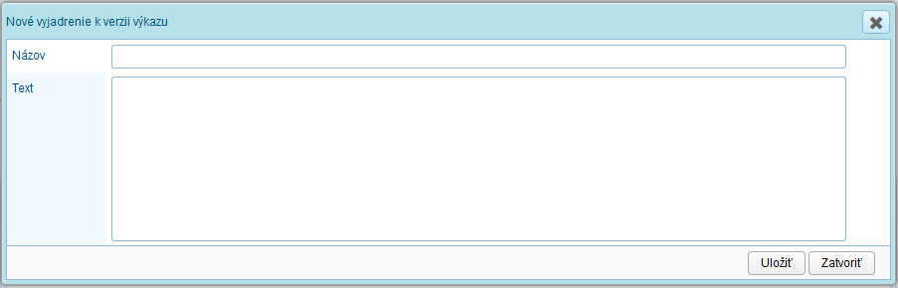
Obr. 5.1.7 Nové vyjadrenie k verzii výkazu
Používateľ vyplní požadované údaje a potvrdí vytvorenie nového vyjadrenia cez tlačidlo „Uložiť“. V prípade kopírovania vyjadrenia z existujúceho sa údaje predvyplnia, je ich však možné editovať. Po uložení sa v okne vytvorí nové vyjadrenie a zobrazí sa informácia pre používateľa:

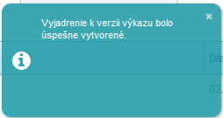
Obr. 5.1-95 Informácia o vytvorení nového vyjadrenia
Nové vyjadrenie má v atribútoch zapísané poradie, autora, dátum poslednej zmeny a stav:
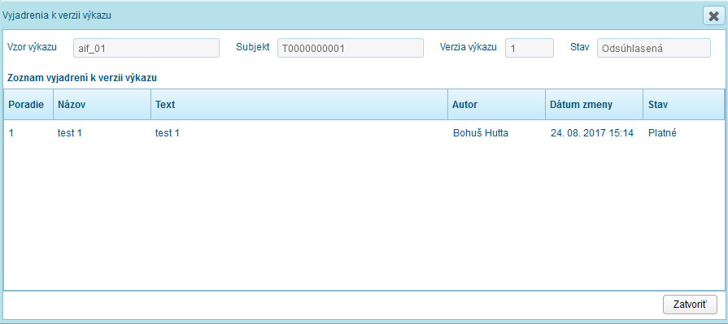
Obr. 5.1-96 Atribúty nového vyjadrenia
Nové vyjadrenie sa vytvorí v stave „Rozpracované“. Rozpracované vyjadrenie je viditeľné iba pre jeho autora.

Editácia vyjadrenia

Používateľ vyhľadá verziu, kde chce zmeniť vyjadrenie, cez kontextové menu na výkaze vyberie voľbu „Vyjadrenia k verzii výkazu“:

Obr. 5.1-97 Vyjadrenia k verzii výkazu

Voľbou kontextového menu „Vyjadrenia k verzii výkazu“ sa zobrazí okno detailu „Vyjadrenia k verzii výkazu“ so zoznamom uložených vyjadrení:
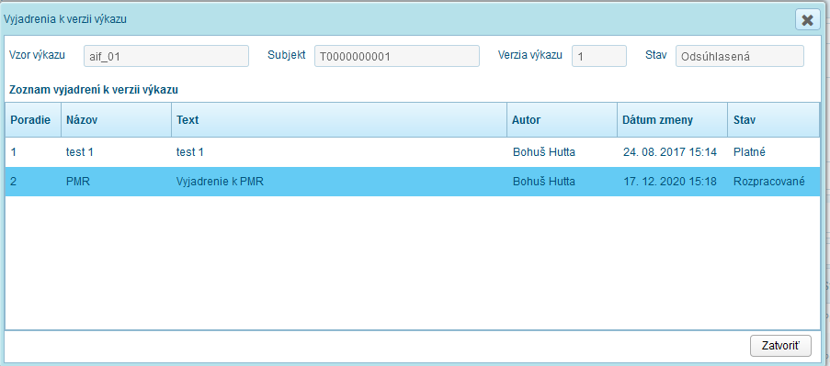
Obr. 5.1-98 Zoznam vyjadrení

Následne používateľ cez kontextové menu nad vybraným vyjadrením zvolí možnosť „Detail“.

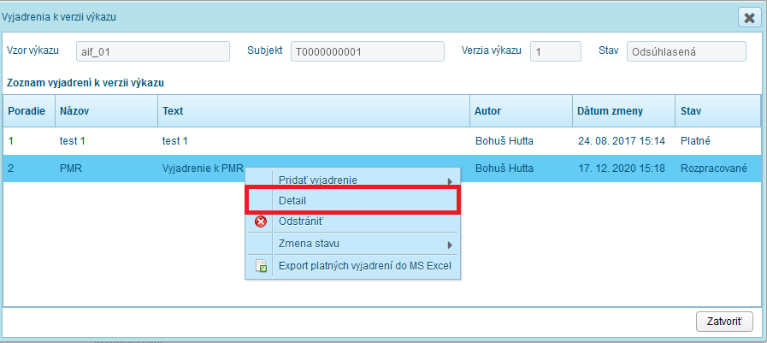
Obr. 5.1-99 Zobrazenie detailu vyjadrenia

Zobrazí sa okno „Detail vyjadrenia k verzii výkazu“, ktoré slúži na editáciu údajov existujúceho vyjadrenia:

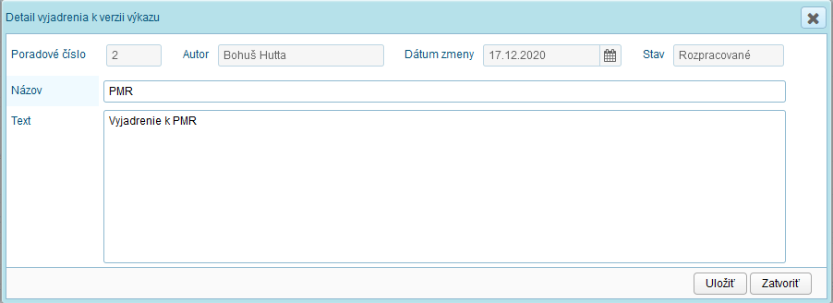
Obr. 5.1-100 Detail vyjadrenia
Používateľ upraví požadované atribúty a potvrdí zmenu cez tlačidlo „Uložiť“. V okne sa zobrazí sa informácia pre používateľa:
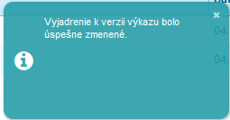
Obr. 5.1-101 Informácia o úprave vyjadrenia
Editované vyjadrenie má v atribútoch aktualizovaný dátum poslednej zmeny:
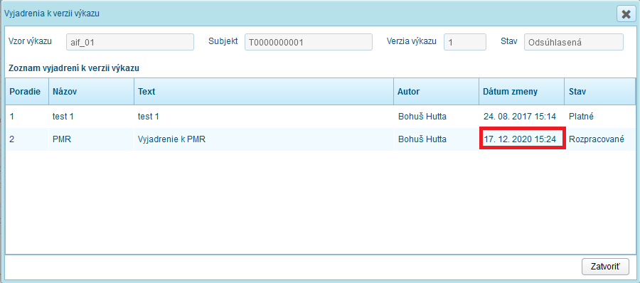
Obr. 5.1-102 Upravený dátum zmeny
Editáciu je možné vykonať len nad vyjadreniami v stave „Rozpracovaná“. Editovať vyjadrenia môže používateľ v stave verzie výkazu Prijatá, K analýze a Odsúhlasená. Pokiaľ používateľ má rozpracované vyjadrenie a dôjde k zmene stavu verzie výkazu na taký, ktorý editovanie vyjadrení nedovoľuje, rozpracované vyjadrenie nebude možné ďalej editovať ani splatniť. Zostane v stave Rozpracované. Bude však možné ho zmazať.

Odstránenie vyjadrenia

Používateľ vyhľadá verziu výkazu s vyjadrením, ktoré chce odstrániť, cez kontextové menu na výkaze vyberie voľbu „Vyjadrenia k verzii výkazu“:

Obr. 5.1-103 Vyjadrenia k verzii výkazu

Voľbou kontextového menu „Vyjadrenia k verzii výkazu“ sa zobrazí okno detailu „Vyjadrenia k verzii výkazu“ so zoznamom uložených vyjadrení:
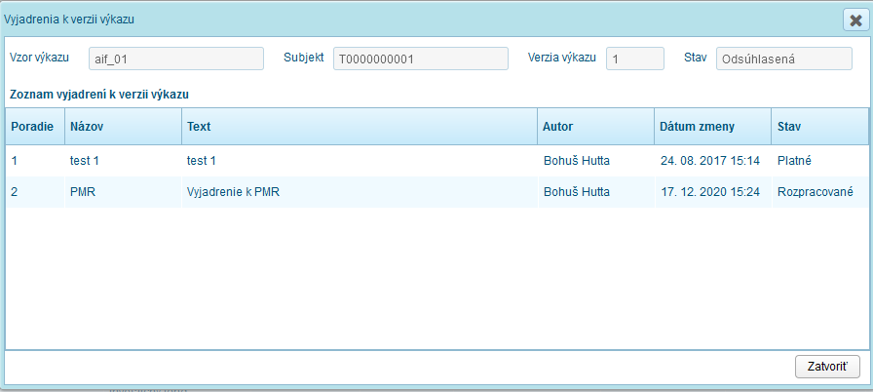
Obr. 5.1-104 Zoznam vyjadrení

Následne používateľ cez kontextové menu nad vybraným vyjadrením zvolí možnosť „Odstrániť“.

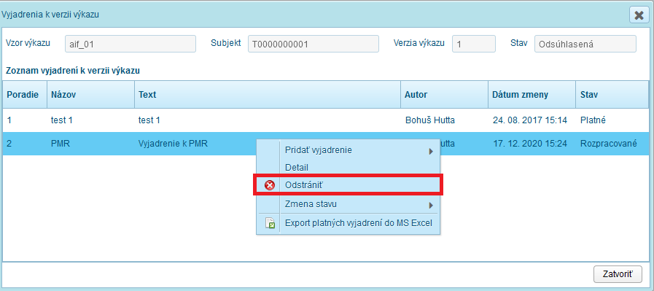
Obr. 5.1-105 Odstránenie vyjadrenia

Následne používateľ potvrdí voľbu cez funkčné tlačidlo „OK“:
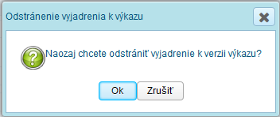
Obr. 5.1-106 Potvrdenie odstránenia vyjadrenia
V okne sa zobrazí sa informácia pre používateľa:
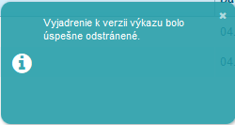
Obr. 5.1-107 Informácia o úprave vyjadrenia
Vyjadrenie je odstránené.
Zmazať je možné len vyjadrenie v stave „Rozpracované“.

Zmena stavu vyjadrenia

Používateľ vyhľadá verziu výkazu s vyjadrením, ktorému chce zmeniť stav, cez kontextové menu na výkaze vyberie voľbu „Vyjadrenia k verzii výkazu“:

Obr. 5.1-108 Vyjadrenia k verzii výkazu

Voľbou kontextového menu „Vyjadrenia k verzii výkazu“ sa zobrazí okno detailu „Vyjadrenia k verzii výkazu“ so zoznamom uložených vyjadrení:
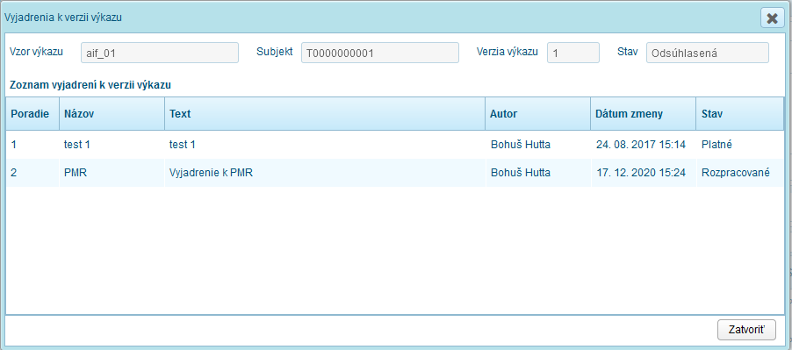
Obr. 5.1-109 Zoznam vyjadrení
Následne používateľ cez kontextové menu nad vybraným vyjadrením zvolí možnosť „Zmena stavu“.
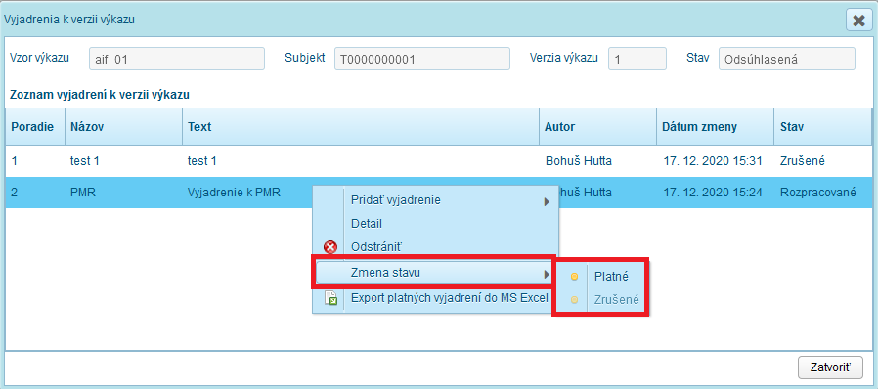
Obr. 5.1-110 Zmena stavu vyjadrenia

V okne sa zobrazí sa informácia pre používateľa:
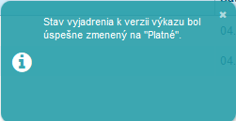
Obr. 5.1-111 Informácia o zmene stavu vyjadrenia
Vyjadrenie má zmenený stav.
Zo stavu Rozpracované je možný stavový prechod na Platné.
Zo stavu Platné je možný stavový prechod na Zrušené.
Iné stavové zmeny nie sú dovolené.

Zmenou stavu vyjadrenia na Platné sa stáva vyjadrenie viditeľné pre všetkých používateľov s prístupovými právami na danú verziu výkazu pre daný subjekt. Rovnako je uvedeným používateľom viditeľné aj vyjadrenie v stave Zrušené. Platné a Zrušené vyjadrenie nie je možné editovať ani vymazať.
Pri splatnení a zrušení vyjadrenia aplikácia automaticky vygeneruje notifikáciu ostatným používateľom s prístupom na daný výkaz:
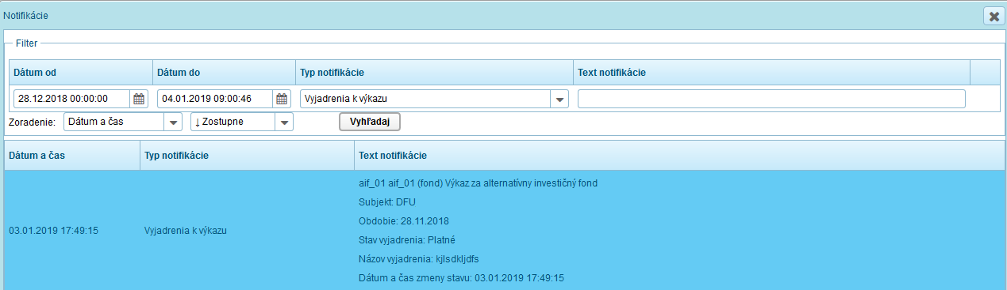
Obr. 5.1-112 Notifikácia o splatnení vyjadrenia
Pri existencii aspoň jedného platného vyjadrenia v poslednej verzii výkazu je v zozname výkazov pre daný výkaz zobrazený symbol v predposlednom stĺpci:
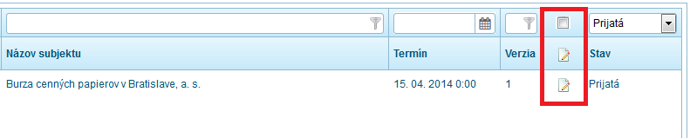
Obr. 5.1-113 Príznak o existencii platného vyjadrenia v poslednej verzii výkazu

Po kliknutí na symbol sa otvorí popup okno s vyjadreniami k danej verzii výkazu.
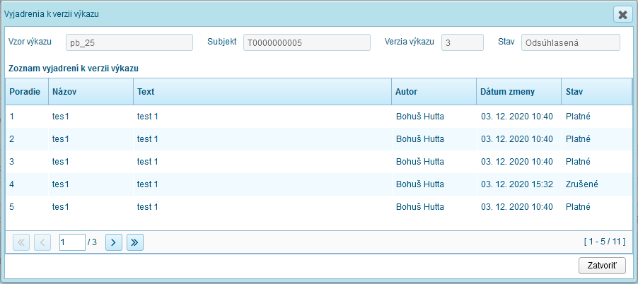
Obr. 5.1.8 Okno so zoznamom vyjadrení

Export vyjadrení do MS Excel
Používateľ vyhľadá výkaz a vyvolá zobrazenie okna „Vyjadrenia k verzii výkazu“ v kontextovom menu:

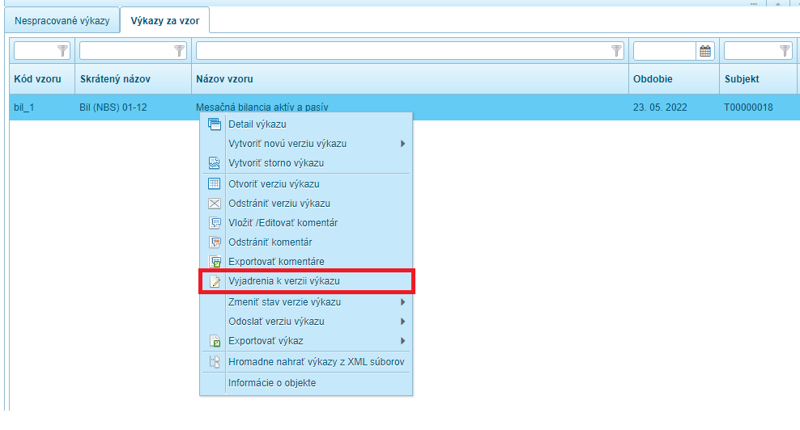
Obr. 5.1.9 Kontextové menu nad výkazom
Zobrazí sa popup okno so zoznamom vyjadrení:
Obr. 5.1.10 Okno so zoznamom vyjadrení
Používateľ vyvolá kontextové menu nad jedným z vyjadrení a zvolí možnosť „Export platných vyjadrení do MS Excel“:
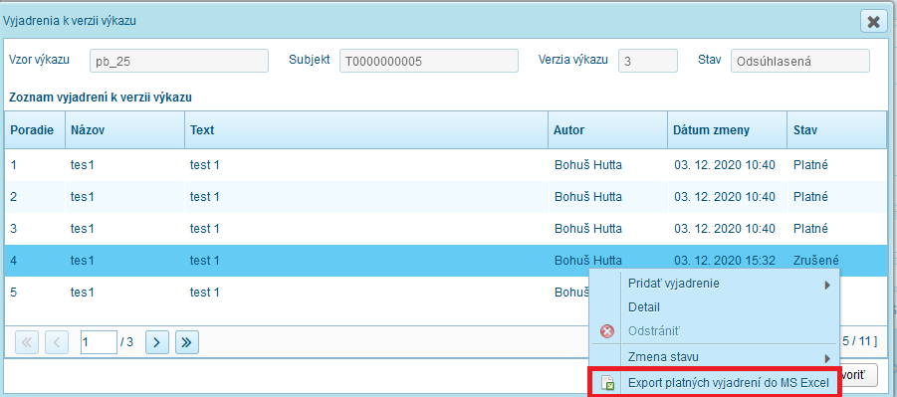
Obr. 5.1.11 Okno so zoznamom vyjadrení – kontextové menu

Používateľovi sa ponúkne na stiahnutie súbor:
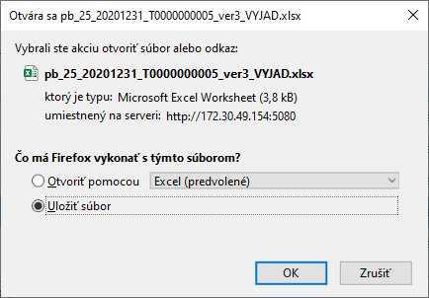
Obr. 5.1.12 Export vyjadrení
Používateľ môže súbor otvoriť alebo uložiť:
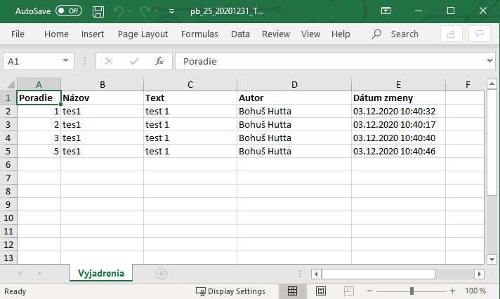
Obr. 5.1.13 Export vyjadrení

Tvorba obsahu

Obsah výkazu používateľ vytvára kliknutím pravým tlačidlom myši na vybraný výkaz a v kontextovom menu vyberie položku „Otvoriť verziu výkazu“:

Obr. 5.1-114 Otvorenie verzie výkazu

Voľbou kontextového menu „Otvoriť verziu výkazu“ sa zobrazí výkaz v podobe zošitu pre zadanie hodnôt:
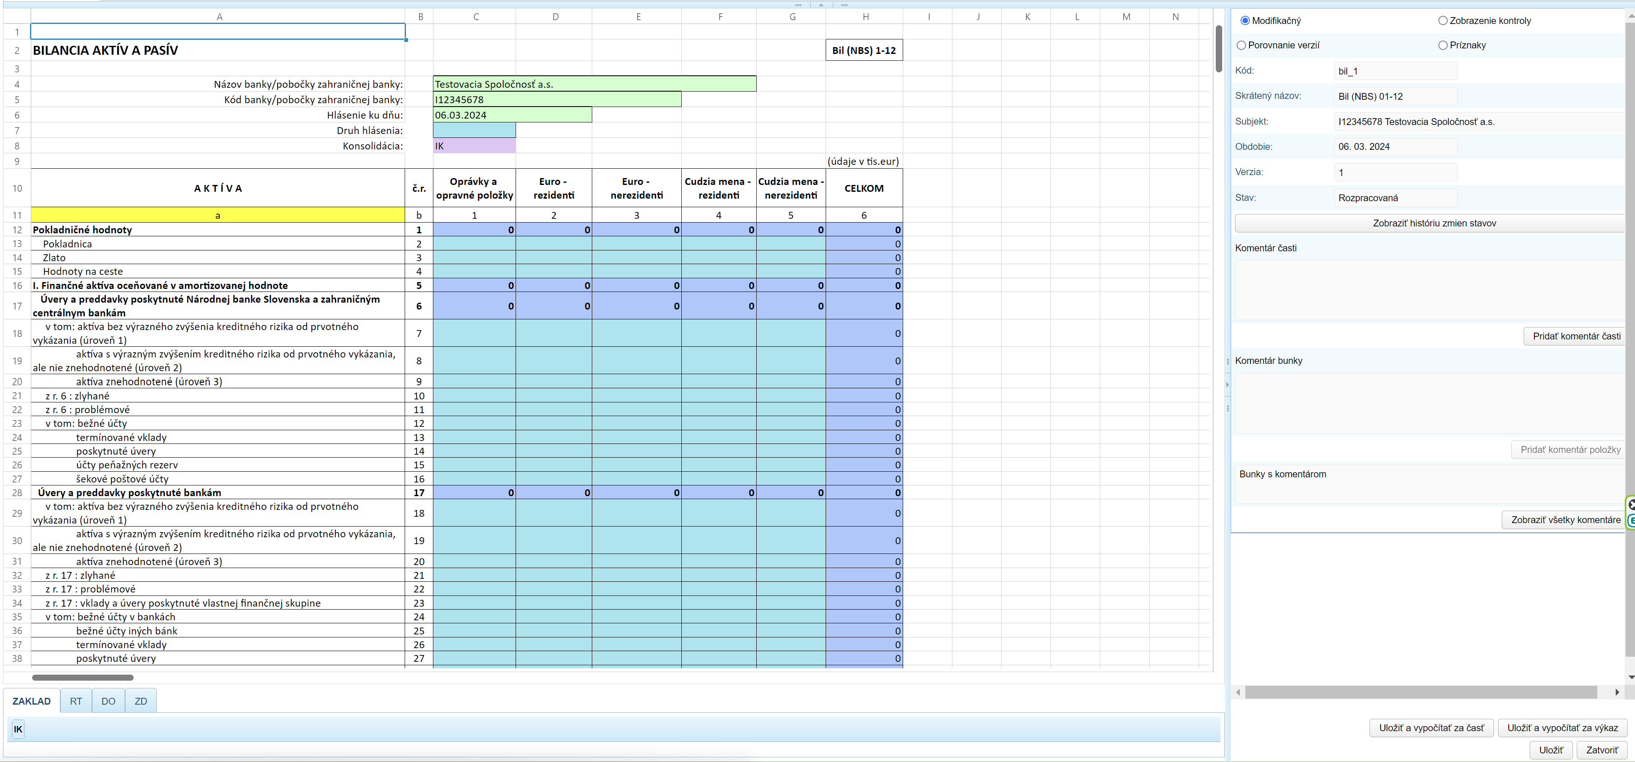

Obr. 5.1-115 Otvorená verzia výkazu

Jednotlivé časti výkazu sú zobrazené ako jednotlivé listy zošitu:
Obr. 5.1-116 Listy výkazu

Komentáre
V pravej časti obrazovky je možné vkladať komentáre pre časť alebo dátovú položku prostredníctvom polí „Komentár časti“ a „Komentár bunky“.
Maximálny počet znakov je 4000 znakov.
POZNÁMKA
V závislosti od dátového typu sa desatinné čísla v bunkách typu Vykazovaná, Vypočítavaná, Zdieľaná, Informatívna a Skrytá s číselným oborom hodnôt zobrazujú s plným počtom desatinných miest, t. j. automaticky sa dopĺňajú neplatné nuly. Napríklad pri dátovom type NUMBER(15,4) sa hodnota bunky 1,25 zobrazuje na 4 desatinné miesta ako 1,2500. To platí pre všetky režimy zobrazenia výkazu a pre všetky roly.

Režimy

Režimy v tvorbe obsahu výkazu:
- modifikačný,
- zobrazenie kontroly,
- porovnanie verzií,
- príznaky.

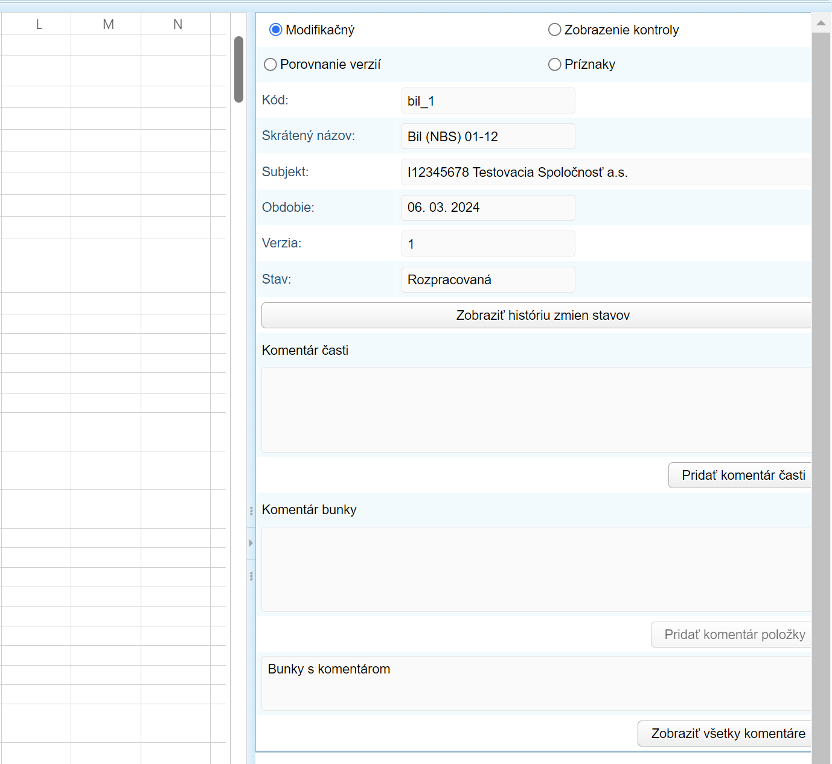

Obr. 5.1-117 Nastavenie režimu výkazu

Modifikačný režim slúži na naplnenie výkazu hodnotami pre verziu výkazu v stave „Rozpracovaná“.
Po zmene stavu rozpracovanej verzie, je zobrazený obsah verzie v dátovom režime, ktorý slúži na prezeranie obsahu výkazu:
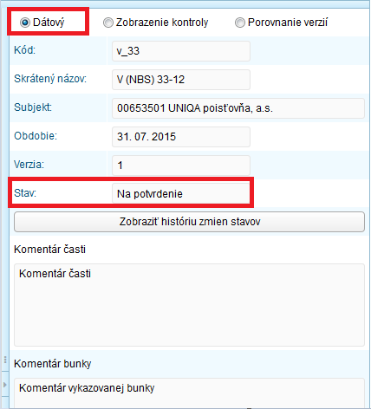
Obr. 5.1-118 Dátový režim výkazu

Pomocou tlačidla „Zobraziť históriu zmien stavov“ je možné zobraziť históriu zmien stavov verzie výkazu. Pre každú zmena stavu verzie výkazu je uvedený autor zmeny a presný čas zmeny. Za zmenu stavu sa považuje aj vytvorenie novej verzie výkazu. Tlačidlo je dostupné vo všetkých vo všetkých režimoch vykazovania.

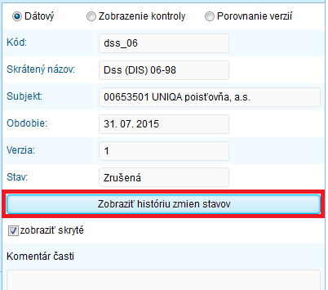
Obr. 5.1-119 Zobrazenie histórie zmien stavov

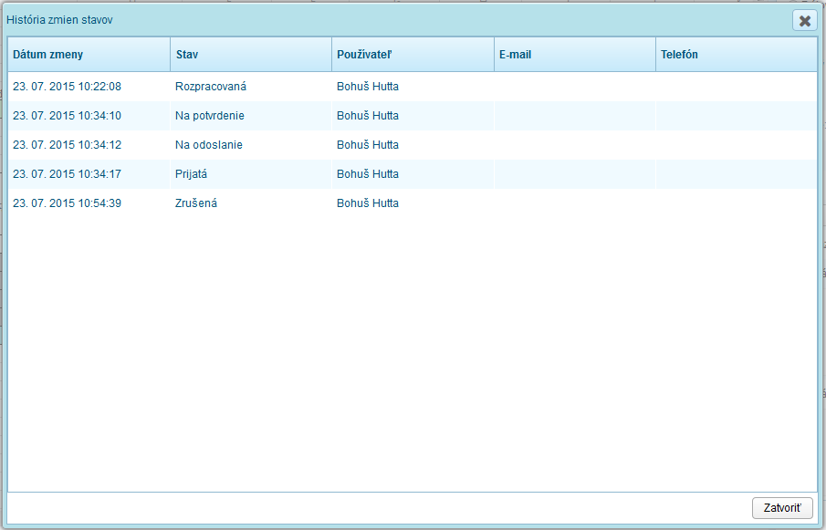
Obr. 5.1-120 História zmien stavov

- Zobrazenie dát v zošite

V zošite sa zobrazí štruktúra vybranej časti podľa verzie vzoru výkazu.

Textové (implicitný typ buniek) bunky obsahujú používateľsky vložený text a používateľsky nastavené formátovanie.

Bunky typu „Identifikátor riadku“ a „Identifikátor stĺpca“ obsahujú hodnoty definované pre časť verzie vzoru výkazu v module „projektovanie vzorov“. Výnimka sú dynamické riadky dynamickej časti, hodnoty týchto buniek sú tvorené nepretržitou radou kladných celých čísel, resp. radou pozostávajúcou z reťazca identifikátora a narastajúcej prípony.

Bunky typu „Naviazaná na ŠZP“ sú naplnené pri otvorení verzie výkazu hodnotami (napr. „Názov subjektu“, „OKEČ“, „NACE“, „Kraj“) platnými k systémovému dátumu na základe naprojektovanej definície. Informácie o období alebo periodicite sa načítavajú z definície vzoru výkazu.
Hlavičkové bunky vo vytvorenom výkaze nie je možné editovať.

Bunky typu „Vykazovaná“, „Vypočítavaná“, „Dimenzia“ sú zobrazované v prednastavenej farbe a formátovaní a v modifikačnom režime sú dostupné k modifikácii hodnoty.

Hodnoty buniek typu „Vykazovaná“, „Vypočítavaná“, „Dimenzia“ sú pri otvorení verzie alebo zmene časti naplnené hodnotami, ktoré boli predtým naplnené a uložené. Ak nebola hodnota valídna, pri ukladaní sa znova vykoná kontrola.

Bunky typu „Zdieľaná“ a „Informatívna“ sú zobrazované v prednastavenej farbe a formátovaní. V modifikačnom režime ich nie je možné meniť. Pri otvorení verzie sú naplnené hodnotami, ktoré boli predtým vypočítané a uložené.

V prípade, že hodnoty v bunkách presiahnu stanovenú veľkosť bunky a nie je možné zobraziť celý údaj, používateľ môže upraviť šírku stĺpca, resp. výšku riadku v záhlaví stĺpvcov/riadkov potiahnutím cez posuvník pomocou myši.

- Editácia obsahu buniek

Modifikovateľné sú dátové bunky typu vykazovaná, vypočítavaná a dimenzia.
Povinnosť vyplnenia vypočítavanej a vykazovanej bunky sa kontroluje pomocou nastavenej vnútrovýkazovej kontroly.

Editácia položky výkazu

Používateľ vyberie položku výkazu, ktorej hodnotu sa chystá vyplniť alebo zmeniť.
Podľa dátového typu položky výkazu môže byť používateľovi ponúknutý zoznam prípustných hodnôt pre vyplnenie položky výkazu. Používateľ zvolí voľbu kontextového menu „Vybrať hodnotu“:

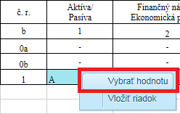
Obr. 5.1-121 Výber hodnoty
Zobrazí sa okno „Pridať prvok“ pre výber prvku z číselníka, ktorý je definovaný ako obor hodnôt danej bunky:
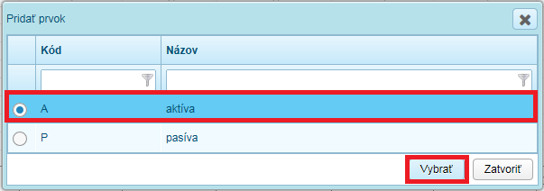
Obr. 5.1-122 Výber prvku

Potvrdením funkčného tlačidla „Vybrať“ používateľ potvrdí výber a vybraná hodnota sa zobrazí v bunke:

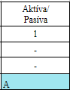
Obr. 5.1-123 Vybraná hodnota

Používateľ môže zmeniť obsah položky výkazu aj vpísaním hodnoty do bunky.

Vyplnená hodnota musí zodpovedať dátovému typu položky výkazu a jeho formátu alebo oboru hodnôt, v prípade, že bol pre danú bunku nastavený.

Ak vyplnená hodnota nezodpovedá dátovému typu alebo oboru hodnôt, je po uložení výkazu položka zvýraznená červenou farbou:

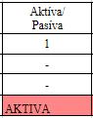
Obr. 5.1-124 Hodnota bunky nezodpovedajúca nastavenému oboru hodnôt bunky

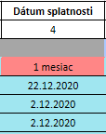
Obr. 5.1-125 Hodnota bunky nezodpovedajúca nastavenému dátovému typu bunky

- Uloženie hodnôt výkazu

Po vyplnení výkazu používateľ výkaz uloží pomocou funkčných tlačidiel, ktoré sa nachádzajú v pravej dolnej časti obrazovky:
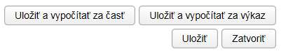
Obr. 5.1-126 Funkčné tlačidlá

Prostredníctvom funkčného tlačidla „Uložiť“ používateľ uloží hodnoty buniek.
Aplikácia informuje používateľa, že výkaz bol uložený:

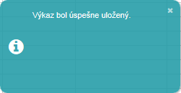
Obr. 5.1-127 Informácia o uložení výkazu

Prostredníctvom funkčného tlačidla „Uložiť a vypočítať za časť“ hodnoty buniek uložia a vypočítajú hodnoty buniek typu „Vypočítavaná“, „Zdieľaná“ a „Informatívna“.
Aplikácia informuje používateľa, že hodnoty vypočítavaných buniek budú prepísané:
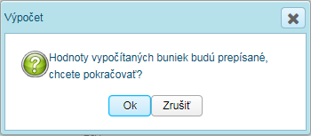
Obr. 5.1-128 Potvrdenie uloženia výkazu

Po potvrdení funkčného tlačidla „Ok“ aplikácia informuje používateľa, že výkaz bol uložený:

Obr. 5.1-129 Informácia o uložení výkazu
Hodnoty môže používateľ vypočítať za všetky časti výkazu naraz, a to pomocou funkčného tlačidla „Uložiť a vypočítať za výkaz“:

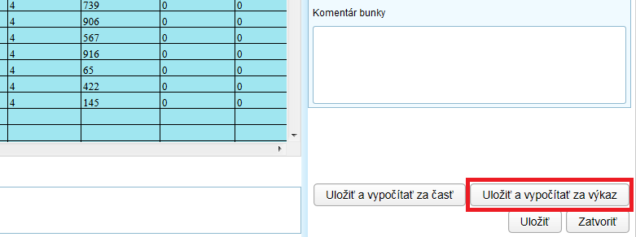

Obr. 5.1-130 Vypočítanie hodnôt za celý výkaz

Používateľ potvrdí v dialógovom okne funkčné tlačidlo „OK“:

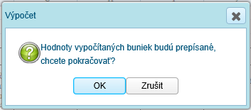
Obr. 5.1.5.1-131 Potvrdenie vypočítania hodnôt
Pokiaľ zvolí možnosť „OK“, spustia sa všetky výpočty v rámci danej verzie výkazu. Pokiaľ výpočty prebehnú úspešne, aplikácia informuje používateľa, že bol výkaz uložený:

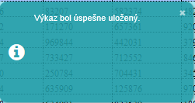
Obr. 5.1.100 Informácia o uložení výkazu
Pokiaľ systém nedokáže vykonať v definovanom počte iterácií úspešne všetky výpočty, napríklad z dôvodu existencie cyklických výpočtov, informuje používateľa, ktoré bunky nie je možné vypočítať:
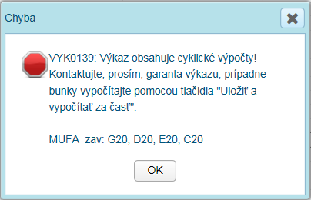
Obr. 5.1.101 Informácia o neúspešných výpočtoch za výkaz
V tomto prípade nebude možné výpočty medzi časťami, prípadne aj v rámci jednej časti, vykonať korektne. Vo všetkých bunkách typu vypočítavaná, zdieľaná, informatívna sa zachovajú hodnoty z času pred aktiváciou možnosti „Uložiť a vypočítať za výkaz“.Používateľ má možnosť vypočítať časti výkazu jednotlivo.

Tvorba obsahu statickej časti

- Modifikačný režim

Modifikačný režim slúži na editáciu konkrétnej bunky:

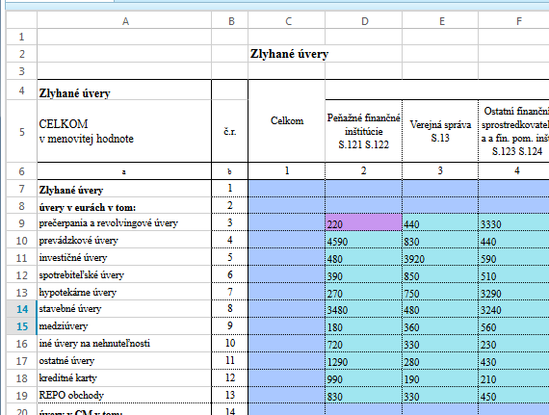
Obr. 5.1-132 Modifikačný režim výkazu

Vloženie hodnoty do bunky je potrebné potvrdiť prostredníctvom klávesy „Enter“.

Zadané hodnoty je potrebné uložiť a vypočítať pomocou funkčného tlačidla „Uložiť a vypočítať za časť“ alebo „Uložiť a vypočítať za výkaz:

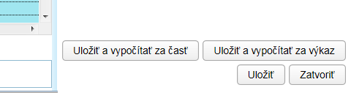
Obr. 5.1-133 Uloženie a vypočítanie hodnôt

Používateľ potvrdí v dialógovom okne funkčné tlačidlo „OK“:

Obr. 5.1-134 Potvrdenie vypočítania hodnôt

Aplikácia používateľa informuje, že výkaz bol uložený:

Obr. 5.1-135 Informácia o uložení výkazu
Po uložení a prepočítaní sa vypočítajú hodnoty vypočítavaných, zdieľaných a informatívnychbuniek a zvýraznia sa bunky obsahujúce komentár bunky:
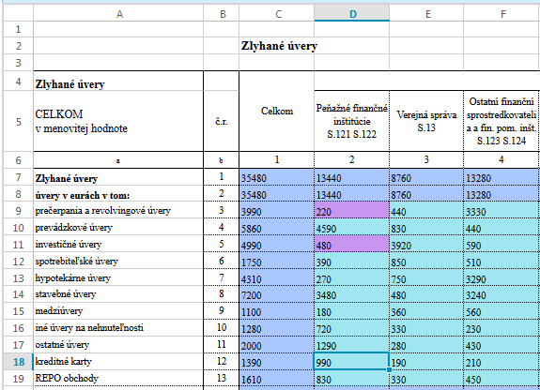
Obr. 5.1-136 Uložený a vypočítaný výkaz
- Zobrazenie kontroly

V prípade, že výkaz mal spustené kontroly v detaile výkazu, ktoré skončili neúspešne, zobrazia sa v zozname vnútrovýkazových kontrol. Používateľ vyberie vnútrovýkazovú kontrolu kliknutím na kontrolu:

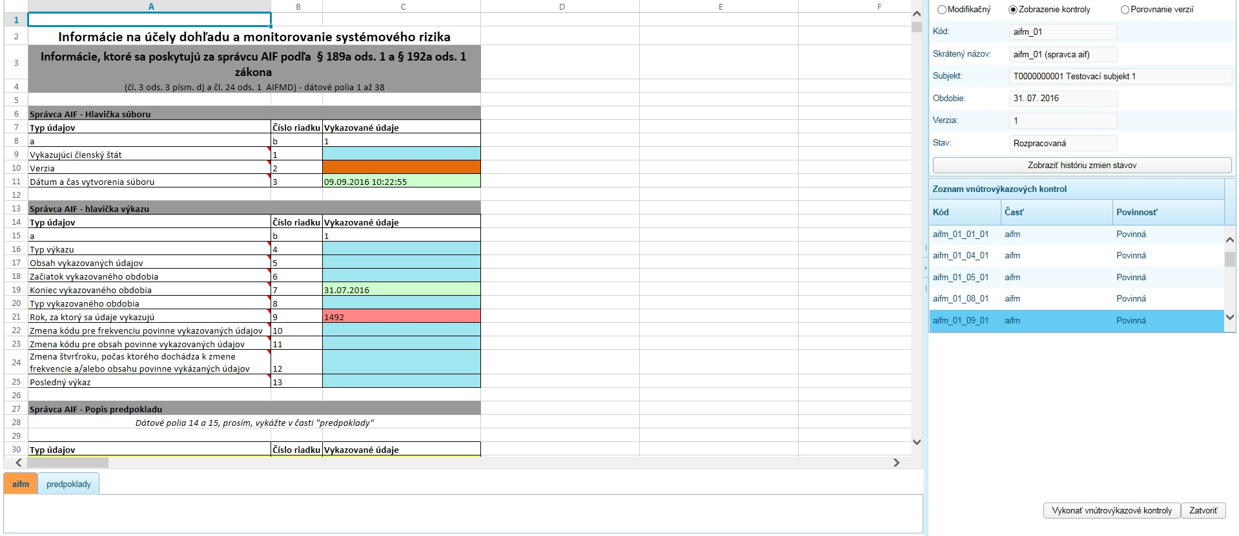
Obr. 5.1-137 Výber vnútrovýkazovej kontroly

V zošite sa zobrazí hodnota, ktorá je negatívna na základe definície kontroly:
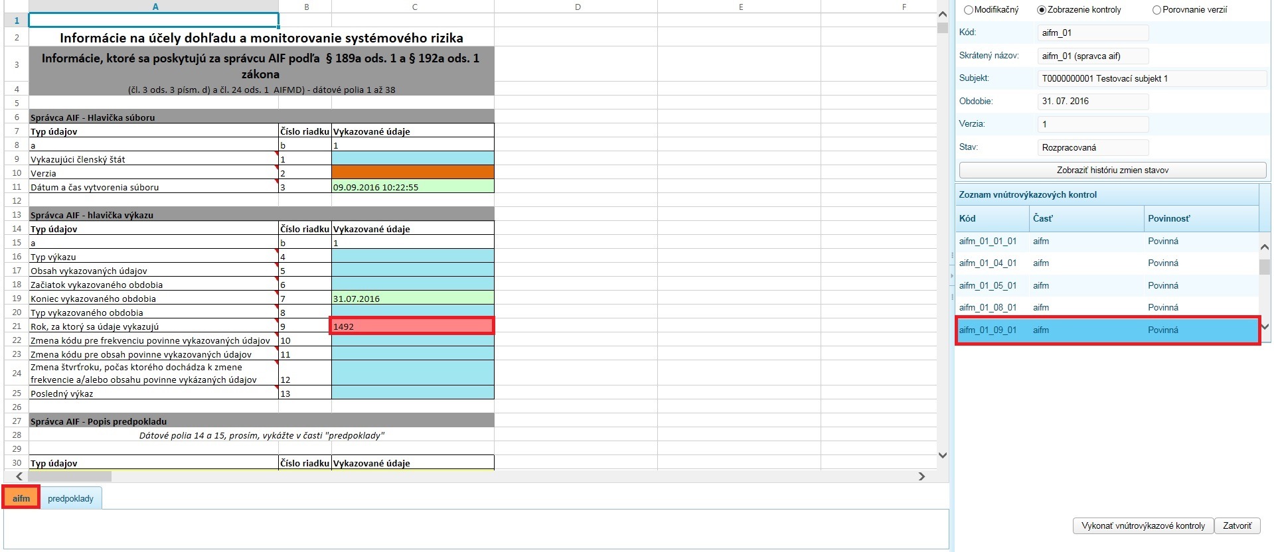
Obr. 5.1-138 Zobrazenie výsledku kontroly

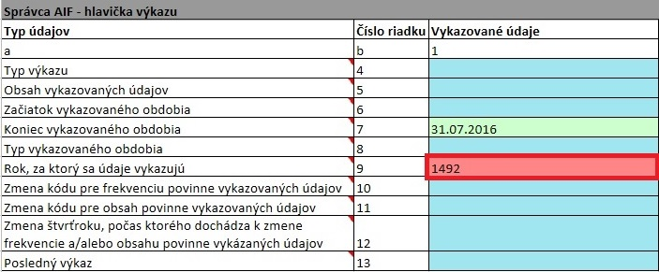
Obr. 5.1-139 Zobrazenie výsledku kontroly

V prípade, že je niektorá hodnota vo výkaze nesprávna, kontrola sa považuje za neúspešnú.

Používateľ pomocou kontextového menu môže zobraziť detail kontroly:
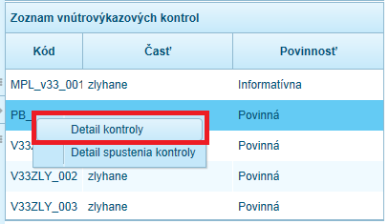
Obr. 5.1-140 Zobrazenie detailu kontroly

Položka kontextového menu „Detail kontroly“ zobrazí okno „Detail kontroly“, kde sa nachádza definícia kontroly:

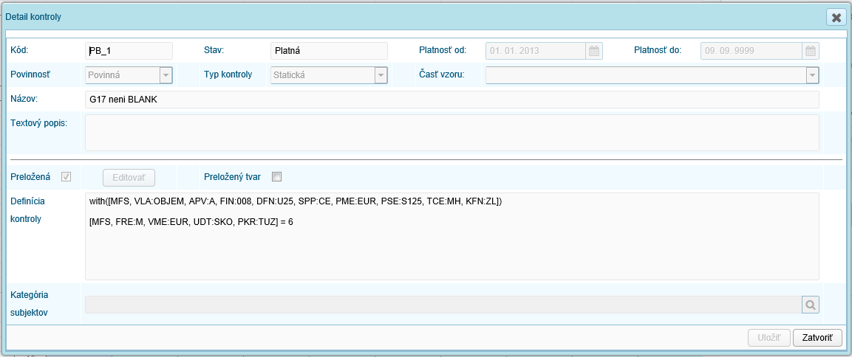
Obr. 5.1-141 Detail kontroly

Položka kontextového menu „Detail spustenia kontroly“ zobrazí okno „Detail spustenia kontroly“, kde sa nachádza definícia kontroly a zoznam chybných iterácií kontroly:

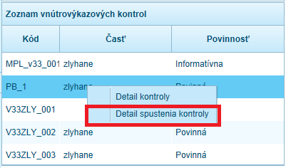
Obr. 5.1-142 Zobrazenie detailu spustenia kontroly

Zobrazený detail spustenia kontroly:
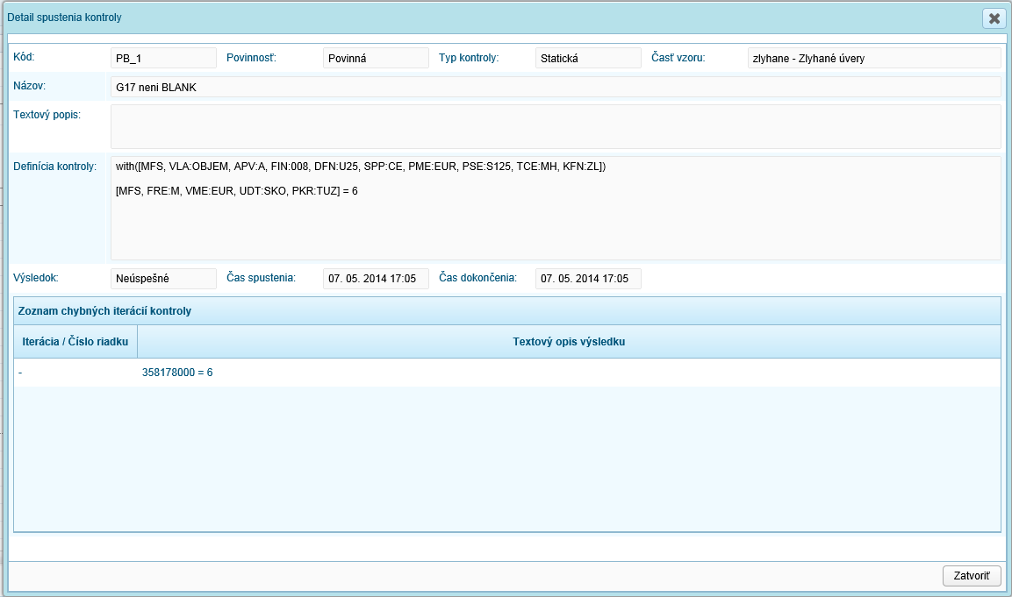
Obr. 5.1-143 Detail spustenia kontroly

V prípade, že kontroly neboli pre daný výkaz spustené, aplikácia používateľa informuje:
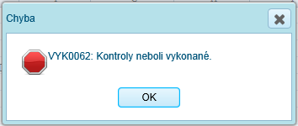
Obr. 5.1-144 Upozornenie na nesplnené podmienky
V prípade, že kontroly neboli pre daný výkaz spustené a stav verzie výkazu umožňuje ich spustenie, aplikácia používateľovi ponúka spustenie vnútrovýkazových kontrol:

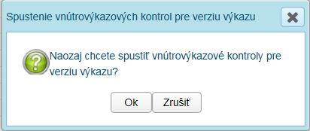
Obr. 5.1.105 Dialógové okno spustenia vnútrovýkazových kontrol
Pokiaľ používateľ zvolí možnosť „OK“, spustia sa vnútrovýkazové kontroly za danú verziu výkazu a zoznam vnútrovýkazových kontrol sa obnoví.

Používateľ môže v závislosti od stavu verzie výkazu vnútrovýkazové kontroly spúšťať opakovane pomocou tlačidla „Vykonať vnútrovýkazové kontroly:

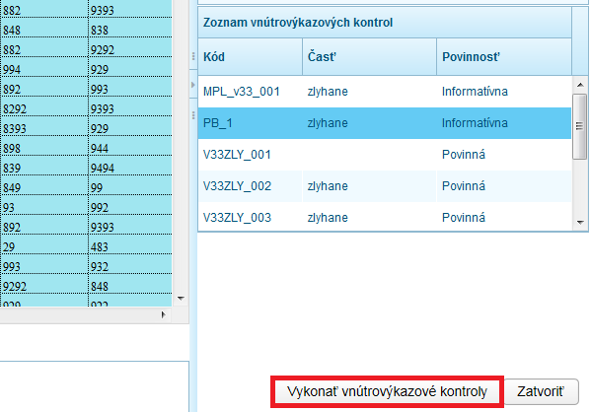

Obr. 5.1.5.1-145 Tlačidlo vykonania vnútrovýkazových kontrol

Používateľ potvrdí spustenie kontrol. Po ich dokončení sa aktualizuje ich zoznam a následne je možné vysledky spustenia kontrol prezerať štandardným spôsobom.

POZNÁMKA
V závislosti od verzie vzoru výkazu sa môže na pozadí automaticky spúšťať aj kontrola dodržania výpočtov vo výkaze. Ide o špeciálnu informatívnu vnútrovýkazovú kontrolu, ktorá porovnáva skutočné hodnoty buniek typu vypočítavaná, zdieľaná, informatívna s ich vypočítanými hodnotami. Nesplnenie kontroly nebráni ďalšiemu postupu výkazu vo workflow. Výsledok kontroly je súčasťou samostatného protokolu o spustení vnútrovýkazových kontrol.

- Porovnanie verzií

V režime porovnania verzií je možné porovnať jednotlivé verzie, ktoré sú v zozname verzií výkazu.
Kliknutím na jednotlivé verzie sa vykoná porovnanie obsahu výkazu v zošite.

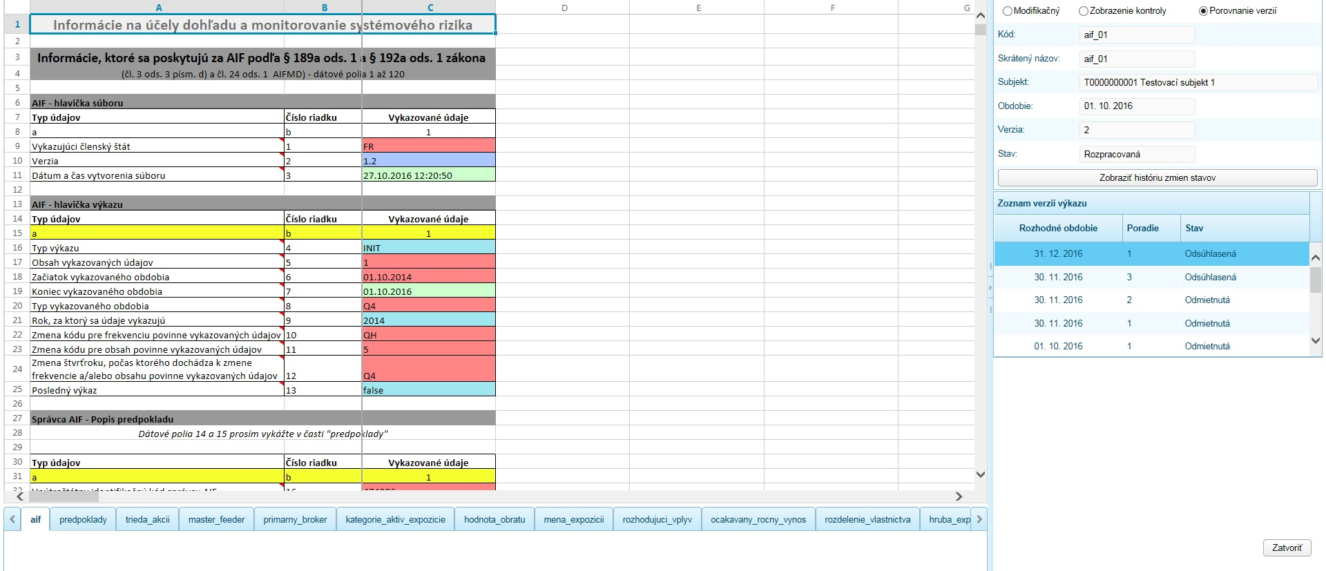
Obr. 5.1-146 Režim porovnania verzií

Porovnáva sa verzia vzoru výkazu, ktorá je aktuálne načítaná v zošite. V zozname verzií výkazu sa nachádzajú verzie výkazu za rovnaký subjekt a verziu vzoru výkazu.
Pri porovnaní sa farebne rozlíšia odlišujúce sa časti vzoru výkazu (v prípade statickej kartovej časti odlišujúce sa karty) a bunky výkazu.

- Príznaky:

V režime Príznaky je možné zmeniť hodnoty príznakov Stupeň dôvernosti a Stav vykázania pre jednotlivé bunky, celé časti aj verzie výkazu. Editácia je možná len pre verziu výkazu v stave „Rozpracovaný“.
Kliknutím na jednotlivú bunku / časť verzie a voľbou kontextového menu „Zmeniť stupeň dôvernosti“ sa zobrazia možnoti a výberom jednej z nich sa nastaví hodnota príznaku:

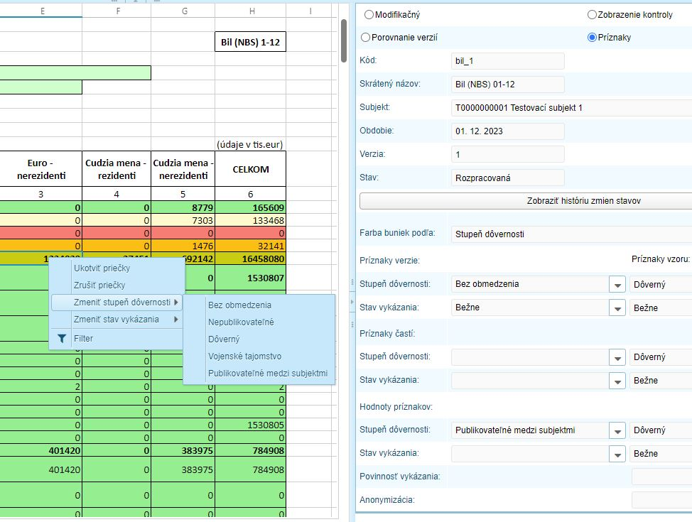

Obr. 5.1.5.1.D1 Zmeniť stupeň dôvernosti

Kliknutím na jednotlivú bunku / časť verzie a voľbou kontextového menu „Zmeniť stav vykázania“ sa zobrazia možnoti a výberom jednej z nich sa nastaví hodnota príznaku:

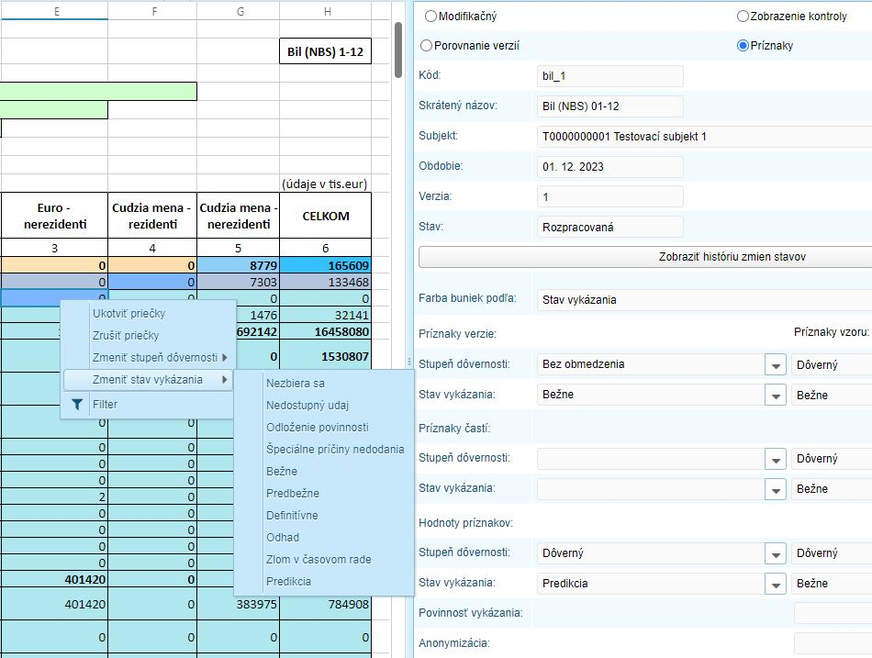

Obr. 5.1.5.1.D2 Zmeniť Stav vykázania

Tvorba obsahu dynamickej časti

Používateľ otvorí verziu výkazu s dynamickou časťou v modifikačnom režime:
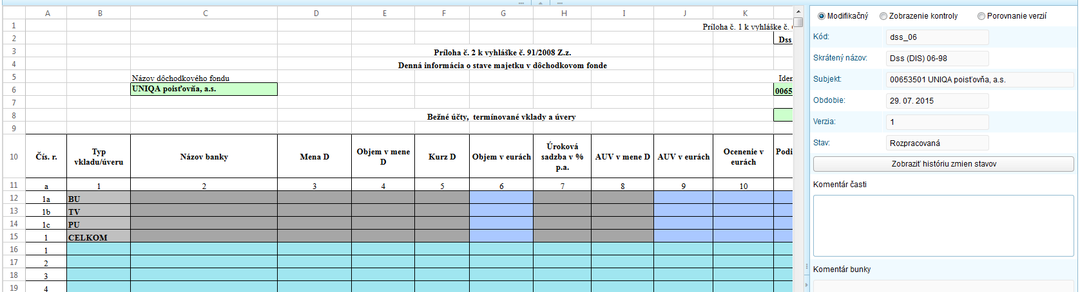
Obr. 5.1-147 Dynamická karta v modifikačnom režime

Následne vyplní číselné hodnoty do výkazu:
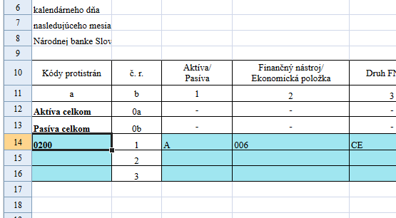
Obr. 5.1-148 Vyplnenie buniek číselnými hodnotami

Hodnoty zo zoznamu používateľ vyplní pomocou položky kontextového menu „Vybrať hodnotu“:
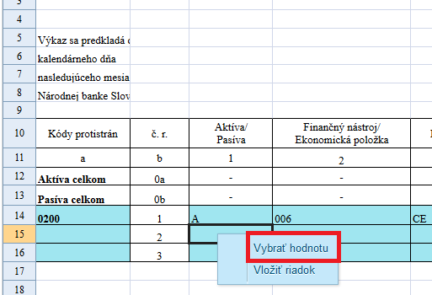
Obr. 5.1-149 Výber hodnoty v bunke

Voľbou kontextového menu „Vybrať hodnotu“ sa zobrazí okno „Pridať prvok“ pre výber hodnôt:
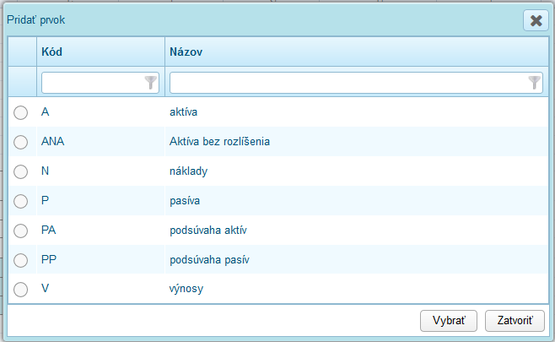
Obr. 5.1-150 Pridanie prvku
Potvrdením funkčného tlačidla „Vybrať“ je hodnota pridaná do bunky výkazu.
Uložením výkazu sú do výkazu pridané ďalšie dynamické riadky, počet pridaných dynamických riadkov závisí od nastavenia konfiguračnej tabuľky.
V prípade, že používateľ zadá do bunky výkazu hodnotu a bunka má nastavený predvolený obor hodnôt, t.j. používateľ mal vybrať hodnotu zo zoznamu, pri uložení sa vykoná kontrola a zobrazí sa chyba.

Číselné hodnoty je možné do buniek vpísať alebo prostredníctvom kontextového menu vybrať položku „Vybrať hodnotu“, ktorá slúži na výber hodnoty napríklad z čísleníka, t.j. nastaveného oboru hodnôt pre bunku: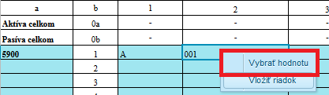
Obr. 5.1-151 Výber hodnoty bunky

V prípade potreby používateľ vloží riadok prostredníctvom položky kontextového menu „Vložiť riadok“.
Je potrebné vyplniť hodnoty kľúčového stĺpca (t.j.položky typu dimenzia) tak, aby boli v súlade s ich nastaveným oborom hodnôt a formátovaním.
V prípade, že bunka má nastavený obor hodnôt, napr. číselník a hodnota vpísaná do bunky sa v číselníku nenachádza, bunka sa po uložení a prepočítaní zvýrazní:
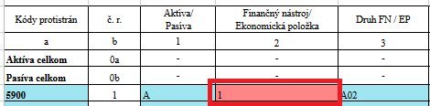
Obr. 5.1-152 Nesprávna hodnota v bunke

Bunky s nevyplnenými hodnotami v kľúčových stĺpcoch sú po uložení označené červenou farbou:
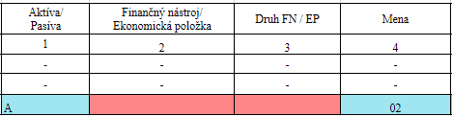
Obr. 5.1-153 Nevyplnené hodnoty v bunke

- Vloženie riadku

Používateľ vkladá riadky do výkazu pomocou voľby kontextového menu „Vložiť riadok“:
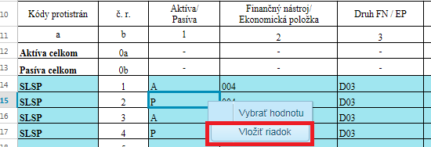
Obr. 5.1-154 Vložiť riadok

Do výkazu je vložený riadok nad vyznačeným riadkom alebo bunkou výkazu: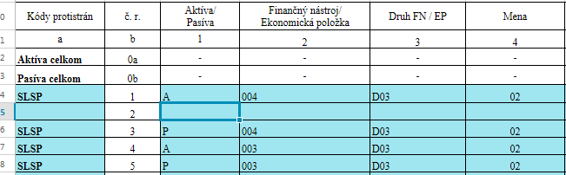
Obr. 5.1-155 Vložený riadok

Používateľ vyplní hodnoty vloženého riadku a výkaz uloží.

- Odstránenie riadku

Používateľ môže odstrániť existujúci dynamický riadok tak, že označí jeho obsah a vymaže ho pomocou klávesu „Delete“:
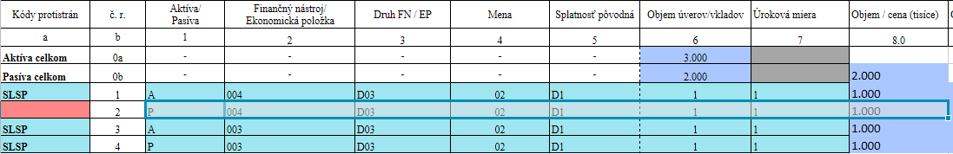
Obr. 5.1-156 Označenie hodnôt v riadku
Následne potvrdí, že chce vyznačenú oblasť vyprázdniť:
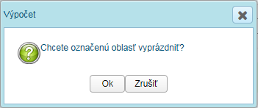
Obr. 5.1-157 Potvrdenie vymazania hodnôt

Odstrániť existujúci dynamický riadok je možné aj cez kontextové menu. Používateľ označí riadky, ktoré chce odstrániť (môže jeden, alebo viac riadkov) a následne pravým tlačidlom myši vyvolá kontextové menu, z ktorého vyberie voľbu „Odstrániť riadok“. Vykonané zmeny je potrebné uložiť.

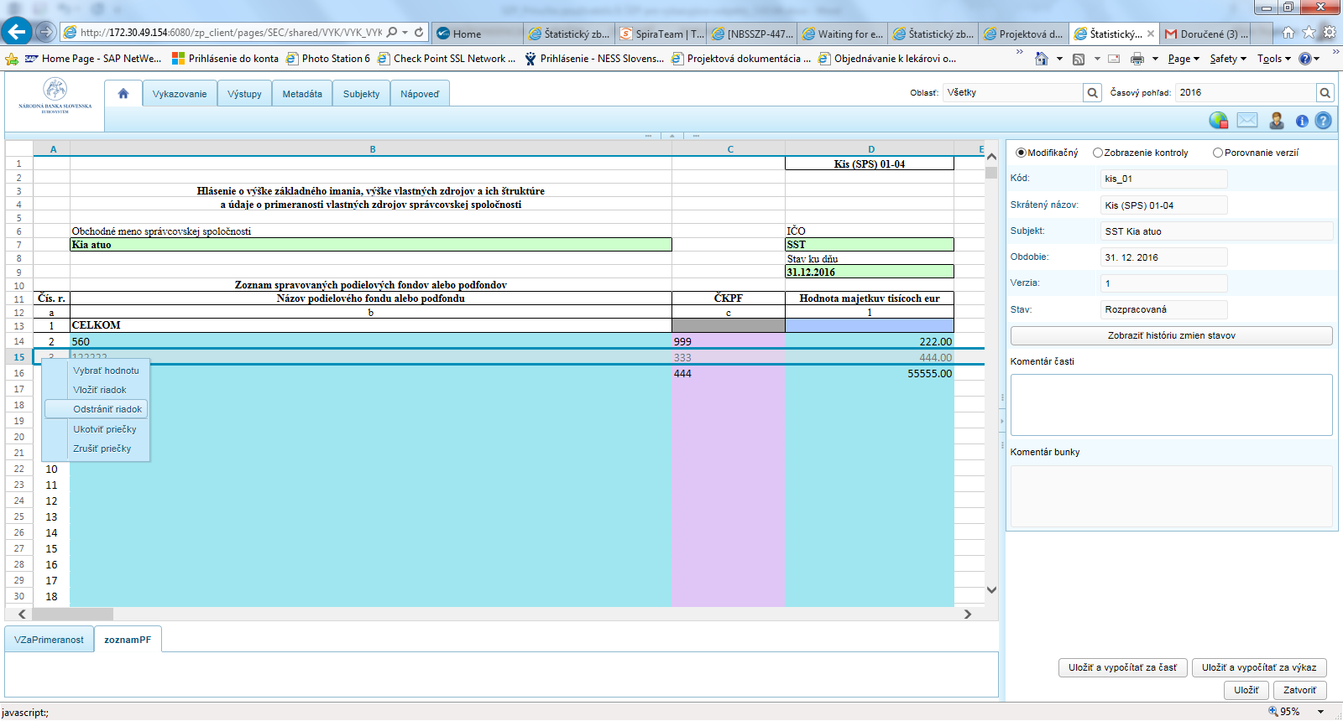
Obr. 5.1-158 Výmaz riadku cez kontextové menu

Potvrdením funkčného tlačidla „Ok“ je vyznačená oblasť s vykazovanými a vypočítavanými bunkami vyprázdnená:
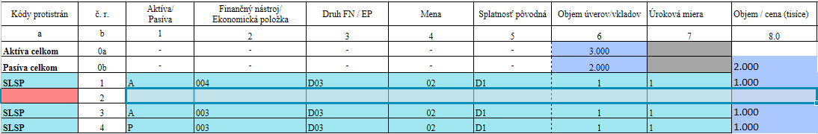
Obr. 5.1-159 Vymazané hodnoty v riadku

Po uložení výkazu aplikácia informuje používateľa, že výkaz bol uložený:
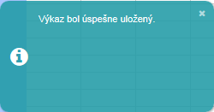
Obr. 5.1-160 Informácia o uložení výkazu

Prázdny riadok výkazu je odstránený, zostávajúce riadky sú prečíslované v nepretržitom rade odhodnoty identifikátora na prvom dynamickom riadku:
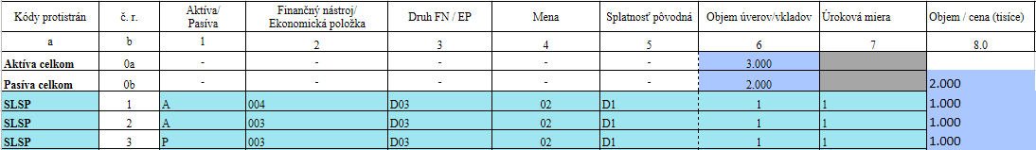
Obr. 5.1-161 Výkaz s odstráneným riadkom

V prípade, že používateľ nevymaže všetky hodnoty z riadku, ktorý chce odstrániť, po uložení aplikácia označí bunky kľúčových stĺpcov červenou farbou a riadok nie je odstránený:
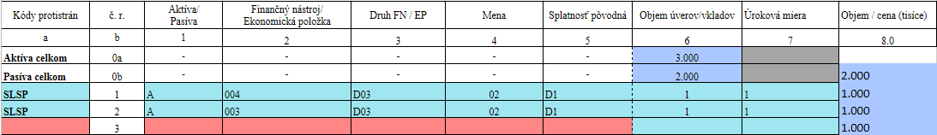
Obr. 5.1-162 Vymazané hodnoty buniek

Tvorba obsahu statickej kartovej časti

Používateľ na statickej kartovej časti výkazu pridáva karty výkazu. Statická kartová časť má po vytvorení výkazu a jeho zobrazení vytvorenú jednu kartu s poradovým číslom 1.

Na karte vyplní hodnoty v modifikačnom režime:
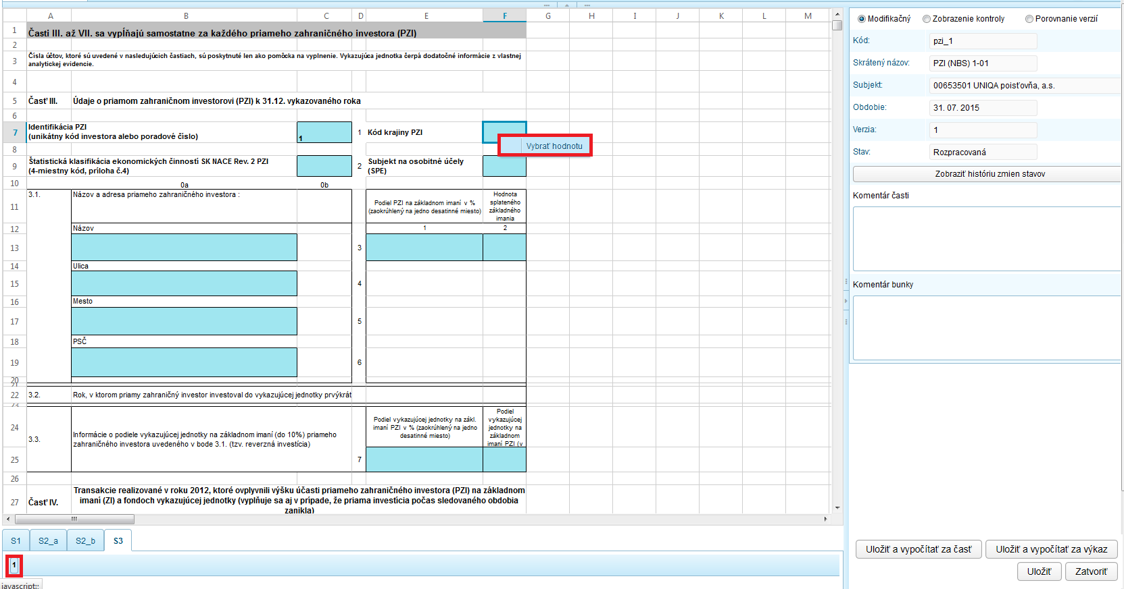
Obr. 5.1-163 Modifikačný režim

Používateľ vyplní hodnoty vykazovaných buniek vložením hodnoty do bunky alebo pomocu kontextového menu, voľby „Vyplniť hodnotu“, vyberie hodnotu z číselníka, ktorý je oborom hodnôt danej bunky.
Bunky typu dimenzia predstavujú kľúčové bunky časti. Kľúčová hodnota novej karty musí byť jedinečná v rámci celej verzie výkazu (nesmie sa zhodovať so žiadnou kľúčovou hodnotou už existujúcich kariet).
Používateľ vyplní kľúčovú hodnotu a potvrdí funkčné tlačidlo „Uložiť“:
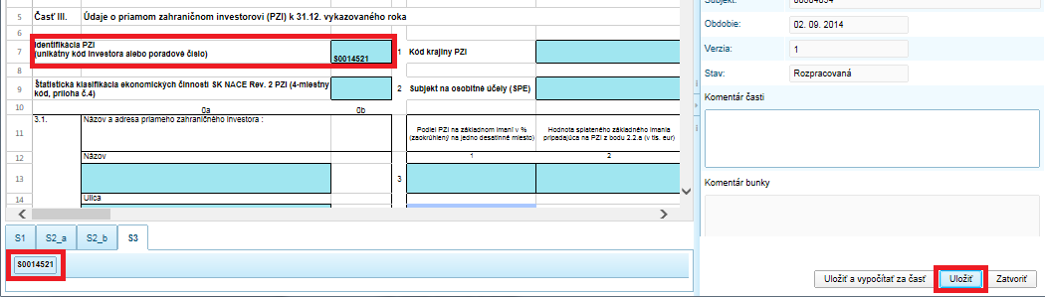
Obr. 5.1-164 Uloženie kľúčovej hodnoty
Karta je po uložení premenovaná podľa kľúčovej hodnoty.
V prípade, že má vzor výkazu naprojektovaných viac buniek typu dimenzia, kľúčová hodnota je tvorená kombináciou hodnôt buniek. Názov karty sa zobrazí vo formáte „hodnota1: hodnota2“:
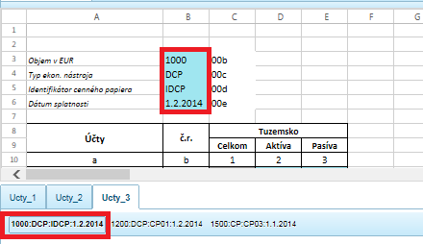
Obr. 5.1-165 Karta statickej kartovej časti

V prípade, že používateľ vyplnil rovnakú kľúčovú hodnotu na novej karte, aplikácia ho pri ukladaní upozorní:
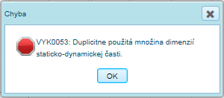
Obr. 5.1-166 Upozornenie na nesplnené podmienky

- Vloženie karty

Nová karta statickej kartovej časti výkazu je založená ako nová záložka v zobrazení modifikovanej verzie výkazu. Na záložke je zobrazená vyplnená kľúčová hodnota novej karty statickej kartovej časti výkazu.
V statickej kartovej časti používateľ vkladá karty pomocou položky kontextového menu „Vložiť kartu“:
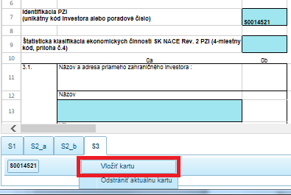
Obr. 5.1-167 Vložiť kartu

Do výkazu je vložená nová, prázdna karta s nasledujúcim poradovým číslom:
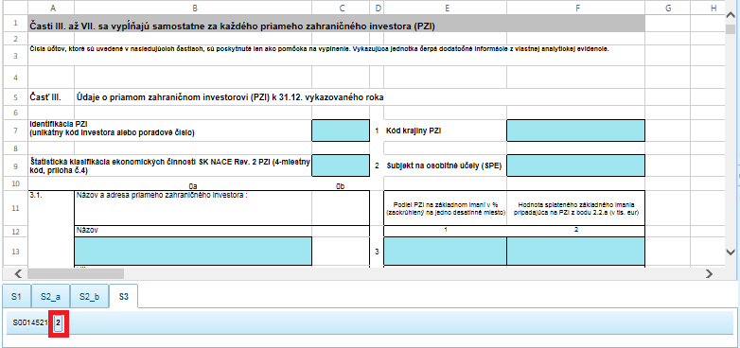
Obr. 5.1-168 Vložená karta
Používateľ vytvorí a vyplní potrebný počet kariet v závislosti od výkazu.
Príklad
Používateľ vytvoril pre daný výkaz 4 karty, dve karty boli vyplnené a uložené.
Vytvorené karty pre časť vzoru S3 – 1 a 4:
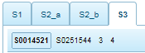
Obr. 5.1-169 Vložené karty

Kartu daného výkazu je potrebné uložiť po vyplnení hodnôt, aplikácia vykoná kontroly na preddefinovaný obor hodnôt a výkaz uloží.
V prípade, že bola nesprávne vyplnená kľúčová hodnota alebo hodnota bunky, z ktorej je tvorená kľúčová hodnota (napr. hodnota nezodpovedajúca oboru hodnôt), aplikácia používateľa upozorní pri ukladaní výkazu:
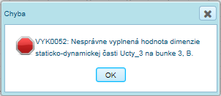
Obr. 5.1-170 Upozornenie na nesplnené podmienky

V prípade, že je nesprávne vyplnená vykazovaná hodnota, po uložení sa bunka zvýrazní:
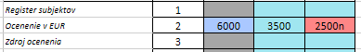
Obr. 5.1-171 Nesprávne vyplnená hodnota

- Odstránenie karty

Používateľ klikne na kartu a načíta ju do zošita. Odstránenie kariet sa vykonáva pomocou kontextového menu, voľby „Odstrániť aktuálnu kartu“:
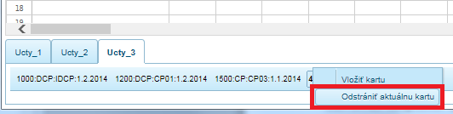
Obr. 5.1-172 Odstránenie karty
Potvrdením funkčného tlačidla „OK“ je karta odstránená:
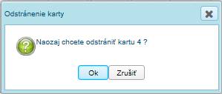
Obr. 5.1-173 Potvrdenie odstránenia karty
Aplikácia informuje používateľa, že karta bola odstránená:
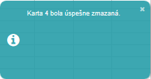
Obr. 5.1-174 Informácia o odstránení karty

V zozname kariet danej časti výkazu sa odstránená karta nezobrazí:
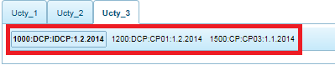
Obr. 5.1-175 Zoznam kariet výkazu

Správa uložených súborov

Medzi základné aktivity správy uložených súborov patrí:
- vkladanie súborov,
- zmena súborov,
- odstránenie súborov.

- Vloženie súboru prílohy
Používateľ otvorí verziu výkazu v stave „Rozpracovaná“ v modifikačnom režime a vyberie časť typu „Uložený súbor“:
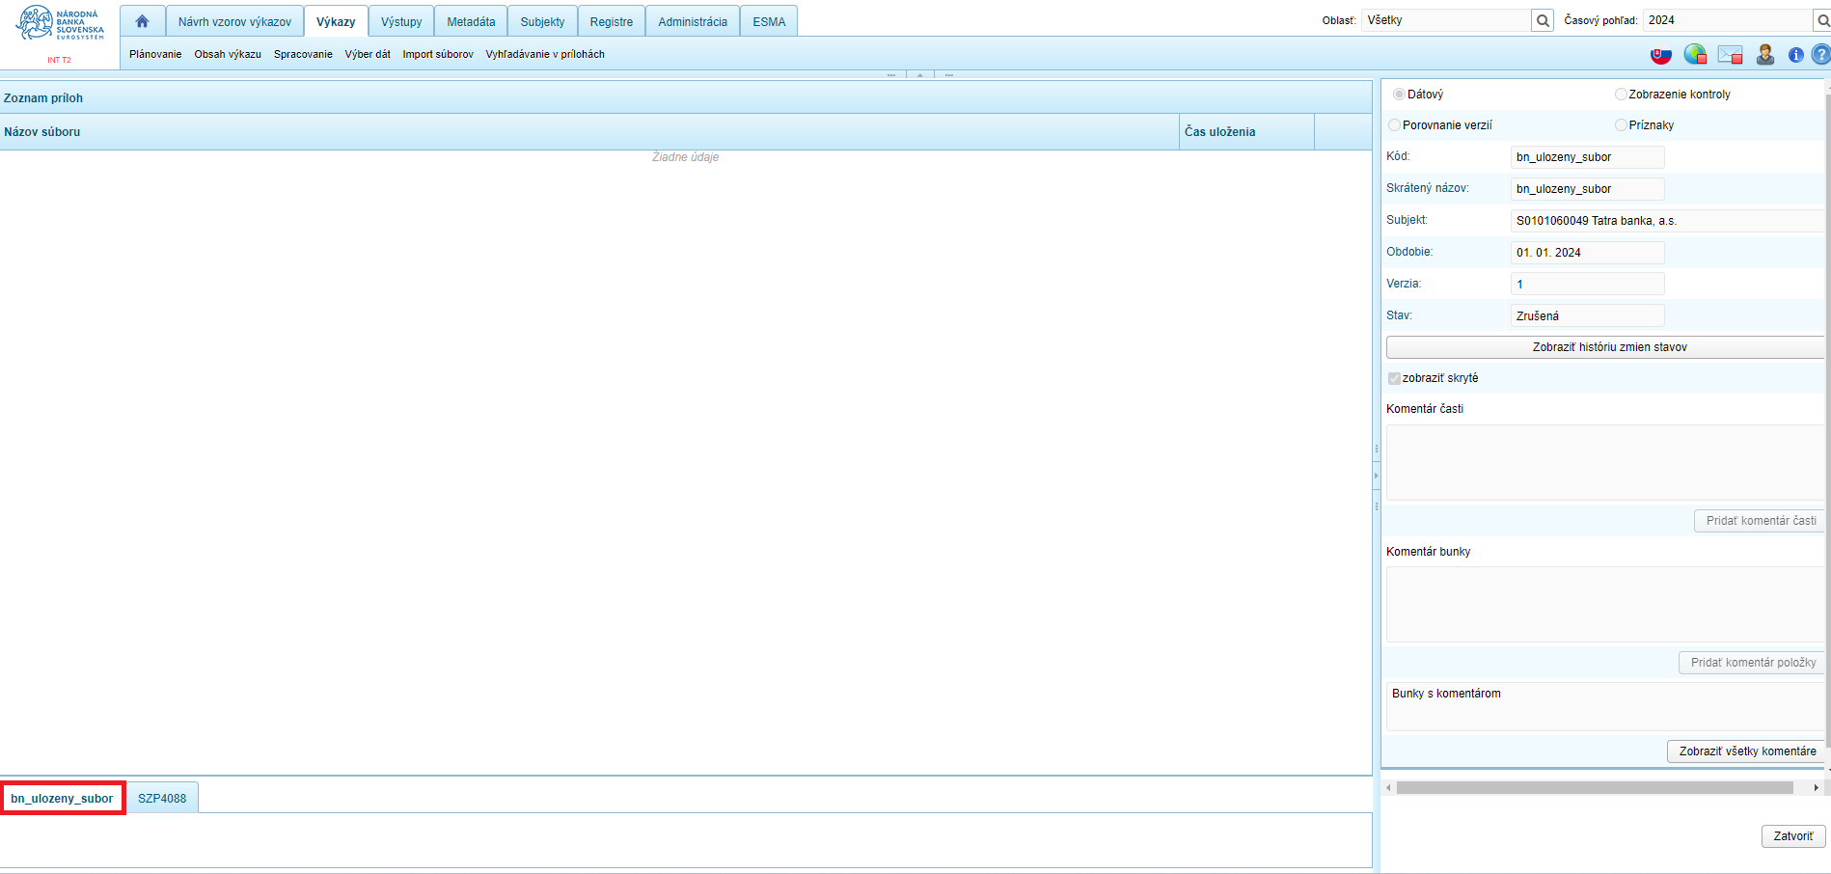
Obr. 5.1-176 Časť typu „Uložený súbor“

V ľavej časti obrazovky sa zobrazí zoznam príloh, ktorý obsahuje informácie:
- názov súboru,
- dátum a čas uloženia.

Používateľ vkladá novú prílohu kliknutím pravým tlačidlom myši:

- do hlavičky zoznamu príloh alebo prázdneho priestoru – v kontextovom menu sa zobrazí iba položka „Nová príloha“:
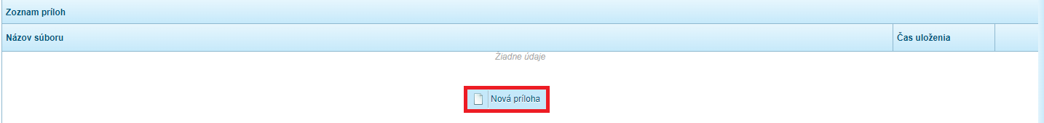
Obr. 5.1-177 Vloženie novej prílohy nad hlavičkou zoznamu

- na zoznam existujúcich príloh – zobrazí sa kontextové menu pre prácu s prílohami:
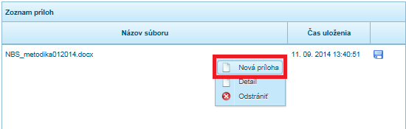
Obr. 5.1-178 Vloženie novej prílohy nad položkou zoznamu

Voľbou kontextového menu „Nová príloha“ sa zobrazí okno „Vloženie súboru“ pre výber súboru prílohy:
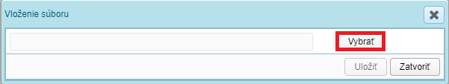
Obr. 5.1-179 Vloženie súboru

Používateľ vyhľadá a potvrdí výber prílohy:
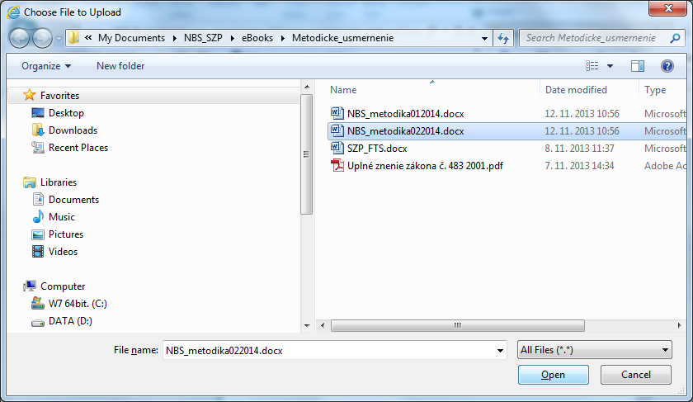
Obr. 5.1-180 Výber súboru prílohy

Vybraná príloha sa zobrazí v okne „Vloženie súboru“, kde používateľ potvrdí funkčné tlačidlo „Uložiť“:
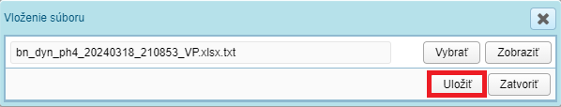
Obr. 5.1-181 Uloženie súboru prílohy

Súbor sa zobrazí v zozname príloh:
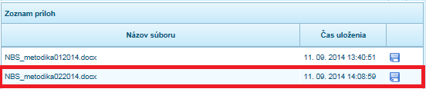
Obr. 5.1-182 Zoznam príloh

UPOZORNENIE
Maximálna veľkosť vkladaného súboru je 150,5 MB.

IS ŠZP akceptuje nasledovné prípony súborov, ktoré je možné uložiť do časti výkazu typu „Uložený súbor“:
Prípona | index
PDF | áno
XLS* | áno
DOC* | áno
PPT* | áno
TIFF
TIF
XLT*
OD* | áno
?HT*
XPS
TXT | áno
RTF | áno
XML | áno
WPS
JPG
JPEG
GIF
PNG
SVG
CSV | áno
ZIP
RAR
7Z
BMP
PGP
GPG
ASC

V danom zozname sú určené prípony, ktoré budú indexované a fulltextovo prehľadávateľné. Systém automaticky urobí pokus o indexovanie priloženého súboru podľa vyššie uvedenej tabuľky, avšak môžu byť subtypy príloh, ktoré nemusia byť podporené. Zakázaná je prípona *.exe.
Povolený typ prílohy je definovaný vo vzore výkazu. V prípade pokusu o vloženie prílohy s nepovolenou prílohou je používateľ informovaný:
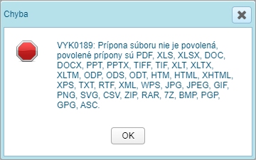
Obr. 5.1-183 Informačná hláška o nepovolenom type prílohy

- Zobrazenie súboru prílohy

Používateľ môže stiahnuť a zobraziť súbor:
- kliknutím na ikonu „disketa“ zozname príloh stiahne alebo otvorí súbor:
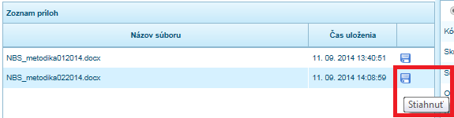
Obr. 5.1-183 Zobrazenie súboru prílohy

- prílohu kliknutím pravým tlačidlom myši nad vybranou prílohou, zobrazí sa kontextové menu, v ktorom používateľ vyberie voľbu „Detail“:
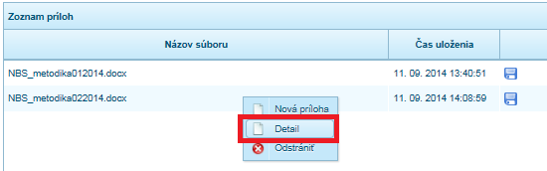
Obr. 5.1-184 Kontextové menu - Detail

Kliknutím na voľbu kontextového menu „Detail“ sa zobrazí okno „Vloženie súboru“ s vybranou prílohou:
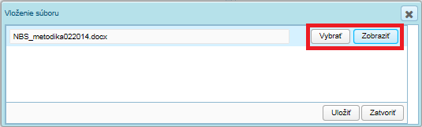
Obr. 5.1-185 Funkčné tlačidlá v okne „Vloženie súboru“
Prostredníctvom funkčného tlačidla „Zobraziť“ používateľ môže stiahnuť alebo zobraziť prílohu.
V prípade potreby zmeniť súbor prílohy, používateľ pomocou funkčného tlačidla „Vybrať“ vyberie a zmení súbor prílohy.
- Odstránenie súboru prílohy

Používateľ zvolí požadovaný súbor prílohy, následne zvolí v kontextovom menu položku „Odstrániť“:
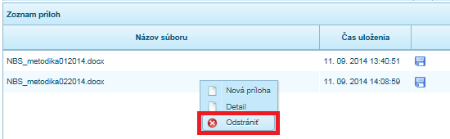
Obr. 5.1-186 Odstránenie súboru prílohy

Potvrdí funkčné tlačidlo „OK“:

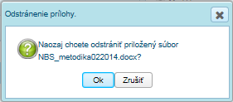
Obr. 5.1-187 Potvrdenie odstránenia súboru prílohy

Aplikácia informuje, že príloha vo verzii výkazu bola odstránená:

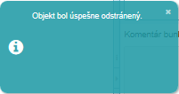
Obr. 5.1-188 Informácia o odstránení súboru prílohy

Vytvorenie zoznamu položiek
„Zoznam položiek“ má dva typy stĺpcov.
    - Stĺpec pre vykazovanie –slúži na zadávanie vykazovaných hodnôt (bunky typu vykazovaná)
    - Stĺpec na zadávanie metapopisného kľúča položky editorom výkazu –slúži na vloženie textu
  - Po zadaní kľúča do stĺpca sa systém pokúsi automaticky dohľadať položku v danom vzore a doplniť podmienky pre vykazovanie hodnoty (obor, zoskupenie,...). Je povolené vybrať len položky z množiny položiek zadefinovaných vo vzore tejto časti. Editor výkazu zadá kľúč v statickej forme, pričom systém vyhodnotí, či sa jedná o kompletizáciu staticko-dynamickej položky, alebo čisto statickú položku. Na rozdiel od vykazovania dynamickej časti editor výkazu zadáva kompletnú formu položky do jednej bunky.
  - Editor výkazu vykazuje hodnotu položky do bunky typu vykazovaná, prislúchajúcej kľúču zadanému v prislúchajúcom riadku.
  - Počet riadkov vo výkaze je dynamický (pridávajú sa podľa potreby)
  - Pri vykazovaní je kontrolovaná jedinečnosť kľúčov položiek. Editor môže na základe kľúča dynamickej položky vzoru vykázať viaceré kompletizované položky, avšak pri splnení ich jedinečnosti. Pri nájdené duplicity kľúča je editor upozornený hláškou
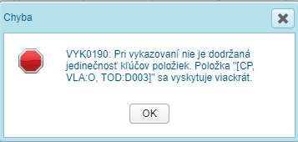
Obr. 7.7.7 Upozornenie na duplicitne zadaný kľúč

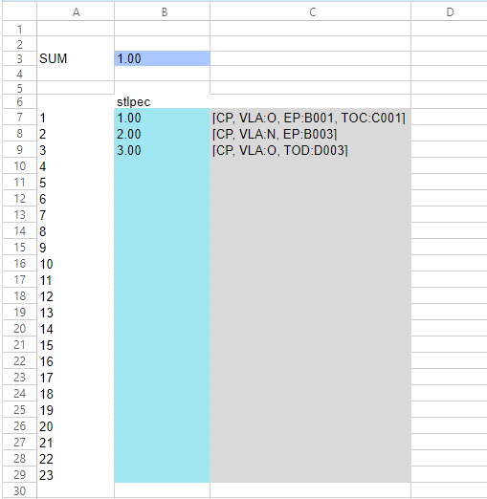
Obr. 7.7.9 Príklad vyplneného výkazu za časť zoznam položiek

Vytvorenie formuláru
Výkaz Formulár slúžiť na vytvorenie jednoduchého formulára s vybranými ovládacími prvkami.
Ovládacie prvky možu byť :

      - Option button a v bunke vedľa ovládacieho prvku text – napr. názov prvku číselníka/zoskupenia (v rámci jednej bunky).
      - Checkbox a v bunke vedľa ovládacieho prvku text – napr. názov prvku číselníka/zoskupenia (v rámci jednej bunky).
      - Combobox – v bunke je povolené vybrať jedinú hodnotu zo zoznamu. Kliknutím sa zobrazí rozbalený combobox nerozbalený
rozbalený 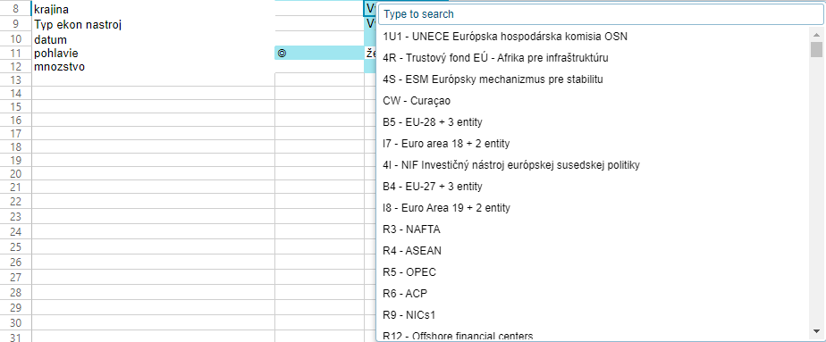
      - Listbox – v bunke je povolené vybrať viac ako jednu hodnotu zo zoznamu. Vybrané hodnoty sú od seba oddelené čiarkou. Rozbalený listbox je možné opustiť kliknutím mimo rozbaleného listboxu. Zobrazenie nerozbaleného listboxu
rozbalený
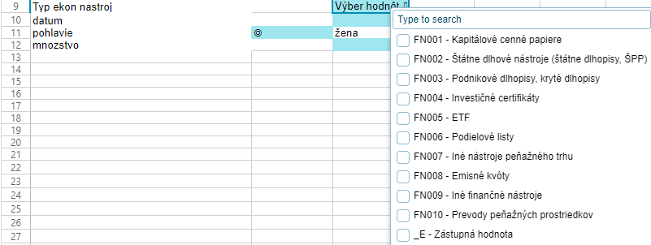
      - Kalendár – kliknutím na bunku sa zobrazí kalendárik z ktorého je môžné vybrať práve jednu hodnotu.
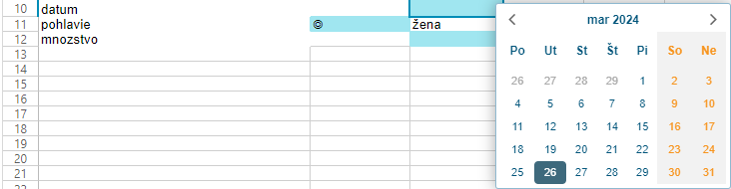

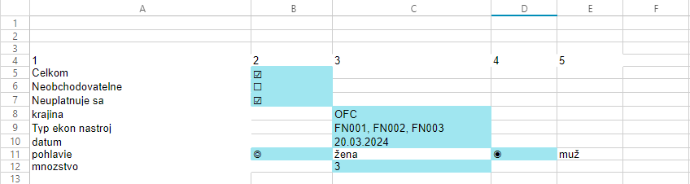
Obr. 7.7.9 Príklad vyplneného výkazu za časť formulár

Položkový zber

Položkový zber sa nachádza v module „Vykazovanie“ na úrovni grafického rozhrania (kontextové menu nad konkrétnou verziou výkazu).
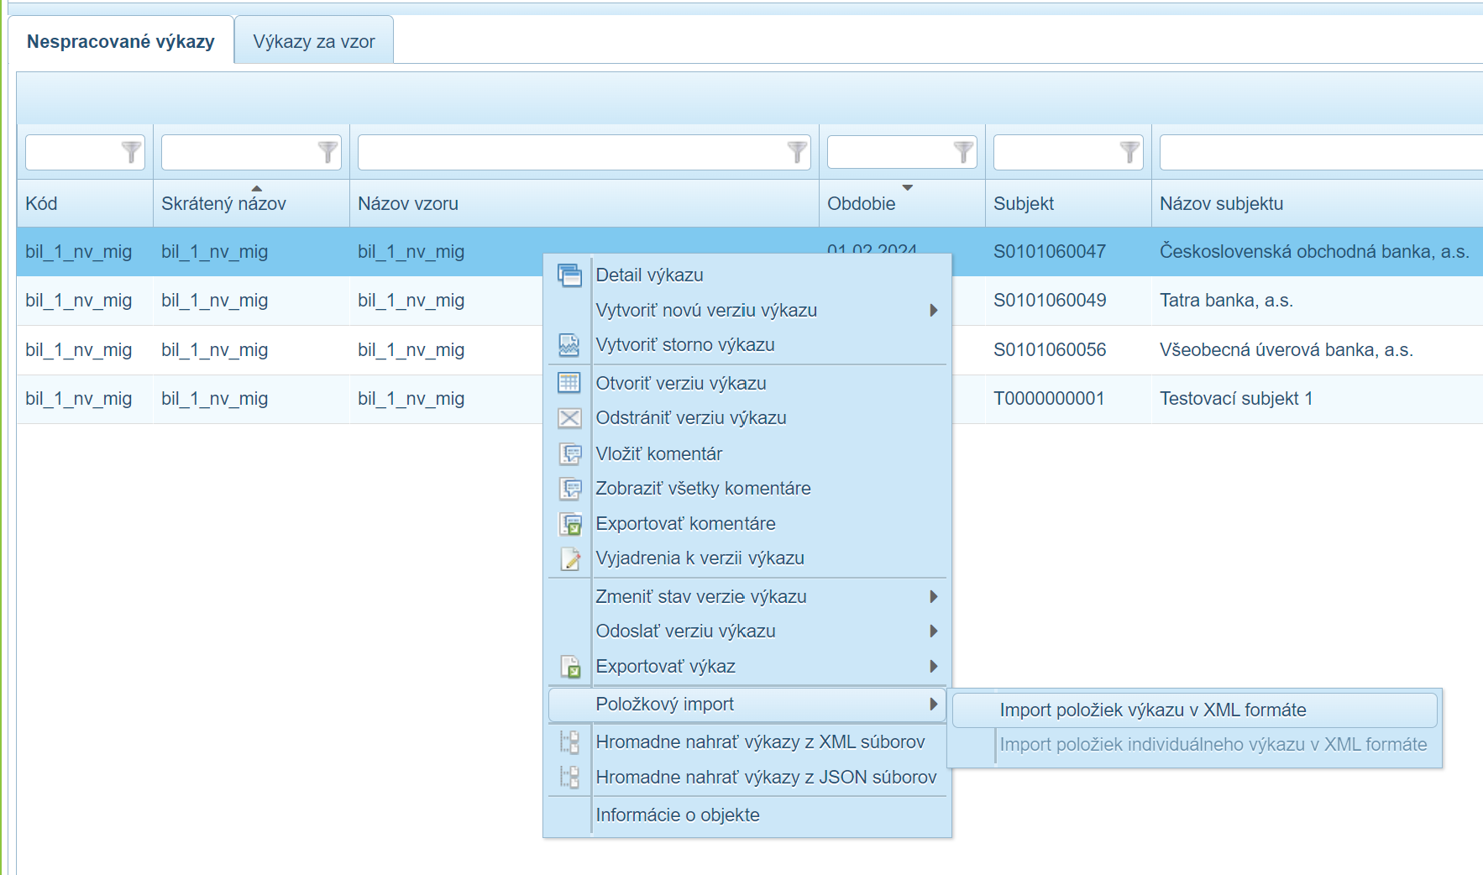
Obr. 7.4.77 Položkový import
Aktívny prístup v rámci vykazovania má externý používateľ s rolou „Editor“. Položkovým zberom je možné importovať výkaz buď vcelku alebo po jednotlivých položkách.
Po spustení položkového importu sa internému používateľovi po chvíli zobrazí potvrdzujúca hláška o začatí spracovania položkového importu. V rámci hlášky je zobrazený aj identifikátor (token) daného spracovania.
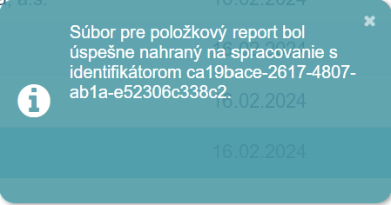
Obr. 7.4.77 Položkový import – informácia o začatí spracovania importu

Zber údajov po jednotlivých položkách

Používateľ sa môže rozhodnúť akým spôsobom chce importovať údaje:
- či jednotlivé položky pridáva, mení (predošlé položky v už existujúcom vykázanom výkaze, ktoré nie sú v aktuálnom importe nebudú zmenené)
- alebo celý set položiek importuje ako celý výkaz a všetky položky výkazu už importované v predchádzajúcich importoch budú odstránené a nahradené novým importom

Vykazovanie agregovaných údajov v rámci jedného výkazu môže byť aj kombinované:
- Keikai
- import cez pôvodnú štruktúru XML01 (vždy celý výkaz, ktorý nahradí vo verzii existujúce vykázané položky)
- import cez pridanú štruktúru XML02 (aktualizuje vykázané položky)
Napr. ak subjekt importuje pôvodné XML01, následne ho môže aktualizovať novým XML02 (celý set, alebo len jednotlivé položky) a tiež môže editovať výkaz cez tabuľkové grafické rozhranie Keikai.

Rozdiel v použití a v štruktúre súborov XML01 a XML02.
Hlavný rozdiel je, že používateľ vie cez XML01 dohrať celý obsah výkazu (ako celok). Pomocou XML02 môže používateľ aktualizovať iba niektorú časť výkazu alebo iba niektoré položky v rámci zvolenej časti výkazu. Ale rovnako je možné urobiť aj import celého obsahu výkazu prostredníctvom XML02.
V štruktúre XML01 je vidieť, že položky sú viazané na pozíciu v rámci výkazu (uvádza sa umiestnenie bunky v rámci riadku „row” a stĺpca „col”.
V štruktúre XML02 ide o metapopisný zápis položky.
Drobné rozdiely sú aj v zápise hlavičky a päty, viď príklady nižšie.

Príklad XML01:
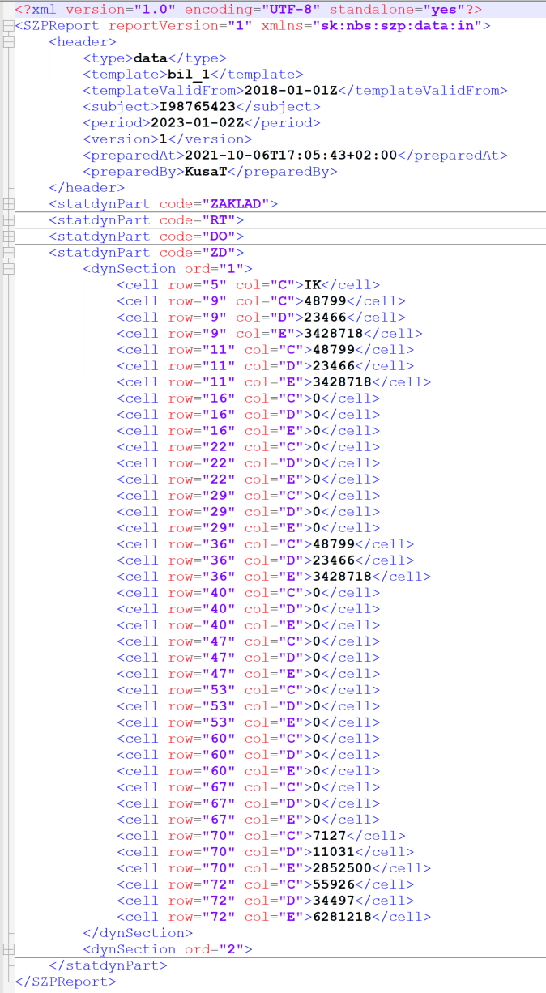
Obr. 7.4.77 Štruktúra XML01

Príklad XML02:
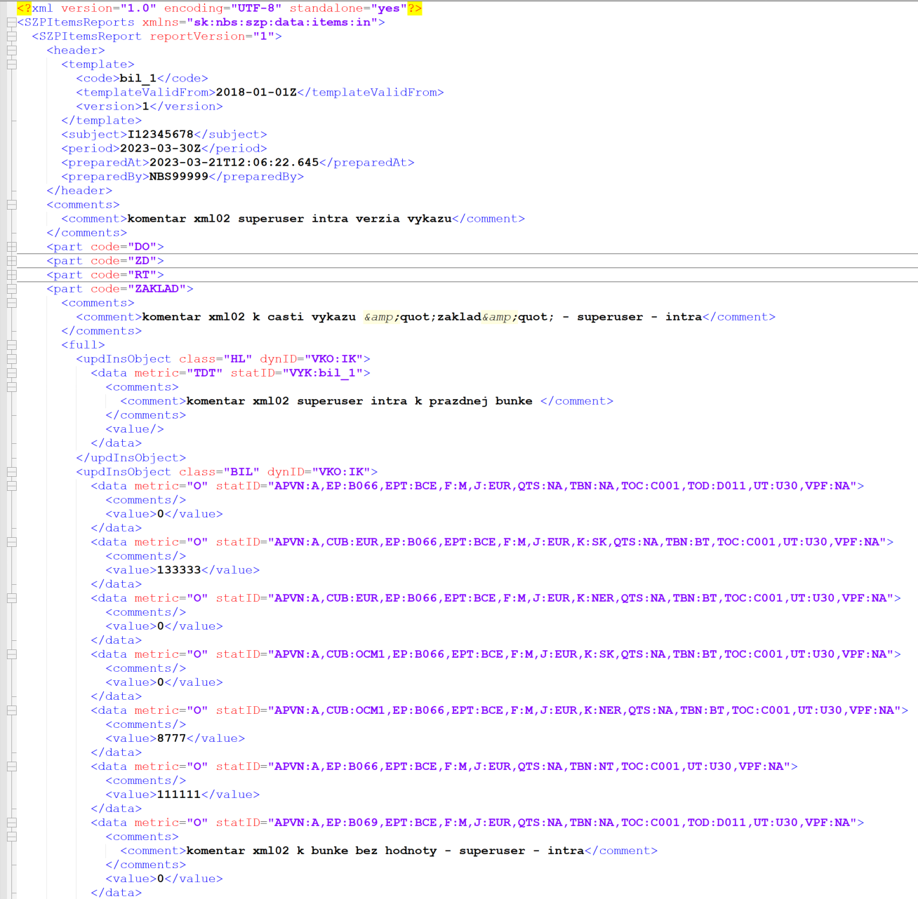
Obr. 7.4.77 Štruktúra XML02

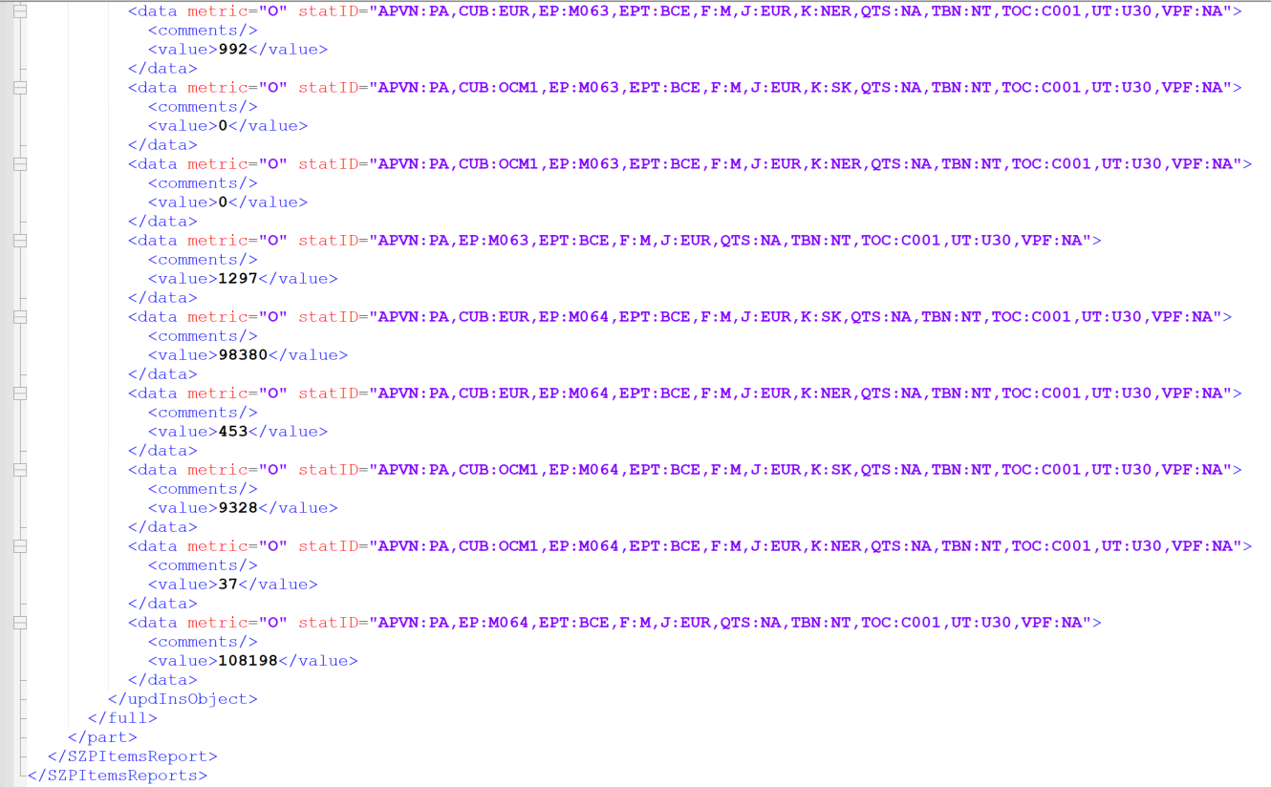
Obr. 7.4.77 Štruktúra XML02

Pre XML02 je možné urobiť import celého obsahu výkazu (vcelku), vtedy je dôležité, aby každá uvedená časť výkazu mala nastavený parameter „<full>“ v sekcii „<part code>“.
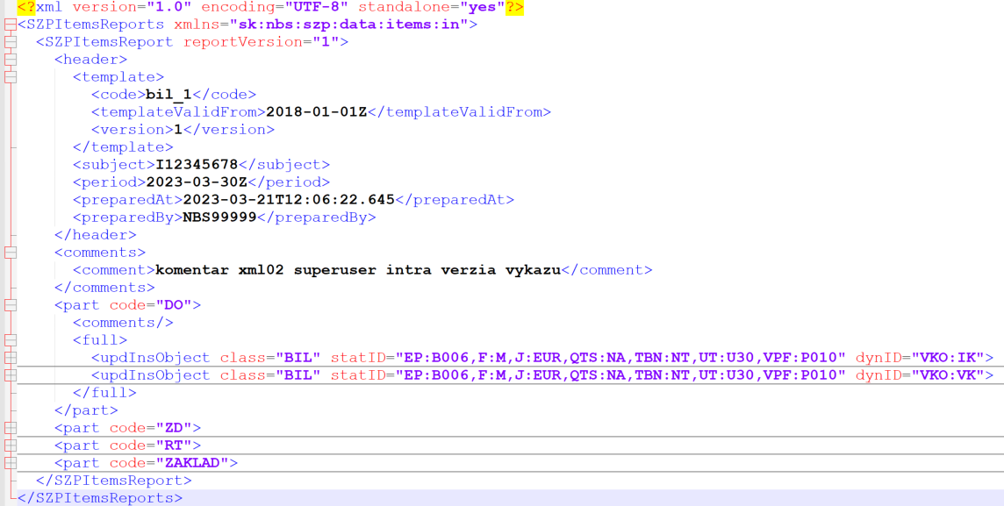
Obr. 7.4.77 Štruktúra XML02 pre import celého obsahu výkazu (všetky časti a všetky vykázané položky v rámci časti

Pre XML02, pri importe iba určitej časti výkazu alebo iba určitých položiek časti výkazu je dôležité, aby uvedená časť výkazu mala nastavený parameter „<partial>“ v sekcii „<part code>“.

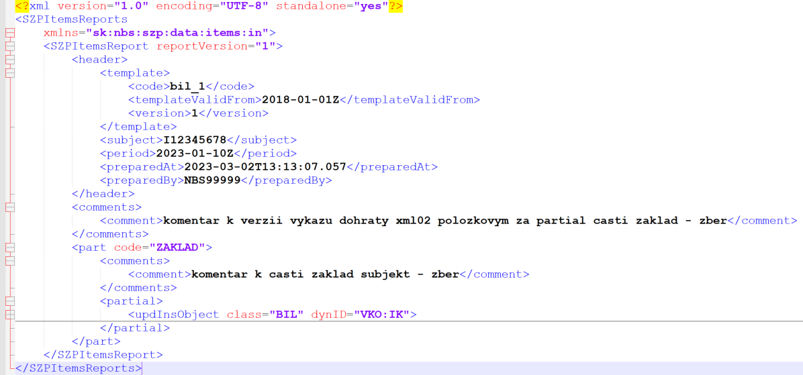
Obr. 7.4.77 Štruktúra XML02 pre import iba časti výkazu (importovaná iba časť ZÁKLAD vrátane jej všetkých vykázaných položiek

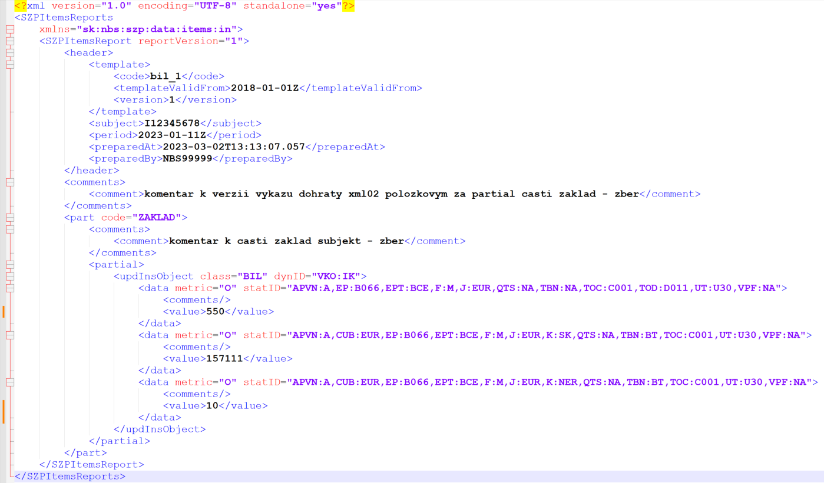
Obr. 7.4.77 Štruktúra XML02 pre import iba niektorých vykázaných položiek v rámci časti ZÁKLAD

Je možné urobiť aj kombinované vykazovanie, napríklad najprv importovať celý výkaz prostredníctvom XML01 a následne aktualizovať iba niektoré vykazované položky / časti prostredníctvom XML02 (vtedy je potrebné mať nastavený parameter „<partial>“ v sekcii „<part code>“). Verzia výkazu bude aktualizovaná o časti / položky prítomné v XML02. Ostatné časti a vykázané položky verzie výkazu zostanú pôvodné bez zmeny.
Na verziu výkazu, ktorá vznikla alebo bola aktualizovaná importom XML02 je stále možné vykonať import XML01 a tak aktualizovať obsah celej verzie výkazu.

Naďalej je stále dostupná možnosť vykazovať alebo editovať verziu výkazu cez tabuľkové (Excel) grafické rozhranie (ZK Spreadsheet -> Keikai).Zber a spracovanie individuálnych údajov
Individuálna trieda môže zbierať:
- Faktovú informáciu – táto bude zaznamenaná tak, ako bola prijatá
- Stavovú informáciu popisujúcu stav entity v čase – táto informácia bude zaznamenaná ako „snapshot“. Systém predpokladá úplnosť výkazu. Výkaz bude pracovať len s dátami prijatými vo výkaze, nie s dátami prijatými v inom výkaze (aj rovnakého vzoru).
Individuálne údaje sú zbierané len cez individuálne výkazy, len položkovým importom prostredníctvom XML02 (resp. potenciálne cez grafické rozhranie) a len metapopisným spôsobom adresovania položiek. Tento spôsob umožňuje aj zaslanie celého výkazu naraz. Pozičné adresovanie nebude dostupné.

Individuálna trieda môže vo výkaze referencovať dáta inej individuálnej triedy vykázané rovnakým subjektom v danom vykazovacom období. Nie je nutné dáta referencovanej triedy prijať v rovnakom výkaze. Systém nezohľadňuje, neurčuje a nekontroluje poradie v akom sú výkazy s referencovanými triedami prijaté. Ak systém prijme od subjektu v rovnakom vykazovacom období položku triedy s rovnakým identifikátorom (cez iné výkazy), zaradí do dát individuálnej triedy každý takýto výskyt.
Samotná transformácia individuálnych údajov na agregované prebehne v na to určených agregačných výkazoch automaticky. Tento koncept má umožniť využitie existujúceho konceptu kontrol a tiež využitie údajov výkazov v ďalšej funkcionalite výstupov
Schvaľovanie výkazu na strane NBS je nad individuálnym výkazom (nie nad príslušným agregačným výkazom)
Proces schvaľovania individuálnych výkazov, stavy a prechody medzi nimi je obdobný, ako pri existujúcich agregačných výkazoch
Agregačné výkazy majú stavy odvodené od stavov individuálnych výkazov a nebude možné ich používateľom meniť.
So zavedením individuálneho zberu je očakávané rádové navýšenie počtu údajov – z toho vyplývajú aj obmedzenia prezerania (zoradenia, filtrovania) a kontroly individuálnych údajov
Systém umožní prezerať údaje individuálneho výkazu v tabuľkovom zobrazení (nie spôsobom „Excel“ – Keikai) avšak s obmedzeniami.

Kontroly:
- Vnútrovýkazové kontroly pre potrebu kontroly individuálnych údajov sú rozdelené na:
  - (rýchle) „vnútroriadkové“– obor hodnôt, formát, konzistenčné, integritné/referenčné, vrátane referencovania sa na číselník a interný register cez kľúč
  - (pomalšie) kvalitatívne – „outliery“, súvzťažné
- Nad individuálnymi údajmi (zber cez výkaz z individuálnych tried) zbiehajú rýchle kontroly (nad individuálnym výkazom). Tieto zabezpečia prípadné nespracovanie individuálneho výkazu bezprostredne po jeho vytvorení. Ide o kontroly, ktoré nebudú definovateľné (existujúcim) jazykom kontrol, ale budú vychádzať z definície triedy, vlastností, XML
- Pomalšie kontroly zbiehajú v rámci agregačných výkazov – tak, ako poskytuje systém aktuálne
- Pre schválenie výkazu na strane NBS je dostupná informácia o kontrolách nad individuálnym výkazom aj nad príslušnými agregačnými výkazmi na jednom mieste
Ďalšie:
Výstupy sú „napojené“ na agregačné výkazy – existujúca nezmenená funkcionalita. Výstupy nebudú „napojiteľné“ na individuálne výkazy.

Prehľad importovaných súborov
Prehľad importovaných súborov sa nachádza v module Vykazovanie - Import súborov.
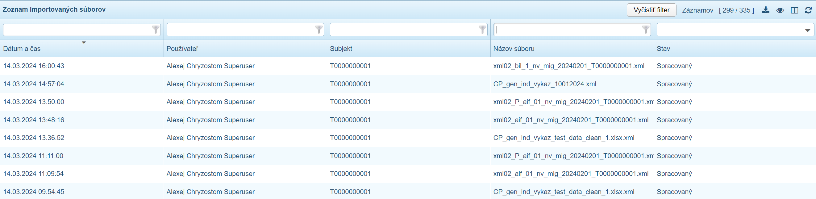
Obr. 7.4.77 Zoznam importovaných súborov
Predvolene má používateľ možnosť vyhľadať záznam spracovania importu podľa:
- dátumu a času začatia spracovania
- používateľa, ktorý vykonal spustenie importu
- subjektu, pre ktorý položkový import výkazu bol spustený
- názvu importovaného súboru
- stavu spracovania

Ďalej si používateľ môže prispôsobiť zobrazenie prehľadu kliknutím na ikonu Zobrazené stĺpce 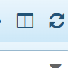 (v hornej lište okna prehľadu) a nastaviť iba potrebné stĺpce. Stĺpec “Token“ zobrazuje identifikátor spracovania importu.
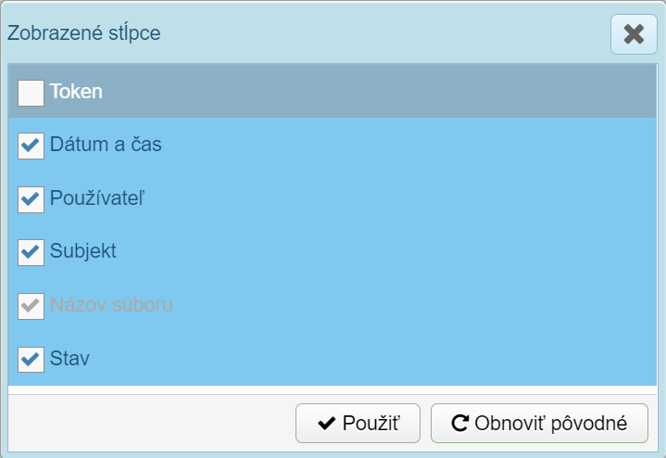
Obr. 7.4.77 Výber stĺpcov do zoznamu importovaných súborov

Výber potvrdí kliknutím na tlačidlo Použiť. Následne bude mať svoj výber už predvolený a aj pri ďalšom použití modulu “Import súborov“ sa mu zobrazí nastavený výber stĺpcov.

Stavy spracovania súboru položkového importu sú:
- Prijatý (súbor bol prijatý na spracovanie, ktoré ešte nezačalo)
- Spracovávaný (prebiehajúce spracovanie súboru)
- Spracovaný (ukončené spracovanie súboru)

Keď je súbor v stave “Spracovaný“ kliknutím na záznam sa v pravej časti obrazovky zobrazí detail spracovania aj so stavom spracovania. Stav spracovania súboru môže byť “OK“ alebo “S chybami“.
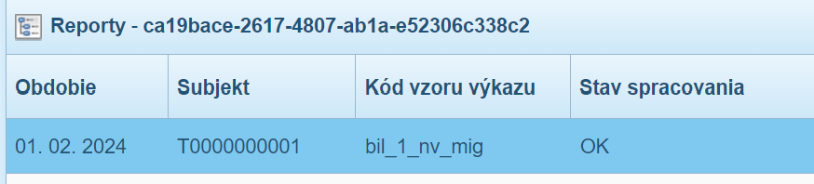
Obr. 7.4.77 Detail spracovania importu

Pre zistenie detailu ako bol súbor spracovaný je možné si stiahnuť log vyvolaním kontextového menu na zázname v hlavnom prehľade “Zoznam importovaných súborov“.
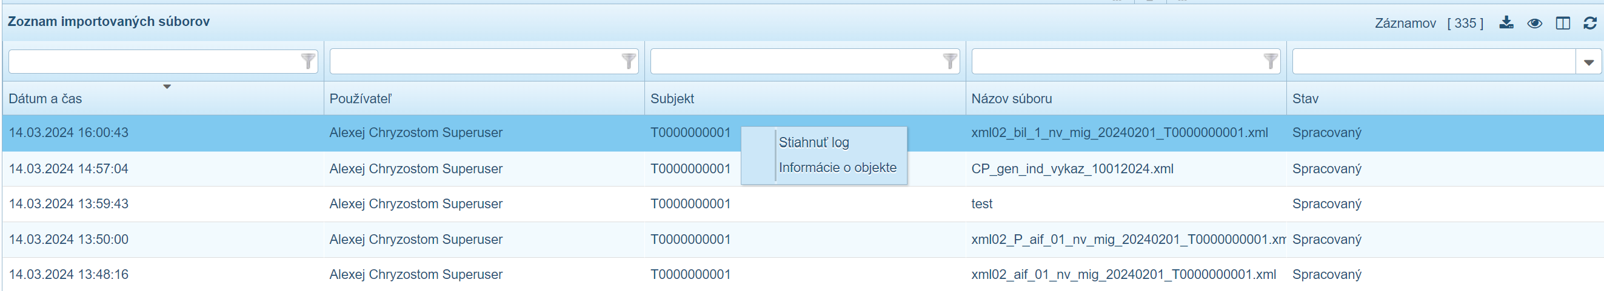
Obr. 7.4.77 Kontextové menu pre záznam importu

Log spracovania importu obsahuje štyri časti:
- Import súboru (sumarizácia údajov z prehľadu)
- Zoznam výkazov
- Chybové hlásenia (ak spracovanie skončilo s chybami, obsahuje základnú chybovú hlášku)
- Detaily (pre každú časť výkazu uvedený prehľad vložených/aktualizovaných buniek, komentárov)

Správa detailu

Aktivity správy detailu vykonáva používateľ pre vytvorený alebo zobrazený výkaz v záložke „Nespracované výkazy“ alebo „Výkazy za vzor“ prostredníctvom kontextového menu, položky „Detail výkazu“:
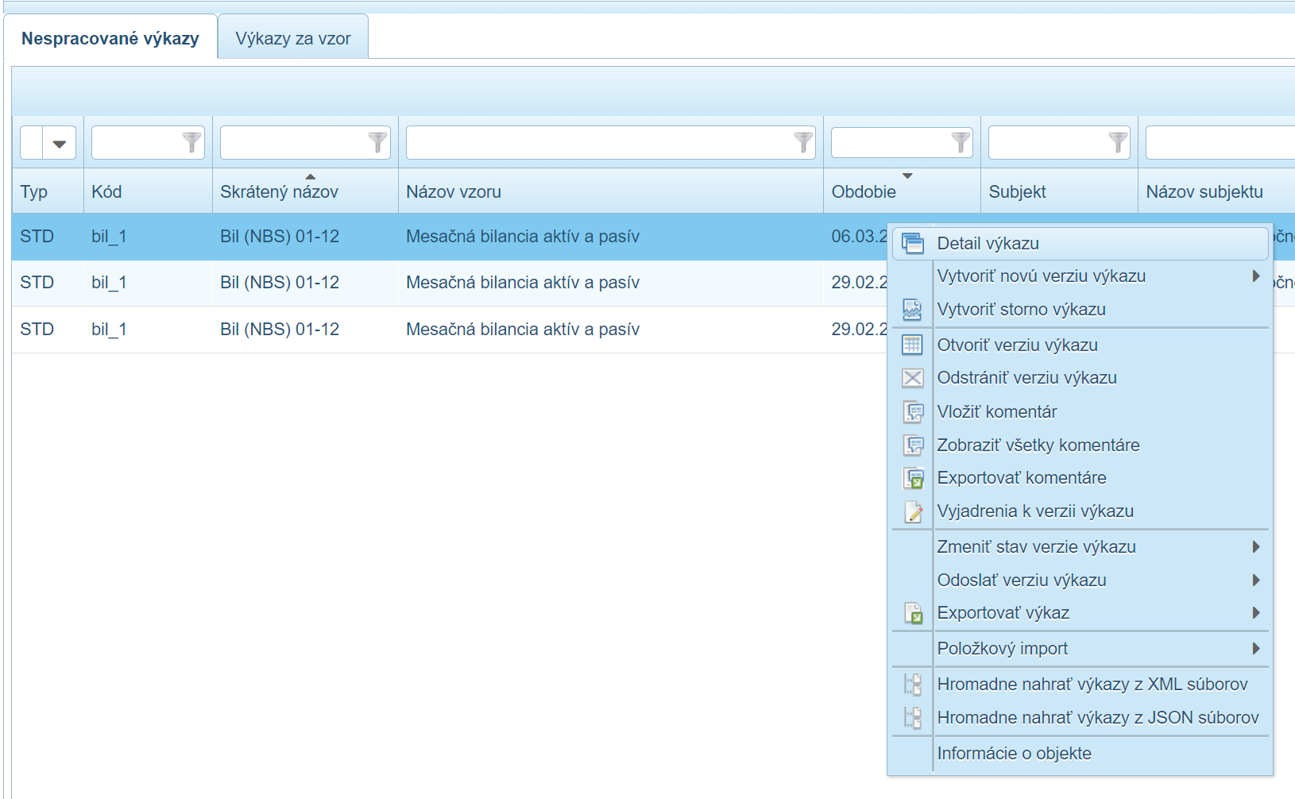

Obr. 5.1-189 Otvorenie detailu výkazu

Detail výkazu obsahuje:
- základné informácie o vzore výkazu,
- verzie,
- prehľad kontrol a stav ich spracovania,
- urgencie,
- predbežné vykazovanie do.

Voľbou kontextového menu „Detail výkazu“ sa zobrazí okno detailu „Detail výkazu“ so zobrazením hodnôt výkazu:
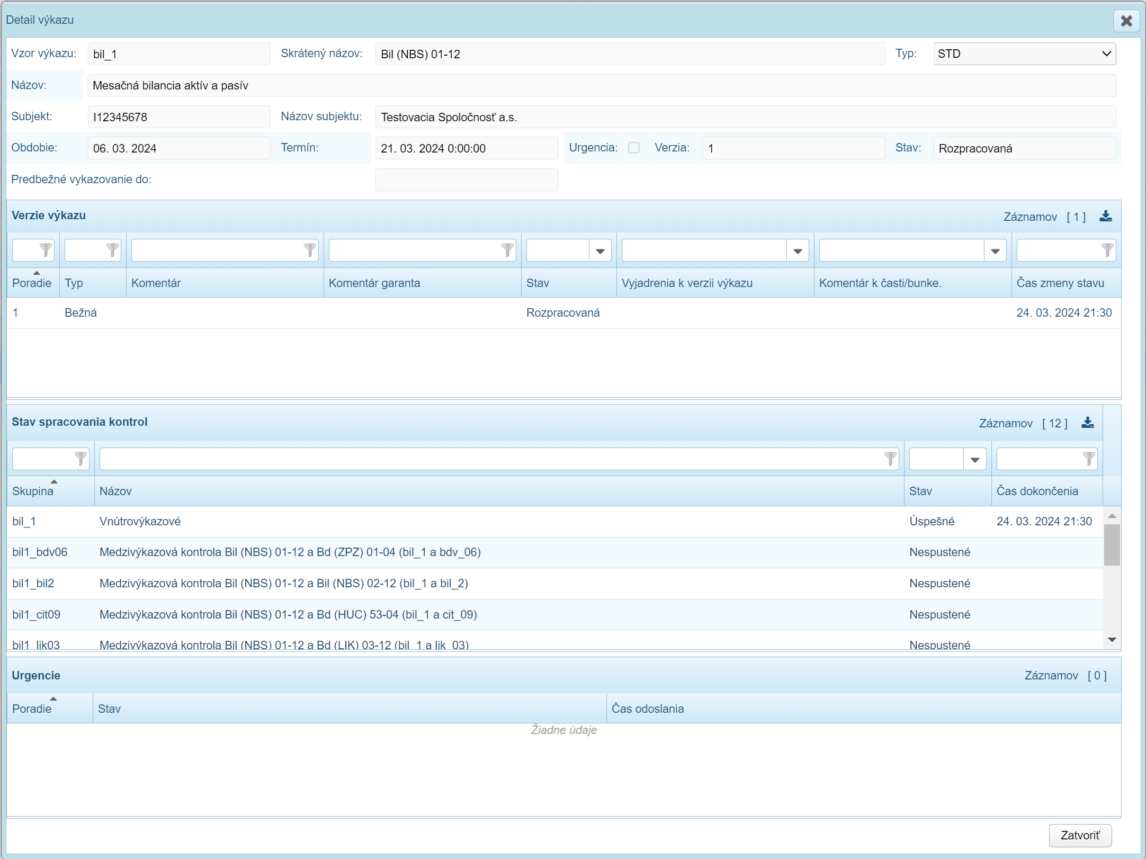

Obr. 5.1-190 Detail výkazu

Detail výkazu informuje používateľa o:
- základných atribútoch vzoru výkazu, ktoré používateľ môže zobraziť aj v module „Vzory výkazov“,
- verzii výkazu - s verziami je možné ďalej pracovať pomocou kontextového menu,
- stave spracovania kontrol – je možné ich meniť pomocou kontextového menu,
- urgenciách - pomocou kontextového menu používateľ môže zobraziť text urgencie,
- predbežnom vykazovaní do – termín dokedy verzia výkazu má nastavenú hodnotu príznaku „stav vykázanej hodnoty“ na „predbežné“.

Verzie výkazu

Používateľ môže vykonávať aktivity správy verzií, komentárov, storno výkazu, zmeniť stav výkazu, odoslať a exportovať verziu výkazu v časti detailu „Verzie výkazu“:
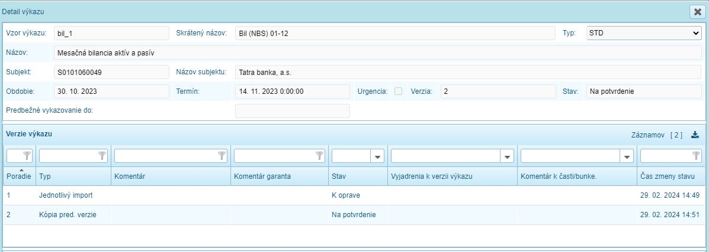
Obr. 5.1-191 Časť „Verzie výkazu“ v okne detailu výkazu

V prehľade sa zobrazuje informácia o predchádzajúcich stavoch výkazu.
Používateľ kliknutím pravým tlačidlom myši na verziu vyvolá kontextové menu a v ňom položku aktivity, ktorú chce vykonať:
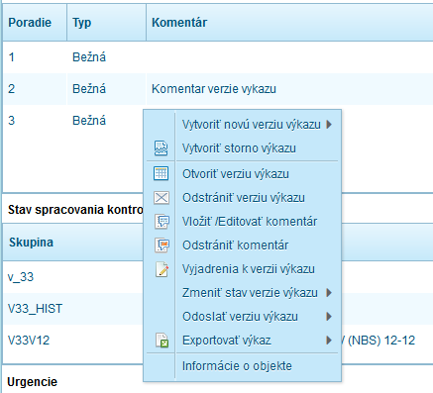
Obr. 5.1-192 Aktivity nad verziou výkazu
Jednotlivé aktivity verzie výkazu v detaile sú odvodené od aktivít pre verziu výkazu. Vykonávajú sa pre poslednú verziu výkazu. Bližšie sú popísané v predchádzajúcich a nasledujúcich kapitolách modulu „Vykazovanie“.

Detail výkazu, ktorý je predmetom exportu (napr. ESMA)

Pre výkazy, ktorých verzia vzoru výkazu má pozitívny príznak „Výkazy pre export“, sa zároveň k verziám výkazu zobrazuje stĺpček Feedback:
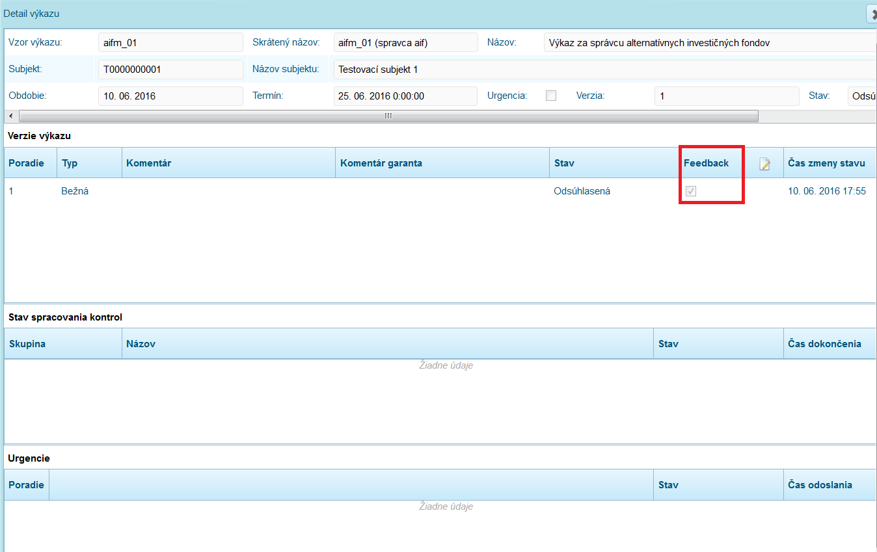
Obr. 5.1.14 Feedback k verzii výkazu
Políčko je zaškrtnuté v prípade, že daná verzia exportu už bola predmetom exportu (napr. do ESMA) a k verzii exportu je dostupný feedback súbor.
Pokiaľ je feedback súbor k dispozícii, je možné zobraziť ho cez kontextové menu:
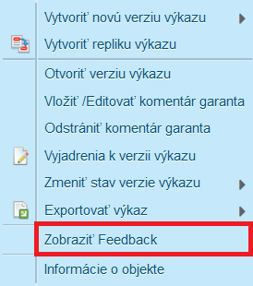
Obr. 5.1.15 Kontextové menu - Feedback k verzii výkazu
Feedback súbor sa zobrazí v XML prehliadači IS ŠZP:
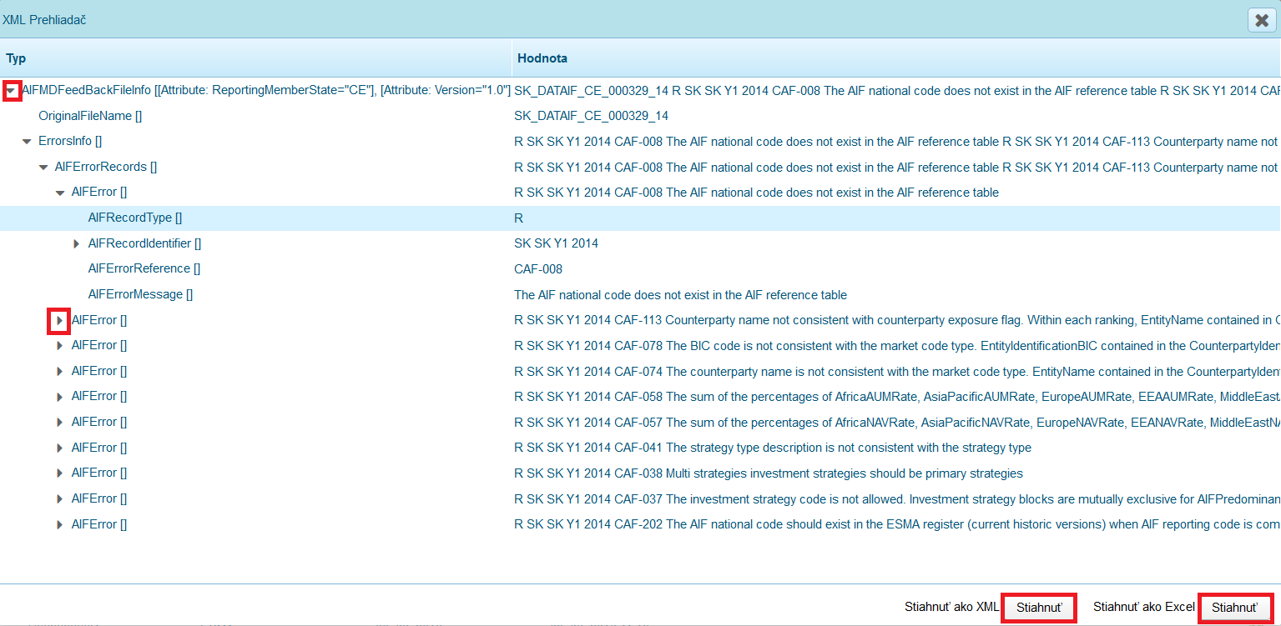
Obr. 5.1.16 XML prehliadač ŠZP – zobrazenie Feedback súboru
V XML prehliadači je možné pomocou klikania rozbaľovať a skrývať elementy podľa hierarchickej štruktúry. Pomocou tlačidiel „Stiahnuť“ je možné uložiť súbor do počítača v pôvodnom XML formáte, alebo skonvertovaný do XLSX formátu pre prehľadnejšie prezeranie v MS Excel:
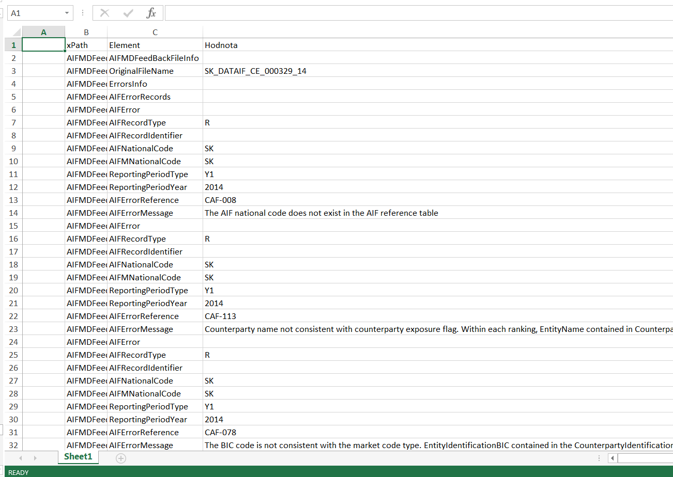
Obr. 5.1.17 Zobrazenie skonvertovaného Feedback súboru v MS Excel
Skonvertovaný súbor obsahuje xPath (cestu k elementu v rámci XML súboru), názov elementu a jeho hodnotu. Hodnotami sú typicky informácie obsahujúce popis chýb vo výkaze, prípadne deklaráciu, že verzia výkazu je z hľadiska prijímajúcej autority (napr. ESMA) bez chýb.

Stav spracovania kontrol

Používateľ môže spúšťať kontroly a prezerať ich stav v časti detailu „Stav spracovania kontrol“:
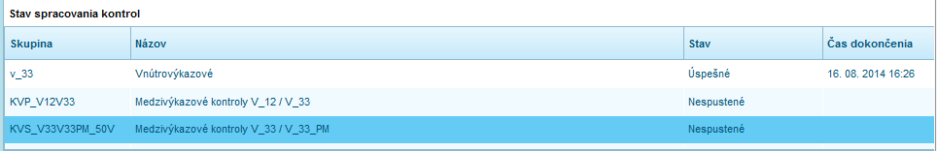
Obr. 5.1-193 Časť „Stav spracovania kontrol“ v okne detailu výkazu
Používateľ môže spustiť v závislosti od nadefinovaných vnútrovýkazových a medzivýkazových kontrol:
- vnútrovýkazové kontroly pre verziu výkazu,
- medzivýkazové kontroly pre verziu výkazu,
- medzivýkazové kontroly pre skupinu,
- zobrazenie výsledku skupiny,
- zobrazenie protokolu skupiny,
- zobrazenie archívneho stavu kontrol editora.
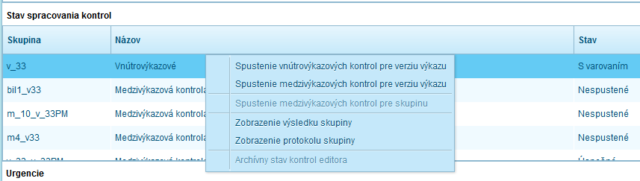
Obr. 5.1-194 Spustenie vybraných kontrol pre verziu výkazu

- Spustenie vnútrovýkazových kontrol

Používateľ vyberie voľbu kontextového menu v časti „Stav spracovania kontrol“ „Spustenie vnútrovýkazových kontrol pre verziu výkazu“:
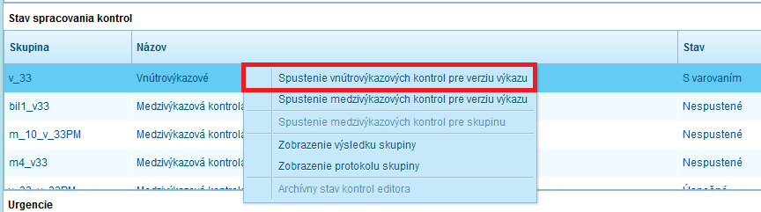
Obr. 5.1-195 Spustenie vnútrovýkazových kontrol pre verziu výkazu

V dialógovom okne potvrdí funkčné tlačidlo „OK“:
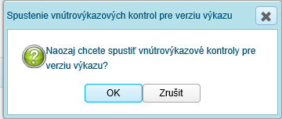
Obr. 5.1-196 Potvrdenie spustenia vnútrovýkazových kontrol
Po ukončení kontroly sa zobrazí vnútrovýkazová kontrola so zmeneným stavom, napr. „Úspešné“, „Neúspešné“, „S varovaním“:
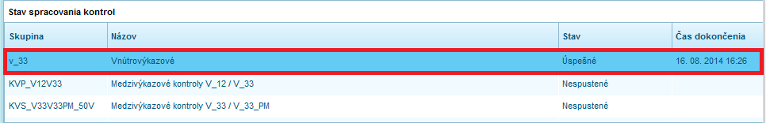
Obr. 5.1-197 Zobrazenie stavu vnútrovýkazových kontrol

POZNÁMKA
V závislosti od verzie vzoru výkazu sa môže na pozadí automaticky spúšťať aj kontrola dodržania výpočtov vo výkaze. Ide o špeciálnu informatívnu vnútrovýkazovú kontrolu, ktorá porovnáva skutočné hodnoty buniek typu vypočítavaná, zdieľaná, informatívna s ich vypočítanými hodnotami. Nesplnenie kontroly nebráni ďalšiemu postupu výkazu vo workflow. Výsledok kontroly je súčasťou samostatného protokolu o spustení vnútrovýkazových kontrol.
- Spustenie medzivýkazových kontrol

Používateľ vyberie voľbu kontextového menu v časti „Stav spracovania kontrol“ „Spustenie medzivýkazových kontrol pre verziu výkazu“:
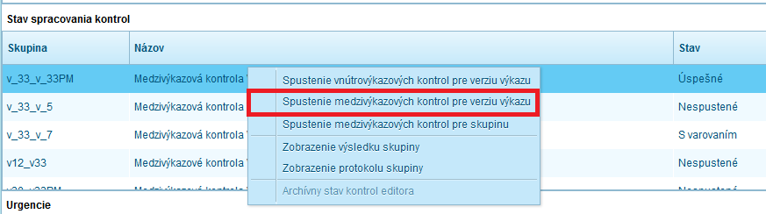
Obr. 5.1-198 Spustenie medzivýkazových kontrol pre verziu výkazu

V dialógovom okne potvrdí funkčné tlačidlo „OK“:
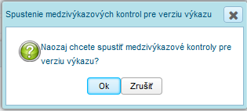
Obr. 5.1-199 Potvrdenie spustenia medzivýkazových kontrol pre verziu výkazu

Pred spustením kontrol za danú skupinu medzivýkazových kontrol aplikácia overuje dostupnosť ostatných výkazov v rámci danej skupiny pre rovnaký subjekt (a s výnímkou kontrol voči minulému obdobiu aj rovnaké obdobie), akému prináleží práve spracovávaný výkaz. Pre štandardné výkazy je spustenie dovolené iba v prípade, že sú k dispozícii všetky potrebné výkazy vo vhodnom stave. Pre výkazy oblasti EBA verzie 2.7 alebo novšej sa kontroly môžu spustiť aj keď niektorý z výkazov chýba, žiadny z výkazov však nesmie byť v stave Odmietnutá/Zrušená, typu Storno alebo s neúspešnými/nesplnenými vnútrovýkazovými kontrolami. Po ukončení kontroly sa zobrazí medzivýkazová kontrola so zmeneným stavom „Úspešné“ alebo „Neúspešné“.
Pre EIOPA a PENSIONS sa MVK spúšťajú nad skupinami, kde aspoň dva výkazy majú Bežnú verziu, pričom do tohto počtu sa nepočíta výkaz S_01_02 - „Základné informácie – všeobecné“.
POZNÁMKA
V prípade prítomnosti medzivýkazovej kontroly typu „Nevyhnutná“ musí byť výsledok medzivýkazovej kontroly úspešný, resp. tento typ kontroly. V opačnom prípade nebude možné zmeniť stav verzie výkazu do stavu „Prijatá“ a stav MVK bude zmenený na „Neúspešné“.
Obdobná situácia platí aj v prípade, pokiaľ je prítomná medzivýkazová kontrola s prioritou vykazovania a vybrané výkazy nie sú v požadovanom stave voči kontrolovanému, resp. ich verzie nie sú v stave „Prijatá“.

- Spustenie medzivýkazových kontrol pre skupinu

Používateľ vyberie voľbu kontextového menu v časti „Stav spracovania kontrol“ „Spustenie medzivýkazových kontrol pre skupinu“:
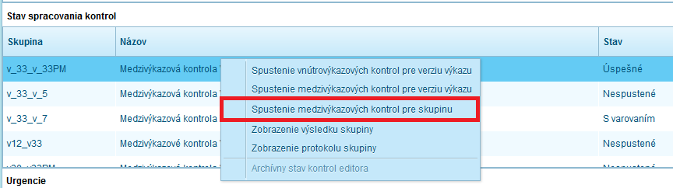
Obr. 5.1-200 Spustenie medzivýkazových kontrol pre skupinu
V dialógovom okne potvrdí funkčné tlačidlo „OK“:
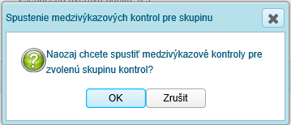
Obr. 5.1-201 Potvrdenie spustenia medzivýkazových kontrol pre skupinu
Po ukončení kontroly sa zobrazí medzivýkazová kontrola pre skupinu so zmeneným stavom.

Po spustení kontrol je možné skontrolovať:
- výsledok skupiny,
- protokol skupiny.

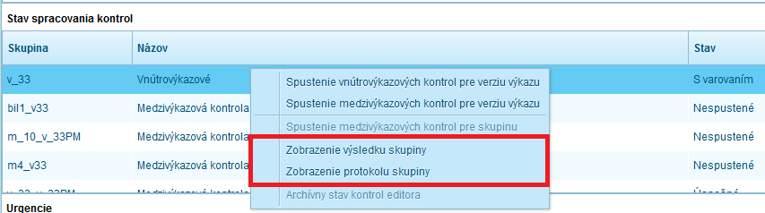
Obr. 5.1-202 Zobrazenie výsledku a protokolu skupiny
POZNÁMKA
Zoznam skupín pre medzivýkazové kontroly sa automaticky aktualizuje pri otvorení okna Detail výkazu. Overí sa, či v zozname nedošlo k zmene a ak áno, nové skupiny sa v rámci verzie výkazu naviažu a staré, odstránené sa zmažú. Táto aktualizácia prebehne za podmienok, že Detail výkazu vyvolal Editor, Garant alebo Zodpovedná osoba a zároveň je verzia výkazu v stave, ktorý umožňuje spustenie medzivýkazových kontrol.
Pre EIOPA a PENSIONS sa MVK spúšťajú nad skupinami, kde aspoň dva výkazy majú Bežnú verziu, pričom do tohto počtu sa nepočíta výkaz S_01_02 - „Základné informácie – všeobecné“.

- Zobrazenie výsledku skupiny

Používateľ vyberie voľbu kontextového menu v časti „Stav spracovania kontrol“ „Zobrazenie výsledku skupiny“:
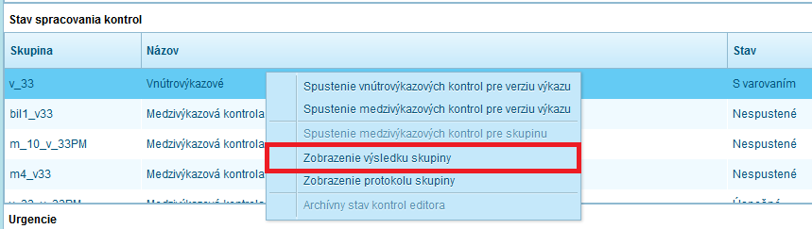
Obr. 5.1-203 Zobrazenie výsledku skupiny
Zobrazí sa okno „Výsledok spustenia kontrol“:

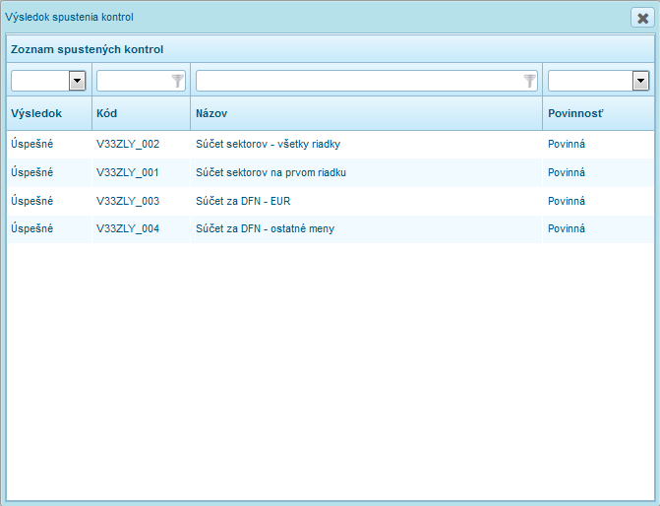
Obr. 5.1-204 Výsledok spustenia kontrol
Používateľovi sa zobrazia informácie o výsledku kontroly, kód a názov kontroly a povinnosť kontroly.
Je možné filtrovať výsledky podľa úspešnosti vykonania a povinnosti kontroly.
Rolovacie pole pre zadanie hodnoty pre úspešnosť kontroly nadobúda nasledovné hodnoty:
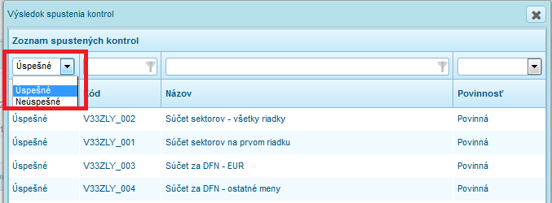
Obr. 5.1-205 Nastavenie filtra pre výsledok kontroly
Rolovacie pole pre zadanie hodnoty povinnosti kontroly nadobúda nasledovné hodnoty:
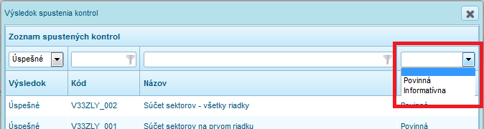
Obr. 5.1-206 Nastavenie filtra typ povinnosti kontroly

- Zobrazenie protokolu skupiny

Používateľ vyberie voľbu kontextového menu v časti „Stav spracovania kontrol“ „Zobrazenie protokolu skupiny“:
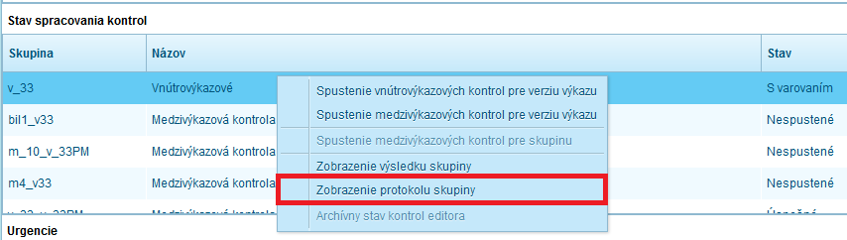
Obr. 5.1-207 Zobrazenie protokolu skupiny
Vytvorí sa html súbor s protokolom:
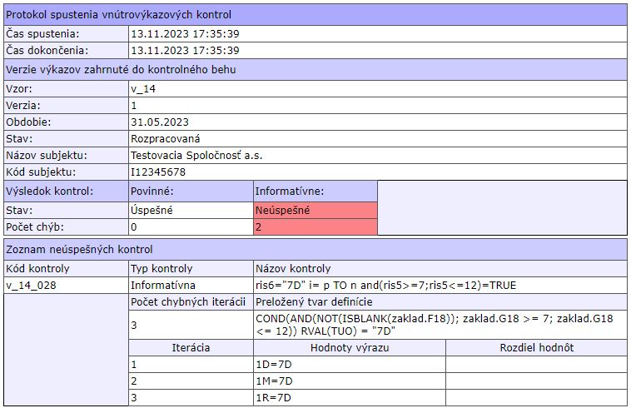
Obr. 5.1-208 Súbor s protokolom kontroly

Pokiaľ vzor výkazu obsahuje automatickú kontrolu dodržania výpočtov vo výkaze, jej výsledky sú obsiahnuté v protokole o kontrolách v samostatnom bloku:
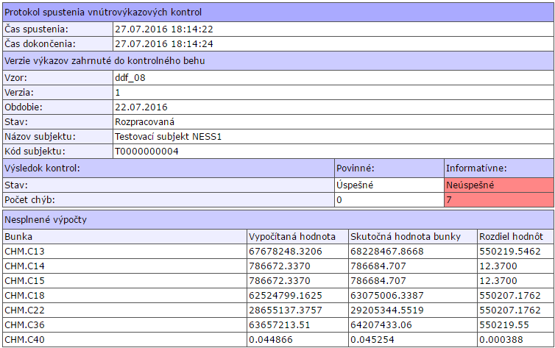
Obr. 5.1-209 Súbor s protokolom kontroly

V prípade požiadavky zobrazenia MVK kontrol používateľ vyberie voľbu kontextového menu „Zobrazenie protokolu skupiny“ v časti „Stav spracovania kontrol“ nad behom medzivýkazových kontrol :
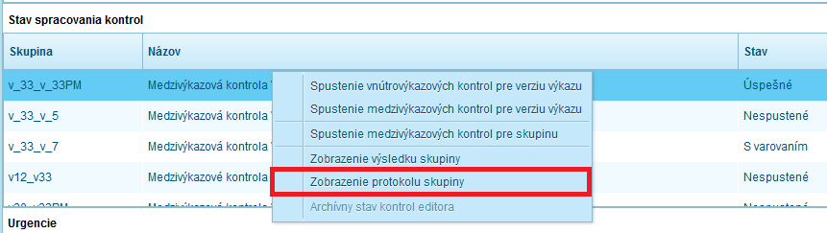
Obr. 5.1-210 Súbor s protokolom kontroly

Vytvorí sa html súbor s protokolom:
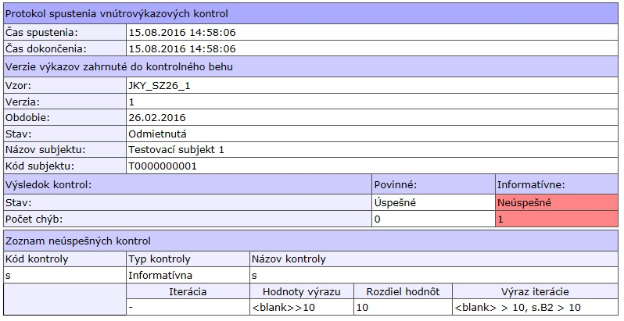
Obr. 5.1-211 Súbor s protokolom kontroly

Popis polí v protokole:
- Čas spustenia - dátum a čas spustenia spracovania kontrol.
- Čas dokončenia - dátum a čas dokončenia spracovania kontrol.
- Vzor - kód vzoru výkazu nad ktorým sa spustili kontroly.
- Verzia - poradové číslo verzie výkazu nad ktorou sa spustili kontroly.
- Obdobie - obdobie výkazu nad ktorým sa spustili kontroly.
- Stav - stav verzie výkazu nad ktorou sa spustili kontroly.
- Názov subjektu - názov subjektu platný k referenčnému obdobiu výkazu, za ktorý sa protokol generuje.
- Kód subjektu - identifikátor subjektu za výkaz, za ktorý sa protokol generuje.
- Výsledok kontrol - stav za všetky typy kontrol (pre „Povinné“ a „Informatívne“ kontroly) a súhrnný počet chýb za daný typ kontrol (ak vznikne chyba v 1 informatívnej kontrole, v jej 10 iteráciách, zobrazí sa číslo 10). V prípade neúspešných kontrol je červenou farbou zvýraznený Stav a Počet chýb za daný typ.
- Nesplnené výpočty – zoznam buniek, pre ktoré sa nezhoduje vypočítaná a skutočná (vykázaná) hodnota vo výkaze. Adresa bunky je určená cez názov časti výkazu a presnú pozíciu bunky (napr. „CHM.C13“).
- Zoznam neúspešných kontrol – zoznam kontrol ktoré skončili s výsledkom „Neúspešne“. Každá kontrola je popísaná cez položky:
  - Kód kontroly – kód kontroly
  - Typ kontroly – typ povinnosti kontroly
  - Názov kontroly – názov kontroly. Pri kontakte s kurzorom myši (bez potreby kliknutia) sa zobrazí v bublinkovej nápovedi parameter „Textový popis“ kontroly.
  - Iterácia – poradové číslo iterácie. Uvádza sa len pre kontroly vykonávané iteračne (statická iteračná, dynamická riadková, kartová interná)
  - Hodnota výrazu – výraz kontroly s vypočítanými hodnotami
  - Rozdiel hodnôt – číslený rozdiel medzi pravou a ľavou stranou kontroly
  - Výraz iterácie – definícia výrazu kontroly pre jednotlivé iterácie s vypočítanými hodnotami

V prípade zobrazenia protokolu medzivýkazových kontrol sa v sekcii „Verzie výkazov zahrnuté do kontrolného behu“ vytvorí stĺpec pre každý použitý výkaz.
Kontroly je možné spúšťať v závislosti od stavu výkazu a role používateľa. Na výkazoch so stavom „Uzavretá“, „Prijatá“, „Zrušená“, „Odsúhlasená“, „K analýze“ nie je možné spustiť vnútrovýkazové kontroly. Na výkazoch so stavom „Uzavretá“, „Zrušená“, „Odmietnutá“ nie je možné spustiť medzivýkazové kontroly.
Vnútrovýkazové kontroly je možné spustiť pre stavy výkazu „Rozpracovaná“, „Na potvrdenie“ a „Na odoslanie“ a medzivýkazové kontroly pre stavy výkazu „Rozpracovaná“, „Na potvrdenie“, „Na odoslanie“, „Prijatá“ , „Odsúhlasená“ a „K analýze“.
Stavy výsledku kontrol:
- úspešne - kontrola prebehla úspešne,
- s varovaním - k chybám došlo iba v informatívnych kontrolách,
- neúspešne - došlo k najmenej jednej chybe v povinnej kontrole,
- nespustené - kontrola nebola realizovaná.
- neaktuálne - po spustení kontrol bol zmenený obsah výkazu a stav kontrol je neaktuálny. Je potrebné znova spustiť kontroly.

Zobrazenie archívneho stavu kontrol
Používateľ si môže v prípade potreby zobraziť archívny stav kontrol. Archívny stav kontrol predstavuje archivované výsledky spustenia kontrol (stav kontrol + čas dokončenia spustenia kontrol) spolu s archivovanými protokolmi kontrol. Archivácia týchto údajov prebieha pri uskutočnení zmeny stavu verzie výkazu na „Prijatá“ (archivácia stavu kontrol editora). Archivuje sa posledne vykonané spustenie kontrol pred zmenou stavu. V prípade, že pred zmenou stavu neboli kontroly spustené, archivuje sa nespustený stav kontrol. Odmazanie archívneho stavu nastáva až pri odmazaní verzie výkazu, pre ktorú bola archivácia kontrol vykonaná, alebo pri zmene stavu nasledujúcej verzie výkazu na stav „Prijatá“ (súčasne sa pri zmene stavu vytvorí nový archív protokolu editora).

Pre zobrazenie archívneho stavu kontrol editora používateľ zvolí z kontextového menu nad behom kontrol položku „Archívny stav kontrol editora“:
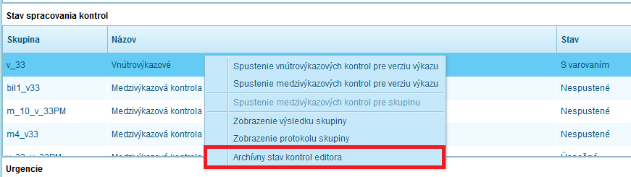
Obr. 5.1-213 Zobrazenie archívneho stavu kontrol editora

Položka v kontextovom menu je aktívna len v prípade ak bol archivácia vytvorená (bol zmenený stav verzie výkazu na „Prijatá“) a súčasne používateľ má oprávnenie editora k danému výkazu.

Zobrazí sa okno „Archívny stav kontrol editora“ so zoznamom behov kontrol (vnútrovýkazových a medzivýkazových), ich stavom a časom dokončenia ich spustenia:
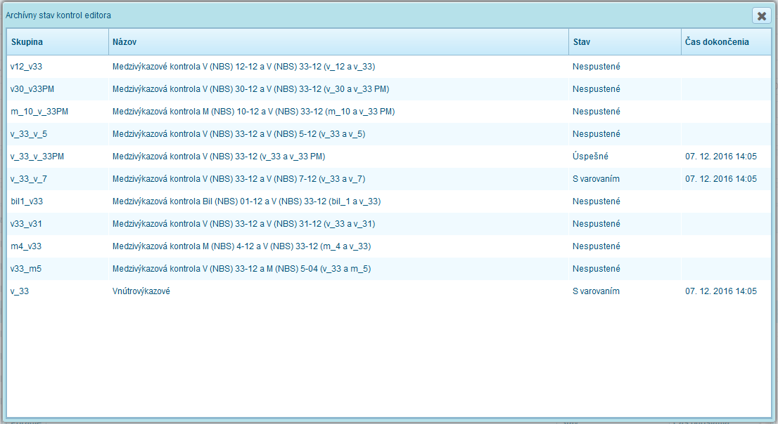
Obr. 5.1-214 Okno archívu kontrol editora

Pre zobrazenie archívneho protokolu zvoleného behu kontrol používateľ zvolí z kontextového menu možnosť „Zobrazenie protokolu skupiny“:
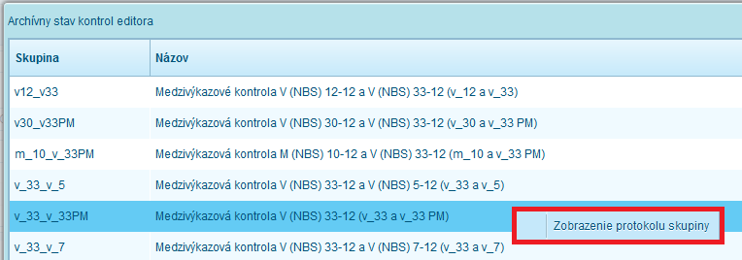
Obr. 5.1-215 Zobrazenie protokolu skupiny
Položka pre zobrazenie protokolu skupiny je dostupná len v prípade ak kontroly za daný beh boli spustené pred vykonaním archivácie (tj. pred zmenou stavu verzie výkazu na stav „Prijatá“).
Archivácia sa vykonáva pre vnútrovýkazové aj medzivýkazové kontroly.

Urgencie

K vygenerovaniu urgencie dochádza automaticky, ak v čase predpokladaného vykázania:
- neexistuje platná verzia výkazu,
- na strane NBS dôjde k zrušeniu verzie výkazu, t.j. odmietnutie verzie výkazu v stave „K analýze", „Odsúhlasená" alebo „Uzavretá" po termíne vykazovacej povinnosti má za následok generovanie urgencie.

Používateľ môže prezerať urgencie, ich stav a text v časti detailu „Urgencie“:
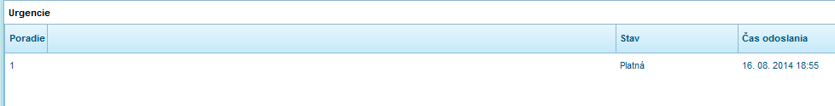
Obr. 5.1-216 Detail výkazu
Používateľ vyberie v časti „Urgencie“ voľbu kontextového menu „Text urgencie“:
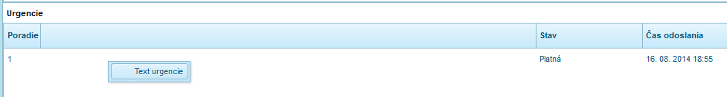
Obr. 5.1-217 Zobrazenie textu urgencie

Zobrazí sa okno detailu s atribútmi urgencie:
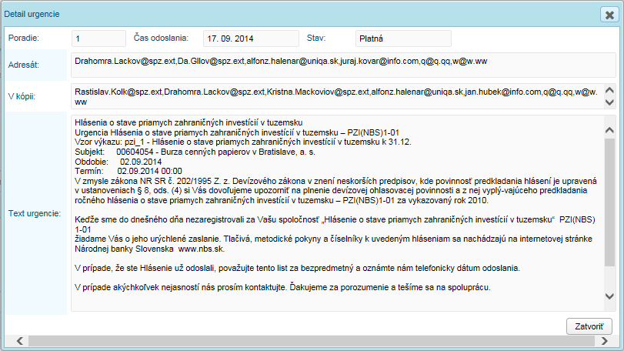
Obr. 5.1-218 Text urgencie
Urgencia je vytvorená v stave „Platná", jej obsah je daný urgenčným listom platným pre daný výkaz. Poradie je urgencii priradené sekvenčne v rámci množiny urgencií existujúcich pre daný výkaz.

Správa kontrol
Výsledky kontrol sú vizuálne alebo číselne zobrazené v obrazovke Vykazovanie v stĺpcoch VVK a MVK.
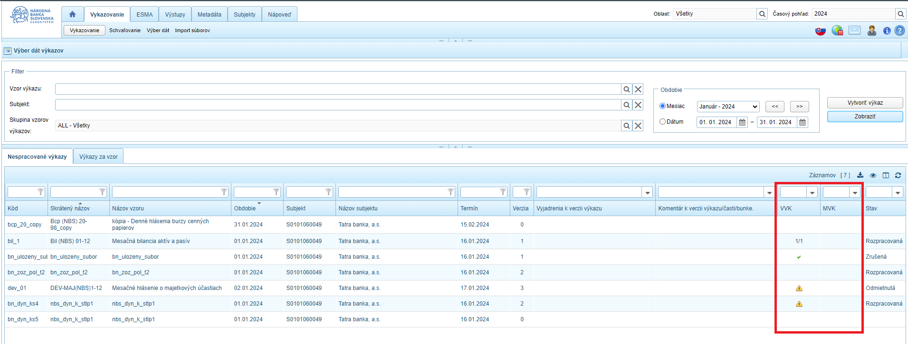
Obr. 7.5.182 Vizuálne zobrazenie výsledkov VVK a MVK
Vizuálne symbolmi a sú označené výsledky kontrol v príslušnom riadku v prípade ak:
- všetky kontroly verzie výkazu prebehli úspešne - ,
- verzia výkazu obsahuje kontroly, avšak zatiaľ neboli spustené - .

Číselne sú označené výsledky kontrol v príslušnom riadku v prípade ak boli kontroly výkazu spustené a aspoň jedna z nich bola nesplnená. V takom prípade je pre daný výkaz zobrazená dvojica čísel oddelená lomkami, ktorá označuje počet nesplnených kontrol podľa typu kontroly - P/I:
P - Povinné kontroly
I – Informatívne kontroly

Porovnanie verzií výkazu

Externý používateľ s rolou Editor v zobrazení obsahu verzie výkazu v režime “Porovnanie verzií“ môže vykonať porovnanie verzií výkazu – oblasť “Zoznam verzií výkazu“ obsahuje zoznam verzií, ktoré je možné porovnať s verziou zobrazenou v zošite na ľavej strane obrazovky. Podmienkou je zhoda vykazovaného subjektu a verzia vzoru výkazu.
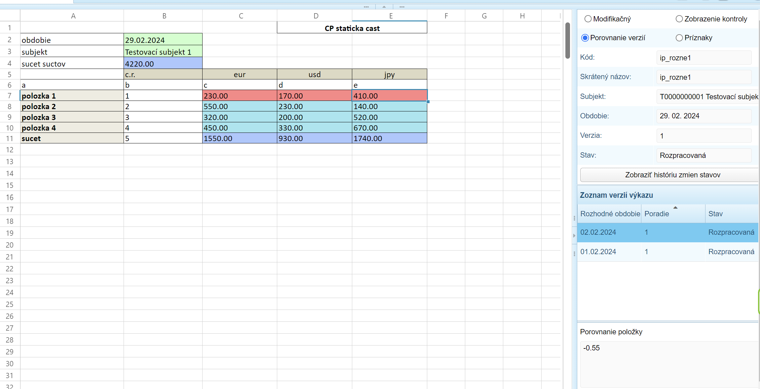
Obr. 7.5.57 Porovnanie verzií
Kliknutím na verziu výkazu sa v zobrazenej verzii výkazu zobrazí porovnanie verzií. Na základe obsahu sa vyznačia farebne líšiace sa:
- časti výkazu
- karty dynamicko-statickej časti
- bunky výkazu.

Ďalej, kliknutím na niektorú z označených položiek sa vpravo v oblasti “Porovnanie položky“ zobrazí rozdiel voči aktuálnej hodnote vykázanej položky.
Ak je aktuálna hodnota menšia ako hodnota položky v porovnávanej verzii, zobrazí sa pred rozdielom záporné znamienko. Ak nie je rozdiel v hodnote medzi aktuálne vykázanou položkou a položkou v porovnávanej verzii, zobrazí sa “0“.

História položky
V zobrazení obsahu verzie výkazu v režime “Porovnanie verzií“ je možné zobraziť históriu zmien položky verzie výkazu.
Externý používateľ s rolou Editor sa nastaví na niektorú z vykazovaných numerických položiek, vyvolá kontextové menu a vyberie možnosť “História zmien položky“.
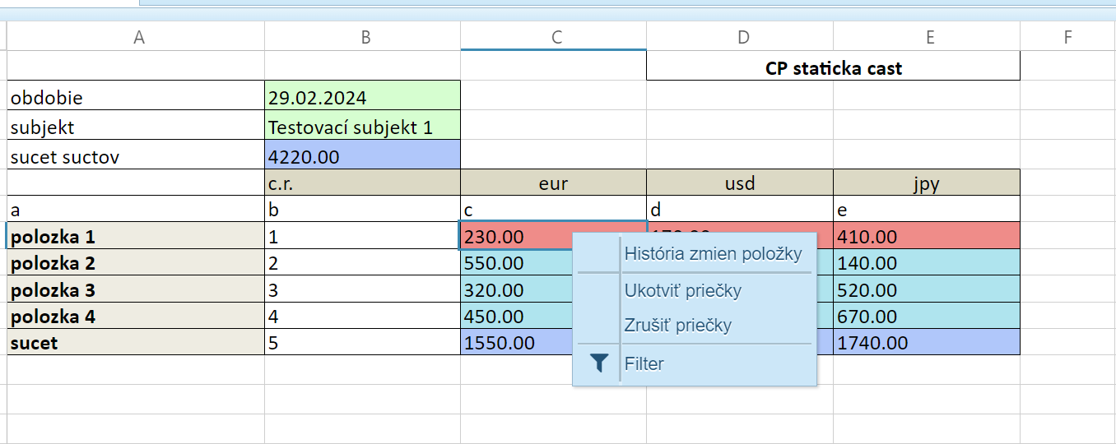
Obr. 7.5.57 Kontextové menu – História zmien položky

Používateľovi sa zobrazí prehľad hodnôt vykazovanej položky v jednotlivých verziách výkazu.
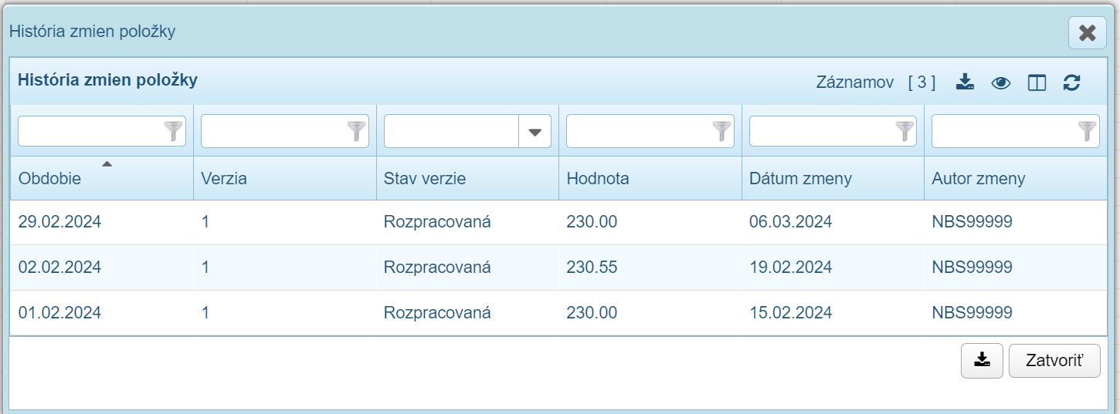
Obr. 7.4.77 Prehľad História zmien položky

Používateľ má možnosť filtrovať záznamy v rámci jednotlivých stĺpcov a má možnosť upraviť si prehľad a vybrať iba niektoré vhodné stĺpce cez ikonu “Zobrazené stĺpce“.
Zvolený výber histórie si používateľ môže stiahnuť do súboru (vo formáte .csv alebo .txt) kliknutím na ikonu “Export do súboru“ (vpravo v hornej lište prehľadu). Taktiež má možnosť stiahnuť si celú históriu zmien položky kliknutím na ikonu “Export histórie“ (dole vpravo vedľa tlačidla “Zatvoriť“).

5.1.10 Zmena stavu výkazu

Naplánovaný výkaz je vytvorený s číslom verzie nula.
Používateľ následne vytvorí verziu, ktorá je s číslom verzie 1 a so stavom „Rozpracovaná“.
- Schvaľovanie výkazu zodpovednou osobou
V prípade, že má vzor výkazu definovaný workflow spracovania „Schvaľovanie zodpovednou osobou“ stav rozpracovanej verzie používateľ môže zmeniť na stav „Na potvrdenie“.
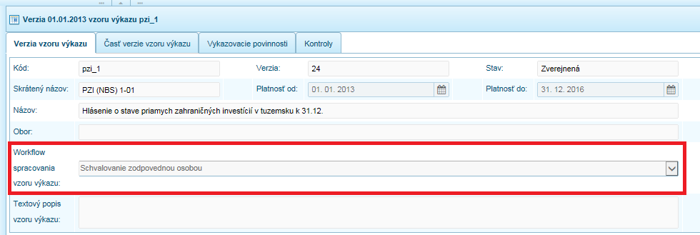
Obr. 5.1-237 Nastavenie workflow spracovania v module „Vzory výkazov“

Po vytvorení obsahu verzie používateľ zmení stav verzie na verziu „Na potvrdenie“:
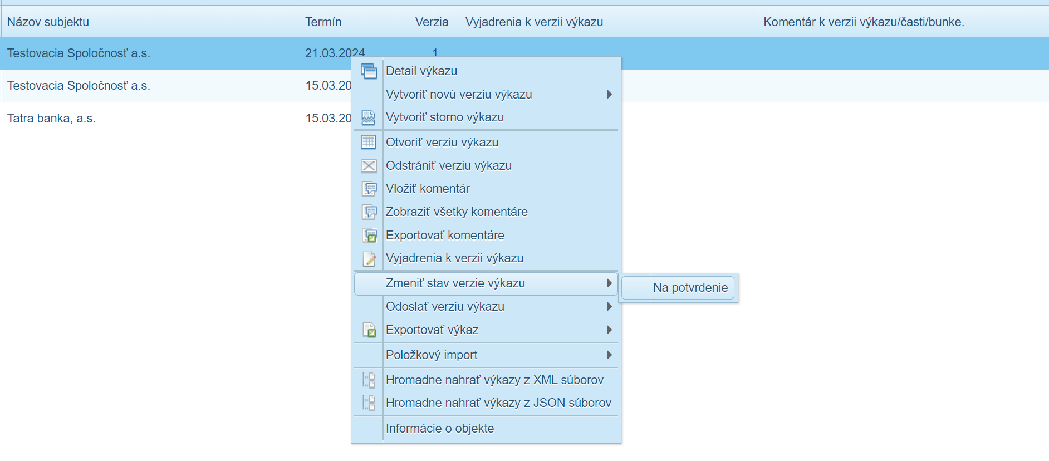

Obr. 5.1-238 Zmena stavu verzie výkazu

Pri úspešnej zmene stavu aplikácia informuje používateľa:
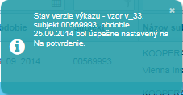
Obr. 5.1-239 Informácia o zmene stavu výkazu
Výkaz sa zobrazí v prehľade výkazov so stavom „Na potvrdenie“:
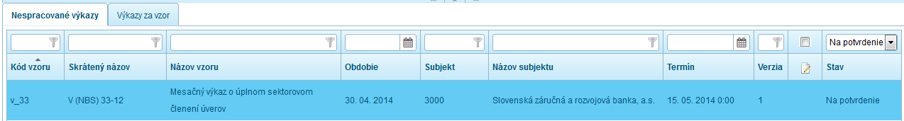
Obr. 5.1-240 Verzia výkazu so stavom „Na potvrdenie“

Používateľ s rolou „Editor“ s verziou výkazu v stave „Na potvrdenie“ ďalej nepracuje. Ďalšie aktivity vykonáva používateľ s rolou „Zodpovedná osoba“.

Odoslanie výkazu do NBS vykonáva používateľ s rolou zodpovedná osoba v module „Schvaľovanie“. Voľby kontextového menu „Odoslať verziu výkazu“ sú pre editora neprístupné:

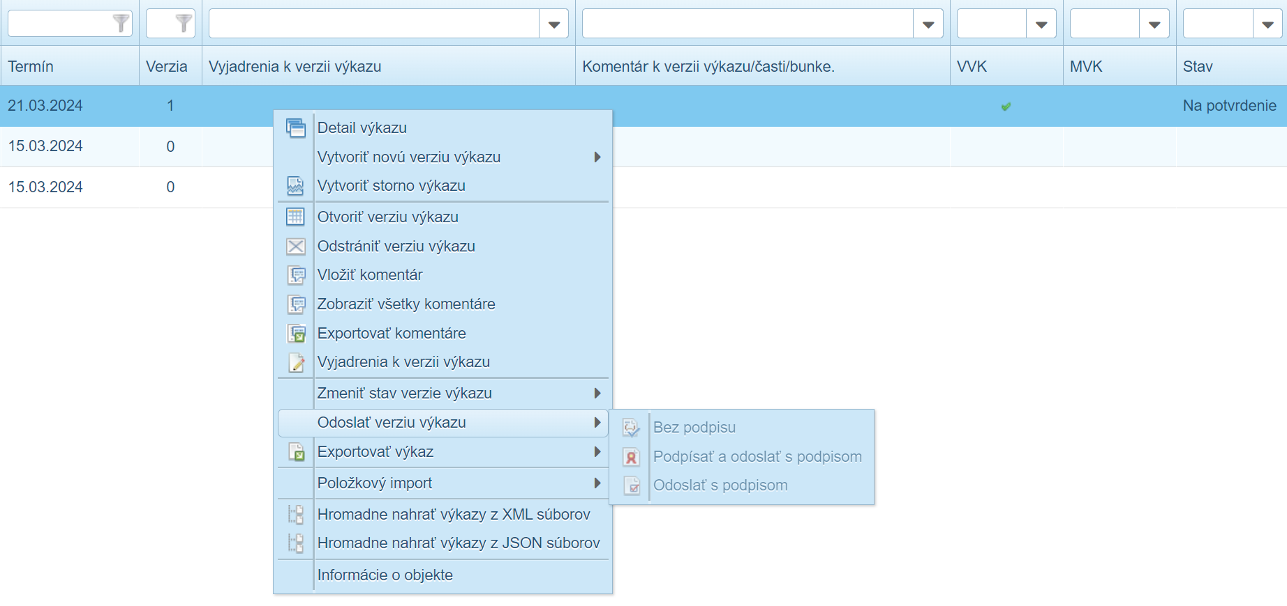

Obr. 5.1-241 Voľby kontextového menu „Odoslať verziu výkazu“

- Zjednodušené schvaľovanie výkazu
V prípade, že má vzor výkazu definovaný workflow spracovania „Zjednodušené schvaľovanie“, používateľ môže zmeniť stav rozpracovanej verzie na stav „Na odoslanie“.
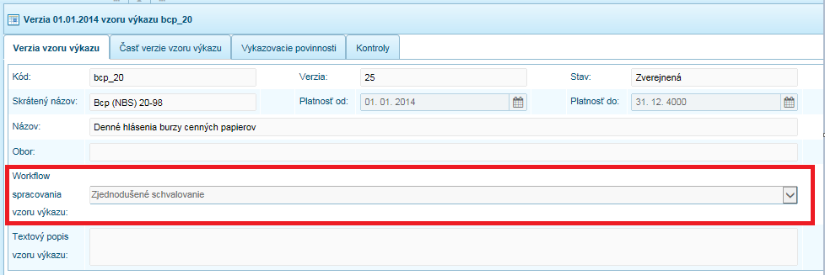
Obr. 5.1-242 Nastavenie workflow spracovania v module „Vzory výkazov“

Po vytvorení obsahu verzie používateľ zmení stav verzie na verziu „Na odoslanie“:
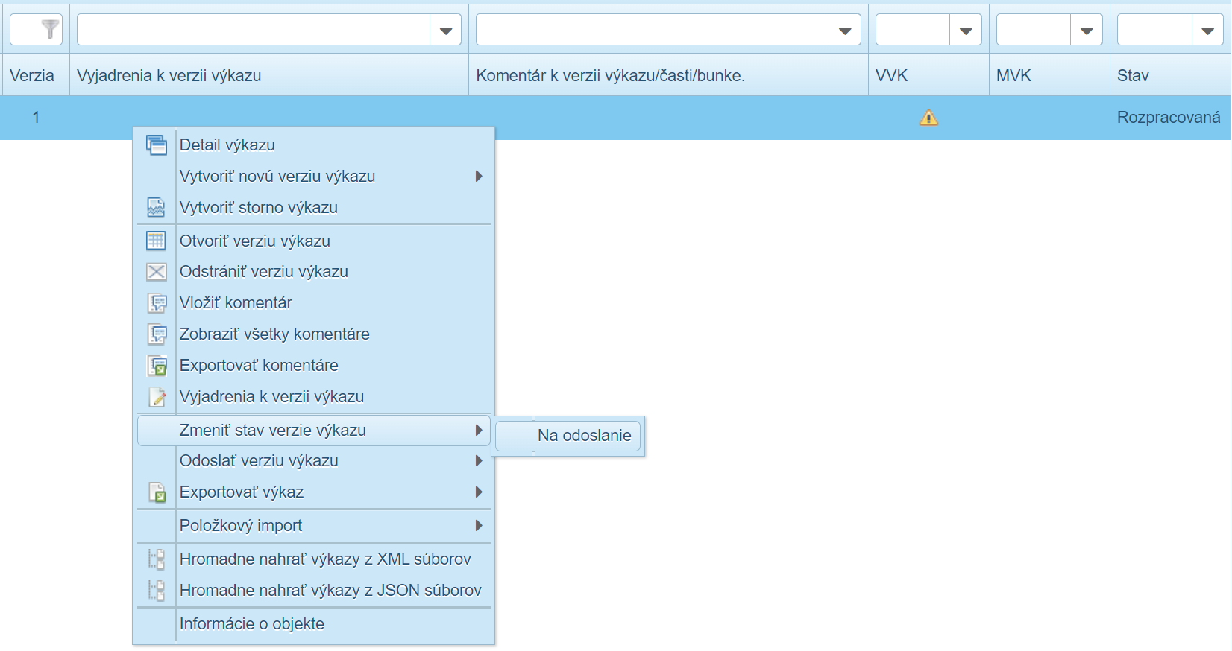

Obr. 5.1-243 Zmena stavu verzie výkazu
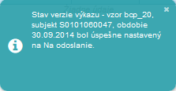
Obr. 5.1-244 Informácia o zmene stavu výkazu
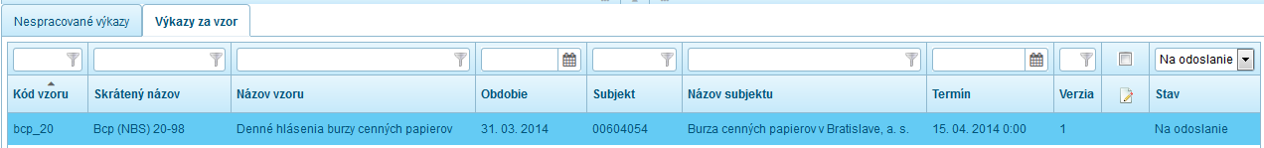
Obr. 5.1-245 Verzia výkazu so stavom „Na odoslanie“

5.1.11 Odoslanie

Odoslanie výkazu je možné pre výkazy v stave „Na odoslanie“.
Postup odoslania je popísaný v kapitole 5.2.7 Odoslanie.

Schvaľovanie

Modul „Schvaľovanie“ slúži pre odosielanie výkazov do NBS a priebežný monitoring stavu vykazovania.

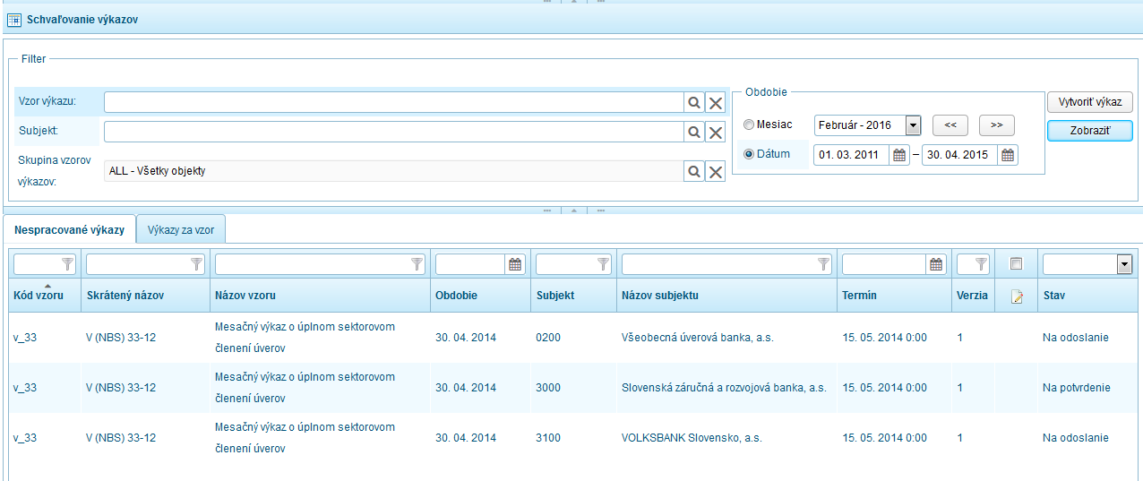
Obr. 5.2-1 Modul „Schvaľovanie“

Aktivity v module môže vykonávať externý používateľ s rolou ZODPOVEDNÁ OSOBA.

V prípade, že zodpovedná osoba subjektu nie je zároveň editorom, modul „Vykazovanie“ sa jej nezobrazuje.

Modul poskytuje nasledujúce služby:
- import súborov,
- spúšťanie vykonávania kontrol nad výkazmi,
- prístup k informáciám o výsledku priebehu kontrol,
- podporu nastaveného workflow výkazov (stavové zmeny),
- odosielanie výkazov do NBS.

Výber vzorov výkazov

Časť modulu „Schvaľovanie výkazov“ slúži na nastavenie výberových kritérií pre prezentáciu vytvorených výkazov.
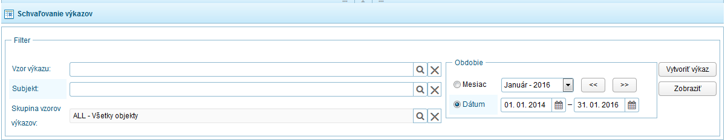
Obr. 5.2-2 Filtre modulu „Schvaľovanie“

Z hľadiska vecného členenia je navigácia v množine výkazov riadená časovým kontextom a obmedzeniami kontextu na subjekt a vzor výkazov.

Časť modulu „Schvaľovanie výkazov“ obsahuje:
- polia pre výber vzorov výkazov alebo subjekt,
- výberové polia pre definovanie obdobia,
- funkčné tlačidlo pre zobrazenie vytvorených výkazov.

Výber vzoru výkazu

Pre vytvorenie výkazu alebo zobrazenie výkazu používateľ definuje filter, ktorým môže vyfiltrovať:
- výkaz,
- subjekt.
- časové obdobie.

Postup výberu výkazov je rovnaký ako v module „Vykazovanie“, viď kapitola 5.1.1.1 Výber vzoru výkazu.

Zobrazenie výkazov

Prostredníctvom funkčných tlačidiel v časti modulu „Schvaľovanie výkazov“ používateľ vytvára výkazy a môže si zobraziť výkazy za zvolené obdobie a zvolené objekty.
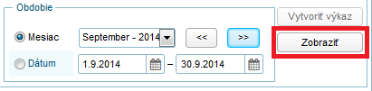
Obr. 5.2-3 Zobrazenie výkazov

- Vytvoriť výkaz

Prostredníctvom funkčného tlačidla „Vytvoriť výkaz“ používateľ vytvára výkazy pre vybraný vzor výkazu a subjekt len v prípade, že má aj rolu „Editor“.
Obr. 5.2-4 Vytvorenie výkazu
Pre editora slúži primárne modul „Vykazovanie“. Bližšie informácie o individuálnom vytváraní výkazov sú popísané v kapitole 5.1.1.2 Vytvorenie a zobrazenie výkazov.

- Zobraziť

Prostredníctvom funkčného tlačidla „Zobraziť“ používateľ zobrazí vytvorené výkazy v prehľade výkazov v závislosti od nastavenia parametrov obdobia a objektov pre výber.

Obr. 5.2-5 Zobraziť
V dolnej časti obrazovky sa zobrazí zoznam výkazov v závislosti od vybraného obdobia a objektov:
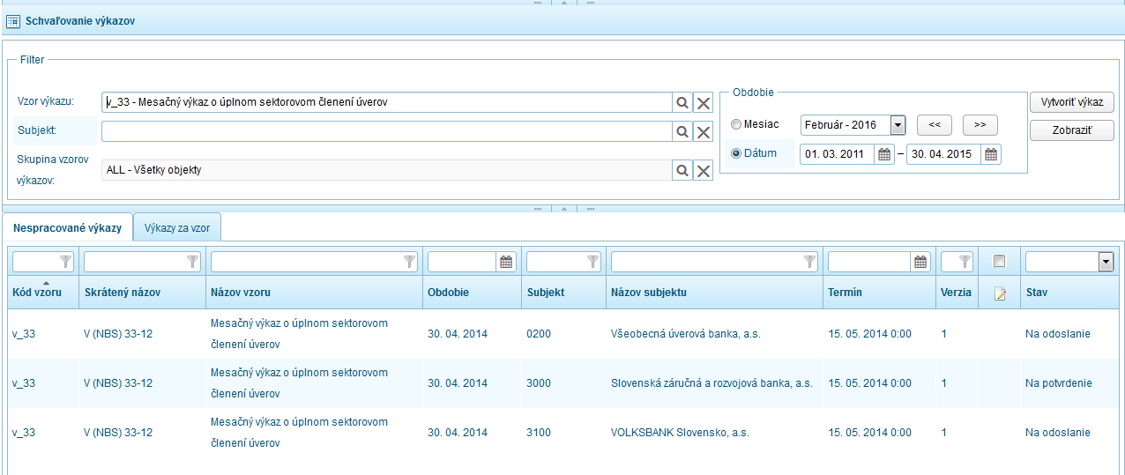
Obr. 5.2-6 Zobrazené výkazy

Výkazy sa zobrazujú v záložkách „Nespracované výkazy“ a „Výkazy za vzor“:
Obr. 5.2-7 Záložky s výkazmi

Záložka „Nespracované výkazy“

Hlavným cieľom je zobraziť zoznam všetkých existujúcich nespracovaných výkazov pre určitý vzor za určité obdobie, čo pre zodpovednú osobu predstavujú výkazy so stavom „Na potvrdenie“ a „Na odoslanie“.
Prehľad výkazov bez zadania konkrétnych kritérií pre výber vzorov uplatňuje nasledujúce nastavenie pre záložku „Nespracované výkazy“:
- vzory výkazov sú filtrované podľa globálnej skupiny objektov a vymedzenia role „Zodpovedná osoba“,
- subjekty výkazov sú filtrované podľa globálnej skupiny objektov a vymedzenia „Zodpovedná osoba“.

Záložka „Výkazy za vzor“
Zobrazuje zoznam všetkých existujúcich spracovaných aj nespracovaných výkazov pre určitý vzor za určité obdobie.
Prehľad výkazov bez zadania konkrétnych kritérií pre výber vzorov uplatňuje nasledujúce nastavenie pre záložku „Výkazy za vzor“:
- vzory výkazov sú filtrované podľa globálnej skupiny objektov a vymedzenia role „Zodpovedná osoba“,
- subjekty výkazov sú filtrované podľa globálnej skupiny objektov a vymedzenia role „Zodpovedná osoba“.

Zobrazenie verzií výkazu

Aktivity s verziami výkazov vykonáva používateľ pre zobrazený výkaz v záložke „Nespracované výkazy“ alebo „Výkazy za vzor“ prostredníctvom kontextového menu:
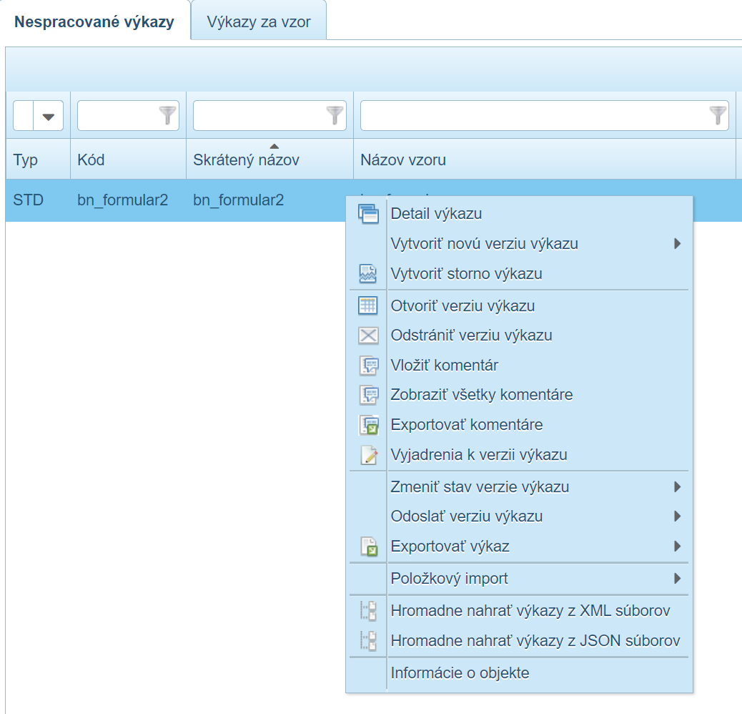

Obr. 5.2-8 Kontextové menu

Jednotlivé položky kontextového menu sú popísané v kapitolách 5. Vykazovanie:
- v kapitole 5.1.2 Správa verzií výkazu je popísané vytvorenie novej verzie, odstránenie verzie, hromadne nahratie, storno a export verzie výkazu.
- v kapitole 5.1.3 Správa komentárov– vloženie, editácia a odstránenie komentára.

Zodpovedná osoba má ďalej prístupné:
- prezeranie detailu výkazu,
- spustenie kontrol,
- export do XML,
- zmenu stavu výkazu,
- odoslanie výkazu do NBS.

Nasledujúce kapitoly sú zamerané na aktivity zodpovednej osoby subjektu.

Zobrazenie detailu výkazov

Používateľ môže zobraziť detail pre výkaz v prehľade výkazov v záložke „Nespracované výkazy“ alebo „Výkazy za vzor“ prostredníctvom kontextového menu, položky „Detail výkazu“:

Obr. 5.2-9 Otvorenie detailu výkazu

Detail výkazu obsahuje:
- základné informácie o vzore výkazu,
- verzie,
- prehľad kontrol a stav ich spracovania,
- urgencie,
- predbežné vykazovanie do.

Voľbou kontextového menu „Detail výkazu“ sa zobrazí okno detailu „Detail výkazu“ so zobrazením hodnôt výkazu:
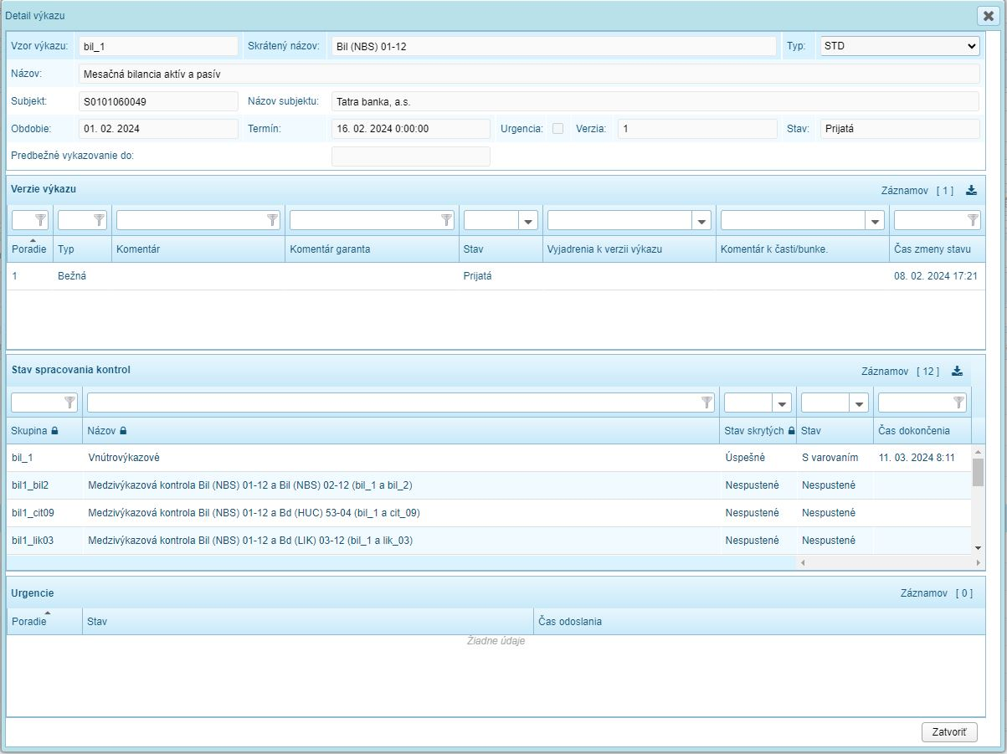
Obr. 5.2-10 Detail výkazu

Detail výkazu informuje používateľa o:
- základných atribútoch vzoru výkazu, ktoré používateľ môže zobraziť aj v module „Vzory výkazov“,
- verzii výkazu - verzie sú prístupné len v zobrazovacom režime,
- stave spracovania kontrol – je možné ich meniť pomocou kontextového menu,
- urgenciách - pomocou kontextového menu používateľ môže zobraziť text urgencie,
- predbežnom vykazovaní do – termín dokedy verzia výkazu má nastavenú hodnotu príznaku „stav vykázanej hodnoty“ na „predbežné“.

- Verzie výkazu

Používateľ má zobrazené informácie o verziách:
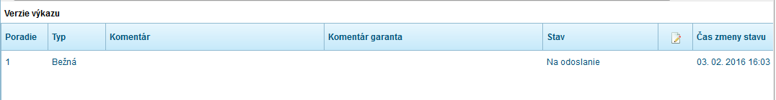
Obr. 5.2-11 Časť „Verzie výkazu“ v okne detailu výkazu

- Stav spracovania kontrol

Používateľ môže spúšťať kontroly a prezerať ich stav v časti detailu „Stav spracovania kontrol“:
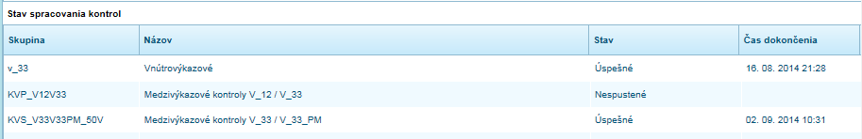
Obr. 5.2-12 Časť „Stav spracovania kontrol“ v okne detailu výkazu

Používateľ môže spustiť v závislosti od nadefinovaných vnútrovýkazových a medzivýkazových kontrol:
- vnútrovýkazové kontroly pre verziu výkazu,
- medzivýkazové kontroly pre verziu výkazu,
- medzivýkazové kontroly pre skupinu,
- zobrazenie výsledku skupiny,
- zobrazenie protokolu skupiny.
Obr. 5.2-13 Spustenie vybraných kontrol pre verziu výkazu

Spustenie vnútrovýkazových kontrol

Používateľ vyberie voľbu kontextového menu v časti „Stav spracovania kontrol“ „Spustenie vnútrovýkazových kontrol pre verziu výkazu“:
Obr. 5.2-14 Spustenie vnútrovýkazových kontrol pre verziu výkazu

V dialógovom okne potvrdí funkčné tlačidlo „OK“:
Obr. 5.2-15 Potvrdenie spustenia vnútrovýkazových kontrol
Po ukončení kontroly sa zobrazí vnútrovýkazová kontrola so zmeneným stavom, napr. „Úspešné“, „Neúspešné“, „S varovaním“:
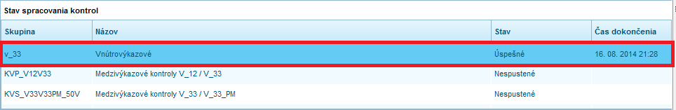
Obr. 5.2-16 Zobrazenie stavu vnútrovýkazových kontrol
V závislosti od verzie vzoru výkazu môže byť súčasťou vnútrovýkazových kontrol aj automatická Kontrola dodržania výpočtov vo výkaze. Jej úlohou je overiť, či skutočné hodnoty buniek typu vypočítavaná, zdieľaná, informatívna sú zhodné s hodnotami, ktoré systém vypočítal na základe definovaných vzorcov. Kontrola nespôsobuje prepísanie hodnôt v bunkách. Ide o informatívnu kontrolu, ktorá ani v prípade nesplnenia nebráni zmene stavu verzie výkazu a jej odoslaniu. Kontrolu je možné spustiť manuálne alebo automaticky pri zmene stavu verzie výkazu. Spúšťa sa ako prvá z medzivýkazových kontrol, avšak je možné spustiť ju aj v prípade, že verzia výkazu žiadne vnútrovýkazové kontroly definované nemá.
Spustenie medzivýkazových kontrol

Používateľ vyberie voľbu kontextového menu v časti „Stav spracovania kontrol“ „Spustenie medzivýkazových kontrol pre verziu výkazu“:
Obr. 5.2-17 Spustenie medzivýkazových kontrol pre verziu výkazu
V dialógovom okne potvrdí funkčné tlačidlo „OK“:
Obr. 5.2-18 Potvrdenie spustenia medzivýkazových kontrol pre verziu výkazu

Po ukončení kontroly sa zobrazí medzivýkazová kontrola so zmeneným stavom „Úspešné“ alebo „Neúspešné“.

Spustenie medzivýkazových kontrol pre skupinu

Používateľ vyberie voľbu kontextového menu v časti „Stav spracovania kontrol“ „Spustenie medzivýkazových kontrol pre skupinu“:
Obr. 5.2-19 Spustenie medzivýkazových kontrol pre skupinu
V dialógovom okne potvrdí funkčné tlačidlo „OK“:
Obr. 5.2-20 Potvrdenie spustenia medzivýkazových kontrol pre skupinu
Po ukončení kontroly sa zobrazí medzivýkazová kontrola pre skupinu so zmeneným stavom.

Po spustení kontrol je možné skontrolovať:
- výsledok skupiny,
- protokol skupiny.

Obr. 5.2-21 Zobrazenie výsledku a protokolu skupiny

POZNÁMKA
Zoznam skupín pre medzivýkazové kontroly sa automaticky aktualizuje pri otvorení okna Detail výkazu. Overí sa, či v zozname nedošlo k zmene a ak áno, nové skupiny sa v rámci verzie výkazu naviažu a staré, odstránené sa zmažú. Táto aktualizácia prebehne za podmienok, že Detail výkazu vyvolal Editor, Garant alebo Zodpovedná osoba a zároveň je verzia výkazu v stave, ktorý umožňuje spustenie medzivýkazových kontrol.

Zobrazenie výsledku skupiny

Používateľ vyberie voľbu kontextového menu v časti „Stav spracovania kontrol“ „Zobrazenie výsledku skupiny“:
Obr. 5.2-22 Zobrazenie výsledku skupiny
Zobrazí sa okno „Výsledok spustenia kontrol“:

Obr. 5.2-23 Výsledok spustenia kontrol
Používateľovi sa zobrazia informácie o výsledku kontroly, kód a názov kontroly a povinnosť kontroly.
Je možné filtrovať výsledky podľa úspešnosti vykonania a povinnosti kontroly.
Rolovacie pole pre zadanie hodnoty pre úspešnosť kontroly nadobúda nasledovné hodnoty:
Obr. 5.2-24 Nastavenie filtra pre výsledok kontroly
Rolovacie pole pre zadanie hodnoty povinnosti kontroly nadobúda nasledovné hodnoty:
Obr. 5.2-25 Nastavenie filtra typ povinnosti kontroly

Zobrazenie protokolu skupiny

Používateľ vyberie voľbu kontextového menu v časti „Stav spracovania kontrol“ „Zobrazenie protokolu skupiny“:
Obr. 5.2-26Zobrazenie protokolu skupiny
Vytvorí sa textový súbor s protokolom. Pokiaľ verzia vzoru výkazu obsahuje aj automatickú kontrolu výpočtov, jej výsledok sa zobrazí v samostatnom bloku
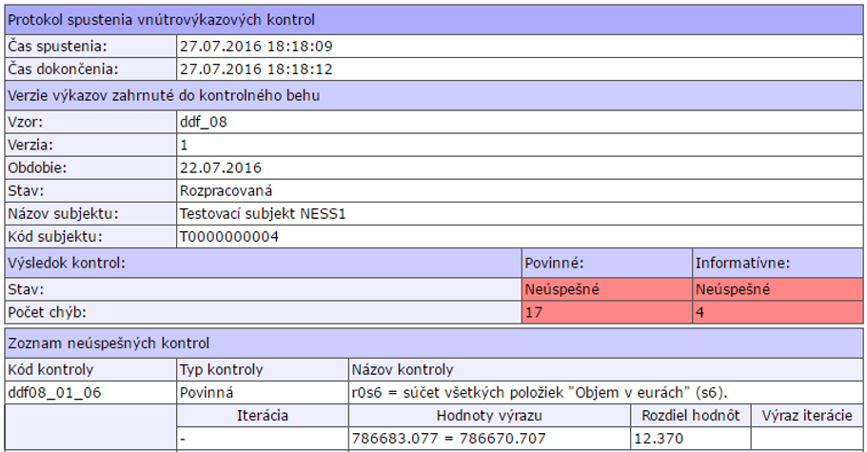
Obr. 5.2-27 Súbor s protokolom kontroly

Pokiaľ vzor výkazu obsahuje automatickú kontrolu dodržania výpočtov vo výkaze, jej výsledky sú obsiahnuté v protokole o kontrolách v samostatnom bloku:
Obr. 5.2-28 Súbor s protokolom kontroly

V prípade požiadavky zobrazenia MVK kontrol používateľ vyberie voľbu kontextového menu „Zobrazenie protokolu skupiny“ v časti „Stav spracovania kontrol“ nad behom medzivýkazových kontrol :
Obr. 5.2-29 Súbor s protokolom kontroly

Vytvorí sa textový súbor s protokolom:
Obr. 5.2-30 Súbor s protokolom kontroly

Popis polí v protokole:
- Čas spustenia - dátum a čas spustenia spracovania kontrol.
- Čas dokončenia - dátum a čas dokončenia spracovania kontrol.
- Vzor - kód vzoru výkazu nad ktorým sa spustili kontroly.
- Verzia - poradové číslo verzie výkazu nad ktorou sa spustili kontroly.
- Obdobie - obdobie výkazu nad ktorým sa spustili kontroly.
- Stav - stav verzie výkazu nad ktorou sa spustili kontroly.
- Názov subjektu - názov subjektu platný k referenčnému obdobiu výkazu, za ktorý sa protokol generuje.
- Kód subjektu - identifikátor subjektu za výkaz, za ktorý sa protokol generuje.
- Výsledok kontrol - stav za všetky typy kontrol (pre „Povinné“ a „Informatívne“ kontroly) a súhrnný počet chýb za daný typ kontrol (ak vznikne chyba v 1 informatívnej kontrole, v jej 10 iteráciách, zobrazí sa číslo 10). V prípade neúspešných kontrol je červenou farbou zvýraznený Stav a Počet chýb za daný typ.
- Nesplnené výpočty – zoznam buniek, pre ktoré sa nezhoduje vypočítaná a skutočná (vykázaná) hodnota vo výkaze. Adresa bunky je určená cez názov časti výkazu a presnú pozíciu bunky (napr. „CHM.C13“).
- Zoznam neúspešných kontrol – zoznam kontrol ktoré skončili s výsledkom „Neúspešne“. Každá kontrola je popísaná cez položky:
  - Kód kontroly – kód kontroly
  - Typ kontroly – typ povinnosti kontroly
  - Názov kontroly – názov kontroly. Pri kontakte s kurzorom myši (bez potreby kliknutia) sa zobrazí v bublinkovej nápovedi parameter „Textový popis“ kontroly.
  - Iterácia – poradové číslo iterácie. Uvádza sa len pre kontroly vykonávané iteračne (statická iteračná, dynamická riadková, kartová interná)
  - Hodnota výrazu – výraz kontroly s vypočítanými hodnotami
  - Rozdiel hodnôt – číslený rozdiel medzi pravou a ľavou stranou kontroly
  - Výraz iterácie – definícia výrazu kontroly pre jednotlivé iterácie s vypočítanými hodnotami

V prípade zobrazenia protokolu medzivýkazových kontrol sa v sekcii „Verzie výkazov zahrnuté do kontrolného behu“ vytvorí stĺpec pre každý použitý výkaz.
Kontroly je možné spúšťať v závislosti od stavu výkazu. Na výkazoch so stavom „Uzavretá“, „Prijatá“, „Zrušená“, „Odsúhlasená“, „K analýze“ nie je možné spustiť vnútrovýkazové kontroly. Na výkazoch so stavom „Uzavretá“, „Zrušená“, „Odmietnutá“ nie je možné spustiť medzivýkazové kontroly. Aplikácia informuje používateľa:
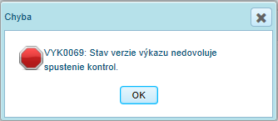
Obr. 5.2-31 Upozornenie na nesplnené podmienky
Vvnútrovýkazové kontroly je možné spustiť pre stavy výkazu „Rozpracovaná“, „Na potvrdenie“ a „Na odoslanie“ a medzivýkazové kontroly pre stavy výkazu „Rozpracovaná“, „Na potvrdenie“, „Na odoslanie“, „Prijatá“ , „Odsúhlasená“ a „K analýze“.
Stavy výsledku kontrol:
- úspešne - kontrola prebehla úspešne,
- s varovaním - k chybám došlo iba v informatívnych kontrolách,
- neúspešne - došlo k najmenej jednej chybe v povinnej kontrole,
- nespustené - kontrola nebola realizovaná.
- neaktuálne – po spustení kontrol bol zmenený obsah výkazu a stav kontrol je neaktuálny. Je potrebné znova spustiť kontroly.

Zobrazenie archívneho stavu kontrol
Používateľ si môže v prípade potreby zobraziť archívny stav kontrol. Archívny stav kontrol predstavuje archivované výsledky spustenia kontrol (stav kontrol + čas dokončenia spustenia kontrol) spolu s archivovanými protokolmi kontrol. Archivácia týchto údajov prebieha pri uskutočnení zmeny stavu verzie výkazu na „Prijatá“ (archivácia stavu kontrol editora). Archivuje sa posledne vykonané spustenie kontrol pred zmenou stavu. V prípade, že pred zmenou stavu neboli kontroly spustené, archivuje sa nespustený stav kontrol. Odmazanie archívneho stavu nastáva až pri odmazaní verzie výkazu, pre ktorú bola archivácia kontrol vykonaná, alebo pri zmene stavu nasledujúcej verzie výkazu na stav „Prijatá“ (súčasne sa pri zmene stavu vytvorí nový archív protokolu editora).

Pre zobrazenie archívneho stavu kontrol editora používateľ zvolí z kontextového menu nad behom kontrol položku „Archívny stav kontrol editora“:
Obr. 5.2-32 Zobrazenie archívneho stavu kontrol editora

Položka v kontextovom menu je aktívna len v prípade ak bol archivácia vytvorená (bol zmenený stav verzie výkazu na „Prijatá“) a súčasne používateľ má oprávnenie k danému výkazu.

Zobrazí sa okno „Archívny stav kontrol editora“ so zoznamom behov kontrol (vnútrovýkazových a medzivýkazových), ich stavom a časom dokončenia ich spustenia:
Obr. 5.2-33 Okno archívu kontrol editora

Pre zobrazenie archívneho protokolu zvoleného behu kontrol používateľ zvolí z kontextového menu možnosť „Zobrazenie protokolu skupiny“:
Obr. 5.2-34 Zobrazenie protokolu skupiny
Položka pre zobrazenie protokolu skupiny je dostupná len v prípade ak kontroly za daný beh boli spustené pred vykonaním archivácie (tj. pred zmenou stavu verzie výkazu na stav „Prijatá“).
Archivácia sa vykonáva pre vnútrovýkazové aj medzivýkazové kontroly.

- Urgencie

K vygenerovaniu urgencie dochádza automaticky:
- ak v čase predpokladaného vykázania neexistuje platná verzia výkazu,
- na strane NBS dôjde k zrušeniu verzie výkazu, t.j. odmietnutie verzie výkazu v stave „K analýze", „Odsúhlasená" alebo „Uzavretá" po termíne vykazovacej povinnosti.

Používateľ môže prezerať urgencie, ich stav a text v časti detailu „Urgencie“:
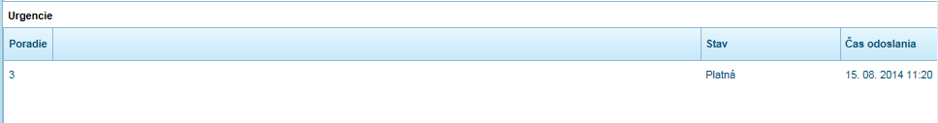
Obr. 5.2-35 Detail výkazu
Používateľ vyberie v časti „Urgencie“ voľbu kontextového menu „Text urgencie“:
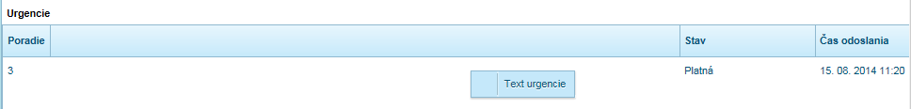
Obr. 5.2-36 Zobrazenie textu urgencie

Zobrazí sa okno detailu s atribútmi urgencie:
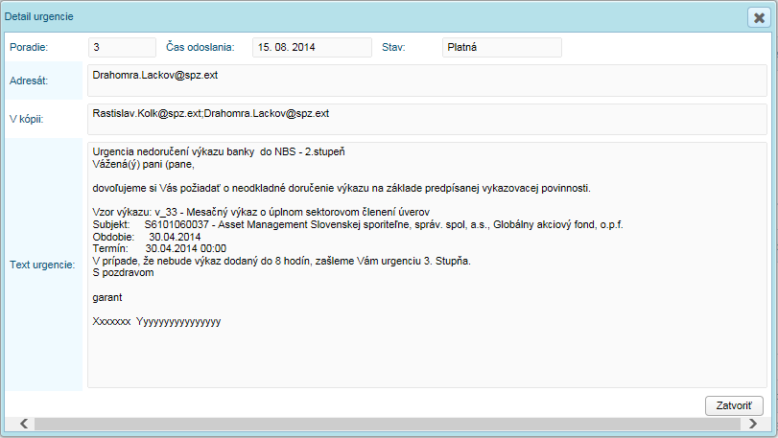
Obr. 5.2-37 Text urgencie

Poradové číslo urgencie sa zvyšuje opakovaním urgencie zo strany NBS. V prípade, že má urgenčný list vykazovacej povinnosti daného výkazu definované stupňovanie, text urgencie bude stupňovaný.

Export výkazu

V prípade potreby používateľ exportuje verzie výkazu do súboru.
Je vytvorený dátový súbor obsahujúci údaje vykázané subjektom v rámci modifikácie verzie výkazu a údaje dopočítavania počas uloženia verzie výkazu. Dátový súbor je vytvorený vo formáte, ktorý umožňuje jeho následný import späť do systému.
Používateľ vyhľadá verziu výkazu v príslušnom stave, ktorý chce replikovať, cez kontextové menu na výkaze vyberie voľbu Exportovať výkaz:

Obr. 5.2-40 Export verzie vzoru výkazu

Používateľ verziu výkazu uloží. Obsah výkazu je vyexportovaný v požadovanom formáte. Číselné hodnoty sú uložené v numerickom formáte a presnosť numerických položiek je obmedzená na 15 platných číslic.

Zobrazenie obsahu verzie

Obsah výkazu používateľ môže zobraziť kliknutím pravým tlačidlom myši na vybraný výkaz a v kontextovom menu vyberie položku „Otvoriť verziu výkazu“:
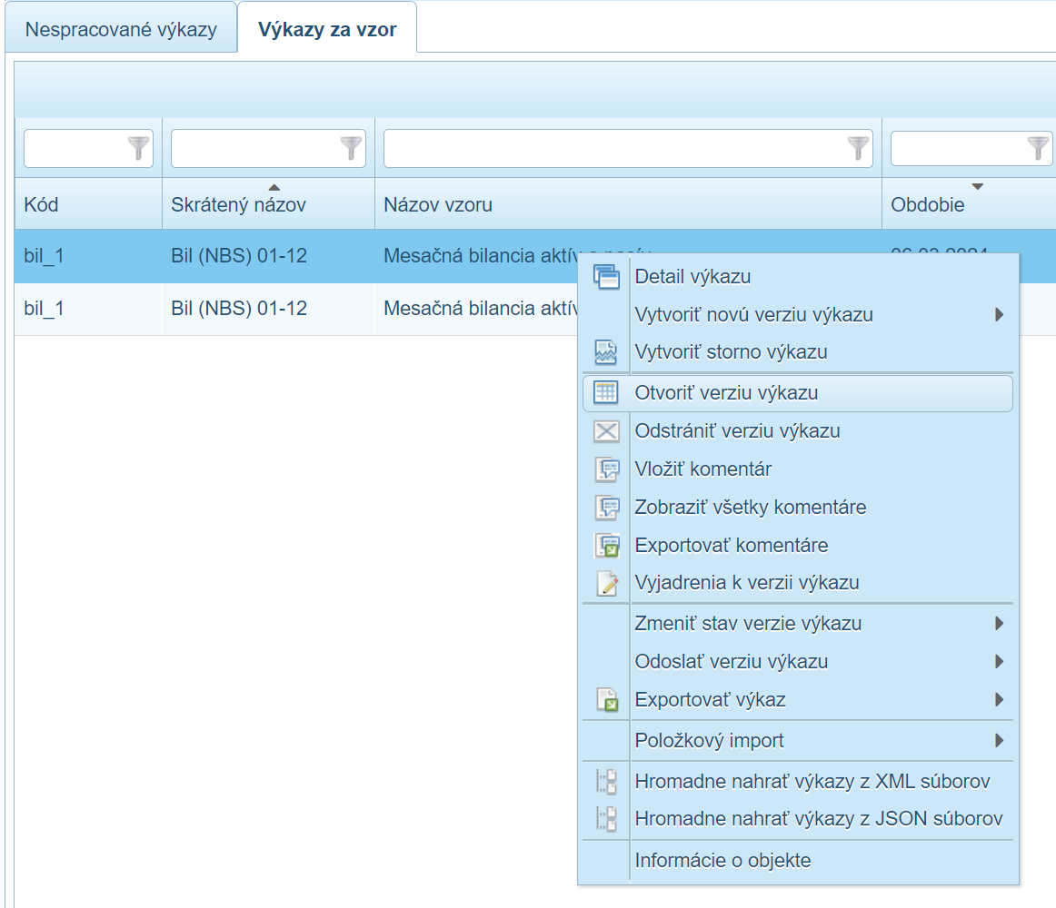

Obr. 5.2-41 Otvorenie verzie výkazu

Voľbou kontextového menu „Otvoriť verziu výkazu“ sa zobrazí výkaz v podobe zošitu:
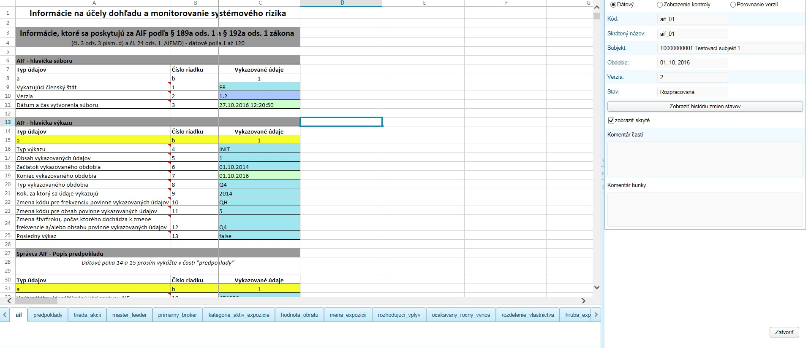
Obr. 5.2-42 Otvorená verzia výkazu
Jednotlivé časti výkazu sú zobrazené ako jednotlivé listy zošitu:
Obr. 5.2-43 Listy výkazu

Komentáre
V pravej časti obrazovky je možné zobraziť komentáre pre časť alebo dátovú položku v poliach „Komentár časti“ a „Komentár bunky“.

Komentár bunky sa zobrazí po kliknutí na bunku, ktorá obsahuje komentár.

POZNÁMKA
V závislosti od dátového typu sa desatinné čísla v bunkách typu Vykazovaná, Vypočítavaná, Zdieľaná, Informatívna a Skrytá s číselným oborom hodnôt zobrazujú s plným počtom desatinných miest, t. j. automaticky sa dopĺňajú neplatné nuly. Napríklad pri dátovom type NUMBER(15,4) sa hodnota bunky 1,25 zobrazuje na 4 desatinné miesta ako 1,2500. To platí pre všetky režimy zobrazenia výkazu a pre všetky roly.

Režimy

Režimy v schvaľovacom procese výkazu sú nasledovné:
- dátový,
- zobrazenie kontroly,
- porovnanie verzií.

Dátový režim slúži na zobrazenie obsahu výkazu.
V prípade, že hodnoty v bunkách presiahnu stanovenú veľkosť bunky a nie je možné zobraziť celý údaj, používateľ môže upraviť šírku stĺpca, resp. výšku riadku v záhlaví stĺpvcov/riadkov potiahnutím cez posuvník pomocou myši.
Zobrazenie kontroly umožňuje používateľovi zobrazenie neúspešne vykonaných kontrol.
Zoznam kontrol obsahuje informáciu o kóde kontroly, väzbu na časť vzoru výkazu a povinnosť kontroly.

Kliknutím na kontrolu sa v zošite farebne označia časti výkazu, karty dynamicko-statickej časti, a bunky výkazu, kde kontrola (ako celok alebo iterácia) skončila neúspešne.

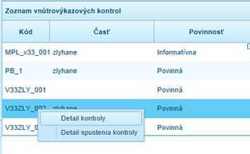
Obr. 5.2-44 Zobrazenie detailu kontroly

Používateľ môže prostredníctvom kontextového menu, voľbou „Detail kontroly“ zobraziť okno „Detail kontroly“ s detailom vybranej kontroly:
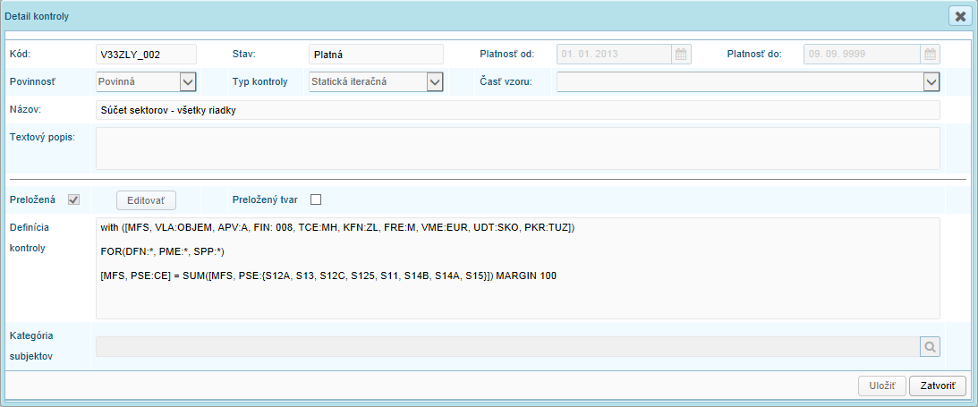
Obr. 5.2-45 Detail kontroly
V okne je možné zobraziť preložený tvar kontroly zaškrtnutím parametra „Preložený tvar“.
Prostredníctvom kontextového menu v prehľade kontrol, voľbou „Detail spustenia kontroly“ používateľ zobrazí okno „Detail spustenia kontroly“:

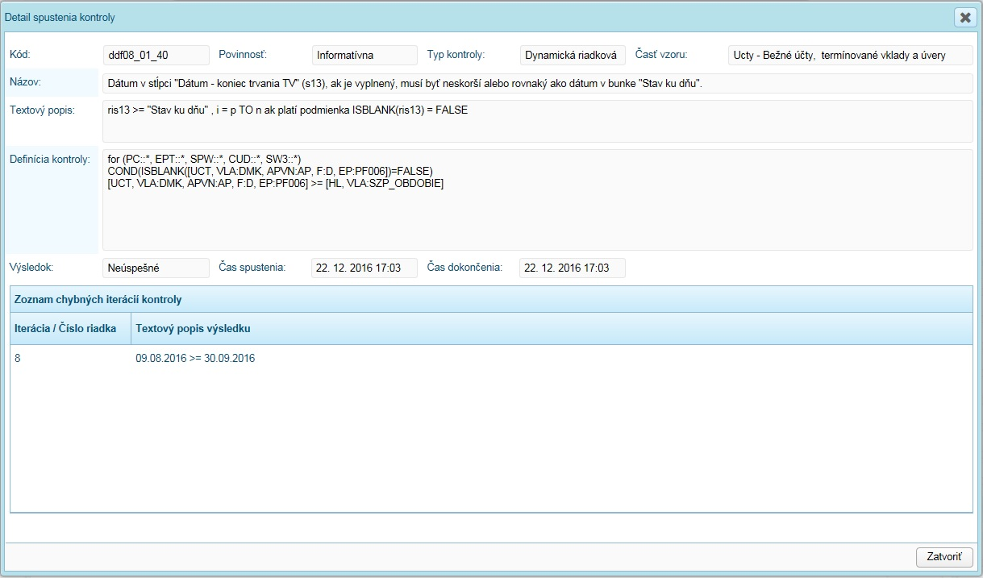
Obr. 5.2-46 Detail spustenia kontroly

Porovnanie verzií – používateľ môže porovnať verzie výkazu – obsahuje zoznam verzií, ktoré je možné porovnať s verziou zobrazenou v zošite na ľavej strane obrazovky. Podmienkou je zhoda vykazovaného subjektu a verzia vzoru výkazu.
Obr. 5.2-47 Porovnanie verzií
Kliknutím na verziu výkazu sa v zobrazenej verzii výkazu zobrazí porovnanie verzií. Na základe obsahu sa vyznačia farebne líšiace sa:
- časti výkazu,
- karty dynamicko-statickej časti,
- bunky výkazu.

Zmena stavu výkazu

Verziu v stave „Na potvrdenie“ je možné zmeniť „Na odoslanie“ alebo rozpracovať.

Používateľ vyhľadá verziu v stave „Na potvrdenie“ a zvolí voľbu kontextového menu „Zmeniť stav verzie výkazu“, voľba „Na odoslanie“:

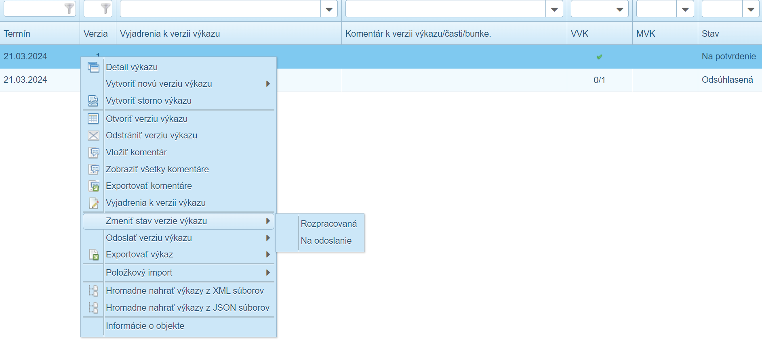

Obr. 5.2-48 Zmena stavu „Na odoslanie“

Aplikácia informuje používateľa, že stav verzie bol úspešne zmenený:

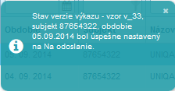
Obr. 5.2-49 Informácia o zmene stavu
V prehľade verzií výkazov sa zobrazí so stavom „Na odoslanie“:
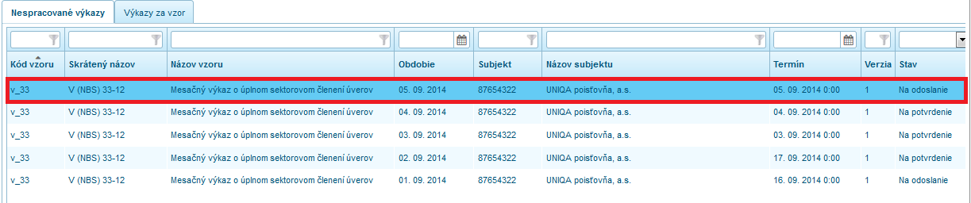
Obr. 5.2-50 Verzia „Na odoslanie“
Verziu je možné znova rozpracovať zmenou stavu na stav „Rozpracovaná“:

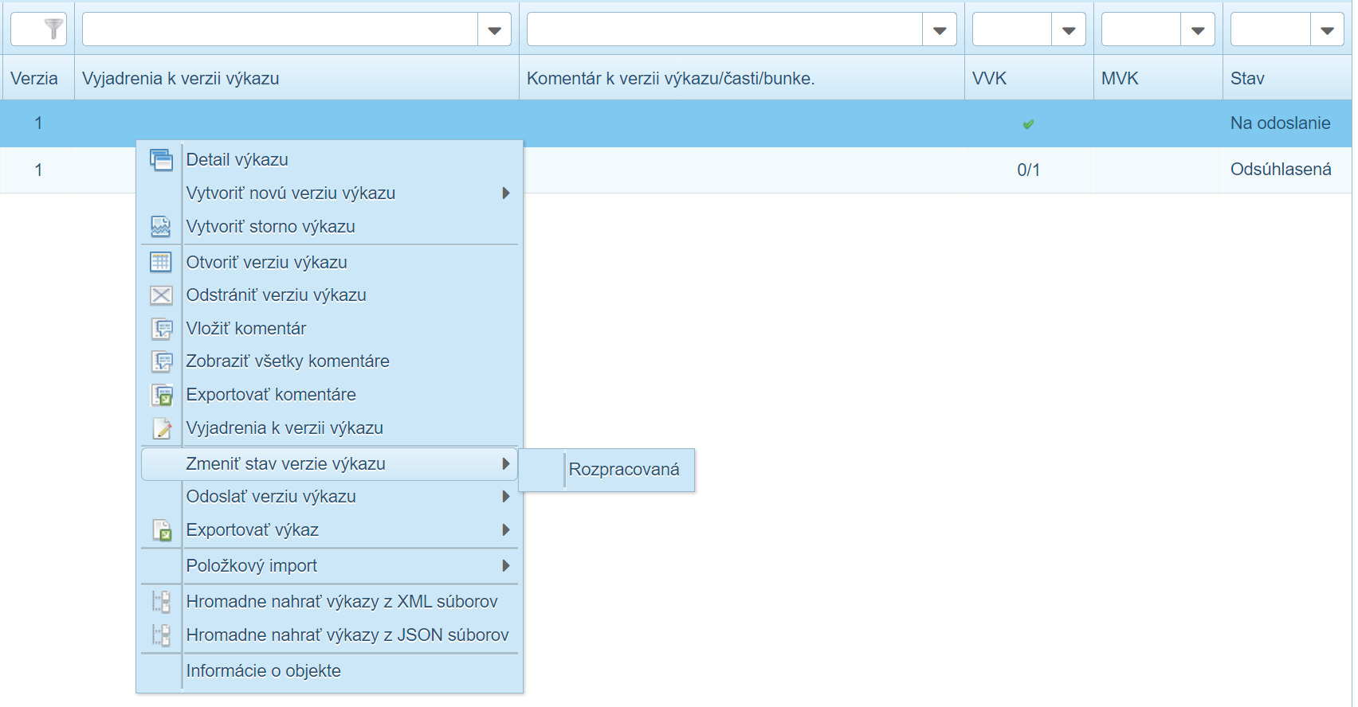

Obr. 5.2-51 Zmena stavu verzie „Na odoslanie“

Odoslanie

Výkazy v stave „Na odoslanie“ odošle používateľ do NBS na spracovanie prostredníctvom voľby kontextového menu „Odoslať verziu výkazu“.
Používateľ vyhľadá verziu so stavom „Na odoslanie“, cez kontextové menu na výkaze vyberie voľbu „Odoslať verziu výkazu“:
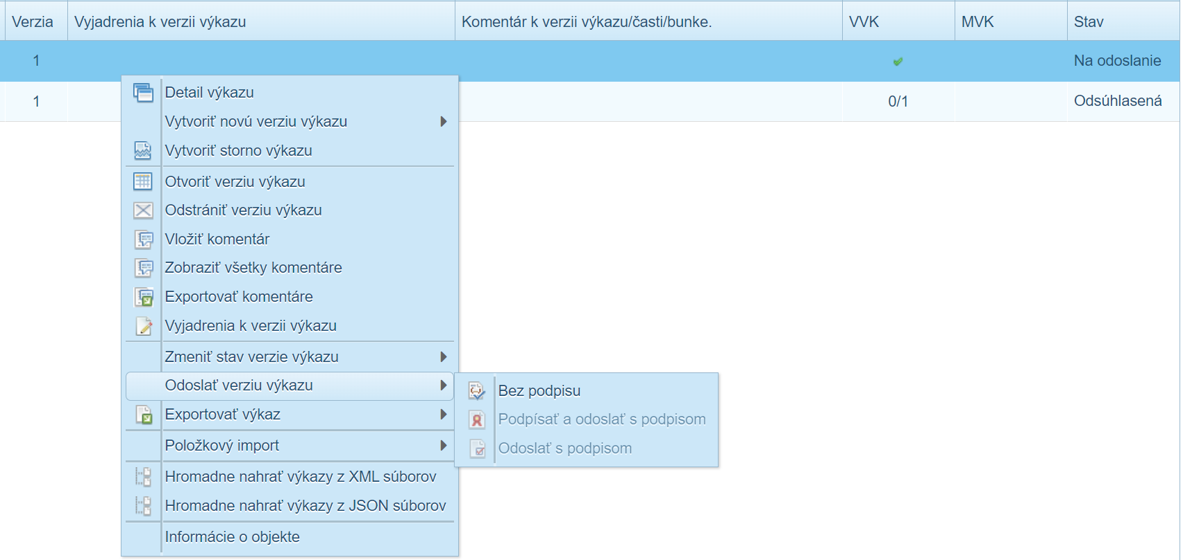

Obr. 5.2-52 Odoslanie verzie výkazu

Používateľ môže verziu odoslať:
- bez podpisu,
- podpísať a odoslať s podpisom,
- odoslať s podpisom.

Subjekty s jednofaktorovou autentifikáciou
- Odoslať bez podpisu
Subjekty s jednofaktorovou autentifikáciou odosielajú výkazy bez podpisu. Verzia výkazu musí byť v stave „Na odoslanie“. Pre vybranú verziu výkazu používateľ zvolí možnosť „Bez podpisu“. Pri tejto používateľskej voľbe nedochádza k vytvoreniu fyzického súboru s verziou výkazu a doplneniu elektronického podpisu. Stav verzie je priamo zmenený na stav „Prijatá“.
Požívateľ zvolí voľbu kontextového menu „Odoslať verziu výkazu“ pre zodpovednú osobu subjektu s jednofaktorovou autentifikáciou:

Obr. 5.2-53 Kontextové menu „Odoslať verziu výkazu“ – „Bez podpisu“

Následne potvrdí funkčné tlačidlo „OK“:
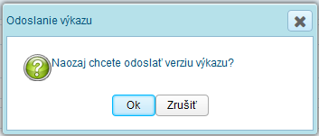
Obr. 5.2-54 Potvrdenie odoslania výkazu

Aplikácia používateľa informuje, že verzia bola odoslaná na spracovanie, t.j. jej stav bol zmenený na stav „Prijatá":
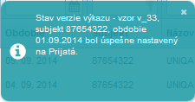
Obr. 5.2-55 Informácia o odoslaní výkazu

Subjekty s dvojfaktorovou autentifikáciou
Subjekty s dvojfaktorovou autentifikáciou odosielajú výkazy s podpisom.
Voľby kontextového menu „Odoslať verziu výkazu“ pre zodpovednú osobu subjektu s dvojfaktorovou autentifikáciou sú nasledovné:
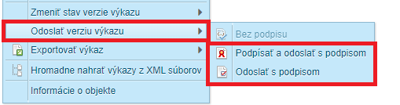

Obr. 5.2-56 Voľby kontextového menu „Odoslať verziu výkazu“
- Podpísať a odoslať s podpisom

K pripojeniu elektronického podpisu dochádza bežnými prostriedkami operačného systému. Z tohto pohľadu sa jedná o externý prípad použitia.
Používateľ pre vybraný exportovaný súbor zvolí možnosť „Podpísať a odoslať s podpisom“.

Obr. 5.2-57 Kontextové menu „Podpísať a odoslať s podpisom“
Po výbere položky aplikácia ponúkne používateľovi podpísanie výkazu pomocou aplikácie D.Signer:

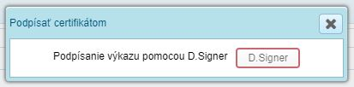
Obr. 5.2-58 Výber spôsobu podpísania
Je nevyhnutné, aby používateľ mal nainštalovanú aplikáciu D.Launcher na platforme Java alebo na platforme .NET.

Vyšedený rámik okolo tlačidla „D.Signer“ znamená, že aplikácia D.Signer zatiaľ ešte v počítači používateľa nebeží. Pre aktivovanie voľby „D.Signer“ musí používateľ najprv stiahnuť a spustiť samotnú aplikáciu. Stiahnutie a spustenie aplikácie „D.Signer“ sa vykoná podľa príručiek GOV_ZEP.255.4.210218.Používateľská príručka D.Launcher, v1.x a GOV_ZEP.212.7.210217.Používateľská príručka D.Signer-XAdES Java, v2.0.

Po úspešnom spustení aplikácie „D.signer“ sa aktivuje tlačidlo „D.Signer“ v okne pre výber spôsobu podpísania výkazu. Zelené orámovanie tlačidla znamená, že aplikácia WebStart v počítači používateľa beží:

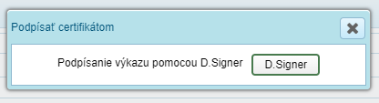
Obr. 5.2-70 Aktivované tlačidlo pre voľbu „D.Signer“
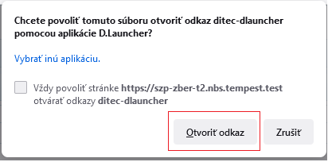
Obr. 5.2-71 Potvrdenie otvorednia aplikácie pre podpisovanie

Po výbere voľby „D.Signer“, otvorí sa aplikácia, kde používateľ má možnosť vidieť, že dokument nie je podpsísaný. Súčasne môže používateľ spustiť proces podpísania daného dokumentu, kliknutím na tlačidlo Podpísať:

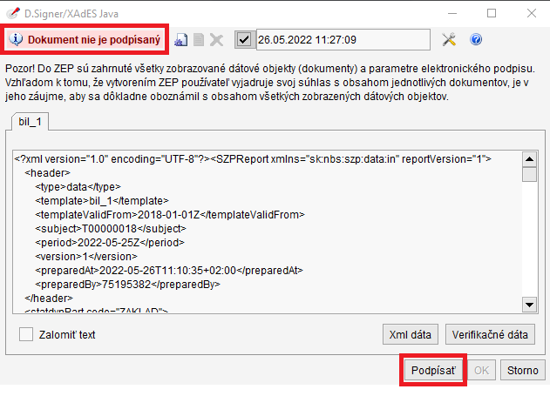
Obr. 5.2-71 Výber certifikátu cez D.Signer ( ilustračná snímka )

Používateľ následne nastaví zobrazenie všetkých certifikátov.
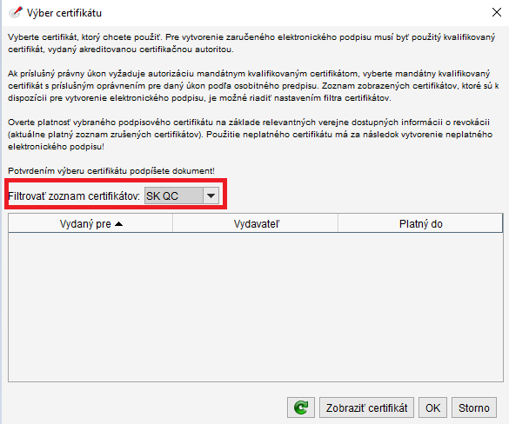

Používateľ vyberie certifikát a potvrdí výber kliknutím na tlačidlo OK.

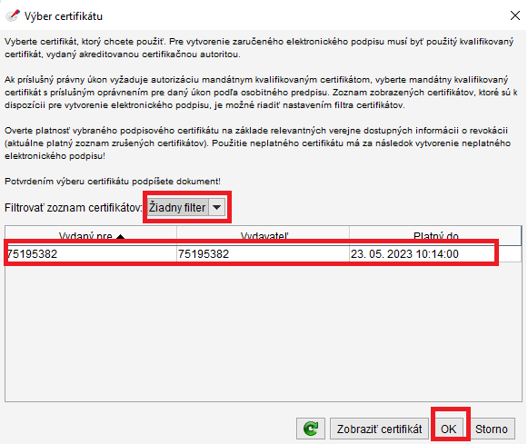
Dokument zmení svoj stav na podpísaný.
Používateľ ukončí proces podpisovania kliknutím na tlačidlo OK. Aplikácia D.Signer sa automaticky zatvorí a verzia výkazu sa odošle.

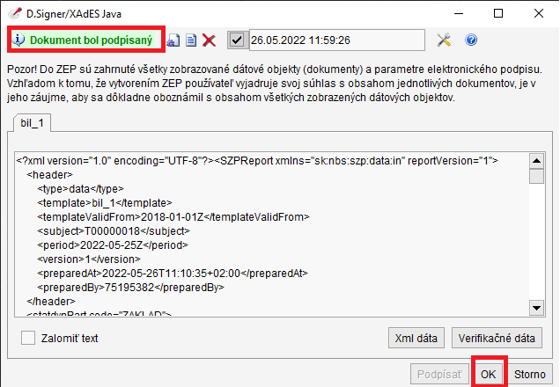

- Odoslať s podpisom
Odoslanie výkazu s podpisom sa skladá z:
- exportu obsahu verzie výkazu do súboru,
- pripojenia elektronického podpisu k súboru,
- vlastného odoslania súboru s elektronickým podpisom.

Výstupom je elektronický podpísaný súbor, ktorý je následne odoslaný do NBS.
Používateľ vyexportuje výkaz do súboru, podpíše ho elektronicky. Následne zvolí voľbu kontextového menu „Odoslať s podpisom“:

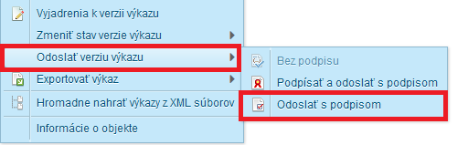

Obr. 5.2-75 Kontextové menu „Odoslať s podpisom“
Vyhľadá uložený a podpísaný výkaz:
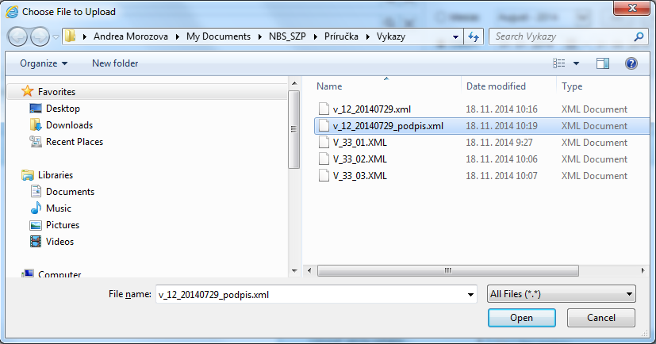
Obr. 5.2-76 Výber výkazu na odoslanie
Následne aplikácia vykoná kontrolu zhody obsahu a podpisu výkazu a odošle výkaz do NBS na spracovanie. Verzia výkazu sa nastaví na stav „Prijatá“.

Aplikácia informuje používateľa, že výkaz bol odoslaný:
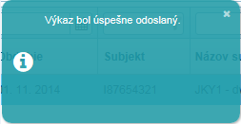
Obr. 5.2-77 Informácia o odoslaní výkazu
V prípade, že sa podpísaný výkaz obsahovo nezhoduje s výkazom v aplikácii, výkaz nie je odoslaný a aplikácia informuje používateľa:
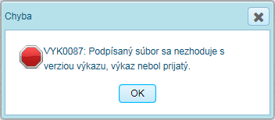
Obr. 5.2-78 Upozornenie na nesplnené podmienky
V prípade, že nie je zhodný podpis, výkaz nie je odoslaný a aplikácia informuje používateľa:
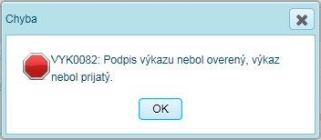
Obr. 5.2-79 Upozornenie na nesplnené podmienky

Odmietnutá verzia
Verzia môže byť garantom v NBS odmietnutá a zobrazí sa so stavom „Odmietnutá“.
Odmietnutú verziu je možné rozpracovať vytvorením novej verzie.

Výber dát

Modul „Výber dát“ slúži pre zobrazenie výkazov, ku ktorým má daný používateľ prístup.
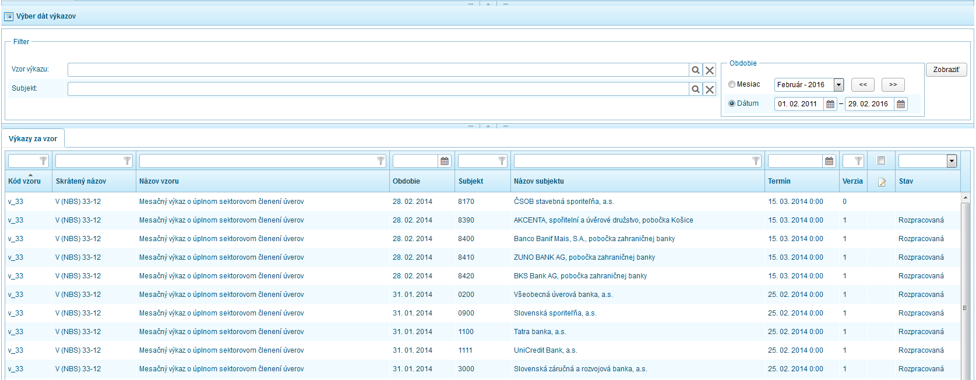

Obr. 5.3-1 Modul „Výber dát“

Aktivity tvorby výkazov môže vykonávať externý používateľ s rolou ČITATEĽ.

Z hľadiska vecného členenia je navigácia v množine výkazov riadená časovým kontextom a obmedzeniami kontextu na subjekt a vzor výkazu.

Časť modulu „Výber dát“ obsahuje:
- polia pre výber vzoru výkazu a subjekt,
- výberové polia pre definovanie obdobia,
- funkčné tlačidlo zobrazenie výkazov v kontexte role prihláseného používateľa.

Pod výberovom časťou sa nachádza prehľad výkazov.

Výber vzoru výkazu

Pre zobrazenie výkazu používateľ definuje filter, ktorým môže vyfiltrovať:
- výkaz,
- subjekt,
- časové obdobie.

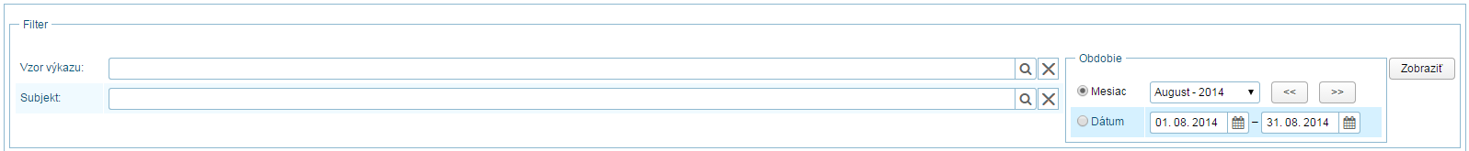
Obr. 5.3-2 Filtre modulu „Výber dát“

- Vzor výkazu

Vzor výkazu vyberie používateľ zo zoznamu vzorov výkazov v poli „Vzor výkazu“.
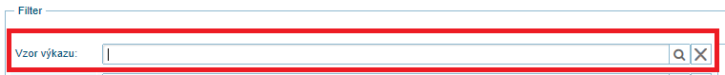
Obr. 5.3-3 Nastavenie vzoru výkazu

Používateľ kliknutím na „lupu“ zobrazí okno „Zoznam vzorov výkazov“. Následne vyhľadá príslušný vzor výkazov zo zoznamu výkazov a výber potvrdí tlačidlom „Vybrať“:
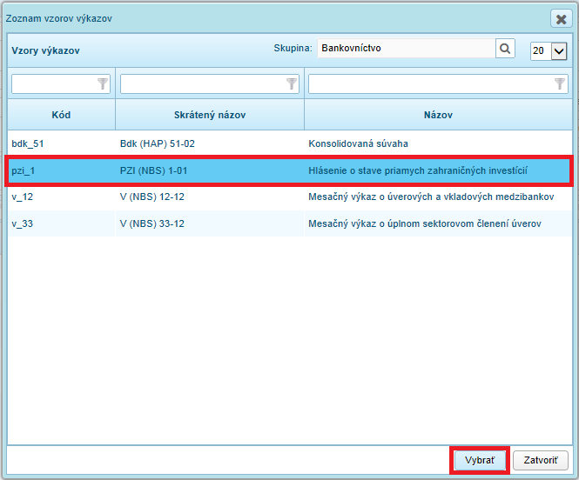
Obr. 5.3-4 Výber vzoru výkazu zo zoznamu
Príslušný vzor výkazu používateľ vyhľadá nastavením kontextu „Skupina“ alebo pomocou filtra pre kód, skrátený názov alebo názov vzoru výkazu.
Po potvrdení výberu sa v poli „Vzor výkazu“ zobrazí vybraný vzor:
Obr. 5.3-5 Nastavený vzor výkazu
Výber je možné zrušiť pomocou funkčného tlačidla „krížik“:
Obr. 5.3-6 Zrušenie nastaveného vzoru výkazu

- Subjekt

Subjekt vyberie používateľ zo zoznamu subjektov v poli „Subjekt“.
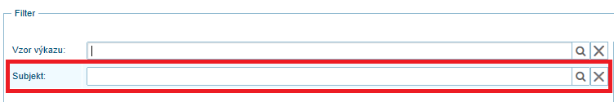
Obr. 5.3-7 Nastavenie subjektu

Používateľ kliknutím na „lupu“ zobrazí okno „Vyhľadanie subjektu“. Následne vyhľadá príslušný subjekt zo zoznamu subjektov a výber potvrdí tlačidlom „Vybrať“:
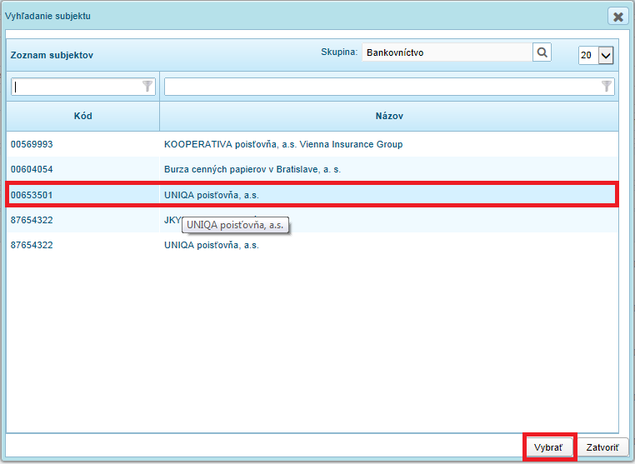
Obr. 5.3-8 Výber subjektu zo zoznamu
V poli „Subjekt“ sa zobrazí vybraný subjekt:
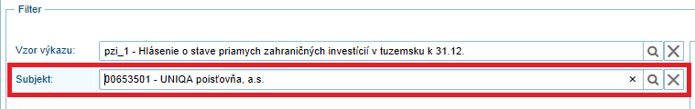
Obr. 5.3-9 Nastavený subjekt
Výber je možné zrušiť pomocou funkčného tlačidla „krížik“:
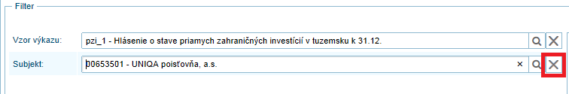
Obr. 5.3-10 Zrušenie nastaveného subjektu
Zrušením výberu ostane pole prázdne.

- Výber obdobia

Používateľ definuje obdobie, na ktoré chce výkazy vytvoriť alebo za ktoré chce zobraziť výkazy v časti modulu „Obdobie“:
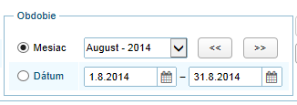
Obr. 5.3-11 Nastavenie obdobia
Je možné prepínať medzi mesiacom alebo dátumom.

Nastavenie mesiaca
Používateľ nastaví konkrétny mesiac pomocou funkčných tlačidiel „šípka“:
Obr. 5.3-12 Nastavenie mesiaca
Predvolená hodnota je aktuálny mesiac a šípkami vpravo alebo vľavo môže používateľ nastaviť obdobie mesiaca, prípadne vyberie konkrétny mesiac zo zoznamu mesiacov:
Obr. 5.3-13 Výber mesiaca

Nastavenie dátumu
Prepínač „Dátum“ slúži na nastavenie obdobia alebo definovanie dátumu pre individuálne zobrazenie alebo tvorbu výkazu:
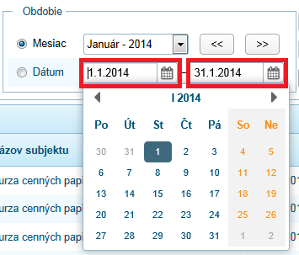
Obr. 5.3-14 Nastavenie dátumu

Zobrazenie výkazov

Zobrazenie výkazov je možné prostredníctvom funkčného tlačidla „Zobraziť“. Používateľ zobrazí výkazy v prehľade výkazov v závislosti od nastavenia parametrov obdobia a objektov pre výber.

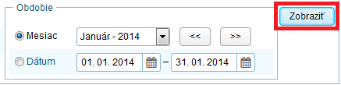
Obr. 5.3-15 Zobrazenie výkazov

V dolnej časti obrazovky sa zobrazí zoznam výkazov v závislosti od vybraného obdobia a objektov.
Prehľad výkazov je primárne určený pre čitateľa na prezeranie výkazov pre určité vzory alebo skupiny vzorov.
V prehľade výkazov bez zadania konkrétnych kritérií pre výber vzorov sa zobrazujú vzory výkazov, ktoré sú filtrované podľa globálnej skupiny objektov a vymedzenia role „Čitateľ“.

Zobrazenie obsahu výkazu

Obsah verzie výkazu používateľ zobrazuje kliknutím pravým tlačidlom myši na vybraný výkaz a v kontextovom menu vyberie položku „Otvoriť výkaz“:
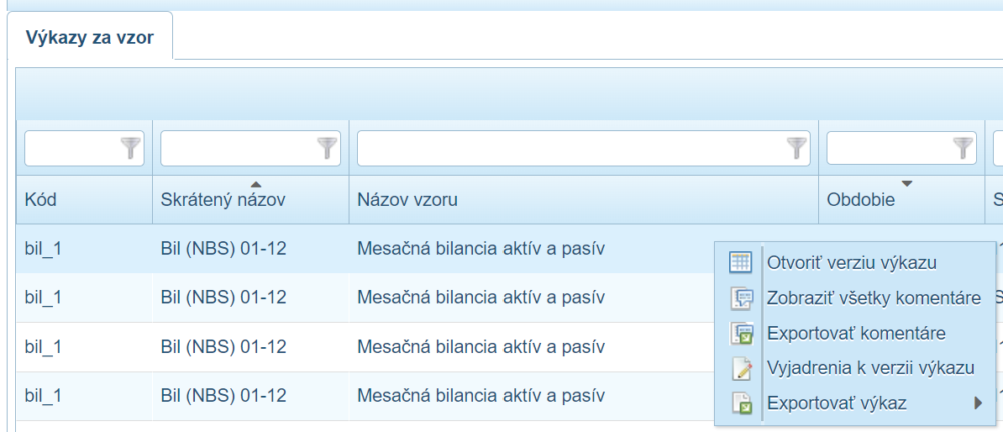

Obr. 5.3-16 Otvorenie verzie výkazu

Voľbou kontextového menu „Otvoriť výkaz“ sa zobrazí výkaz v podobe zošitu pre zobrazenie obsahu výkazu v režime zobrazenia:
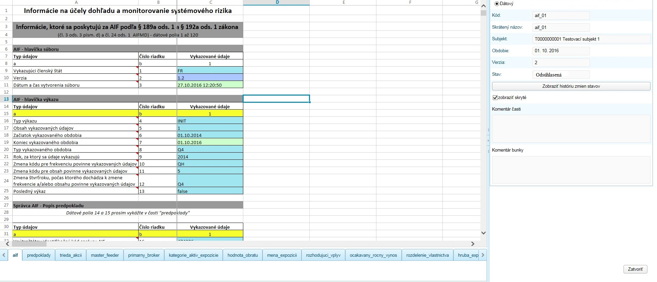
Obr. 5.3-17 Otvorená verzia výkazu
Jednotlivé bunky v zošite sú v zobrazovacom režime, rovnako aj polia na pravej strane obrazovky.
V prípade, že hodnoty v bunkách presiahnu stanovenú veľkosť bunky a nie je možné zobraziť celý údaj, používateľ môže upraviť šírku stĺpca, resp. výšku riadku v záhlaví stĺpvcov/riadkov potiahnutím cez posuvník pomocou myši.

Export verzie výkazu

V prípade potreby používateľ môže exportovať výkaz do súboru.
Používateľ vyhľadá verziu výkazu v príslušnom stave, ktorý chce exportovať, cez kontextové menu na výkaze vyberie voľbu „Exportovať výkazu“:

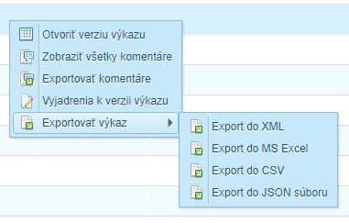
Obr. 5.3-18 Export verzie výkazu
Používateľ výkaz uloží. V exporte do aplikácie MS Excel sú číselné hodnoty uložené v numerickom formáte a presnosť numerických položiek je obmedzená na 15 platných číslic.

ESMA

Záložka „ESMA“ obsahuje moduly „Reporty MiFIR“, „Transakcie“, CSDR a Import súborov.
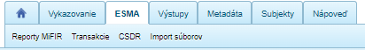
Moduly sa zobrazujú v závislosti od nastavených rolí externého používateľa. Podmienkou je aby rola mala priradené právo na skupinu vzorov výkazov „TREM_REPORTS“ alebo CSDR_REPORTS a subjekt bol zaradený do kategórie subjektov „TREM“ alebo „CSDR“.
Modul „Reporty MiFIR“ aj „Transakcie“ je určený pre používateľa s rolou „Editor“.
S uvedeným modulmi je možné pracovať kliknutím na odkaz na obrazovke, ktoré sa zobrazia po prihlásení do IS ŠZP:
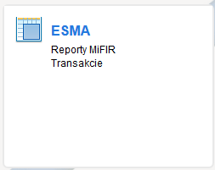

Používateľ si po prihlásení do IS ŠZP môže vybrať, či klikne na odkaz na ploche alebo vyhľadá modul v záhlaví obrazovky v príslušnej záložke.

Reporty MiFIR

Modul „Reporty MiFIR“ slúži na vykazovanie transakcií podľa nariadenia MiFIR. Vykazovanie prebieha formou nahrania nového reportu s transakciami, automatizovaného spracovania nahraného reportu a následne možnosti prezerania výsledkov spracovania.
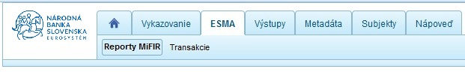
Obr. 6.1.1 Výber modulu „Reporty MiFIR“
Nachádza sa v záložke „ESMA“ – „Reporty MiFIR“:
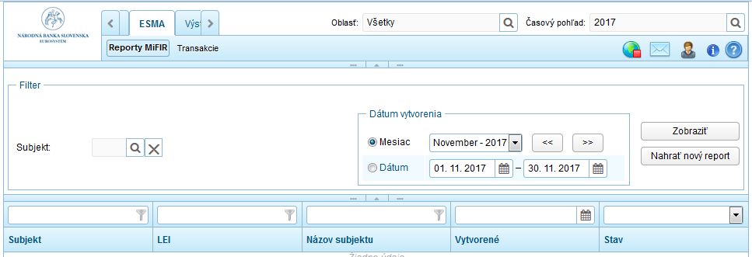
Obr. 6.1.2 Zobrazenie modulu „Reporty MiFIR“
S modulom „Reporty MiFIR“ je možné pracovať kliknutím na linku, ktorá sa zobrazí v zozname liniek na obrazovke po prihlásení do IS ŠZP:
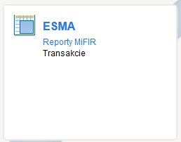
Obr. 6.1.3 Výber modulu „Reporty MiFIR“
Aktivity v spracovaní reportov môže vykonávať používateľ s rolou EDITOR. Rola EDITOR musí mať vytvorené prístupové práva na TREM subjekty (priamo alebo cez zastupovanie), tj. subjekty, ktoré sú zaradené do kategórie subjektov „TREM“. Zároveň musí mať rola EDITOR priradené práva na skupinu vzorov výkazov „TREM_REPORTS“. Pre vytváranie a editáciu vyjadrení má okrem EDITORA oprávnenie aj používateľ s rolou „Zodpovedná osoba“. Pre prezeranie spracovaných objektov, zobrazovanie výsledkov a export súborov má okrem EDITORA a „Zodpovednej osoby“ prístup každý používateľ s rolou ČITATEĽ. Zároveň je však nutnou podmienkou, aby rola ČITATEĽ mala priradené právo na skupinu vzorov výkazov „TREM_REPORTS“ a TREM subjekty.

Modul poskytuje služby pre:
- nahrávanie reportov a ich automatizované spracovanie,
- zobrazenie výsledku spracovania (zobrazenie výsledku kontrol, feedbackov, atď.),
- správu komentárov a vyjadrení k reportom

Kliknutím na záložku alebo linku „Reporty MiFIR“ sa zobrazí obrazovka modulu:
Obr. 6.1.4 Modul „Reporty MiFIR“

Nahrávanie a zobrazenie reportov

Záhlavie modulu pre spracovanie reportov obsahuje:
- pole pre nastavenie subjektu
- výberové polia pre definovanie obdobia,
- funkčné tlačidlá pre vytvorenie reportu a zobrazenie spracovaných reportov.

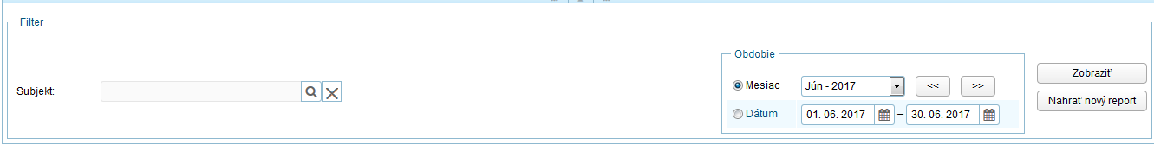
Obr. 6.1.5 Filter pre reporty

- Výber subjektu

Používateľ kliknutím na „lupu“ zobrazí okno „Vyhľadanie subjektu“. Následne vyhľadá príslušný subjekt zo zoznamu subjektov a výber potvrdí tlačidlom „Vybrať“:
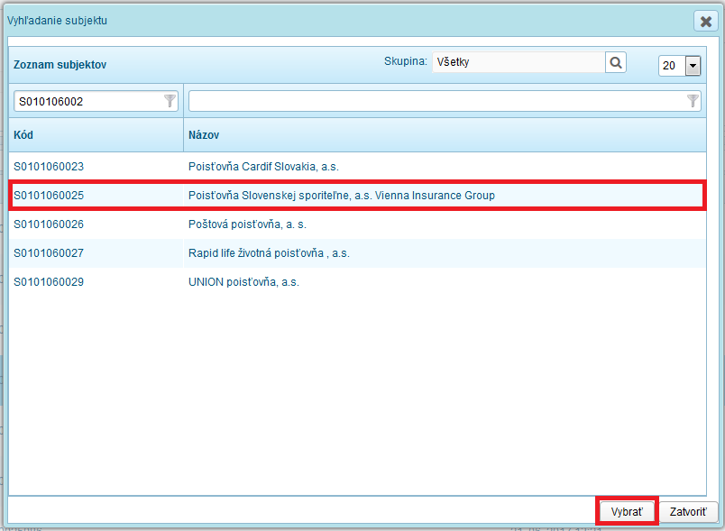
Obr. 6.1.6 Výber subjektu zo zoznamu

V poli „Subjekt“ sa zobrazí vybraný subjekt:
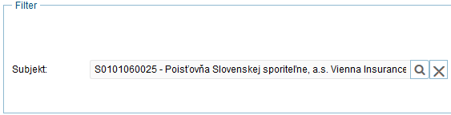
Obr. 6.1.7 Nastavený subjekt
Výber je možné zrušiť pomocou funkčného tlačidla „krížik“:
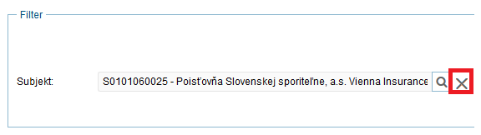
Obr. 6.1.8 Zrušenie nastaveného subjektu
Zrušením výberu ostane pole prázdne.

- Výber obdobia

Používateľ definuje obdobie za ktoré chce zobraziť vytvorené reporty v časti filtru „Obdobie“:
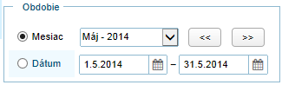
Obr. 6.1.9 Nastavenie obdobia
Je možné prepínať medzi mesiacom alebo dátumom.
Nastavenie mesiaca
Používateľ nastaví konkrétny mesiac pomocou funkčných tlačidiel „šípka“:
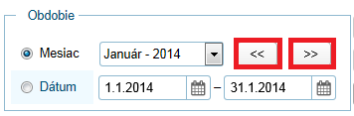
Obr. 6.1.10 Nastavenie mesiaca
Predvolená hodnota je aktuálny mesiac a šípkami vpravo alebo vľavo môže používateľ nastaviť obdobie mesiaca, prípadne vyberie konkrétny mesiac zo zoznamu mesiacov:
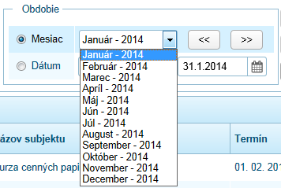
Obr. 6.1.11 Výber mesiaca

Nastavenie dátumu
Prepínač „Dátum“ slúži na nastavenie obdobia alebo definovanie dátumu pre individuálne naplánovanie exportu:
Obr. 6.1.12 Nastavenie dátumu
- Zobraziť

Prostredníctvom funkčného tlačidla „Zobraziť“ používateľ zobrazí nahrané a spracované reporty v prehľade reportov v závislosti od nastavenia parametrov obdobia a vybraného subjektu vo filtri modulu.
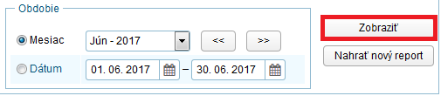
Obr. 6.1.13 Zobrazenie reportov
V prehľade reportov sa zobrazí zoznam reportov v závislosti od vybraného obdobia a subjektu:
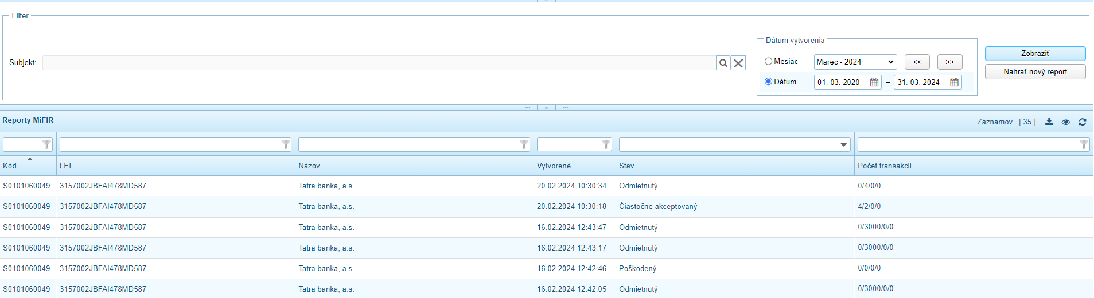
Obr. 6.1.14 Zobrazený zoznam reportov

- Nahrať nový report

Prostredníctvom funkčného tlačidla „Nahrať nový report“ používateľ zvolí akciu nahrania reportu z úložiska počítača:
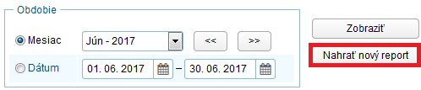
Obr. 6.1.15 Nahranie nového reportu
Používateľ následne vyberie požadovaný súbor v zobrazenom okne a potvrdí jeho výber: 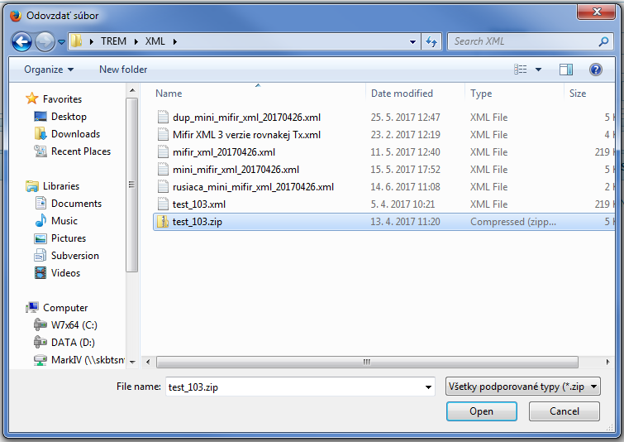
Obr. 6.1.16 Výber súboru
Medzi podporované formáty pri nahrávaní reportov patrí XML a ZIP (musí obsahovať jediný XML súbor, zazipovaný štandardným algoritmom - nie 7Zip, bez hesla). Ak dátový súbor nemá dohodnutý formát, skončí import chybovým hlásením:

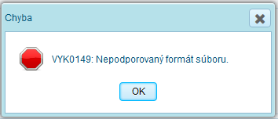
Obr. 6.1.17 Upozornenie na chybný importovaný súbor

Pri importe XML/ZIP súboru sa vykonáva validácia parametrov (LEI kód subjektu, XSD schéma, identifikácia príjmateľa) a správnosti štruktúry obsahu súboru. Ak vybrané identifikátory (LEI kód subjektu, XSD schéma, identifikácia príjmateľa) alebo štruktúra súboru nie sú korektne nastavené, zobrazí sa upozornenie pre používateľa:

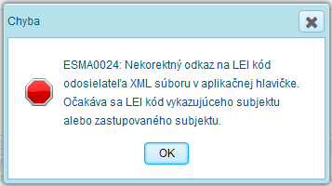
Obr. 6.1.18 Upozornenie na chybný LEI kód
V aplikačnej hlavičke súboru sa očakáva LEI kód existujúceho platného subjektu.
Obr. 6.1.19 Upozornenie na chybný subjekt
V aplikačnej hlavičke súboru sa očakáva LEI kód subjektu, ku ktorému má prihlásený používateľ pridelené prístupové práva.
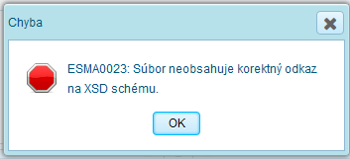
Obr. 6.1.20 Upozornenie na chybnú XSD schému
Pre súborovú hlavičku, aplikačnú hlavičku a telo dokumentu importovaného XML súboru sa očakáva, že budú obsahovať korektný odkaz na aktuálne platnú verziu XSD schémy.
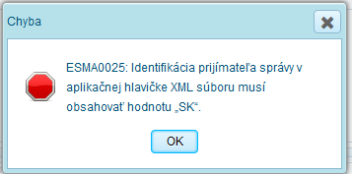
Obr. 6.1.21 Upozornenie na chybnú identifikáciu príjmateľa
V nastavení parametra „Id“ nachádzajúceho sa v aplikačnej hlavičke sa očakáva hodnota „SK“.
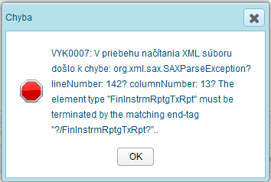
Obr. 6.1.22 Upozornenie na chybnú štruktúru súboru
Jednotlivé elementy XML súboru musia byť uložené v odovedajúcej štruktúre.
Pre subjekty s dvojfaktorovým typom autentifikácie sa po načítaní súboru ponúkne používateľovi na výber podpísanie reportu pomocou D.Signer:

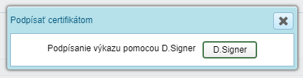
Obr. 6.1-1 Výber spôsobu podpísania
Pre ďalšie informácie ohľadne práce s podpisovaním viď. kap. 5.2.7 Odoslanie.
Ak prvotná validácia importovaného súboru prebehla v poriadku je založený nový report v stave „Nový“. Aplikácia informuje používateľa, že report bol úspešne vytvorený:
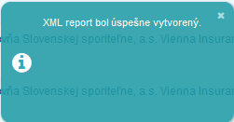
Obr. 6.1.24 Informácia o výsledku vytvorenia reportu
V prehľade reportov sa zobrazí záznam vytvoreného reportu v stave „Nový“:
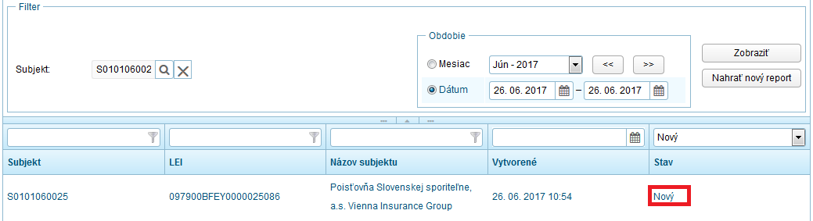
Obr. 6.1.25 Vytvorený report v stave „Nový“
Nad reportom v stave „Nový“ sa automaticky na pozadí spúšťa v stanovenom intervale ďalšia validácia – validácia voči XSD schéme. Konkrétne sa obsah reportu validuje voči aktuálne platným verziám schém typu „Reporty subjektov“ a „Aplikačná hlavička“. Ak validácia prebehne v poriadku, z reportu sa vyextrahujú všetky transakcie a pripravia sa na spustenie ďalšej validácie. Report v takomto prípade prechádza do stavu „Validný voči XSD“:
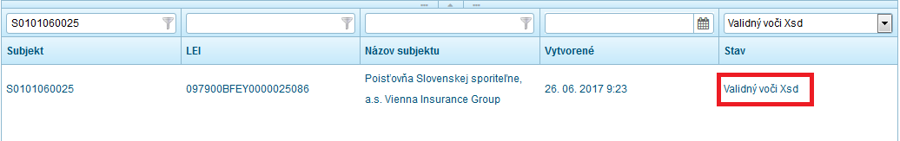
Obr. 6.1.26 Prechod reportu do stavu „Validný voči XSD“
Nahraním reportu s rušiacou verziou s rovnakým jedinečným identifikátorom (kombinácia atribútou „Id“ a „ExctgPty“) ako má predchádzajúca rušená verzia nastane zrušenie aktuálnej verzie. Po zrušení verzie je možné následne nahrať novú verziu transakcie s aktualizovanými údajmi.
V prípade ak pri validácii voči XSD je nájdená chyba v súbore, report prechádza do stavu „Poškodený“. Zároveň sa nad ním už nespúšťajú žiadne ďalšie validácie a nevykoná sa ani extrakt transakcií.
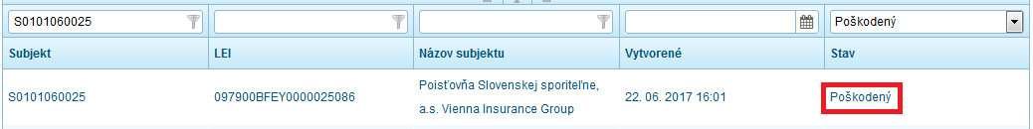
Obr. 6.1.27 Prechod reportu do stavu „Poškodený“
Pre report v stave „Validný voči XSD“ s vyparsovanými transakciami sa následne spúšťajú validácie nad jednotlivými transakciami. Nad každou transakciou sa kontroluje - typ verzie transakcie, dostupné referenčné dáta vo vybraných registroch a výsledok spustených kontrol (kontrol definovaných v kóde + kontrol naprojektovaných používateľom). V prípade ak nad každou transakciou v reporte všetky kontroli skončili úspešne, stav reportu sa zmení na „Akceptovaný“:
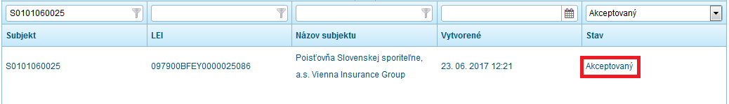
Obr. 6.1.28 Prechod reportu do stavu „Akceptovaný“
V prípade ak nad danou transakciou jedna z týchto validácií skončila neúspešne – tj.:
  - bol zaslaný nedovolený typ transakcie - za rušiacou verziou bola zaslaná ďalšia rušiaca verzia, resp. za novou verziou bola zaslaná ďalšia nová verzia, alebo ako prvá bola zaslaná nie nová ale rušiaca verzia,
  - minimálne jedna z kontrol (kontrol definovaných v kóde + kontrol naprojektovaných používateľom) skončila neúspešne,
nastaví sa stav transakcie na „Odmietnutá“. Ak všetky transakcie v reporte skončili v stave „Odmietnutá“, rovnako aj report prechádza do stavu „Odmietnutý“:
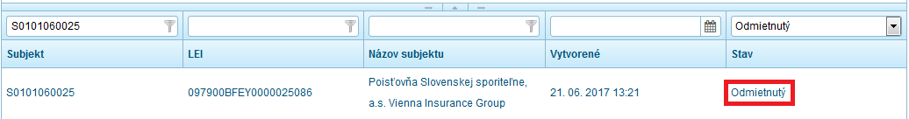
Obr. 6.1.29 Prechod reportu do stavu „Odmietnutý“

V prípade ak niektoré transakcie skončili v stave „Akceptovaná“ (minimálne jedna) a zároveň niektoré transakcie sa vyhodnotili ako „Odmietnutá“, nastaví sa stav reportu na „Čiastočne akceptovaný“:
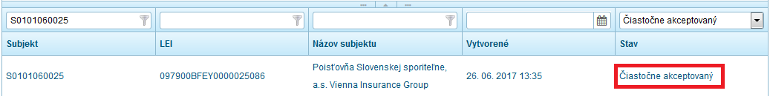
Obr. 6.1.30 Prechod reportu do stavu „Čiastočne akceptovaný“
Rovnako do stavu „Čiastočne akceptovaný“ prechádza report aj v tom prípade, ak minimálne jedna z tranzakcií skončila v stave „Prijatá“ alebo „Čakajúca“. Stav „Prijatá“ nastane u transakcii v tom prípade, ak pre register typu INSTRUMENT alebo LEI nie sú aktualizované dáta v čase uskutočnenia transakcie. Stav „Čakajúca“ sa nastaví vtedy, keď apoň jedna z kontrol skončila v stave PENDING, tj. keď v registri INSTRUMENT sa nenašiel finančný nástroj, ktorý bol použitý v danej transakcii. Dostupnosť finančného nástroja s daným kódom v registri INSTRUMENT, rovnako aj čas aktualizácie registrov LEI a INSTRUMENT sa overuje pravidelne v stanovených intervaloch. Hňeď ako je záznam doplnený a registre aktualizované, spustia sa kontroly a transakcia podľa ich výsledku prechádza do stavu „Odmietnutá“ alebo „Akceptovaná“. Ak po 7 dňoch sa finančný nástroj s daným kódom stále nedoplnil do registra, transakcia prechádza automaticky do stavu „Odmietnutá“.

Štruktúra reportu

Každý report obsahuje súborovú hlavičku (BizData), ktorá sa delí na aplikačnú hlavičku (AppHdr) a telo dokumentu (Document) obsahujúce jednotlivé transakcie.

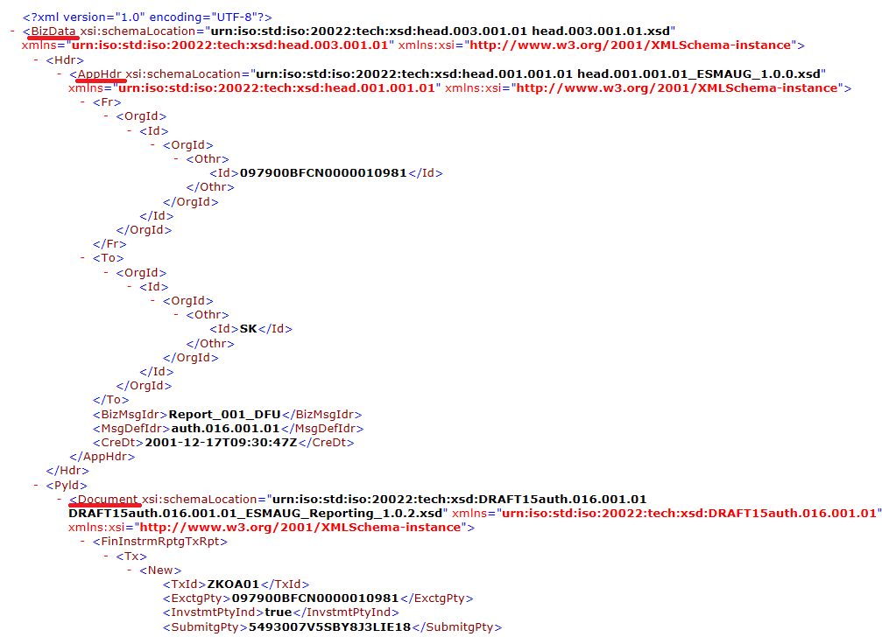
Obr. 6.1.31 Štruktúra reportu
V alikačnej hlavičke sú uvedené základné údaje súboru reportu - odosielateľ (Fr), príjmateľ (To), identifikátora správy (BizMsgIdr), schéma správy (MsgDefIdr) a dátum a čas vytvorenia správy (CreDt):
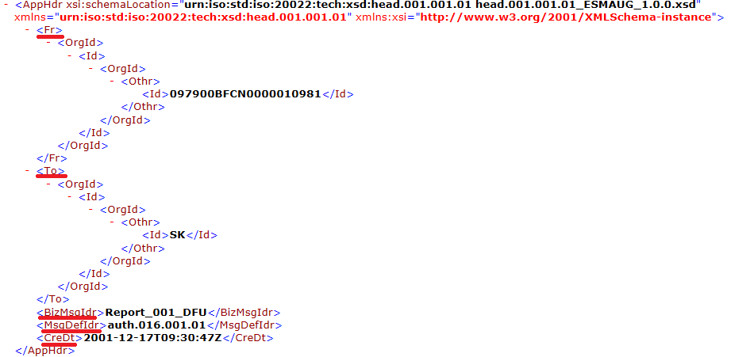
Obr. 6.1.32 Štruktúra aplikačnej hlavičky
Pri vytváraní transakcií z reportu sa rozlišujú dva základné typy transakcií – Nová a Rušiaca. Nová transakcia obsahuje údaje o uskutočnenej transakcii – Id transakcie (TxId), vykonávajúca strana (ExctgPty), vykazujúca strana (SubmitgPty), kupujúci (Buyr), predávajúci (Sellr), dátum a čas obchodu (TradDt), množstvo (Qty), cena (Pric), obchodné miesto (TradVn), finančný nástroj (FinInstrm). Každá nová transakcia je určená parametrom „New“:
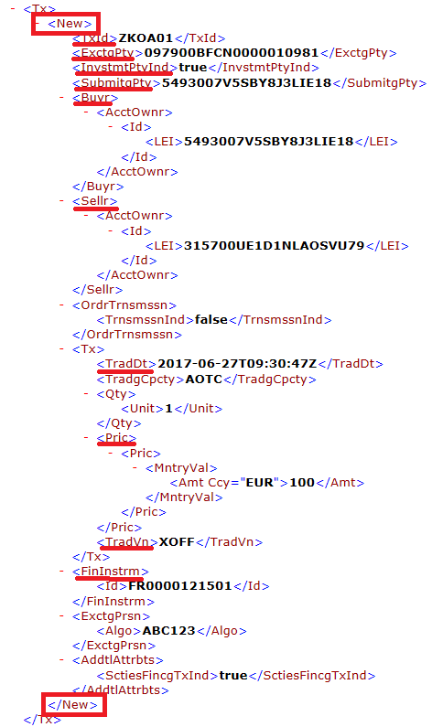
Obr. 6.1.33 Štruktúra novej transakcie
V prípade ak sa používateľ rozhodne poslať vyššiu opravnú verziu transakcie, je potrebné predchádzajúcu verziu zrušiť. Pre tento účel sa použije tzv. rušiaca verzia určená parametrom „Cxl“:
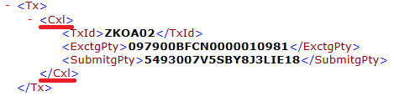
Obr. 6.1.34 Štruktúra rušiacej transakcie

Správa reportov

Aktivity správy reportov vykonáva používateľ nad nahranými reportami v zozname reportov prostredníctvom kontextového menu:
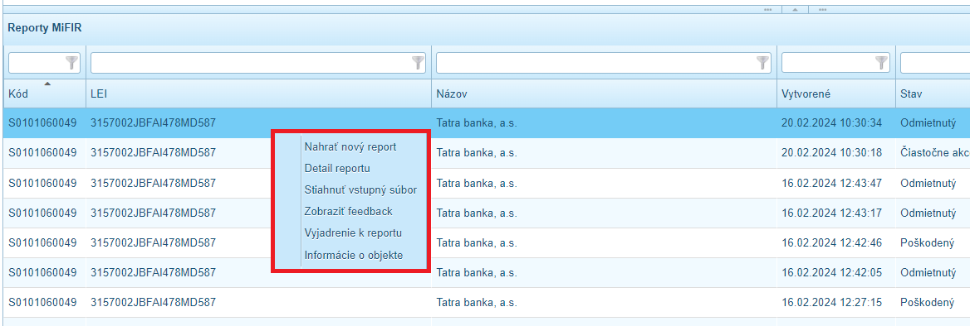
Obr. 6.1.35 Kontextové menu reportu

Medzi základné aktivity správy verzií exportov patrí:
- nahrať nový report,
- správa detailu reportu,
- stiahnuť vstupný súbor,
- zobraziť feedback,
- správa vyjadrení.

Nahrať nový report

Položka „Nahrať nový report“ má rovnaké správanie ako tlačidlo „Nahrať nový report“ v sekcii filtra.
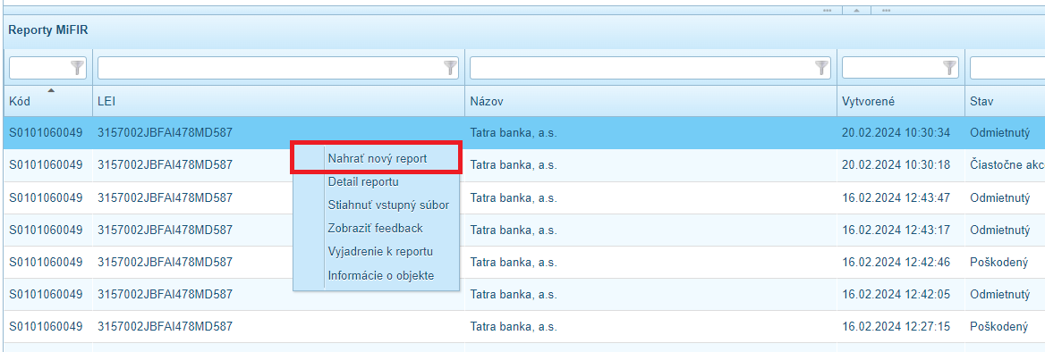
Obr. 6.1.36 Nahrať nový report
Po zvolení položky sa zobrazí okno pre výber importovaného súboru:
Obr. 6.1.37 Výber súboru
Medzi podporované formáty pri nahrávaní reportov patrí XML a ZIP (musí obsahovať jediný XML súbor, zazipovaný štandardným algoritmom - nie 7Zip, bez hesla). Ak dátový súbor nemá dohodnutý formát, skončí import chybovým hlásením.

Pri importe XML/ZIP súboru sa vykonáva validácia parametrov (LEI kód subjektu, XSD schéma, identifikácia príjmateľa) a správnosti štruktúry obsahu súboru.
Ak prvotná validácia importovaného súboru prebehla v poriadku je založený nový report v stave „Nový“. Aplikácia informuje používateľa, že report bol úspešne vytvorený:
Obr. 6.1.38 Informácia o výsledku vytvorenia reportu
V prehľade reportov sa zobrazí záznam vytvoreného reportu v stave „Nový“.

Správa detailu

Aktivity správy detailu vykonáva používateľ nad vytvoreným reportom v zozname reportov prostredníctvom kontextového menu, položky „Detail reportu“:
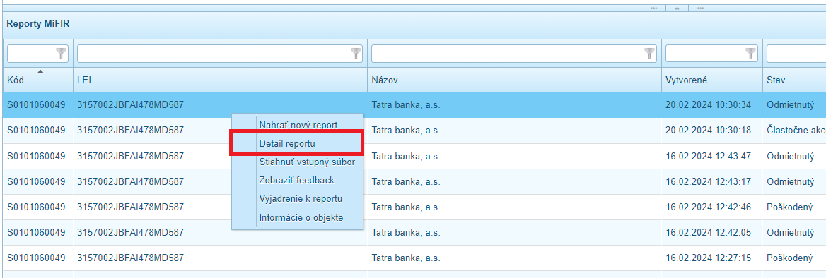
Obr. 6.1.39 Otvorenie detailu reportu

Voľbou kontextového menu „Detail“ sa zobrazí okno detailu „Detail XML reportu“.
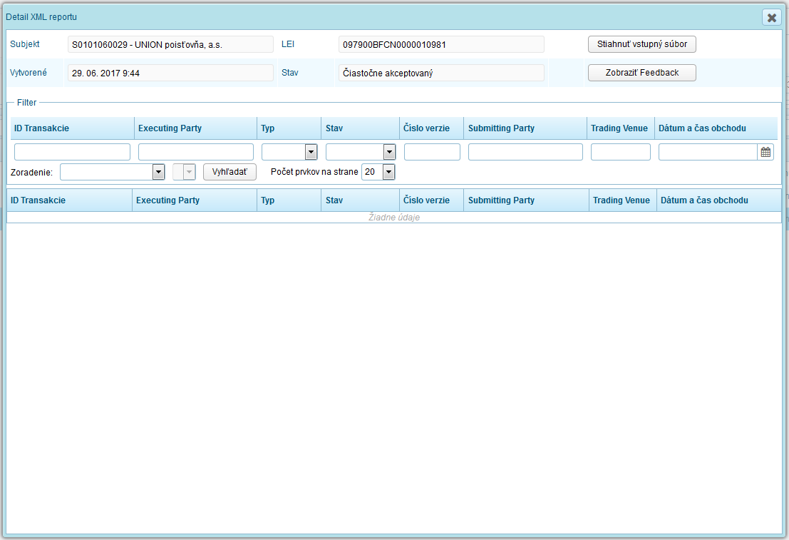
Obr. 6.1.40 Detail reportu
Okno detailu reportu sa skladá z 2 základných častí – informačnej sekcie a časti pre zobrazovanie transakcií reportu.
Informácie o reporte
Vrchná sekcia detailu reportu ponúka používateľovi:
- informáciu o základných atribútoch reportu (kód subjektu, LEI kód subjektu, termín vytvorenia reportu, stav reportu) - polia nie sú editovateľné,
- možnosť stiahnuť vstupný súbor,
- možnosť zobraziť feedback.
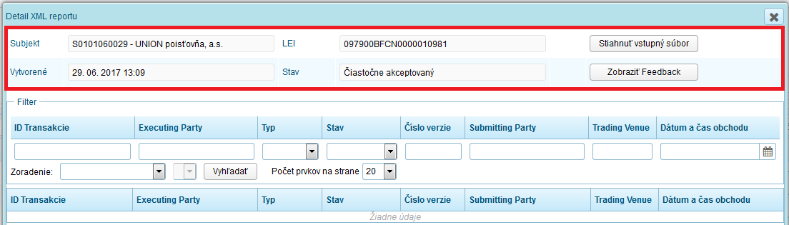
Obr. 6.1.41 Atribúty reportu
Cez tlačidlo „Stiahnuť vstupný súbor“ sa vyexportuje a ponúkne na stiahnutie zazipovaný XML súbor, ktorý bol použitý pri importe reportu. Názov vygenerovaného súboru sa skladá z textu „MIFIR“, času a dátumu vytvorenia reportu a kódu subjektu.
Cez tlačidlo „Zobraziť feedback“ sa používateľovi ponúkne zobrazenie feedbacku v XML prehliadači:
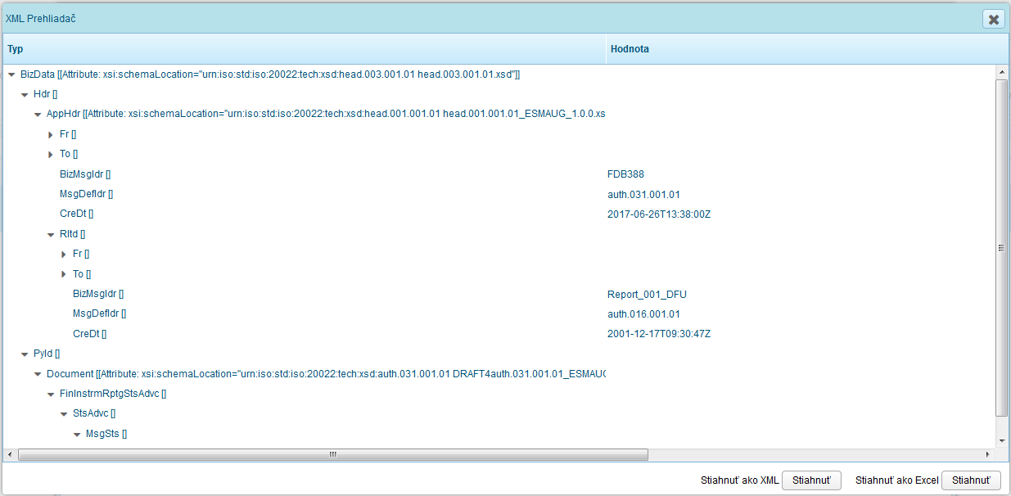
Obr. 6.1.42 Zobrazenie feedbacku
Následne má používateľ možnosť stiahnuť feedback vo formáte XML alebo XLSX cez tlačidlá „Stiahnuť“. Feedback je možné zobraziť len pre reporty v stave Odmietnutý, Akceptovaný, Poškodený a Čiastočne akceptovaný. V stave „Čiastočne akceptovaný“ sa feedback neponúkne pre prípad, keď report obsahuje transakcie v stave „Prijatá“ po ktorých nenasleduje rušiaca verzia.

Zobrazenie a správa transakcií

Používateľ môže vykonávať aktivity správy transakcií reportu v sekcii zoznamu transakcií:
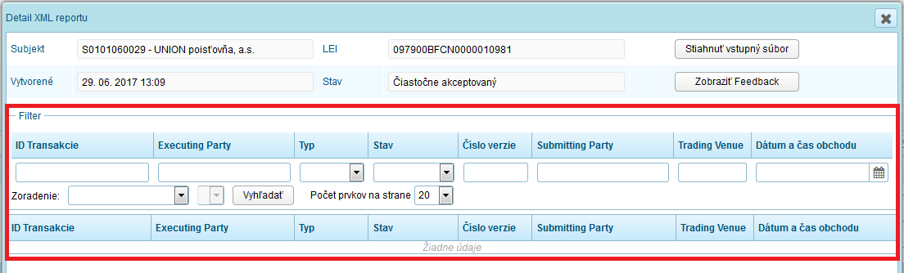
Obr. 6.1.43 Časť pre správu transakcií reportu
Používateľ nastaví vo filtri v záhlaví zoznamu požadované hodnoty a cez tlačidlo „Vyhľadať“ zvolí zobrazenie zoznamu transakcií v danom reporte. Cez rozbaľovacie menu „Počet prvkov“ si môže používateľ následne upraviť počet zobrazených záznamov na stranu a cez položku „Zoradenie“ nastaviť zoradenie transakcií v zozname:
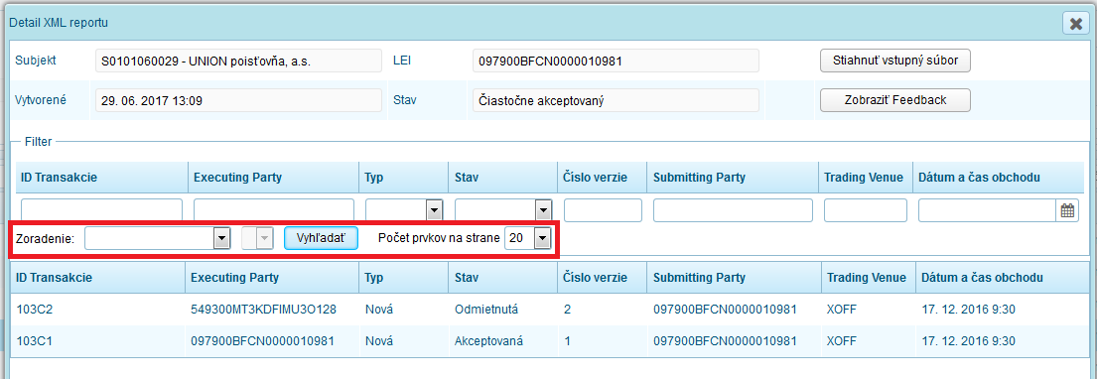
Obr. 6.1.44 Vyhľadanie transakcií reportu
Používateľ kliknutím pravým tlačidlom myši na transakciu vyvolá kontextové menu a v ňom má na výber aktivitu, ktorú chce vykonať:
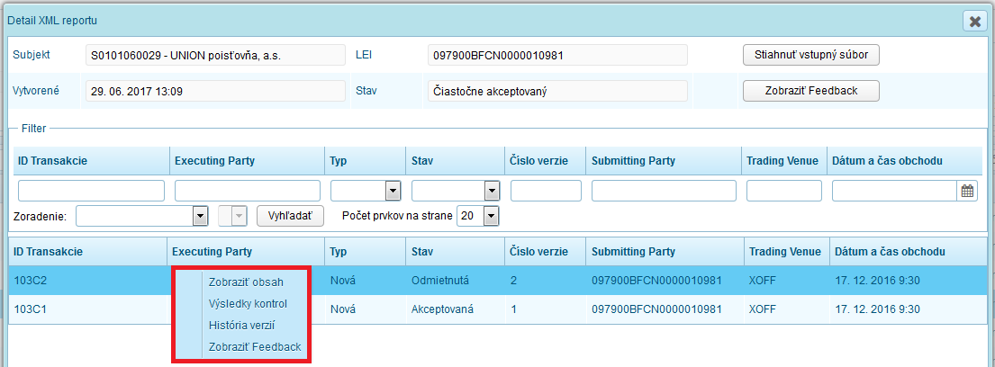
Obr. 6.1.45 Aktivity nad transakciou reportu

- Zobraziť obsah

V prípade potreby si používateľ môže zobraziť obsah transakcie:
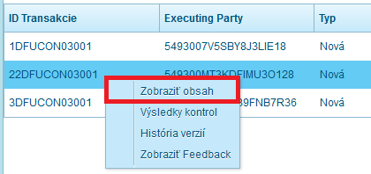
Obr. 6.1.46 Zobrazenie obsahu transakcie

Položka je dostupná pre všetky stavy transakcií. Po výbere položky sa zobrazí okno „Obsah verzie transakcie“ so zoznamom všetkých komponentov v danej transakcii spolu s uvedenou adresou (Xpath) a hodnotou daného komponentu:
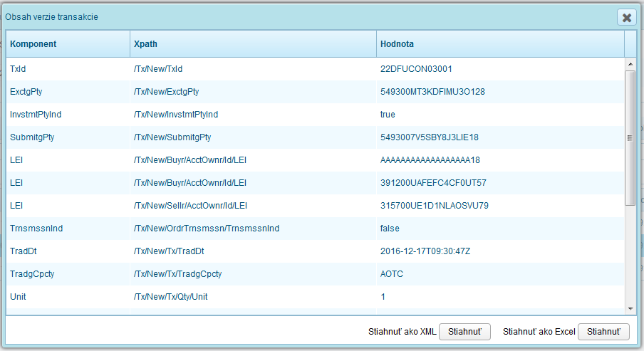
Obr. 6.1.47 Obsah verzie transakcie
Následne má používateľ možnosť stiahnuť obsah vo formáte XML alebo XLSX cez tlačidlá „Stiahnuť“.
- Výsledky kontrol

Pre transakcie s neúspešným stavom kontrol (tj. pre transakcie v stave Odmietnutá alebo Čakajúca) je možné zobraziť zoznam neúspečných kontrol cez položku „Výsledky kontrol“:
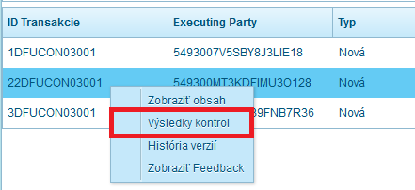
Obr. 6.1.48 Zobrazenie výsledku kontrol
Po výbere položky sa zobrazí okno „Výsledok kontrol“ so zoznamom všetkých kontrol s chybovým výsledkom:
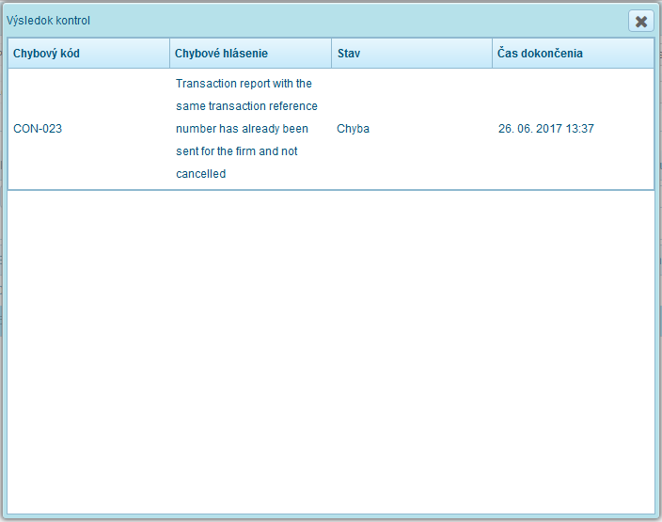
Obr. 6.1.49 Výsledok kontrol
V prípade kontrol, ktoré boli naprojektované používateľom (tj. nie kontrol implementovaných v kóde), je možné zobraziť detail kontroly z kontextového menu:
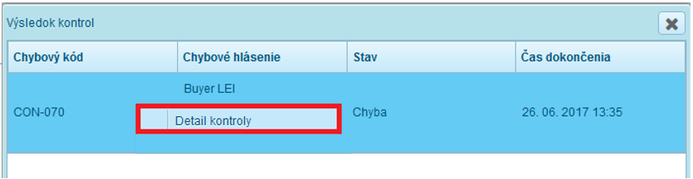
Obr. 6.1.50 Zobrazenie detailu kontroly
Zobrazí sa okno s detailom danej XPath kontroly, v ktorom sú uvedené jej atribúty:
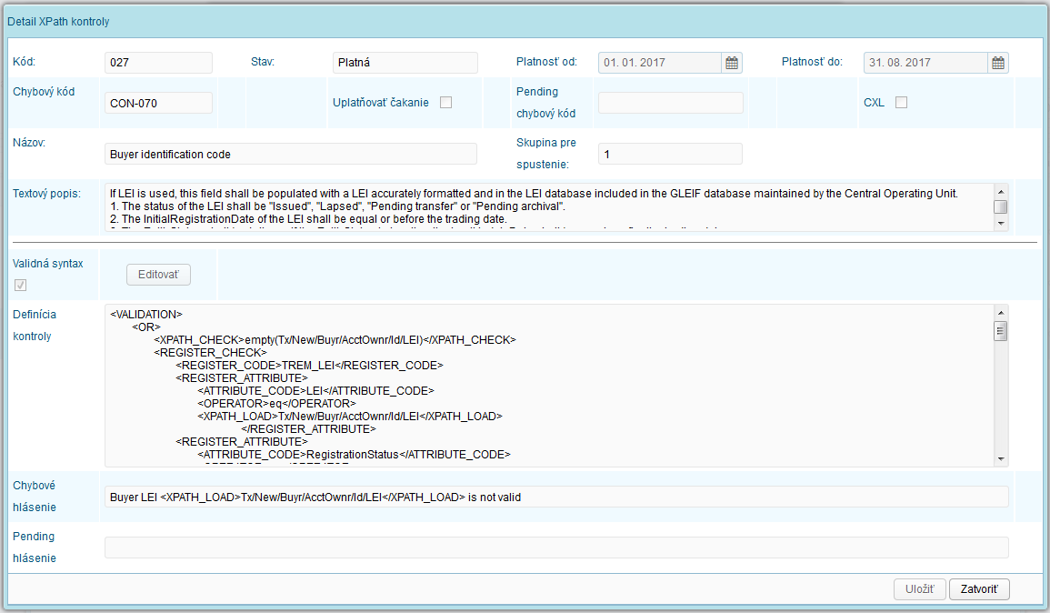
Obr. 6.1.51 Detail kontroly

- História verzií

Pre každú transkaciu je možné zobraziť históriu verzií so zoznamom všetkých verzií vybranej transakcie:
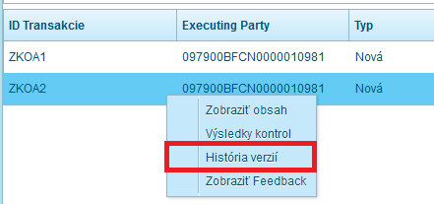
Obr. 6.1.52 Zobrazenie histórie verzií
Po výbere položky sa zobrazí okno „História verzií“ so zoznamom všetkých verzií vybranej transakcie:
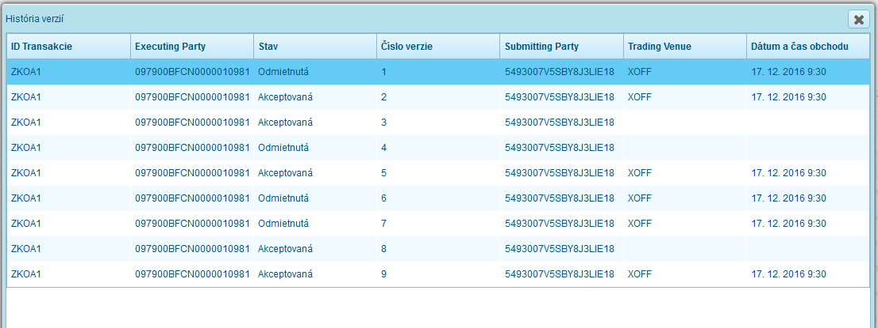
Obr. 6.1.53 História verzií
Pre rušiace verzie sa nezobrazuje hodnoty atribútov „Trading Venue“ a „Dátum a čas obchodu“. Na každou verziou je možné zobraziť obsah verzie. Nad verziami v stave Odmietnutá má používateľ aktívny prístup aj k zobrazeniu feedbacku verzie.
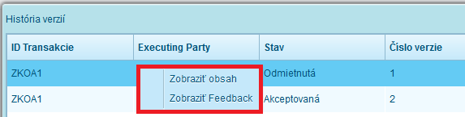
Obr. 6.1.54 Možnosti pre historizovanú verziu transakcie
- Zobraziť feedback

Pre transakcie v stave Prijatá, Čakajúca a Odmietutá je možné zobraziť feedback:
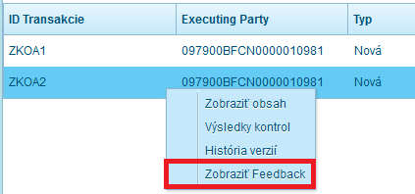
Obr. 6.1.55 Zobrazenie feedbacku
Po výbere položky sa ponúkne zobrazenie feedbacku transakcie v XML prehliadači:
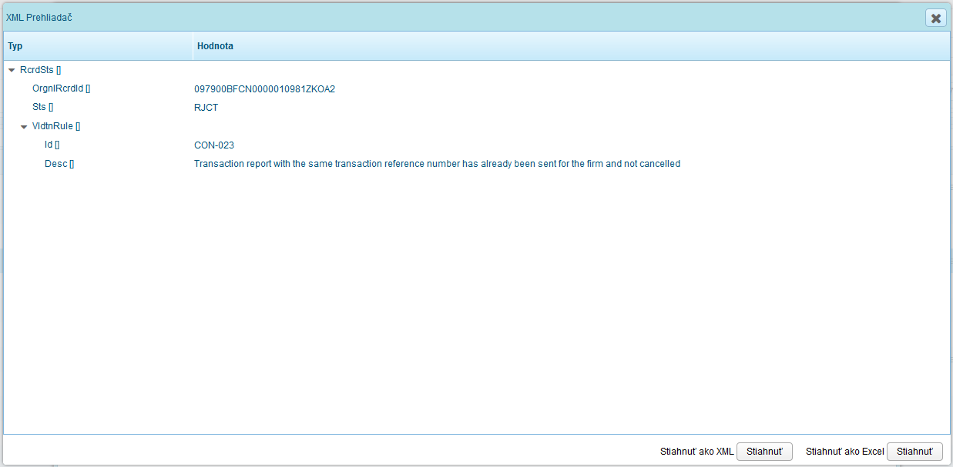
Obr. 6.1.56 Zobrazenie feedbacku
Následne má používateľ možnosť stiahnuť feedback vo formáte XML alebo XLSX cez tlačidlá „Stiahnuť“.

Stiahnuť vstupný súbor

Cez položku „Stiahnuť vstupný súbor“ má používateľ možnosť získať importovaný súbor, z ktorého pôvodne vznikol report:
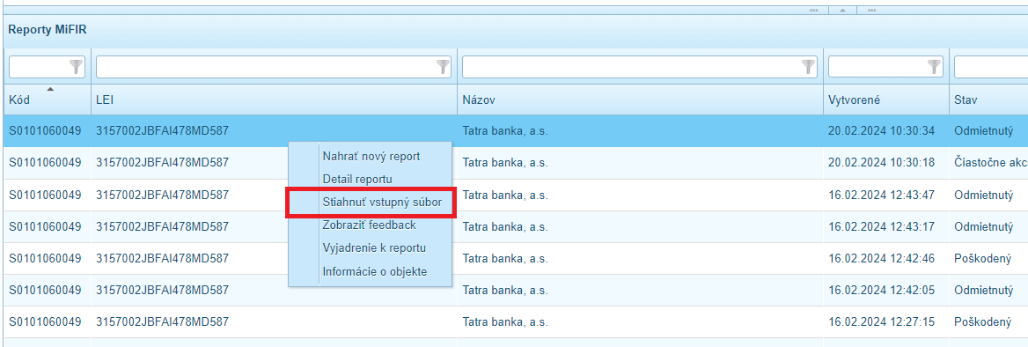
Obr. 6.1.57 Stiahnuť vstupný súbor
Po výbere položky sa vyexportuje a ponúkne na stiahnutie zazipovaný XML súbor, ktorý bol použitý pri importe reportu. Názov vygenerovaného súboru sa skladá z textu „MIFIR“, času a dátumu vytvorenia reportu a kódu subjektu.

Zobraziť feedback

Cez položku „Zobraziť feedback“ si používateľ môže zobraziť feedback reportu:
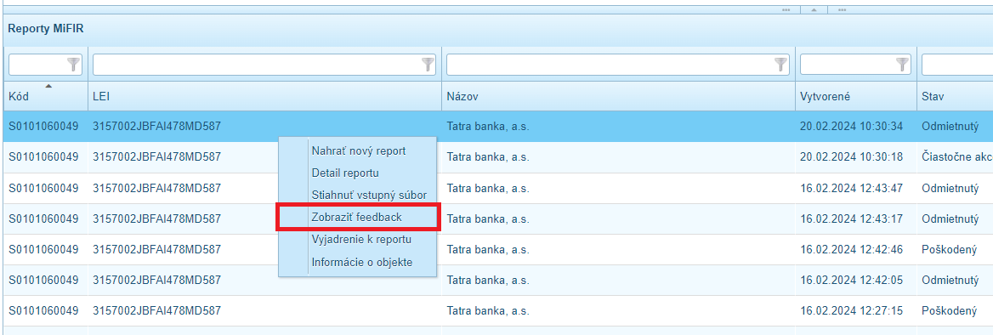
Obr. 6.1.58 Zobraziť feedback
Po výbere položky sa používateľovi ponúkne zobrazenie feedbacku v XML prehliadači:
Obr. 6.1.59 Zobrazenie feedbacku
Následne má používateľ možnosť stiahnuť feedback vo formáte XML alebo XLSX cez tlačidlá „Stiahnuť“. Feedback je možné zobraziť len pre reporty v stave Odmietnutý, Akceptovaný, Poškodený a Čiastočne akceptovaný. V stave „Čiastočne akceptovaný“ sa feedback neponúkne pre prípad, keď report obsahuje transakcie v stave „Prijatá“ po ktorých nenasleduje rušiaca verzia.

Správa vyjadrení

Aktivity správy vyjadrení vykonáva používateľ pre vytvorené reporty prostredníctvom kontextového menu:
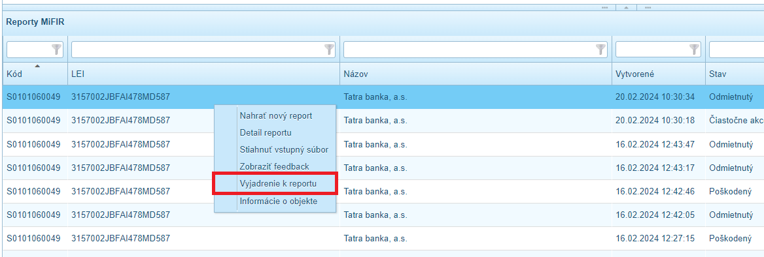
Obr. 6.1.68 Správa vyjadrení k reportu

Vyjadrenie je možné vytvárať, editovať a mazať len v stavoch reportu Validný voči XSD, Akceptovaný, Čiastočne akceptovaný. V ostatných stavoch je možné vyjadrenia len prezerať.
Medzi základné aktivity správy vyjadrení patrí:
- vytvorenie vyjadrenia,
- editácia vyjadrenia,
- odstránenie vyjadrenia,
- zmena stavu vyjadrenia.

Vloženie vyjadrenia

Pre každý report možno vytvoriť ľubovolný počet vyjadrení.
Používateľ vyhľadá report, kde chce vložiť vyjadrenie, cez kontextové menu na reporte vyberie voľbu „Vyjadrenia k reportu“:
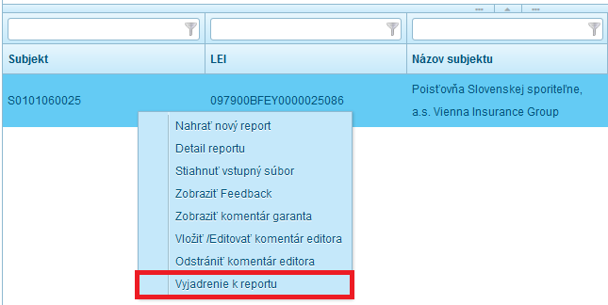
Obr. 6.1.69 Vyjadrenia k reportu

Voľbou kontextového menu „Vyjadrenie k reportu“ sa zobrazí okno detailu „Vyjadrenia k reportu“, ktoré slúži pre správu vyjadrení:
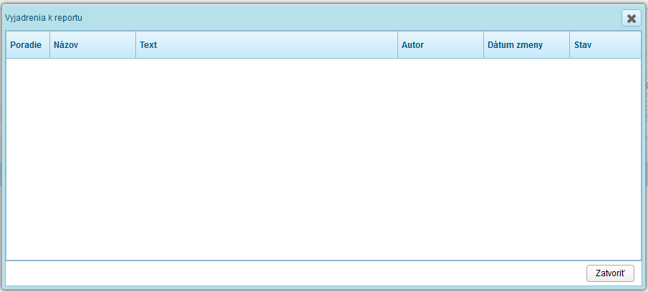
Obr. 6.1.70 Okno detailu správy vyjadrení
Následne používateľ cez kontextové menu nad zoznamom vyjadrení zvolí možnosť „Pridať vyjadrenie“:
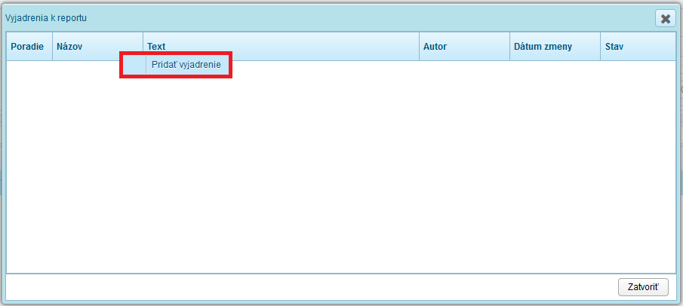
Obr. 6.1.71 Pridanie nového vyjadrenia

Zobrazí sa okno „Nové vyjadrenie k reportu“, ktoré slúži na zadanie údajov nového vyjadrenia:

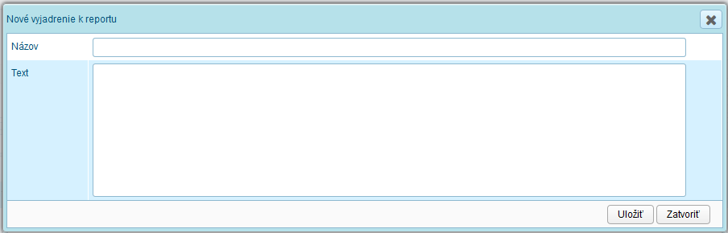
Obr. 6.1.72 Nové vyjadrenie k reportu
Používateľ vyplní požadované údaje a potvrdí vytvorenie nového vyjadrenia cez tlačidlo „Uložiť“. V okne sa vytvorí nové vyjadrenie a zobrazí sa informácia pre používateľa:
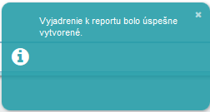
Obr. 6.1.73 Informácia o vytvorení nového vyjadrenia
Nové vyjadrenie má v atribútoch zapísané poradie, autora a dátum poslednej zmeny:
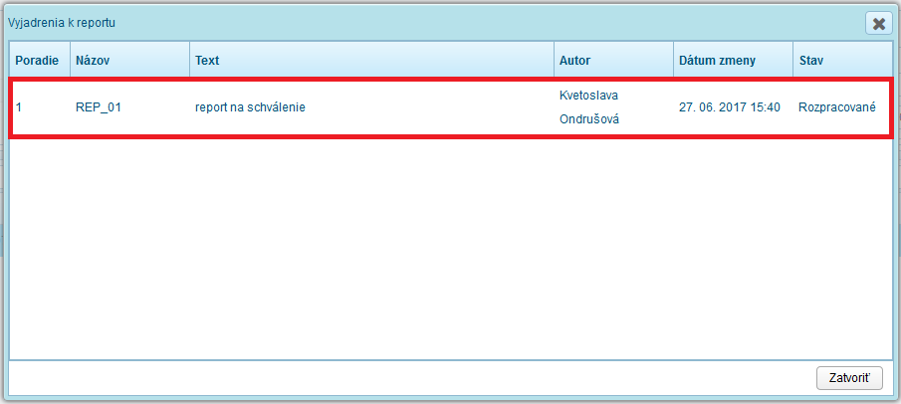
Obr. 6.1.74 Atribúty nového vyjadrenia
Nové vyjadrenie sa vytvorí v stave „Rozpracované“. Rozpracované vyjadrenie je viditeľné iba pre jeho autora.

Editácia vyjadrenia

Používateľ vyhľadá verziu, kde chce upraviť vyjadrenie, cez kontextové menu na reporte vyberie voľbu „Vyjadrenie k reportu“:
Obr. 6.1.75 Vyjadrenie k reportu

Voľbou kontextového menu „Vyjadrenie k reportu“ sa zobrazí okno detailu „Vyjadrenie k reportu“ so zoznamom uložených vyjadrení:
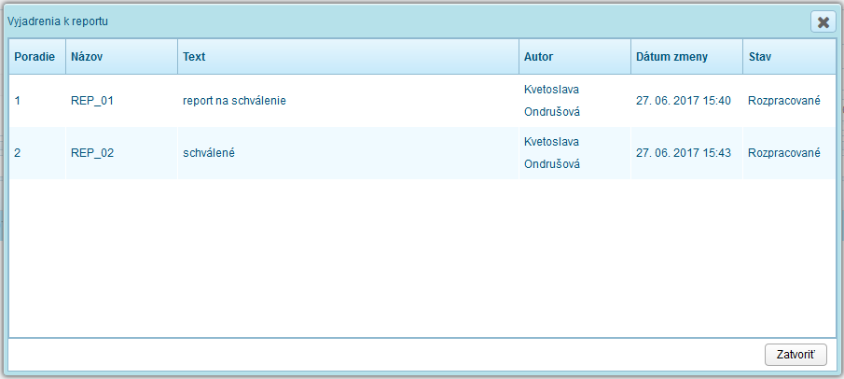
Obr. 6.1.76 Zoznam vyjadrení

Následne používateľ cez kontextové menu nad vybraným vyjadrením zvolí možnosť „Detail“.

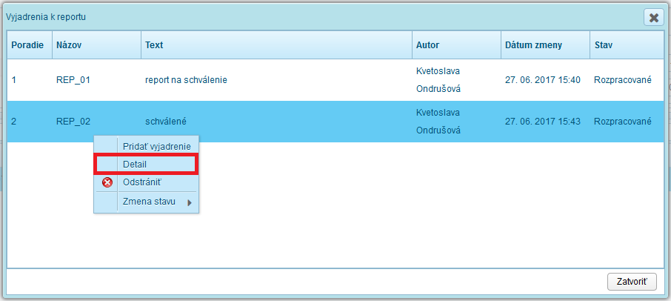
Obr. 6.1.77 Zobrazenie detailu vyjadrenia

Zobrazí sa okno „Detail vyjadrenia k reportu“, ktoré slúži na editáciu údajov existujúceho vyjadrenia:

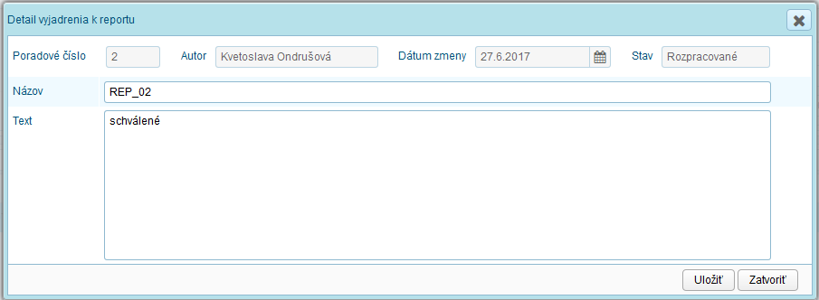
Obr. 6.1.78 Detail vyjadrenia
Používateľ upraví požadované atribúty a potvrdí zmenu cez tlačidlo „Uložiť“. V okne sa zobrazí sa informácia pre používateľa:
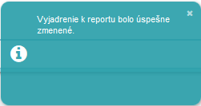
Obr. 6.1.79 Informácia o úprave vyjadrenia
Editované vyjadrenie má v atribútoch aktualizovaný dátum poslednej zmeny:
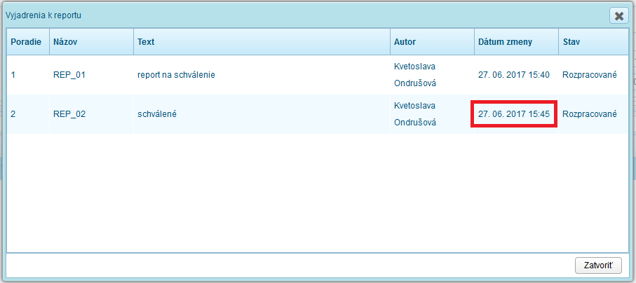
Obr. 6.1.80 Upravený dátum zmeny
Editáciu je možné vykonať len nad vyjadreniami v stave „Rozpracovaná“. Editovať vyjadrenia môže používateľ v stave reportu Validný voči XSD, Akceptovaný, Čiastočne akceptovaný. Pokiaľ používateľ má rozpracované vyjadrenie a dôjde k zmene stavu reportu na taký, ktorý editovanie vyjadrení nedovoľuje, rozpracované vyjadrenie nebude možné ďalej editovať ani splatniť. Zostane v stave Rozpracované. Bude však možné ho zmazať.

Odstránenie vyjadrenia

Používateľ vyhľadá report s vyjadrením, ktoré chce odstrániť, cez kontextové menu na reporte vyberie voľbu „Vyjadrenia reportu“:
Obr. 6.1.81 Vyjadrenie k reportu

Voľbou kontextového menu „Vyjadrenie k reportu“ sa zobrazí okno detailu „Vyjadrenie k reportu“ so zoznamom uložených vyjadrení:
Obr. 6.1.82 Zoznam vyjadrení

Následne používateľ cez kontextové menu nad vybraným vyjadrením zvolí možnosť „Odstrániť“.

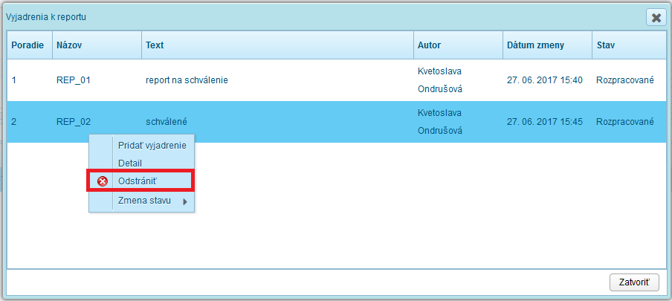
Obr. 6.1.83 Odstránenie vyjadrenia

Následne používateľ potvrdí voľbu cez funkčné tlačidlo „OK“:
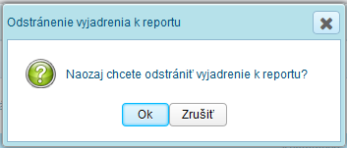
Obr. 6.1.84 Potvrdenie odstránenia vyjadrenia
V okne sa zobrazí informácia pre používateľa:
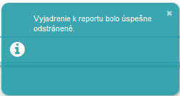
Obr. 6.1.85 Informácia o odstránení vyjadrenia
Vyjadrenie je odstránené.
Zmazať je možné len vyjadrenie v stave „Rozpracované“.

Zmena stavu vyjadrenia

Používateľ vyhľadá report s vyjadrením, ktorému chce zmeniť stav, cez kontextové menu na reporte vyberie voľbu „Vyjadrenie k reportu“:
Obr. 6.1.86 Vyjadrenie k reportu

Voľbou kontextového menu „Vyjadrenie k reportu“ sa zobrazí okno detailu „Vyjadrenie k reportu“ so zoznamom uložených vyjadrení:
Obr. 6.1.87 Zoznam vyjadrení
Následne používateľ cez kontextové menu nad vybraným vyjadrením zvolí možnosť „Zmena stavu - Platné“.
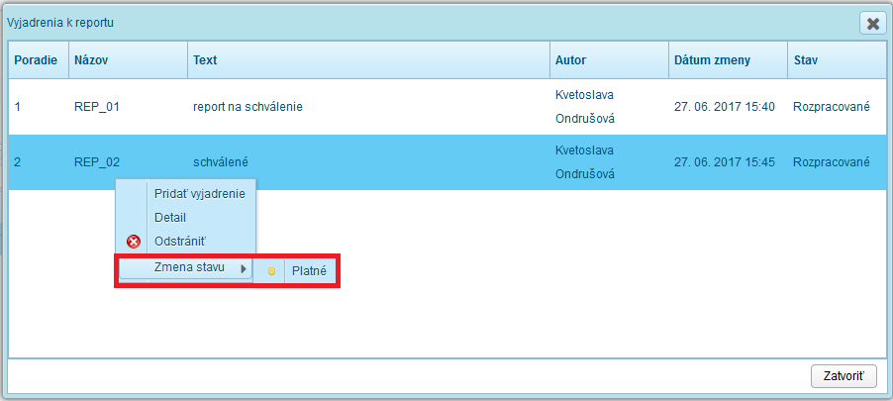
Obr. 6.1.88 Zmena stavu vyjadrenia

V okne sa zobrazí sa informácia pre používateľa:
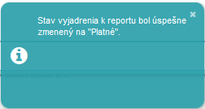
Obr. 6.1.89 Informácia o splatnení vyjadrenia
Vyjadrenie má zmenený stav na „Platný“.
Návrat vyjadrenia do stavu „Rozpracovaný“ už nie je možný, aplikácia to nedovoluje:
Zmenou stavu vyjadrenia na Platné sa stáva vyjadrenie viditeľné pre všetkých používateľov s prístupovými právami na daný report. Platné vyjadrenie nie je možné editovať ani vymazať.
Pri splatnení vyjadrenia aplikácia automaticky vygeneruje notifikáciu ostatným používateľom s prístupom na daný report.

Transakcie

Modul „Transakcie“ slúži na zobrazovanie transakcií vyparsovaných z nahraných reportov.
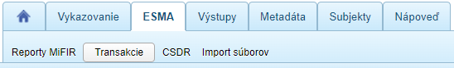
Obr. 6.2.1 Výber modulu „Transakcie“
Nachádza sa v záložke „ESMA“ – „Transakcie“:
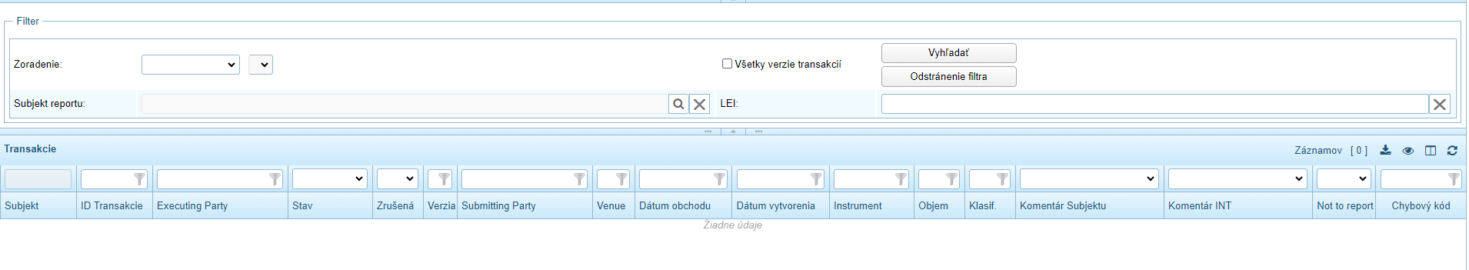
Obr. 6.2.2 Zobrazenie modulu „Transakcie“
S modulom „Transakcie“ je možné pracovať kliknutím na linku, ktorá sa zobrazí v zozname liniek na obrazovke po prihlásení do IS ŠZP:
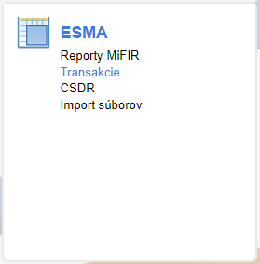
Obr. 6.2.3 Výber modulu „Transakcie“
Aktivity v spracovaní reportov môže vykonávať používateľ s rolou Čitateľ. Rola Čitateľ musí mať vytvorené prístupové práva na TREM subjekty, tj. subjekty, ktorý sú zaradené do kategórie subjektov „TREM“. Zároveň musí mať rola Čitateľ priradené práva na skupinu vzorov výkazov „TREM_REPORTS“.

Modul poskytuje služby pre:
- prezeranie zoznamu transakcií, ich obsahu a histórie,
- zobrazenie výsledku spracovania transakcií (výsledok kontrol, feedbackov, atď.).

Zobrazenie transakcií

Záhlavie modulu pre prezeranie transakcií obsahuje:
- pole pre nastavenie subjektu
- pole pre nastavenie LEI
- polia pre filtrovanie.

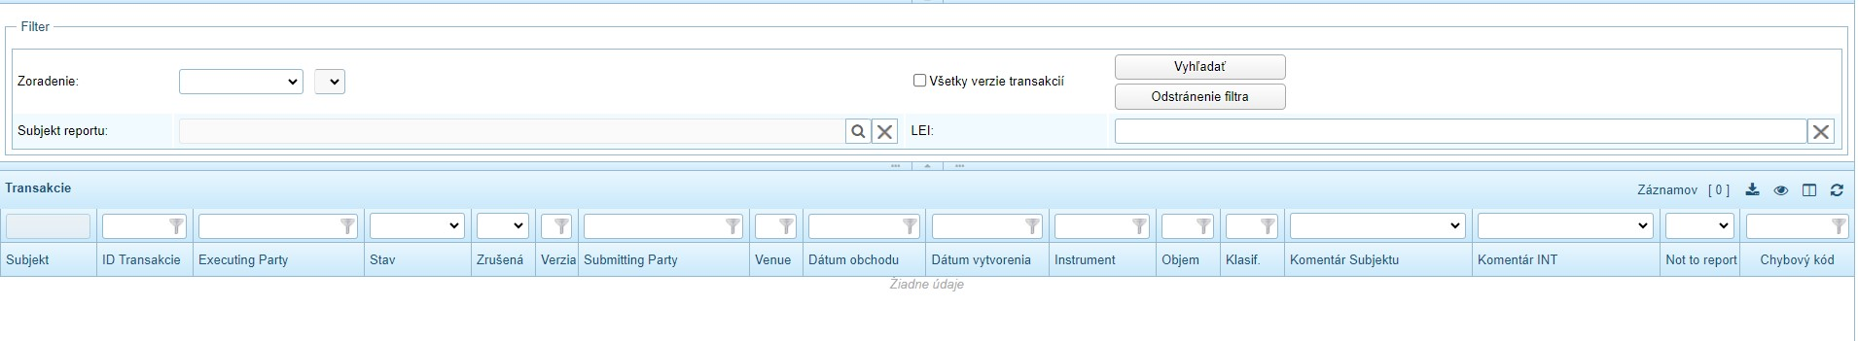

Obr. 6.2.4 Filter pre transakcie

- Výber subjektu

Používateľ kliknutím na „lupu“ zobrazí okno „Vyhľadanie subjektu“. Následne vyhľadá príslušný subjekt zo zoznamu subjektov a výber potvrdí tlačidlom „Vybrať“:
Obr. 6.2.5 Výber subjektu zo zoznamu

V poli „Subjekt“ sa zobrazí vybraný subjekt:
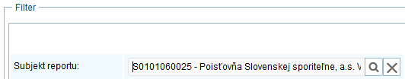
Obr. 6.2.6 Nastavený subjekt
Výber je možné zrušiť pomocou funkčného tlačidla „krížik“:
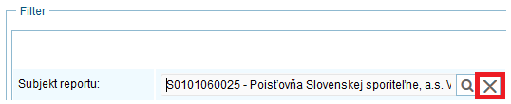
Obr. 6.2.7 Zrušenie nastaveného subjektu
Zrušením výberu ostane pole prázdne.

- Nastavenie LEI

Používateľ klikne na do položky „LEI“ a vyplní požadovaní LEI kód:
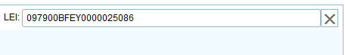
Obr. 6.2.8 Nastavený LEI kód
Výber je možné zrušiť pomocou funkčného tlačidla „krížik“:
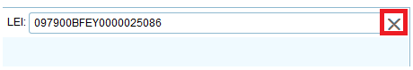
Obr. 6.2.9 Zrušenie nastaveného LEI kódu
Zrušením výberu ostane pole prázdne.
Po nastavení požadovaných hodnôt vo filtri v záhlaví zoznamu používateľ cez tlačidlo „Vyhľadať“ zvolí zobrazenie zoznamu transakcií.
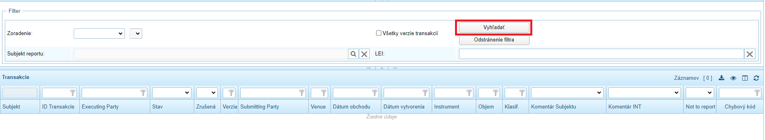
Obr. 6.2.10 Vyhľadanie transakcií reportu
Cez položku „Zoradenie“ je možné nastaviť zoradenie transakcií v zozname podľa zvoleného atribútu a podľa požadovaného smeru:
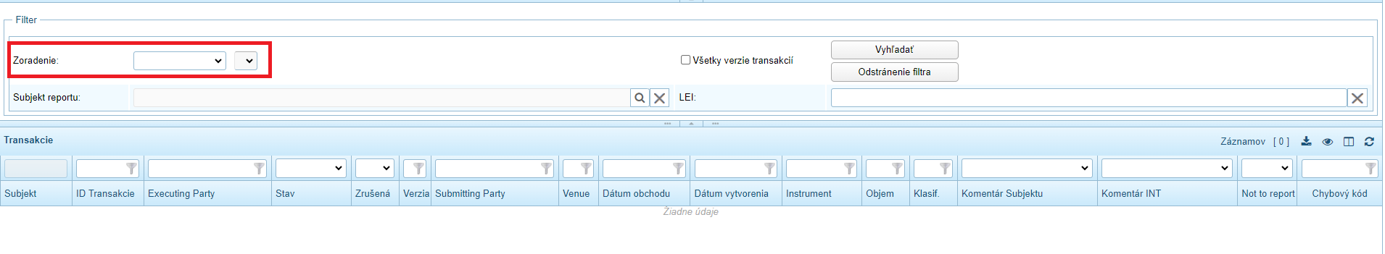
Obr. 6.2.11 Vyhľadanie transakcií reportu
Tlačidlo „Odstránenie filtra“ slúži na odstránenie nastavených hodnôt zo všetkých položiek vo filtri:
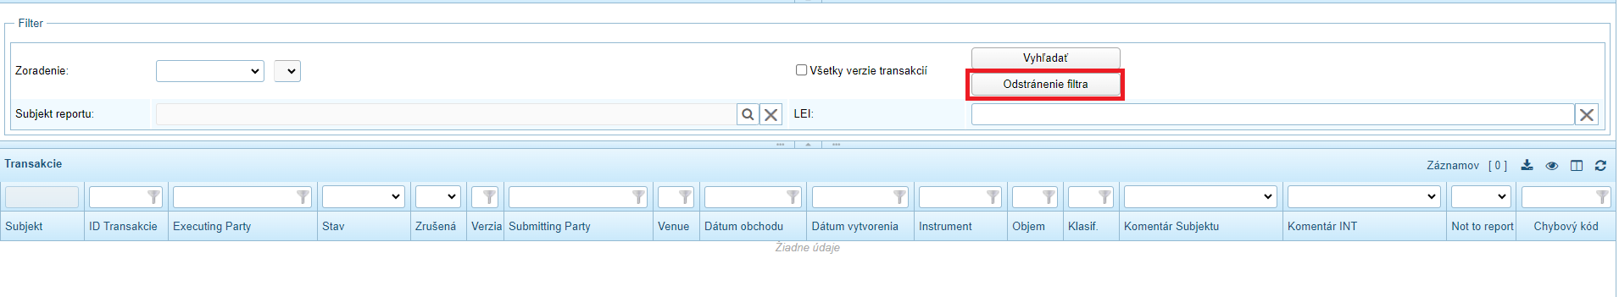
Obr. 6.2.12 Vyhľadanie transakcií reportu

Nad jednotlivými transakciami v zobrazenom zozname je možné následne vykonať požadovanú akciu. Používateľ kliknutím pravým tlačidlom myši na transakciu vyvolá kontextové menu a v ňom má na výber aktivitu, ktorú chce vykonať:
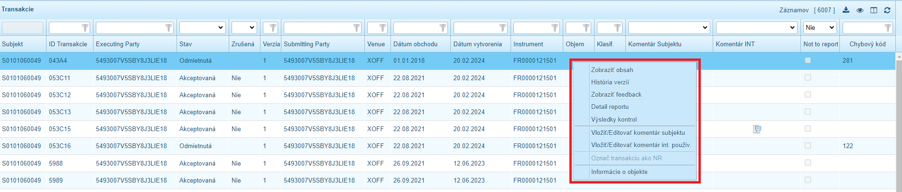
Obr. 6.2.13 Aktivity nad transakciou

Zobraziť obsah

V prípade potreby si používateľ môže zobraziť obsah transakcie:
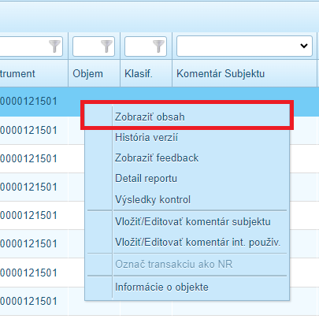
Obr. 6.2.14 Zobrazenie obsahu transakcie
Položka je dostupná pre všetky stavy transakcií. Po výbere položky sa zobrazí okno „Obsah verzie transakcie“ so zoznamom všetkých komponentov v danej transakcii spolu s uvedenou adresou (Xpath) a hodnotou daného komponentu:
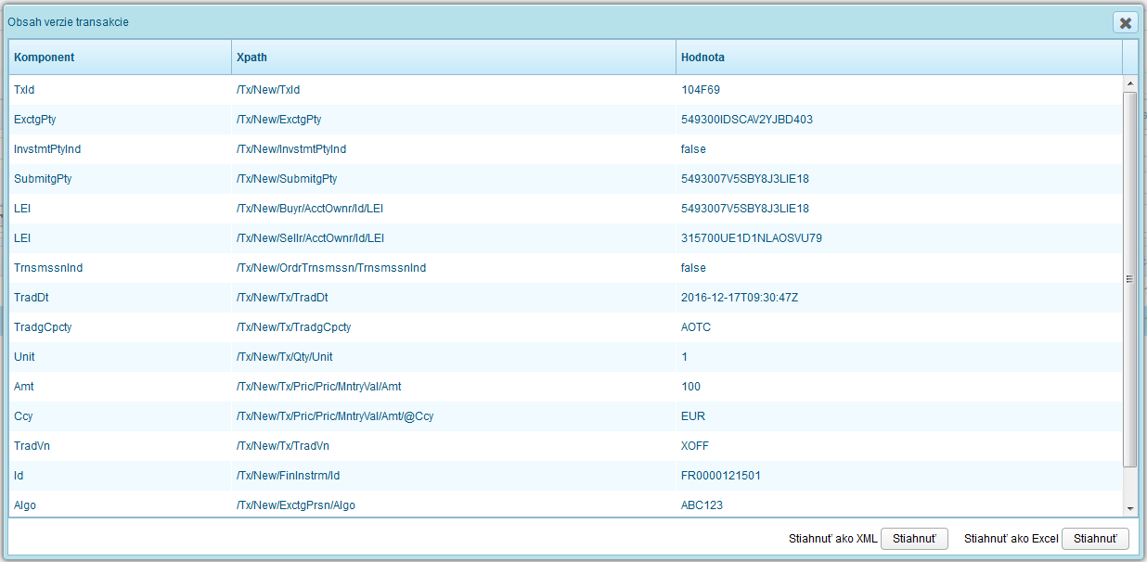
Obr. 6.2.15 Obsah verzie transakcie
Následne má používateľ možnosť stiahnuť obsah vo formáte XML alebo XLSX cez tlačidlá „Stiahnuť“.

História verzií

Pre každú transakciu je možné zobraziť históriu verzií so zoznamom všetkých verzií vybranej transakcie:
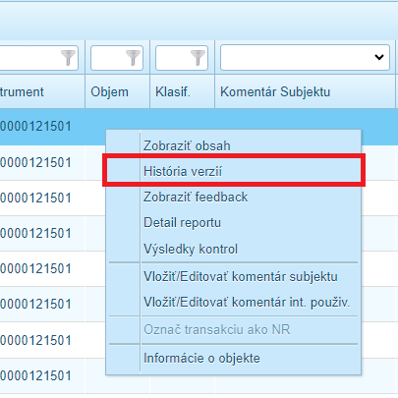
Obr. 6.2.16 Zobrazenie histórie verzií
Po výbere položky sa zobrazí okno „História verzií“ so zoznamom všetkých verzií vybranej transakcie:
Obr. 6.2.17 História verzií
Pre rušiace verzie sa nezobrazuje hodnoty atribútov „Trading Venue“ a „Dátum a čas obchodu“. Na každou verziou je možné zobraziť obsah verzie. Nad verziami v stave Odmietnutá má používateľ aktívny prístup aj k zobrazeniu feedbacku verzie.
Obr. 6.2.18 Možnosti pre historizovanú verziu transakcie

Detail reportu

Aktivity správy detailu reportu vykonáva používateľ nad transakciou v zozname prostredníctvom kontextového menu, položky „Detail reportu“. Správa detailu reportu je obdobná ako v module „Reporty MiFIR“ – viď bližšie kap. 7.1.2.2 Správa detailu.

Zobrazenie výsledku transakcií

Okrem zobrazenia transakcií je možné zobraziť aj výsledky z validácie transakcií:
- zobrazenie výsledku kontrol,
- zobrazenie feedbacku.

Zobraziť feedback

Cez položku „Zobraziť feedback“ si používateľ môže zobraziť feedback transakcie:
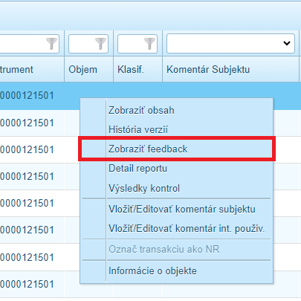
Obr. 6.2.19 Zobraziť feedback
Po výbere položky sa používateľovi ponúkne zobrazenie feedbacku v XML prehliadači:
Obr. 6.2.20 Zobrazenie feedbacku
Následne má používateľ možnosť stiahnuť feedback vo formáte XML alebo XLSX cez tlačidlá „Stiahnuť“. Feedback je možné zobraziť len pre transakcie v stave Prijatá, Čakajúca a Odmietutá.

Zobraziť výsledok kontrol

Pre transakcie s neúspešným stavom kontrol (tj. pre transakcie v stave Odmietnutá alebo Čakajúca) je možné zobraziť zoznam neúspešných kontrol cez položku „Výsledky kontrol“:
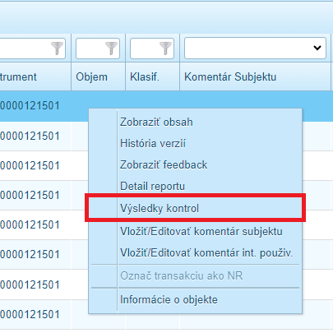
Obr. 6.2.21 Zobrazenie výsledku kontrol
Po výbere položky sa zobrazí okno „Výsledok kontrol“ so zoznamom všetkých kontrol s chybovým výsledkom:
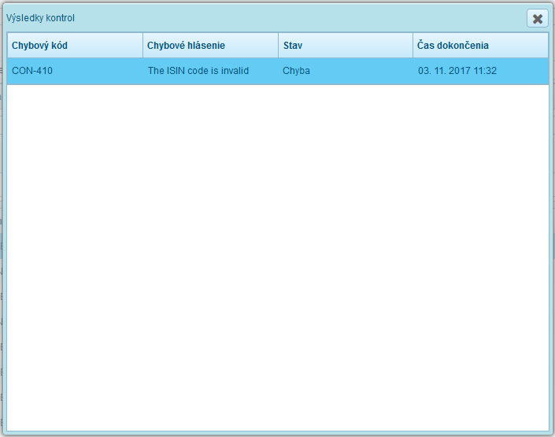
Obr. 6.2.22 Výsledok kontrol
V prípade kontrol, ktoré boli naprojektované používateľom (tj, nie kontrol implementovaných v kóde), je možné zobraziť detail kontroly z kontextového menu:
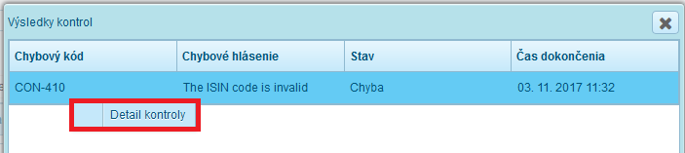
Obr. 6.2.23 Zobrazenie detailu kontroly
Zobrazí sa okno s detailom danej XPath kontroly, v ktorom sú uvedené jej atribúty:
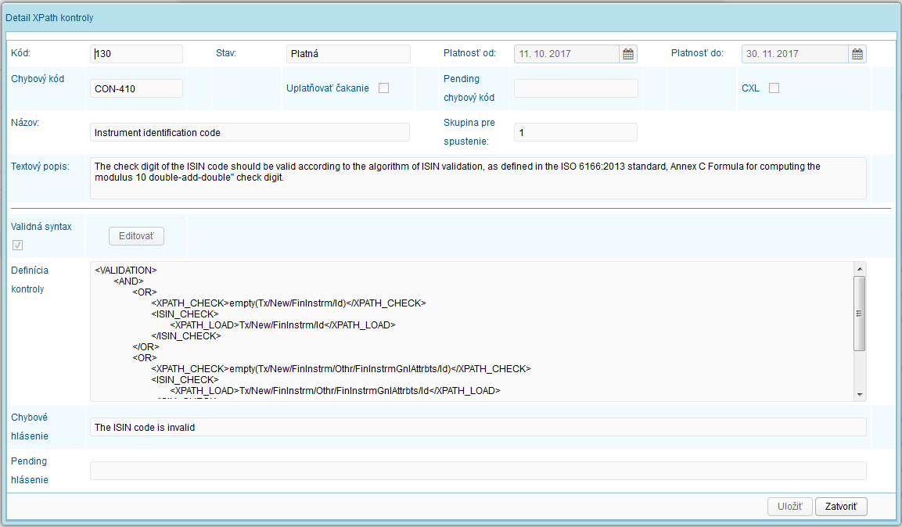
Obr. 6.2.24 Detail kontroly

Správa komentárov

Vložiť/Editovať komentár subjektu
Pre transakcie je možné vložiť komentár subjektu.
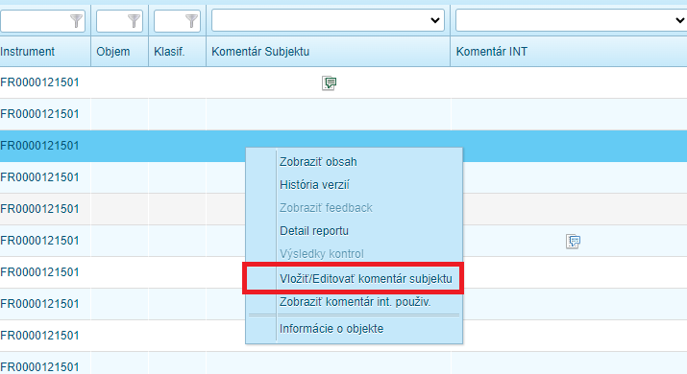
Obr. 10.2.28 Vložiť/Editovať komentár subjektu
Po výbere možnosti sa zobrazí okno s priestorom pre napísanie komentára. Používateľ môže vložiť alebo editovať komentár subjektu a následne zmeny uložiť tlačidlom „Uložiť“:
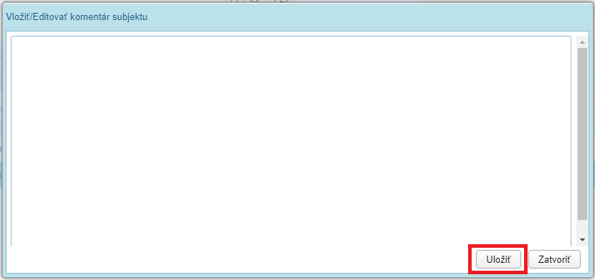
Obr. 10.2.28 Okno pre Vloženie/Editovanie komentáru subjektu
Po vložení komentára sa v kontext. menu zobrazí možnosť odstránenia komentára.

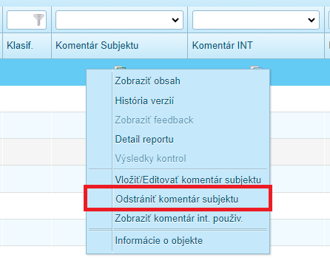
Obr. 10.2.28 Odstránenie komentára

V riadku danej transakcie sa po uložení komentára zobrazí ikona komentáru v príslušnom stĺpci. V tooltipe pri každej ikone je zobrazený obsah komentáru.

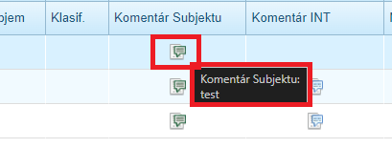
Obr. 10.2.28 Komentár subjektu

Zobraziť komentár interného používateľa
Používateľ má možnosť zobraziť komentár interného používateľa zvolením tlačidla „Zobraziť komentár int. použív.“ v kontextovom menu nad zoznamom transakcií.
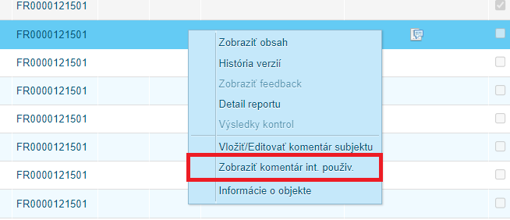
Obr. 10.2.28 Zobraziť komentár int. používateľa
Po zvolení zobrazenia sa otvorí okno s obsahom komentáru. Obsah komentáru je možné v obmedzenej dĺžke vidieť aj podržaním kurzora myší nad ikonou komentáru v zozname transakcií.
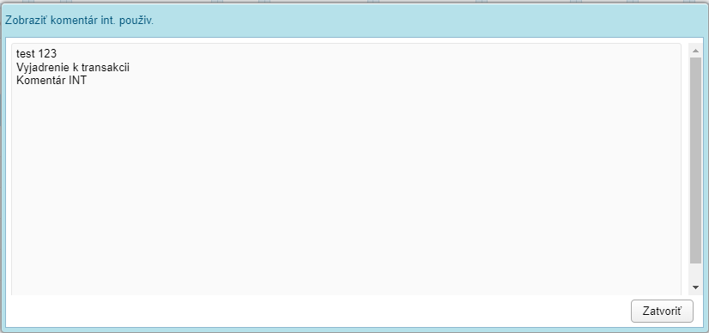
Obr. 10.2.28 Komentár interného používateľa

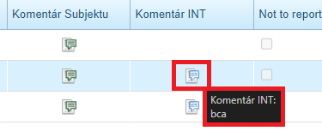
Obr. 10.2.28 Komentár interného používateľa - tooltip

CSDR

Modul „CSDR“ slúži na vykazovanie (CSDR7 – ohlasovanie zlyhaných vyrovnaní, CSDR9 - ohlasovanie internalizovaného vyrovnania) podľa nariadenia ESMA. Vykazovanie prebieha formou nahrania nového reportu, automatizovaného spracovania nahraného reportu a následne možnosti prezerania výsledkov spracovania.
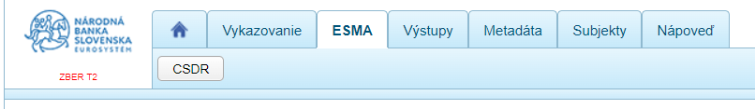
Obr. 6.3.1 Výber modulu „CSDR“
Nachádza sa v záložke „ESMA“ – „CSDR“:
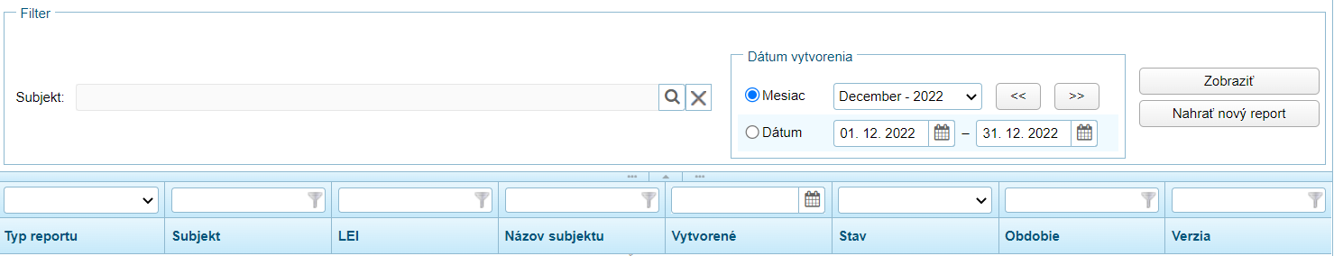
Obr. 6.3.2 Zobrazenie modulu „CSDR“
S modulom „CSDR“ je možné pracovať kliknutím na linku, ktorá sa zobrazí v zozname liniek na obrazovke po prihlásení do IS ŠZP:
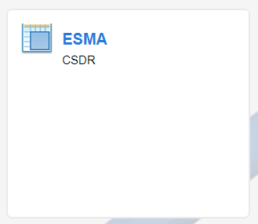
Obr. 6.3.3 Výber modulu „CSDR“
Aktivity v spracovaní reportov môže vykonávať používateľ s rolou EDITOR. Rola EDITOR musí mať vytvorené prístupové práva na CSDR subjekty (priamo alebo cez zastupovanie), tj. subjekty, ktoré sú zaradené do kategórie subjektov „CSDR“. Zároveň musí mať rola EDITOR priradené práva na skupinu vzorov výkazov „CSDR_REPORTS“. Pre vytváranie a editáciu vyjadrení má okrem EDITORA oprávnenie aj používateľ s rolou „Zodpovedná osoba“. Pre prezeranie spracovaných objektov, zobrazovanie výsledkov a export súborov(hromadny export ma len guarantor) má okrem EDITORA a „Zodpovednej osoby“ prístup každý používateľ s rolou ČITATEĽ. Zároveň je však nutnou podmienkou, aby rola ČITATEĽ mala priradené právo na skupinu vzorov výkazov „CSDR_REPORTS“ a CSDR subjekty.

Modul poskytuje služby pre:
- nahrávanie reportov a ich automatizované spracovanie,
- zobrazenie výsledku spracovania (zobrazenie výsledku kontrol, feedbackov, atď.),
- správu komentárov a vyjadrení k reportom

Kliknutím na záložku alebo linku „CSDR“ sa zobrazí obrazovka modulu:
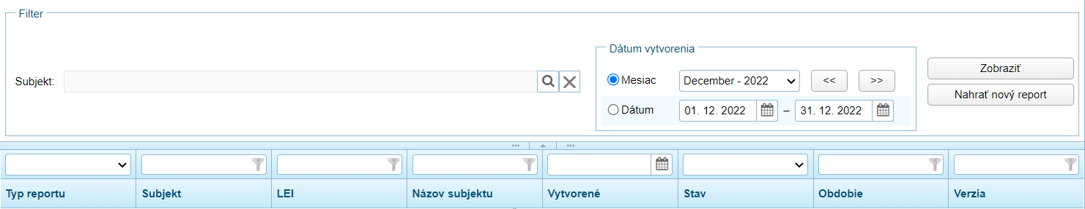
Obr.6.3.4 Modul „CSDR“

Nahrávanie a zobrazenie reportov

Záhlavie modulu pre spracovanie reportov obsahuje:
- pole pre nastavenie subjektu
- výberové polia pre definovanie obdobia,
- funkčné tlačidlá pre vytvorenie reportu a zobrazenie spracovaných reportov.

Obr.6.3.5 Filter pre reporty

- Výber subjektu

Používateľ kliknutím na „lupu“ zobrazí okno „Vyhľadanie subjektu“. Následne vyhľadá príslušný subjekt zo zoznamu subjektov a výber potvrdí tlačidlom „Vybrať“:
Obr. 6.3.6 Výber subjektu zo zoznamu

V poli „Subjekt“ sa zobrazí vybraný subjekt:
Obr.6.3.7 Nastavený subjekt
Výber je možné zrušiť pomocou funkčného tlačidla „krížik“:
Obr. 6.3.8 Zrušenie nastaveného subjektu
Zrušením výberu ostane pole prázdne.

- Výber obdobia

Používateľ definuje obdobie za ktoré chce zobraziť vytvorené reporty v časti filtru „Obdobie“:
Obr.6.3.9 Nastavenie obdobia
Je možné prepínať medzi mesiacom alebo dátumom.
Nastavenie mesiaca
Používateľ nastaví konkrétny mesiac pomocou funkčných tlačidiel „šípka“:
Obr.6.3.10 Nastavenie mesiaca
Predvolená hodnota je aktuálny mesiac a šípkami vpravo alebo vľavo môže používateľ nastaviť obdobie mesiaca, prípadne vyberie konkrétny mesiac zo zoznamu mesiacov:
Obr.6.3.11 Výber mesiaca

Nastavenie dátumu
Prepínač „Dátum“ slúži na nastavenie obdobia alebo definovanie dátumu pre individuálne naplánovanie exportu:
Obr. 6.3.12 Nastavenie dátumu
- Zobraziť

Prostredníctvom funkčného tlačidla „Zobraziť“ používateľ zobrazí nahrané a spracované reporty v prehľade reportov v závislosti od nastavenia parametrov obdobia a vybraného subjektu vo filtri modulu.
Obr. 6.3.13 Zobrazenie reportov
V prehľade reportov sa zobrazí zoznam reportov v závislosti od vybraného obdobia a subjektu:
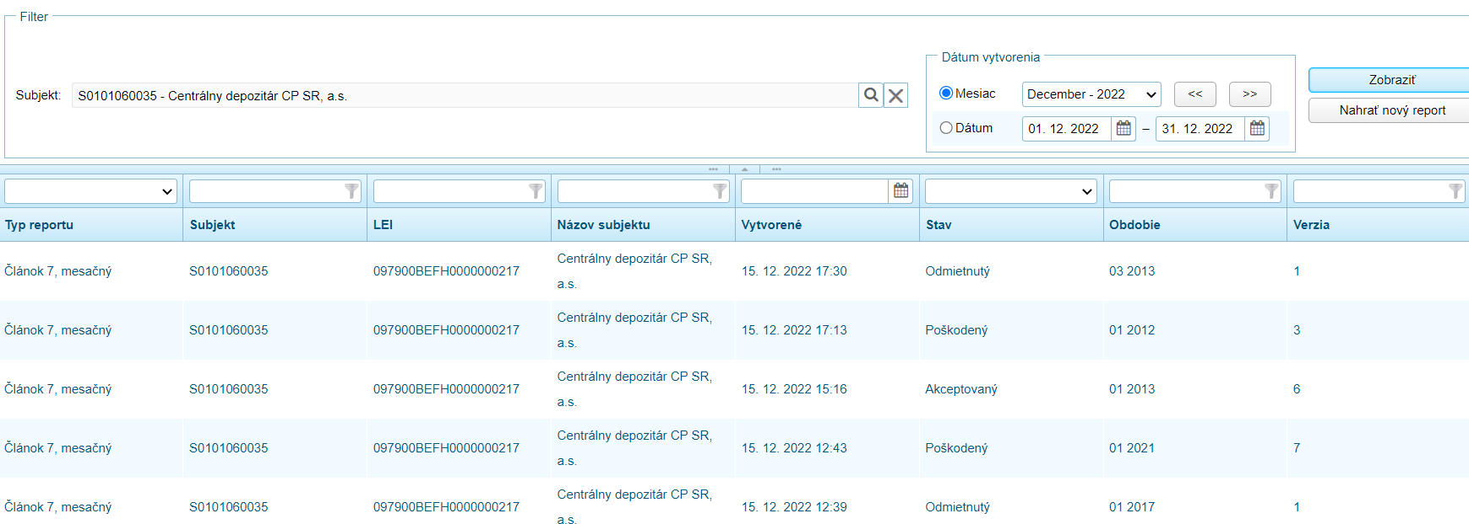
Obr.6.3.14 Zobrazený zoznam reportov

- Nahrať nový report

Prostredníctvom funkčného tlačidla „Nahrať nový report“ používateľ zvolí akciu nahrania reportu z úložiska počítača:
Obr. 6.3.15 Nahranie nového reportu
Používateľ následne vyberie požadovaný súbor v zobrazenom okne a potvrdí jeho výber:
Obr. 6.3.16 Výber súboru
Medzi podporované formáty pri nahrávaní reportov patrí XML a ZIP (musí obsahovať jediný XML súbor, zazipovaný štandardným algoritmom - nie 7Zip, bez hesla). Názov dátového súboru je kontrolovaný na povolené znaky (A-Z a-z . - _ 0-9). Ak dátový súbor nemá validný formát, skončí import chybovým hlásením:

Obr. 6.3.17 Upozornenie na chybný importovaný súbor

Pri importe XML/ZIP súboru sa vykonáva validácia parametrov (LEI kód subjektu a správnosti štruktúry obsahu súboru). Ak vybrané identifikátory (LEI kód subjektu) alebo štruktúra súboru nie sú korektne nastavené, zobrazí sa upozornenie pre používateľa:

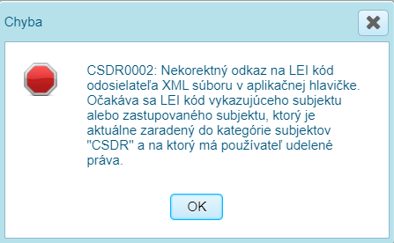
Obr.6.3.18 Upozornenie na chybný LEI kód
V aplikačnej hlavičke súboru sa očakáva LEI kód subjektu, ku ktorému má prihlásený používateľ pridelené prístupové práva.
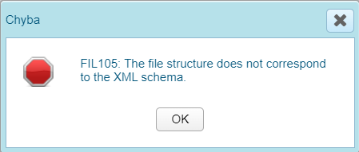
Obr. 6.3.20 Upozornenie na chybnú XSD schému
Pre súborovú hlavičku, aplikačnú hlavičku a telo dokumentu importovaného XML súboru sa očakáva, že budú obsahovať korektný odkaz na aktuálne platnú verziu XSD schémy.
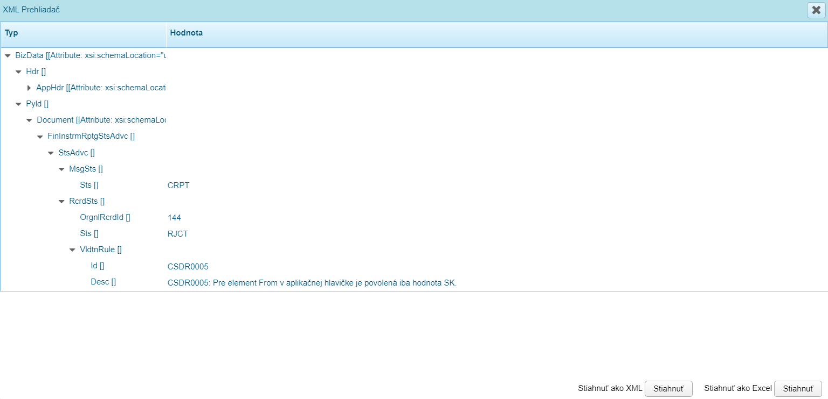
Obr.6.3.21 Upozornenie na chybnú identifikáciu príjmateľa
V nastavení parametra „Id“ nachádzajúceho sa v aplikačnej hlavičke sa očakáva hodnota „SK“.
Obr.6.3.22 Upozornenie na chybnú štruktúru súboru
Jednotlivé elementy XML súboru musia byť uložené v odpovedajúcej štruktúre.
Pre subjekty s dvojfaktorovým typom autentifikácie sa po načítaní súboru ponúkne používateľovi na výber podpísanie reportu pomocou D.Signer:

Obr. 6.3.23 Výber spôsobu podpísania
Pre ďalšie informácie ohľadne práce s podpisovaním viď. kap. 5.2.7 Odoslanie.
Ak prvotná validácia importovaného súboru prebehla v poriadku je založený nový report v stave „Nový“. Aplikácia informuje používateľa, že report bol úspešne vytvorený:
Obr.6.3.24 Informácia o výsledku vytvorenia reportu
V prehľade reportov sa zobrazí záznam vytvoreného reportu v stave „Nový“:
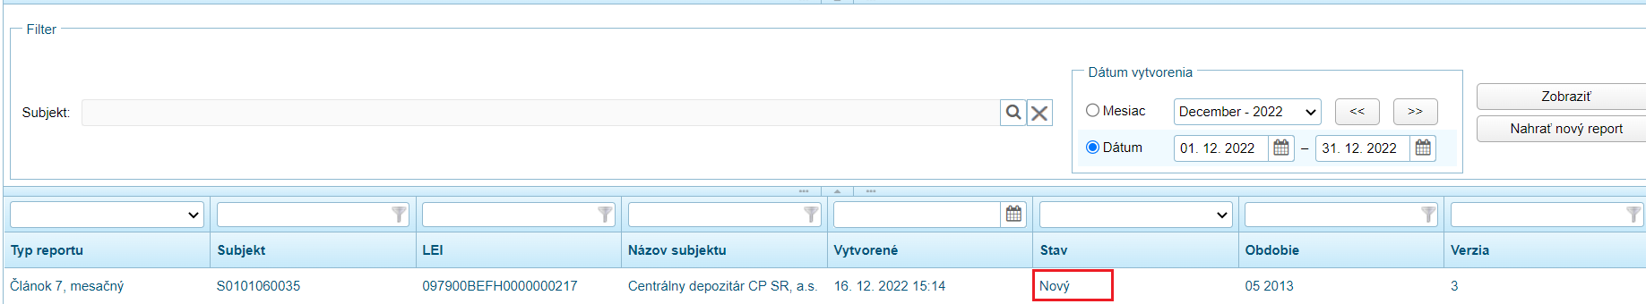
Obr. 6.3.25 Vytvorený report v stave „Nový“
Nad reportom v stave „Nový“ sa automaticky na pozadí spúšťa v stanovenom intervale ďalšia validácia – validácia voči XSD schéme. Konkrétne sa obsah reportu validuje voči aktuálne platným verziám schém typu „Súborová hlavička“, „Aplikačná hlavička“ a príslušná XSD schéma voči danému typu reportu. Ak validácia prebehne v poriadku, pripraví sa na spustenie ďalšej validácie. Report v takomto prípade prechádza do stavu „Validný voči XSD“:
Obr. 6.3.26 Prechod reportu do stavu „Validný voči XSD“
V prípade ak pri validácii voči XSD je nájdená chyba v súbore, report prechádza do stavu „Poškodený“. Zároveň sa nad ním už nespúšťajú žiadne ďalšie validácie.

Obr. 6.1.27 Prechod reportu do stavu „Poškodený“
Pre report v stave „Validný voči XSD“ sa následne spúšťajú validácie (kontroly definované v zdrojovom kóde + kontroly naprojektované používateľom). V tomto momente sa stav reportu zmení na „Vo validácií“. V prípade ak v reporte všetky kontroli skončili úspešne, stav reportu sa zmení na „Akceptovaný“:
Obr.6.3.28 Prechod reportu do stavu „Akceptovaný“
V prípade ak jedna z týchto validácií skončila neúspešne – tj.:
- za rušiacou verziou bola zaslaná ďalšia rušiaca verzia, resp. za novou verziou bola zaslaná ďalšia nová verzia, alebo ako prvá bola zaslaná nie nová ale rušiaca verzia,
- minimálne jedna z kontrol - typu error, nie warning (kontrol definovaných v zdrojovom kóde + kontrol naprojektovaných používateľom) skončila neúspešne,
nastaví sa stav reportu na „Odmietnutý“.
Obr.6.3.29 Prechod reportu do stavu „Odmietnutý“

V prípade ak aspoň jedna kontrola typu Warning bola vyhodnotená ako „Odmietnutá“, a zároveň kontroly typu Error boli vyhodnotené ako „Akceptované“, nastaví sa stav reportu na „Prijatý v výhradami“:
Obr.6.3.30 Prechod reportu do stavu „Prijatý s výhradami“

Štruktúra reportu

Každý report obsahuje súborovú hlavičku (BizData), ktorá sa delí na aplikačnú hlavičku (AppHdr) a telo dokumentu (Document).

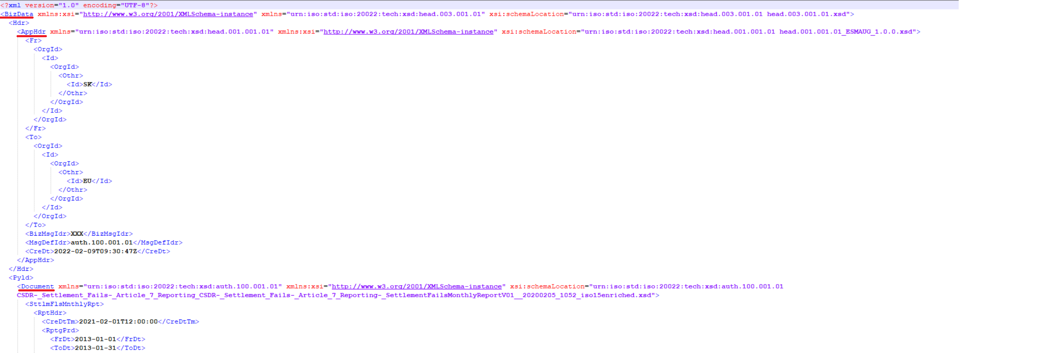
Obr.6.3.31 Štruktúra reportu
V alikačnej hlavičke sú uvedené základné údaje súboru reportu - krajina odosielateľa reportu (Fr), krajina príjmateľa (To), identifikátora správy (BizMsgIdr), schéma správy (MsgDefIdr) a dátum a čas vytvorenia správy (CreDt):
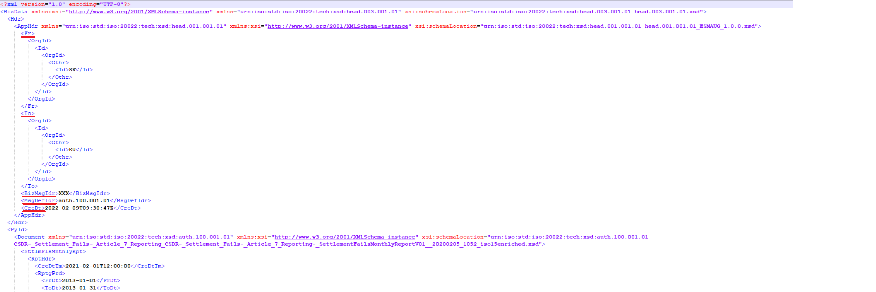
Obr.6.3.32 Štruktúra reportu II.

Správa reportov

Aktivity správy reportov vykonáva používateľ nad nahranými reportami v zozname reportov prostredníctvom kontextového menu:
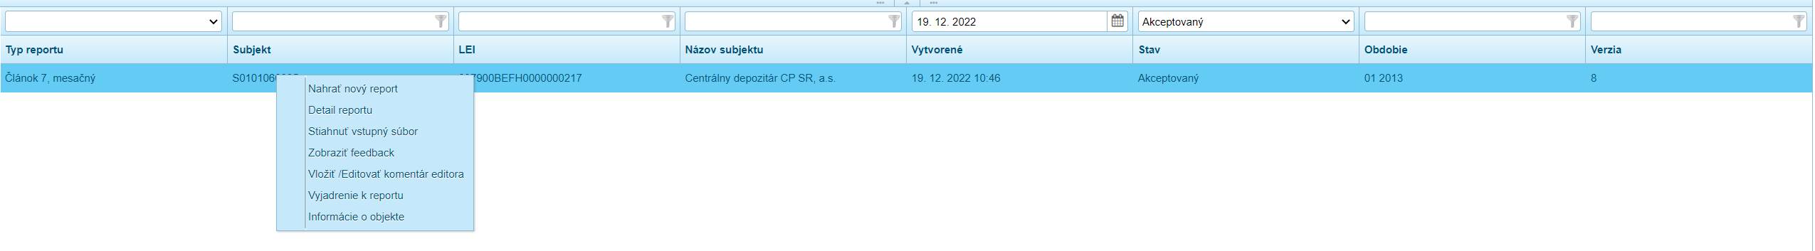
Obr.6.3.33 Kontextové menu reportu

Medzi základné aktivity správy verzií exportov patrí:
- nahrať nový report,
- správa detailu reportu,
- stiahnuť vstupný súbor,
- zobraziť feedback,
- správa komentárov
- správa vyjadrení.

Nahrať nový report

Položka „Nahrať nový report“ má rovnaké správanie ako tlačidlo „Nahrať nový report“ v sekcii filtra.
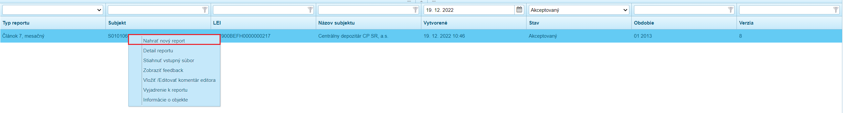
Obr.6.3.34 Nahrať nový report
Po zvolení položky sa zobrazí okno pre výber importovaného súboru:
Obr. 6.3.35 Výber súboru
Medzi podporované formáty pri nahrávaní reportov patrí XML a ZIP (musí obsahovať jediný XML súbor, zazipovaný štandardným algoritmom - nie 7Zip, bez hesla). Ak dátový súbor nemá dohodnutý formát, skončí import chybovým hlásením.

Pri importe XML/ZIP súboru sa vykonáva validácia parametrov (LEI kód subjektu) a správnosti štruktúry obsahu súboru.
Ak prvotná validácia importovaného súboru prebehla v poriadku je založený nový report v stave „Nový“. Aplikácia informuje používateľa, že report bol úspešne vytvorený:
Obr. 6.3.36 Informácia o výsledku vytvorenia reportu
V prehľade reportov sa zobrazí záznam vytvoreného reportu v stave „Nový“.

Správa detailu

Aktivity správy detailu vykonáva používateľ nad vytvoreným reportom v zozname reportov prostredníctvom kontextového menu, položky „Detail reportu“:
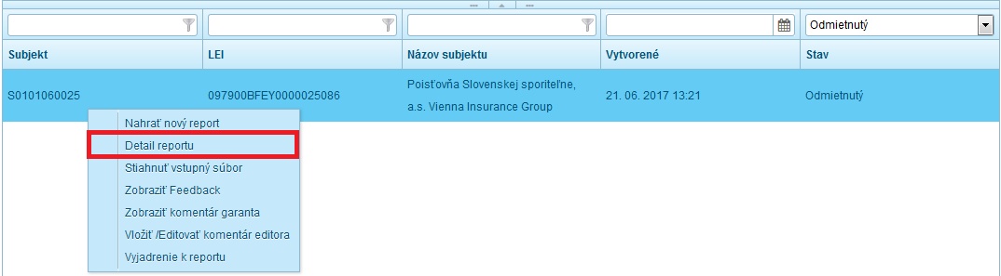
Obr. 6.3.37 Otvorenie detailu reportu

Voľbou kontextového menu „Detail“ sa zobrazí okno detailu „Detail XML reportu“.
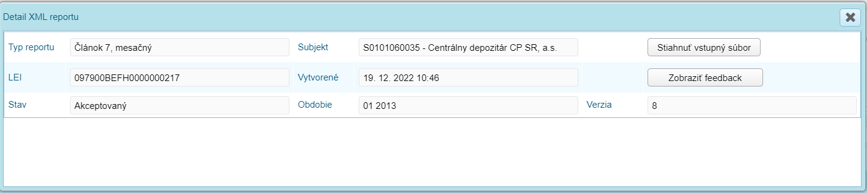
Obr. 6.3.38 Detail reportu

Informácie o reporte
Okno detailu reportu ponúka používateľovi:
- informáciu o základných atribútoch reportu (typ reportu, kód subjektu, LEI kód subjektu, termín vytvorenia reportu, stav reportu, obdobie, za ktoré bol report odoslaný) - polia nie sú editovateľné,
- možnosť stiahnuť vstupný súbor,
- možnosť zobraziť feedback.

Cez tlačidlo „Stiahnuť vstupný súbor“ sa vyexportuje a ponúkne na stiahnutie zazipovaný XML súbor, ktorý bol použitý pri importe reportu.
Cez tlačidlo „Zobraziť feedback“ sa používateľovi ponúkne zobrazenie feedbacku v XML prehliadači:
Obr.6.3.39 Zobrazenie feedbacku
Následne má používateľ možnosť stiahnuť feedback vo formáte XML alebo XLSX cez tlačidlá „Stiahnuť“. Feedback je možné zobraziť len pre reporty v stave Odmietnutý, Akceptovaný, Poškodený a Prijatý s výhradami.

Stiahnuť vstupný súbor

Cez položku „Stiahnuť vstupný súbor“ má používateľ možnosť získať importovaný súbor, z ktorého pôvodne vznikol report:
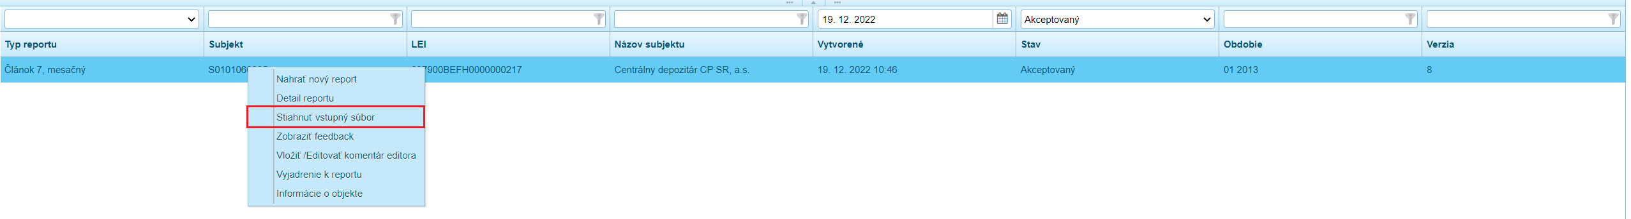
Obr.6.3.40 Stiahnuť vstupný súbor
Cez tlačidlo „Stiahnuť vstupný súbor“ sa vyexportuje a ponúkne na stiahnutie zazipovaný XML súbor, ktorý bol použitý pri importe reportu.

Zobraziť feedback

Cez položku „Zobraziť feedback“ si používateľ môže zobraziť feedback reportu:
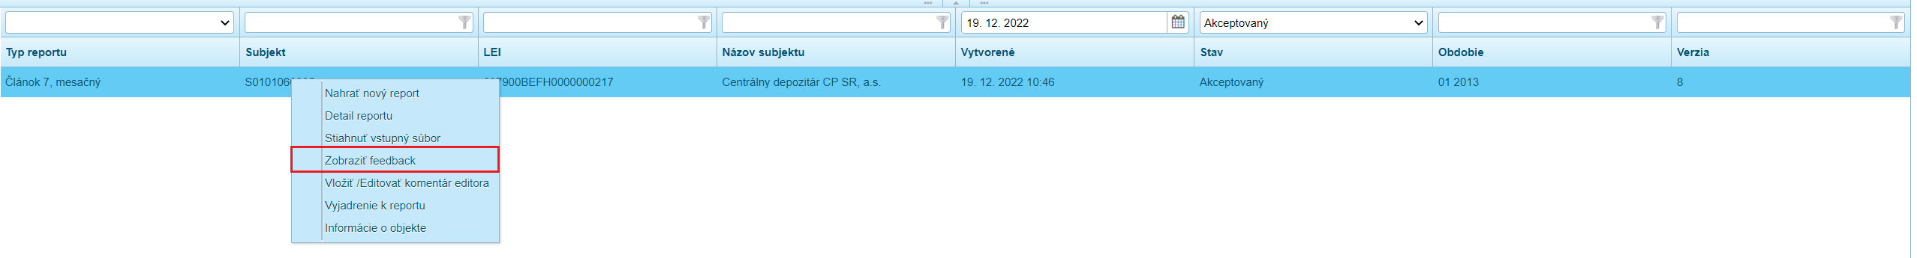
Obr.6.3.41 Zobraziť feedback
Po výbere položky sa používateľovi ponúkne zobrazenie feedbacku v XML prehliadači:
Obr.6.3.42 Zobrazenie feedbacku
Následne má používateľ možnosť stiahnuť feedback vo formáte XML alebo XLSX cez tlačidlá „Stiahnuť“.

Správa komentárov

Aktivity správy komentárov vykonáva používateľ pre vytvorený report prostredníctvom kontextového menu.
Medzi základné aktivity správy komentárov patrí:
- zobrazenie komentára garanta,
- vloženie komentáru editora,
- editácia komentáru editora,
- odstránenie komentára editora,
- zobrazenie komentára editora.

Akcie pre vkladanie, editáciu a odstraňovanie komentárov môže vykonávať len osoba s priradenou rolou EDITOR. Zobrazenie komentára (Editora aj Garanta) je prístupné každému používateľovi s rolou Čitateľ.

Vložiť komentár

Používateľ vyhľadá report, kde chce vložiť komentár, cez kontextové menu na reporte vyberie voľbu „Vložiť/Editovať komentár editora“.
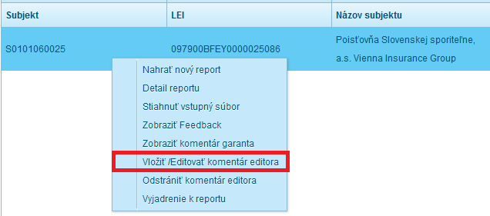 Obr.6.3.43 Vloženie komentára
Voľbou kontextového menu „Vložiť/Editovať komentár editora“ sa zobrazí okno detailu „Komentár“ pre zadanie hodnôt:
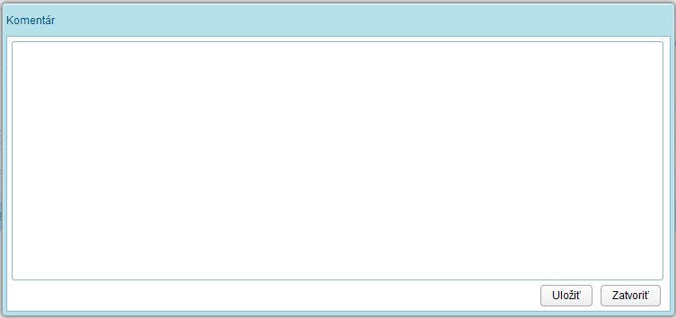
Obr.6.3.44 Uloženie komentára
Maximálny počet znakov je 4000 znakov. Komentár je potrebné uložiť funkčným tlačidlom „Uložiť“.

Editovať

Používateľ vyhľadá report, kde chce zmeniť komentár, cez kontextové menu na výkaze vyberie voľbu „Vložiť/Editovať komentár editora“:
Obr.6.3.45 Editovanie komentára
Voľbou kontextového menu „Vložiť/Editovať komentár editora“ sa zobrazí okno detailu „Komentár“ pre zmenu komentára s jeho obsahom:
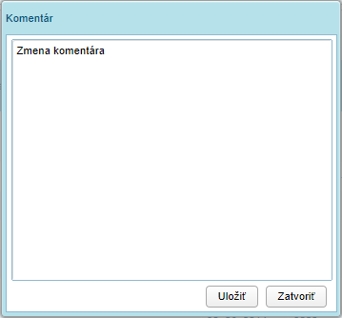
Obr. 6.3.46 Okno s obsahom komentára
Maximálny počet znakov je 4000 znakov. Zmenu komentára je potrebné uložiť funkčným tlačidlom „Uložiť“.

Odstrániť
Používateľ vyhľadá report s komentárom, ktorý chce odstrániť, cez kontextové menu na výkaze vyberie voľbu „Odstrániť komentár editora“:
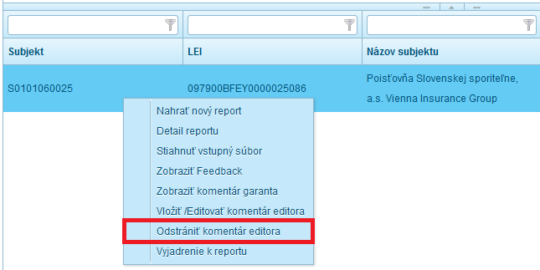
Obr. 6.3.47 Odstránenie komentára

Používateľ potvrdí funkčné tlačidlo „OK“:
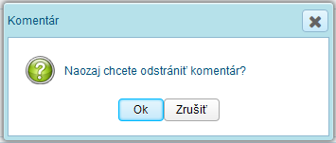
Obr.6.3.48 Potvrdenie odstránenia komentára
Komentár je odstránený. Položka pre odstránenie komentára je v kontextovom menu dostupná len v tom prípade, ak komentár bol vytvorený.

Zobraziť komentár
Používateľ vyhľadá report s komentárom garanta alebo editora, ktorý chce zobraziť, cez kontextové menu na výkaze vyberie voľbu „Zobraziť komentár garanta“ (resp. editora):
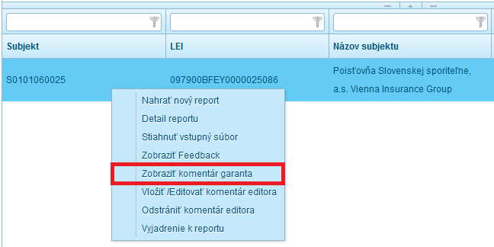
Obr. 6.3.49 Zobrazenie komentára
Voľbou kontextového menu „Zobraziť komentár garanta“ (resp. editora) sa zobrazí okno detailu „Komentár“ pre prezeranie obsahu komentára:
Obr. 6.3.50 Okno s obsahom komentára
Pole nie je možné editovať. Položka pre zobrazenie komentára je v kontextovom menu dostupná len v tom prípade, ak komentár bol vytvorený (garantom alebo editorom) a súčasne používateľ je prihlásený pod inou rolou ako tou, ktorá vytvorila komentár. Pre rolu tvorcu komentára (editor resp. garant) slúži pre zobrazenie komentára položka „Vložiť /Editovať komentár garanta“ (resp. „Vložiť /Editovať komentár editora“).

Správa vyjadrení

Aktivity správy vyjadrení vykonáva používateľ pre vytvorené reporty prostredníctvom kontextového menu:
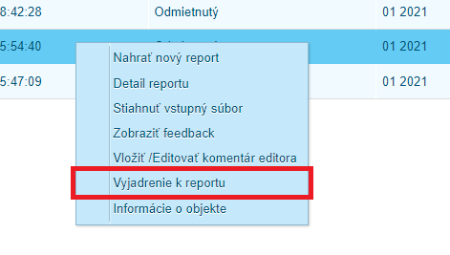
Obr. 6.3.51 Správa vyjadrení k reportu

Vyjadrenie je možné vytvárať, editovať a mazať len v stavoch reportu Validný voči XSD, Akceptovaný, Čiastočne akceptovaný. V ostatných stavoch je možné vyjadrenia len prezerať.
Medzi základné aktivity správy vyjadrení patrí:
- vytvorenie vyjadrenia,
- editácia vyjadrenia,
- odstránenie vyjadrenia,
- zmena stavu vyjadrenia.

Vloženie vyjadrenia

Pre každý report možno vytvoriť ľubovolný počet vyjadrení.
Používateľ vyhľadá report, kde chce vložiť vyjadrenie, cez kontextové menu na reporte vyberie voľbu „Vyjadrenia k reportu“:
Obr. 6.3.52 Vyjadrenia k reportu

Voľbou kontextového menu „Vyjadrenie k reportu“ sa zobrazí okno detailu „Vyjadrenia k reportu“, ktoré slúži pre správu vyjadrení:
Obr. 6.3.53 Okno detailu správy vyjadrení
Následne používateľ cez kontextové menu nad zoznamom vyjadrení zvolí možnosť „Pridať vyjadrenie“:
Obr. 6.3.54 Pridanie nového vyjadrenia

Zobrazí sa okno „Nové vyjadrenie k reportu“, ktoré slúži na zadanie údajov nového vyjadrenia:

Obr. 6.3.55 Nové vyjadrenie k reportu
Používateľ vyplní požadované údaje a potvrdí vytvorenie nového vyjadrenia cez tlačidlo „Uložiť“. V okne sa vytvorí nové vyjadrenie a zobrazí sa informácia pre používateľa:
Obr. 6.3.56 Informácia o vytvorení nového vyjadrenia
Nové vyjadrenie má v atribútoch zapísané poradie, autora a dátum poslednej zmeny:
Obr. 6.3.57 Atribúty nového vyjadrenia
Nové vyjadrenie sa vytvorí v stave „Rozpracované“. Rozpracované vyjadrenie je viditeľné iba pre jeho autora.

Editácia vyjadrenia

Používateľ vyhľadá verziu, kde chce upraviť vyjadrenie, cez kontextové menu na reporte vyberie voľbu „Vyjadrenie k reportu“:
Obr. 6.3.58 Vyjadrenie k reportu

Voľbou kontextového menu „Vyjadrenie k reportu“ sa zobrazí okno detailu „Vyjadrenie k reportu“ so zoznamom uložených vyjadrení:
Obr. 6.3.59 Zoznam vyjadrení

Následne používateľ cez kontextové menu nad vybraným vyjadrením zvolí možnosť „Detail“.

Obr. 6.3.60 Zobrazenie detailu vyjadrenia

Zobrazí sa okno „Detail vyjadrenia k reportu“, ktoré slúži na editáciu údajov existujúceho vyjadrenia:

Obr. 6.3.61 Detail vyjadrenia
Používateľ upraví požadované atribúty a potvrdí zmenu cez tlačidlo „Uložiť“. V okne sa zobrazí sa informácia pre používateľa:
Obr. 6.3.62 Informácia o úprave vyjadrenia
Editované vyjadrenie má v atribútoch aktualizovaný dátum poslednej zmeny:
Obr. 6.3.63 Upravený dátum zmeny
Editáciu je možné vykonať len nad vyjadreniami v stave „Rozpracovaná“. Editovať vyjadrenia môže používateľ v stave reportu Validný voči XSD, Akceptovaný, Čiastočne akceptovaný. Pokiaľ používateľ má rozpracované vyjadrenie a dôjde k zmene stavu reportu na taký, ktorý editovanie vyjadrení nedovoľuje, rozpracované vyjadrenie nebude možné ďalej editovať ani splatniť. Zostane v stave Rozpracované. Bude však možné ho zmazať.

Odstránenie vyjadrenia

Používateľ vyhľadá report s vyjadrením, ktoré chce odstrániť, cez kontextové menu na reporte vyberie voľbu „Vyjadrenia reportu“:
Obr. 6.3.64 Vyjadrenie k reportu

Voľbou kontextového menu „Vyjadrenie k reportu“ sa zobrazí okno detailu „Vyjadrenie k reportu“ so zoznamom uložených vyjadrení:
Obr. 6.3.65 Zoznam vyjadrení

Následne používateľ cez kontextové menu nad vybraným vyjadrením zvolí možnosť „Odstrániť“.

Obr. 6.3.66 Odstránenie vyjadrenia

Následne používateľ potvrdí voľbu cez funkčné tlačidlo „OK“:
Obr. 6.3.67 Potvrdenie odstránenia vyjadrenia
V okne sa zobrazí informácia pre používateľa:
Obr.6.3.68 Informácia o odstránení vyjadrenia
Vyjadrenie je odstránené.
Zmazať je možné len vyjadrenie v stave „Rozpracované“.

Zmena stavu vyjadrenia

Používateľ vyhľadá report s vyjadrením, ktorému chce zmeniť stav, cez kontextové menu na reporte vyberie voľbu „Vyjadrenie k reportu“:
Obr. 6.3.69 Vyjadrenie k reportu

Voľbou kontextového menu „Vyjadrenie k reportu“ sa zobrazí okno detailu „Vyjadrenie k reportu“ so zoznamom uložených vyjadrení:
Obr. 6.3.70 Zoznam vyjadrení
Následne používateľ cez kontextové menu nad vybraným vyjadrením zvolí možnosť „Zmena stavu - Platné“.
Obr. 6.3.71 Zmena stavu vyjadrenia

V okne sa zobrazí sa informácia pre používateľa:
Obr. 6.3.72 Informácia o splatnení vyjadrenia
Vyjadrenie má zmenený stav na „Platný“.
Návrat vyjadrenia do stavu „Rozpracovaný“ už nie je možný, aplikácia to nedovoluje:
Zmenou stavu vyjadrenia na Platné sa stáva vyjadrenie viditeľné pre všetkých používateľov s prístupovými právami na daný report. Platné vyjadrenie nie je možné editovať ani vymazať.
Pri splatnení vyjadrenia aplikácia automaticky vygeneruje notifikáciu ostatným používateľom s prístupom na daný report.

Výstupy

Záložka „Výstupy“ obsahuje modul „Štandardné výstupy“.

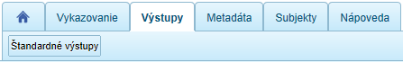
S uvedeným modulom je možné pracovať kliknutím na odkaz na obrazovke, ktorý sa zobrazí po prihlásení do IS ŠZP:
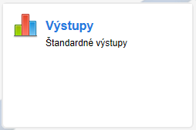

Používateľ si po prihlásení do IS ŠZP môže vybrať, či klikne na odkaz na ploche alebo vyhľadá modul v záhlaví obrazovky v príslušnej záložke.

Štandardné výstupy

Modul „Štandardné výstupy“ slúži zobrazenie vypočítaných a zverejnených štandardných výstupov.

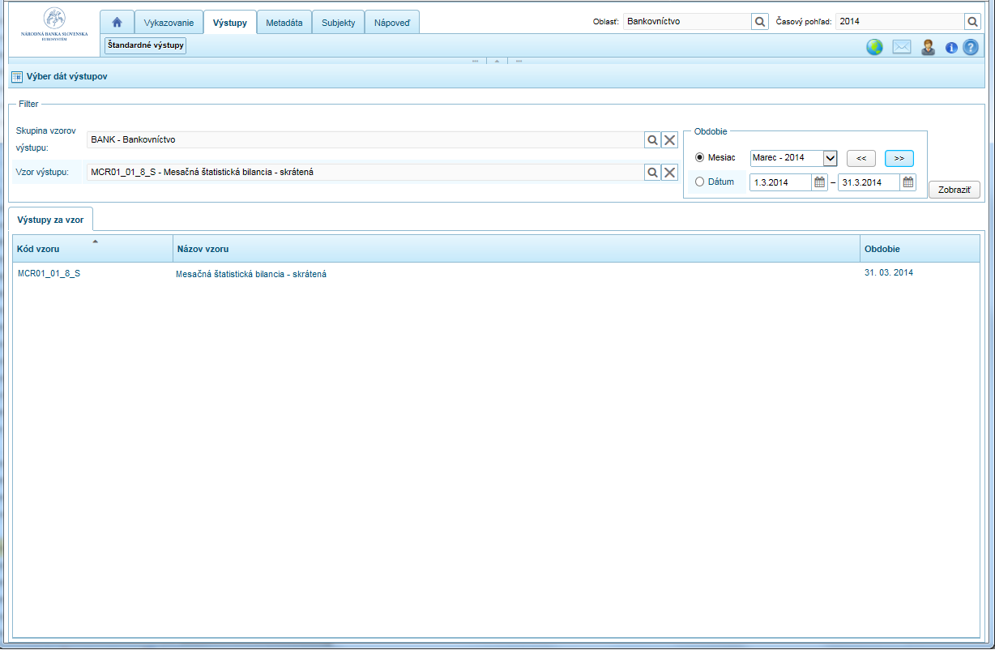
Obr. 7.1-1 Modul „Štandardné výstupy“

Aktivity prezerania výstupov môže vykonávať interný používateľ s rolou Čitateľ.

Z hľadiska vecného členenia je navigácia v množine výstupov riadená časovým kontextom a obmedzeniami kontextu na subjekt, skupinu subjektov, kategóriu subjektov, vzor výstupov alebo skupinu vzorov výstupov.

Časť modulu „Výber dát výstupov“ obsahuje:
- polia pre výber skupiny vzorov výstupov, vzor výstupu,
- výberové polia pre definovanie obdobia,
- funkčné tlačidlo zobrazenie výstupov.

Výber výstupu

Pre zobrazenie výstupu používateľ definuje filter, ktorým môže vyfiltrovať:
- skupinu vzorov výstupu,
- vzor výstupu,
- časové obdobie.

- Skupina vzorov výstupov

V module je prednastavená skupina vzorov výstupov, ktorá je nastavená v globálnom kontexte:
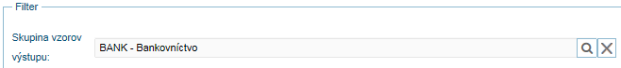
Obr. 7.1-2 Výber dát výstupov

Používateľ kliknutím na „lupu“ zobrazí okno „Zoznam skupín vzorov výstupov“:
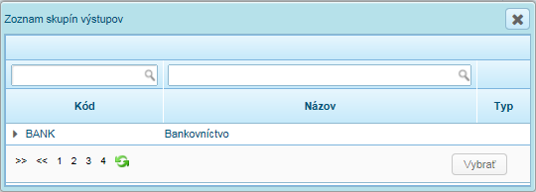
Obr. 7.1-3 Zoznam skupín výstupov
Následne vyhľadá príslušnú skupinu vzorov výstupu zo skupín, ktoré sa zobrazujú v stromovej štruktúre a výber potvrdí tlačidlom „Vybrať“:
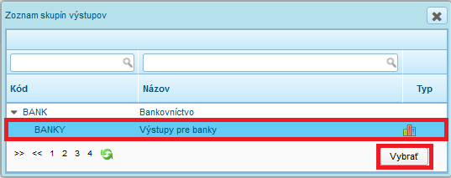
Obr. 7.1-4 Výber skupiny výstupov

V poli „Skupina vzorov výstupu“ sa zobrazí vybraná skupina:
Obr. 7.1-5 Vybraná skupina vzorov výstupov
Výber je možné zrušiť pomocou funkčného tlačidla „krížik“:
Obr. 7.1-6 Zrušenie výberu skupiny výstupov
Používateľský výber sa zruší a nastaví sa skupina vzorov výstupu na skupinu nastavenú v globálnom kontexte.

- Vzor výstupu

Po potvrdení výberu sa v poli „Vzor výstupu“ zobrazí vybraný vzor:
Obr. 7.1-7 Nastavenie vzoru výstupu

Používateľ kliknutím na „lupu“ zobrazí okno „Zoznam vzorov výstupov“. Následne vyhľadá príslušný vzor výstupov zo zoznamu výstupov a výber potvrdí tlačidlom „Vybrať“:
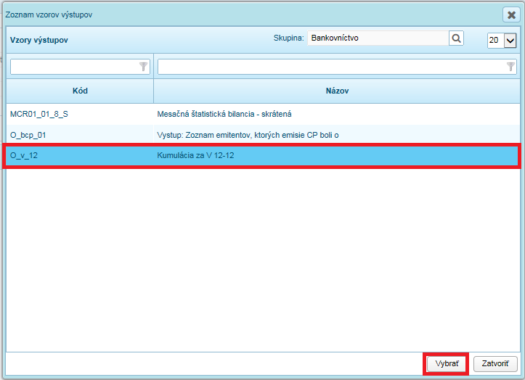
Obr. 7.1-8 Zoznam vzorov výstupov
Príslušný vzor výstupu používateľ vyhľadá nastavením kontextu „Skupina“ alebo pomocou filtra pre kód, skrátený názov alebo názov vzoru výstupu.
Po potvrdení výberu sa v poli „Vzor výstupu“ zobrazí vybraný vzor:
Obr. 7.1-9 Nastavený vzor výstupu

Výber je možné zrušiť pomocou funkčného tlačidla „krížik“:
Obr. 7.1-10 Zrušenie nastaveného vzoru výstupu

- Výber obdobia

Používateľ definuje obdobie, na ktoré chce výstupy vytvoriť alebo za ktoré chce zobraziť výstupy v časti modulu „Obdobie“:
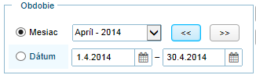
Obr. 7.1-11 Nastavenie obdobia
Je možné prepínať medzi mesiacom alebo dátumom.

Nastavenie mesiaca
Používateľ nastaví konkrétny mesiac pomocou funkčných tlačidiel „šípka“:
Obr. 7.1-12 Nastavenie mesiaca
Predvolená hodnota je aktuálny mesiac a šípkami vpravo alebo vľavo môže používateľ nastaviť obdobie mesiaca, prípadne vyberie konkrétny mesiac zo zoznamu mesiacov:
Obr. 7.1-13 Výber mesiaca

Nastavenie dátumu
Prepínač „Dátum“ slúži na nastavenie obdobia alebo definovanie dátumu pre individuálne zobrazenie alebo tvorbu výstupu:
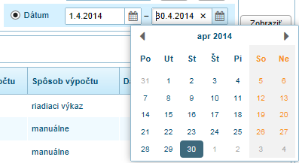
Obr. 7.1-14 Nastavenie dátumu

Zobrazenie výstupov

Zobrazenie výstupov je možné prostredníctvom funkčného tlačidla „Zobraziť“. Používateľ zobrazí výstupy v prehľade výstupov v závislosti od nastavenia parametrov obdobia a objektov pre výber. Zobrazujú sa výstupy v stave „Zverejnená“, ktoré zároveň majú označený príznak zverejnenia pre zberový portál za sumarizačnú skupinu, za ktorú sú vypočítané.
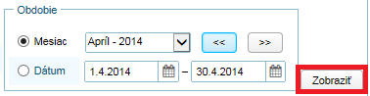
Obr. 7.1-15 Zobrazenie výstupov

V dolnej časti obrazovky sa zobrazí zoznam výstupov v závislosti od vybraného obdobia a objektov:
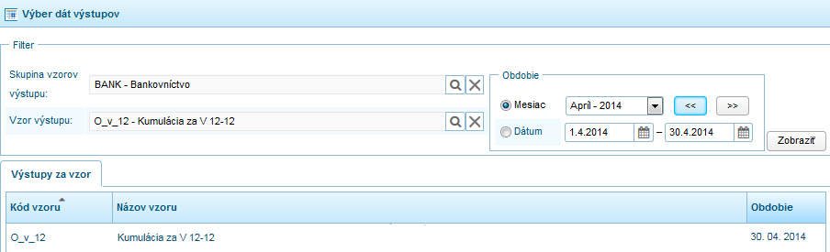
Obr. 7.1-16 Zobrazený zoznam výstupov

Prehľad výstupov „Výstupy za vzor“

Prehľad výstupov je primárne určený pre čitateľa na prezeranie výstupov pre určité vzory alebo skupiny vzorov.
Prehľad výstupov bez zadania konkrétnych kritérií pre výber vzorov uplatňuje nasledujúce nastavenie:
- vzory výstupov sú filtrované podľa globálnej skupiny objektov a vymedzenia role „Čitateľ“.

Zobrazenie obsahu výstupu

Obsah verzie výstupu používateľ zobrazuje kliknutím pravým tlačidlom myši na vybraný výstup a v kontextovom menu vyberie položku „Otvoriť výstup“:

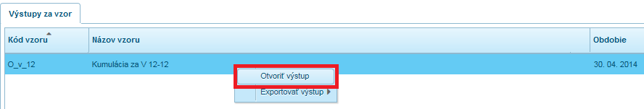
Obr. 7.1-17 Otvorenie výstupu

Voľbou kontextového menu „Otvoriť verziu výstupu“ sa zobrazí výstup v podobe zošitu pre zobrazenie obsahu výstupu. Pre subjekt sú viditeľné sumárne údaje všetkých sumarizačných skupín, za ktoré sa tieto sumárne údaje vo verzii výstupu vypočítali a ktoré majú zároveň nastavený príznak zverejnenia na zberovom portáli vo vzore výstupu. Rovnako sú pre subjekt viditeľné individuálne údaje za vlastný subjekt, pokiaľ sa tieto individuálne údaje vo verzii výstupu vypočítali a zároveň majú nastavený príznak zverejnenia na zberovom portáli aspoň na 1 sumarizačnej skupine, do ktorej je subjekt zaradený a ktorá má nastavený príznak výpočtu pre individuálne subjekty.
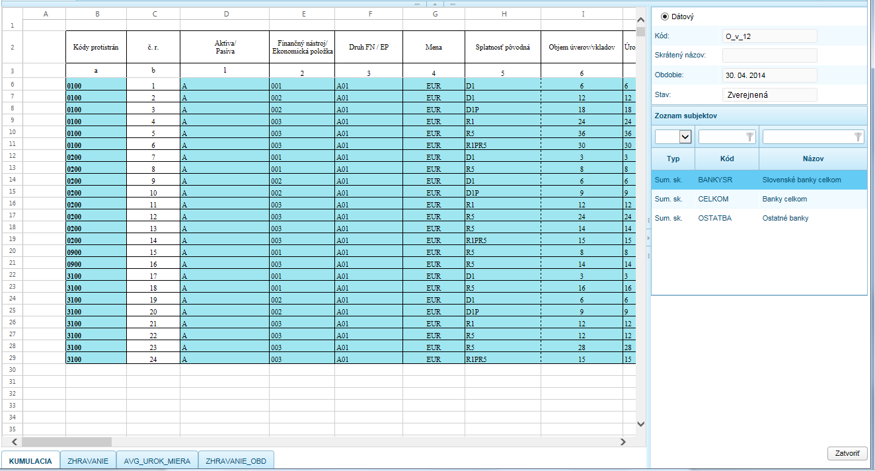
Obr. 7.1-18 Zobrazený výstup

V prípade, že hodnoty v bunkách presiahnu stanovenú veľkosť bunky a nie je možné zobraziť celý údaj, používateľ môže upraviť šírku stĺpca, resp. výšku riadku v záhlaví stĺpvcov/riadkov potiahnutím cez posuvník pomocou myši.

Správa vyjadrení

Aktivity správy vyjadrení vykonáva používateľ pre vytvorené výkazy v záložke „Výkazy za vzor“ prostredníctvom kontextového menu:
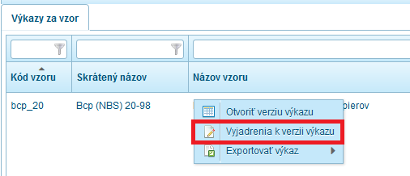
Obr. 7.1-19 Správa vyjadrení k verzii výkazu

Voľbou kontextového menu „Vyjadrenia k verzii výkazu“ sa zobrazí okno detailu „Vyjadrenia k verzii výkazu“ so zoznamom uložených vyjadrení:
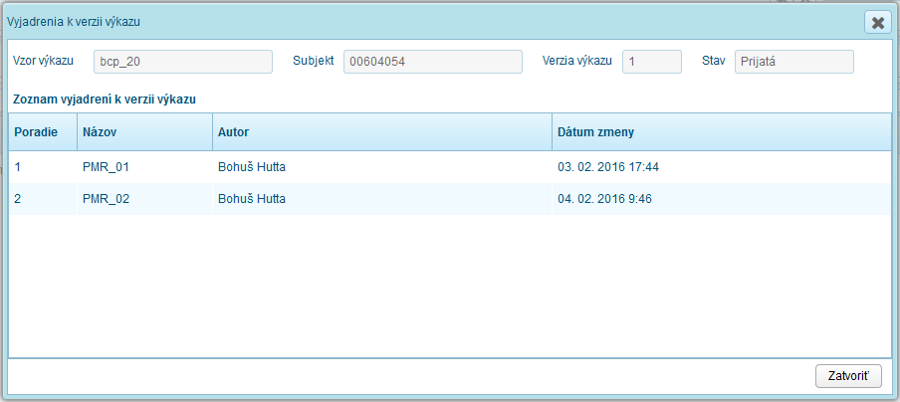
Obr. 7.1-20 Zoznam vyjadrení
V module „Výber dát“ nie je možné vykonávať editáciu, zmenu stavu a vytváranie nových vyjadrení bez ohľadu na ich stav. Všetky tieto aktivity sú neaktívne:
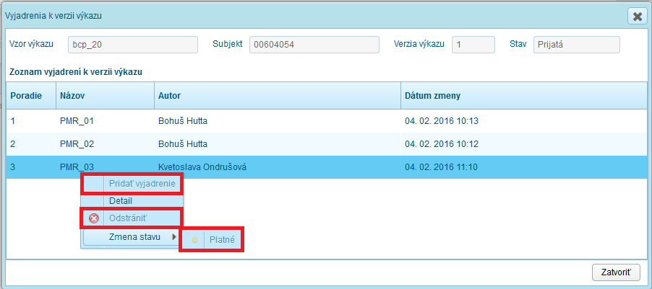
Obr. 7.1-21 Správa vyjadrení v module „Výber dát“
Používateľ môže prezerať zoznam vyjadrení, prípadne zobraziť obsah vyjadrenia cez možnosť „Detail“.
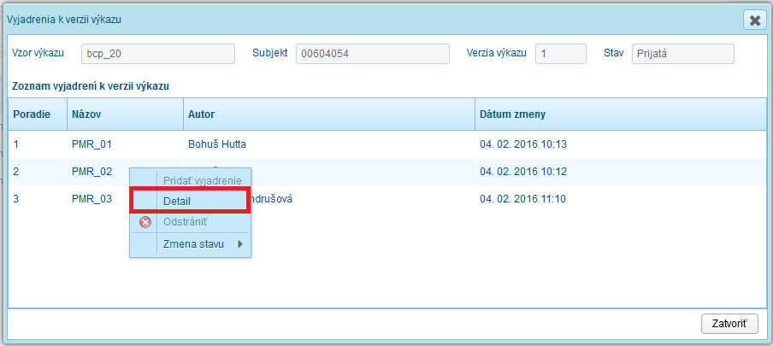
Obr. 7.1-22 Zobrazenie detailu vyjadrenia

Zobrazí sa okno „Detail vyjadrenia k verzii výkazu“:

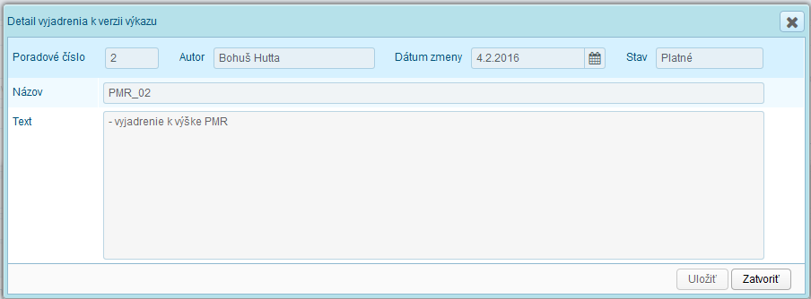
Obr. 7.1-23 Detail vyjadrenia

Export výstupu

V prípade potreby používateľ exportuje výstup do súboru.
Používateľ vyhľadá výstup v príslušnom stave, ktorý chce exportovať, cez kontextové menu na výstupe vyberie voľbu „Exportovať výstup“:
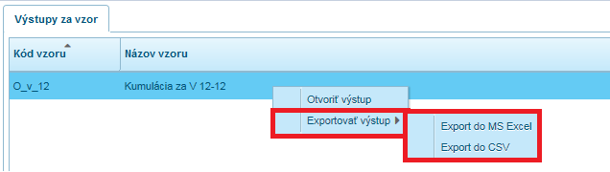
Obr. 7.1-24 Export výstupu
Používateľ výstup uloží. Obsah výstupu je vyexportovaný v požadovanom formáte.

- Export do MS Excel

Používateľ vyhľadá výstup, ktorý chce exportovať, cez kontextové menu na výstupe vyberie voľbu „Export do MS Excel“:
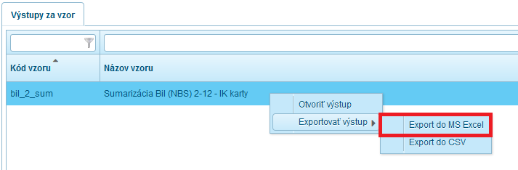
Obr. 7.1-25 Export výstupu do MS Excel

Zobrazí sa okno „Výber subjektu pre export výstupu“:
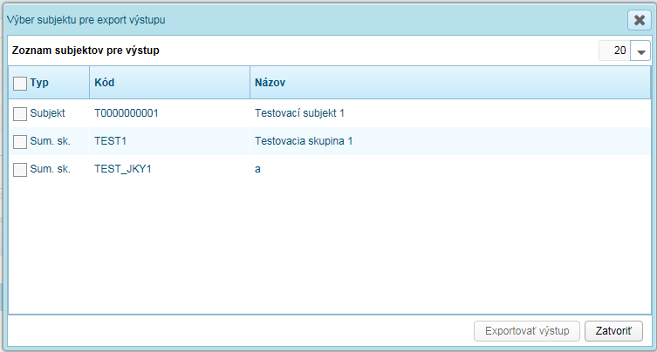
Obr. 7.1-26 Výber subjektu/skupiny pre export výstupu
Používateľ vyberie subjekt a sprístupní sa funkčné tlačidlo „Exportovať výstup“:
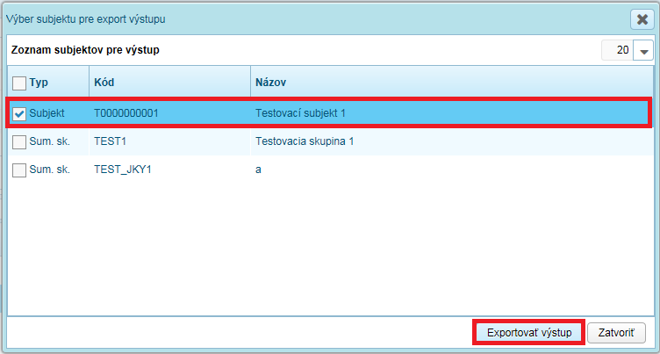
Obr. 7.1-27 Exportovať výstup
Výstup sa exportuje a je možné otvoriť ho v aplikácii MS Excel.
Bunky, ktoré majú nastavený numerický dátový typ, sú vo vyexportovanom súbore v aplikácii MS Excel formátované ako numerické, pričom presnosť numerických položiek v exportovanom súbore je obmedzená na 15 platných číslic.
Používateľ môže exportovať len výstup za 1 subjekt/skupinu. Po označení 2 a viac subjektov/sum.skupín a potvrdení voľby tlačidlom „Exportovať výstup“ sa zobrazí dialógové okno:
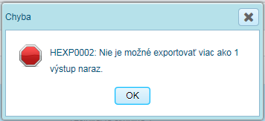
Obr. 7.1-28 Upozornenie na nedovolený export

- Export do CSV

Používateľ vyhľadá výstup, ktorý chce exportovať, cez kontextové menu na výstupe vyberie voľbu „Export do CSV“:
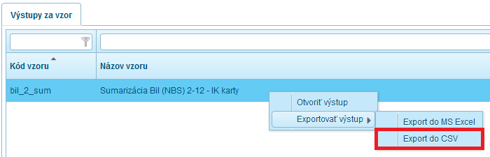
Obr. 7.1-29 Export výstupu do CSV

Používateľ výstup uloží. Obsah výstupu je vyexportovaný v požadovanom formáte.

Požiadavky na klientsku stanicu
Internetový prehliadač:
- MS Internet Explorer verzia 10 až 11,
- Mozilla Firefox 42,
- Chrome verzia 63.

Pre vykazujúce subjekty s dvojfaktorovou autentifikáciou a podpisovaním výkazov je nutné, aby bola nainštalovaná Java (JRE), aplikácia je funkčná na verzii 1.8.0_66. Pre 32-bitové internetové prehliadače (platí pre 32 aj 64 bitovú verziu Windowsu) je potrebné inštalovať 32-bitovú Javu, obdobne pre 64-bitové internetové prehliadače 64-bitovú Javu. Tiež je nevyhnutné v prehliadači povoliť spúšťanie Java Appletu.
Funkčnosť a verziu Javy je možné overiť na https://www.java.com/en/download/installed.jsp . V prípade nefunkčnosti kontaktujte svojho IT správcu.
Verziu prehliadača a ďalšie podrobnosti je možné zobraziť na https://www.whatismybrowser.com/ .
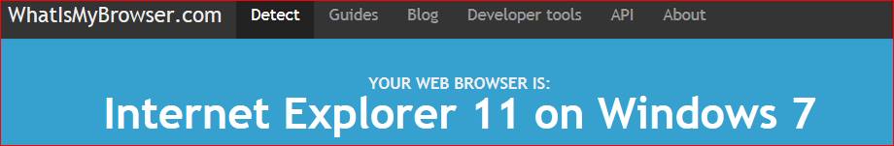
Obr. 7.1-1 Verzia prehliadača

Certifikáty potrebné pre prihlasovanie s dvojfaktorovou autentifikáciou a podpisovanie si zabezpečuje subjekt sám. Certifikáty správcov je potrebné registrovať a vymieňať osobne v NBS.
Požiadavky na certifikáty:
- certifikát s verejným kľúčom na zaregistrovanie v IS ŠZP musí byť vo formáte X509 s kódovaním Base-64 (PEM, .pem resp. .cer),
- certifikát s privátnym kľúčom, ktorý bude použitý na prihlasovanie a podpisovanie musí byť vo formáte PKCS#12 (.p12),
- certifikát s privátnym kľúčom je možné použiť buď priamo ako súbor alebo je možné ho naimportovať do Windows CryptoStore, Java applet na prihlasovanie a podpisovanie umožňuje používanie obidvoch spôsobov zadávania privátneho kľúča,
- certifikát nemusí byť „dôveryhodný“. Z pohľadu NBS bude v rámci produkčnej prevádzky IS ŠZP dôveryhodnosť certifikátu zabezpečená tým spôsobom, že správca subjektu osobne doručí a zaregistruje svoj verejný kľúč u správcu prevádzky IS ŠZP v NBS.
V prípade, že je potrebné kvôli iným aplikáciám mať na počítači nainštalovanú nepodporovanú verziu JAVA, napríklad 1.7.0_67, je možné mať nainštalované viaceré verzie JAVA:
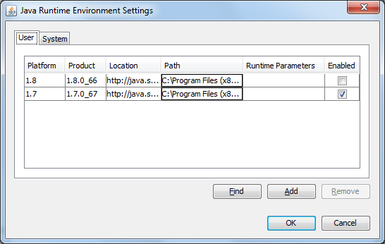
Obr. 7.1-2 Vezie Java
Používateľ môže nastaviť verziu Java v „Control Panel – Java – záložka „Java“:
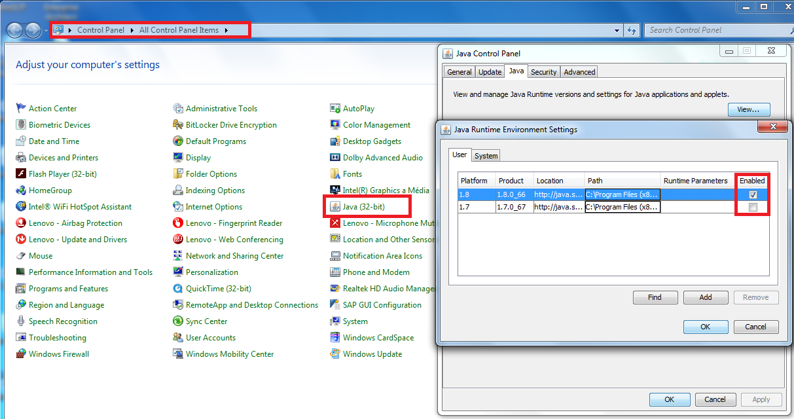
Obr. 7.1-3 Vezie Java – cesta k nastaveniu
V prípade, že je aktívna nepodporovaná verzia Java, napr. 1.7.0_67, pri prihlásení do zberového portálu sa zobrazí upozornenie:
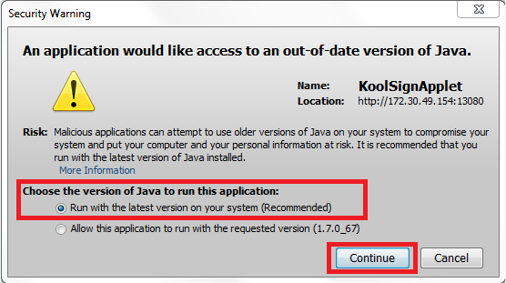
Obr. 7.1-4 Upozornenie pri prihlásení do IS ŠZP
Je potrebné zvoliť poslednú verziu Java pre prihlásenie do aplikácie a zvoliť pokračovanie.
V prípade, že používateľ umožní pokračovanie s nepodporovanou verziou Java, je potrebné obnoviť bezpečnostné otázky:
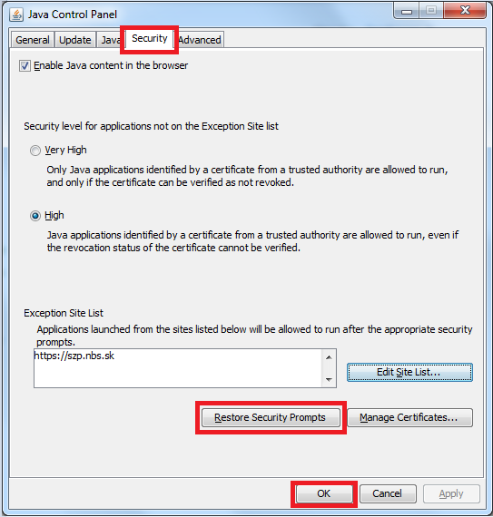
Obr. 7.1-5 Obnovenie bezpečnostných otázok
Príklad zníženia verzie JAVA z JAVA 1.8.0_65 na JAVA 1.8.0_60
V prípade, že sa pri prihlasovaní do zberového portálu IS ŠZP nezobrazí obrazovka pre výber certifikátu, ale zobrazí sa nasledovná obrazovka:
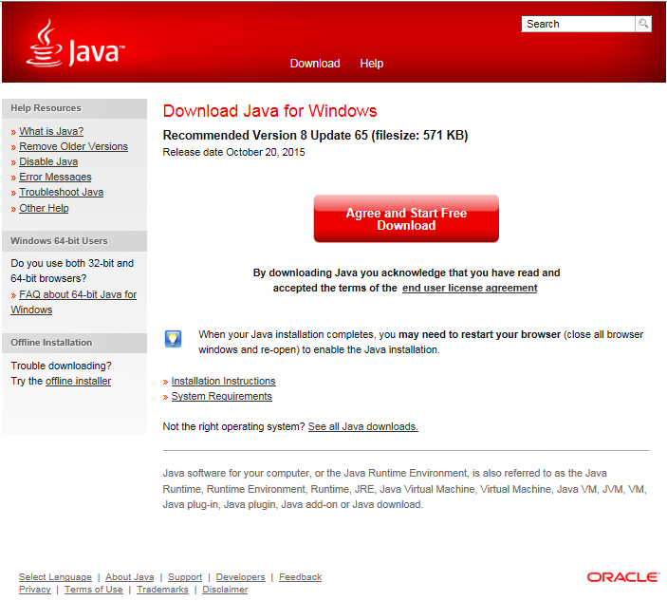
Obr. 7.1-6 Webová stránka JAVA

Je potrebné skontrolovať verziu JAVA:
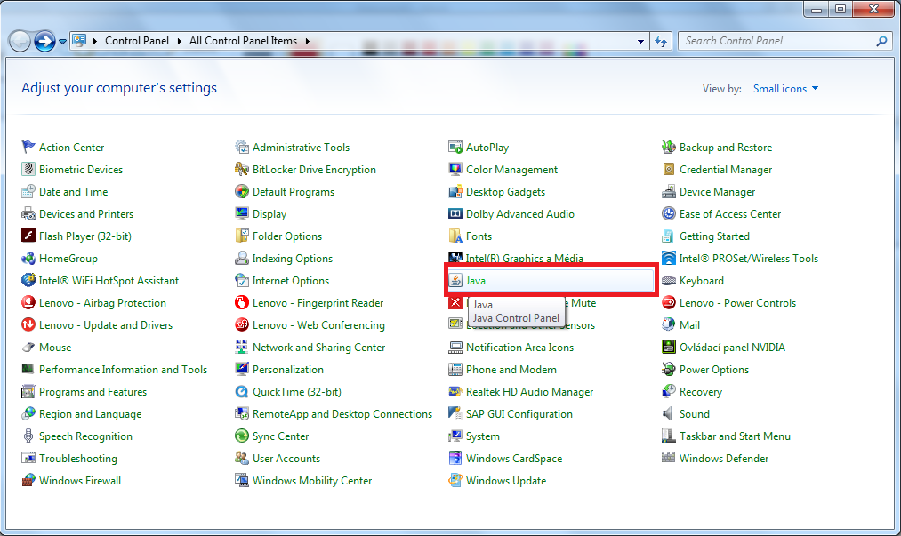
Obr. 7.1-7 Zobrazenie verzie JAVA
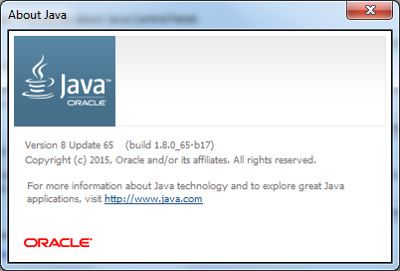
Obr. 7.1-8 Verzia JAVA

Verziu JAVA je možné skontrolovať aj v prehľade programov, kde je potrebné odinštalovať verziu JAVA 1.8.0_65 (64-bit alebo 32bit v závislosti od inštalácie):
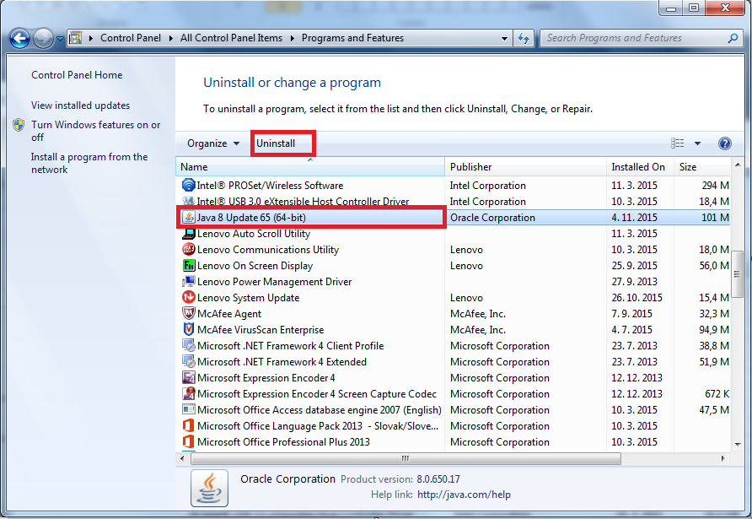
Obr. 7.1-9 Odinštalovanie JAVA
Po odinštalovaní JAVA 1.8.0_65 je potrebné nainštalovať maximálne verziu 1.8.0_60.
Po inštalácii nižšej verzie sa zobrazí hlásenie, že inštalácia nie je aktuálna:
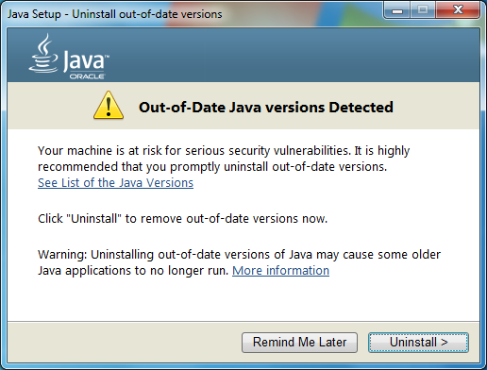
Obr. 7.1-10 Informačné hlásenie neaktuálnej verzie JAVA
Je potrebné potvrdiť „Remind Me Later“ a inštalácia je úspešne dokončená:
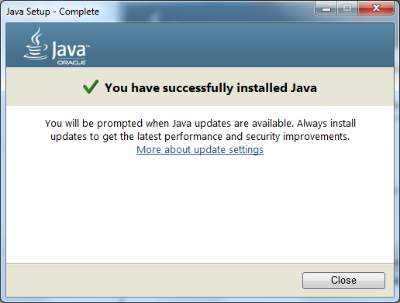
Obr. 7.1-11 Ukončenie inštalácie

Používateľ môže overiť verziu JAVA:
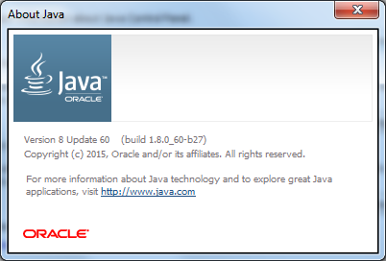
Obr. 7.1-12 Zobrazenie verzie JAVA

Pri prvom prihlásení do zberového portálu IS ŠZP aplikácia informuje používateľa, že inštalácia JAVA nie je aktuálna:
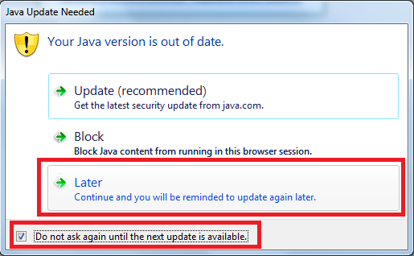
Obr. 7.1-13 Potvrdenie neskoršieho updatu JAVA

Je potrebné potvrdiť, že neskôr novšia verzia inštalovaná, aby používateľa nevyzývala pri každom prihlásení na inštaláciu novšej verzie JAVA.
Používateľ môže skryť JAVA update vo Windows Update:
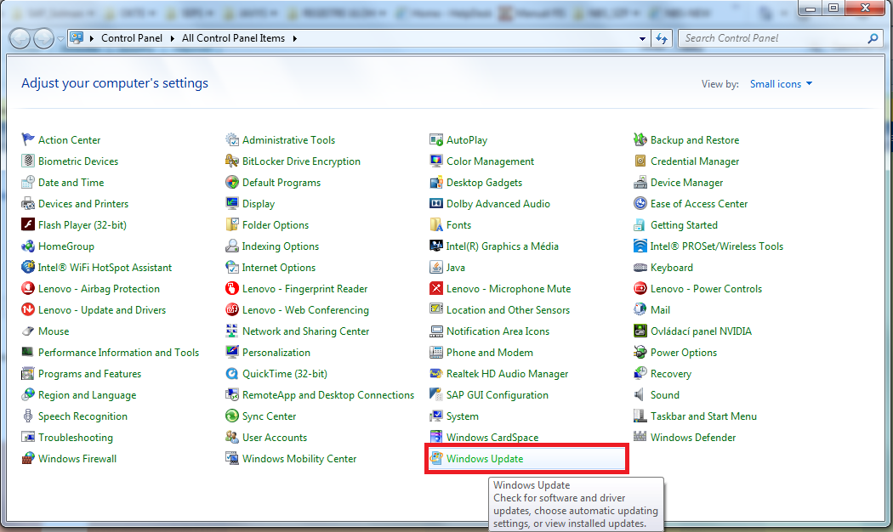
Obr. 7.1-14 Zobrazenie Windows Update
Používateľ vyhľadá updaty:
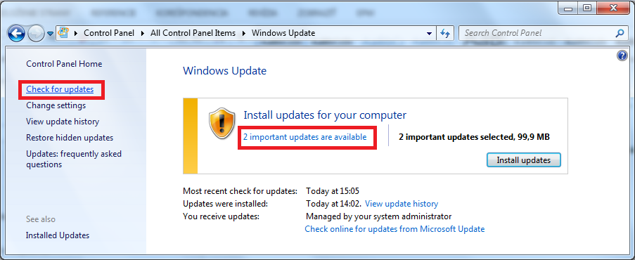
Obr. 7.1-15 Vyhľadanie Windows Update
Následne ich pomocou voľby kontextového menu „Hide update“ skryje:
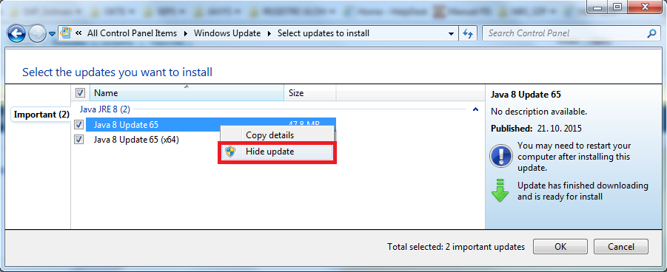
Obr. 7.1-16 Skrytie JAVA 8 Update 65
Potvrdí funkčné tlačidlo „OK“:
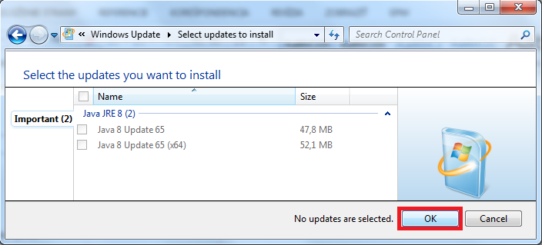
Obr. 7.1-17 Potvrdenie skrytia JAVA 8 Update 65
Windows používateľa informuje, že je aktuálny:
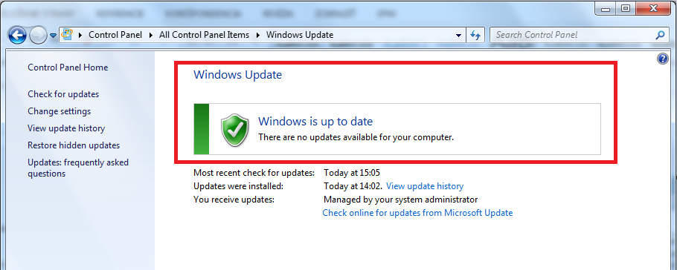
Obr. 7.1-18 Informačné hlásenie Windows

UPOZORNENIE
V prípade, že je vo firme používaný Windows Server Update Services (WSUS), je potrebné požiadať správcu Active Directory, aby nastavil výnimku na inštaláciu príslušného updatu a update nebol vynútene inštalovaný.

Prílohy

Príloha č. 1 príručky používateľa pre vykazujúce subjekty

Protokol o odovzdaní a prevzatí certifikátu
Informačný systém Štatistický zberový portál

Odovzdávajúci
(názov subjektu)
Preberajúci |  |  |  |  | Národná banka Slovenska
Meno a priezvisko
Prihlasovacie meno do IS ŠZP
(správca na strane subjektu)

Vydavateľ certifikátu
Distinguished name
(CN, O, L, ST, C)
Sériové číslo certifikátu
Platnosť certifikátu od
Platnosť certifikátu do
Verejný kľúč (VK)
Algoritmus odtlačku
Odtlačok certifikátu
Správnosť identifikačných údajov certifikátu potvrdzuje (potvrdí odovzdávajúca strana):

.............................................. |  |  |  | ............................................. |  |  |  |  | ..........................................
Miesto a dátum autorizácie  (odovzdávajúci) |  |  |  | titul, meno, priezvisko, funkcia  (oprávnený zástupca) |  |  |  |  | odtlačok pečiatky a podpis
Záznamy o odovzdaní a prevzatí certifikátu zaznamenaného na pamäťovom médiu, potrebného pre pripojenie správcu na strane subjektu do informačného systému Štatistický zberový portál:
Odovzdal:
................................................. |  |  |  |  |  | ............................................. |  |  |  | .........................................
titul, meno a priezvisko  (správca na strane subjektu) |  |  |  |  |  | dátum |  |  |  | podpis
Prevzal:
................................................. |  |  |  |  |  | ............................................. |  |  |  | .........................................
titul, meno a priezvisko  (správca prevádzky IS ŠZP v NBS) |  |  |  |  |  | dátum |  |  |  | podpis

Príloha č. 2 príručky používateľa pre vykazujúce subjekty

Proces registrácie vykazujúceho subjektu k IS ŠZP

Subjekty s jednofaktorovou autentifikáciou

Vykazujúci subjekt otvorí stránku https://szp.nbs.sk a zvolí odkaz „Devízová ohlasovacia povinnosť - registrácia nových subjektov“.
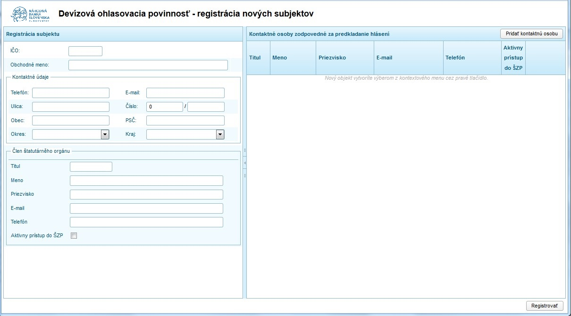
Obr. 9.2-1 Registrovanie nového subjektu

Popis polí:
- IČO – IČO subjektu, ktoré je pre subjekt v IS DEVOHP povinné. Maximálna prípustná veľkosť je 8 znakov.
- Obchodné meno – obchodné meno subjektu. Maximálna prípustná veľkosť je 255 znakov. Pole je povinné.

Kontaktné údaje
- Telefón – telefonický kontakt subjektu. Telefónne číslo nesmie obsahovať viac ako 14 znakov. Pole je povinné.
- Email – e-mailový kontakt subjektu. Pole je povinné.
- Ulica – ulica subjektu.
- Číslo – popisné a orientačné číslo subjektu. Pole je povinné.
- Obec – obec subjektu. Pole je povinné.
- PSČ – poštové smerovacie číslo subjektu. Pole je povinné.
- Okres – okres, ktorý používateľ zadáva výberom z rozbaľovacieho zoznamu. Pole je povinné.
- Kraj – kraj, ktorý používateľ zadáva výberom z rozbaľovacieho zoznamu. Pole je povinné.

Člen štatutárneho orgánu
- Titul – titul štatutárneho zástupcu.
- Meno – meno štatutárneho zástupcu. Pole je povinné.
- Priezvisko – priezvisko štatutárneho zástupcu. Pole je povinné.
- Telefón – telefonický kontakt. Telefónne číslo nesmie obsahovať viac ako 14 znakov. Pole je povinné.
- Email – e-mailový kontakt subjektu. Pole je povinné.
- Aktívny prístup do ŠZP – prepínač, ktorý určuje, či bude mať člen štatutárneho orgánu prístup do IS ŠZP.

Ďalšie kontaktné osoby, ktoré môžu alebo nemusia mať prístup do IS ŠZP sa pridávajú prostredníctvom funkčného tlačidla „Pridať kontaktnú osobu“:
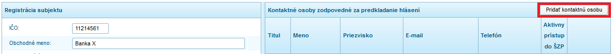
Obr. 9.2-2 Pridať kontaktnú osobu

Zobrazí sa okno na vyplnenie údajov kontaktnej osoby:
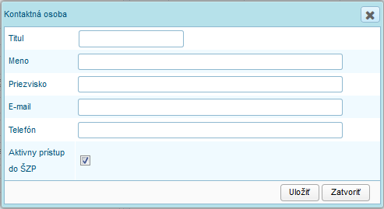
Obr. 9.2-3 Kontaktná osoba
Popis polí:
- Titul – titul kontaktnej osoby.
- Meno – meno kontaktnej osoby. Pole je povinné.
- Priezvisko – priezvisko kontaktnej osoby. Pole je povinné.
- Email – e-mailový kontakt subjektu. Pole je povinné.
- Telefón – telefonický kontakt kontaktnej osoby subjektu. Telefónne číslo nesmie obsahovať viac ako 14 znakov. Pole je povinné.
- Aktívny prístup do ŠZP – parameter, zaškrtnutím ktorého sa určuje, či kontaktná osoba bude používateľom IS ŠZP. Je prednastavené zaškrtnutie.

Po potvrdení funkčného tlačidla „Uložiť“ sa zobrazí kontaktná osoba v prehľade kontaktných osôb:
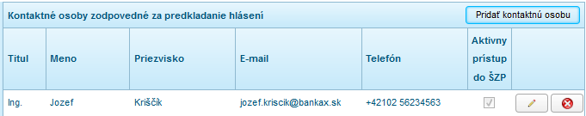
Obr. 9.2-4 Kontaktné osoby

Kontaktnú osobu je možné editovať alebo odstrániť prostredníctvom funkčných tlačidiel:
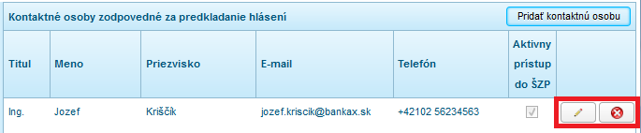
Obr. 9.2-5 Kontaktné osoby – funkčné tlačidlá

Vykazujúci subjekt vyplní údaje o organizácii, kontaktných osobách, označí, ktoré kontaktné osoby budú aj používateľmi ŠZP.

V prípade, že člen štatutárneho orgánu nie je definovaný ako používateľ IS ŠZP a zároveň nie je pridaná žiadna kontaktná osoba s označením používateľ IS ŠZP, pri registrácii aplikácia používateľa informuje:
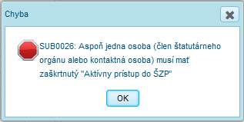
Obr. 9.2-6 Upozornenie na nesplnené podmienky

V pravom dolnom rohu obrazovky sa nachádza funkčné tlačidlo „Registrovať“. Vykazujúci subjekt vytvorí registráciu kliknutím naň a aplikácia používateľa informuje:
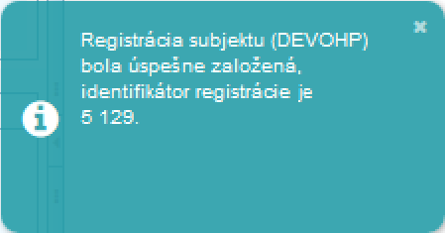
Obr. 9.2-7 Informácia o založení registrácie subjektu

V pravom dolnom rohu sa zobrazí funkčné tlačidlo „Stiahnuť registračný formulár s prihlasovacími údajmi“:
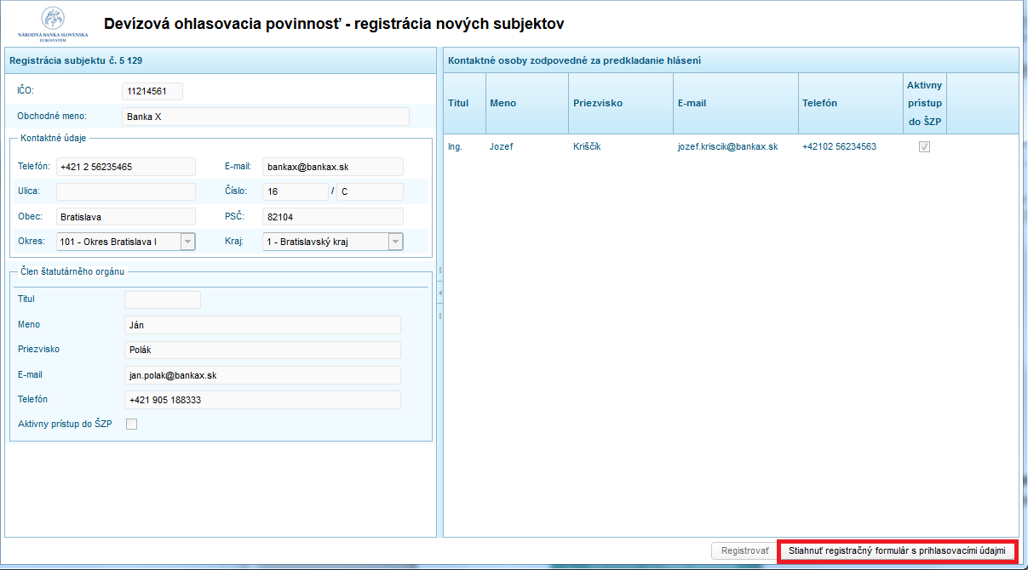
Obr. 9.2-8 Stiahnuť registračný formulár
Po stlačení „Stiahnuť registračný formulár s prihlasovacími údajmi“ prehliadač umožní uloženie/otvorenie registračného formulára. Formulár obsahuje všetky potrebné údaje o registrácii včítane informácií na aktiváciu používateľov IS ŠZP.
Registračný formulár pozostáva z troch strán. Prvú stranu vykazujúci subjekt podpíše, opečiatkuje a pošle do NBS na adresu:
Národná banka Slovenska
odd. štatistiky nebankových subjektov
Karvaša 1
813 25 Bratislava
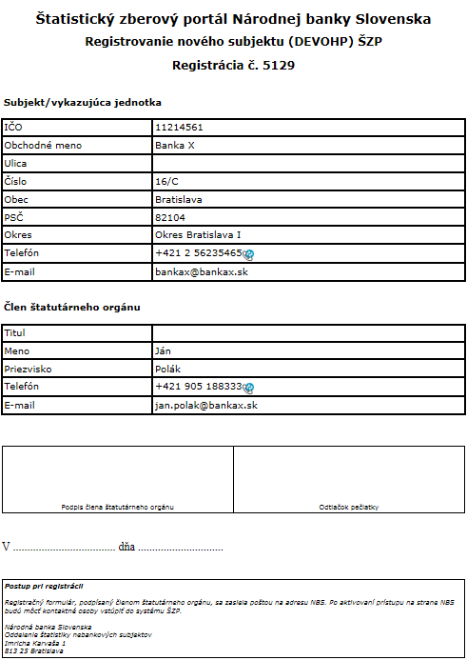
Obr. 9.2-9 Ilustračný príklad – 1. strana: Registrácia nového subjektu
Druhá strana obsahuje zoznam kontaktných osôb:
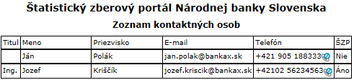
Obr. 9.2-10 Ilustračný príklad – 2. strana: Zoznam kontaktných osôb

Tretia strana obsahuje prihlasovacie údaje kontaktných osôb do IS ŠZP:
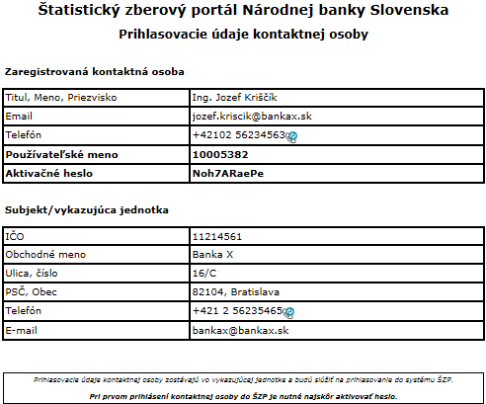
Obr. 9.2-11 Ilustračný príklad – 3. strana: Prihlasovacie údaje kontaktnej osoby

Po schválení registrácie na strane NBS bude povolený prístup do Štatistického zberového portálu (ŠZP). Schválenie bude oznámené e-mailom.
Po schválení registrácie používatelia otvoria stránku https://szp.nbs.sk a zvolia odkaz Aktivovať heslo, postup je v kapitole príručky 1.2.1.1 Prihlásenie externého používateľa do IS ŠZP – jednofaktorová autentifikácia.

Subjekty s dvojfaktorovou autentifikáciou

Dokumentácia k IS ŠZP sa nachádza na informačnej stránke IS ŠZP http://www.nbs.sk/sk/statisticke-udaje/statisticky-zberovy-portal.
Pre prihlásenie sa k IS ŠZP je potrebné, aby pracovná stanica používateľa spĺňala technické požiadavky uvedené v Príručke používateľa IS ŠZP pre vykazujúce subjekty, kapitola 7 Požiadavky na klientsku stanicu.

Subjekty boli v IS ŠZP vytvorené s identifikačným kódom pozostávajúcim z písmena „S“ a 10-miestného numerického kódu.
Používatelia z vykazujúcich subjektov neboli v IS ŠZP automatizovane vytvorení. Prvým používateľom u každého subjektu je „správca subjektu“, ktorého zriadi NBS.

Postup vykazujúcich subjektov pre zaregistrovanie sa v IS ŠZP do prevádzky je nasledovný:
- Doručenie dokumentov pre registráciu do NBS

Zástupca subjektu sa osobne dostaví do NBS, kde prebehne registrácia subjektu, definovanie kontaktných osôb.
V tejto súvislosti je potrebné, aby každý používateľ vykazujúceho subjektu s požadovanou rolou Správca, osobne doručil do NBS (správcovi prevádzky IS ŠZP):
- písomnú žiadosť o zriadenie správcu subjektu – nachádza sa v prílohe príručky č. 3,
- certifikát správcu subjektu s verejným kľúčom (napr. na USB kľúči), NBS tento certifikát zaregistruje do IS ŠZP a vystaví potvrdenie o registrácii (príloha č.1 používateľskej príručky).

Kontaktnou osobou NBS pre doručenie certifikátu správcu subjektu (alebo v prípade nedostupnosti IS ŠZP) je Správca prevádzky IS ŠZP:
Ing. Miloslav Šumšala, tel. č.: 02/5787 2276
Mgr. Zuzana Kubranová, tel. č.: 02/5787 2284
Igor Tilandy, tel. č.: 02/5787 2285
Marek Rybárik, tel. č.: 02/5787 2281
e-mail: szp@nbs.sk

Požiadavky na certifikát správcu sú uvedené v Príručke používateľa IS ŠZP pre vykazujúce subjekty, kapitola 7 Požiadavky na klientsku stanicu.

- Registrácia
NBS vykoná registráciu správcu subjektu, vytlačí protokol o prevzatí certifikátu a odovzdá správcovi subjektu aktivačné prihlasovacie údaje.

- Aktivácia registrácie
Správca subjektu musí aktivovať svoju registráciu v IS ŠZP do 72 h od času od času jeho prvotnej registrácie v IS ŠZP vykonanej NBS. V prípade, ak do uvedeného času správca subjektu nevykoná aktiváciu svojej registrácie, je potrebné v IS ŠZP proces registrácie zopakovať a vytlačiť nové aktivačné prihlasovacie údaje.

- Registrovanie používateľov na strane vykazujúceho subjektu
Registrovanie kontaktných osôb a ďalších používateľov na strane vykazujúceho subjektu vrátane priradenia prístupových práv týmto používateľov vykonáva už správca subjektu.
Bližšie informácie sa nachádzajú v nasledujúcich kapitolách Príručky používateľa IS ŠZP pre vykazujúce subjekty:

Vytvorenie kontaktnej osoby subjektu, ktorá bude používateľom IS ŠZP - kapitola 3.1.2.1 Vytvorenie kontaktnej osoby.

Vytvorenie externého používateľa subjektu - kapitola 3.1.3.1 Vytvorenie externého používateľa.

Zaregistrovanie certifikátu, vygenerovanie dokumentov - kapitola 3.1.3.2 Správa certifikátov.

Nasleduje prihlásenie nového používateľa IS ŠZP - kapitola 1.2.1.2 Prihlásenie externého používateľa do IS ŠZP – dvojfaktorová autentifikácia.

Príloha č. 3 príručky používateľa pre vykazujúce subjekty

Žiadosť o pridelenie prístupových práv správcu IS ŠZP v subjekte
Súbor pre vyplnenie sa nachádza tu:

Príloha č. 4 príručky používateľa pre vykazujúce subjekty

Nahlasovanie incidentov

V prípade zobrazenia chybového hlásenia v IS ŠZP je potrebné zaslanie nasledovných informácií na identifikovanie príčiny vzniku chyby:

- operačný systém (napr. Windows XP, Windows 7, Windows 8 ...),
- prehliadač (napr. Internet Explorer v10, Firefox v32,)
- popis situácie, ktorá predchádzala vznik chyby (číslo a krok skúšobného prípadu),
- dátum a čas kedy chyba nastala,
- snímky (aj viac), ak je to vhodné,
- v prípade problému s appletom pri prihlasovaní alebo podpisovaní výkazu, verzia JAVY.

Príklad:
Pri importe z XML súboru nastala chyba.

- Verzia operačného systému:
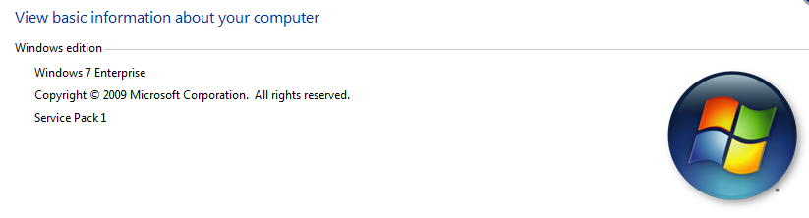
- Verzia prehliadača:
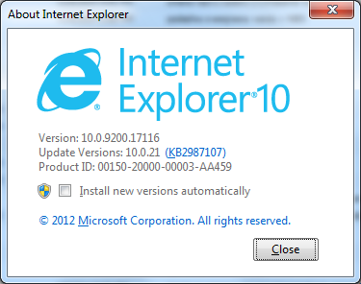

- Modul Vykazovanie – Vytvoriť novú verziu výkazu – Import z XML súboru – po kliknutí na voľbu kontextového menu nasledovalo chybové hlásenie –

- Verzia 1.01.1629 (11.11.2014 10:10)

- Snímka chybového hlásenia:

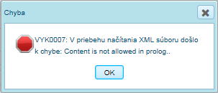

- Verzia Javy v prípade problému s appletom:
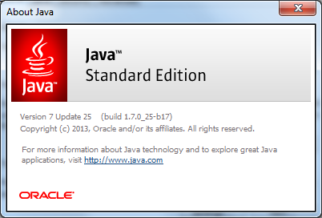

Príloha č. 5 príručky používateľa pre vykazujúce subjekty

Štruktúra XML verzie výkazu

Základné členenie XML
Štruktúra XML verzie výkazu je primárne popísaná pomocou XSD schémy „SZP_Report_vx.xx“. Aktuálna schéma je umiestnená na webových stránkach NBS v časti Štatistického zberového portálu.
Informácie zasielané v XML súbore sú vecne členené na:
- Hlavičku s identifikáciou dát a odosielateľa.
- Jednotlivé časti štruktúry vzoru výkazu, kde časť môže obsahovať:
  - hodnoty buniek časti,
  - dynamické riadky dynamickej časti a hodnoty ich buniek,
  - sekcie staticko-dynamickej časti a hodnoty ich buniek,
  - prílohy vo forme súborov.
Na úrovni verzie výkazu, časti alebo vykazovanej hodnoty môže byť doplnený komentár.
V nasledujúcich podkapitolách sú uvedené informácie detailne popísané.

Hlavičkové informácie
Vykázaná verzia výkazu v XML musí obsahovať identifikačné informácie technologického a vecného charakteru.
Technologická hlavička výkazu v XML
Technologická hlavička je definovaná hodnotami atribútov v koreňovom tagu „SZPReport“ XML výkazu. V nasledujúcej tabuľke sú uvedené jednotlivé atribúty hlavičky.
Popis atribútu a hodnôt | Atribút | Povinné
Verzia XML štruktúry, voči ktorej sú zasielané dáta. Jedná sa o číslo „major“ verzie. Pre verziu XSD „1.01“ je vypĺňaná hodnota „1“. Pre verziu „2.2“, je vypĺňaná hodnota „2“. | reportVersion | Áno
Pre vstupné inštancie je vypĺňaná hodnota „sk:nbs:szp:data:in“. | xmlns | Áno

Príklad:
<SZPReport reportVersion="1" xmlns="sk:nbs:szp:data:in">

Vecná hlavička výkazu v XML
Vecná hlavička je definovaná hodnotami XML tagov v časti „header“.
Popis XML tagu a hodnôt | Vnorený XML tag | Povinné
Typ výkazu (vysvetlenie pod tabuľkou) | type | Áno
Kód vzoru výkazu v ŠZP | template | Áno
Počiatok platnosti verzie vzoru, ktorá je v ŠZP platná k vykazovanému obdobiu, tzn. referencia na správnu verziu vzoru. Jedná sa o kontrolný mechanizmus, aby bolo zaručené, že subjekt vykazuje dáta v správnej štruktúre tak, ako je pre dané obdobie platná v ŠZP. | templateValidFrom | Áno
Identifikátor subjektu, za ktorý sú vykazované dáta.  Pozn. Pre subjekt zastupujúci fond je vložený identifikátor zastupovaného subjektu, ktorého sú samotné dáta, tzn. fondu. | subject | Áno
Obdobie vykazovaných dát, tzn. vykazovaný „Stav k obdobiu“, ktoré je definované vykazovacou povinnosťou daného vzoru výkazu pre daný subjekt. | period | Áno
Číslo verzie výkazu (iba pri exporte, pri importe sa ignoruje) | version | Nie
Čas vytvorenia | preparedAt | Nie
Identifikácia vecného alebo technologického používateľa, ktorý verziu výkazu zostavil. | preparedBy | Nie

Typ výkazu
Tag „type“ obsahuje jednu z nasledujúcich troch hodnôt:
- data – verzia výkazu s dátami, tzn. obsahuje časti a hodnoty buniek častí.
- empty – verzia výkazu bez hodnôt – informácia pre NBS, že subjekt dáta nevykazuje, iba formálne splňuje vykazovaciu povinnosť.
- storno – verzia výkazu, ktorá stornuje predchádzajúce úspešne spracované dáta za výkaz. Neobsahuje časti a dáta.

Príklad:
<header>
<type>data</type>
<template>kis_09</template>
<templateValidFrom>2015-01-01Z</templateValidFrom>
<subject>T0000000904</subject>
<period>2015-08-31Z</period>
<preparedAt>2015-09-12T14:55:19+02:00</preparedAt>
<preparedBy>jan.novotny@vykazujuci_subjekt.sk</preparedBy>
</header>

Hodnoty v statickej časti
Pre vykazovanie hodnôt statickej časti slúži XML tag „statPart“.
Každá hodnota statickej časti je identifikovaná jednoznačným odkazom na statickú bunku štruktúry časti pomocou tagu „cell“. Aktuálne štruktúry je možné

Príklad
<statPart code="Trhy">
<cell row="15" col="E">1.0000</cell>
</statPart>

Hodnoty v dynamickej časti
Dynamická riadková časť v ŠZP principiálne obsahuje:
- Statické bunky, ktoré tvoria hlavičkové informácie a súčtové hodnoty časti, ktoré sú umiestnené vždy nad oblasťou dynamických riadkov časti.
- Samotné dynamické hodnoty štruktúrované do jednotlivých dynamických riadkov.
Vykazovanie statických hodnôt časti je realizované rovnakým spôsobom, ako v prípade statické časti.
Príklad
<dynPart code="Emitenti">
<cell row="13" col="C">230996.00</cell>
...
Dynamické hodnoty sú zoskupované do jednotlivých dynamických riadkov pomocou tagu „dynRow“ spolu s určením poradia daného riadku (atribút „ord“). Pre každý dynamický riadok sú vykázané hodnoty jednotlivých buniek (stĺpcov) pomocou tagu „dCell“ spolu s určením stĺpca (atribút „col“).
Príklad

<dynPart code="Emitenti">
<!-- staticka bunka - suctova -->
<cell row="13" col="C">230996.00</cell>
<!-- jeden dynamicky riadok -->
<dynRow ord="1">
<!-- hodnota bunky na dynamickom riadku -->
<dCell col="B">Activision Blizzard INC</dCell>
<dCell col="C">871.00</dCell>
<dCell col="D">0.3771</dCell>
<dCell col="E">871.00</dCell>
<dCell col="F">0.3771</dCell>
<dCell col="G">0.00</dCell>
<dCell col="H">0.0000</dCell>
<dCell col="I">0.00</dCell>
<dCell col="J">0.0000</dCell>
<dCell col="K">0.00</dCell>
<dCell col="L">0.0000</dCell>
<dCell col="N">0.0000</dCell>
<dCell col="O">0.00</dCell>
<dCell col="P">0.0000</dCell>
<dCell col="R">0.0000</dCell>
<dCell col="S">0.00</dCell>
<dCell col="T">0.0000</dCell>
<dCell col="U">0.00</dCell>
<dCell col="V">0.0000</dCell>
</dynRow>

Hodnoty v staticko-dynamickej časti
Staticko-dynamická časť umožňuje hodnoty časti vykázať viackrát. Časť tak v XML obsahuje:
- Jednotlivé sady hodnôt (tzv. karty) za danú časť vzoru uzatvorené tagom „dynSection“.
- Samotné hodnoty buniek danej karty staticko-dynamickej časti.
Príklad
<statdynPart code="MU_10_Akt">
<!-- karta staticko dynamickej časti -->
<dynSection ord="1">
<cell row="10" col="B">30E_360</cell>
<cell row="11" col="B">BAA</cell>
<cell row="12" col="B">1J</cell>
<cell row="13" col="B">BA</cell>
<cell row="14" col="B">01240</cell>
<cell row="15" col="B">A</cell>
<cell row="22" col="D">12</cell>
</dynSection>
</statdynPart>

Vložené súbory v časti typu „Uložený súbor“
Pre časť vzoru výkazu typu Uložený súbor je možné odoslať ľubovoľné množstvo súborov. Obsah súborov je nutné transformovať pomocou BASE64 kódovania a vložiť do XML tagu „attachment“. Povinne je nutné uviesť aj meno pôvodného súboru.
Príklad
<filePart code="priloha">
<attachment name="meno_suboru1.pdf"><![CDATA[ Base64 dáta prílohy ]]></attachment>
<attachment name="meno_suboru2.pdf"><![CDATA[ Base64 dáta prílohy ]]></attachment>
</filePart>

Vecné komentáre dát
Vykazované dáta je možné doplniť aj vecnými komentármi, ktoré sú v ŠZP ďalej spracovávané a ukladané k súvisiacim objektom.
Pozn. Nejedná sa o XML komentáre „<!-- ... -->“, tie je možné do XML súboru vkladať ľubovoľne a nie sú na strane ŠZP spracovávané.
Pre vecné komentáre k jednotlivým objektom existujú samostatné XML tagy:
- commentReport – komentár k celej verzii výkazu, ktorý je umiestnený v rámci tagu „SZPReport“.
- commentPart – komentár k vykázanej časti verzie výkazu, ktorý je umiestnený v rámci tagu „statPart“, „dynPart“, „statdynPart“ alebo „filePart“.
- commentSection – komentár ku karte staticko-dynamickej časti.
- commentCell – komentár k vykázanej hodnote bunky statickej časti, staticko-dynamickej časti alebo statickej (súčtovej) hodnote dynamickej časti.
- commentDCell – komentár k vykázanej hodnote bunky dynamickej časti.
Každá jednotlivá časť, karta, bunka alebo celá verzia výkazu môžu mať vždy maximálne jeden komentár.

Príklad „commentReport“
<SZPReport>
<header>...</header>
<commentReport><![CDATA[Komentar verzie vykazu]]></commentReport>
...

Príklad „commentPart“
<statdynPart code="MU_10_Akt">
<commentPart><![CDATA[Komentar časti]]></commentPart>
<dynSection ord="1">
<cell row="10" col="B">30E_360</cell>

Príklad „commentSection“
<statdynPart code="MU_10_Akt">
<dynSection ord="1">
<commentSection><![CDATA[Komentar karty]]></commentSection>
<cell row="10" col="B">30E_360</cell>

Príklad „commentCell“
Komentár k bunke má rovnakú identifikáciu pozície v štruktúre, ako bunka, ku ktorej sa vzťahuje.
<statPart code="Trhy">
<cell row="15" col="E">1.0000</cell>
...
<commentCell row="15" col="E"><![CDATA[Komentar hodnoty bunky]]></commentCell>

Príklad „commentDCell“
Komentár k dynamickej bunke má rovnakú identifikáciu stĺpca a je uzatvorený tagom „dynRow“ na rovnakom dynamickom riadku ako bunka s hodnotou, ku ktorej sa vzťahuje.
<dynPart code="Emitenti">
<dynRow ord="1">
<dCell col="B">Activision Blizzard INC</dCell>
<dCell col="C">871.00</dCell>
...
<commentDCell col="E"><![CDATA[Komentar hodnoty dynamickej bunky]]></commentDCell>

